deConfUSIon Полное руководство по анализу
  - Методы, математика, интерфейсы и описание кода MATLAB
Soner Caner Cagun
MPI for Biological Cybernetics
15 October 2026
Срез 2D | 2D-зонд с двигателем | Объёмный 3D-зонд
Практический путь от исходной записи через контроль качества и обработку к проверенной визуализации, регионам, связности и групповому анализу.
Переводы этого справочника и практического руководства подготовлены с помощью большой языковой модели (LLM). Возможны языковые ошибки и неточности технического перевода. При сомнениях сверяйтесь с английским оригиналом и исходным кодом MATLAB. Где необходимо для точного соответствия, сохранены названия элементов MATLAB, идентификаторы кода, уравнения и исходные фрагменты. Перевод не является независимой проверкой анализа.

Содержание
Маршруты чтения 19
I. Основы и установка 21
1. Что измеряет функциональный ультразвук 21
2. Размерности массива, время и физическое пространство 24
3. Установка, запуск и активная версия 27
4. Studio: центр управления 29
II. Загрузка и подготовка записей 32
5. Загрузка данных и выбор выходных папок 32
6. Полный первый разбор 2D 34
7. 2D-зонд с шаговым двигателем: реконструкция до анализа 38
8. Объёмный 3D-зонд: геометрия и выборка 40
III. Контроль качества до коррекции 42
9. QC: определить, что исправлять 42
10. Отбраковка кадров, scrubbing и удаление пиков 62
IV. Предобработка и временные модели 66
11. Chop Data и согласование событий 66
12. Временное сглаживание, блоки и интерполяция 67
13. Imregdemons: усреднение и пространственная коррекция движения 69
14. Временные фильтры и возврат среднего 71
15. PCA: проверка и удаление компонентов 78
16. ICA, SVD и компенсация дрейфа 85
17. Регрессоры, модели дрейфа и защита ответа 89
18. Базовые уровни и процентное изменение 94
V. Карты и последовательности 97
19. Time-Course Viewer: интенсивность, нормировка и контраст 97
20. SCM GUI: чтение карты до выбора ROI 100
21. Подложки SCM, атласы и смена режимов 106
22. Автоматический SCM: обоснованное задание поиска 111
23. Автоматический SCM: окна, проверка, экспорт и заметки 118
24. Video GUI: последовательность, анатомия и наложения 123
25. Интерфейс 3D-мозга и объёма 128
26. Корональные стеки, экспорт и Blender 132
VI. Маски, регистрация и сегментация 135
27. Mask Editor: область и анатомия — разные объекты 135
28. Корональная 2D-регистрация атласа пошагово 140
29. Сегментация и региональное извлечение 144
VII. Функциональная связность 147
30. FC: подготовка обоснованных входных данных 147
31. FC: объединённые области, полушария и ROI current 151
32. Математика и интерпретация FC 156
VIII. Групповой анализ и статистика 159
33. Group Analysis: импорт, назначение и временные ряды 159
34. Групповые метрики, статистика и выбросы 166
IX. Стандартизация проверенного процесса 170
35. Фиксированные ROI и стандартизированный анализ 170
X. Неполадки и воспроизводимость 174
36. Устранение неполадок по симптомам 174
37. Воспроизводимость и публикационная проверка 176
XI. Глоссарий, литература и благодарности 179
38. Сокращения и технический словарь 179
39. Литература и технические источники 183
40. Благодарности и авторство 184
41. Запись передачи анализа 185
XII. Справочник исходного MATLAB-кода 186
Модуль получения данных 186
Корневой модуль 214
Модуль Atlas Tools 460
Модуль атласа 461
Модуль связности 491
Модуль отображения 517
Групповой модуль 535
Модуль ввода и вывода 539
Модуль метаданных 558
Модуль предобработки 568
Модуль ROI 587
Модуль объёмов 613

Список иллюстраций
Рисунок 1. Общий процесс Studio 29
Рисунок 2. QC отбраковки кадров 42
Рисунок 3. Область интенсивности всплесков 44
Рисунок 4. Временное покрытие всплесков 45
Рисунок 5. Спектр глобального сигнала 46
Рисунок 6. Детали медленных частот 47
Рисунок 7. Пространственная стабильность 48
Рисунок 8. Временные изменения интенсивности 49
Рисунок 9. Кривая порога стабильности 50
Рисунок 10. Распределение стабильности 51
Рисунок 11. Движение центра интенсивности 52
Рисунок 12. Поисковая проверка контраста 53
Рисунок 13. Общие пространственные колебания 54
Рисунок 14. Выявление аномальных строк 55
Рисунок 15. Предпросмотр замены строк 56
Рисунок 16. Покрытие конечными отсчётами 57
Рисунок 17. Распределение покрытия 58
Рисунок 18. Интегрированная диагностика 59
Рисунок 19. Спектр главной дисперсии 60
Рисунок 20. Временные профили QC 61
Рисунок 21. Проверка времени PCA 78
Рисунок 22. Реальные факторы PCA 82
Рисунок 23. Проверка компонентов ICA 85
Рисунок 24. Активная последовательность с устойчивым контрастом 97
Рисунок 25. Положительная SCM и ROI CPu 100
Рисунок 26. Управление измерениями SCM 103
Рисунок 27. Деталь фиксированной ROI 104
Рисунок 28. Анатомия SCM и управление наложением 106
Рисунок 29. Зарегистрированное положительное наложение 108
Рисунок 30. Выбор CPu Target и Control 111
Рисунок 31. Объёмный выбор CPu атласа 113
Рисунок 32. Элементы автоматического поиска 116
Рисунок 33. Кандидаты и экспорт 118
Рисунок 34. Области CPu и соответствующие кривые 120
Рисунок 35. Последовательность положительного изменения 123
Рисунок 36. Анатомия Video и управление альфа 125
Рисунок 37. Зарегистрированное положительное Video 126
Рисунок 38. Полный атлас в трёх видах 128
Рисунок 39. Калиброванный корональный стек 132
Рисунок 40. Применённый включающий полигон 135
Рисунок 41. Элементы редактирования маски 138
Рисунок 42. Регистрация с устойчивым допплеровским контрастом 140
Рисунок 43. Элементы преобразования регистрации 143
Рисунок 44. Анатомия FC 149
Рисунок 45. Матрица региональной связности 151
Рисунок 46. Детализация и область атласа 152
Рисунок 47. Пороговый граф связности 155
Рисунок 48. Назначение субъектов и окна 159
Рисунок 49. Заполненный просмотр ROI 163
Рисунок 50. Кривая отдельной записи 164
Рисунок 51. Проверка статистических настроек 165
Рисунок 52. Редактируемый менеджер процесса 171

Список таблиц
Таблица 1. Три типа получения данных 24
Таблица 2. Первые аналитические решения 36
Таблица 3. Выбор между методами 63
Таблица 4. Временная фильтрация и среднее 71
Таблица 5. Передаточные функции и срезы 73
Таблица 6. Регрессоры и предпосылки 90
Таблица 7. Выбор движка отображения 129
Таблица 8. Реализованные тесты 167
Таблица 9. Интерпретация пресетов 172
Таблица 10. Неполадки по симптомам 174
Таблица 11. Сокращения и технические термины 179
Таблица 12. Обзор функций - acquisition/vfUSI_StimBox_TTL_EACH_FRAME_OR_TRIGGER_ACCESSORIES_COMMAND.m 186
Таблица 13. Обзор функций - acquisition/vfUSI_StimBox_TTL_EACH_FRAME_OR_TRIGGER_ACCESSORIES_OBJECT.m 201
Таблица 14. Обзор функций - acquisition/vfUSI_StimBox_TTL_EACH_FRAME_OR_TRIGGER_ACCESSORIES_PARAMETERS.m 203
Таблица 15. Обзор функций - acquisition/vfusiSensoryConfig.m 211
Таблица 16. Обзор функций - acquisition/vfusiSensoryGUI.m 212
Таблица 17. Обзор функций - acquisition/vfusiSensoryRun.m 213
Таблица 18. Обзор функций - acquisition/vfusiValidateSensoryScan.m 214
Таблица 19. Обзор функций - addLog.m 214
Таблица 20. Обзор функций - AtlasRegistration.m 215
Таблица 21. Обзор функций - AutomaticSCM.m 219
Таблица 22. Обзор функций - blackbdy_iso.m 221
Таблица 23. Обзор функций - chooseMotionModern.m 221
Таблица 24. Обзор функций - ClutterFilter.m 223
Таблица 25. Обзор функций - computePSC.m 223
Таблица 26. Обзор функций - coreg.m 224
Таблица 27. Обзор функций - coreg_3d.m 228
Таблица 28. Обзор функций - coreg_coronal_2d.m 229
Таблица 29. Обзор функций - DataIO.m 236
Таблица 30. Обзор функций - datasetDropdownCallback.m 237
Таблица 31. Обзор функций - deConfUSIon.m 238
Таблица 32. Обзор функций - deConfUSIon_diagnose_performance.m 238
Таблица 33. Обзор функций - deConfUSIon_root.m 239
Таблица 34. Обзор функций - deConfUSIon_setup.m 240
Таблица 35. Обзор функций - deConfUSIon_signal.m 240
Таблица 36. Обзор функций - deConfUSIon_ui.m 242
Таблица 37. Обзор функций - deConfUSIon_utils.m 244
Таблица 38. Обзор функций - despike.m 246
Таблица 39. Обзор функций - Drift.m 246
Таблица 40. Обзор функций - DriftCompensation.m 247
Таблица 41. Обзор функций - filtering.m 248
Таблица 42. Обзор функций - frameRateQC.m 249
Таблица 43. Обзор функций - FunctionalConnectivity.m 250
Таблица 44. Обзор функций - fusi_fix_saved_format.m 278
Таблица 45. Обзор функций - fUSI_Live_Studio.m 280
Таблица 46. Обзор функций - fusi_make_clean.m 283
Таблица 47. Обзор функций - fusi_studio_callback.m 284
Таблица 48. Обзор функций - fusi_studio_GUI.m 285
Таблица 49. Обзор функций - fusiAtlasVolumeGUI.m 285
Таблица 50. Обзор функций - fusiVolumeGUI.m 286
Таблица 51. Обзор функций - GroupAnalysis.m 293
Таблица 52. Обзор функций - GroupAnalysis_Common.m 332
Таблица 53. Обзор функций - GroupAnalysis_FC.m 344
Таблица 54. Обзор функций - GroupAnalysis_Map.m 345
Таблица 55. Обзор функций - ica_denoise.m 349
Таблица 56. Обзор функций - imregdemons_preprocess.m 351
Таблица 57. Обзор функций - interpolate3D.m 353
Таблица 58. Обзор функций - interpolateRejectedVolumes.m 353
Таблица 59. Обзор функций - loadDataCallback.m 354
Таблица 60. Обзор функций - loadFUSIData.m 355
Таблица 61. Обзор функций - mapscan.m 357
Таблица 62. Обзор функций - mask.m 358
Таблица 63. Обзор функций - Motion.m 368
Таблица 64. Обзор функций - motor.m 369
Таблица 65. Обзор функций - moveimage.m 371
Таблица 66. Обзор функций - openNiftiSCM.m 373
Таблица 67. Обзор функций - pca_denoise.m 373
Таблица 68. Обзор функций - play_fusi_video_final.m 376
Таблица 69. Обзор функций - qc_fusi.m 392
Таблица 70. Обзор функций - readFileList.m 396
Таблица 71. Обзор функций - readFMRINifti.m 397
Таблица 72. Обзор функций - registration_ccf.m 397
Таблица 73. Обзор функций - registration_coronal_2d.m 404
Таблица 74. Обзор функций - run_deConfUSIon_tests.m 410
Таблица 75. Обзор функций - run_fusi_studio.m 411
Таблица 76. Обзор функций - SCM_gui.m 412
Таблица 77. Обзор функций - SCM_static_gui.m 439
Таблица 78. Обзор функций - scrubbing.m 440
Таблица 79. Обзор функций - Segmentation.m 441
Таблица 80. Обзор функций - showScmVideoSetupDialog.m 447
Таблица 81. Обзор функций - standardizedAnalysis.m 450
Таблица 82. Обзор функций - studio_load_options_dark_dialog.m 454
Таблица 83. Обзор функций - studio_resolve_paths.m 456
Таблица 84. Обзор функций - temporalsmoothing.m 457
Таблица 85. Обзор функций - tryReadSCMroiExportTxt.m 457
Таблица 86. Обзор функций - viewFMRINifti.m 458
Таблица 87. Обзор функций - winter_brain_fsl.m 459
Таблица 88. Обзор функций - atlas_tools/deConfUSIon_reorder_FC_by_list.m 460
Таблица 89. Обзор функций - atlas_tools/save_correct_colors.m 460
Таблица 90. Обзор функций - lib/atlas/deConfUSIon_apply_rgb2acr.m 461
Таблица 91. Обзор функций - lib/atlas/deConfUSIon_auto_register_3d.m 462
Таблица 92. Обзор функций - lib/atlas/deConfUSIon_prepare_atlas.m 464
Таблица 93. Обзор функций - lib/atlas/deConfUSIon_region_groups.m 465
Таблица 94. Обзор функций - lib/atlas/fusiAtlasBrainMask.m 465
Таблица 95. Обзор функций - lib/atlas/fusiAtlasPairedTransformFile.m 466
Таблица 96. Обзор функций - lib/atlas/fusiAtlasRecordingGrid3D.m 466
Таблица 97. Обзор функций - lib/atlas/fusiAtlasReferenceSlabs.m 467
Таблица 98. Обзор функций - lib/atlas/fusiAtlasRegionCatalog.m 468
Таблица 99. Обзор функций - lib/atlas/fusiAtlasRegionGrouping.m 468
Таблица 100. Обзор функций - lib/atlas/fusiAtlasRegionInput.m 469
Таблица 101. Обзор функций - lib/atlas/fusiAtlasRegionInput2D.m 469
Таблица 102. Обзор функций - lib/atlas/fusiAtlasRegroupUnderlay3D.m 470
Таблица 103. Обзор функций - lib/atlas/fusiAtlasSearchContext.m 471
Таблица 104. Обзор функций - lib/atlas/fusiAtlasSizeMatrix.m 471
Таблица 105. Обзор функций - lib/atlas/fusiAtlasTransformFolder.m 472
Таблица 106. Обзор функций - lib/atlas/fusiAtlasUnderlayChoices.m 472
Таблица 107. Обзор функций - lib/atlas/fusiAtlasUnderlayDisplay3D.m 473
Таблица 108. Обзор функций - lib/atlas/fusiAtlasUnderlayLibrary2D.m 473
Таблица 109. Обзор функций - lib/atlas/fusiAtlasUnderlayView3D.m 474
Таблица 110. Обзор функций - lib/atlas/fusiBregmaAnchors.m 475
Таблица 111. Обзор функций - lib/atlas/fusiCachedAtlasUnderlay3D.m 475
Таблица 112. Обзор функций - lib/atlas/fusiCachedAtlasUnderlayView3D.m 476
Таблица 113. Обзор функций - lib/atlas/fusiChooseAtlasSource.m 476
Таблица 114. Обзор функций - lib/atlas/fusiChooseAtlasTransformFile.m 477
Таблица 115. Обзор функций - lib/atlas/fusiChooseUnderlayFile.m 478
Таблица 116. Обзор функций - lib/atlas/fusiCoronalSliceGuide.m 478
Таблица 117. Обзор функций - lib/atlas/fusiFindAtlasUnderlay3D.m 479
Таблица 118. Обзор функций - lib/atlas/fusiFindRegistrationExecutable.m 479
Таблица 119. Обзор функций - lib/atlas/fusiFitCoronalAnchors.m 480
Таблица 120. Обзор функций - lib/atlas/fusiImportSnapAdjustment.m 480
Таблица 121. Обзор функций - lib/atlas/fusiOpenSnapWorkspace.m 481
Таблица 122. Обзор функций - lib/atlas/fusiReadAtlasUnderlay3D.m 482
Таблица 123. Обзор функций - lib/atlas/fusiReadStepMotorUnderlays2D.m 482
Таблица 124. Обзор функций - lib/atlas/fusiRegionSearchMatch.m 483
Таблица 125. Обзор функций - lib/atlas/fusiRegistrationConfigureSlices.m 483
Таблица 126. Обзор функций - lib/atlas/fusiRegistrationDisplayVolume.m 484
Таблица 127. Обзор функций - lib/atlas/fusiRegistrationFeatures.m 484
Таблица 128. Обзор функций - lib/atlas/fusiRegistrationOverlayAlpha.m 485
Таблица 129. Обзор функций - lib/atlas/fusiRegistrationOverlayAppearance.m 486
Таблица 130. Обзор функций - lib/atlas/fusiRegistrationSliceSupport.m 486
Таблица 131. Обзор функций - lib/atlas/fusiSaveAtlasUnderlays3D.m 487
Таблица 132. Обзор функций - lib/atlas/fusiSaveStepMotorUnderlays2D.m 487
Таблица 133. Обзор функций - lib/atlas/fusiSnapOverlayWorkspace.m 488
Таблица 134. Обзор функций - lib/atlas/fusiSnapVesselContrast.m 489
Таблица 135. Обзор функций - lib/atlas/fusiUnderlayPickerOptions.m 489
Таблица 136. Обзор функций - lib/atlas/fusiWarpAtlasForDisplay.m 491
Таблица 137. Обзор функций - lib/connectivity/deConfUSIon_FC_find_stepmotor_txt_names.m 491
Таблица 138. Обзор функций - lib/connectivity/deConfUSIon_FC_force_layout.m 492
Таблица 139. Обзор функций - lib/connectivity/deConfUSIon_fc_jm_order.m 494
Таблица 140. Обзор функций - lib/connectivity/deConfUSIon_FC_layout.m 495
Таблица 141. Обзор функций - lib/connectivity/deConfUSIon_FC_make_slice_roi_result.m 497
Таблица 142. Обзор функций - lib/connectivity/deConfUSIon_FC_read_region_names_file.m 498
Таблица 143. Обзор функций - lib/connectivity/deConfUSIon_FC_remember_layout.m 499
Таблица 144. Обзор функций - lib/connectivity/deConfUSIon_FC_stepmotor_read_folder.m 500
Таблица 145. Обзор функций - lib/connectivity/deConfUSIon_find_stepmotor_seg_fc_files.m 502
Таблица 146. Обзор функций - lib/connectivity/fusiElectricalBlockAnalysis.m 503
Таблица 147. Обзор функций - lib/connectivity/fusiFCCompareScans.m 503
Таблица 148. Обзор функций - lib/connectivity/fusiFCCorrelationMatrix.m 504
Таблица 149. Обзор функций - lib/connectivity/fusiFCExcludeNonTissue.m 505
Таблица 150. Обзор функций - lib/connectivity/fusiFCExportPaperFigure.m 505
Таблица 151. Обзор функций - lib/connectivity/fusiFCFullRegionNames.m 506
Таблица 152. Обзор функций - lib/connectivity/fusiFCGroupMatrix.m 506
Таблица 153. Обзор функций - lib/connectivity/fusiFCGroupSelectPeriod.m 507
Таблица 154. Обзор функций - lib/connectivity/fusiFCImageGeometry.m 507
Таблица 155. Обзор функций - lib/connectivity/fusiFCLoadScan.m 508
Таблица 156. Обзор функций - lib/connectivity/fusiFCMergeNameTable.m 508
Таблица 157. Обзор функций - lib/connectivity/fusiFCNetworkPlot.m 509
Таблица 158. Обзор функций - lib/connectivity/fusiFCReadMask.m 509
Таблица 159. Обзор функций - lib/connectivity/fusiFCReferenceImages.m 510
Таблица 160. Обзор функций - lib/connectivity/fusiFCRegionBrowser.m 510
Таблица 161. Обзор функций - lib/connectivity/fusiFCRegionCatalog.m 511
Таблица 162. Обзор функций - lib/connectivity/fusiFCRegionSliceDialog.m 512
Таблица 163. Обзор функций - lib/connectivity/fusiFCRegionSliceResult.m 513
Таблица 164. Обзор функций - lib/connectivity/fusiFCScanComparisonDialog.m 514
Таблица 165. Обзор функций - lib/connectivity/fusiFCSmoothCorrelation.m 514
Таблица 166. Обзор функций - lib/connectivity/fusiFCStartDir.m 515
Таблица 167. Обзор функций - lib/connectivity/fusiFCValidateAtlasGroup.m 516
Таблица 168. Обзор функций - lib/connectivity/fusiFCWindowBounds.m 516
Таблица 169. Обзор функций - lib/display/deConfUSIon_fix_scm_video_dialog_fonts.m 517
Таблица 170. Обзор функций - lib/display/deConfUSIon_popup_autofit_apply.m 517
Таблица 171. Обзор функций - lib/display/deConfUSIon_popup_autofit_timer.m 518
Таблица 172. Обзор функций - lib/display/deConfUSIon_popup_polish_now.m 518
Таблица 173. Обзор функций - lib/display/fusiAutoMaskVolume3D.m 520
Таблица 174. Обзор функций - lib/display/fusiBaselineProgress.m 521
Таблица 175. Обзор функций - lib/display/fusiBaselineSourceDialog.m 522
Таблица 176. Обзор функций - lib/display/fusiCopyVideoMask.m 523
Таблица 177. Обзор функций - lib/display/fusiDrawRegionBoundaries.m 524
Таблица 178. Обзор функций - lib/display/fusiDrawScaleBar.m 524
Таблица 179. Обзор функций - lib/display/fusiFiniteDisplayLimits.m 525
Таблица 180. Обзор функций - lib/display/fusiLiveSearch.m 525
Таблица 181. Обзор функций - lib/display/fusiMovieDisplayLimits.m 526
Таблица 182. Обзор функций - lib/display/fusiOverlayAppearance.m 526
Таблица 183. Обзор функций - lib/display/fusiProgressDisplay.m 527
Таблица 184. Обзор функций - lib/display/fusiRegionAnnotations.m 528
Таблица 185. Обзор функций - lib/display/fusiRegionBoundaryOverlay.m 528
Таблица 186. Обзор функций - lib/display/fusiRegionBoundarySegments.m 529
Таблица 187. Обзор функций - lib/display/fusiRegionColorLUT.m 529
Таблица 188. Обзор функций - lib/display/fusiRegionLabelRGB.m 530
Таблица 189. Обзор функций - lib/display/fusiRegionListDialog.m 531
Таблица 190. Обзор функций - lib/display/fusiResizeDisplayLayer.m 531
Таблица 191. Обзор функций - lib/display/fusiScanSequenceDialog.m 532
Таблица 192. Обзор функций - lib/display/fusiStandardDopplerDisplay.m 534
Таблица 193. Обзор функций - lib/display/fusiVideoExportDialog.m 534
Таблица 194. Обзор функций - lib/group/gaDrawROISignificance.m 535
Таблица 195. Обзор функций - lib/group/gaFormatPValue.m 536
Таблица 196. Обзор функций - lib/group/gaInferAssignment.m 536
Таблица 197. Обзор функций - lib/group/gaMaximumPlateau.m 537
Таблица 198. Обзор функций - lib/group/gaOutlierScores.m 538
Таблица 199. Обзор функций - lib/group/plateauIntervalFrames.m 538
Таблица 200. Обзор функций - lib/io/deConfUSIon_finish_saves.m 539
Таблица 201. Обзор функций - lib/io/deConfUSIon_safe_preproc_save_path.m 539
Таблица 202. Обзор функций - lib/io/fusiAnalysisOutputPath.m 540
Таблица 203. Обзор функций - lib/io/fusiBaselineDatasets.m 541
Таблица 204. Обзор функций - lib/io/fusiBaselineFileInfo.m 541
Таблица 205. Обзор функций - lib/io/fusiBaselineRawStart.m 542
Таблица 206. Обзор функций - lib/io/fusiBaselineReadWindow.m 543
Таблица 207. Обзор функций - lib/io/fusiDesktopFolderCommand.m 543
Таблица 208. Обзор функций - lib/io/fusiExportSavedDialog.m 544
Таблица 209. Обзор функций - lib/io/fusiFindMovedDataPath.m 544
Таблица 210. Обзор функций - lib/io/fusiLoadMatVariables.m 545
Таблица 211. Обзор функций - lib/io/fusiLocalMatReadSource.m 545
Таблица 212. Обзор функций - lib/io/fusiModelAnalysisFolder.m 546
Таблица 213. Обзор функций - lib/io/fusiModelExportPath.m 547
Таблица 214. Обзор функций - lib/io/fusiMovieExportFolder.m 547
Таблица 215. Обзор функций - lib/io/fusiMovieExportIdentity.m 548
Таблица 216. Обзор функций - lib/io/fusiMovieExportSlices.m 549
Таблица 217. Обзор функций - lib/io/fusiMovieStage.m 549
Таблица 218. Обзор функций - lib/io/fusiOpenFolder.m 550
Таблица 219. Обзор функций - lib/io/fusiPaperMoviePath.m 551
Таблица 220. Обзор функций - lib/io/fusiPowerSlabCache.m 551
Таблица 221. Обзор функций - lib/io/fusiRebaseMovedStudioFiles.m 552
Таблица 222. Обзор функций - lib/io/fusiRememberDataRoot.m 553
Таблица 223. Обзор функций - lib/io/fusiResolveAnalysisFolder.m 553
Таблица 224. Обзор функций - lib/io/fusiSCMEnsembleHeader.m 554
Таблица 225. Обзор функций - lib/io/fusiUniqueOutputFolder.m 554
Таблица 226. Обзор функций - lib/io/fusiWriteAnalysisMAT.m 555
Таблица 227. Обзор функций - lib/io/fusiWriteTimecourseTable.m 556
Таблица 228. Обзор функций - lib/io/studioRequireTimeSeriesFile.m 556
Таблица 229. Обзор функций - lib/io/studioSaveDataset.m 557
Таблица 230. Обзор функций - lib/metadata/deConfUSIon_add_preproc_lazy_datasets.m 558
Таблица 231. Обзор функций - lib/metadata/deConfUSIon_best_visible_dataset_name.m 559
Таблица 232. Обзор функций - lib/metadata/deConfUSIon_commit_full_display_name.m 559
Таблица 233. Обзор функций - lib/metadata/deConfUSIon_compact_chain_name.m 560
Таблица 234. Обзор функций - lib/metadata/deConfUSIon_detect_modality.m 560
Таблица 235. Обзор функций - lib/metadata/deConfUSIon_display_from_file_context.m 561
Таблица 236. Обзор функций - lib/metadata/deConfUSIon_display_name_from_sources.m 562
Таблица 237. Обзор функций - lib/metadata/deConfUSIon_display_short_name.m 564
Таблица 238. Обзор функций - lib/metadata/deConfUSIon_fix_processing_name.m 564
Таблица 239. Обзор функций - lib/metadata/deConfUSIon_fix_studio_dataset_names.m 566
Таблица 240. Обзор функций - lib/metadata/deConfUSIon_read_processing_metadata.m 566
Таблица 241. Обзор функций - lib/metadata/deConfUSIon_write_full_display_metadata.m 567
Таблица 242. Обзор функций - lib/preprocessing/deConfUSIon_build_artifact_regressors.m 568
Таблица 243. Обзор функций - lib/preprocessing/deConfUSIon_build_compcor_regressors.m 569
Таблица 244. Обзор функций - lib/preprocessing/deConfUSIon_collapse_time.m 570
Таблица 245. Обзор функций - lib/preprocessing/deConfUSIon_drift_dialog.m 571
Таблица 246. Обзор функций - lib/preprocessing/deConfUSIon_drift_roi_picker.m 573
Таблица 247. Обзор функций - lib/preprocessing/deConfUSIon_driftcompensation_core.m 575
Таблица 248. Обзор функций - lib/preprocessing/deConfUSIon_pacap_common_drift_stats.m 577
Таблица 249. Обзор функций - lib/preprocessing/deConfUSIon_pacap_response_estimator.m 577
Таблица 250. Обзор функций - lib/preprocessing/deConfUSIon_spatial_cca_simple.m 579
Таблица 251. Обзор функций - lib/preprocessing/deConfUSIon_svd_clutter.m 580
Таблица 252. Обзор функций - lib/preprocessing/deConfUSIon_svd_clutter_gui.m 582
Таблица 253. Обзор функций - lib/preprocessing/fusiCommonModeTimecourses.m 586
Таблица 254. Обзор функций - lib/preprocessing/fusiDespikeVoxels.m 586
Таблица 255. Обзор функций - lib/roi/fusiBaselineRoiTrace.m 587
Таблица 256. Обзор функций - lib/roi/fusiReferenceTraceWindow.m 587
Таблица 257. Обзор функций - lib/roi/fusiRoiCurveCache.m 588
Таблица 258. Обзор функций - lib/roi/fusiSmoothTimecourse.m 589
Таблица 259. Обзор функций - lib/roi/scmAtlasRegionSelectionDialog.m 589
Таблица 260. Обзор функций - lib/roi/scmAtlasSearchMask.m 591
Таблица 261. Обзор функций - lib/roi/scmAutomaticDisplay.m 591
Таблица 262. Обзор функций - lib/roi/scmAutomaticROISelections.m 592
Таблица 263. Обзор функций - lib/roi/scmAutoSearchDialog.m 592
Таблица 264. Обзор функций - lib/roi/scmAwakeSearchWindow.m 596
Таблица 265. Обзор функций - lib/roi/scmCandidateOrder.m 596
Таблица 266. Обзор функций - lib/roi/scmCandidateRegionKey.m 597
Таблица 267. Обзор функций - lib/roi/scmCandidateTableColors.m 597
Таблица 268. Обзор функций - lib/roi/scmCompactROIAudit.m 598
Таблица 269. Обзор функций - lib/roi/scmExportNote.m 598
Таблица 270. Обзор функций - lib/roi/scmExportROIBundles.m 599
Таблица 271. Обзор функций - lib/roi/scmExportSearchParameters.m 600
Таблица 272. Обзор функций - lib/roi/scmExportSliceRange.m 600
Таблица 273. Обзор функций - lib/roi/scmPaintMask.m 601
Таблица 274. Обзор функций - lib/roi/scmProbeSpacing.m 601
Таблица 275. Обзор функций - lib/roi/scmPublishPpt.m 602
Таблица 276. Обзор функций - lib/roi/scmReadMaskEditorBundle.m 603
Таблица 277. Обзор функций - lib/roi/scmRebaseROIMapping.m 604
Таблица 278. Обзор функций - lib/roi/scmROI.m 604
Таблица 279. Обзор функций - lib/roi/scmROIWindowTag.m 605
Таблица 280. Обзор функций - lib/roi/scmSearchCandidates.m 606
Таблица 281. Обзор функций - lib/roi/scmSearchParameterSummary.m 607
Таблица 282. Обзор функций - lib/roi/scmSearchRegions.m 607
Таблица 283. Обзор функций - lib/roi/scmSearchScanSequence.m 608
Таблица 284. Обзор функций - lib/roi/scmSearchSlices.m 608
Таблица 285. Обзор функций - lib/roi/scmSearchWindows.m 609
Таблица 286. Обзор функций - lib/roi/scmSharedDisplay.m 610
Таблица 287. Обзор функций - lib/roi/scmSpatialCalibration.m 610
Таблица 288. Обзор функций - lib/roi/scmStaticROI.m 611
Таблица 289. Обзор функций - lib/roi/scmTopCandidates.m 611
Таблица 290. Обзор функций - lib/roi/scmWarpMappedSeries.m 612
Таблица 291. Обзор функций - lib/roi/scmWriteAtlasSelectionHeader.m 612
Таблица 292. Обзор функций - lib/volume/fusiApplyBaseline.m 613
Таблица 293. Обзор функций - lib/volume/fusiBaselineAcquisitionTR.m 613
Таблица 294. Обзор функций - lib/volume/fusiBaselineAlignReference.m 614
Таблица 295. Обзор функций - lib/volume/fusiBaselineNeedsRecalculation.m 615
Таблица 296. Обзор функций - lib/volume/fusiBaselineReference.m 615
Таблица 297. Обзор функций - lib/volume/fusiExportVolume.m 616
Таблица 298. Обзор функций - lib/volume/fusiMapAtlasSlabs.m 617
Таблица 299. Обзор функций - lib/volume/fusiScanSequence.m 617
Таблица 300. Обзор функций - lib/volume/fusiVolumeAtlasContext.m 620
Таблица 301. Обзор функций - lib/volume/fusiVolumeAtlasTransformFolder.m 620
Таблица 302. Обзор функций - lib/volume/fusiVolumeAutoAppearance.m 621
Таблица 303. Обзор функций - lib/volume/fusiVolumeBaseline.m 622
Таблица 304. Обзор функций - lib/volume/fusiVolumeCameraMotion.m 622
Таблица 305. Обзор функций - lib/volume/fusiVolumeColormap.m 623
Таблица 306. Обзор функций - lib/volume/fusiVolumeControlsLayout.m 623
Таблица 307. Обзор функций - lib/volume/fusiVolumeDecorations.m 624
Таблица 308. Обзор функций - lib/volume/fusiVolumeDisplayOrientation.m 625
Таблица 309. Обзор функций - lib/volume/fusiVolumeEditAtlasRegistration.m 625
Таблица 310. Обзор функций - lib/volume/fusiVolumeExportPreview.m 626
Таблица 311. Обзор функций - lib/volume/fusiVolumeGeometry.m 627
Таблица 312. Обзор функций - lib/volume/fusiVolumeMovieCanvas.m 627
Таблица 313. Обзор функций - lib/volume/fusiVolumeMovieEdge.m 629
Таблица 314. Обзор функций - lib/volume/fusiVolumePSCColormap.m 629
Таблица 315. Обзор функций - lib/volume/fusiVolumeRefitStackCamera.m 630
Таблица 316. Обзор функций - lib/volume/fusiVolumeRememberCamera.m 630
Таблица 317. Обзор функций - lib/volume/fusiVolumeReviewAtlas.m 631
Таблица 318. Обзор функций - lib/volume/fusiVolumeRGBA.m 632
Таблица 319. Обзор функций - lib/volume/fusiVolumeSequenceData.m 632
Таблица 320. Обзор функций - lib/volume/fusiVolumeSequencePlan.m 633
Таблица 321. Обзор функций - lib/volume/fusiVolumeSlabGeometry.m 633
Таблица 322. Обзор функций - lib/volume/fusiVolumeSlabMean.m 634
Таблица 323. Обзор функций - lib/volume/fusiVolumeSnapshot.m 634
Таблица 324. Обзор функций - lib/volume/fusiVolumeStackCamera.m 635
Таблица 325. Обзор функций - lib/volume/fusiVolumeStackLayout.m 636
Таблица 326. Обзор функций - lib/volume/fusiVolumeSurfaceMesh.m 636
Таблица 327. Обзор функций - lib/volume/fusiVolumeTextureSlices.m 637
Таблица 328. Обзор функций - lib/volume/fusiVolumeVoxelFaces.m 637
Таблица 329. Обзор функций - lib/volume/fusiVolumeWebMovieCanvas.m 638

От первой 2D-записи до проверенных ROI атласа, функциональной связности и групповых результатов. Включает отдельные разделы для одной 2D-плоскости, 2D-зонда с шаговым двигателем и объёмного 3D-зонда.
Руководство описывает код этого репозитория. Это рабочий и математический справочник, а не утверждение, что анатомия, временные параметры и физиология каждой записи корректны. Проверки воспроизводимости и разобранные примеры являются частью процесса.

Маршруты чтения
Следуйте порядку: загрузить, проверить качество, обоснованно предобработать, моделировать сигнал, визуализировать, определить анатомическую область, извлечь регионы, анализировать связность и группы, затем автоматизировать проверенный протокол. Подготовка одной 2D-плоскости, шагового двигателя и объёмного 3D описана отдельно.
PDF использует Arial 11 с интервалом 1,5, иерархическое оглавление со ссылками, списки рисунков и таблиц, нумерованные уравнения и боковые закладки. Широкие реальные интерфейсы можно увеличить; отдельные элементы показаны подробно. Поисковая HTML-редакция содержит те же главы и справочник кода.
Снимки экрана показывают интерфейсы MATLAB и их элементы управления. Настройки отображения служат примерами, а не рекомендуемым протоколом. Выбирайте базовую линию, интервалы, пороги и регистрацию по научной задаче и независимой оценке качества. Цветовая шкала и непрозрачность меняют видимость, но не измеренные значения.
Обновлённые изображения автоматического поиска выбирают каудопутамен (CPu), с оранжевой областью Target и голубой Control на сохранённой гистологической регистрации 2D. Объёмное изображение выбора использует полный эталонный атлас Allen как учебный анатомический пример, а не полученную 3D-запись. Выбранные максимумы остаются поисковыми.
Рисунки документируют работу программы и пределы интерпретации, не эффект лечения. Исходные пиксели интерфейсов сохраняются до отдельных нумерованных аннотаций или явно обозначенных вырезок. Исходная неизменённая запись и события остаются эталоном решений.
Совет по чтению: Храните оригинал, события и историю обработки вместе. Используйте контрольные точки до более сложного интерфейса.
Итог главы. Следуйте порядку: загрузка, QC, обоснованная обработка, моделирование сигнала, визуализация, анатомическая область, извлечение регионов, связность и группы, затем автоматизация проверенного протокола.
Важно / практический совет. Проверяйте указанные предпосылки и сохраняйте соответствующие исходные настройки в записи анализа.
deConfUSIon решает практическую задачу fUSI: просмотр записей и сравнение вариантов анализа без обязательного опыта программирования. Интерфейс MATLAB связывает контроль качества, предобработку, анатомию и региональный анализ через видимые промежуточные результаты. Это помогает исследовать данные и оценивать влияние каждого решения. Научная интерпретация и контроль качества остаются ответственностью исследователя.
Переводы этого справочника и практического руководства подготовлены с помощью большой языковой модели (LLM). Возможны языковые ошибки и неточности технического перевода. При сомнениях сверяйтесь с английским оригиналом и исходным кодом MATLAB. Где необходимо для точного соответствия, сохранены названия элементов MATLAB, идентификаторы кода, уравнения и исходные фрагменты. Перевод не является независимой проверкой анализа.
ConfUSIus предлагает дополнительный подход к анализу fUSI на Python. deConfUSIon делает акцент на связанном рабочем процессе MATLAB GUI для исследователей, которые не пишут код. Выражаем благодарность разработчиков ConfUSIus Samuel Le Meur-Diebolt и Felipe Cybis Pereira, а также José María Martínez de Paz из лаборатории Émilie Macé за обсуждения. Проекты разрабатываются независимо.
Исследовательское программное обеспечение в бета-стадии. Правильность конкретного анализа не гарантируется; ответственность за ошибочный анализ данных исключается в пределах, допускаемых законом. Обязательная законная ответственность не затрагивается.

I. Основы и установка

1. Что измеряет функциональный ультразвук
Функциональная ультразвуковая визуализация использует чувствительность сверхбыстрого Допплера к связанным с кровью сигналам. Повторные плоские волны, формирование лучей и разделение клаттера позволяют выявлять изменения сосудистой мощности, сопровождающие гемодинамический ответ. Изображение энергетического Допплера — пространственный отсчёт этого сигнала, последовательность — его развитие. Основополагающая демонстрация измеряла преходящие изменения объёма крови мозга и сенсорные ответы Macé et al., 2011.
deConfUSIon обычно начинает с последовательности, уже реконструированной системой получения данных. Загрузка энергетического допплеровского MAT не повторяет исходное формирование лучей и не определяет фильтрацию клаттера сканера. Храните эти настройки с экспериментом. Последующие PCA, ICA и SVD обрабатывают загруженные изображения; не называйте их исходным разделением IQ-клаттера сканера, если входом не являются именно такие данные.

Принцип Допплера и реконструкция мощности
Уравнение (1)
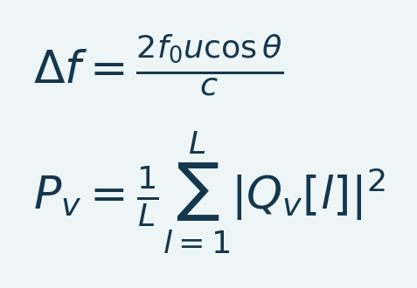
Переменные и интерпретация. Delta f — допплеровский сдвиг частоты в герцах, f_0 — переданная центральная частота, u — скорость рассеивателя, theta — угол потока к лучу, c — скорость звука в среде. Двойка учитывает путь импульса и эха. P_v — пример оценки мощности в вокселе v по L сохранённым ансамблевым отсчётам Q_v[l], отфильтрованным комплексным синфазным и квадратурным эхосигналам. Дополнительная нормализация и фильтрация сканера возможны; формула не калибрует мощность в объём крови или скорость.
Движущийся рассеиватель создаёт сдвиг Допплера, связанный с компонентой скорости вдоль луча. Энергетический Допплер суммирует энергию фильтрованных эхо, а не переводит этот сдвиг прямо в одну калиброванную скорость. Разделение крови и ткани, длительность ансамбля, усиление и затухание влияют на мощность. Нейрососудистая интерпретация зависит от получения данных и эксперимента, не только последующей процентной нормализации [L1].
Итог раздела. Движущийся рассеиватель создаёт сдвиг Допплера, связанный с компонентой скорости вдоль луча.
Важно / практический совет. До выбора знаменателя установите, является ли вход линейной мощностью, логарифмической интенсивностью или нормированным PSC.

Полезная модель сигнала
Рассматривайте каждый воксель как базовую сосудистую интенсивность, ответ, шум и артефакты:
Уравнение (2)
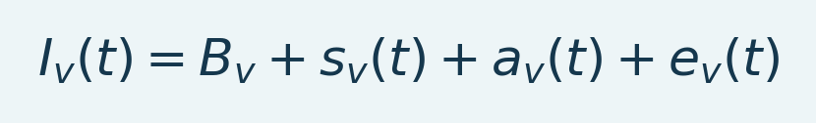
Переменные и интерпретация. v — пространственный воксель, t — время. I — измеренная интенсивность, B — база, s — ответ, a — аддитивный артефакт, e — остаточный шум. Все слагаемые в единицах интенсивности. Движение может нарушать аддитивность.
Здесь v обозначает пространственное положение. Движение смешивает соседнюю ткань в одном вокселе, поэтому аддитивная модель лишь упрощение. Давление зонда, анестезия, системная физиология, дрейф и сосудистая геометрия меняют измерение. Изменение мощности Допплера не является прямым подсчётом нейронных импульсов. Интерпретируйте изображение с учётом получения данных и дизайна.
Итог раздела. Рассматривайте каждый воксель как базовую сосудистую интенсивность, ответ, шум и артефакты:
Важно / практический совет. До выбора знаменателя установите, является ли вход линейной мощностью, логарифмической интенсивностью или нормированным PSC.

Возможности deConfUSIon
Инструментарий связывает загрузку, QC, предобработку, базовую нормализацию, визуализацию, анатомическую регистрацию, ROI, связность и группы. Производные наборы сохраняются для сравнения решений. Интерфейсы делают операции доступными, но применение всех коррекций не рекомендуется. Каждая операция должна отвечать находке QC или заранее установленной задаче.
Перед продолжением: узнайте, содержит ли файл линейную мощность Допплера, логарифмическую интенсивность, готовый PSC или другой сигнал. PSC требует содержательной положительной базы. Красивое анатомическое изображение не доказывает пригодности количественного входа.
Источник: loadFUSIData.m, computePSC.m, deConfUSIon.m.
Итог раздела. Инструментарий связывает загрузку, QC, предобработку, базовую нормализацию, визуализацию, анатомическую регистрацию, ROI, связность и группы.
Важно / практический совет. До выбора знаменателя установите, является ли вход линейной мощностью, логарифмической интенсивностью или нормированным PSC.

Артефакты и температурный дрейф
Движение сдвигает и деформирует сосудистый рисунок; выход из плоскости может заменить измеряемую ткань. Дыхание, пульсации сердца, системное давление, анестезия и давление зонда меняют Допплер без локального нейронного ответа. Инъекция может вызывать движение и пузырьки. Пропавшие строки и всплесковые кадры отличаются от медленной базы.
Температура — возможный источник медленных изменений: нагрев зонда, контактной среды или ткани меняет акустическое распространение, а температура тела — физиологию. Температурно-зависимые акустические параметры исследовались в ультразвуковых экспериментах [L10]. Эти работы не устанавливают причину дрейфа именно в этих fUSI-записях. Записывайте прогрев зонда, температуру животного и время; сравнивайте носитель и контроль до назначения механизма. Коррелирующий со временем тренд свидетельствует о дрейфе, не доказывает нагрев.
Медленный фармакологический ответ может лежать в той же полосе, что дрейф. Высокочастотная фильтрация способна удалить изучаемый эффект. Предпочитайте независимые контроли, измеренные помехи и анализ чувствительности с учётом ответа. Регрессия не разделит неразличимые кривые только из-за разных названий.
Итог раздела. Движение сдвигает и деформирует сосудистый рисунок; выход из плоскости может заменить измеряемую ткань.
Важно / практический совет. До выбора знаменателя установите, является ли вход линейной мощностью, логарифмической интенсивностью или нормированным PSC.

От мощности Допплера к интерпретации
Повторные эхо объединяются в изображения; разделение клаттера подавляет тканевую составляющую для отображения кровяных колебаний. Нейрососудистое сопряжение связывает нейронную активность и гемодинамику, но зависит от состояния, сосудов и настроек [L1]. Загруженная последовательность уже является выходом системы. Её амплитуда не является калиброванным объёмом крови без специфических предпосылок и калибровки сканера.
Сохраняйте пространственную анатомию и количественные единицы. Осмотрите оригинал, оцените пригодную область, проверьте события и документируйте операции, изменяющие время и пространство.
Итог раздела и главы. Повторные эхо объединяются в изображения; разделение клаттера подавляет тканевую составляющую для отображения кровяных колебаний. До выбора знаменателя установите, является ли вход линейной мощностью, логарифмической интенсивностью или нормированным PSC.
Важно / практический совет. До выбора знаменателя установите, является ли вход линейной мощностью, логарифмической интенсивностью или нормированным PSC.

2. Размерности массива, время и физическое пространство

Три типа получения данных
Таблица 1. Три типа получения данных
Тип данных | Внутренняя последовательность | Значение третьей пространственной оси
Одна 2D-плоскость | [Y X T] | Полученной пространственной Z нет
2D-зонд с шаговым двигателем | [Y X Z T] после реконструкции | Отдельно полученные плоскости; проверить порядок и время
Объёмный 3D-зонд | [Y X Z T] | Полученная объёмная сетка; проверить перестановку осей и шаг

Y обозначает строки, X столбцы, T время. Трёхмерный массив MATLAB может быть временным рядом 2D [Y X T] или статическим анатомическим объёмом [Y X Z]. Определяйте смысл осей по метаданным: одного числа измерений недостаточно.
Итог раздела. Y — строка, X — столбец, T — последняя размерность.
Важно / практический совет. Проверьте последнюю временную ось, анализируемый TR, порядок плоскостей и физический шаг до фильтров и атласа.

TR и длительность
Уравнение (3)
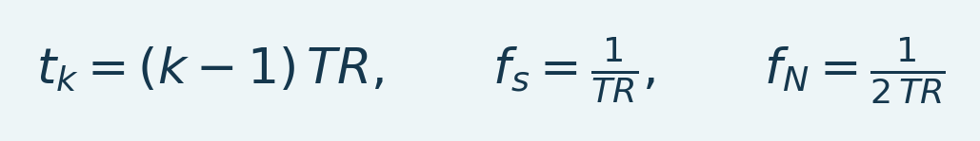
Переменные и интерпретация. k — индекс отсчёта с единицы; t_k — номинальное время в секундах. TR — анализируемый интервал, f_s — частота дискретизации, f_N — Найквиста в герцах. Предполагается равномерная выборка.
Последний полученный отсчёт находится в (T-1)*TR. Некоторые диалоги называют номинальной длительностью T*TR; конечная точка в номинальной длительности ограничивается последним отсчётом, когда реализация допускает. Проверьте реальные экспортированные границы. Включённая конечная граница не является дополнительным измерением.
Блочное усреднение n входных кадров меняет анализируемый интервал на n*TR. Например, исходные 0,48 с становятся 12 с после блоков по 25. Ввод 0,48 в анализируемый TR результата ошибочно изменит события, частоты и FC-окна в 25 раз.
Итог раздела. Проверьте последнюю временную ось, анализируемый TR, порядок плоскостей и физический шаг до фильтров и атласа.
Важно / практический совет. Проверьте последнюю временную ось, анализируемый TR, порядок плоскостей и физический шаг до фильтров и атласа.

Нерегулярные временные метки
Медианный интервал повторения описывает время, но не превращает нерегулярную запись в равномерную. Перед частотным анализом проверяйте метки времени, триггеры и пропуски. Интерполяция с целым коэффициентом создаёт отсчёты на предполагаемой равномерной сетке, но не восстанавливает утраченную информацию.
Медианный интервал повторения описывает время, но не превращает нерегулярную запись в равномерную. Перед частотным анализом проверяйте метки времени, триггеры и пропуски. Интерполяция с целым коэффициентом создаёт отсчёты на предполагаемой равномерной сетке, но не восстанавливает утраченную информацию.
Важно / практический совет. Проверьте последнюю временную ось, анализируемый TR, порядок плоскостей и физический шаг до фильтров и атласа.

Шаг и ориентация
Ширина пикселя — шаг столбцов, высота — шаг строк. ROI из nx столбцов и ny строк имеет протяжённость ячеек nx*dx на ny*dy. Это геометрия выборки, не измеренное акустическое разрешение. Указывайте единицы. Координаты атласа, оси массива и экранные стороны различны. Латеральность подтверждается записями получения данных, не подписью изображения.
Источник: loadFUSIData.m, scmSpatialCalibration.m, fusiVolumeGeometry.m, fusiFCWindowBounds.m.
Итог раздела и главы. Ширина пикселя — шаг столбцов, высота — шаг строк. Проверьте временную ось, TR, порядок плоскостей и физический шаг до фильтров и атласа.
Важно / практический совет. Проверьте последнюю временную ось, анализируемый TR, порядок плоскостей и физический шаг до фильтров и атласа.

3. Установка, запуск и активная версия

Установка репозитория
1. Разместите полный репозиторий в стабильной рабочей папке. Для этой установки это C:\Toolboxes\deConfUSIon.
2. Храните run_fusi_studio.m, fusi_studio_GUI.m и fusi_studio_callback.m вместе в корне. Studio собирает эти исходники во временную рабочую среду.
3. Сохраняйте MAT-файлы атласа, atlas_tools, lib, документацию и вспомогательные файлы с рабочей копией. Не добавляйте резервную копию в активный путь MATLAB.
4. Для эталонных процессов запустите MATLAB R2023b. Старый код может предназначаться для ранних версий, но это не доказывает работу современного 3D-рендеринга в них.
5. Выполните следующее в командном окне MATLAB.
cd('C:\Toolboxes\deConfUSIon')deConfUSIon_setupdeConfUSIon
Настройка добавляет активные модули. Не используйте addpath(genpath(pwd)): это активирует тестовые данные, резервные и исторические функции. При неожиданной реализации проверьте which deConfUSIon -all, which SCM_gui -all и which loadFUSIData -all. Первые выбранные файлы должны быть из этой рабочей копии.
Итог раздела. Выполните deConfUSIon_setup; проверьте, что which указывает эту копию, и держите резервную вне пути.
Важно / практический совет. Выполните deConfUSIon_setup; проверьте, что which указывает эту копию, и держите резервную вне пути.

Зависимости и необязательные функции
Требуется MATLAB. Image Processing Toolbox обеспечивает регистрацию и обработку изображений; Signal Processing Toolbox — фильтры; статистика использует доступные реализации MATLAB или специальные пути наборов инструментов. Объёмный рендеринг использует viewer3d и volshow при наличии и имеет поверхностную альтернативу. Экспорт PowerPoint требует дополнительных платформенных зависимостей. Установленные продукты проверяются через ver; отсутствие необязательного экспорта не означает сбой численного расчёта.
Локальная проверка выполнена на Windows R2023b. Нативная проверка macOS остаётся отдельной задачей. Замечания о совместимости описывают платформенное открытие файлов и экспорт. Не предполагайте без проверки, что все старые функции поддерживаются каждой ОС.
Итог раздела. Выполните deConfUSIon_setup; проверьте, что which указывает эту копию, и держите резервную вне пути.
Важно / практический совет. Выполните deConfUSIon_setup; проверьте, что which указывает эту копию, и держите резервную вне пути.

Обновление работающей сессии
Открытый интерфейс сохраняет вложенные обратные вызовы. Редактирование файла не заменяет эти замыкания. Завершите или восстановите ожидающие сохранения, затем закройте и откройте нужный интерфейс для новой реализации. Не завершайте MATLAB с несохранёнными результатами ради обновления окна. Статус сохранения и deConfUSIon_finish_saves позволяют восстановление.
Источник: deConfUSIon_setup.m, run_fusi_studio.m, DataIO.m, deConfUSIon_finish_saves.m.
Итог раздела и главы. Выполните deConfUSIon_setup; проверьте, что which указывает эту копию, и держите резервную вне пути. Выполните deConfUSIon_setup; проверьте, что which указывает эту копию, и держите резервную вне пути.
Важно / практический совет. Выполните deConfUSIon_setup; проверьте, что which указывает эту копию, и держите резервную вне пути.

4. Studio: центр управления
Рисунок 1. Общий процесс Studio
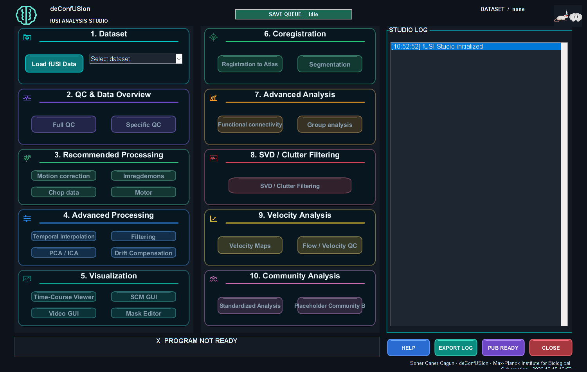
Реальный результат MATLAB эталонного процесса. Этапы главы описывают управление, выборку, единицы и пределы. Это пример программы, не подтверждённый биологический результат.

Studio содержит загрузку, выбор активного набора, предобработку и анализ, статус и журнал. Осознанно работайте с активным набором: окна могут показывать разные этапы одного животного. PC1 или LPF в имени полезны, но при описании методов проверяйте сохранённую историю.

Первый запуск
1. Нажмите Load fUSI Data.
2. Выберите запись и проверьте размерности, время и выходную папку в параметрах.
3. Подтвердите активность оригинала. Прочтите журнал до следующего действия.
4. Откройте Time-Course Viewer и осмотрите типичные кадры.
5. Выполните Full QC. Сохраните отчёт и запишите, какое исправление он обосновывает, если таковое нужно.
6. Примените одно обоснованное исправление и сравните с родительским набором.
7. Переходите к SCM, маскам, атласу или FC, когда их входы готовы.
Итог раздела. Прочтите метку активного набора до просмотра или новой производной ветви.
Важно / практический совет. Прочтите метку активного набора до просмотра или новой производной ветви.

Идентичность и происхождение набора
Производные результаты хранят ключ исходного набора, экранное имя и выходной файл. Выбор Studio — не просто визуальный пресет: он определяет массив следующей операции. Проверяйте активную метку после обработки. Передавайте реальный MAT и цепь обработки, не только снимок списка.
В дереве кода есть несколько сходно названных callback-файлов. Основной Studio собирается из корневых исходников интерфейса и callbacks; изменение неиспользуемого отдельного callback может не повлиять на окно. Связи объясняет приложение скриптов.
Итог раздела. Производные результаты хранят ключ исходного набора, экранное имя и выходной файл.
Важно / практический совет. Прочтите метку активного набора до просмотра или новой производной ветви.

Статус сохранения
Дождитесь Saved and verified прежде чем считать результат переносимым. Готовый расчёт может быть в Studio при сбое записи. Массив сохраняется для повторения записи; не повторяйте анализ без необходимости. Не закрывайте MATLAB до восстановления. Завершённый файл .saving с записью восстановления можно опубликовать после прерванного переименования; частичный файл без отметки завершения не является сохранённой последовательностью.
Источник: fusi_studio_GUI.m, fusi_studio_callback.m, studioSaveDataset.m, DataIO.m.
Итог раздела и главы. Дождитесь Saved and verified прежде чем считать результат переносимым. Прочтите метку активного набора до просмотра или новой производной ветви.
Важно / практический совет. Прочтите метку активного набора до просмотра или новой производной ветви.

II. Загрузка и подготовка записей

5. Загрузка данных и выбор выходных папок

Поддерживаемые входные данные
Загрузчик принимает поддерживаемые MAT и NIfTI, выбирает основной ряд изображений и нормализует измерения и метаданные. MAT может использовать классический двоичный формат или HDF5 v7.3. Проверяйте формат перед выбором чтения. Поддержка формата сама по себе не подтверждает ориентацию и научную пригодность.
Предпочтителен явно названный массив, например I, правильная последняя временная размерность, измеренный TR или физические метки и пространственные метаданные. Расширение .mat само не описывает размерности, единицы и тип сигнала внутри. При нескольких больших массивах подтвердите выбор нужной основной последовательности.
Итог раздела. Загрузчик принимает совместимые MAT и NIfTI, выбирает основную серию и стандартизирует последовательность и метаданные.
Важно / практический совет. Разделяйте сетевое копирование и локальное чтение MAT; храните оригинал до готового проверенного кэша.

Организация выходных файлов
Исходные записи неизменны. Производные файлы относятся к соответствующей папке записи в анализируемых данных. Обычные подпапки: Preprocessing, QC, Visualization, Registration 2D, Registration 3D, экспорт ROI и Videos. Точный маршрут определяют текущие функции папок и существующие прежние выходы. Проверяйте путь в Studio, не создавайте вручную вторую несвязанную папку животного.
Для корональной 2D-регистрации каждое сохранение может создавать датированный каталог SliceNNN_... . Преобразование, гистологическая, сосудистая и региональная подложки составляют один пакет. Load Atlas и Load New Underlay начинают с реально сохранённой плоскости при наличии пакета. Если регистраций несколько, явно выберите нужную; самый свежий каталог — удобство, не анатомическое решение.
Итог раздела. Разделяйте сетевое копирование и локальное чтение MAT; храните оригинал до готового проверенного кэша.
Важно / практический совет. Разделяйте сетевое копирование и локальное чтение MAT; храните оригинал до готового проверенного кэша.

Что означает локальное кэширование
Большие сетевые MAT могут копироваться в закрытый локальный кэш до загрузки. Следующая сессия MATLAB использует завершённую копию при совпадении исходного пути, размера и времени изменения. Это дисковый кэш, не только переменная текущей сессии. Происхождение оригинала сохраняется. Кэш не резервная копия и может удаляться.
Первую загрузку могут ограничивать сеть, сжатие и накопитель. Буква сетевого диска не определяет оборудование и не гарантирует скорость. Сравнивайте передачу, чтение, вычисление и запись отдельно. Полный локальный кэш устраняет повторную передачу, но файл всё равно требуется прочитать.
Итог раздела. Большие сетевые MAT могут копироваться в закрытый локальный кэш до загрузки.
Важно / практический совет. Разделяйте сетевое копирование и локальное чтение MAT; храните оригинал до готового проверенного кэша.

Правильное чтение прогресса
Счётчик байтов описывает текущий этап копирования или чтения. Локальное чтение и настройка метаданных следуют за передачей. 100 % одного этапа не означает конец всех операций. PCA резервирует этап сохранения, сообщает записанные блоки и заканчивает после проверки. Оценка оставшегося времени не показывается без измеренной скорости текущего этапа.
Источник: loadFUSIData.m, fusiLoadMatVariables.m, fusiLocalMatReadSource.m, fusiResolveAnalysisFolder.m, fusiUnderlayPickerOptions.m.
Итог раздела и главы. Счётчик байтов описывает текущий этап копирования или чтения. Разделяйте сетевое копирование и локальное чтение MAT; храните оригинал до готового проверенного кэша.
Важно / практический совет. Разделяйте сетевое копирование и локальное чтение MAT; храните оригинал до готового проверенного кэша.

6. Полный первый разбор 2D

Использованная в руководстве запись
Выберите совместимую запись одного среза 2D в окне Load fUSI Data.
Для фильма 2D проверяйте [Y X T], тип чисел, объём памяти и временные метки в метаданных. Массив в памяти может быть больше сжатого файла. Сокращённая или фильтрованная ветвь имеет иные временные свойства, чем оригинал. Проверяйте время явно, а не по снимку экрана.
Для фильма 2D проверяйте [Y X T], тип чисел, объём памяти и временные метки в метаданных. Массив в памяти может быть больше сжатого файла. Сокращённая или фильтрованная ветвь имеет иные временные свойства, чем оригинал. Проверяйте время явно, а не по снимку экрана.
Важно / практический совет. Сравнивайте по одному обоснованному изменению на той же независимо заданной ROI.

Этап A: установление входа
1. Загрузите оригинал через Studio и выберите локальную папку анализа, если измеряете вычисления отдельно от серверной записи.
2. Подтвердите размерности 2D-ряда и TR. Отметьте временное предупреждение для последующего решения.
3. Откройте Time-Course Viewer с Raw Intensity, нейтральными яркостью и контрастом и типичным средним кадром.
4. Просмотрите начало, середину и конец: смещение, обрезку интенсивностей, скачки, потери, давление и дрейф.
5. Сравните ткань, яркий сосуд и фон. Фон сам по себе не физиологическая контрольная ROI.
Итог раздела. Сравнивайте по одному обоснованному изменению на той же независимо заданной ROI.
Важно / практический совет. Сравнивайте по одному обоснованному изменению на той же независимо заданной ROI.

Этап B: исправлять только обоснованную проблему
Выполните Full QC. Для отдельных плохих кадров проверьте Frame Rejection, редких воксельных пиков — Despike, движения анатомии — регистрацию. Медленный низкочастотный фильтр не заменяет проверку пиков. Сохраните коррекцию, сравните среднюю картину, кривые и время с оригиналом. После блочного усреднения проверьте новый TR до частот фильтра.
Итог раздела. Сравнивайте по одному обоснованному изменению на той же независимо заданной ROI.
Важно / практический совет. Сравнивайте по одному обоснованному изменению на той же независимо заданной ROI.

Этап C: представление анализа
Открывайте SCM GUI из нужной ветви данных. Выбирайте устойчивую базовую линию и обоснованный экспериментом интервал сигнала. Проверяйте оба знака и используйте общую цветовую шкалу для сравнений. Отделяйте отображение от числового результата: красивой карты недостаточно для биологического вывода.
Итог раздела. Сравнивайте по одному обоснованному изменению на той же независимо заданной ROI.
Важно / практический совет. Сравнивайте по одному обоснованному изменению на той же независимо заданной ROI.

Этап D: анатомия и ROI
При необходимости подготовьте маску. Откройте Registration to Atlas, корональный 2D-путь и проверьте плоскость, стороны и совмещение. Явно сохраните. В SCM выберите Underlay, Load Atlas и пакет плоскости. Проверьте Histology, Vascular и Regions того же пакета. Automatic analysis задаёт документированный поиск или загружает независимо определённый фиксированный протокол. Осмотрите кандидатов до выбора экспорта.
Итог раздела. Сравнивайте по одному обоснованному изменению на той же независимо заданной ROI.
Важно / практический совет. Сравнивайте по одному обоснованному изменению на той же независимо заданной ROI.

Этап E: последующие результаты
Экспортируйте ансамбль ROI по роли и заметку. Храните все файлы папки вместе. В Group Analysis используйте один mean или allROIs на запись и роль, не оба. Для FC загрузите целочисленные области, проверьте совмещение, выберите период и ROI current. Отдельно проверьте детализацию и полушария. Экспортируйте метаданные с результатом.
Проверка завершения: другой пользователь должен определить оригинал, выбранный результат, TR, базу, окно сигнала или поиска, область ROI, регистрацию и экспорт без восстановления по вашей памяти.
Итог раздела. Сравнивайте по одному обоснованному изменению на той же независимо заданной ROI.
Важно / практический совет. Сравнивайте по одному обоснованному изменению на той же независимо заданной ROI.

Первая таблица аналитических решений
Таблица 2. Первые аналитические решения
Цель записи | Начальное сравнение | Основания для сохранения
Длительная фармакологическая запись | Оригинал против умеренного сокращения; demons при наблюдаемом пространственном дрейфе | Достаточно отсчётов начала, стабильные ориентиры, отсутствие удаления тренда в форме ответа
Короткая повторная стимуляция | Оригинал против адресного лечения кадров; PCA при независимо подтверждённых артефактах | Сохранены время стимула, амплитуда, латентность и карты
FC покоя | Проверка времени и движения, анатомически обоснованная шумовая маска и явная полоса | Указаны пригодная длительность, покрытие и чувствительность корреляции
Последовательная моторная запись | Сначала реконструировать время и геометрию плоскостей | Проверены порядок, шаг времени и полученная область

При входе 0,32 с блоки по пять дают 1,6 с. Событие 10 с занимает около шести отсчётов; блоки по 50 дают 16 с и могут скрыть его. Числа объясняют компромисс, не автоматическую рекомендацию. Блочное среднее ограниченно подавляет алиасинг; оцените сохраняемую полосу и при необходимости фильтруйте до снижения частоты.
Итог раздела. При входе 0,32 с блоки по пять дают 1,6 с.
Важно / практический совет. Сравнивайте по одному обоснованному изменению на той же независимо заданной ROI.

Корректное сравнение ветвей
1. Сохраните начальный QC и задайте анатомическую ROI до поиска самого сильного ответа.
2. Создайте ветвь с одним обоснованным исправлением и параметрами.
3. Сравните одинаковые ROI, базу, начало времени и цветовую шкалу оригинала и результата.
4. Перепроверьте движение, амплитуду, латентность, отсутствующее покрытие и глобальную кривую. Снижения дисперсии недостаточно.
5. Оставьте более простую ветвь без доказуемой пользы дополнительной коррекции. Проверьте цепь до Standardized Analysis других животных.
Итог раздела и главы. Сравнивайте по одному обоснованному изменению на той же независимо заданной ROI. Сравнивайте по одному обоснованному изменению на той же независимо заданной ROI.
Важно / практический совет. Сравнивайте по одному обоснованному изменению на той же независимо заданной ROI.

7. 2D-зонд с шаговым двигателем: реконструкция до анализа
Моторная запись снимает несколько плоскостей 2D-зондом. Реконструированный массив [Y X Z T] может выглядеть в памяти объёмной последовательностью, хотя плоскости снимались в разное время. Одновременность, порядок и остановки определяются протоколом.

Непрерывный и разделённый режимы
Движок Motor поддерживает непрерывный поток [Y X T] с известным числом кадров на срез и папку раздельных файлов по индексам среза и времени. Реконструкция основана на кадрах; TR не определяет плоскость кадра. Проверьте имена и журнал двигателя до задания чисел.
Итог раздела. Motor поддерживает непрерывный [Y X T] с известными кадрами на срез и папку раздельных файлов по индексам среза и времени.
Важно / практический совет. Проверьте время исходных плоскостей до интерпретации реконструкции как синхронного объёма.

Процедура реконструкции
1. Сохраните исходную непрерывную запись или полную разделённую папку.
2. Выберите Motor в Studio или моторный пресет Standardized Analysis.
3. Выберите непрерывный или разделённый вход и число исходных срезов.
4. Введите остановки, кадры и начальную базовую конвенцию по журналам.
5. Проверьте выходные размерности, сохранённые кадры и индексы.
6. Осмотрите первый и последний кадр каждого среза на сдвиг на одну плоскость и движение.
7. Сохраните реконструкцию и метаданные до других коррекций.
8. Используйте Imregdemons 2D по плоскости, когда это соответствует записи. Не считайте моторные плоскости по умолчанию одновременно полученным 3D.
Итог раздела. Проверьте время исходных плоскостей до интерпретации реконструкции как синхронного объёма.
Важно / практический совет. Проверьте время исходных плоскостей до интерпретации реконструкции как синхронного объёма.

Регистрация по исходной плоскости
Откройте корональную регистрацию стека. Выберите исходную и соответствующую атласную плоскость, совместите и сохраните, затем продолжите остальные. SourceSlice и AtlasSlice различны. Последовательный стек не обязан иметь равноотстоящие индексы атласа.
Общая сессия хранит индексы, преобразования и подложки. Держите MAT сессии, относительные пути и AtlasUnderlays вместе. Отсутствующие преобразования и дубли индексов — ошибки, а не повод молча использовать ближайшую плоскость. Нельзя растянуть одиночную регистрацию по Z для разметки нескольких плоскостей.
Итог раздела. Откройте корональную регистрацию реконструированного стека.
Важно / практический совет. Проверьте время исходных плоскостей до интерпретации реконструкции как синхронного объёма.

Последующий анализ
Загрузите сессию в SCM или Video для сборки только сохранённых плоскостей по явным соответствиям. Проверьте каждую до поиска всех срезов. FC допускает совместимые моторные метки и имена или сегментацию, но ряд региона сохраняет исходное время и область. Корреляции последовательных плоскостей требуют обоснованного согласования времени; стек не делает их одновременными.
Источник: motor.m, registration_coronal_2d.m, fusiSaveStepMotorUnderlays2D.m, fusiReadStepMotorUnderlays2D.m, deConfUSIon_FC_stepmotor_read_folder.m.
Итог раздела и главы. Загрузите сессию в SCM или Video для сборки только сохранённых плоскостей по явным соответствиям. Проверьте время исходных плоскостей до интерпретации реконструкции как синхронного объёма.
Важно / практический совет. Проверьте время исходных плоскостей до интерпретации реконструкции как синхронного объёма.

8. Объёмный 3D-зонд: геометрия и выборка
Запись матричного зонда представляется как [Y X Z T]: строки, столбцы, пространственные срезы и объёмы во времени. Проверяйте все четыре оси, физический шаг и время. Сжатие меняет размер файла, а не число элементов; предусмотрите память для распакованного массива и рабочих буферов.

Рекомендуемый порядок
1. Загрузите оригинал и проверьте оси, шаг, число объёмов и время.
2. Осмотрите несколько непустых плоскостей в начале, середине и конце. Пустые края могут быть законно отсутствующим покрытием.
3. Выполните Full QC, обоснованно включая время, движение, надёжность и общий режим.
4. Проверьте PCA и ICA до удаления, кроме явно предписанного автоматического протокола.
5. Проверьте сохранение среднего и оригинальный просмотр после удаления. Используйте исправленный просмотр, не принимайте PSC в кэше за исходную мощность.
6. При Imregdemons выберите истинный 3D и обоснуйте временной блок.
7. Подтвердите новый TR и допустимые фильтры.
8. Подготовьте маску и атлас, проверьте нативное и зарегистрированное отображение до ROI и FC.
Итог раздела. Подтвердите геометрию и охват срезов до 3D-преобразования и физической шкалы.
Важно / практический совет. Подтвердите геометрию и охват срезов до 3D-преобразования и физической шкалы.

3D-регистрация
Интерфейс требует соответствия перестановки массива, физического шага и сторон атласу. Проверьте корональные, аксиальные и сагиттальные сечения, не один красивый срез. Геометрическая коррекция должна одинаково действовать на анатомию и сигнал. Сохранённые преобразования фиксируют соответствие; полный атлас нельзя просто растянуть на полученную AP-протяжённость.
Сторона первого нативного столбца известна из получения данных. Подтвердите её в геометрии. Оси локальной модели — оси сетки до сохранённого анатомического DV/LR/AP-преобразования. Экранный переворот меняет вид, не должен молча менять сохранённое преобразование или численную ROI.
Итог раздела. Интерфейс требует соответствия перестановки массива, физического шага и сторон атласу.
Важно / практический совет. Подтвердите геометрию и охват срезов до 3D-преобразования и физической шкалы.

Проверки принятия регистрации
Проверьте центр и края во всех трёх видах, среднюю линию, кору, желудочки и сосуды. Экстраполированный атлас вне полученного поля даёт анатомический контекст, не измеренный сигнал. Сохраните уникальный пакет и используйте его подложки и метки в SCM, Video, сегментации и FC.
Источник: coreg_3d.m, registration_ccf.m, AtlasRegistration.m, fusiRegistrationDisplayVolume.m, fusiAtlasRegionInput.m.
Итог раздела и главы. Проверьте центр и края во всех трёх видах, среднюю линию, кору, желудочки и сосуды. Подтвердите геометрию и охват срезов до 3D-преобразования и шкалы.
Важно / практический совет. Подтвердите геометрию и охват срезов до 3D-преобразования и физической шкалы.

III. Контроль качества до коррекции

9. QC: определить, что исправлять
Рисунок 2. QC отбраковки кадров
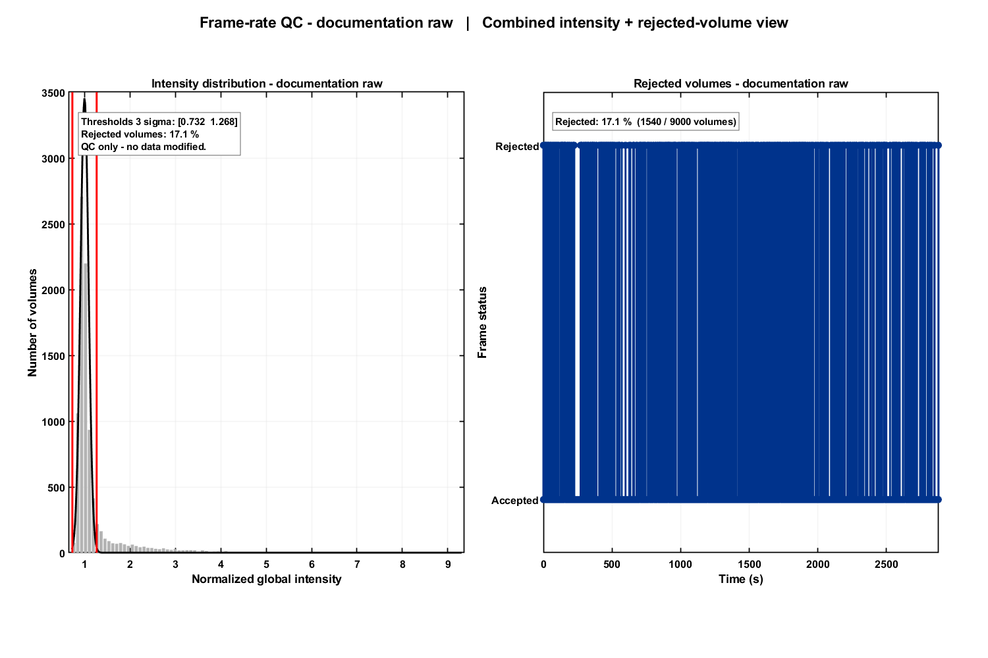
Реальный результат MATLAB эталонного процесса. Этапы главы описывают управление, выборку, единицы и пределы. Это пример программы, не подтверждённый биологический результат.
Full QC даёт взаимодополняющие представления: высокая временная SNR может сочетаться с движением, гладкая глобальная кривая — скрывать локальную плохую строку. Рассматривайте изображение, кривые и время вместе.

Основные величины
Уравнение (4)
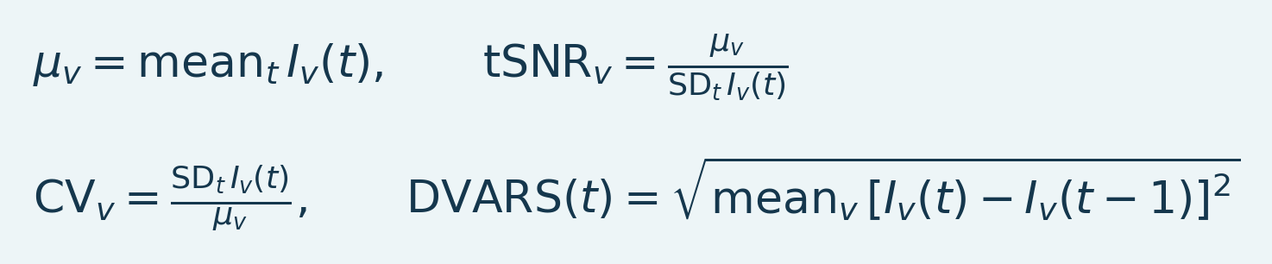
Переменные и интерпретация. mu_v — среднее по времени в вокселе v, SD_t — выборочное временное стандартное отклонение. tSNR — их отношение, CV — обратное при определённости. DVARS — корень среднего квадрата разностей соседних кадров по включённым вокселям; единицы интенсивности, не расстояния.
Это концептуальные определения; модули задают собственные маски, нормализацию, конечные отсчёты и пределы. Отношение ненадёжно при знаменателе около нуля. Высокая корреляция общего режима может отражать широкий реальный ответ, системную физиологию или артефакт. Это повод исследовать, не правило удаления.
Итог раздела. Это концептуальные определения; модули задают собственные маски, нормализацию, конечные отсчёты и пределы.
Важно / практический совет. Откройте оригинал в отмеченное время. Порог QC — правило выявления, не биологическая истина.

Как читать отчёт
1. Осмотрите среднее, дисперсию и покрытие надёжности. Найдите отсутствующую и постоянно непригодную ткань.
2. Проверьте частоту кадров, временные метки и пропуски до спектральных выводов.
3. Сравните глобальную интенсивность и межкадровые изменения. Откройте подозрительные моменты.
4. Ищите отдельные строки и срезы вместо предположения о целом плохом кадре.
5. Рассмотрите PCA QC как сводку главной дисперсии, затем анатомию компонентов до удаления.
6. Сравните QC до и после с одинаковыми настройками. Уменьшения шума недостаточно при ослаблении ответа.
Итог раздела. Откройте оригинал в отмеченное время. Порог QC — правило выявления, не биологическая истина.
Важно / практический совет. Откройте оригинал в отмеченное время. Порог QC — правило выявления, не биологическая истина.

Всплески, CNR, общий режим и надёжность
Burst QC выявляет нерегулярность интенсивности и покрытие. CNR интерпретируется как контраст ответа к шуму только с пригодными метками стимула и базы; псевдо-CNR не тест значимости задания. Общий режим сравнивает временные ряды пространственных блоков. Надёжность сообщает конечное покрытие, при регистрации — по атласу. Интегрированный QC объединяет диагностику, не заменяет просмотр и не задаёт универсальный порог исключения.
Запишите: набор, отметки QC, пороги, проверенные кадры, причины отбраковки, сохранённое число и изменения после коррекции. Единообразно применяйте критерии между животными и условиями.
Источник: qc_fusi.m, frameRateQC.m, fusiCommonModeTimecourses.m, gaOutlierScores.m.
Галерея показывает 18 типов графиков включённых модулей Full QC и окно отбраковки кадров. Рассматривайте графики совместно: одна метрика не отделяет все артефакты от физиологии. Надёжность между записями и сводки по атласу требуют совместимых входов и отдельной проверки.
Итог раздела. Псевдо-CNR не использует подтверждённые стимулы и не должен сообщаться как значимость задания.
Важно / практический совет. Псевдо-CNR не использует подтверждённые стимулы и не должен сообщаться как значимость задания.

Область интенсивности всплесков
Рисунок 3. Область интенсивности всплесков
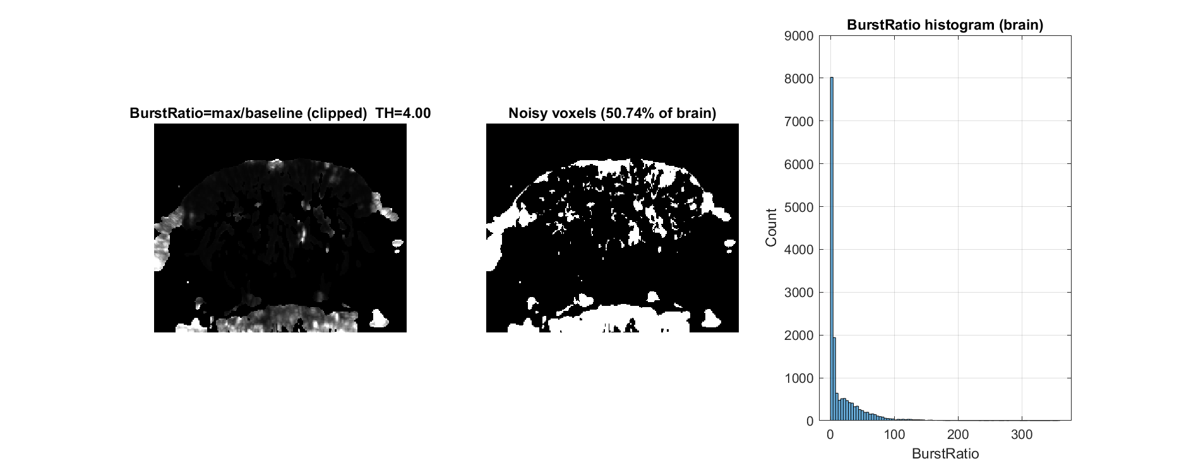
Пример Full QC. Рассматривайте карту, временную кривую, оси и единицы совместно. Интерпретируйте спектры только после проверки временных меток.
Отношение максимума к среднему и отмеченная область выявляют всплески; яркость сама не критерий исключения.
Шаг проверки: сопоставьте график с исходным фильмом и другими видами QC, прежде чем обосновать коррекцию.
Итог раздела. Отношение максимума к среднему и отмеченная область выявляют всплески; яркость сама не критерий исключения.
Важно / практический совет. Откройте оригинал в отмеченное время. Порог QC — правило выявления, не биологическая истина.

Временное покрытие всплесков
Рисунок 4. Временное покрытие всплесков
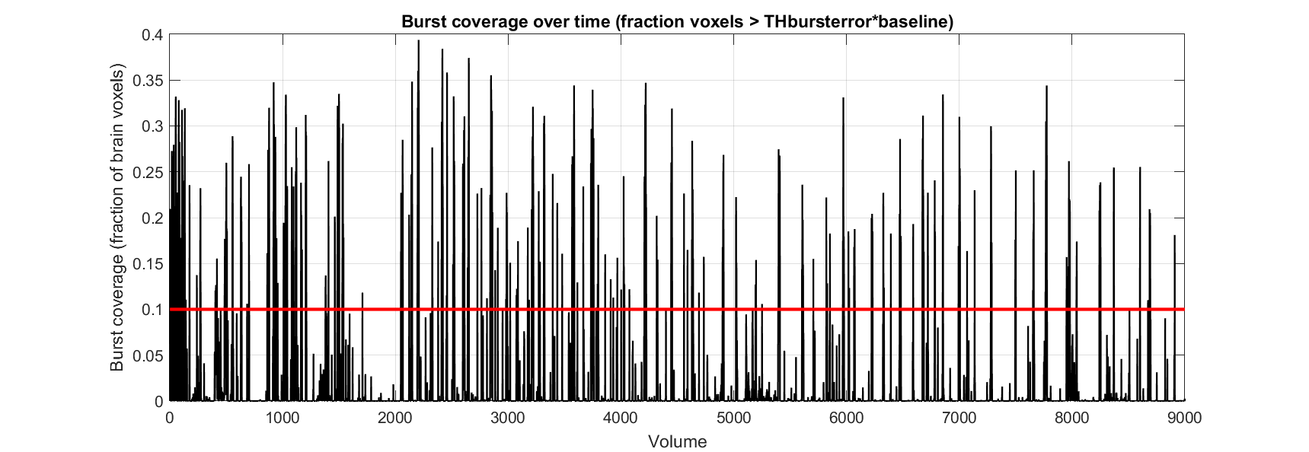
Пример Full QC. Рассматривайте карту, временную кривую, оси и единицы совместно. Интерпретируйте спектры только после проверки временных меток.
Сравните долю затронутых кадров с оригиналом и событиями.
Шаг проверки: сопоставьте график с исходным фильмом и другими видами QC, прежде чем обосновать коррекцию.
Итог раздела. Сравните долю затронутых кадров с оригиналом и событиями.
Важно / практический совет. Конечное покрытие отсчётов отличается от повторной надёжности и биологической валидности.

Спектр глобального сигнала
Рисунок 5. Спектр глобального сигнала
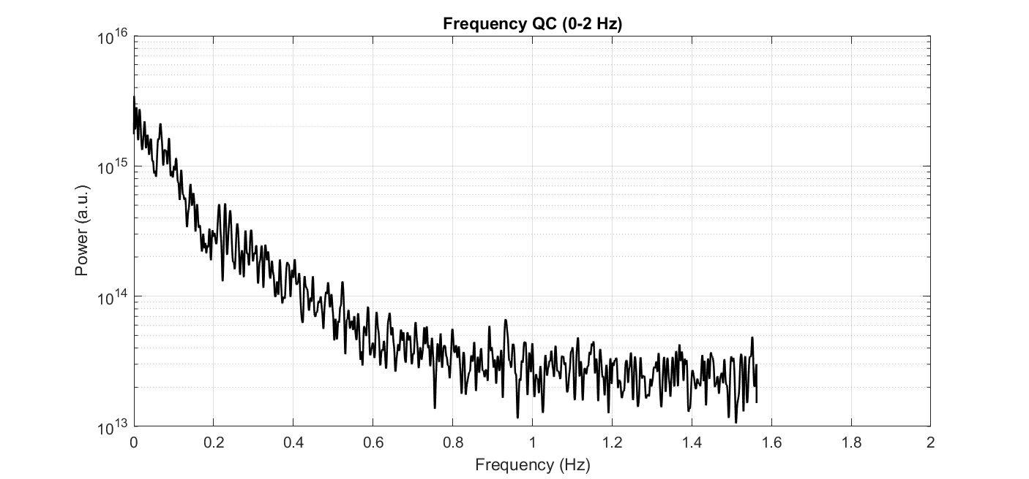
Пример Full QC. Рассматривайте карту, временную кривую, оси и единицы совместно. Интерпретируйте спектры только после проверки временных меток.
Из-за нерегулярных меток спектр по медианному TR диагностический, не проверенная физиологическая оценка.
Шаг проверки: сопоставьте график с исходным фильмом и другими видами QC, прежде чем обосновать коррекцию.
Итог раздела. Из-за нерегулярных меток спектр по медианному TR диагностический, не проверенная физиологическая оценка.
Важно / совет. Нерегулярные метки ограничивают спектральные выводы. Спектр по медианному интервалу служит диагностикой, а не доказательством физиологических частот.

Детали низких частот
Рисунок 6. Детали медленных частот
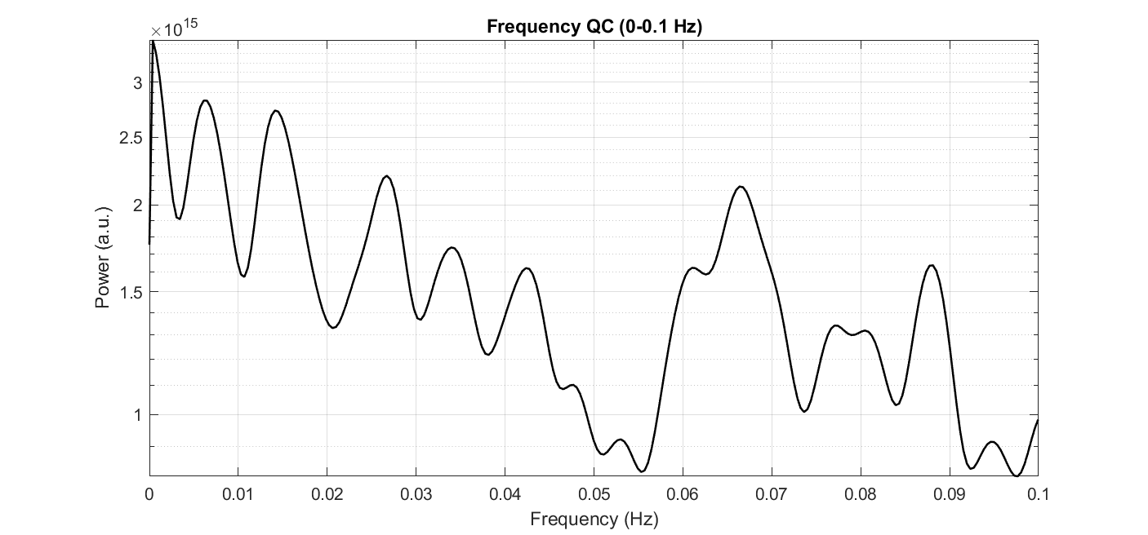
Пример Full QC. Рассматривайте карту, временную кривую, оси и единицы совместно. Интерпретируйте спектры только после проверки временных меток.
Дрейф и устойчивые биологические ответы могут занимать одну низкочастотную полосу.
Шаг проверки: сопоставьте график с исходным фильмом и другими видами QC, прежде чем обосновать коррекцию.
Итог раздела. Дрейф и устойчивые биологические ответы могут занимать одну низкочастотную полосу.
Важно / совет. Нерегулярные метки ограничивают спектральные выводы. Спектр по медианному интервалу служит диагностикой, а не доказательством физиологических частот.

Пространственная стабильность сигнала
Рисунок 7. Пространственная стабильность
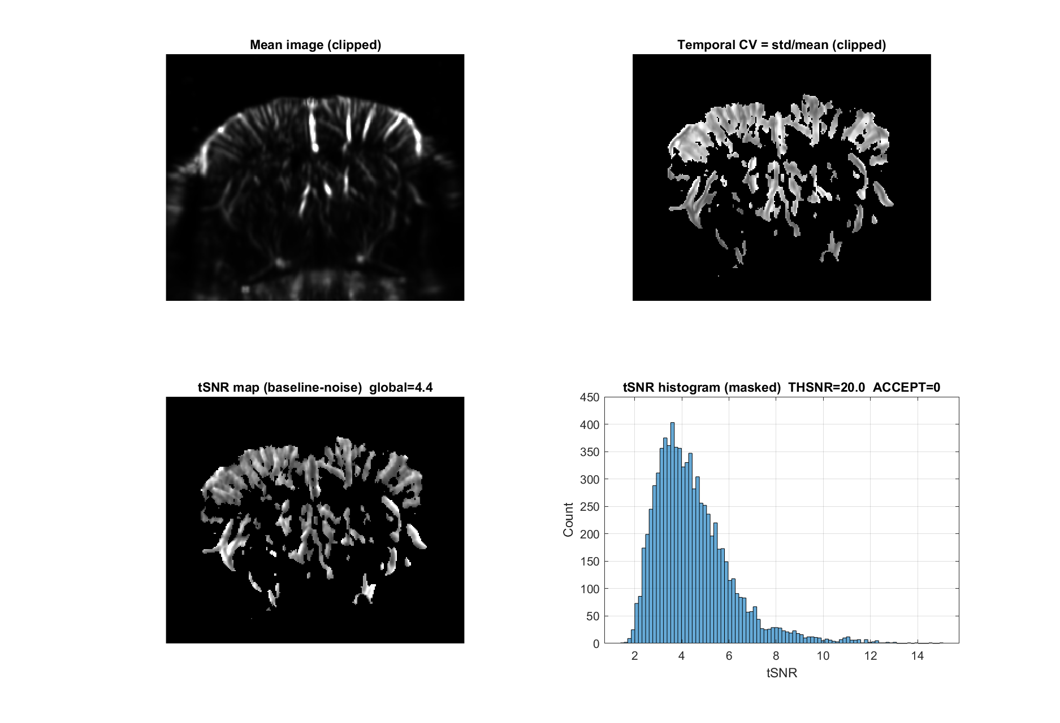
Пример Full QC. Рассматривайте карту, временную кривую, оси и единицы совместно. Интерпретируйте спектры только после проверки временных меток.
Отношения среднего к шуму выявляют слабый сигнал и нестабильность, но зависят от области и знаменателя.
Шаг проверки: сопоставьте график с исходным фильмом и другими видами QC, прежде чем обосновать коррекцию.
Итог раздела. Отношения среднего к шуму выявляют слабый сигнал и нестабильность, но зависят от области и знаменателя.
Важно / практический совет. Откройте оригинал в отмеченное время. Порог QC — правило выявления, не биологическая истина.

Временные изменения интенсивности
Рисунок 8. Временные изменения интенсивности
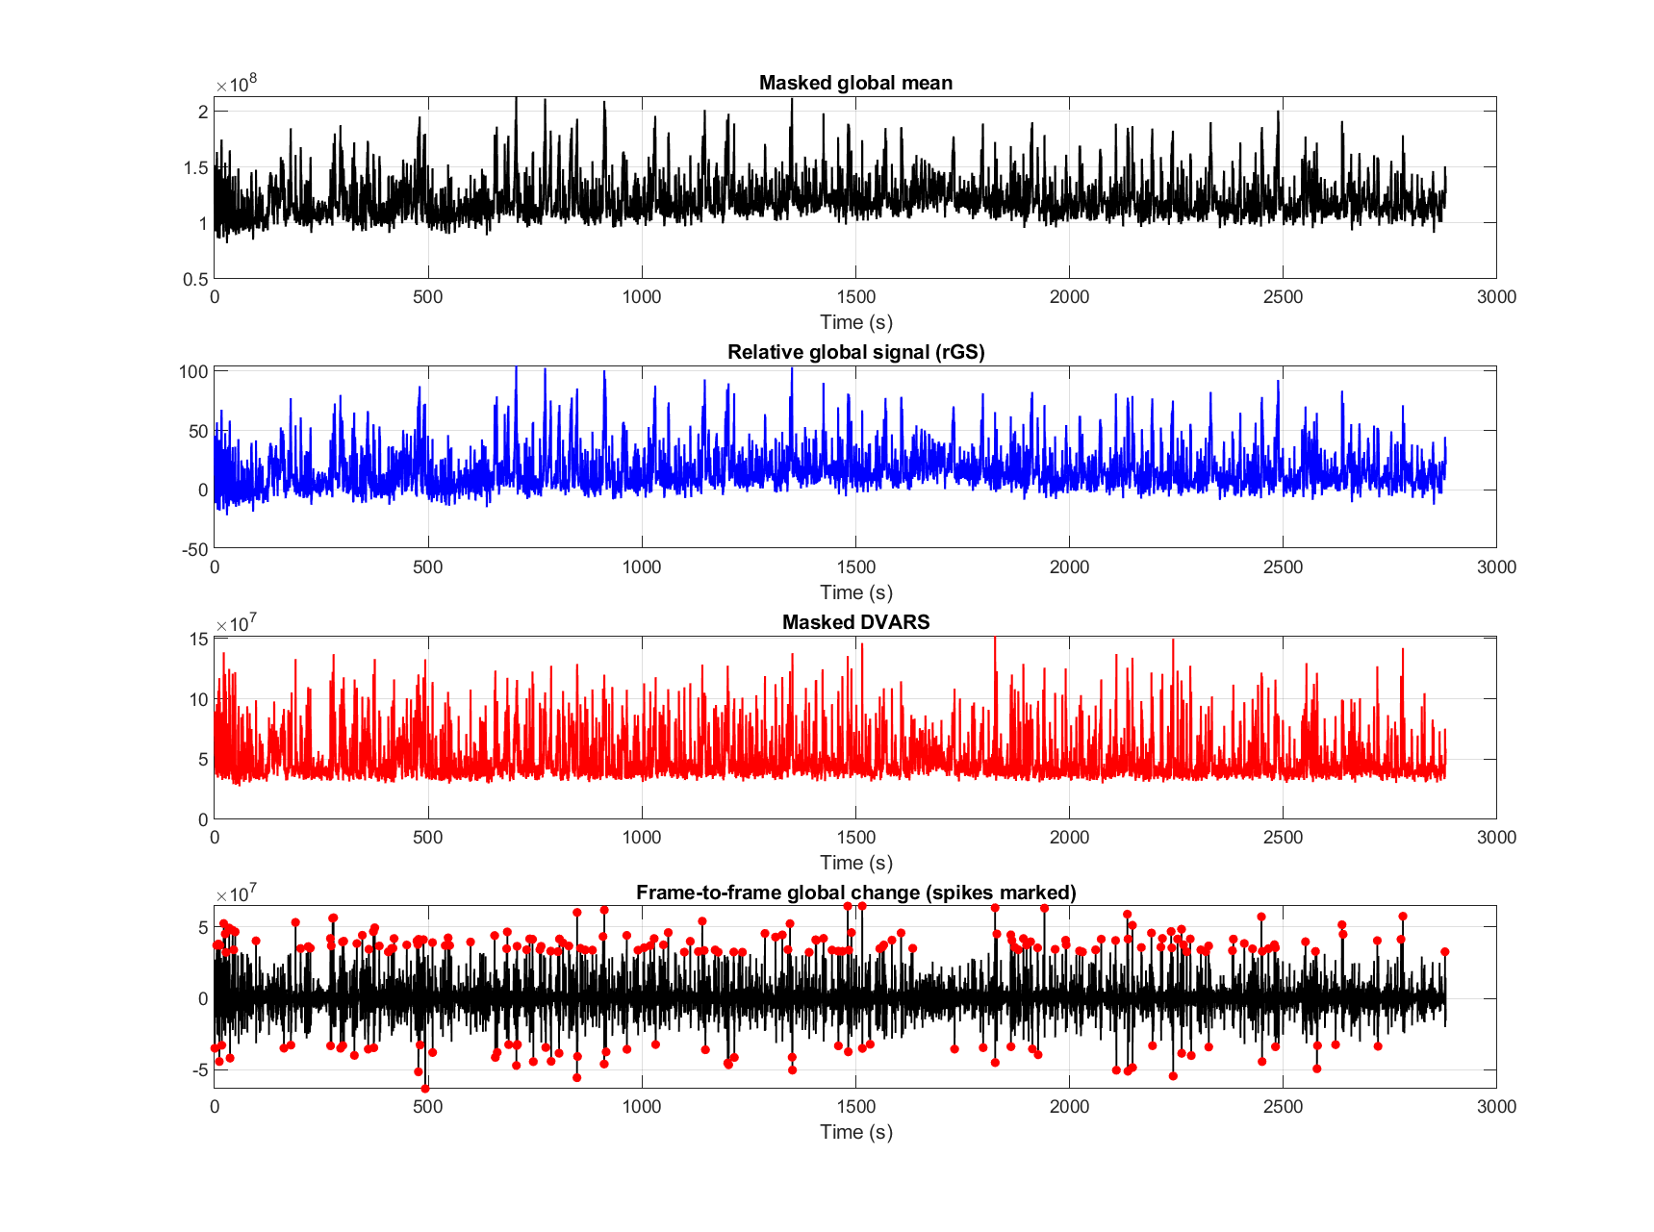
Пример Full QC. Рассматривайте карту, временную кривую, оси и единицы совместно. Интерпретируйте спектры только после проверки временных меток.
Проверьте резкие глобальные изменения и разности кадров в оригинале.
Шаг проверки: сопоставьте график с исходным фильмом и другими видами QC, прежде чем обосновать коррекцию.
Итог раздела. Проверьте резкие глобальные изменения и разности кадров в оригинале.
Важно / практический совет. Откройте оригинал в отмеченное время. Порог QC — правило выявления, не биологическая истина.

Кривая порога стабильности
Рисунок 9. Кривая порога стабильности
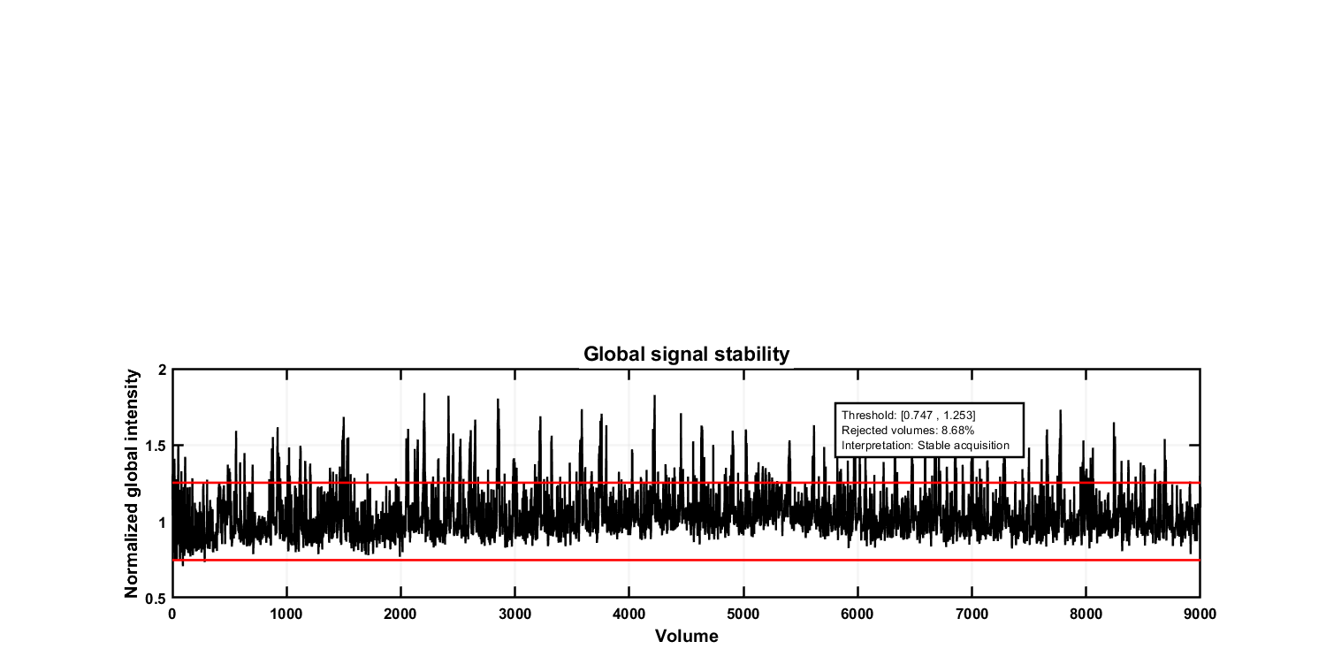
Пример Full QC. Рассматривайте карту, временную кривую, оси и единицы совместно. Интерпретируйте спектры только после проверки временных меток.
Пересечения порога выявляют отклонения интенсивности, не автоматически плохую биологию.
Шаг проверки: сопоставьте график с исходным фильмом и другими видами QC, прежде чем обосновать коррекцию.
Итог раздела. Пересечения порога выявляют отклонения интенсивности, не автоматически плохую биологию.
Важно / практический совет. Откройте оригинал в отмеченное время. Порог QC — правило выявления, не биологическая истина.

Распределение стабильности
Рисунок 10. Распределение стабильности
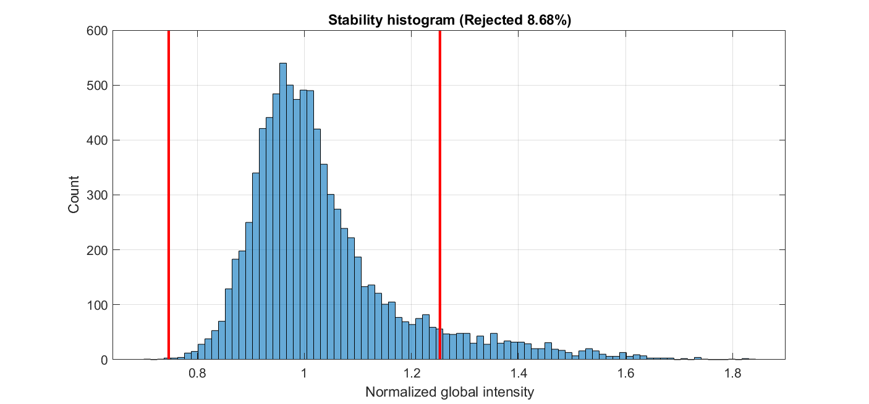
Пример Full QC. Рассматривайте карту, временную кривую, оси и единицы совместно. Интерпретируйте спектры только после проверки временных меток.
Распределение скрывает порядок событий; смотрите временную кривую.
Шаг проверки: сопоставьте график с исходным фильмом и другими видами QC, прежде чем обосновать коррекцию.
Итог раздела. Распределение скрывает порядок событий; смотрите временную кривую.
Важно / практический совет. Откройте оригинал в отмеченное время. Порог QC — правило выявления, не биологическая истина.

Движение центра интенсивности
Рисунок 11. Движение центра интенсивности
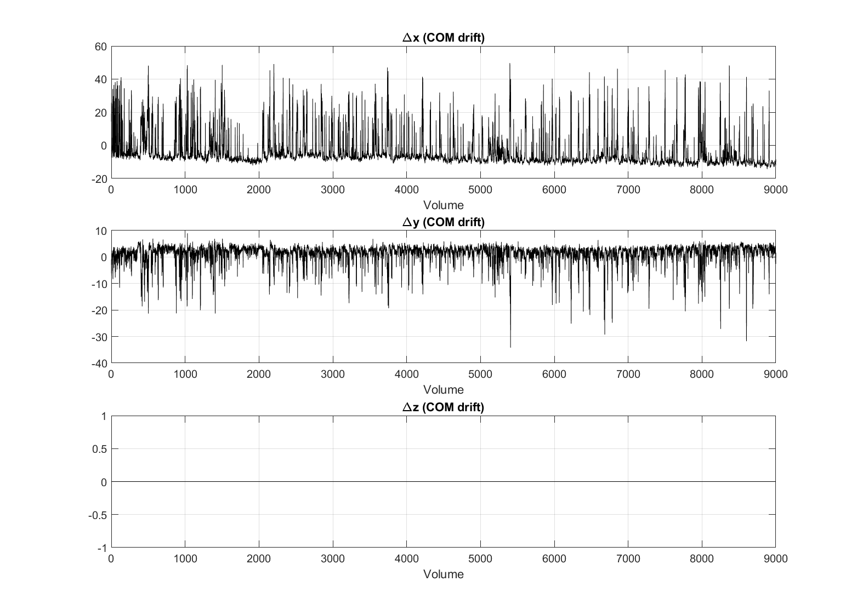
Пример Full QC. Рассматривайте карту, временную кривую, оси и единицы совместно. Интерпретируйте спектры только после проверки временных меток.
Сдвиг центра интенсивности измеряется в координатах массива, не калиброванном жёстком смещении.
Шаг проверки: сопоставьте график с исходным фильмом и другими видами QC, прежде чем обосновать коррекцию.
Итог раздела. Сдвиг центра интенсивности измеряется в координатах массива, не калиброванном жёстком смещении.
Важно / практический совет. Откройте оригинал в отмеченное время. Порог QC — правило выявления, не биологическая истина.

Поисковое выявление контраста
Рисунок 12. Поисковая проверка контраста
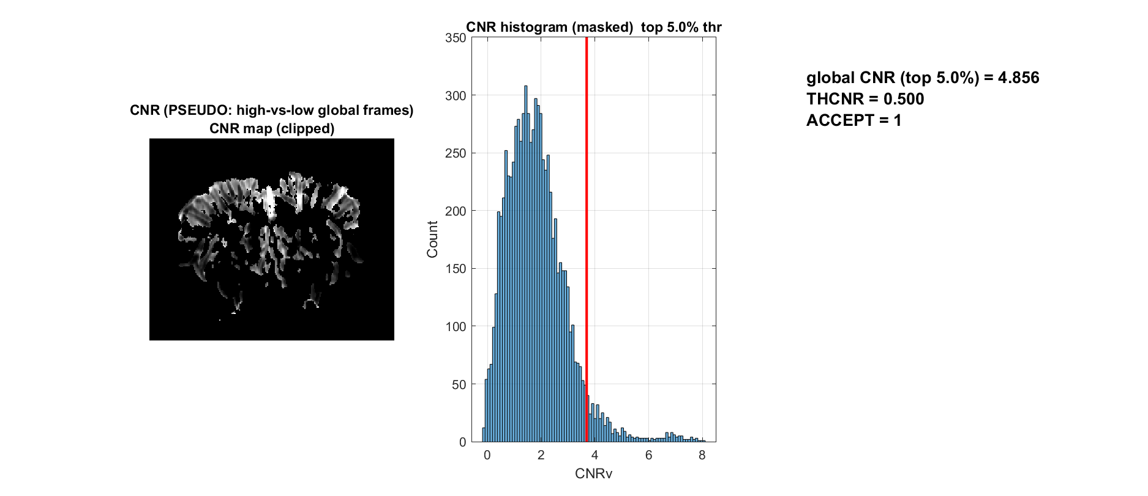
Пример Full QC. Рассматривайте карту, временную кривую, оси и единицы совместно. Интерпретируйте спектры только после проверки временных меток.
Псевдо-CNR сравнивает состояния глобальной интенсивности. Это исследовательская мера контраста, а не проверка эффекта задания или статистической значимости.
Шаг проверки: сопоставьте график с исходным фильмом и другими видами QC, прежде чем обосновать коррекцию.
Итог раздела. Псевдо-CNR не использует подтверждённые стимулы и не должен сообщаться как значимость задания.
Важно / практический совет. Псевдо-CNR не использует подтверждённые стимулы и не должен сообщаться как значимость задания.

Общие пространственные колебания
Рисунок 13. Общие пространственные колебания
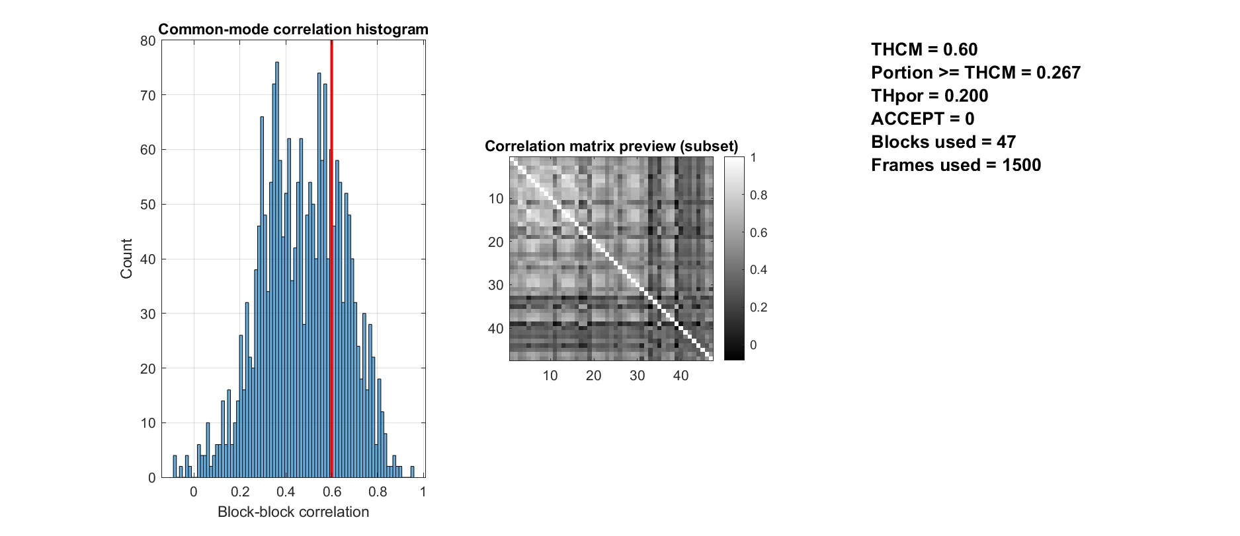
Пример Full QC. Рассматривайте карту, временную кривую, оси и единицы совместно. Интерпретируйте спектры только после проверки временных меток.
Корреляция блоков может отражать общую физиологию, ответ или артефакт.
Шаг проверки: сопоставьте график с исходным фильмом и другими видами QC, прежде чем обосновать коррекцию.
Итог раздела. Корреляция блоков может отражать общую физиологию, ответ или артефакт.
Важно / практический совет. Откройте оригинал в отмеченное время. Порог QC — правило выявления, не биологическая истина.

Выявление аномальных строк
Рисунок 14. Выявление аномальных строк
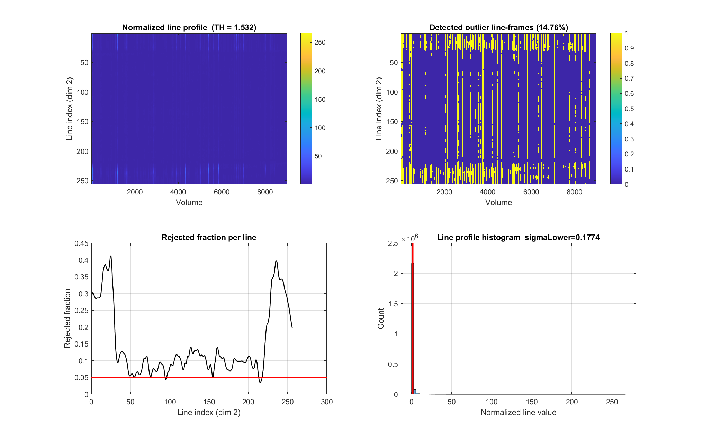
Пример Full QC. Рассматривайте карту, временную кривую, оси и единицы совместно. Интерпретируйте спектры только после проверки временных меток.
Паттерны строк во времени выявляют локальные сбои, которые теряются в среднем целого кадра.
Шаг проверки: сопоставьте график с исходным фильмом и другими видами QC, прежде чем обосновать коррекцию.
Итог раздела. Паттерны строк во времени выявляют локальные сбои, которые теряются в среднем целого кадра.
Важно / практический совет. Откройте оригинал в отмеченное время. Порог QC — правило выявления, не биологическая истина.

Предпросмотр замены строк
Рисунок 15. Предпросмотр замены строк
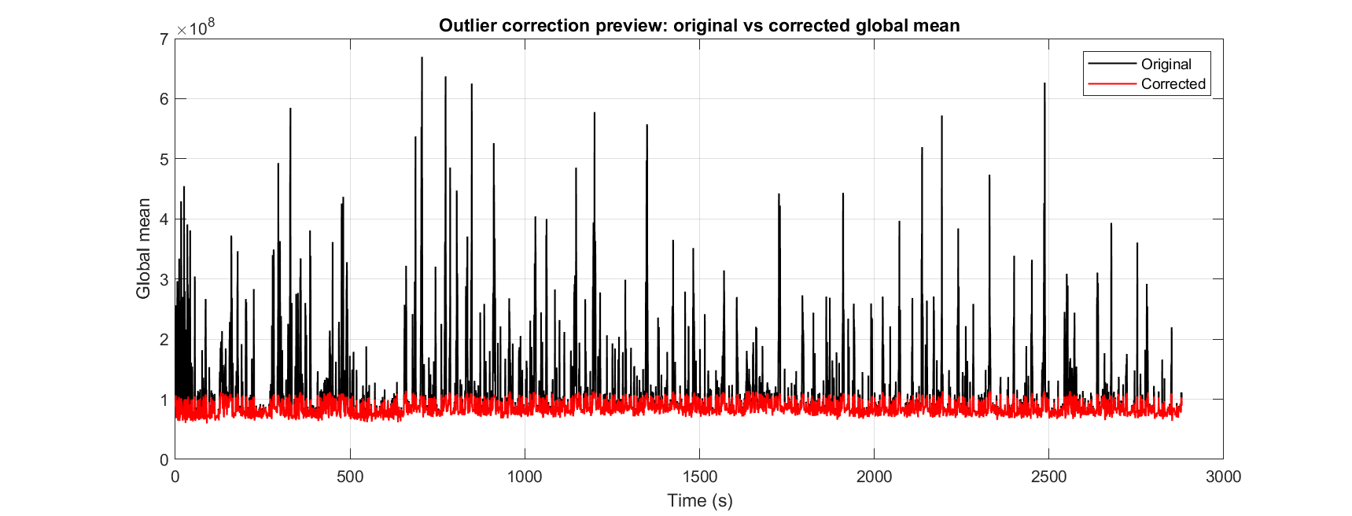
Пример Full QC. Рассматривайте карту, временную кривую, оси и единицы совместно. Интерпретируйте спектры только после проверки временных меток.
График сравнивает обнаруженное содержимое с необязательным превью замены. Проверяйте оригинал до коррекции: гладкая замена не восстанавливает наблюдавшееся измерение.
Шаг проверки: сопоставьте график с исходным фильмом и другими видами QC, прежде чем обосновать коррекцию.
Итог раздела. Откройте оригинал в отмеченное время. Порог QC — правило выявления, не биологическая истина.
Важно / практический совет. Откройте оригинал в отмеченное время. Порог QC — правило выявления, не биологическая истина.

Покрытие конечными отсчётами
Рисунок 16. Покрытие конечными отсчётами
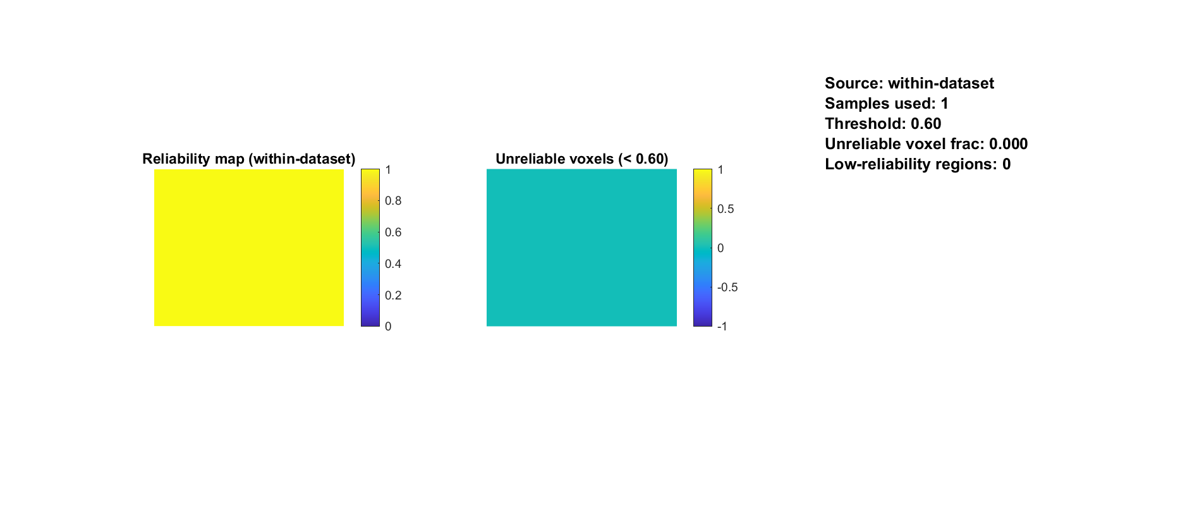
Пример Full QC. Рассматривайте карту, временную кривую, оси и единицы совместно. Интерпретируйте спектры только после проверки временных меток.
Конечная область одной записи не является повторной надёжностью между независимыми животными.
Шаг проверки: сопоставьте график с исходным фильмом и другими видами QC, прежде чем обосновать коррекцию.
Итог раздела. Конечная область одной записи не является повторной надёжностью между независимыми животными.
Важно / практический совет. Конечное покрытие отсчётов отличается от повторной надёжности и биологической валидности.

Распределение покрытия
Рисунок 17. Распределение покрытия
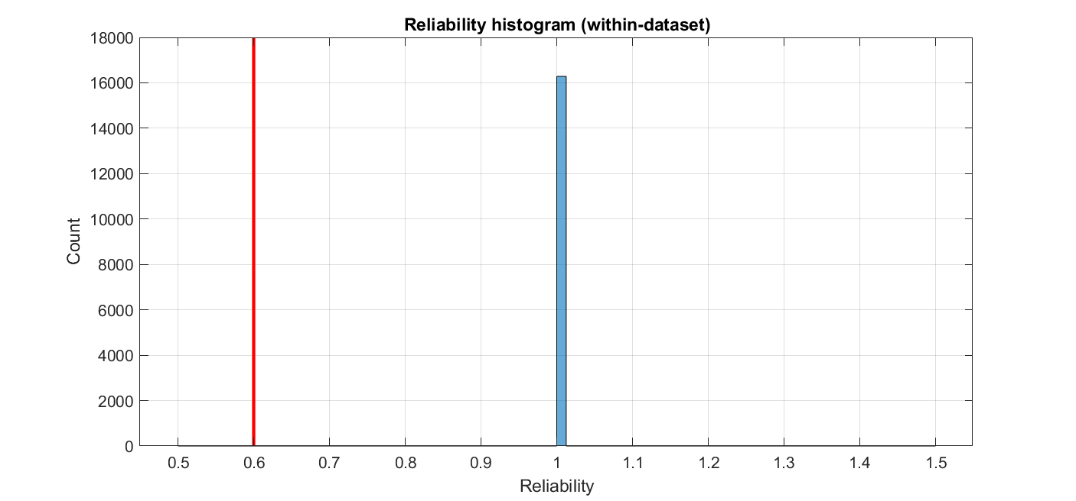
Пример Full QC. Рассматривайте карту, временную кривую, оси и единицы совместно. Интерпретируйте спектры только после проверки временных меток.
Даже конечные отсчёты могут быть испорчены движением или неспецифическим сигналом.
Шаг проверки: сопоставьте график с исходным фильмом и другими видами QC, прежде чем обосновать коррекцию.
Итог раздела. Даже конечные отсчёты могут быть испорчены движением или неспецифическим сигналом.
Важно / практический совет. Конечное покрытие отсчётов отличается от повторной надёжности и биологической валидности.

Интегрированная диагностика
Рисунок 18. Интегрированная диагностика
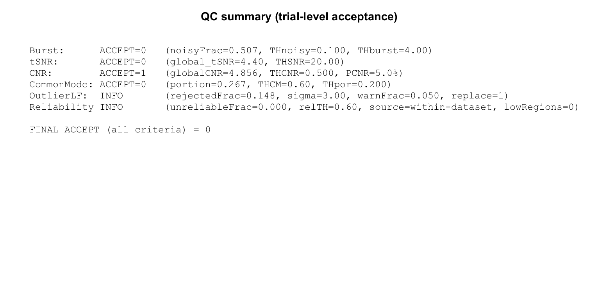
Пример Full QC. Рассматривайте карту, временную кривую, оси и единицы совместно. Интерпретируйте спектры только после проверки временных меток.
ACCEPT — результат правила выявления реализации, не универсальный критерий публикации.
Шаг проверки: сопоставьте график с исходным фильмом и другими видами QC, прежде чем обосновать коррекцию.
Итог раздела. ACCEPT — результат правила выявления реализации, не универсальный критерий публикации.
Важно / практический совет. Откройте оригинал в отмеченное время. Порог QC — правило выявления, не биологическая истина.

Спектр основной дисперсии
Рисунок 19. Спектр главной дисперсии
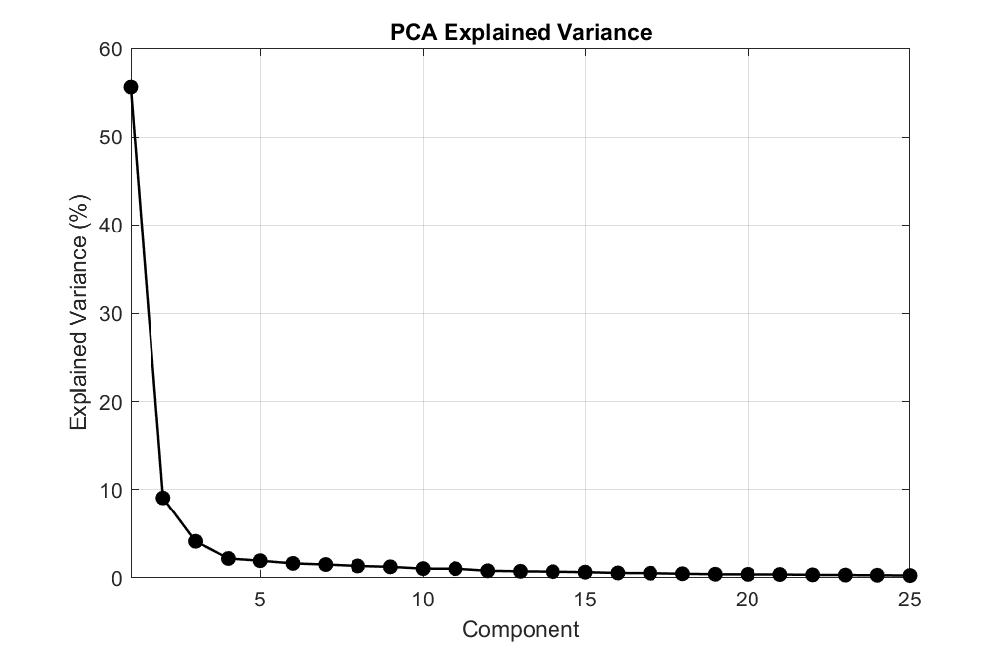
Пример Full QC. Рассматривайте карту, временную кривую, оси и единицы совместно. Интерпретируйте спектры только после проверки временных меток.
QC использует документированные пределы пространственной и временной выборки, отличные от удаления PCA всей записи.
Шаг проверки: сопоставьте график с исходным фильмом и другими видами QC, прежде чем обосновать коррекцию.
Итог раздела. QC использует документированные пределы пространственной и временной выборки, отличные от удаления PCA всей записи.
Важно / совет. Нерегулярные метки ограничивают спектральные выводы. Спектр по медианному интервалу служит диагностикой, а не доказательством физиологических частот.

Временные профили компонентов QC
Рисунок 20. Временные профили QC
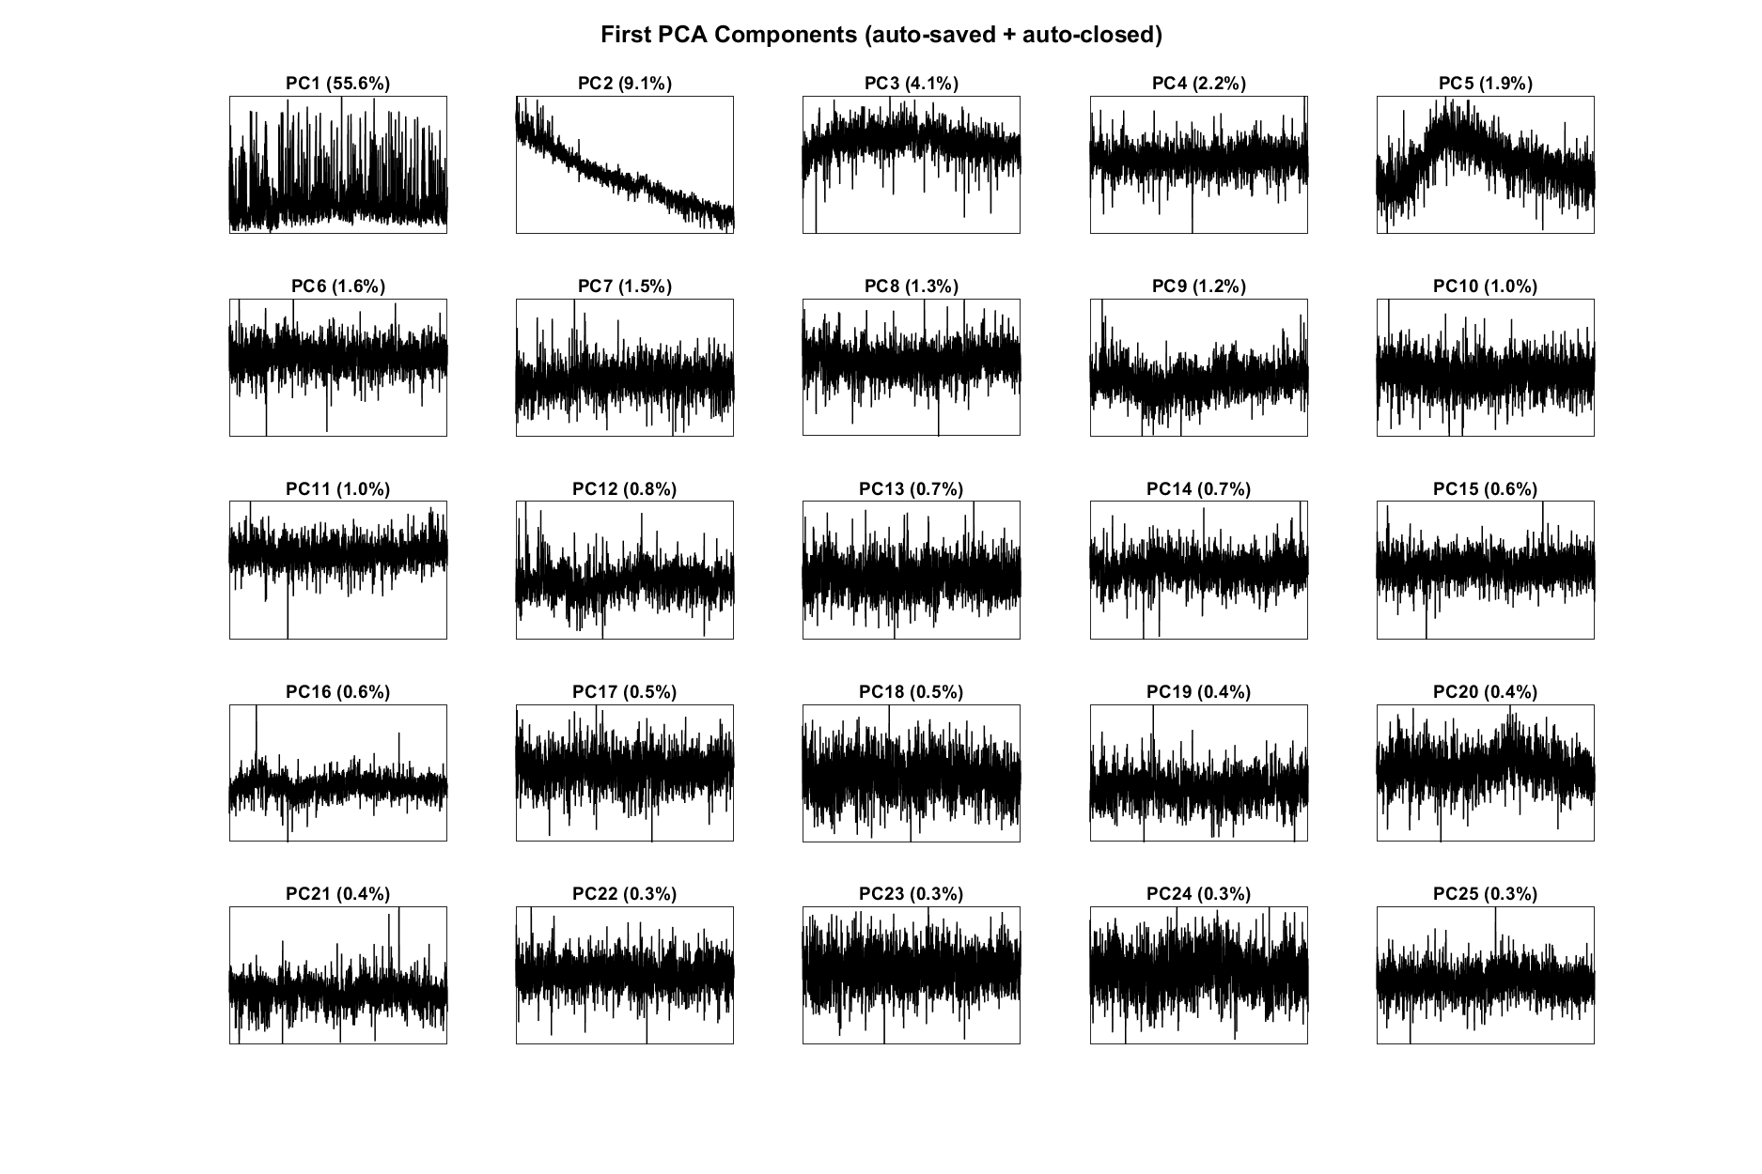
Пример Full QC. Рассматривайте карту, временную кривую, оси и единицы совместно. Интерпретируйте спектры только после проверки временных меток.
Ранг измеряет дисперсию; он не классифицирует артефакт и не обосновывает автоматическое удаление.
Шаг проверки: сопоставьте график с исходным фильмом и другими видами QC, прежде чем обосновать коррекцию.
Итог раздела и главы. Ранг измеряет дисперсию; он не классифицирует артефакт и не обосновывает автоматическое удаление. Откройте оригинал в отмеченные моменты. Порог QC — правило выявления, не биологическая истина.
Важно / практический совет. Откройте оригинал в отмеченное время. Порог QC — правило выявления, не биологическая истина.

10. Отбраковка кадров, scrubbing и удаление пиков

Frame rejection
Откройте Motion correction, выберите Frame rejection, проверьте глобальную интенсивность и пороги, затем исходные кадры до интерполяции. Текущий движок считает глобальное среднее по конечным отсчётам и делит на медианную опору. Масштаб оценивается по отклонениям ниже опоры с резервными оценками; стандартный множитель порога — три.
Уравнение (5)
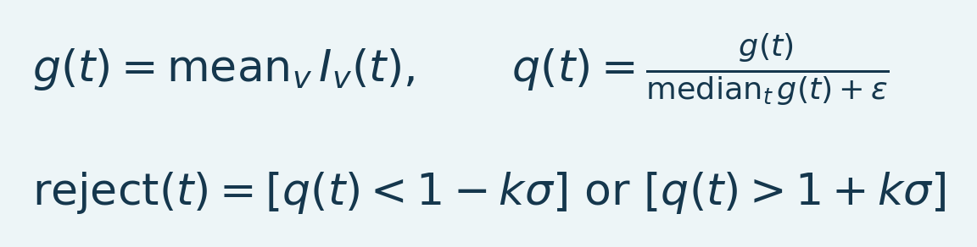
Переменные и интерпретация. g — средняя интенсивность кадра по конечным вокселям, q — нормированная на медиану величина, epsilon — концептуальная защита от нулевого деления. sigma — масштаб детектора по отклонениям ниже опоры с альтернативами, k — множитель. Скобки обозначают логическую отбраковку.
Направление может быть только высоким, низким или обоими. Это критерий интенсивностных выбросов, не смещения. Устойчивый гемодинамический рост тоже меняет кривую. Сверьте отмеченное с экспериментальной хронологией до принятия маски.
Отбракованные кадры заменяются по времени соседними пригодными; начальные и конечные серии фиксируются ближайшим пригодным значением. Форма и сетка сохраняются. Замены — оценки, не независимые измерения. Запишите число и индексы; длинный непрерывный пропуск может сделать анализ невозможным.
Итог раздела. Откройте Motion correction, выберите Frame rejection, проверьте глобальную интенсивность и пороги, затем исходные кадры до интерполяции.
Важно / практический совет. Сохраняйте длины пропусков и исходные пригодные отсчёты; интерполяция не возвращает потерянные наблюдения.

Scrubbing
Scrubbing находит сильно меняющиеся кадры по выбранной метрике разностей, например DVARS, и интерполирует согласно опциям. Кадр может пройти глобальную интенсивность, но не метрику изменения. Проверьте и сигнал детекции, и эффект замены. Сохраните оригинал для анализа чувствительности критерия.
Итог раздела. Scrubbing находит сильно меняющиеся кадры по выбранной метрике разностей, например DVARS, и интерполирует согласно опциям.
Важно / практический совет. Сохраняйте длины пропусков и исходные пригодные отсчёты; интерполяция не возвращает потерянные наблюдения.

Удаление пиков
Despike работает по вокселям с временной медианой и масштабом медианного абсолютного отклонения. Обнаруженное заменяется интерполяцией выбранной реализации. Ограниченные блоки меняют память и скорость, не целевое правило детекции. Экстраполяция концов отличается от фиксированных концов замены целых кадров, поэтому операции не взаимозаменяемы.
Итог раздела. Despike работает по вокселям с временной медианой и масштабом медианного абсолютного отклонения.
Важно / практический совет. Сохраняйте длины пропусков и исходные пригодные отсчёты; интерполяция не возвращает потерянные наблюдения.

Выбор между методами
Таблица 3. Выбор между методами
Наблюдение | Проверить сначала | Основное ограничение
Отклонение интенсивности целого кадра | Frame rejection | Физиологический ответ тоже меняет интенсивность
Резкое межкадровое смещение или изменение | Scrubbing и исходная последовательность | Обнаружение не совмещает ткань пространственно
Редкие изолированные воксельные транзиенты | Despike | Длительные артефакты могут не быть редкими пиками
Плавное анатомическое смещение | Пространственная регистрация | Нежёсткая деформация меняет анатомию и интерполяцию

Не применяйте все четыре автоматически. Проверьте остатки и интересующий ответ. Документируйте интерполяцию и отбраковку до частотного фильтра: пик несёт энергию многих частот.
Источник: Motion.m, frameRateQC.m, scrubbing.m, despike.m, fusiDespikeVoxels.m, deConfUSIon_signal.m.
Итог раздела. Сохраняйте длины пропусков и исходные пригодные отсчёты; интерполяция не возвращает потерянные наблюдения.
Важно / практический совет. Сохраняйте длины пропусков и исходные пригодные отсчёты; интерполяция не возвращает потерянные наблюдения.

Зачем отбраковывать кадры
Испорченный кадр может доминировать во временном среднем, ковариации или компоненте. Отбраковка помечает ненадёжное измерение; интерполяция даёт оценку для алгоритмов регулярного конечного ряда. Она не возвращает наблюдение. Длинные или повторные пропуски делают период непригодным для вывода даже при гладком результате.
Детектор реагирует на глобальную интенсивность, не измеренное смещение в миллиметрах. Настоящий широкий ответ может пересечь порог. Проверьте кадры и связь со стимулом или инъекцией. Экспортируйте отметки и длины пропусков; оценивайте информацию по исходным пригодным наблюдениям.
Уравнение (6)
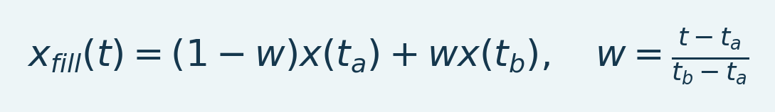
Переменные и интерпретация. t_a и t_b — ближайшие сохранённые времена по сторонам t; x(t_a) и x(t_b) — измеренные концы, w — относительное положение, x_fill — интерполированная оценка. Нужны разные пригодные концы; формула не описывает экстраполяцию.
Внутренний пропуск соединяет сохранённые концы. Frame rejection фиксирует граничные серии ближайшим доступным значением; отдельный Despike может линейно экстраполировать. Ни один не восстанавливает измеренный ответ длинного отсутствующего периода.
Итог раздела и главы. Испорченный кадр может доминировать во временном среднем, ковариации или компоненте. Сохраняйте длины пропусков и исходные пригодные отсчёты; интерполяция не возвращает потерянные наблюдения.
Важно / практический совет. Сохраняйте длины пропусков и исходные пригодные отсчёты; интерполяция не возвращает потерянные наблюдения.

IV. Предобработка и временные модели

11. Chop Data и согласование событий
Chop Data удаляет начало и/или конец активной записи. Он не оценивает движение и не исправляет скачок. Введите секунды, проверьте число кадров по активному TR, примените и проверьте новый набор и время.
Производная запись хранит связь с исходными индексами и метками, но экранное время начинается с нуля. Стимул на 300 с оригинала уже не на 300 с после удаления первых 60 с. Обновите все базовые, сигнальные и FC-окна в координатах производной записи.

Численный пример
При TR 0,32 с удаление первых 100 кадров убирает 32 с номинального времени. Первый оставшийся кадр был на 32 с; производный вид начинает с нуля. Если события в исходном времени сканера, вычтите смещение или используйте сохранённое соответствие. Не сдвигайте дважды только потому, что обрезка указана в имени и метаданных.
Итог раздела. При TR 0,32 с удаление первых 100 кадров убирает 32 с номинального времени.
Важно / практический совет. При удалении начала обновляйте начало времени и координаты событий.

До использования результата
Убедитесь, что остаток полностью покрывает базу и ответ. Не делайте базу настолько короткой, что после блоков остаются считанные кадры. Повторите QC оставшегося сегмента. Исходные и нормированные производные и события должны иметь одно начало времени.
Источник: Motion.m, встроенный обратный вызов Chop Data в fusi_studio_GUI.m.
Итог раздела и главы. Убедитесь, что остаток полностью покрывает базу и ответ. При удалении начала обновляйте начало времени и координаты событий.
Важно / практический совет. При удалении начала обновляйте начало времени и координаты событий.

12. Временное сглаживание, блоки и интерполяция
Операции по-разному меняют время. Скользящее сглаживание сохраняет число кадров; блочное усреднение уменьшает; экранная интерполяция добавляет изображённые отсчёты без полученной информации.

Скользящее среднее
Уравнение (7)
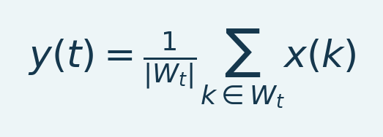
Переменные и интерпретация. x — вход, y — сглаженный выход, W_t — включённые индексы около t, |W_t| — их число. Единицы сигнала сохраняются. Концы зависят от доступной области.
Окно задаётся физическим временем и переводится в отсчёты. Широкое окно снижает быстрые колебания и ответ. Проверьте концы и реальное окно метаданных. Перекрывающиеся окна используют общие данные, поэтому соседние выходы коррелированы.
Итог раздела. Окно задаётся физическим временем и переводится в отсчёты.
Важно / практический совет. Вычислите итоговый TR до выбора блока; сохраните достаточно отсчётов самого быстрого события.

Блочные среднее или медиана
Уравнение (8)
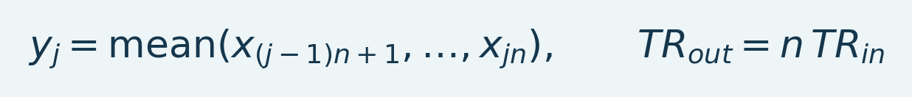
Переменные и интерпретация. y_j — блок j входа x, n — исходные кадры полного блока. TR_in и TR_out — входной и выходной интервалы. Медианные блоки так же меняют время, но используют другой статистический показатель.
Медиана нелинейна и иначе ведёт себя на транзиентах. Выбранный путь может отбросить неполный остаток; запишите число кадров. Прореживание обосновывается сохраняемыми частотами. Блоки не заменяют анализ алиасинга и нерегулярности.
Итог раздела. Медиана нелинейна и иначе ведёт себя на транзиентах.
Важно / практический совет. Вычислите итоговый TR до выбора блока; сохраните достаточно отсчётов самого быстрого события.

Временная интерполяция
Линейная интерполяция оценивает промежутки между измерениями. При целом факторе N, экранный интервал уменьшается до TR/N, но научная опора — исходные отсчёты. Дополнительные кадры делают видео плавнее, не увеличивая независимую выборку или скорость гемодинамического ответа.
Целочисленная интерполяция PSC предполагает равномерный вход. Для реальной нерегулярности сначала обоснуйте ресемплинг исходного временного вектора. Не называйте целочисленное увеличение частоты исправлением потерянных триггеров, если оно специально не выполнено и не проверено.
Итог раздела. Вычислите итоговый TR до выбора блока; сохраните достаточно отсчётов самого быстрого события.
Важно / практический совет. Вычислите итоговый TR до выбора блока; сохраните достаточно отсчётов самого быстрого события.

Рекомендуемые решения
Используйте минимальное обоснованное окно. Сравните известный транзиент до и после. В сочетании с Imregdemons различайте временное сокращение и пространственную регистрацию — выполняются обе. Проверьте новую частоту Найквиста до LPF, HPF и полосового фильтра.
Источник: temporalsmoothing.m, computePSC.m, imregdemons_preprocess.m, deConfUSIon_collapse_time.m.
Итог раздела и главы. Используйте минимальное обоснованное окно. Вычислите итоговый TR до выбора блока; сохраните достаточно отсчётов самого быстрого события.
Важно / практический совет. Вычислите итоговый TR до выбора блока; сохраните достаточно отсчётов самого быстрого события.

13. Imregdemons: усреднение и пространственная коррекция движения
Imregdemons совмещает движущиеся изображения с опорным полем смещения. MATLAB поддерживает 2D и 3D; сглаживание накопленного поля контролирует пространственную регулярность Документация MathWorks.

Что фактически делает процесс
1. Делит время на полные блоки по nsub кадров.
2. Сокращает каждый блок средним или медианой.
3. Строит опору по первым максимум десяти сокращённым кадрам.
4. Регистрирует каждый сокращённый кадр с этой опорой.
5. Возвращает совмещённый ряд, умноженный TR и выбранный QC.
Для входа [Y X T] регистрация 2D. Для истинного объёма [Y X Z T] она 3D. Моторный режим регистрирует каждую плоскость независимо во времени. Выбирайте по способу получения, не только размерности массива.
Итог раздела. Для входа [Y X T] регистрация 2D.
Важно / практический совет. Сравнивайте сокращённые незарегистрированные и зарегистрированные кадры, не принимая усреднение за лучшее совмещение.

Математическая интерпретация
Уравнение (9)
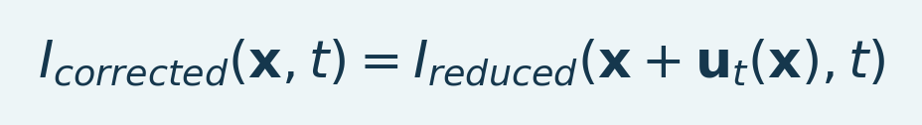
Переменные и интерпретация. x — положение, u_t(x) — смещение ресемплинга в t. I_reduced — временно сокращённый ряд, I_corrected — результат. Направление и единицы координат следуют геометрии MATLAB; это концептуальное обратное выборочное преобразование.
Поле смещения u_t задаёт позиции выборки движущегося изображения. Интерполяция и заполнение краёв меняют локальные интенсивности. Это не простое вычитание кривой помех. После перемещения ткани между вокселями точное сохранение временного среднего каждого не ожидается.
Итог раздела. Поле u_t задаёт позиции выборки движущегося изображения.
Важно / практический совет. Сравнивайте сокращённые незарегистрированные и зарегистрированные кадры, не принимая усреднение за лучшее совмещение.

Проверка результата
Откройте начало, середину и конец сокращённых кадров с постоянной шкалой. Сравните сосуды, кору и края мозга. Проверьте смещения и QC регистрации. Чрезмерная гибкость деформирует анатомию или поглощает изменения реального ответа; красивого наложения недостаточно. Сравнение с сокращённым незарегистрированным рядом разделяет усреднение и совмещение.
Итог раздела. Откройте начало, середину и конец сокращённых кадров с постоянной шкалой.
Важно / практический совет. Сравнивайте сокращённые незарегистрированные и зарегистрированные кадры, не принимая усреднение за лучшее совмещение.

Параметры и производительность
nsub задаёт временное сокращение, а regSmooth сглаживание поля смещений, не временную частоту среза. Увеличение nsub сокращает работу регистрации и временное разрешение. Рассчитайте TRout = nsub × TRin и проверьте частоту Найквиста перед выбором полосы.
Нежёсткая регистрация всего объёма закономерно требует времени. Прогресс должен указывать кадр, объём или моторную плоскость. Не выбирайте научно непригодное сокращение ради долгого расчёта. Отчёт отличает полные операции от кратких проверок регистрации.
Источник: imregdemons_preprocess.m, обратный вызов Imregdemons Studio, deConfUSIon_ui.m.
Итог раздела и главы. Сравнивайте сокращённые незарегистрированные и зарегистрированные кадры, не принимая усреднение за лучшее совмещение. Сравнивайте сокращённые незарегистрированные и зарегистрированные кадры, не принимая усреднение за лучшее совмещение.
Важно / практический совет. Сравнивайте сокращённые незарегистрированные и зарегистрированные кадры, не принимая усреднение за лучшее совмещение.

14. Временные фильтры и возврат среднего
Откройте Filtering, выберите семейство, тип и допустимые частоты, проверьте характеристику и оставьте Preserve voxel mean включённым для обычного допплеровского PSC. Сначала проверьте TR.
Таблица 4. Временная фильтрация и среднее
Семейство | Интерпретация
Butterworth | Гладкая полоса пропускания; стандартное семейство
Chebyshev I | Пульсации пропускания; задаётся край полосы
Chebyshev II | Пульсации подавления; задаётся край полосы подавления
Elliptic | Пульсации обеих полос и резкий переход
FIR Hamming | Конечная импульсная характеристика; порядок задаёт переход
FFT bins | Симметричная частотная маска конечной записи; предполагает периодические края

Фильтрация с сохранением среднего
Уравнение (10)
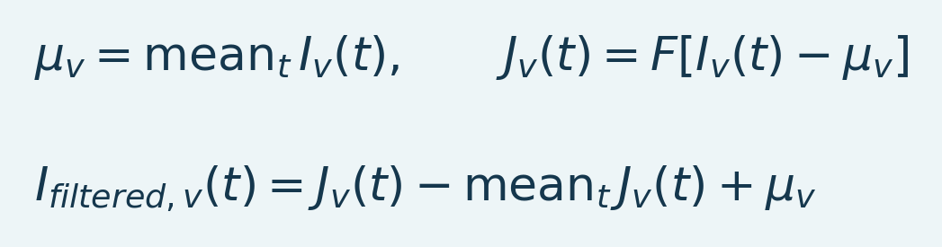
Переменные и интерпретация. mu_v — исходное среднее вокселя, F — временной фильтр, J — выход центрированного входа. Вычитание среднего J и возврат mu_v явно сохраняют уровень. I_filtered — результат; возврат среднего не возвращает удалённые биологические частоты.
Сохранение среднего явно удерживает DC даже при HPF и полосовом фильтре. Это намеренно для положительной базы PSC. Без сохранения центрированный выход имеет почти нулевую базу и не должен нормироваться как положительная исходная мощность.
Прямо-обратная фильтрация в поддерживаемой форме имеет нулевую фазу и амплитудную характеристику |H(f)|^2; она меняет эффективный порядок и подавление Документация filtfilt MathWorks. Текущая реализация использует устойчивые секции при необходимости и сохраняет настройки. Короткая запись может не покрывать нужное дополнение; явная ошибка лучше скрытого перехода к другой фазе.
Итог раздела. Сохранение среднего явно удерживает DC даже при HPF и полосовом фильтре.
Важно / практический совет. Используйте анализируемый TR и проверьте реальный ответ и края; возврат среднего не возвращает динамику.

Типичные ошибки
Частоты среза должны быть ниже 1/(2*TR). При интервале 20 с Найквист 0,025 Гц: 0,2 Гц недопустимо. LPF 0,001 Гц сильно подавляет ответ с периодом 60 с и основной частотой около 0,0167 Гц. Выбирайте полосу по экспериментальному времени, не визуальной гладкости.
Кадровые пики имеют широкий спектр. LPF размазывает пик в медленный транзиент. Проверьте движение и интерполяцию до фильтров. Неполные и неконечные ряды вокселей отмечаются, не считаются молча чистыми полными. Кадры вне выбранного обрезанного интервала подчиняются этому пути; проверьте сохранённый диапазон.
Итог раздела. Используйте анализируемый TR и проверьте реальный ответ и края; возврат среднего не возвращает динамику.
Важно / практический совет. Используйте анализируемый TR и проверьте реальный ответ и края; возврат среднего не возвращает динамику.

Пример кода
opts = struct('method','butter','type','low','FcHigh',0.1, ...
'order',4,'restoreMean',true,'saveQC',true);
[J, stats] = filtering(I, TR, analysedFolder, opts);
Это спецификация API, не универсальная частота. Подтвердите проверенный равномерный интервал и достаточную длину.
Источник: filtering.m, Примечания временной фильтрации.
Итог раздела. Это спецификация API, не универсальная частота.
Важно / практический совет. Используйте анализируемый TR и проверьте реальный ответ и края; возврат среднего не возвращает динамику.

Передаточные функции и смысл частот
Уравнение (11)
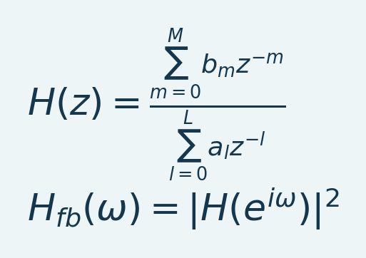
Переменные и интерпретация. z — комплексная переменная преобразования; b_m и a_l — коэффициенты числителя и знаменателя порядков M и L. omega — радианы на отсчёт: 2*pi*f*TR для f в герцах. H — однопроходная характеристика, H_fb — идеальная внутренняя прямо-обратная для действительных коэффициентов. Обработка конечных краёв меняет идеализацию.
При обратной связи знаменателя коэффициенты задают IIR с бесконечной импульсной характеристикой. FIR имеет конечное ядро свёртки. Нормируйте срез MATLAB на Найквист с TR после сокращения. Прямо-обратный фильтр устраняет внутреннюю фазовую задержку, но меняет амплитуду и оставляет краевые транзиенты [L4]. Используйте API R2023b; новые параметры онлайн-документации могут отсутствовать.
Таблица 5. Передаточные функции и срезы
Семейство | Математическая идея | Практическое следствие
Butterworth | Максимально плоский аналоговый прототип преобразован в цифровую полосу | Гладкая монотонная характеристика; проверяйте две проходки
Chebyshev I | Равноамплитудные пульсации пропускания полиномом Чебышёва | Более крутой переход ценой пульсаций сохраняемой полосы
Chebyshev II | Обратный Чебышёв с пульсациями подавления | Задайте подавление и проверьте сохраняемую полосу
Elliptic | Пульсации пропускания и подавления | Узкий переход; компромисс звона и амплитуды
Hamming FIR | Оконное ограничение конечного ядра идеальной характеристики | Длинным ядрам нужно больше данных, они затрагивают края
Маска FFT | Умножение коэффициентов Фурье на частотные веса | Резкие края вызывают звон; периодическое продолжение существенно

Семейства имеют разные определения частоты среза. Код поручает проектирование MATLAB и сохраняет семейство, порядок, срез и возврат среднего. Проверьте реальную характеристику QC и спецификации семейства [L3, L5].
Уравнение (12)
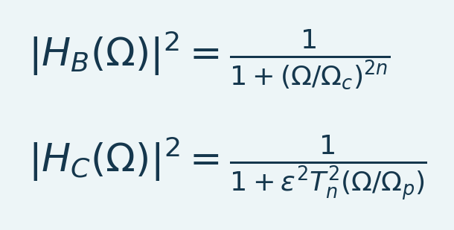
Переменные и интерпретация. Omega — аналоговая угловая частота, Omega_c — срез Butterworth, Omega_p — край пропускания Chebyshev I. n — порядок прототипа, epsilon — пульсации, T_n — полином Чебышёва степени n. H_B и H_C — аналоговые прототипы. Преобразованные цифровые характеристики оцениваются на анализируемой сетке.
Это аналоговые низкочастотные прототипы Butterworth и Chebyshev I. Цифровое проектирование преобразует частоты; не подставляйте герцы в аналоговую угловую формулу. Chebyshev II и эллиптический дизайн имеют другие рациональные ограничения. Их цифровые характеристики вычисляются общей передаточной функцией.
Уравнение (13)
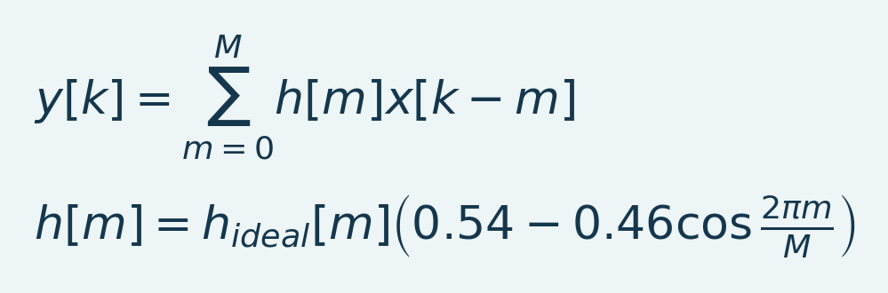
Переменные и интерпретация. k — выходной индекс, m — индекс коэффициента от нуля до M. x — вход, h — конечное ядро, y — свёртка. h_ideal — обрезанная идеальная характеристика; множитель Hamming сглаживает концы. Реальные коэффициенты зависят также от полосы и нормализации.
Это пример построения FIR с окном Hamming. Маска FFT, напротив, обратно преобразует спектр данных, умноженный на веса. Резкая частотная граница не означает физиологическую границу сигнала и артефакта.
Итог раздела. При обратной связи знаменателя коэффициенты задают IIR с бесконечной импульсной характеристикой.
Важно / практический совет. Используйте анализируемый TR и проверьте реальный ответ и края; возврат среднего не возвращает динамику.

Маски Фурье и предположения о краях
Уравнение (14)
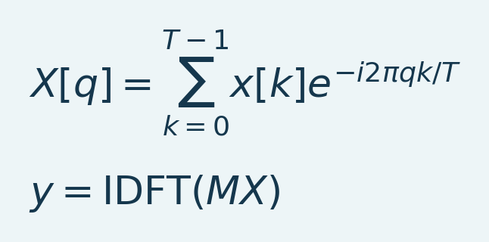
Переменные и интерпретация. T — число временных отсчётов, k — индекс отсчёта, q — частотного интервала, i — мнимая единица. x — входная кривая, X — дискретное Фурье, M — частотная маска, y — реконструкция. IDFT — обратное преобразование. Действительный выход требует сопряжённо-симметричных весов; физические частоты зависят от T и TR.
FFT выбирает симметричные интервалы для действительной реконструкции действительного входа. Конечная запись считается периодически продолженной. Разница последнего и первого отсчётов рассеивает спектр; жёсткие границы маски создают длинные временные ядра. Сравните края и устойчивые ответы результата. FFT не эквивалентна любому IIR или FIR с похожими названиями полос.
Итог раздела. FFT выбирает симметричные интервалы для действительной реконструкции действительного входа.
Важно / практический совет. Используйте анализируемый TR и проверьте реальный ответ и края; возврат среднего не возвращает динамику.

Выбор полосы по научному вопросу
Для устойчивых лекарственных ответов сравните нефильтрованный и сохраняющий среднее LPF до HPF и полосового. Для FC сообщите полосу и пригодную длительность и сравните разумную альтернативу подавления помех. Очистка fUSI меняет связность; универсально оптимального процесса нет [L8].
Итог раздела и главы. Для устойчивых лекарственных ответов сравните нефильтрованный и сохраняющий среднее LPF до HPF и полосового. Используйте анализируемый TR, проверьте ответ и края; восстановление среднего не возвращает удалённую динамику.
Важно / практический совет. Используйте анализируемый TR и проверьте реальный ответ и края; возврат среднего не возвращает динамику.

15. PCA: проверка и удаление компонентов
Рисунок 21. Проверка времени PCA
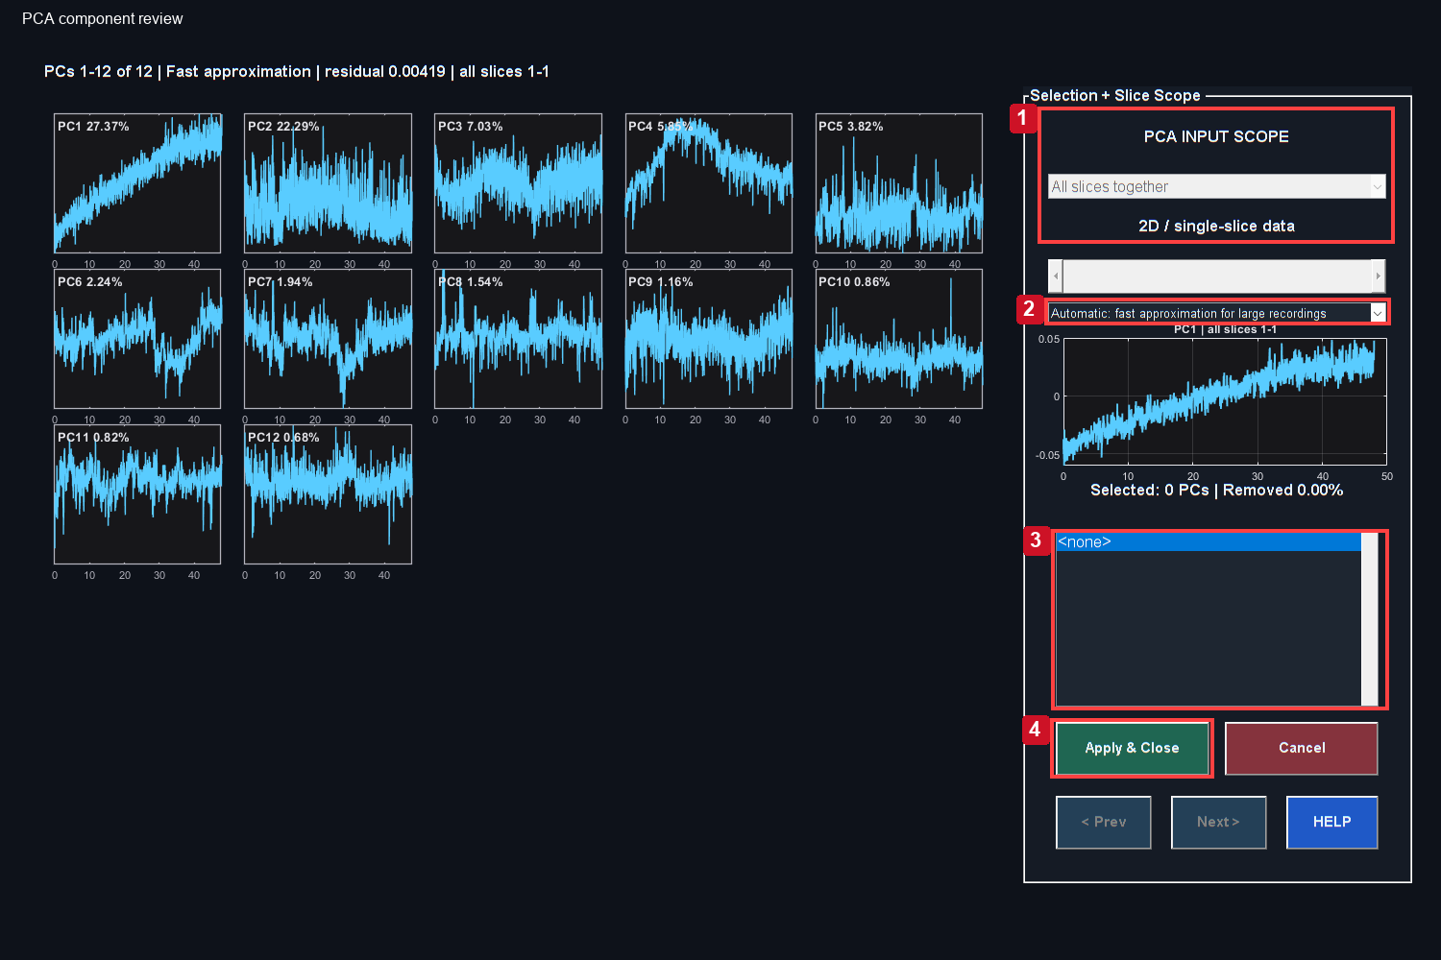
Реальный интерфейс PCA имеет временные превью и удаление. Отдельной математической карты пространственных весов, обсуждаемой в тексте, в нём нет.
Управление: 1. Пространственный охват; 2. Численный метод; 3. Выбранные компоненты удаления; 4. Применение проверенного удаления и сохранение.

PCA разделяет основные ортогональные направления дисперсии центрированной матрицы вокселей по времени. Он выявляет общие двигательные и физиологические паттерны, но номер не определяет артефакт.
Уравнение (15)
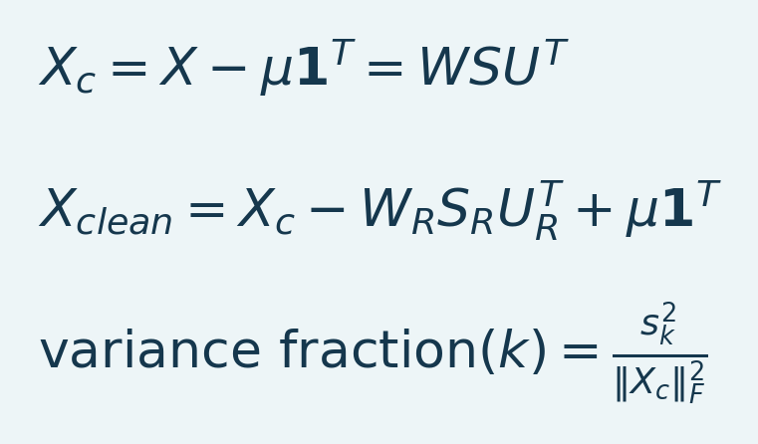
Переменные и интерпретация. X имеет V строк вокселей и T столбцов времени. mu — средние вокселей V × 1, 1 — вектор единиц T × 1. X_c — центрированный вход. W содержит пространственные ортонормированные столбцы, S — сингулярные s_k, U — временные ортонормированные столбцы. R выбирает удаляемое. Квадрат нормы Фробениуса — полная центрированная энергия; X_clean возвращает средние после вычитания.
R — набор удаляемых компонентов. Стандартное воксельное центрирование возвращает сохранённые средние. Глобальное центрирование имеет другую модель. Удалённая дисперсия не равна доле удалённых артефактов или восстановленному нейронному сигналу.

Пошаговая проверка
1. Выберите нужный оригинальный или обработанный набор Studio.
2. Откройте PCA / ICA и выберите PCA.
3. Подтвердите животное, набор, число компонентов и срезы.
4. Проверьте кривую каждого кандидата и время транзиентов по записи и QC. Текущий PCA показывает временные превью, не матрицу пространственных весов. Не называйте окно просмотром пространственных карт. Базис требует отдельного анализа кода; пространственный просмотр ICA относится к другой модели.
5. Выбирайте только компоненты с документированным основанием. Сравните сохранение PC1, если глобальный компонент может содержать интересующий ответ.
6. Нажмите Apply & Close. Следите за удалением, возвратом среднего, подготовкой и сохранением.
7. Дождитесь saved and ready, затем проверьте новую активную метку и откройте запись и QC заново.
Итог раздела. Не удаляйте PC только по рангу. Сверьте время с независимыми артефактными и экспериментальными данными.
Важно / практический совет. Не удаляйте PC только по рангу. Сверьте время с независимыми артефактными и экспериментальными данными.

Точные и приближённые вычисления
Движок временного базиса выбирает детерминированный рандомизированный метод для больших матриц и долгих записей; малые могут использовать точный PCA. Точная опция остаётся. Сохраняются параметры, seed и остаток. Малый остаток оценивает численную аппроксимацию, не анатомическую валидность. Близкие слабые компоненты могут отличаться между решениями.
Итог раздела. Движок временного базиса выбирает детерминированный рандомизированный метод для больших матриц и долгих записей; малые могут использовать точный PCA.
Важно / практический совет. Не удаляйте PC только по рангу. Сверьте время с независимыми артефактными и экспериментальными данными.

Охват срезов
Общая декомпозиция моделирует совместную дисперсию выбранного объёма. Посрезовая анализирует одну плоскость, вставляя результат обратно и сохраняя остальные. Охват записывается. Это разные научные операции даже при удалении одного номера.
Итог раздела. Общая декомпозиция моделирует совместную дисперсию выбранного объёма.
Важно / практический совет. Не удаляйте PC только по рангу. Сверьте время с независимыми артефактными и экспериментальными данными.

Прогресс и кажущееся завершение
Удаление — лишь этап. Финальная часть полосы отведена сохранению: запись блоками, проверка MAT и публикация конечного имени. Серверная запись может быть медленнее вычисления. Отмена доступна при удалении; Cancel не прерывает надёжное сохранение посередине. Сбой сохраняет результат для восстановления.
Исправление октября также не даёт Time-Course Viewer подменять активный Допплер старым PSC из кэша. После PCA сначала проверьте пустой Raw Intensity обновлённым заново открытым просмотром с нейтральными параметрами и правильным набором, прежде чем заключать о потере среднего.
Источник: pca_denoise.m, deConfUSIon_signal.m, studioSaveDataset.m, fusiWriteAnalysisMAT.m, DataIO.m.
Итог раздела. Не удаляйте PC только по рангу. Сверьте время с независимыми артефактными и экспериментальными данными.
Важно / практический совет. Не удаляйте PC только по рангу. Сверьте время с независимыми артефактными и экспериментальными данными.

Интуиция PCA: карта на профиль
Организуйте последовательность воксели × время. Вычтите среднее каждого, чтобы моделировать колебания около своей базы. Первый компонент даёт наибольшую центрированную дисперсию, следующие — ортогональные оставшиеся паттерны [L2]. Ортогональность — геометрическое ограничение; статистическая независимость сильнее и PCA её не гарантирует.
Компонент — пространственный вес, умноженный на временной профиль. Положительные и отрицательные отклонения — противоположные знаки паттерна. Смена обоих знаков не меняет реконструкцию. Профиль обобщает анализируемые воксели, не является кривой одного анатомического вокселя.
Уравнение (16)
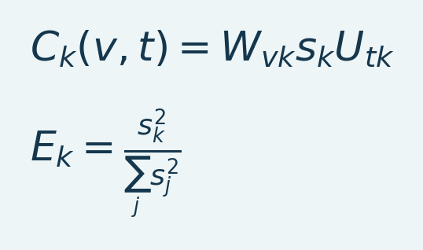
Переменные и интерпретация. k — компонент, v — воксель, t — время. W_vk — пространственный вес, U_tk — временной базис, s_k — сингулярное значение. C_k — вклад в единицах сигнала, E_k — доля полной центрированной энергии. Сумма включает все j; усечённым базисам нужна записанная полная энергия.
В усечённой декомпозиции используйте полную записанную энергию, не молча нормируйте только сохранёнными компонентами. PC1 содержит движение, физиологию, дрейф или истинный широкий ответ. Ранг не метка артефакта.
Итог раздела. Не удаляйте PC только по рангу. Сверьте время с независимыми артефактными и экспериментальными данными.
Важно / практический совет. Не удаляйте PC только по рангу. Сверьте время с независимыми артефактными и экспериментальными данными.

Пространственные веса и временные профили
Рисунок 22. Реальные факторы PCA
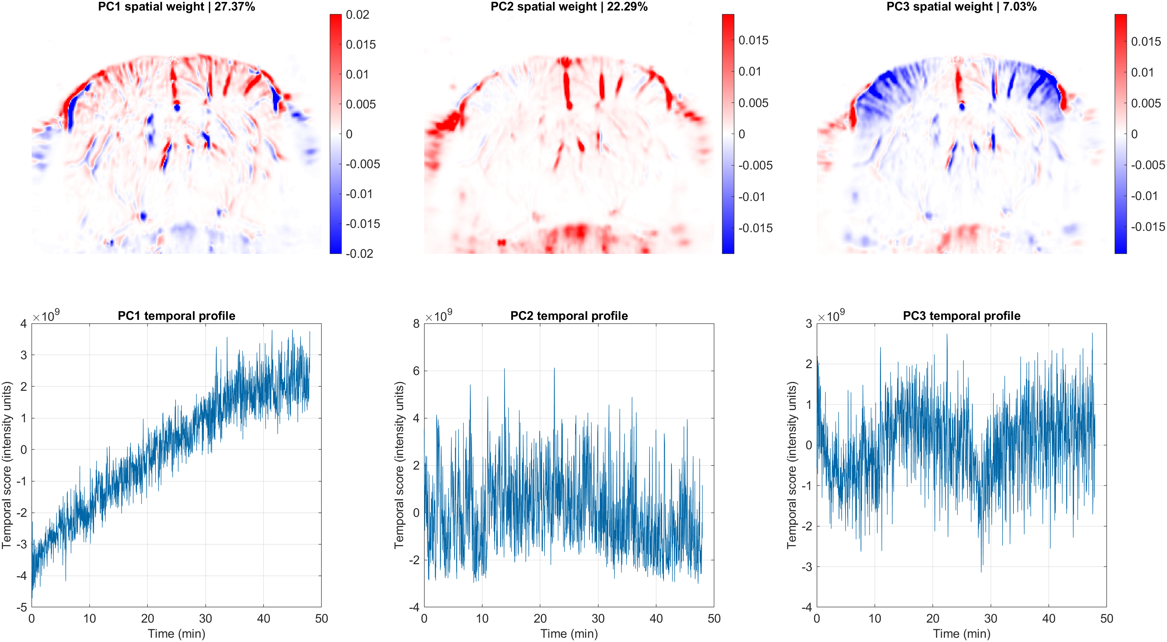
Научный график движка базиса на указанной учебной 2D-ветви. Каждый столбец соединяет веса и временную оценку. Знаковые веса не метки активации; ни один компонент не классифицирован или удалён.
Независимо построенный научный график использует ту же учебную ветвь и движок временного базиса. Это не скрытая панель GUI. Каждый столбец соединяет пространственные веса и оценку времени. Красный и синий — противоположные нагрузки, не активация. Шкала использует 99-й процентиль абсолютных весов; факторизация неизменна. Доли от полной центрированной энергии.
Читайте столбец вертикально: умножьте вес на временную оценку для вклада. Широкие общие паттерны требуют независимой интерпретации. Ни один компонент рисунка не назван артефактом и не выбран для удаления.
Итог раздела. Независимо построенный научный график использует ту же учебную ветвь и движок временного базиса.
Важно / практический совет. Не удаляйте PC только по рангу. Сверьте время с независимыми артефактными и экспериментальными данными.

Что меняет удаление
Удаление вычитает полный пространственно-временной вклад из включённых отсчётов по воксельным весам, не одну одинаковую волну из каждого вокселя. Движок возвращает нужное среднее. Оригинал доступен для другой ветви; в производной удалённого вклада нет. Повторное удаление из очищенной ветви — новая операция.
Меняйте удаление, вернувшись к оригиналу. Сравните независимую ROI в оригинале и производном. Совпадение компонента с заданием может ослабить биологию. Короткий стимул сам не причина удалять PC1.
Итог раздела. Удаление вычитает полный пространственно-временной вклад из включённых отсчётов по воксельным весам, не одну одинаковую волну из каждого вокселя.
Важно / практический совет. Не удаляйте PC только по рангу. Сверьте время с независимыми артефактными и экспериментальными данными.

Матричные соглашения PCA
В руководстве используются матрицы воксель × время, W для пространственного и U для временного базиса, как в реализации. Другие тексты могут транспонировать матрицу и менять имена факторов. При сравнении уравнений согласованно транспонируйте все измерения. GUI PCA показывает временные превью; математическая пространственная карта не является дополнительной панелью.
Рандомизированная низкоранговая оценка ускоряет расчёт с численной проверкой, а не случайно удаляет кадры [L6].
Итог раздела и главы. Не удаляйте PC только по рангу. Сверьте время с независимыми артефактными и экспериментальными данными. Не удаляйте PC только по рангу. Сверьте время с независимыми артефактными и экспериментальными данными.
Важно / практический совет. Не удаляйте PC только по рангу. Сверьте время с независимыми артефактными и экспериментальными данными.

16. ICA, SVD и компенсация дрейфа
Рисунок 23. Проверка компонентов ICA
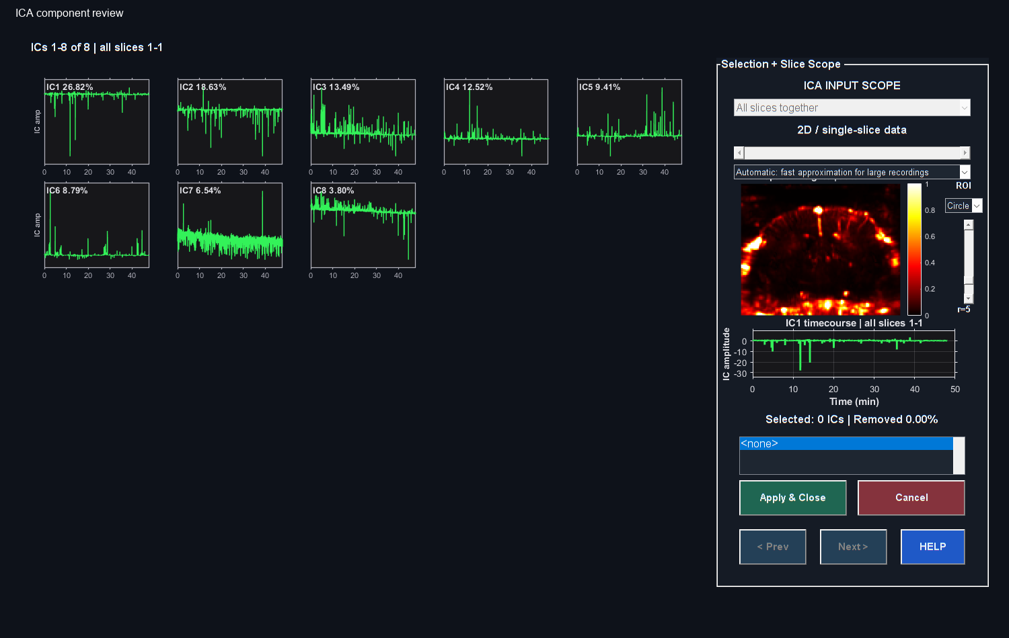
Реальный результат MATLAB эталонного процесса. Этапы главы описывают управление, выборку, единицы и пределы. Это пример программы, не подтверждённый биологический результат.

ICA
ICA ищет статистическую независимость под моделью, не только ортогональность. Код использует компактное временное представление, итеративную оценку и сходимость. Независимый компонент не обязательно отдельный физиологический источник. Знак и порядок могут меняться без изменения смысла разложения.
Матричная модель сохранённого ранга X_centered approximately A*S, с пространственным смешением A и временными рядами S. Удаление выбранных вычитает A_R*S_R до возврата среднего. Код обеляет компактный временной базис и применяет симметричный FastICA с tanh. Прокси энергии удобно для порядка, но это не уникальная доля независимо объяснённой дисперсии как PCA.
Откройте PCA / ICA, выберите ICA, проверьте карты и время, обоснованный набор и примените. Проверьте сходимость и параметры. Несошедшийся результат исследуйте до интерпретации. Cancel сохраняет вход. Запишите срезы, число компонентов, предел итераций, допуск и выбранное.
Итог раздела. ICA ищет статистическую независимость под моделью, не только ортогональность.
Важно / практический совет. Проверьте сходимость и сохранённый ответ; энергия ICA — не объяснённая дисперсия PCA.

Удаление клаттера или дисперсии SVD
SVD представляет матрицу суммой ранга один. Интервал сингулярных значений удаляет выбранное подпространство. На реконструированном Допплере это постобработка, не восстановление незагруженной IQ. Проверьте амплитуду ответа, пространство и общий режим.
В матричных записях возможны пустые крайние плоскости. Посрезовый SVD пропускает их без изменений и отмечает; полностью пустой набор остаётся ошибкой. Пропуск не оценённая физиология, проверяйте покрытие отдельно.
Итог раздела. SVD представляет матрицу суммой ранга один.
Важно / практический совет. Проверьте сходимость и сохранённый ответ; энергия ICA — не объяснённая дисперсия PCA.

Компенсация дрейфа
Компенсация оценивает медленный базовый тренд моделью и стратегией опоры или якорей. Она может удалить медленную гемодинамику той же временной шкалы. Сравните тренд с инъекцией или стимулом, оригинал и коррекцию на одной оси y и базе.
Итог раздела. Компенсация оценивает медленный базовый тренд моделью и стратегией опоры или якорей.
Важно / практический совет. Проверьте сходимость и сохранённый ответ; энергия ICA — не объяснённая дисперсия PCA.

Гладкие трендовые базисы и удаление DCT
Уравнение (17)
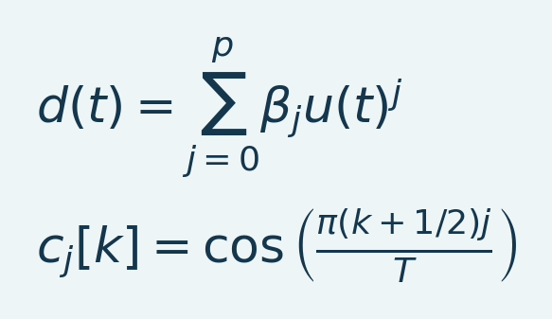
Переменные и интерпретация. d(t) — оценённый дрейф, u(t) — масштабированное безразмерное время, p — порядок полинома, beta_j — коэффициенты. DCT: k от нуля до T-1, j — косинусный порядок, c_j — выбранный столбец без нормировки. Выбранные частоты и область подгонки определяют удаление.
Полином использует масштабированное время для обусловленности. Якорная подгонка использует опорные окна; базовая экстраполяция чувствительна к малым ошибкам наклона вдали. Робастная — перевзвешивает остатки; сплайны используют локальные линейные части вместо степеней. Похожий на тренд ответ всё равно поглощается. DCT удаляет медленные косинусные направления, не отличая биологию от помех.
Итог раздела. Полином использует масштабированное время для обусловленности.
Важно / практический совет. Проверьте сходимость и сохранённый ответ; энергия ICA — не объяснённая дисперсия PCA.

Сочетание разложения и фильтров
Порядок важен: PCA после фильтра моделирует сохранившуюся дисперсию; фильтр после PCA — реконструированный остаток. Оба могут подавлять общий физиологический ответ. Задайте порядок до групп и сообщите его. Сохранение спорных компонентов в анализе чувствительности информативнее выбора самого красивого эффекта.
Источник: ica_denoise.m, deConfUSIon_svd_clutter.m, deConfUSIon_svd_clutter_gui.m, driftCompensation.m и записи справочника функций дрейфа.
Итог раздела. Порядок важен: PCA после фильтра моделирует сохранившуюся дисперсию; фильтр после PCA — реконструированный остаток.
Важно / практический совет. Проверьте сходимость и сохранённый ответ; энергия ICA — не объяснённая дисперсия PCA.

ICA и пороги сингулярных значений
Уравнение (18)
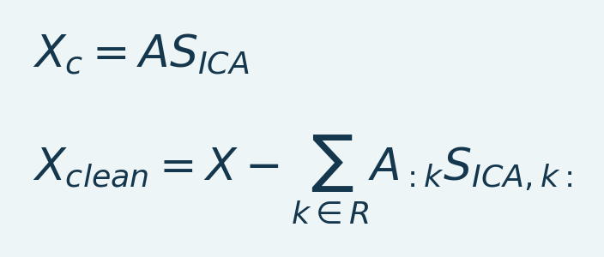
Переменные и интерпретация. X_c — центрированные воксели × время, A — воксели × компоненты, S_ICA — компоненты × время. R выбирает удалённые. Внешние произведения — согласованные пространственно-временные вклады. Код учитывает среднее и срезы.
ICA ищет независимость под моделью. Решение зависит от обеления, негауссовых контрастов, сходимости и числа, неоднозначно по масштабу, знаку и перестановке. Энергия не объяснённая дисперсия PCA. Удаление может затронуть общий ответ.
Порог SVD удаляет сингулярные вклады. Локоть, энергия и когерентность помогают проверке, не являются истинным разделителем помех и мозга. GUI обрабатывает загруженную последовательность, его проценты не IQ-настройки сканера.
Итог раздела и главы. Проверьте сходимость и сохранённый ответ; энергия ICA — не объяснённая дисперсия PCA. Проверьте сходимость и сохранённый ответ; энергия ICA — не объяснённая дисперсия PCA.
Важно / практический совет. Проверьте сходимость и сохранённый ответ; энергия ICA — не объяснённая дисперсия PCA.

17. Регрессоры, модели дрейфа и защита ответа
Диалог дрейфа предлагает Joint GLM, опорные маски и CompCor. Другие движки дают базисы инъекционных помех, свои регрессоры и пространственный канонический корреляционный анализ (CCA). В расширенной предобработке Studio выберите Drift Compensation. Выберите метод и проверьте его настройки. Сохранённые метод и опции определяют воспроизводимую спецификацию.

Матрица дизайна и вычитание помех
Уравнение (19)
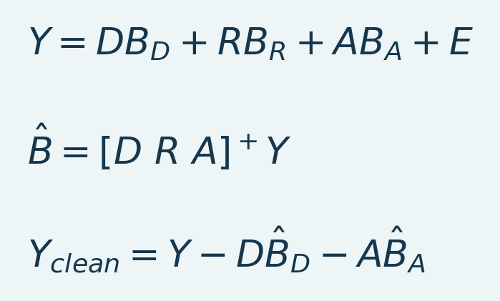
Переменные и интерпретация. Y — время × воксели, D — дизайн дрейфа, R — защищённый ответ, A — дополнительные помехи. B — коэффициенты, E — остаток, + — псевдообратная. Код проверяет ранг до наименьших квадратов. Финальный возврат базы или среднего — отдельный записанный этап.
Регрессия использует время × воксели, транспонируя PCA. D описывает дрейф, R — явно защищённый ответ, A — помехи. GLM совместно подгоняет столбцы блоками вокселей, вычитая помехи и сохраняя моделируемый ответ. Финальная база или среднее зависит от restoreMode. Проверяется ранг и высокая межблочная корреляция. Защита сохраняет заданный диапазон ответов, не всю немоделируемую биологию.
Итог раздела. Регрессия использует время × воксели, транспонируя PCA.
Важно / практический совет. Исследуйте ранг и коллинеарность: неразличимые ответ и помеху надёжно не разделить.

Регрессоры и предпосылки
Таблица 6. Регрессоры и предпосылки
Выбор | Источник временного ряда | Что проверить
Полином или якорь | Гладкий базис времени и опорные периоды | В опоре нет устойчивого ответа
Опорная маска | Среднее независимо обоснованной шумовой маски | Маска отражает помеху без целевого сигнала
aCompCor | PC анатомической шумовой области | Пригодны шумовая анатомия и регистрация
tCompCor | PC кандидатов высокой дисперсии или шума | Высокая дисперсия не автоматически артефакт
Глобальная регрессия | Среднее всей пригодной последовательности | Может удалиться настоящий широкий ответ
Свой регрессор | Столбцы MAT/CSV/TXT, строка на анализируемый кадр | Одинаковые длина, начало времени, TR и независимое происхождение
Пространственная CCA | Общие временные моды мозга и шума после обеления | Общая вариация адекватно определена как помеха
Базис инъекции | Связанные с событием краткие или постоянные члены | Артефакт отличим от реального ответа

CompCor возник в fMRI [L7]. Исследования fUSI обосновывают анатомические маски [L8]; также изучалось подавление шума CCA [L9]. Не утверждается воспроизведение всех опубликованных схем локальной реализацией.
Итог раздела. Исследуйте ранг и коллинеарность: неразличимые ответ и помеху надёжно не разделить.
Важно / практический совет. Исследуйте ранг и коллинеарность: неразличимые ответ и помеху надёжно не разделить.

Базис защищённого ответа
Уравнение (20)
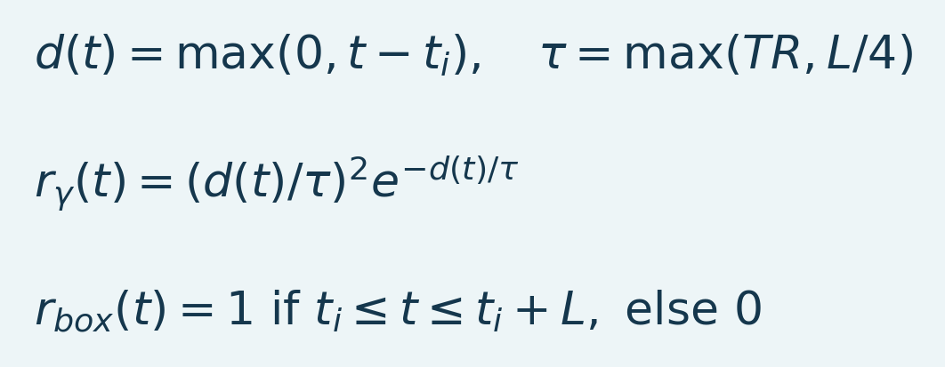
Переменные и интерпретация. t и t_i — времена регистрации и инъекции в секундах, L — предполагаемая длительность ответа, TR — интервал, tau — постоянная gamma. d — неотрицательное время после инъекции. r_gamma и r_box — ненормированные столбцы; код нормирует по пику и сглаживает box окном порядка L/8. Это предпосылки модели.
Gamma и box нормируются по пику; box сглаживается окном порядка L/8. Gamma равна нулю до инъекции. Это феноменологический базис, не калиброванная фармакокинетика. Задавайте время из журнала и сравнивайте правдоподобные формы и тренды.
Итог раздела. Gamma и box нормируются по пику; box сглаживается окном порядка L/8.
Важно / практический совет. Исследуйте ранг и коллинеарность: неразличимые ответ и помеху надёжно не разделить.

Проекция CompCor и интерпретация CCA
Уравнение (21)
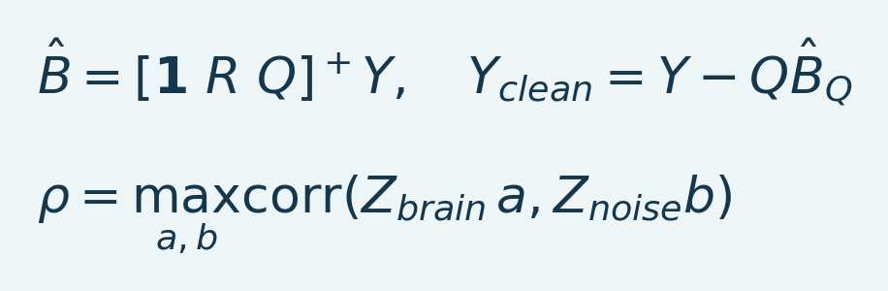
Переменные и интерпретация. Y — время × воксели, 1 — константа, R — защищённые столбцы, Q — компоненты помехи, B_Q — их коэффициенты. + — псевдообратная; решение проверяет ранг. В CCA Z_brain и Z_noise — согласованные по времени переменные, a и b — веса проекции, rho — наибольшая корреляция при единичной дисперсии проекций. Обеление и ранги контролируют численное решение.
CompCor получает Q из выбранных PC шума, опционально после защиты ответа. Совместно включены константа и защищённые столбцы; вычитаются только помехи. CCA ищет общее линейное изменение отдельно обелённых матриц мозга и шума. Формула описывает каноническую цель; функция использует SVD-обеление и возвращает временные помеховые моды для регрессии. Усечение ранга, маски и пересечение ответа задают разделимость.
Итог раздела. CompCor получает Q из выбранных PC шума, опционально после защиты ответа.
Важно / практический совет. Исследуйте ранг и коллинеарность: неразличимые ответ и помеху надёжно не разделить.

Практический процесс регрессии
1. Проверьте время и движение. Определяйте шумовую анатомию независимо, не выбирайте воксели для стирания результата.
2. Задайте базу, инъекцию и длительность в анализируемых секундах. Строки своих регрессоров должны совпадать с сокращённой сеткой.
3. Начните с малого обоснованного дизайна. Исследуйте дубликаты, ранг и коллинеарность.
4. Проверьте измеренную кривую, помеху, сохранённый ответ и остаток, по возможности с независимой ROI или контролем.
5. Сравните показатель с оригиналом и простыми ветвями. Сохраните маски, столбцы, периоды подгонки, восстановление и предупреждения.
Итог раздела. Исследуйте ранг и коллинеарность: неразличимые ответ и помеху надёжно не разделить.
Важно / практический совет. Исследуйте ранг и коллинеарность: неразличимые ответ и помеху надёжно не разделить.

Оценка задержанного ответа PACAP
PACAP-оценка разделяет предполагаемый ранний защищённый ответ и поздние вклады явными концом раннего, началом позднего и базисом по строгости. Реальный поздний ответ может стать помехой. Более строгое исправление не доказывает биологическую точность. Проверьте beta, амплитуду и независимые контроли, не только очищенную запись.
Источник: lib/preprocessing/deConfUSIondriftcompensationcore.m, deConfUSIondriftdialog.m, deConfUSIonbuildartifactregressors.m, deConfUSIonbuildcompcorregressors.m, deConfUSIonspatialccasimple.m, deConfUSIonpacapresponseestimator.m.
Итог раздела и главы. PACAP-оценка разделяет предполагаемый ранний защищённый ответ и поздние вклады явными концом раннего, началом позднего и базисом по строгости. Исследуйте ранг и коллинеарность: неразличимые ответ и помеху надёжно не разделить.
Важно / практический совет. Исследуйте ранг и коллинеарность: неразличимые ответ и помеху надёжно не разделить.

18. Базовые уровни и процентное изменение
Процентное изменение выражает сигнал относительно выбранной опоры. Оно не устраняет все помехи, движение и не доказывает статистический эффект.
Уравнение (22)
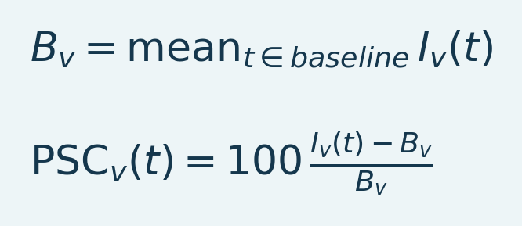
Переменные и интерпретация. B_v — среднее пригодных базовых отсчётов вокселя v, I_v(t) — текущая интенсивность, PSC — процентное изменение. Множитель 100 переводит долю в проценты. Нужны осмысленная положительная база и достаточная область данных.
PSC требует конечной положительной базы вокселя; непригодные места остаются непригодными. Почти нулевой знаменатель даёт нестабильные проценты даже при красивом контрасте. Проверьте базовую картину и число отсчётов, особенно после сильного усреднения.

Смена базы уже нормированной последовательности
Если PSC нормирован другой базой, новое среднее b_v в этих единицах PSC даёт:
Уравнение (23)

Переменные и интерпретация. PSC_old — исходный процентный ряд, b_v — среднее нового опорного интервала. PSC_new использует новую базу интенсивности. Знаменатель 100+b_v меняет масштаб; одно вычитание b_v отличается.
Знаменатель — 100+b_v, а не b_v. Отображение SCM и экспорт ROI используют совместимую смену базы для одной опоры графика и экспорта. Не нормируйте повторно экспортированную перебазированную ROI в Group Analysis; статус указан в заголовке.
Итог раздела. Если исходный PSC нормирован другой базой, новое среднее b_v в этих единицах даёт:
Важно / практический совет. Используйте содержательную положительную опору с достаточными пригодными отсчётами и правильным началом экспериментального времени.

Локальная и общая внешняя опоры
Локальная опора — окно отображаемой записи. Общая может брать исходную или обработанную допплеровскую базу отдельно загруженного скана. Так сохраняется устойчивый сдвиг позднего скана относительно scan 1. Постоянная мощность 120 относительно опоры 100 даёт PSC +20 %, даже без изменений внутри позднего скана.
В SCM или Video Overlay, выберите Baseline source..., выберите другой скан или общую опору, его набор обработки, проверьте исходный и анализируемый TR, задайте базу и примените. Сетка опоры должна соответствовать цели или иметь явно поддерживаемое преобразование. Время позднего скана остаётся его собственным; время опоры не добавляется к цели.
Итог раздела. Локальная опора — окно отображаемой записи.
Важно / практический совет. Используйте содержательную положительную опору с достаточными пригодными отсчётами и правильным началом экспериментального времени.

Выбор базового интервала
Выберите стабильную базу по протоколу до поиска окна наибольшего ответа. Нужны достаточные отсчёты без известного движения, инъекционной помехи или насыщения. Применяйте одинаковое правило группам. Запишите введённые и фактические покадровые окна, источник, обработку и тип опоры.
Экспортированные массивы общей опоры хранятся однократно в соседних BaselineReference_*.mat файлах. Сохраняйте их с ROI-текстами: они содержат полную опору без повторения мегабайтов аудита в каждом TXT. JSON хранит имя вспомогательного файла и ссылки на переменные и поля.
Источник: computePSC.m, fusiBaselineReference.m, fusiBaselineSelector.m, scmROI.m, scmCompactROIAudit.m; Руководство общей опоры.
Итог раздела и главы. Выберите стабильную базу по протоколу до поиска окна наибольшего ответа. Используйте содержательную положительную опору с достаточными пригодными отсчётами и правильным началом времени.
Важно / практический совет. Используйте содержательную положительную опору с достаточными пригодными отсчётами и правильным началом экспериментального времени.

V. Карты и последовательности

19. Time-Course Viewer: интенсивность, нормировка и контраст
Рисунок 24. Активная последовательность с устойчивым контрастом
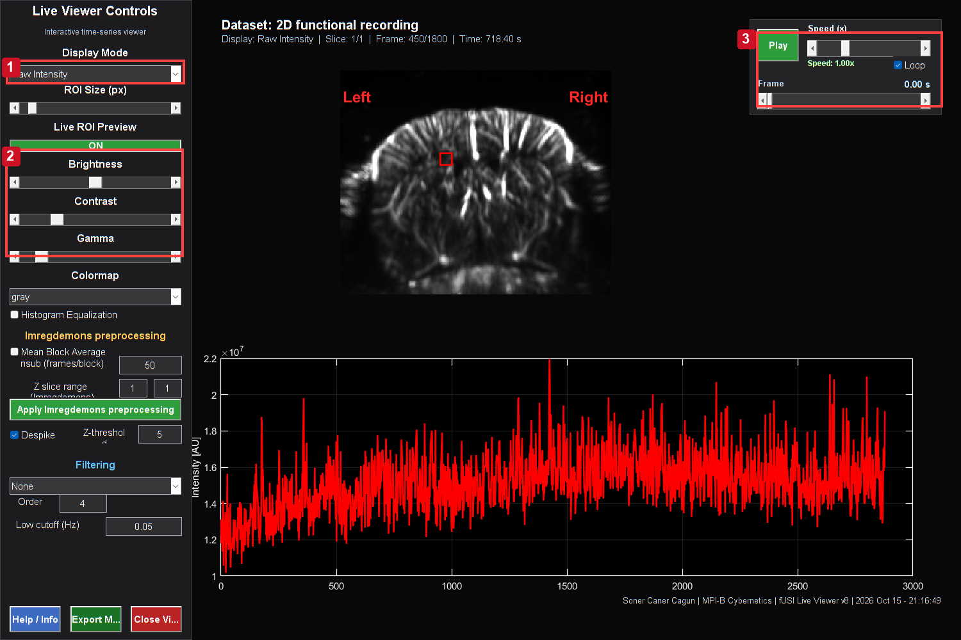
Реальный Time-Course Viewer на указанной учебной ветви. Raw использует фиксированное устойчивое окно контраста для каждого среза. Сравнивайте кадры при одинаковых настройках: окно отображения меняет яркость, не измеренную последовательность.
Управление: 1. Исходное, нормированное или PSC; 2. Нейтральная внешность; 3. Воспроизведение и полученный кадр.

Time-Course Viewer сочетает последовательность, ROI-кривые, воспроизведение и внешний вид. Начните с правильного набора. Raw Intensity теперь читает его массив I , не старое кэшированное поле PSC от прежнего расчёта SCM.

Режимы
Raw Intensity использует постоянные во времени пределы для каждого полученного среза. Они устойчиво оцениваются ограниченной детерминированной выборкой. Слабые 3D-плоскости остаются видимыми без покадровой перенормировки. Normalized использует покадровый устойчивый контраст для анатомии, но не оценки глобальной амплитуды только по яркости. % Signal Change показывает нормированные колебания; базовые настройки графика требуют проверки.
Стандартные контраст и gamma нейтральны (1). Яркость, контраст, gamma, выравнивание гистограммы и серый меняют изображение. Они не возвращают научное среднее центрированному набору и не отменяют фильтр. Если Raw пуст, сбросьте вид, попробуйте Normalized, проверьте метку и численные среднее и диапазон до другой обработки.
Итог раздела. Raw Intensity использует постоянные во времени пределы для каждого полученного среза.
Важно / практический совет. Проверьте численно активный исходный массив, прежде чем трактовать контраст как потерю интенсивности.

Проверка ROI
Задайте размер, при желании включите live preview, проверьте типичные ткани. Фиксируйте ROI для времени, запишите область и срез. Нормированная отдельная кривая подчёркивает форму и не равна сырой интенсивности или абсолютному PSC. Экспортируйте нужные единицы и базу.
Итог раздела. Задайте размер, при желании включите live preview, проверьте типичные ткани.
Важно / практический совет. Проверьте численно активный исходный массив, прежде чем трактовать контраст как потерю интенсивности.

Диагностика потери контраста
1. Проверьте активный набор и тип: Допплер, PSC или центрированный остаток.
2. После обновления откройте просмотр заново для текущих callbacks.
3. Используйте нейтральные настройки и непустой полученный срез.
4. Сравните среднее изображение и конечные процентили до и после.
5. Для фильтров проверьте Preserve voxel mean, для PCA — центрирование и сохранённый возврат среднего.
6. Для Imregdemons разделяйте интерполяцию и края от временных блоков.
Сохраняющие среднее фильтры и воксельно-центрированный PCA должны удерживать нужную базу в пределах численной точности. Регистрация законно перемещает интенсивность между вокселями. Хорошая фиксированная анатомия — отдельная картинка и не доказывает единиц активной последовательности.
Источник: fUSI_Live_Studio.m, fusiMovieDisplayLimits.m, fusiFiniteDisplayLimits.m, Studio liveViewerCallback.
Итог раздела и главы. Сохраняющие среднее фильтры и воксельно-центрированный PCA должны удерживать нужную базу в пределах численной точности. Проверьте численно активный исходный массив, прежде чем трактовать контраст как потерю интенсивности.
Важно / практический совет. Проверьте численно активный исходный массив, прежде чем трактовать контраст как потерю интенсивности.

20. SCM GUI: чтение карты до выбора ROI
Рисунок 25. Положительная SCM и ROI CPu
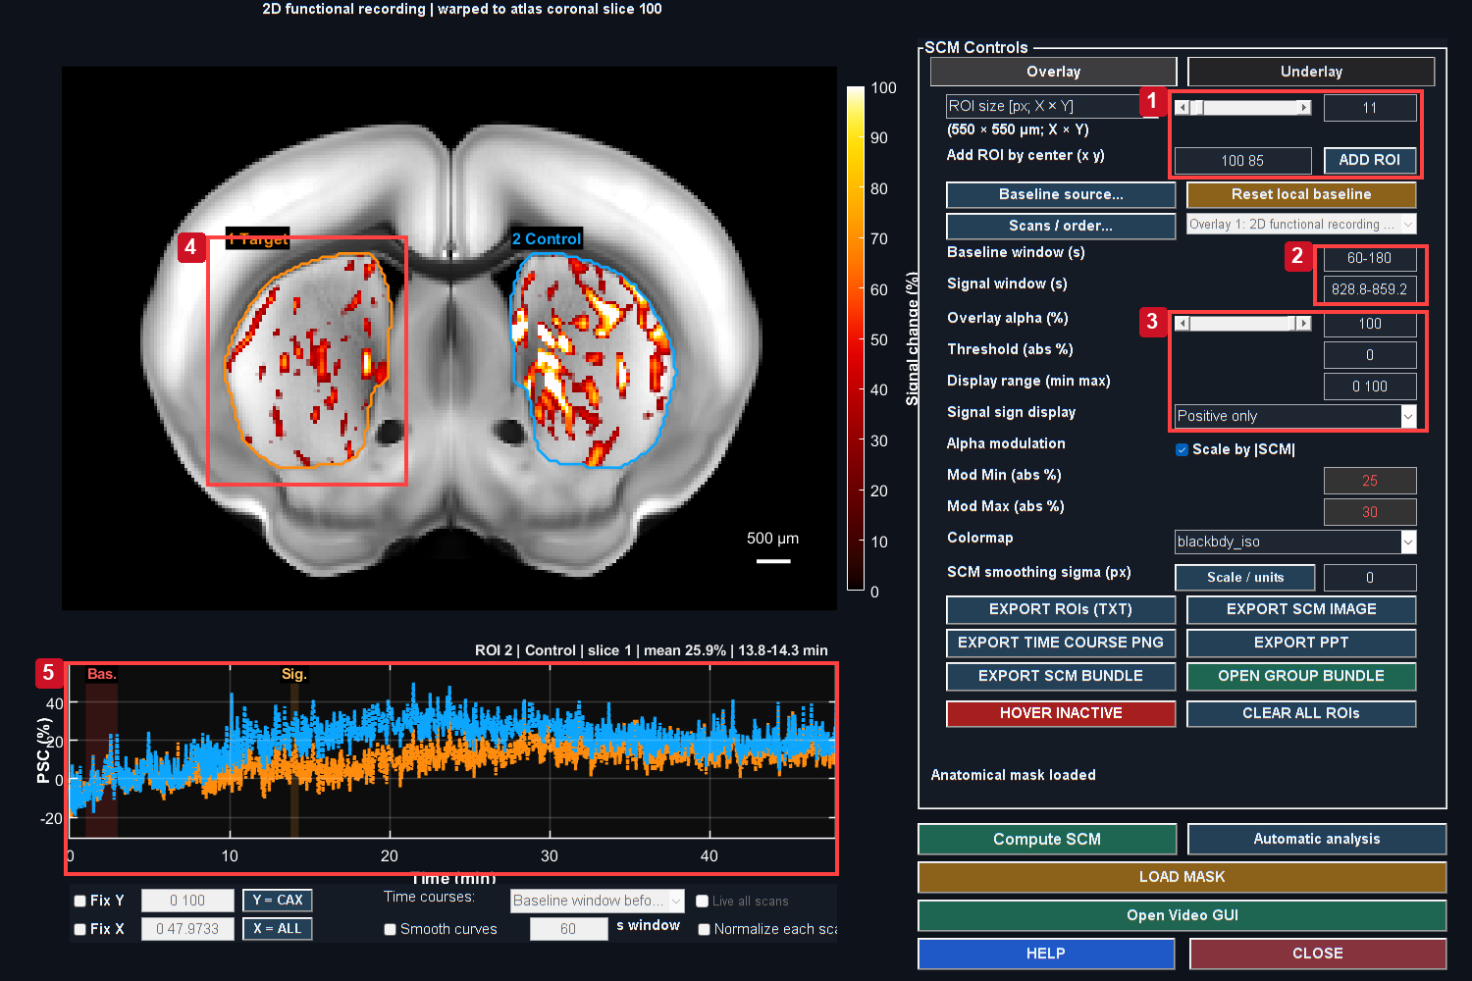
Показан только положительный PSC от 0 до 100 %, с альфа от нуля при 25 % до полной непрозрачности при 30 %. Это отображение не меняет измеренный PSC и может скрывать слабые ответы. Оранжевый и голубой контуры показывают заданные атласом CPu Target и Control. На соответствующих кривых отмечены база и выбранный сигнальный интервал.
Элементы: 1. Размер и центр ROI; ADD ROI; 2. Базовая линия и сигнал в секундах; 3. Прозрачность, диапазон и знак управляют отображением; 4. Граница CPu Target; 5. Временные кривые ROI и выбранные интервалы.

SCM — карта изменения сигнала. Она сочетает анатомическую подложку и карту выбранного интервала ответа. Кривая показывает соответствующую ROI за запись. Яркий пространственный максимум не p-значение.

Основной процесс
1. Откройте SCM GUI из нужного набора Studio.
2. Подтвердите набор, срез, базу и сигнал. Проверьте единицы: секунды или индексы объёмов.
3. Нажмите Compute SCM после нужных изменений либо используйте явно пересчитывающиеся при подтверждении элементы.
4. Выберите положительное, отрицательное или знаковое отображение. Модуль отрицательного показывает абсолютную отрицательную величину; читайте легенду, не считайте цвета положительной активацией.
5. Настройте цвет, альфа и анатомию для просмотра. Это представление; сохраняйте согласованность сравнений.
6. Задайте ROI и проверьте физический X/Y-размер. Добавьте фиксированные или Automatic analysis для документированного поиска.
7. Осмотрите кривые и реальную область, затем экспортируйте с параметрами и заметками.
Итог раздела. Сохраняйте одну ROI и базу при сравнении ветвей; прозрачность и цвет — отображение.
Важно / практический совет. Сохраняйте одну ROI и базу при сравнении ветвей; прозрачность и цвет — отображение.

Математика отображения и измерение
Для карты ответа m_v, знаковая цветовая шкала переводит значения по пределам. Альфа может делать большой абсолютный PSC непрозрачнее:
Уравнение (24)
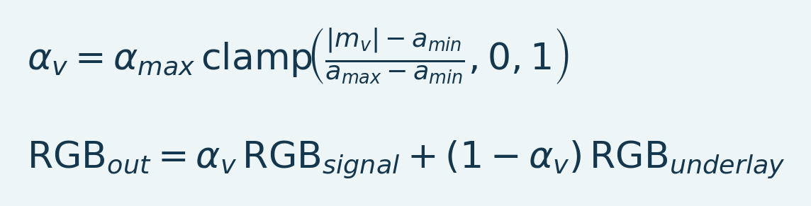
Переменные и интерпретация. m_v — отображённое значение, a_min и a_max — переломы прозрачности, alpha_max — максимум. clamp ограничивает от нуля до единицы, RGB — тройки цветов. Смешивание меняет вид, не экспортированные числа.
Точный путь также содержит маски знака и порога, опциональное сглаживание. Это меняет картинку, не записанный ROI-показатель. Большая альфа или узкая шкала не увеличивают измеренный эффект.
Итог раздела. Для m_v знаковая цветовая шкала переводит значения по выбранным пределам.
Важно / практический совет. Сохраняйте одну ROI и базу при сравнении ветвей; прозрачность и цвет — отображение.

Кривая фиксированной ROI
Автоматически экспортированная ROI имеет фиксированный пространственный состав. Перебазированные воксельные кривые усредняются равными весами. Пропуски распространяются по этому контракту, не уменьшая молча состав в каждом кадре. Изменение состава может менять среднее даже при постоянных включённых вокселях.
Источник: SCM_gui.m, computePSC.m, scmROI.m.
Итог раздела. Автоматически экспортированная ROI имеет фиксированный пространственный состав.
Важно / практический совет. Сохраняйте одну ROI и базу при сравнении ветвей; прозрачность и цвет — отображение.

Чтение заполненных карты и кривой
Рисунок 26. Управление измерениями SCM
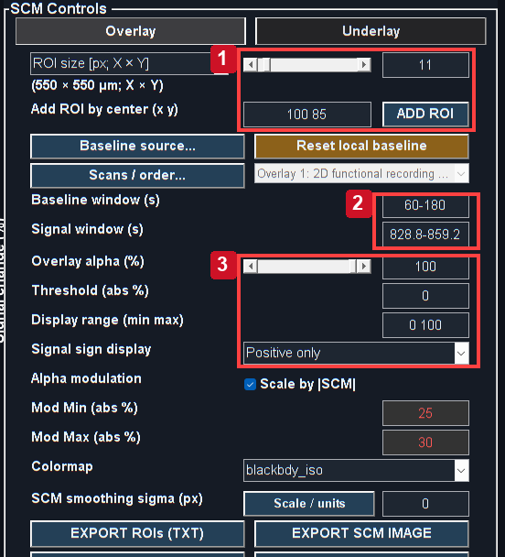
Реальный результат MATLAB эталонного процесса. Этапы главы описывают управление, выборку, единицы и пределы. Это пример программы, не подтверждённый биологический результат.
Деталь настоящей панели Overlay. Сначала область и окна, затем вид.
Рисунок 27. Деталь фиксированной ROI
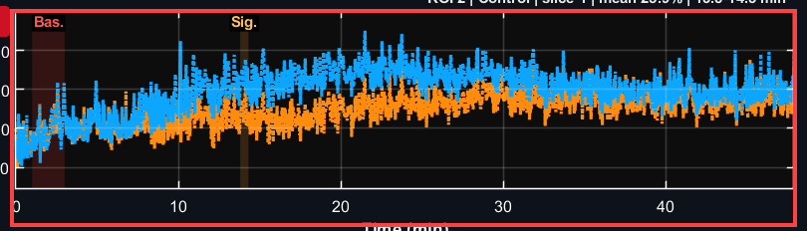
Реальный результат MATLAB эталонного процесса. Этапы главы описывают управление, выборку, единицы и пределы. Это пример программы, не подтверждённый биологический результат.

Деталь реальной кривой без перерисовки отсчётов. Полосы — выбранные база и сигнал.
1. Задайте центр и размер в Overlay, затем ADD ROI. Наведение не сохраняет ROI.
2. Введите базу и сигнал, Compute SCM, прочтите проценты и оба знака.
3. Настройте непрозрачность и диапазон для чтения; экспорт не меняется. Визуальный порог не статистическая значимость.
4. Проверьте всю кривую. Усреднённая карта скрывает транзиенты и дрейф.
5. Экспортируйте координаты, область и метаданные с кривой. Сравнивайте обработку той же ROI.
Итог раздела и главы. Сохраняйте одну ROI и базу при сравнении ветвей; прозрачность и цвет — отображение. Сохраняйте одну ROI и базу при сравнении ветвей; прозрачность и цвет — отображение.
Важно / практический совет. Сохраняйте одну ROI и базу при сравнении ветвей; прозрачность и цвет — отображение.

21. Подложки SCM, атласы и смена режимов
Рисунок 28. Анатомия SCM и управление наложением
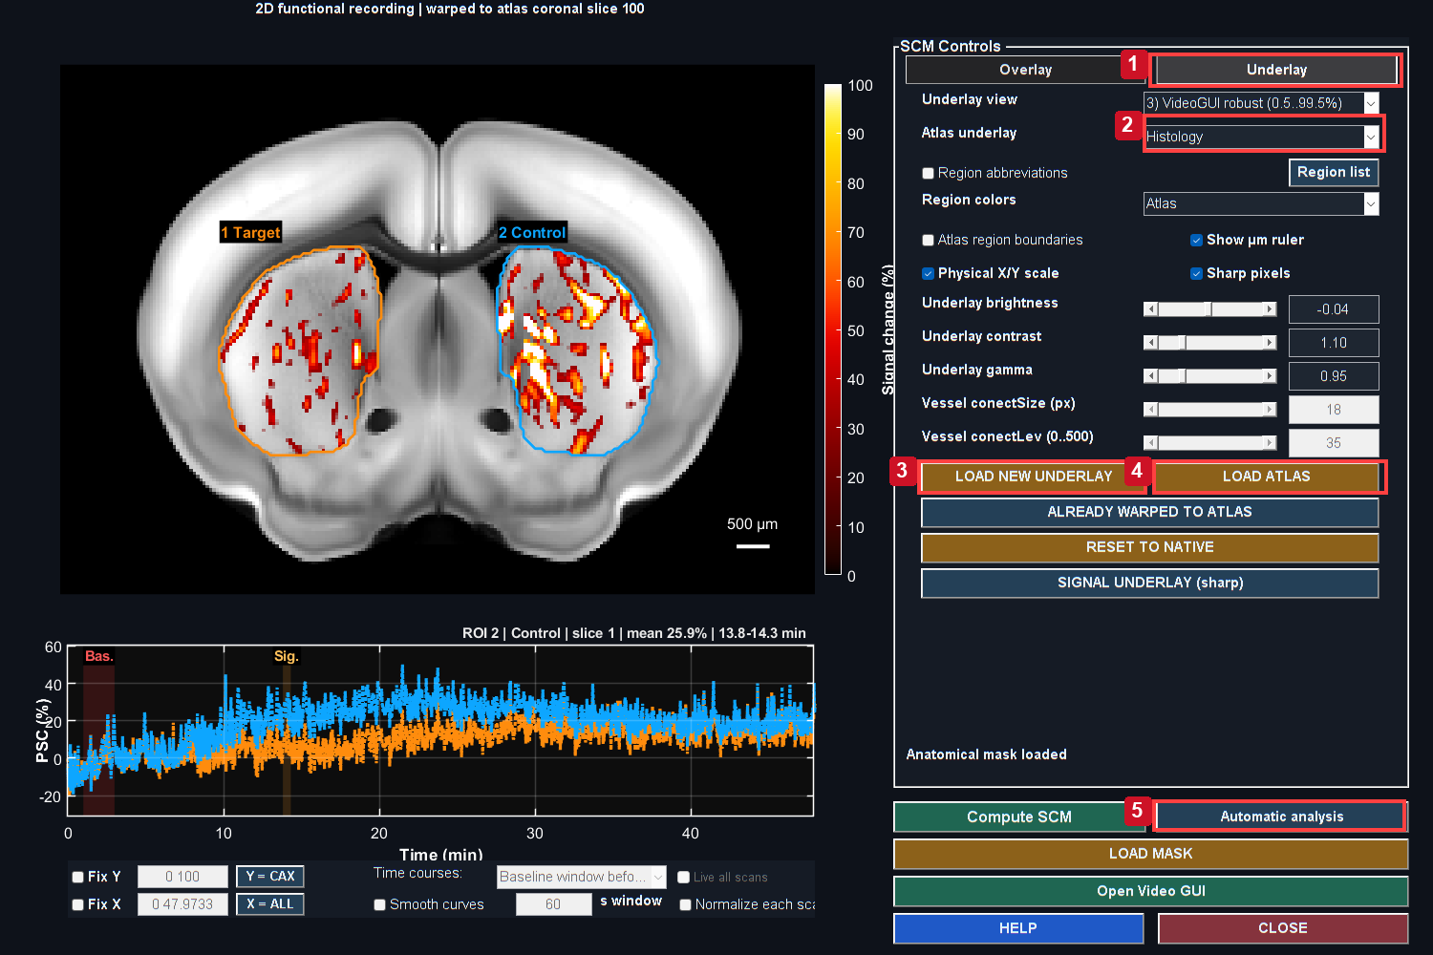
Показан только положительный PSC от 0 до 100 %, с альфа от нуля при 25 % до полной непрозрачности при 30 %. Это отображение не меняет измеренный PSC и может скрывать слабые ответы. Underlay загружает другую анатомию или совместимый пакет атласа. Overlay управляет знаком, цветовой шкалой и прозрачностью.
Управление: 1. Underlay; 2. Режим сохранённого атласа; 3. Новая подложка; 4. Соответствующий пакет; 5. Автоматический анализ.

Правильная загрузка 2D-атласа
1. Откройте Underlay .
2. Нажмите LOAD ATLAS.
3. Выберите Single file для сохранённого MAT гистологии, сосудов, регионов или преобразования либо Folder для пакета.
4. Выбор начинается в пути регистрации текущей записи, включая датированные Slice... подпапки. При нескольких регистрациях выберите нужную.
5. Подтвердите анатомию и функциональное перекрытие. Заполнение окна не означает корректности.
6. Используйте Atlas underlay для Histology, Vascular, Regions: all и Regions: merged, если они доступны.

Рисунок 29. Зарегистрированное положительное наложение
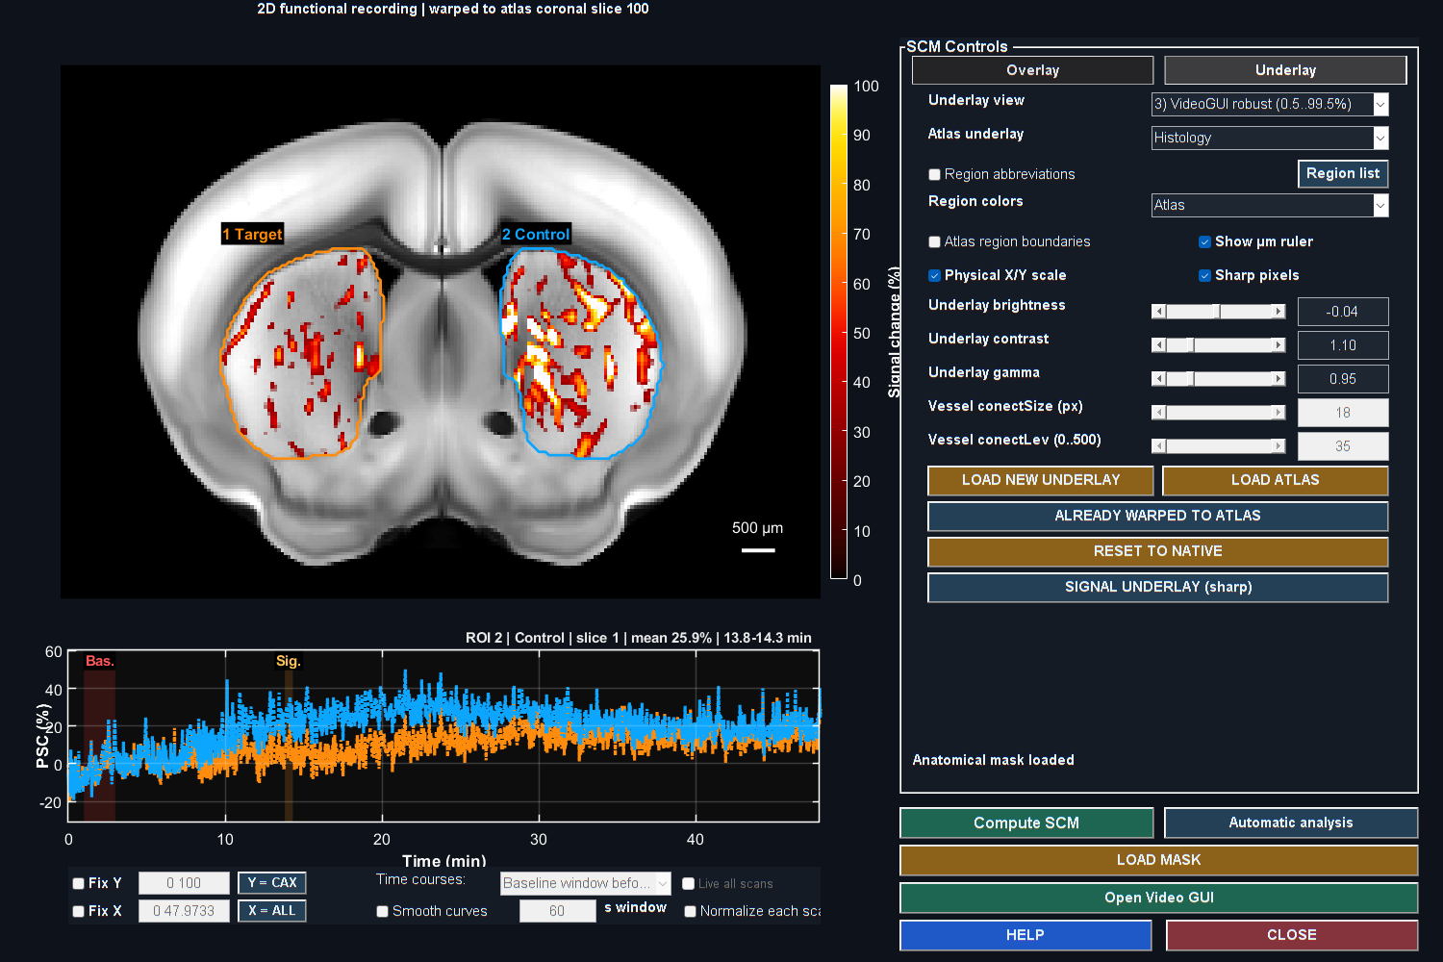
Показан только положительный PSC от 0 до 100 %, с альфа от нуля при 25 % до полной непрозрачности при 30 %. Это отображение не меняет измеренный PSC и может скрывать слабые ответы. Гистология даёт анатомический контекст; регистрацию следует проверять независимо по ориентирам.

Поисковые метки — целочисленные значения сохранённой регистрации, не цвета изображения. Гистология и сосуды могут сохранять региональный контекст. Смена подложки внутри пакета должна сохранять совмещение и контекст. Загрузка чужой нативной анатомии — другое действие и может намеренно убрать атласный контекст.
Итог раздела. Поисковые метки — целочисленные значения сохранённой регистрации, не цвета изображения.
Важно / практический совет. Откройте нужный сохранённый пакет и проверьте ориентиры: чёткая подложка не доказывает совмещение.

Load New Underlay
LOAD NEW UNDERLAY принимает совместимое сохранённое изображение или пакет Mask Editor. Простая подмена должна совпасть с ожидаемой нативной или атласной сеткой; пакет даёт нужное преобразование. Нельзя произвольно растягивать метки ради совпадения. Правдоподобный растянутый атлас назначит ROI неверную ткань.
Итог раздела. LOAD NEW UNDERLAY принимает совместимое сохранённое изображение или пакет Mask Editor.
Важно / практический совет. Откройте нужный сохранённый пакет и проверьте ориентиры: чёткая подложка не доказывает совмещение.

Полная область и серые поля
Whole atlas region использует именованные метки вместо прямоугольного размера, поэтому пиксельный размер и минимальное покрытие неприменимы. Список регионов должен работать. Без численных меток загрузите зарегистрированные Regions. Выберите хотя бы одну область: «вся размеченная ткань мозга» не заменяет выбранный регион.
Исправления октября завершают незаконченный мазок при смене контроля, чтобы потерянное отпускание мыши не блокировало GO. Top-N возвращается после полной области. При старом поведении завершите анализ и сохранение и откройте интерфейс заново для новых вложенных callbacks.
Итог раздела. Whole atlas region использует именованные метки вместо прямоугольного размера, поэтому пиксельный размер и минимальное покрытие неприменимы.
Важно / практический совет. Откройте нужный сохранённый пакет и проверьте ориентиры: чёткая подложка не доказывает совмещение.

Возврат к нативному
RESET TO NATIVE возвращает исходные последовательность, подложку и геометрию из снимка. Атласное преобразование и контекст удаляются. Откройте нативную ROI заново, если она зависела от зарегистрированной сетки. Атласные координаты нельзя использовать как нативные без преобразования.
Источник: SCM_gui.m, fusiChooseAtlasSource.m, fusiUnderlayPickerOptions.m, fusiAtlasUnderlayLibrary2D.m, fusiAtlasRegionInput2D.m.
Итог раздела и главы. RESET TO NATIVE возвращает исходные последовательность, подложку и геометрию из снимка. Откройте нужный сохранённый пакет и проверьте ориентиры: чёткая подложка не доказывает совмещение.
Важно / практический совет. Откройте нужный сохранённый пакет и проверьте ориентиры: чёткая подложка не доказывает совмещение.

22. Автоматический SCM: обоснованное задание поиска
Рисунок 30. Выбор CPu Target и Control
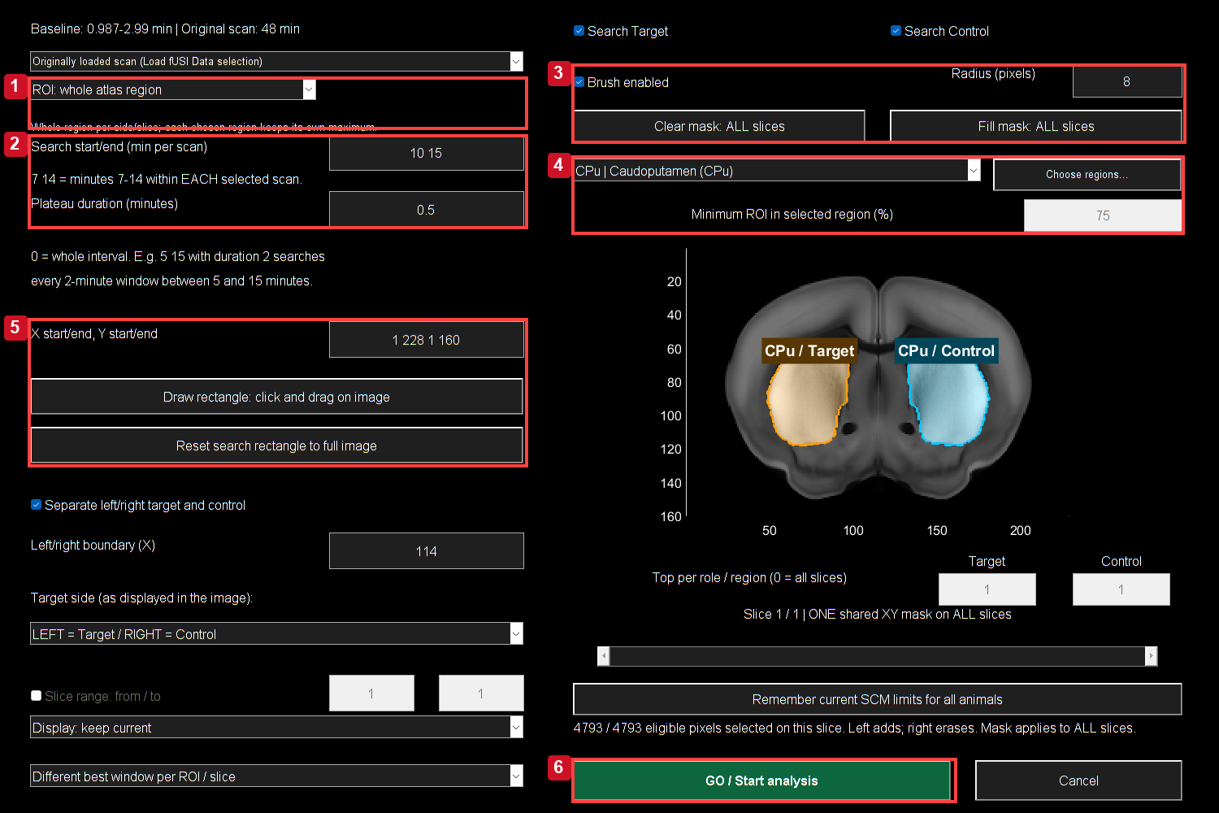
Реальное окно анатомического поиска выбирает CPu / Caudoputamen и ROI: whole atlas region. Оранжевая Target и голубая Control занимают соответствующие стороны изображения. Fill сохраняет ограничение атласа. Поиск 10–15 мин и плато 0,5 мин демонстрируют поисковый выбор, не независимое подтверждение эффекта.
Управление: 1. Режим и размер ROI; 2. Минуты на запись и плато; 3. Радиус, очистка, заполнение; 4. Регион и покрытие; 5. Прямоугольник и границы; 6. Принятая область, затем GO.

Откройте Automatic analysis, выберите Find and review ROI, затем настройте чёрный анатомический диалог. Это поисковый максимум, если пространственная и временная гипотезы не заданы независимо. Фиксированный протокол — в следующей главе.

Время и роли
Введите Search start/end в минутах на скан. Задайте Plateau duration в минутах. Ноль усредняет выбранный интервал; положительное значение проверяет полные покадровые окна внутри. Пример 5 10 с длительностью 1 ищет минутные плато между 5 и 10 мин, не кадры 5–10 или минутный ответ с первой минуты.
Включите Target, Control или оба. Target side означает стороны изображения. Анатомическую латеральность проверьте отдельно. Граница — X-столбец. Для одной роли проверьте сторону, не понимая её молча как «вся ткань».
Итог раздела. Проверьте принятую нарисованную область после отпускания и смены режимов.
Важно / практический совет. Проверьте принятую нарисованную область после отпускания и смены режимов.

Пространственный допуск
Выберите квадратные пиксели, физический X/Y или полный регион. Для физических размеров подтвердите шаг строк и столбцов и округлённый нативный размер. Нарисуйте прямоугольник или всю картинку. Выберите области отдельно или через Choose regions.... Несколько областей остаются отдельными поисками, не одной с глобальным победителем.
Левое перетаскивание добавляет, правое стирает. Первое добавление начинает пусто, первое стирание — полностью. Clear painted area ничего не выбирает; Fill painted area выбирает всё. Рисунок и прямоугольник действуют на каждый срез. Принятое пересечение с допустимой тканью имеет полупрозрачную оранжевую Target или голубую Control заливку и яркий сплошной пиксельный край. Исключённое темнеет. Белые роли выше тени. Пунктир — более широкая допустимая область, не все пиксели внутри нарисованы. Статус даёт число выбранных и допустимых пикселей текущего среза.

Рисунок 31. Объёмный выбор CPu атласа
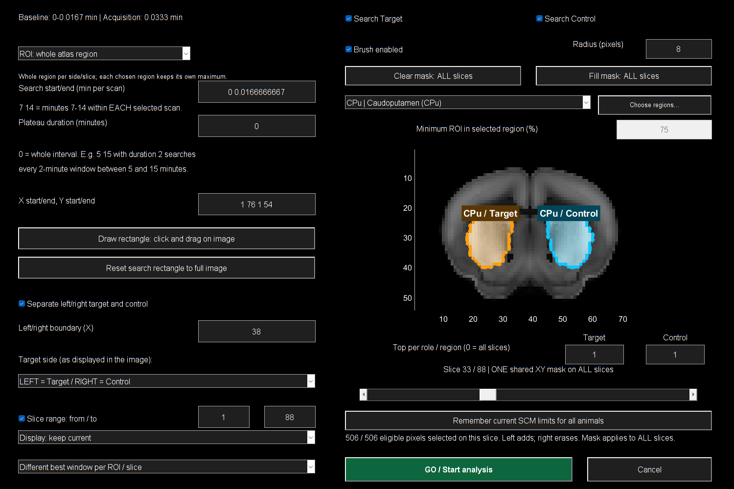
Реальное окно поиска с полным эталонным атласом Allen, отображённым с шагом 3 для ограниченной предварительной нагрузки. CPu выбирается по именованным меткам. Диапазон срезов показывает объёмные анатомические ограничения; это эталонная анатомия, не полученная функциональная последовательность или биологический результат.

Итог раздела. Выберите квадратные пиксели, физический X/Y или полный регион атласа.
Важно / практический совет. Проверьте принятую нарисованную область после отпускания и смены режимов.

Покрытие атласа и маски
Прямоугольные атласные ROI должны выполнять заданное покрытие, обычно 75–100 % внутри названной области. Остальное может быть соседней размеченной тканью, без исключённых желудочков и меток. Атласный поиск игнорирует загруженную экранную маску SCM, но требует пригодных полученных базы и окон, выбранных рисунка, прямоугольника и стороны. Без меток маска участвует в допуске. Рисунок вне допуска не отменяет его.
Полный регион — пересечение выбранного атласа, ограничений и стороны. Проверьте обрезание рисунком и прямоугольником: «полный» не отменяет ограничивающую маску. Экспорт хранит реальный состав.
Итог раздела. Прямоугольные атласные ROI должны выполнять заданное покрытие, обычно 75–100 % внутри названной области.
Важно / практический совет. Конечное покрытие отсчётов отличается от повторной надёжности и биологической валидности.

Целевая функция поиска
Уравнение (25)
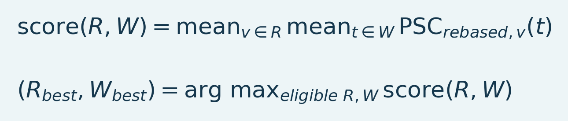
Переменные и интерпретация. R — пространственная ROI, W — временное окно, PSC_rebased — ряд относительно выбранной базы. score усредняет по фиксированной области и времени. arg max находит наибольшую допустимую пару; такой поисковый выбор может смещать оценку эффекта.
Для оценки кандидатов нужны фиксированная область и полностью допустимые окна. Прямоугольные кандидаты рассчитываются ограниченными суммами по блокам. Больший поиск даёт больше шансов высокого максимума; правила сравнения должны совпадать. Максимум, выбранный по ответу, смещён вверх относительно заранее заданной ROI/окна.
Источник: scmAutoSearchDialog.m, scmSearchRegions.m, scmSearchWindows.m, scmSearchCandidates.m, AutomaticSCM.m.
Итог раздела. Для оценки кандидатов нужны фиксированная область и полностью допустимые окна.
Важно / практический совет. Проверьте принятую нарисованную область после отпускания и смены режимов.

Проверка рисования и переключения режимов
Рисунок 32. Элементы автоматического поиска
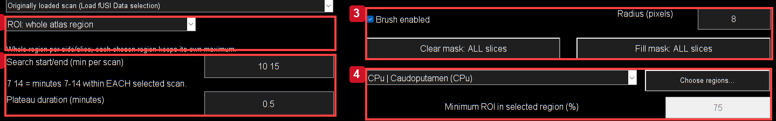
Фрагмент текущего диалога в исходных пикселях. Выберите режим/размер ROI, задайте поиск и плато в минутах, затем кисть и ограничения атласа. Clear начинает новую включаемую область; Fill снимает ограничение рисунка, сохраняя остальные правила.

Фрагмент режима, времени, рисования и ограничений атласа. Здесь минуты на скан, в отличие от секунд базы/сигнала SCM.
1. Загрузите соответствующую регистрацию, откройте Automatic analysis. Проверьте анатомию и исходный срез.
2. Задайте режим и интервал. Whole atlas region использует принадлежность области; режимы прямоугольника/кисти имеют свои ограничения.
3. Перед новой включаемой областью нажмите Clear. Левой кнопкой добавляйте, правой стирайте. После отпускания проверьте принятую область.
4. Проверьте рисунок, прямоугольник, срез/сторону, допустимые исходные отсчёты и покрытие атласа. В режиме атласа маска отображения SCM игнорируется; без меток она участвует в допустимости.
5. Переключите режимы и проверьте доступные поля. Серое может означать неприменимость; возврат к прямоугольнику должен восстановить размер/Top-N.
6. После проверки области/времени нажмите GO. Выберите строку кандидата для контура и кривой. Экспорт отмечается отдельно.
Исправления рисования общие для 2D и 3D. Если последовательность режимов не работает, запишите порядок, срез, маску и регистрацию. Флажок экспорта сам по себе не запрашивает перерисовку кривой.
Итог раздела и главы. Фрагмент режима, времени, рисования и ограничений атласа. Проверяйте принятую область после отпускания указателя и переключения режимов.
Важно / практический совет. Проверьте принятую нарисованную область после отпускания и смены режимов.

23. Автоматический SCM: окна, проверка, экспорт и заметки
Рисунок 33. Кандидаты и экспорт
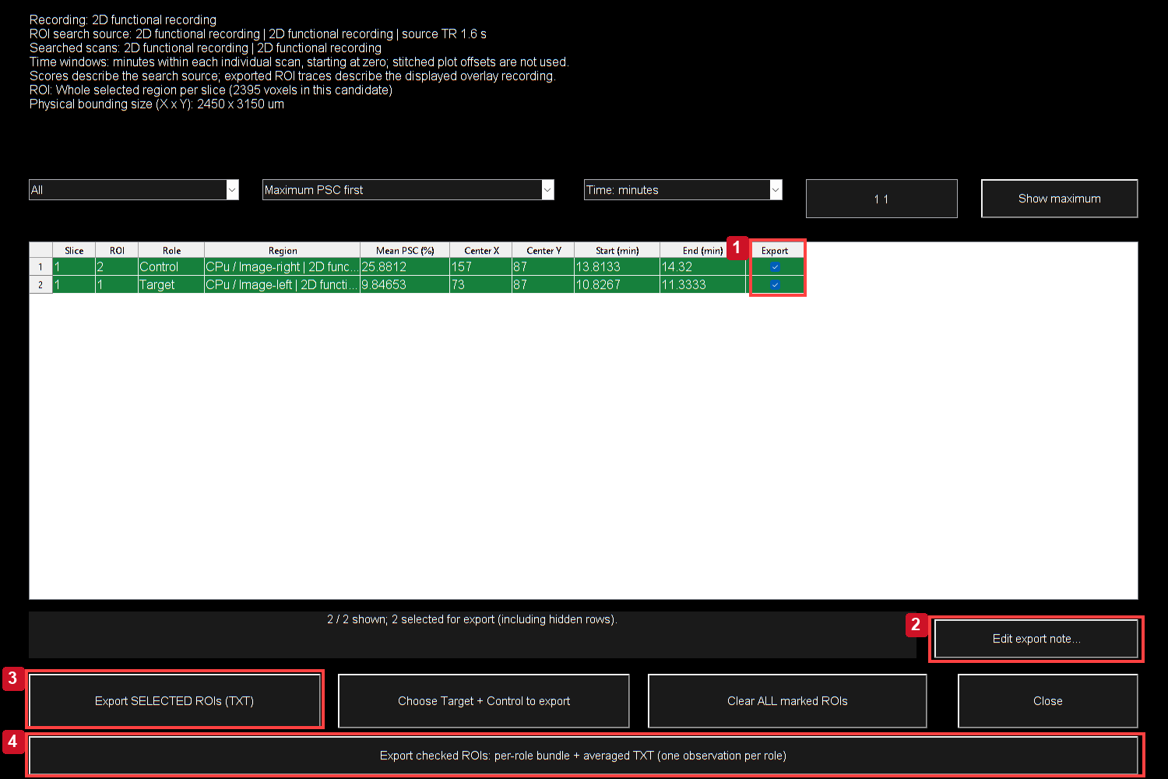
Строки содержат поисковые пространственно-временные максимумы. Выберите строку для контура/кривой, отметьте экспорт и сохраните заметки с аудитом вместе с ансамблем.
Элементы: 1. Отметить кандидатов для экспорта; 2. Изменить заметку; 3. Экспортировать выбранные кривые; 4. Экспортировать ансамбль по роли.

Независимые и общие окна
Независимый режим допускает своё лучшее плато для каждой ROI/области/среза. Общий режим сначала находит глобально сильнейшего кандидата, затем повторно ищет каждую область/роль в том же окне. Control измеряется в общем выбранном времени, но само окно выбрано по ответу. Общий интервал не превращает поисковый выбор в подтверждающую конечную точку.
Границы окна выровнены по кадрам. Положительное плато длительности d обычно использует ceil(d/TR)+1 отсчётов, включая оба конца. Если плато равно всей ширине поиска, единственный кандидат содержит исходные отсчёты интервала. Длительность 0 использует весь интервал. Читайте фактическое экспортированное время, особенно при крупном TR.
Итог раздела. Независимый режим допускает своё лучшее плато для каждой ROI/области/среза.
Важно / практический совет. Выберите строку для кривой, затем отметьте экспорт; не считайте ROI-файлы животными.

Проверка кандидатов
Рисунок 34. Области CPu и соответствующие кривые
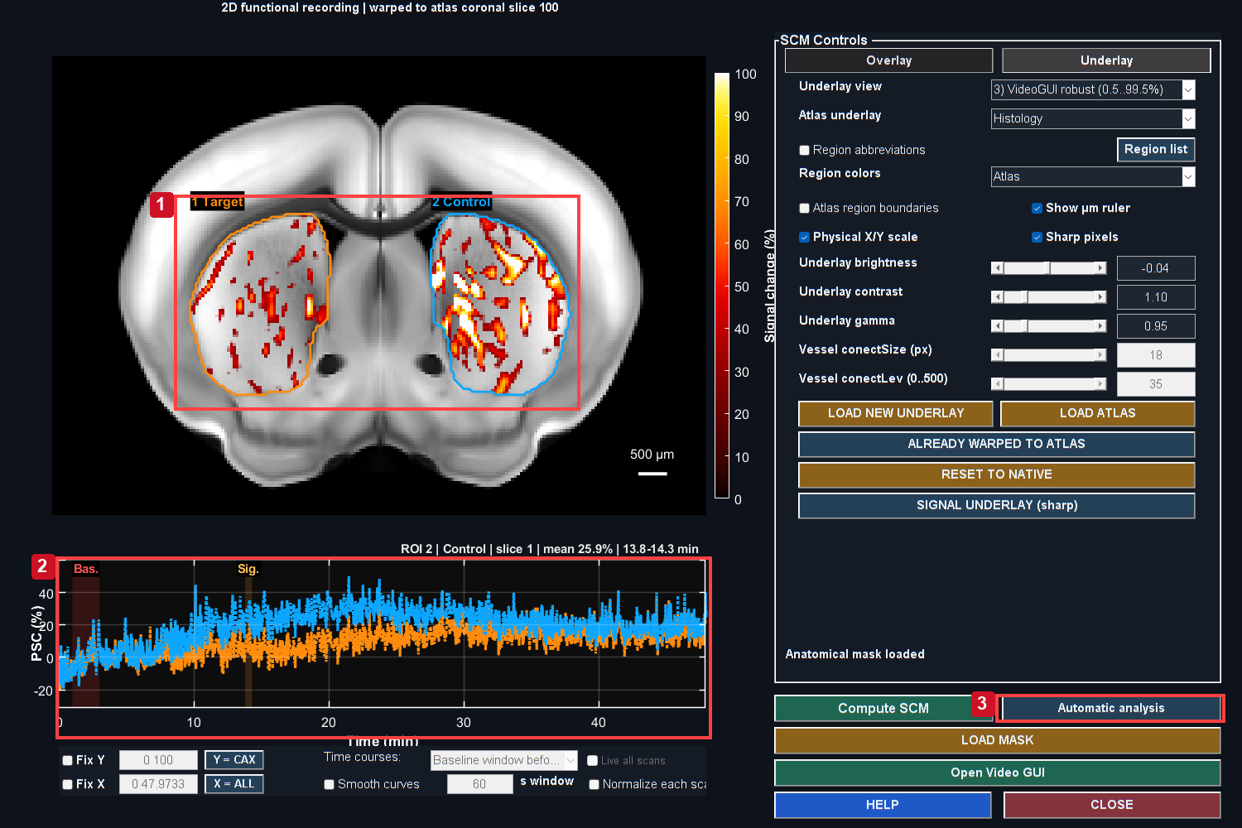
Показан только положительный PSC от 0 до 100 %, с альфа от нуля при 25 % до полной непрозрачности при 30 %. Это отображение не меняет измеренный PSC и может скрывать слабые ответы. Показана только область CPu. Target и Control следуют границе атласа; соответствующие временные кривые остаются видны. Выбранные максимумы поисковые и не подходят для независимой подтверждающей статистики.
Элементы: 1. Контуры ролей кандидатов; 2. Соответствующие Target/Control кривые; 3. Повторное открытие поиска для изменения ограничений.

Target и Control — поисковые роли сторон изображения внутри одной записи. Цветные контуры соответствуют кривым; это не независимые контрольные животные. Поиск атласа может включать ткань вне загруженной маски SCM, как указано в диалоге.
1. Прочитайте сводку параметров сверху.
2. При необходимости фильтруйте по роли, срезам или единицам времени.
3. Нажмите строку кандидата для проверки области и интервала в SCM.
4. Отметьте Export (экспорт) только для нужных ROI. Флажок не должен переключать предпросмотр или перечитывать весь видеоряд.
5. Исследуйте очень большие PSC; красное предупреждение — повод для проверки, а не автоматическое исключение.
6. Нажмите Edit export note... (заметка экспорта) и опишите анатомию, проблемы съёмки, основания выбора или отклонения протокола.
7. Выберите отдельные ROI TXT или пакет по роли согласно единице последующего наблюдения.
Итог раздела. Target и Control — поисковые роли сторон изображения внутри одной записи.
Важно / практический совет. Выберите строку для кривой, затем отметьте экспорт; не считайте ROI-файлы животными.

Математика ансамбля по роли
Уравнение (26)
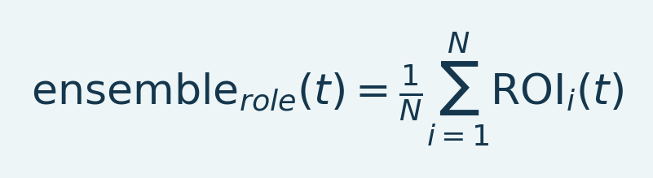
Переменные и интерпретация. N — число выбранных кривых одной роли; ROI_i(t) — кривая i на совместимой сетке. Ансамбль — их равновзвешенное среднее. N не является числом независимых животных для ROI одной записи.
Все выбранные ROI имеют равные веса. Отдельная кривая усредняет фиксированную воксельную область; ансамбль не перевзвешивает её по размеру ROI. Максимум ансамбля не обязан равняться среднему независимо выбранных максимумов участников.
Итог раздела. Все выбранные ROI имеют равные веса в ансамбле.
Важно / практический совет. Выберите строку для кривой, затем отметьте экспорт; не считайте ROI-файлы животными.

Какие файлы сохранять
Пакет содержит парные allROIs и mean TXT-экспорты по роли. Столбец 3 содержит одинаковый ансамблевый PSC; allROIs дополнительно содержит каждую кривую. Analysis_Parameters.txt записывает параметры поиска. note.txt содержит редактируемую заметку. Внешние базы хранятся в соседних MAT-файлах. Сохраняйте папку целиком. Существующие заметки не перезаписываются; отдельные экспорты также имеют заметки для своего набора.
Итог раздела. Пакет содержит парные allROIs и mean TXT по роли.
Важно / практический совет. Выберите строку для кривой, затем отметьте экспорт; не считайте ROI-файлы животными.

Правило Group Analysis
Загружайте mean либо allROIs для записи/роли, никогда оба. Повторные столбцы — не дополнительные животные. Для нескольких сканов/ролей животного выбирайте парность, повторные измерения или агрегацию по дизайну. Число файлов не равно биологическим повторам.
Источник: scmExportROIBundles.m, scmExportSearchParameters.m, scmExportNote.m, scmCompactROIAudit.m, fusiSCMEnsembleHeader.m.
Итог раздела и главы. Загружайте mean либо allROIs для записи/роли, никогда оба. Выберите строку для кривой, отдельно отметьте экспорт; ROI-файлы не являются животными.
Важно / практический совет. Выберите строку для кривой, затем отметьте экспорт; не считайте ROI-файлы животными.

24. Video GUI: последовательность, анатомия и наложения
Рисунок 35. Последовательность положительного изменения
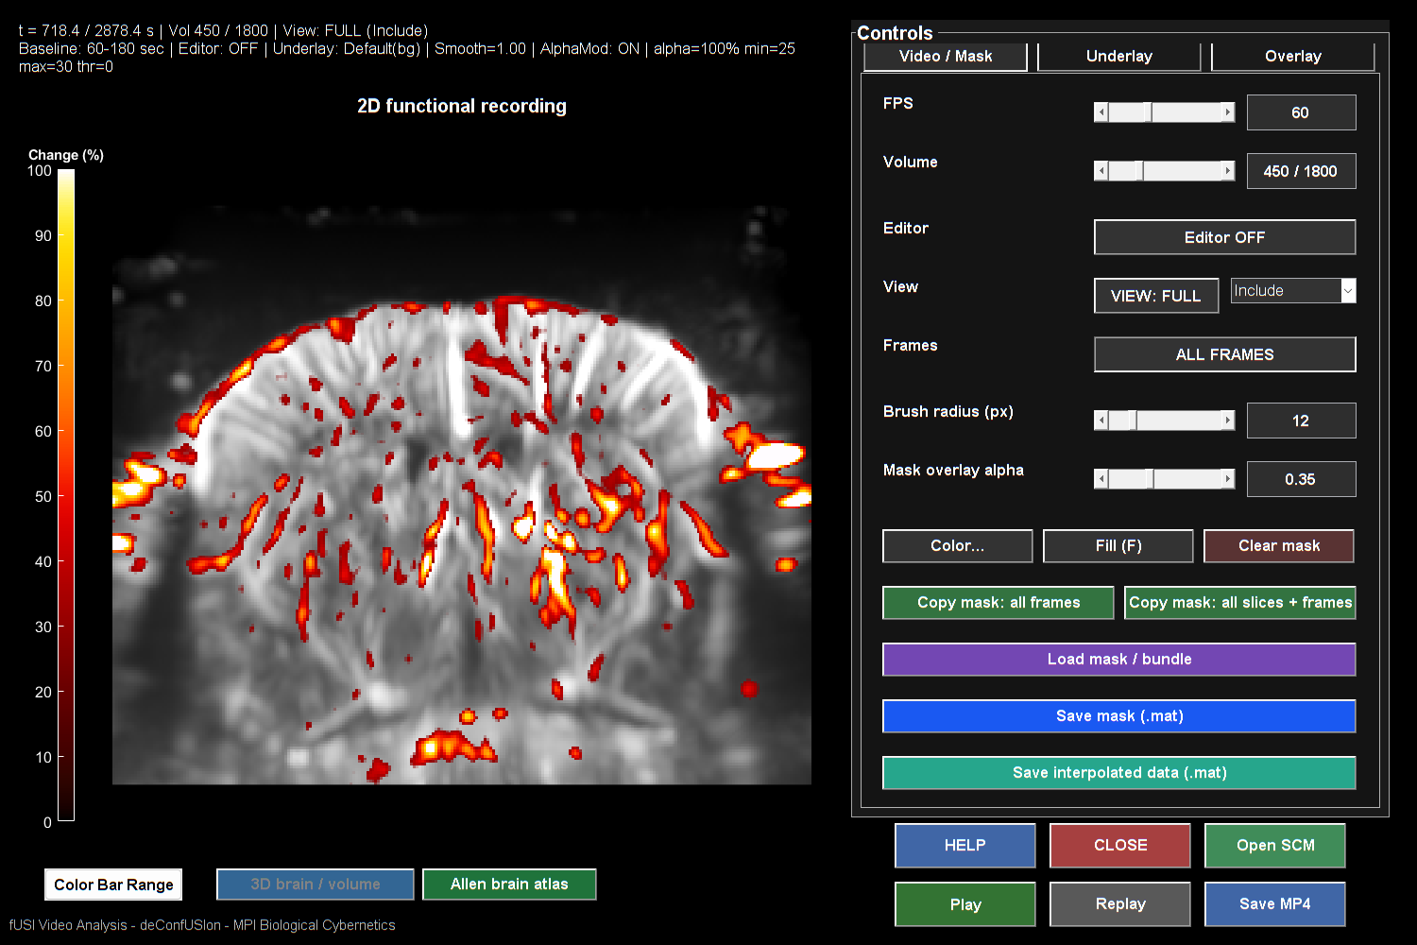
Показан только положительный PSC от 0 до 100 %, с альфа от нуля при 25 % до полной непрозрачности при 30 %. Это отображение не меняет измеренный PSC и может скрывать слабые ответы. Выбор кадра и временная метка указывают полученное время; фон сохраняет допплеровскую анатомию.

Video GUI накладывает меняющийся PSC на выбранную анатомию. Raw Time-Course Viewer — другой интерфейс. Хороший фон Video и плохой Raw Intensity могут иметь разные причины отображения и сами не доказывают сбой восстановления средних.

Основная последовательность
1. Откройте Video GUI из выбранного набора Studio.
2. Проверьте базу и анализируемый TR.
3. В Overlay выберите знак, диапазон цвета, порог, alpha и при необходимости сглаживание.
4. До воспроизведения просмотрите кадры базы, события и восстановления.
5. В Underlay выберите источник анатомии и режим. Яркость/контраст/gamma меняют представление анатомии.
6. При необходимости загрузите фон или сохранённый атлас, затем проверьте совмещение.
7. Используйте Save MP4 после проверки области, времени и цветов.
Итог раздела. Для сравнений используйте одинаковые знак, проценты и непрозрачность; сначала проверьте короткий экспорт.
Важно / практический совет. Для сравнений используйте одинаковые знак, проценты и непрозрачность; сначала проверьте короткий экспорт.

Загрузка атласа и фона
Рисунок 36. Анатомия Video и управление альфа
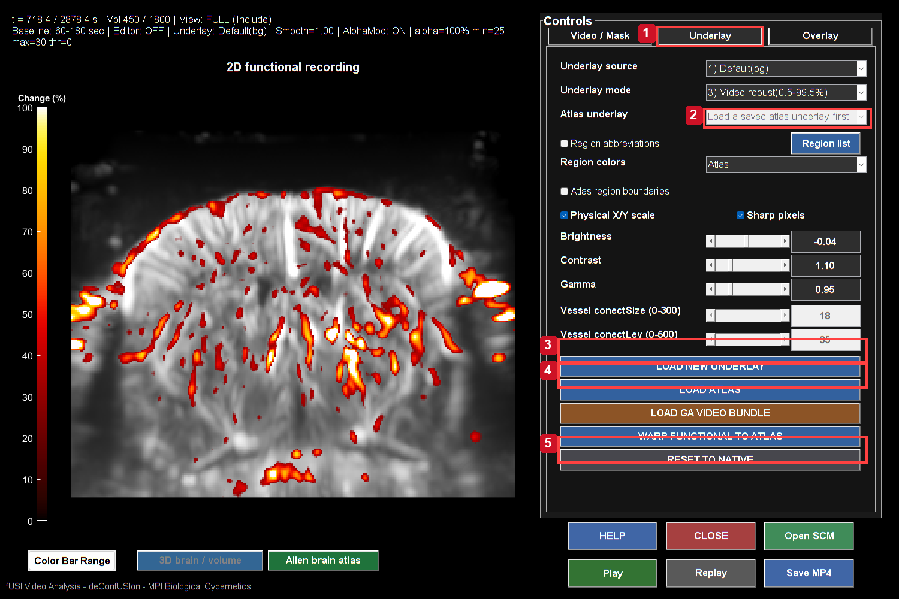
Показан только положительный PSC от 0 до 100 %, с альфа от нуля при 25 % до полной непрозрачности при 30 %. Это отображение не меняет измеренный PSC и может скрывать слабые ответы. Load new underlay и Load atlas меняют анатомический контекст; альфа настраивается в Overlay. Сохраняйте настройки для визуального сравнения.
Элементы: 1. Underlay; 2. Режим сохранённого атласа; 3. Новый фон; 4. Соответствующий пакет атласа; 5. Восстановление исходной геометрии.
LOAD ATLAS предлагает сохранённый файл или папку пакета. LOAD NEW UNDERLAY открывает поддерживаемый фон. Обе команды ищут регистрацию текущей записи; распознаются 2D Slice и поддерживаемые моторные/3D-пакеты. Atlas underlay переключает доступные режимы анатомии.
Рисунок 37. Зарегистрированное положительное Video
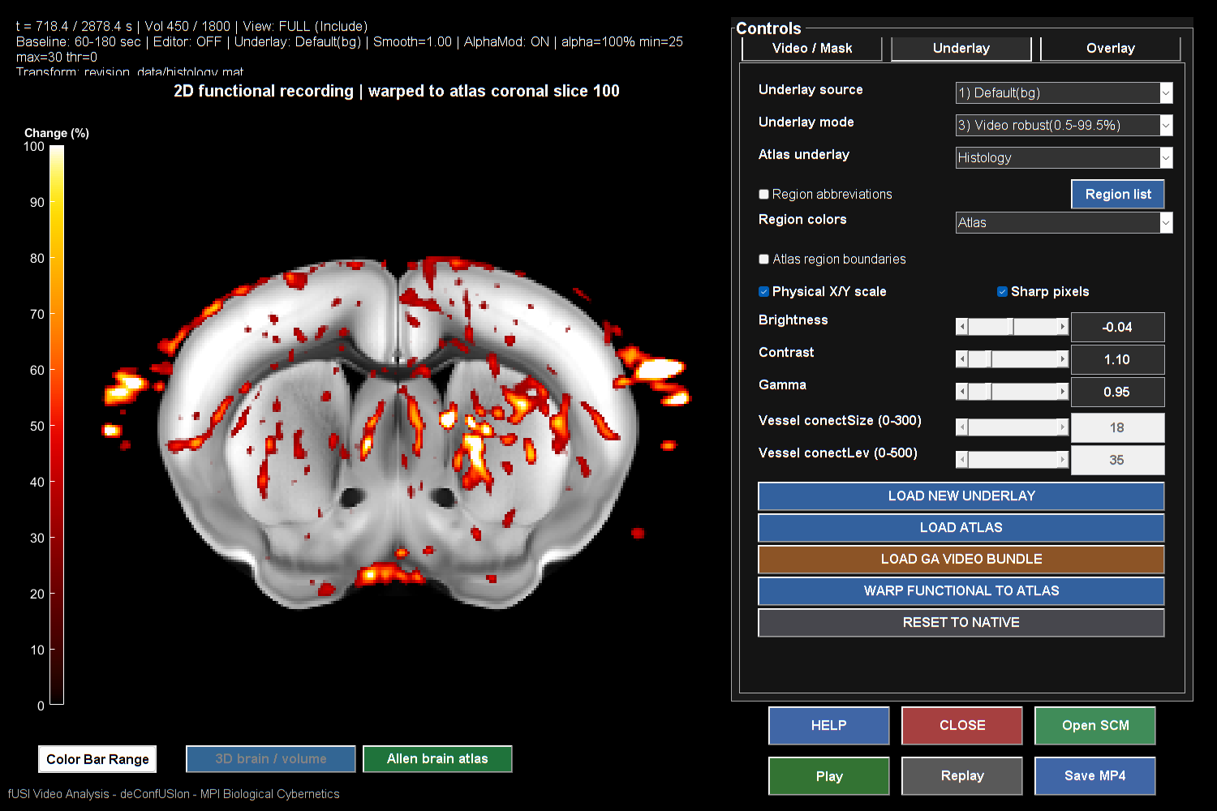
Показан только положительный PSC от 0 до 100 %, с альфа от нуля при 25 % до полной непрозрачности при 30 %. Это отображение не меняет измеренный PSC и может скрывать слабые ответы. Сохранённая гистологическая регистрация даёт фон. Чёткая анатомия сама по себе не подтверждает регистрацию.

Новый фон не означает создание произвольной деформации. Несоответствующее изображение требует корректного поддерживаемого преобразования. Проверьте исходную и выходную сетку. Reset to Native возвращает исходные координаты отображения.
Итог раздела. LOAD ATLAS предлагает сохранённый файл или папку пакета.
Важно / практический совет. Для сравнений используйте одинаковые знак, проценты и непрозрачность; сначала проверьте короткий экспорт.

Экспорт видео
Экспорт сохраняет геометрию и холст между объёмами. Видео для презентации/статьи может иметь другую информационную полосу, но не менять размер анатомии между кадрами. Записываются набор, база, TR, срезы и время. Новые запуски имеют уникальные подпапки. До публикации проверьте декодированное видео: кадры, время съёмки, масштаб, наложение и переходы между сканами.
При отставании отрисовки живой просмотр может пропускать кадры; экспорт использует свой план. Плавность не доказывает показ каждого исходного кадра. Интерполяция меняет анимацию, а не число измерений.
Источник: play_fusi_video_final.m, fusiVideoExportDialog.m, fusiMovieExportFolder.m, Примечания о сохранении/экспорте.
Итог раздела. Экспорт сохраняет геометрию и размер холста между объёмами.
Важно / практический совет. Для сравнений используйте одинаковые знак, проценты и непрозрачность; сначала проверьте короткий экспорт.

Читаемые видео с маской
Underlay загружает анатомию; Overlay задаёт проценты, знак, порог и непрозрачность. Сравнивайте одинаковые настройки/интервалы. До длинного экспорта проверьте начало, середину и конец короткого.
Важно / практический совет. Для сравнений используйте одинаковые знак, проценты и непрозрачность; сначала проверьте короткий экспорт.

25. Интерфейс 3D-мозга и объёма
Рисунок 38. Полный атлас в трёх видах
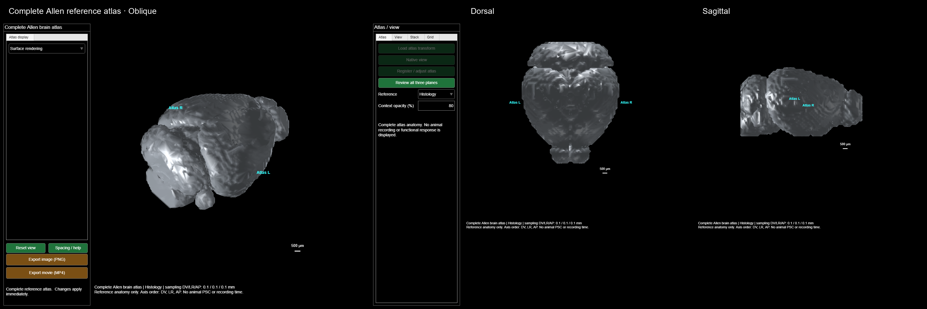
Реальный просмотр полного атласа Allen в косой, дорсальной и сагиттальной ориентациях. Поверхностный рендеринг и выборка отображения ограничивают стоимость предпросмотра. Это полная эталонная анатомия, не частичное поле записи. Используйте пресеты камеры, перетаскивание для вращения, прокрутку для масштаба и Export rotation для видео. Движение атласа не устанавливает регистрацию субъекта.

Откройте модель действием 3D в Video GUI для матричной/объёмной записи. Она сочетает PSC, базовую/Video-анатомию и атлас. Сохраняется выбранное цветовое отображение сигнала; прозрачность сосудов и камера добавляют настройки представления.

Выбор графического механизма
Таблица 7. Выбор движка отображения
Механизм | Используйте | Что проверить
Объёмный рендеринг | Полупрозрачная воксельная анатомия и PSC | Непрозрачные сосуды/атлас скрывают глубокий сигнал
Поверхностный рендеринг | Пороговые контуры или несглаженные грани вокселей | Порог и сложность сетки меняют вид и скорость
Стек корональных срезов | Показ внутреннего PSC выбранных слоёв | Сообщайте усреднение слоёв и преувеличение глубины

Графический механизм зависит от MATLAB и оборудования. Поверхностный резервный вариант должен сохранять исходную геометрию и смысл сигнала; это не новая оценка анатомии.
Итог раздела. Графический механизм зависит от MATLAB и оборудования.
Важно / практический совет. Проверяйте измеренное воксельное покрытие; пороги поверхности и цвета — настройки, а не новая анатомия.

Порядок настройки
1. Проверьте шаг строк/столбцов/срезов и единицы. Миллиметры задаются по метаданным, а не внешнему виду.
2. Выберите Frame (кадр) или Interval mean (среднее интервала), затем выберите границы исходных кадров/времени.
3. Выберите срезы и исключения. Проверьте применение маски к сигналу и/или анатомии.
4. Выберите Video underlay или Baseline Doppler и пресет внешнего вида.
5. Начните с умеренной непрозрачности сосудов и проверьте PSC. Auto balance меняет показ, не значения.
6. Согласуйте диапазон PSC, знак, модуляцию alpha и порог с Video.
7. Проверьте стороны, конвенцию вида и физический масштаб.
8. До экспорта вращайте, приближайте и осмотрите несколько ракурсов.
Итог раздела. Проверяйте измеренное воксельное покрытие; пороги поверхности и цвета — настройки, а не новая анатомия.
Важно / практический совет. Проверяйте измеренное воксельное покрытие; пороги поверхности и цвета — настройки, а не новая анатомия.

Точная область и смысл цвета
Среднее интервала использует исходные отсчёты и требует допустимости выбранной области на всём окне. Интерполированные кадры не добавляют независимых наблюдений. Цвет использует выбранную шкалу PSC; RGB не нормируется заново по кадру ради яркости. Атлас вне измеренного покрытия нельзя окрашивать как измеренный ответ.
Итог раздела. Среднее интервала использует исходные отсчёты и требует допустимости области на всём окне.
Важно / практический совет. Проверяйте измеренное воксельное покрытие; пороги поверхности и цвета — настройки, а не новая анатомия.

Ожидаемая производительность
Если геометрия и область не менялись, внешние настройки должны использовать подготовленную анатомию. Время должно читать выбранный сигнал, а не пересчитывать среднее всей записи. Показ всех поверхностей/вокселей дорог; используйте явно описанный порог или стек для навигации, сохраняя количественный источник.
Живой просмотр следует часам и может пропускать кадры при медленной отрисовке. Экспорт включает выбранный план исходных кадров. До сохранения проверьте начало/конец, известный ответ и файл настроек. Сообщайте обрезку, шаг, пороги, цвета, знак, время и преувеличение глубины.
Источник: fusiVolumeGUI.m, fusiVolumeSnapshot.m, fusiVolumeRGBA.m, fusiVolumeAutoAppearance.m, fusiExportVolume.m.
Итог раздела и главы. При неизменных геометрии и области переиспользуйте анатомию. Проверяйте покрытие; пороги и цвета — представление, не новая анатомия.
Важно / практический совет. Проверяйте измеренное воксельное покрытие; пороги поверхности и цвета — настройки, а не новая анатомия.

26. Корональные стеки, экспорт и Blender
Рисунок 39. Калиброванный корональный стек
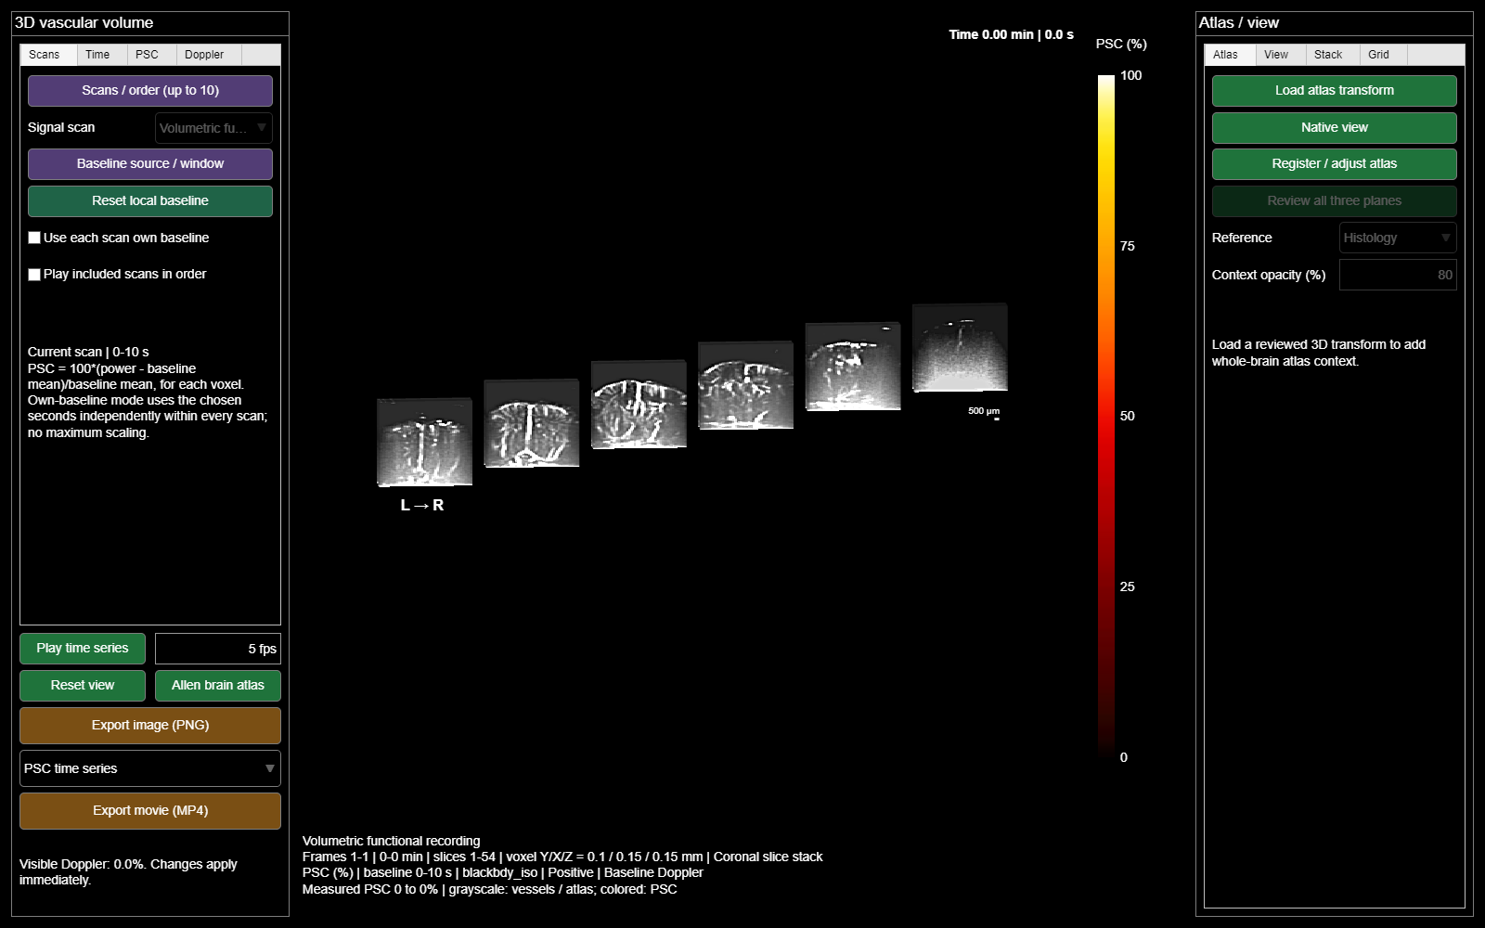
Реальный корональный стек той же 3D-производной и геометрии, PSC выключен. Плитки сохраняют начало исходной плоскости; зазор, сдвиг и глубина — настройки представления. Это не полный восстановленный атласный мозг.

Работа с корональным стеком
Выберите Стек корональных срезов в модели. Задайте срезы источника/атласа, число плиток и слой. Режимы числа срезов и физической ширины различны. Проверьте показанные границы и реально включённые плоскости. Большие стеки размещаются рядами; фиксированные временные ряды сравнивают те же сечения в разные моменты. Читайте фактическое время ближайшего кадра.
Усиление глубины меняет изображение. Для физической толщины используйте 1; увеличение ради наглядности сообщайте. Масштаб в плоскости не объясняет преувеличенную глубину. Камерные пресеты — ракурсы, а не новые регистрации.
Итог раздела. Храните калибровку и настройки с изображениями; Blender не добавляет измеренного разрешения.
Важно / практический совет. Храните калибровку и настройки с изображениями; Blender не добавляет измеренного разрешения.

Текущие экспорты инструментария
Модель поддерживает реализованные экспорты изображений/видео и настроек через fusiExportVolume. Вращение камеры и временной ряд PSC отвечают разным вопросам; совмещённый вариант меняет оба. Отдельно проверьте метки съёмки и движение камеры. Экспортируйте в уникальную папку анализа и сохраняйте настройки.
Итог раздела. Модель поддерживает экспорты изображений/видео и настроек через fusiExportVolume.
Важно / практический совет. Храните калибровку и настройки с изображениями; Blender не добавляет измеренного разрешения.

Что здесь означает «модель Blender»
Текущий 3D-просмотрщик реализован в MATLAB. Blender не нужен для PSC, модели, регистрации и поддерживаемого экспорта. Проверенный код не содержит родной генерации сцены Blender или численного экспорта сетки MATLAB→Blender. Поэтому руководство не выдумывает кнопку Send to Blender.
Blender может быть финальной средой представления при наличии независимо созданного и проверенного обмена сеткой/объёмом. Официальный справочник импорта/экспорта перечисляет форматы. Сам факт поддержки формата не доказывает его запись deConfUSIon или сохранение количественного PSC сеткой.
Итог раздела. Текущий 3D-просмотрщик реализован в MATLAB.
Важно / практический совет. Храните калибровку и настройки с изображениями; Blender не добавляет измеренного разрешения.

Проверка внешнего представления
До Blender запишите атлас/лицензию, исходные/атласные координаты, единицы, начало, перестановку осей и направление преобразования. Проверьте минимум три асимметричных ориентира. Численный анализ оставьте в исходных координатах. Для поверхности запишите порог, интерполяцию и сглаживание; для цвета — отображение PSC и диапазон. Не выводите недостающие внутренние воксели из окрашенной поверхности.
Отдельно сохраняйте главный численный результат и редактируемую внешнюю сцену. Аннотации, свет, камера, прозрачность и художественное сглаживание относятся к методам рисунка. Внешний рендеринг — не новый статистический анализ.
Источник: fusiVolumeGUI.m, fusiExportVolume.m; официальная документация Blender относится к отдельному приложению.
Итог раздела и главы. До Blender запишите атлас/лицензию, координаты, единицы, начало, оси и направление преобразования. Храните калибровку и настройки с рисунками; внешнее представление не добавляет разрешения.
Важно / практический совет. Храните калибровку и настройки с изображениями; Blender не добавляет измеренного разрешения.

VI. Маски, регистрация и сегментация

27. Mask Editor: область и анатомия — разные объекты
Рисунок 40. Применённый включающий полигон
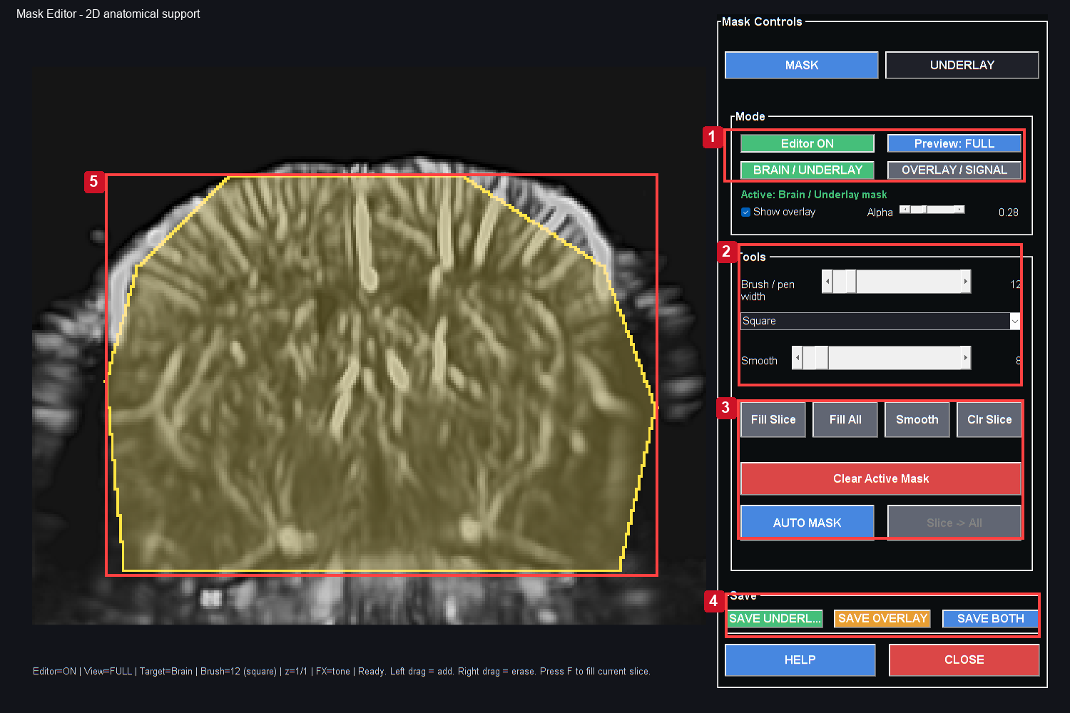
Жёлтая область показывает учебный многоугольник в Brain/Underlay. Выберите цель, проверьте сохранённое/исключённое и сохраните маски. Это пример, не проверенная анатомия.
Элементы: 1. Цель маски; 2. Форма кисти и сглаживание; 3. Заполнение, очистка, автомаска; 4. Сохранение нужных объектов; 5. Учебный включающий многоугольник.

Mask Editor готовит анатомические фоны и явные области включения/исключения. Обработанный фон может улучшить сосуды без изменения численного видеоряда. Сигнальная маска задаёт допустимые отсчёты операции; мозговая и сигнальная маски имеют разные роли.

Практический процесс
1. Запустите Mask Editor для нужного набора.
2. Проверьте анатомию и срез. Настройте видимость границы мозга и сосудов.
3. Нарисуйте или загрузите область мозга/сигнала. Явно проверьте включение/исключение.
4. Для стека проверьте несколько срезов: подходящая маска одной плоскости может быть неверна на другой.
5. Сохраните пакет, запишите сетку, источник и состояние обработки.
6. Загрузите пакет в SCM/Video/FC поддерживаемым способом; область и фон проверяйте отдельно.
Итог раздела. До рисования/сохранения обеих масок проверьте цель и смысл включения/исключения.
Важно / практический совет. До рисования/сохранения обеих масок проверьте цель и смысл включения/исключения.

Распространённые заблуждения
Порог интенсивности скрывает слабый фон, но не является проверенной сегментацией. Красивый сохранённый brainImage не доказывает нужную принадлежность маски. Усиленный или нормированный серый фон не заменяет линейный Doppler в PSC.
Пакет может содержать маски мозга и сигнала с явными флагами включения. FC объединяет область по правилам импорта и отвергает неверную сетку, а не растягивает её. Проверьте исходные/атласные координаты. Обрезка, деформация или пространственное сокращение после рисования могут нарушить соответствие маски.
Итог раздела. Порог интенсивности может скрывать слабый фон, но не является проверенной анатомической сегментацией.
Важно / практический совет. До рисования/сохранения обеих масок проверьте цель и смысл включения/исключения.

Проверки QC
Сравните границу маски с анатомией в начале и конце, чтобы обнаружить движение вне области. Проверьте постоянные пропуски и пустые края. Разделяйте исключённую ткань и недопустимые измерения. Исключённая область животного не должна молча исчезать из групповой матрицы без отчёта покрытия.
Источник: mask.m, scmReadMaskEditorBundle.m, fusiCopyVideoMask.m, вспомогательные функции импорта масок FC.
Итог раздела. Сравните границу маски с анатомией в начале и конце для поиска движения вне области.
Важно / практический совет. До рисования/сохранения обеих масок проверьте цель и смысл включения/исключения.

Применённые маски включения
Рисунок 41. Элементы редактирования маски
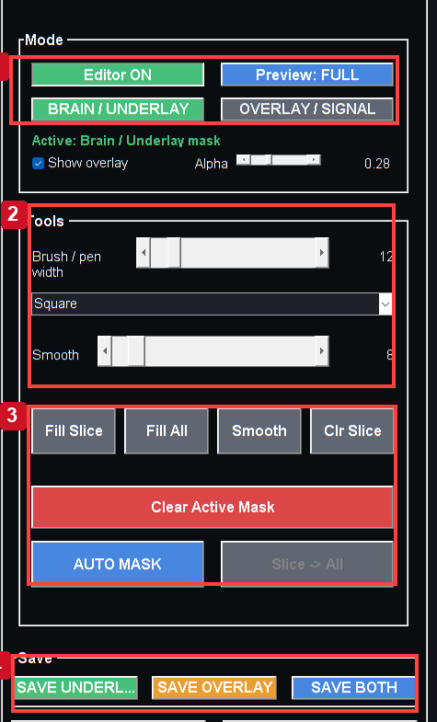
Реальный результат MATLAB эталонного процесса. Этапы главы описывают управление, выборку, единицы и пределы. Это пример программы, не подтверждённый биологический результат.

Фрагмент реальных цели, кисти и сохранения. Следуйте нумерации от цели до сохранения.
Обновлённый редактор содержит явный учебный многоугольник Brain/Underlay и Overlay/Signal. Включение хранится как данные, а не декоративный контур; до анализа нужна анатомическая проверка.
1. Для анатомии выберите Brain/Underlay, для сигнала — Overlay/Signal. Проверьте метку активной цели.
2. Левой кнопкой добавляйте, правой стирайте. Проверяйте анатомию, а не только яркие сосуды.
3. Проверьте области сохранения/исключения и случайные отверстия.
4. Если нужны обе маски, используйте Save Both; снова откройте пакет в SCM и проверьте область после изменения геометрии.
5. Проверьте каждую используемую 3D-плоскость. Копирование на все срезы — явное допущение.
Итог раздела и главы. Фрагмент цели, кисти и сохранения. До рисования/сохранения обеих масок проверьте цель и включение/исключение.
Важно / практический совет. До рисования/сохранения обеих масок проверьте цель и смысл включения/исключения.

28. Корональная 2D-регистрация атласа пошагово
Рисунок 42. Регистрация с устойчивым допплеровским контрастом
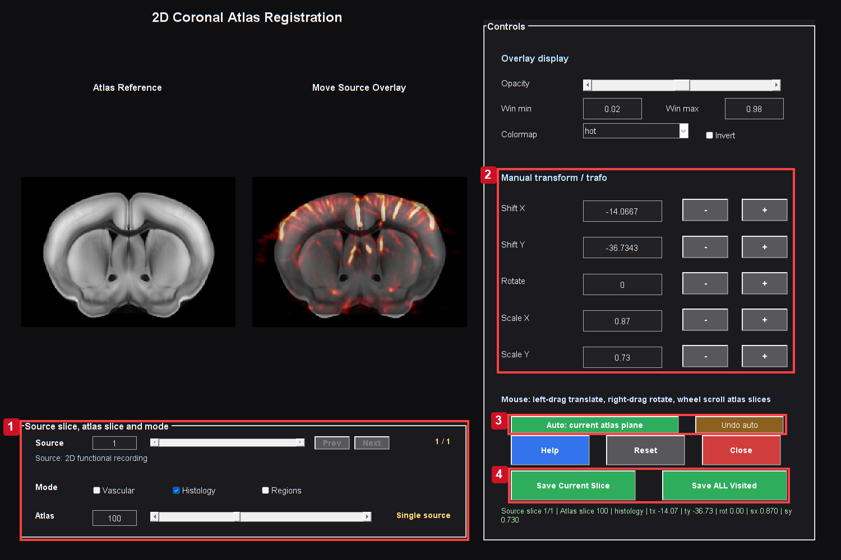
Реальный корональный интерфейс после исправления контраста исходного Допплера. Устойчивое окно от 1-го до 99-го процентиля не позволяет отдельным ярким значениям сжать тканевой контраст. Исходный массив, модель и цель регистрации не меняются. Проверьте ориентиры, геометрию и все нужные исходные плоскости до явного сохранения.
Элементы: 1. Исходная и атласная плоскости, анатомия; 2. Перенос, поворот, независимые масштабы; 3. Автоподстройка с проверкой ориентиров; 4. Сохранение текущего/посещённых срезов.

Регистрация связывает измеренную плоскость с атласом. Она не создаёт покрытие и не гарантирует верный корональный уровень. Проверяйте кору, желудочки, среднюю линию, сосуды и угол съёмки по независимым сведениям.

До открытия
Проверьте анатомический источник, шаг пикселей и стороны. Используйте стабильное среднее Doppler или проверенный эталон, а не hotspot по ответу. Запишите, перемещались ли данные предобработкой и к какой сетке относится регистрация.
Итог раздела. Проверьте анатомический источник, шаг пикселей и стороны.
Важно / практический совет. Проверьте несколько ориентиров и стороны, явно сохраните и откройте тот же пакет далее.

Ручной процесс
1. В Studio выберите Registration to Atlas, затем корональный маршрут одной плоскости.
2. Выберите функциональный/анатомический источник и проверьте его срез.
3. Выберите Histology, Vascular или Regions и найдите подходящий AP-уровень.
4. Настройте положение, масштаб и поворот. Проверяйте реальное наложение, а не только числа.
5. Переключайте виды анатомии и проверяйте ориентиры. Сосудистое и гистологическое совпадение дают разные сведения.
6. Подтвердите стороны по съёмке; одной симметрии недостаточно.
7. Явно сохраните. Закрытие без сохранения может не вернуть регистрацию — это намеренно.
8. Храните преобразование и фон вместе. Заново откройте в SCM/Video для проверки применения.
Итог раздела. Проверьте несколько ориентиров и стороны, явно сохраните и откройте тот же пакет далее.
Важно / практический совет. Проверьте несколько ориентиров и стороны, явно сохраните и откройте тот же пакет далее.

Конвенция преобразования
Сохранённая 2D-аффинная матрица использует строковые векторы MATLAB:
Уравнение (27)
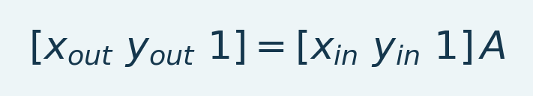
Переменные и интерпретация. x_in/y_in — входные столбец/строка, x_out/y_out — преобразованные координаты, A — однородная аффинная матрица. Последняя 1 разрешает перенос. Физические единицы требуют геометрии; метки — интерполяции с сохранением принадлежности.
Интенсивности интерполируются непрерывно, целые метки — ближайшим соседом. Для возврата меток в исходную сетку используется обратное сохранённое преобразование и исходный размер. Нельзя растягивать атлас по полю лишь совпадением размеров.
Итог раздела. Сохранённая 2D-аффинная матрица использует строковые векторы MATLAB:
Важно / практический совет. Проверьте несколько ориентиров и стороны, явно сохраните и откройте тот же пакет далее.

Сохранённый пакет
Reg2D содержит размеры входа/выхода, матрицу, срез атласа/источника и изображения/метаданные. Датированная папка Slice содержит гистологический, сосудистый и региональный фон и доступные имена. Всё относится к одной регистрации. Смешение дат может дать правдоподобную картинку и неверную принадлежность ROI.
Источник: registration_coronal_2d.m, fusiAtlasRegionInput2D.m, fusiAtlasUnderlayLibrary2D.m.
Итог раздела. Reg2D хранит размеры входа/выхода, матрицу, срез атласа/источника и изображения/метаданные.
Важно / практический совет. Проверьте несколько ориентиров и стороны, явно сохраните и откройте тот же пакет далее.

Приёмка совмещения по порядку
Рисунок 43. Элементы преобразования регистрации
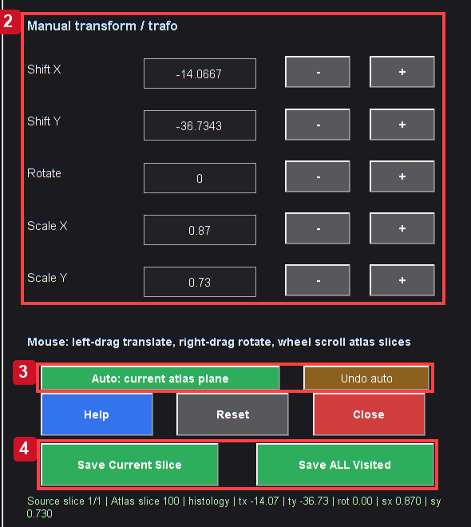
Реальный результат MATLAB эталонного процесса. Этапы главы описывают управление, выборку, единицы и пределы. Это пример программы, не подтверждённый биологический результат.

Фрагмент реальных преобразования и сохранения. До настройки проверьте идентичность исходной плоскости.
Проверьте функциональную границу, дорсальный/вентральный охват, среднюю линию и ориентиры. Чёткая гистология может быть неверно совмещена. Используйте низкую непрозрачность и разные фоны; одного совпадения недостаточно.
До переноса, поворота и масштаба проверьте исходную плоскость. Сохраните в Registration2D, откройте в SCM/Video и снова проверьте ориентиры. Принадлежность меток и интерполяция изображения — разные задачи. Гладкий контур не доказывает анатомическую точность исходного вокселя.
Итог раздела и главы. Фрагмент преобразования и явного сохранения. Проверьте несколько ориентиров и стороны, сохраните и снова откройте тот же пакет далее.
Важно / практический совет. Проверьте несколько ориентиров и стороны, явно сохраните и откройте тот же пакет далее.

29. Сегментация и региональное извлечение
Segmentation извлекает региональные кривые по совмещённым меткам. Принадлежность определяют геометрия и таблица меток, а не цвет фона. До извлечения проверьте метки в функциональной сетке.

Рабочий процесс
1. Выберите нужный активный функциональный набор и базовую конвенцию.
2. Откройте Segmentation (сегментация).
3. Выберите поддерживаемый видеоряд и соответствующие метки атласа/регистрации.
4. Выберите разрешение: сохранённые/подробные метки, поддерживаемые родительские области или отдельную более широкую семейную группировку, если она соответствует задаче.
5. Проверьте полушария и минимальное/допустимое покрытие.
6. Извлеките и проверьте количества, пропавшие области и типичные кривые.
7. Сохраните MAT/CSV или поддерживаемый экспорт и использованные регистрацию/настройки.
Загрузка уже объединённых RegionsMerged с выбором меток как сохранены предотвращает непреднамеренное повторное укрупнение. Загрузка RegionsAll с явной родительской группировкой — другой путь. Нельзя смешивать подробные и крупные семейные метки животных как одинаковые области.
Итог раздела. Загрузка уже объединённых Regions Merged с сохранёнными метками предотвращает повторное укрупнение.
Важно / практический совет. Преобразуйте целые метки с сохранением принадлежности и проверьте покрытие при исходном разрешении.

Региональное среднее
Уравнение (28)
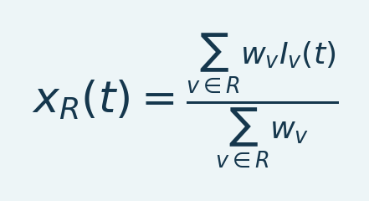
Переменные и интерпретация. R — выбранная область, w_v — неотрицательные веса, I_v(t) — интенсивность вокселя, x_R — взвешенное среднее. Единичные веса дают арифметическое среднее. Знаменатель положителен, правила конечных значений/покрытия одинаковы между сравнениями.
Для обычного среднего воксели имеют равные веса. Объединение полушарий/подобластей из средних требует весов по количеству для воспроизведения общего воксельного среднего. Записывайте принадлежность, количества и обработку пропусков. Среднее может подавить локальный ответ или смешать знаки; проверяйте карты.
Итог раздела. Для обычного среднего допустимые воксели имеют равные веса.
Важно / практический совет. Преобразуйте целые метки с сохранением принадлежности и проверьте покрытие при исходном разрешении.

Ограничения регистрации
Ближайший сосед сохраняет целые метки, но грубая сетка даёт частично-объёмную неоднозначность границ. Метка из нескольких вокселей может быть несопоставима с хорошо покрытой областью другого животного. Атлас вне съёмки не даёт регионального сигнала. Включайте покрытие в групповые результаты.
Источник: Segmentation.m, fusiAtlasRegionInput.m, fusiAtlasRegionInput2D.m, fusiAtlasRegionGrouping.m.
Итог раздела и главы. Ближайший сосед сохраняет метки, но грубые границы имеют частично-объёмную неоднозначность. Преобразуйте с сохранением принадлежности и проверяйте покрытие при исходном разрешении.
Важно / практический совет. Преобразуйте целые метки с сохранением принадлежности и проверьте покрытие при исходном разрешении.

VII. Функциональная связность

30. FC: подготовка обоснованных входных данных
Функциональная связность (FC) измеряет статистическую связь кривых, а не амплитуду SCM. Две области могут сильно отвечать на стимул без изменения остаточной связи; общая задача или системный артефакт дают корреляцию без прямого взаимодействия.

Подготовка
1. Выберите нужные обработанные данные, проверьте TR и длительность.
2. Разрешите нерегулярное время до интерпретации частотно-избирательных или равномерных расчётов FC.
3. Используйте проверенную тканевую маску. Фоновый шум может коррелировать, но не является покрытием мозга.
4. Загрузите соответствующий фон и целые метки одной регистрации.
5. Проверьте стороны и несколько срезов: правильный размер не гарантирует нужных координат.
6. Заранее определите период, обработку, гранулярность и полушария.
7. Рассчитайте и проверьте FC до экспорта в Group Analysis.
Итог раздела. До ROI current проверьте движение, длительность и атлас; изучите пары кривых вместе с матрицами.
Важно / практический совет. До ROI current проверьте движение, длительность и атлас; изучите пары кривых вместе с матрицами.

Организация интерфейса
Страницы настроек содержат данные/атлас, анализ и отображение/экспорт. Начните с Data / atlas. Histology / image загружает визуальный эталон; Region labels загружает числовую принадлежность. Это разные входы. Region names даёт совместимые имена; список имён сам не относит воксели к анатомии. Choose regions... ограничивает набор областей для отображаемого/выбранного анализа; проверьте размер матрицы.
Итог раздела. Настройки включают данные/атлас, анализ и показ/экспорт.
Важно / практический совет. До ROI current проверьте движение, длительность и атлас; изучите пары кривых вместе с матрицами.

Время и эпохи
По умолчанию Whole recording. Before, During, After challenge используют заданные границы воздействия. Необязательный предел длины эпохи обрезает период по определению, не сдвигая к началу объединённых сканов. Проверьте границы и кадры. Три минуты при TR 12 с — около 15 интервалов, малая основа устойчивой корреляции.
Источник: FunctionalConnectivity.m, fusiFCWindowBounds.m, fusiFCStartDir.m; Процесс для статьи.
Итог раздела. До ROI current проверьте движение, длительность и атлас; изучите пары кривых вместе с матрицами.
Важно / практический совет. До ROI current проверьте движение, длительность и атлас; изучите пары кривых вместе с матрицами.

Сначала матрица, затем граф
Рисунок 44. Анатомия FC
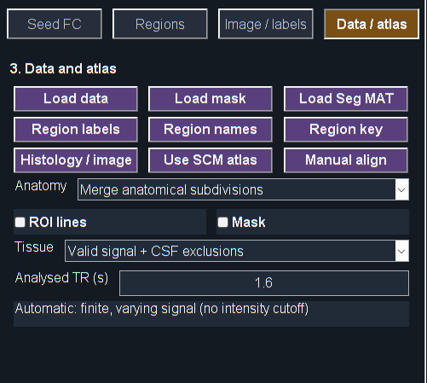
Реальный результат MATLAB эталонного процесса. Этапы главы описывают управление, выборку, единицы и пределы. Это пример программы, не подтверждённый биологический результат.

Фрагмент реальной Data/Atlas. До ROI current выберите совместимые метки, гранулярность и покрытие.
Матрица показывает пары и недоступные области. Parent даёт компактную анатомию; пересчитайте ROI current и проверьте кривые/покрытие. Отсутствие ребра может означать порог, не отсутствие корреляции. Сообщайте матрицу и порог вместе.
Data/Atlas определяет анатомию/гранулярность, период — время. Изменение группировки не выбирает научно допустимое окно.
Итог раздела и главы. До ROI current проверьте движение, длительность и атлас; изучите парные кривые вместе с матрицами.
Важно / практический совет. До ROI current проверьте движение, длительность и атлас; изучите пары кривых вместе с матрицами.

31. FC: объединённые области, полушария и ROI current
Рисунок 45. Матрица региональной связности
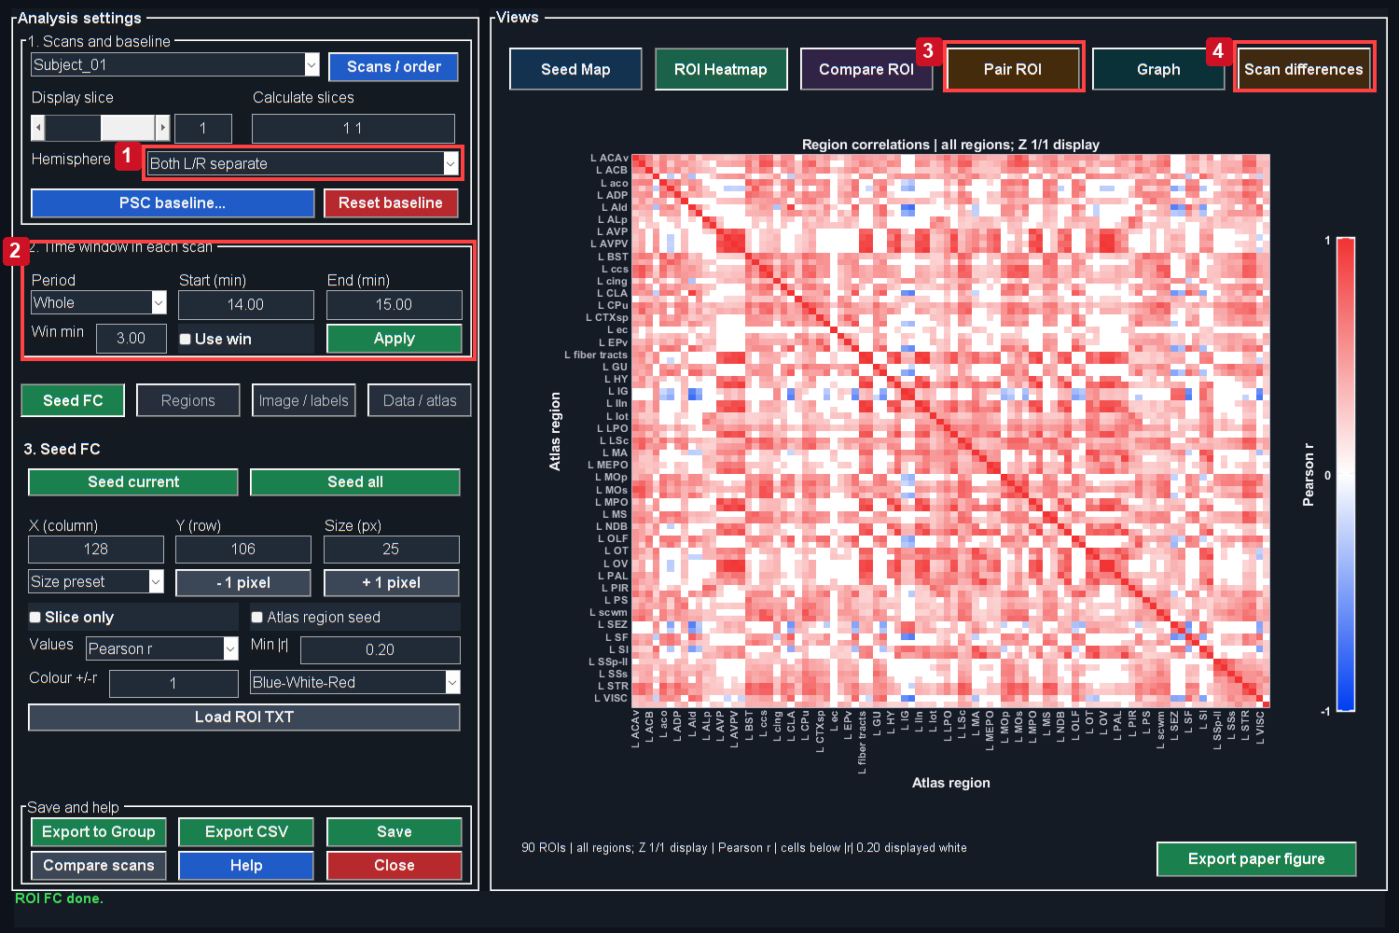
Реальный результат MATLAB эталонного процесса. Этапы главы описывают управление, выборку, единицы и пределы. Это пример программы, не подтверждённый биологический результат.
Элементы: 1. Полушария; 2. Период; 3. Проверка пары; 4. Сравнение сканов.

Сокращение числа подразделов
Рисунок 46. Детализация и область атласа
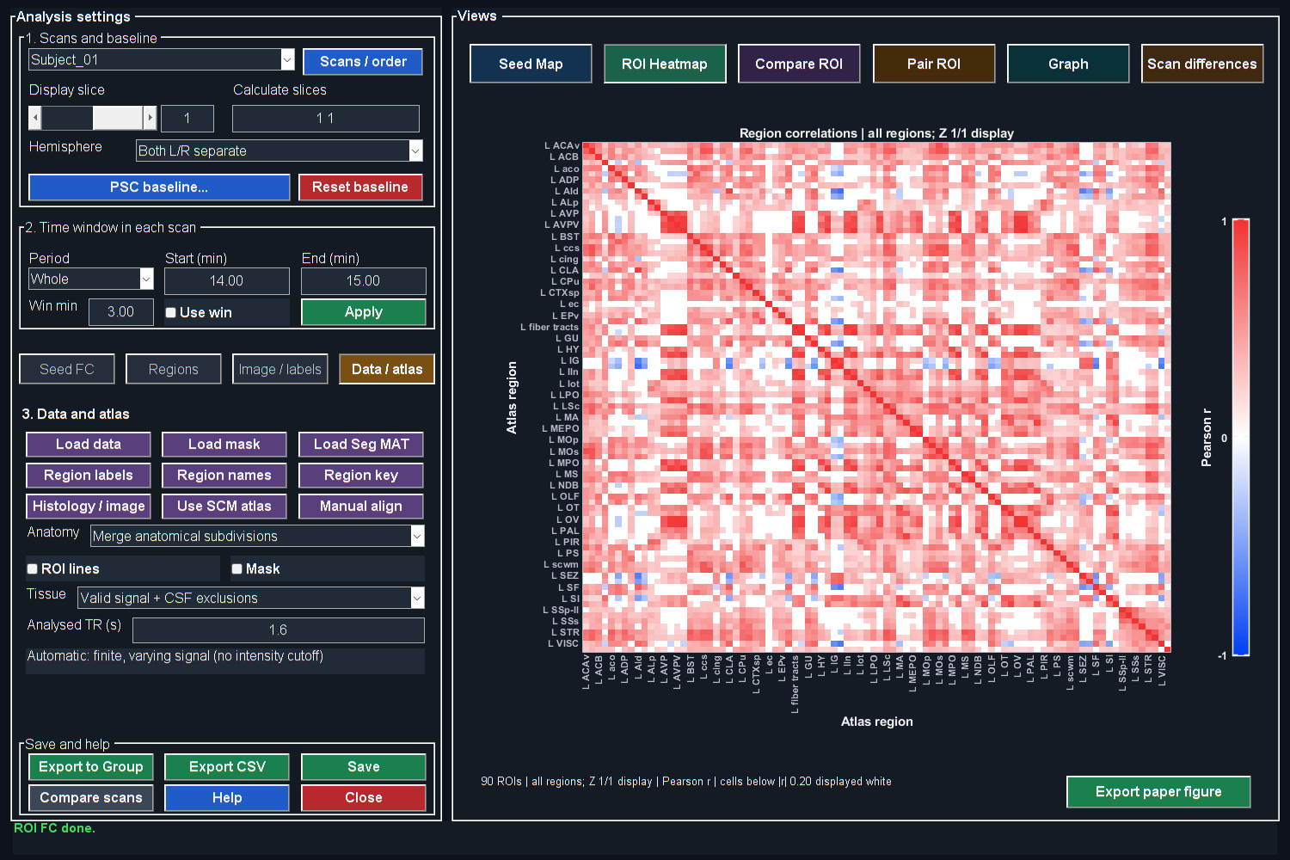
Реальный результат MATLAB эталонного процесса. Этапы главы описывают управление, выборку, единицы и пределы. Это пример программы, не подтверждённый биологический результат.

В Data / atlasиспользуйте меню гранулярности:
• Merge anatomical subdivisions объединяет поддерживаемые метки по записанному родительскому описанию. Это настройка по умолчанию для сохранённых зарегистрированных входов.
• Detailed subdivisions восстанавливает исходные подробные метки, если доступны.
Родительская группировка консервативна: использует явную структуру имён, например разделение запятыми и правило caudoputamen. Это не полный обход онтологии или произвольное сокращение до числа областей. Другая семейная группировка имеет иной научный смысл.
Для одной плоскости загрузите Regions или корональный Reg2D MAT. Сохранённое аффинное преобразование помещает метки в функциональную сетку. Для 3D выберите RegionsAll либо RegionsMerged из проверенной регистрации. Метки и имена перемещаются вместе. Пакет только с объединёнными метками не восстановит подразделы без подробного источника.
Итог раздела. В Data / atlas используйте меню гранулярности:
Важно / практический совет. После изменения принадлежности пересчитайте ROI current; гранулярность и полушария — отдельные параметры.

Пересчёт после изменения принадлежности
Изменение гранулярности делает старые ROI/seed недействительными. Нажмите ROI current снова. До сравнения проверьте имена, количества, пропуски и размеры. Нельзя переименовать те же корреляции под другую принадлежность атласа.
Если меню отключено для простой импортированной карты ROI, загрузите сохранённый Regions/Reg2D. Произвольные числа или имена могут не содержать исходную подробную анатомию для обратимого объединения.
Итог раздела. После изменения принадлежности пересчитайте ROI current; гранулярность и полушария — отдельные параметры.
Важно / практический совет. После изменения принадлежности пересчитайте ROI current; гранулярность и полушария — отдельные параметры.

Полушария настраиваются отдельно
Left only, Right only, Both, Left-vs-Right, Merged управляют полушариями. Merge anatomical subdivisions объединяет подразделы меток; Merged объединяет соответствующую левую/правую ткань. Оба уменьшают матрицу, но отвечают другому вопросу, чем латерализованные области.
Объединённая кривая взвешивает левое/правое среднее по числу вокселей, эквивалентно общей области. Это не среднее двух корреляций. Left-vs-Right даёт прямоугольную матрицу; некоторые виды требуют квадратной и объясняют ограничение.
Итог раздела. Left only, Right only, Both, Left-vs-Right и Merged управляют полушариями.
Важно / практический совет. После изменения принадлежности пересчитайте ROI current; гранулярность и полушария — отдельные параметры.

Пошаговый расчёт FC
1. Загрузите соответствующие анатомию и числовые метки.
2. Проверьте объединённую гранулярность; меняйте только по обоснованной гипотезе.
3. Выберите полушария и области.
4. Проверьте интервал и опции базы/нормировки.
5. Нажмите ROI current.
6. Изучите Heatmap, Graph и пары кривых. Проверьте конечные отсчёты и воксельное покрытие.
7. Экспортируйте параметры и имена. Пересчитывайте после изменения TR, периода, базы, меток и области.

Рисунок 47. Пороговый граф связности
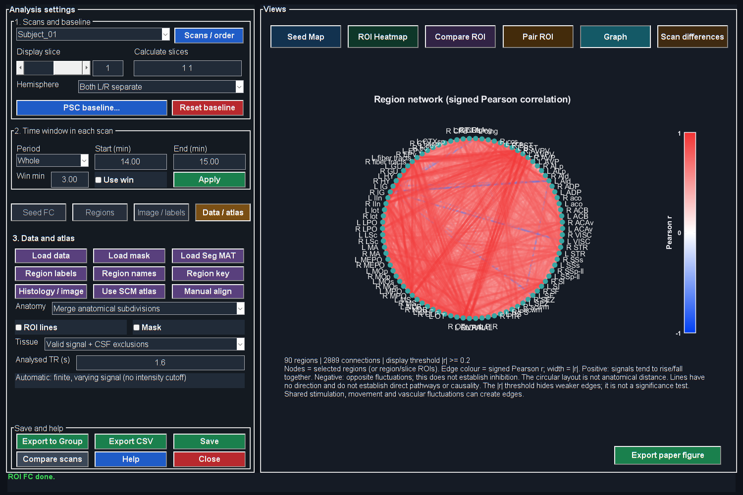
Реальный результат MATLAB эталонного процесса. Этапы главы описывают управление, выборку, единицы и пределы. Это пример программы, не подтверждённый биологический результат.

Источник: FunctionalConnectivity.m, fusiAtlasRegionGrouping.m, fusiAtlasRegionInput2D.m, fusiFCRegionBrowser.m.
Итог раздела и главы. После изменения принадлежности пересчитайте ROI current; гранулярность и полушария — разные параметры.
Важно / практический совет. После изменения принадлежности пересчитайте ROI current; гранулярность и полушария — отдельные параметры.

32. Математика и интерпретация FC
Для фиксированной области Rсигнал — среднее вокселей допустимой области. Pearson сравнивает центрированные кривые:
Уравнение (29)
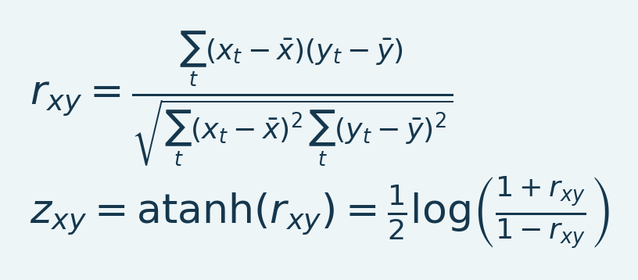
Переменные и интерпретация.x_t/y_t — парные конечные отсчёты, черта обозначает среднее. r_xy — безразмерная корреляция Пирсона. Преобразование Фишера z_xy = atanh(r_xy) требует -1 < r_xy < 1; само z_xy не ограничено. Временная зависимость влияет на статистический вывод и эффективный объём информации.
Определённый r Пирсона лежит от −1 до 1. Постоянная кривая не имеет корреляции. Fisher z полезен для объединения оценок, но не является z-оценкой активации вокселя. Точные ±1 требуют численной обработки; проверяйте источник, а не буквально бесконечность. Справочник MATLAB по корреляции описывает линейные и ранговые варианты; документированный GUI использует свои пути Pearson.

FC от seed к вокселю
Seed ROI даёт одну кривую; с ней коррелируется каждый допустимый воксель за интервал. Размер и маска seed влияют на кривую. Порог корреляции — визуальная настройка, если экспорт явно не определяет тест и его коррекцию.
Итог раздела. Корреляция измеряет связь, не направление/причинность; временная зависимость влияет на вывод.
Важно / практический совет. Корреляция измеряет связь, не направление/причинность; временная зависимость влияет на вывод.

Матрица ROI–ROI
Ячейка сравнивает пару средних областей. Диагональ допустимой непостоянной области обычно 1. Квадратная Pearson-матрица при одинаковом покрытии симметрична; Left-vs-Right может быть прямоугольной. Пропуски, недостаток отсчётов и нулевая дисперсия должны быть видны, а не выглядеть нулевой связностью.
Итог раздела. Корреляция измеряет связь, не направление/причинность; временная зависимость влияет на вывод.
Важно / практический совет. Корреляция измеряет связь, не направление/причинность; временная зависимость влияет на вывод.

Обработка влияет на корреляцию
Глобальное удаление компонент меняет знаки и общую дисперсию. Фильтрация меняет автокорреляцию/спектр, пространственное сглаживание смешивает соседей, общий ответ задачи создаёт корреляцию. Положительное постоянное масштабирование не меняет r, но новая базовая маска или принадлежность меняет региональное среднее и FC.
Итог раздела. Удаление глобальных компонент может менять знаки и общую дисперсию.
Важно / практический совет. Корреляция измеряет связь, не направление/причинность; временная зависимость влияет на вывод.

Групповой вывод и эффективный размер выборки
После гемодинамического сглаживания/фильтрации время не обязательно независимо. Интерполяция не добавляет независимой информации. Межживотный FC требует независимых животных и одинаковой обработки/областей. Групповые функции используют Fisher-z субъектов; проверяйте конечные количества и FDR каждой грани.
Для одновыборочного сравнения ребра между животными общий помощник использует t = mean(z)/(SD(z)/sqrt(n)) с n-1 степенями свободы и двусторонним p. FDR квадратной матрицы исключает диагональ, корректирует конечные уникальные рёбра верхнего треугольника и зеркалит. Если отсортированные p равны p_(1) ... p_(m), монотонные скорректированные значения Benjamini–Hochberg равны q_(i) = min(1, min over j>=i of m*p_(j)/j). Семейство коррекции — эти рёбра, а не все ROI/окна эксперимента. Пропавшие/постоянные рёбра и их количества остаются проверяемыми.
Итог раздела. После гемодинамического сглаживания/фильтрации моменты съёмки не обязательно независимы.
Важно / практический совет. Корреляция измеряет связь, не направление/причинность; временная зависимость влияет на вывод.

Графы
Порог графа управляет видимыми рёбрами, не доказывает причинность или полную модель сети. Для групп сохраняйте одинаковые пороги, знаки, области и цвета. Сообщайте отсутствующие узлы и покрытие, не только сильнейшую сеть.
Источник: FunctionalConnectivity.m, deConfUSIon_signal.m Действия статистики/FDR FC, GroupAnalysis_FC.m, fusiFCNetworkPlot.m.
Итог раздела и главы. Корреляция измеряет связь, не направление/причинность; временная зависимость влияет на вывод.
Важно / практический совет. Корреляция измеряет связь, не направление/причинность; временная зависимость влияет на вывод.

VIII. Групповой анализ и статистика

33. Group Analysis: импорт, назначение и временные ряды
Рисунок 48. Назначение субъектов и окна
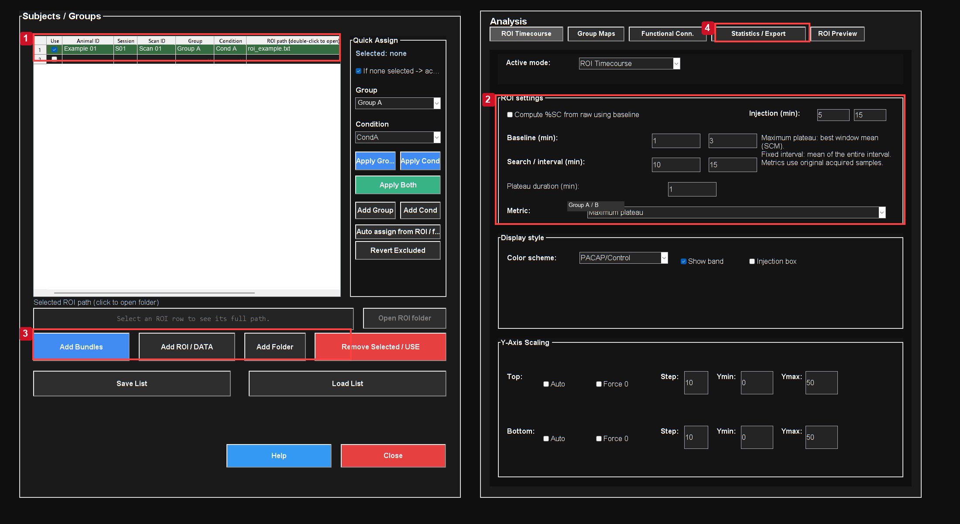
Реальный результат MATLAB эталонного процесса. Этапы главы описывают управление, выборку, единицы и пределы. Это пример программы, не подтверждённый биологический результат.
Элементы: 1. Реальное животное/сеанс/скан; 2. База и показатель в минутах; 3. Импорт ROI и пакетов; 4. Statistics и Export.

Импорт содержит две роли одной записи и N/A в идентичности. До вывода заполните по эксперименту. Это демонстрация импорта, не два животных.

Последовательность импорта
1. Откройте Group Analysis и выберите путь ROI и временных рядов.
2. Нажмите Add ROI / DATA и выберите нужные ROI TXT.
3. Используйте mean либо allROIs для записи/роли. Не импортируйте оба эквивалентных резюме.
4. Проверьте полный путь, животное, группу, условие, роль и при необходимости PairID каждой строки.
5. Устраните Unassigned/Needs assignment. Автоназначение — отправная точка, сверяйте с экспериментом.
6. Осознанно отметьте строки, выберите показатель/интервал и предпросмотр.
7. Перейдите к Statistics после выбора подходящих дизайна и теста.
Итог раздела. Задайте реальные животное и условие; несколько ROI животного не увеличивают независимое n.
Важно / практический совет. Задайте реальные животное и условие; несколько ROI животного не увеличивают независимое n.

Правила назначения
Сохранённая метка ROI важнее подсказок имени/папки. Поддержаны Target/PACAP и Control/Ringer/Vehicle, но папка с обоими не должна переопределять явную метку. Конфликты видны для исправления. Обычное обновление сохраняет ручные назначения. Auto assign from ROI / file явно повторяет вывод для выбранных/всех нужных строк.
Итог раздела. Сохранённые явные метки ROI важнее имён файлов и родительских папок.
Важно / практический совет. Задайте реальные животное и условие; несколько ROI животного не увеличивают независимое n.

Временное выравнивание
Для визуализации кривые можно интерполировать на общую физическую сетку. Это не превращает пропуски в измерения. Метрики используют исходные отсчёты и точность меток каждой записи; добавление животного с иным TR не должно менять плато другого.
Итог раздела. Для визуализации кривые можно интерполировать на общую физическую сетку.
Важно / практический совет. Задайте реальные животное и условие; несколько ROI животного не увеличивают независимое n.

Среднее и SEM
Уравнение (30)
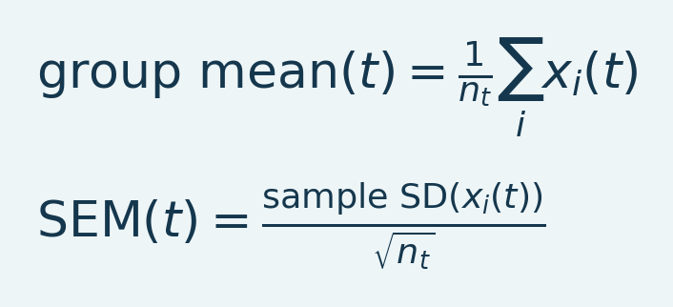
Переменные и интерпретация. x_i(t) — независимая единица i во время t; n_t — число доступных конечных единиц. SD измеряет разброс, SEM делит SD на sqrt(n_t). Несколько ROI одного животного не создают независимых единиц.
n_t — число включённых конечных значений животных в этот момент. SEM требует минимум два и не является 95%-интервалом. Разное покрытие заставляет n_t меняться со временем; проверяйте число, не предполагая одинаковых животных в каждой точке.
Итог раздела. n_t — число включённых конечных значений животных в момент времени.
Важно / практический совет. Задайте реальные животное и условие; несколько ROI животного не увеличивают независимое n.

Скорость и большие заголовки
Текущий импорт распознаёт схему ансамбля ROI без разбора повторных баз как таблицы. Новые экспорты хранят общие базы в соседних файлах. Не удаляйте аудит вручную ради скорости. Неизвестные старые форматы имеют резервный читатель; оригиналы не меняются.
Выбор файла помнит папку. Двойной щелчок пути или Open ROI folder помогает проверить источник. Добавление TXT не должно пересчитывать все графики лишь из-за списка субъектов. Экспорт Excel/видео — отдельная операция от вкладок Time Course/Statistics.
Источник: GroupAnalysis.m, GroupAnalysis_Common.m, gaInferAssignment.m, fusiSCMEnsembleHeader.m.
Итог раздела. Текущий импорт распознаёт ансамбль ROI, не разбирая повторные базы как таблицу.
Важно / практический совет. Задайте реальные животное и условие; несколько ROI животного не увеличивают независимое n.

Одна запись не является групповым исследованием
Заполненное превью показывает экспортированные временные ряды ROI и сводные значения в Group Analysis. Несколько ROI одной записи остаются измерениями одной биологической единицы, а не независимыми животными. Это описательное представление; выводы требуют подходящего плана независимых выборок.
Исправьте животное, условие, группу и пару в таблице. Задайте окна, Run Analysis, ROI Preview; проверьте тест в Statistics/Export. Сохраняйте предупреждения о недостатке повторов, не выдумывайте субъектов.

Рисунок 49. Заполненный просмотр ROI
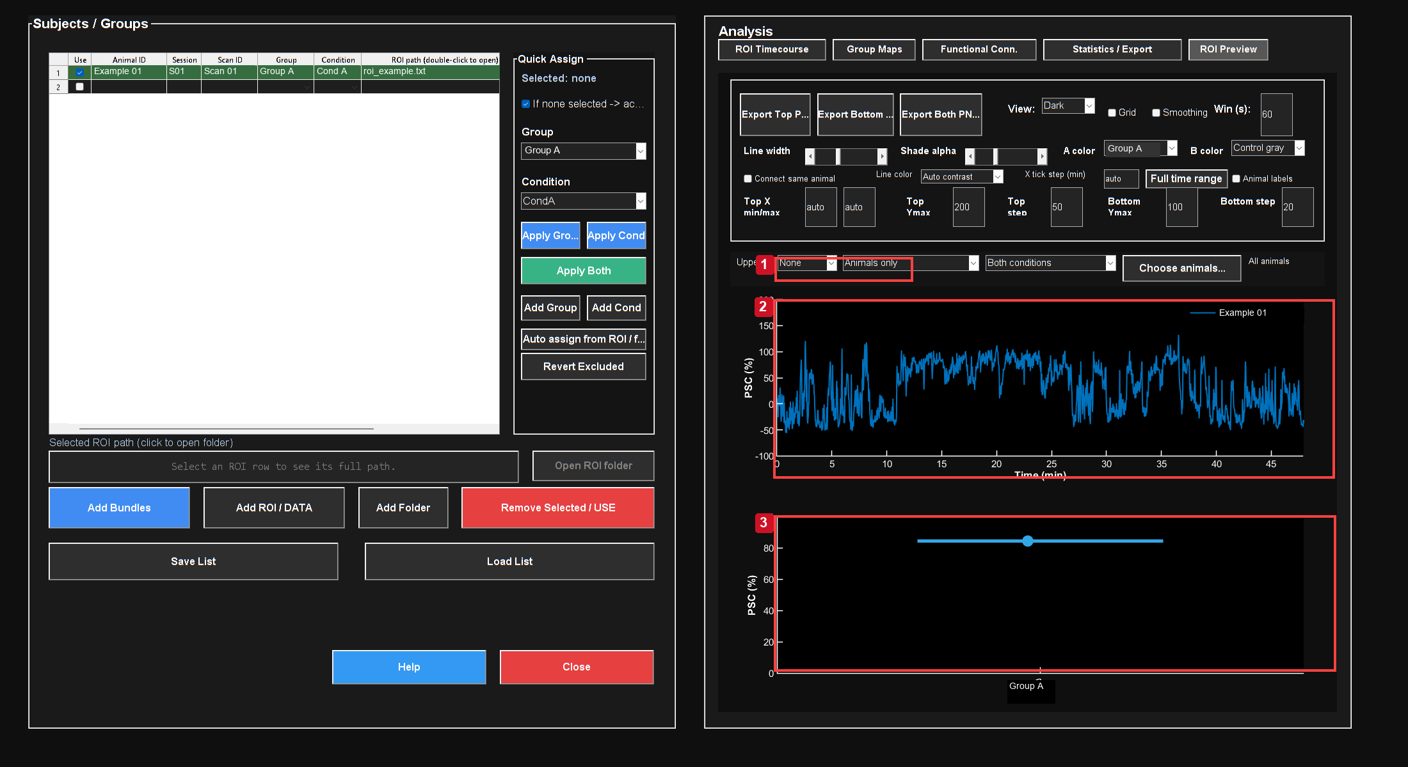
Реальная экспортированная кривая показана описательно. Это одно животное/запись; число файлов ROI не равно независимому n.
Элементы: 1. Индивидуальный вид; 2. Кривая и оси; 3. Один показатель на независимое наблюдение.
Предпросмотр показывает импортированную запись и окно, а не выдуманные данные нескольких животных.
Рисунок 50. Кривая отдельной записи
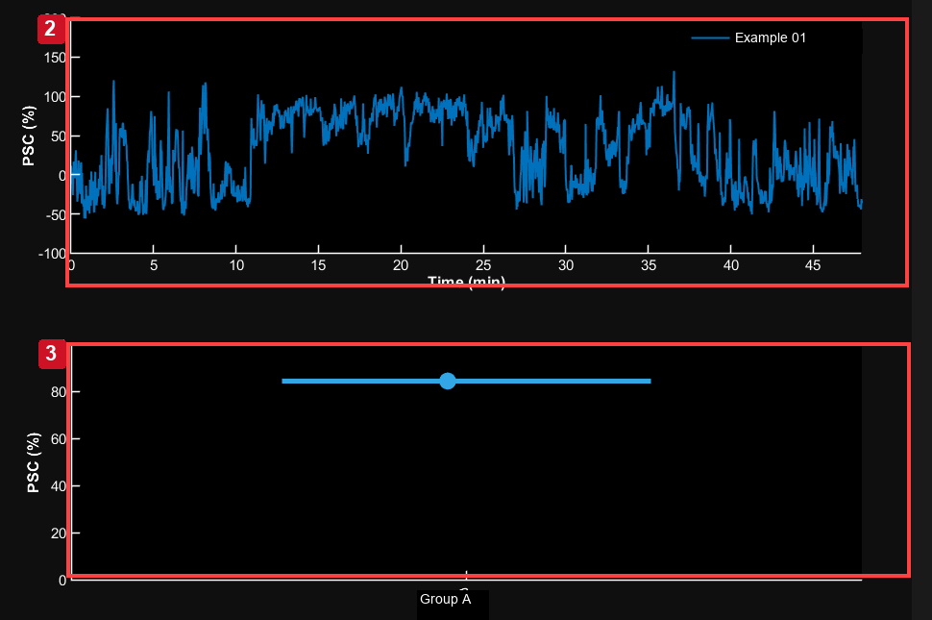
Реальный результат MATLAB эталонного процесса. Этапы главы описывают управление, выборку, единицы и пределы. Это пример программы, не подтверждённый биологический результат.
Фрагмент реального Group Analysis. Для одной записи Test=None, показатели описательные.
Рисунок 51. Проверка статистических настроек
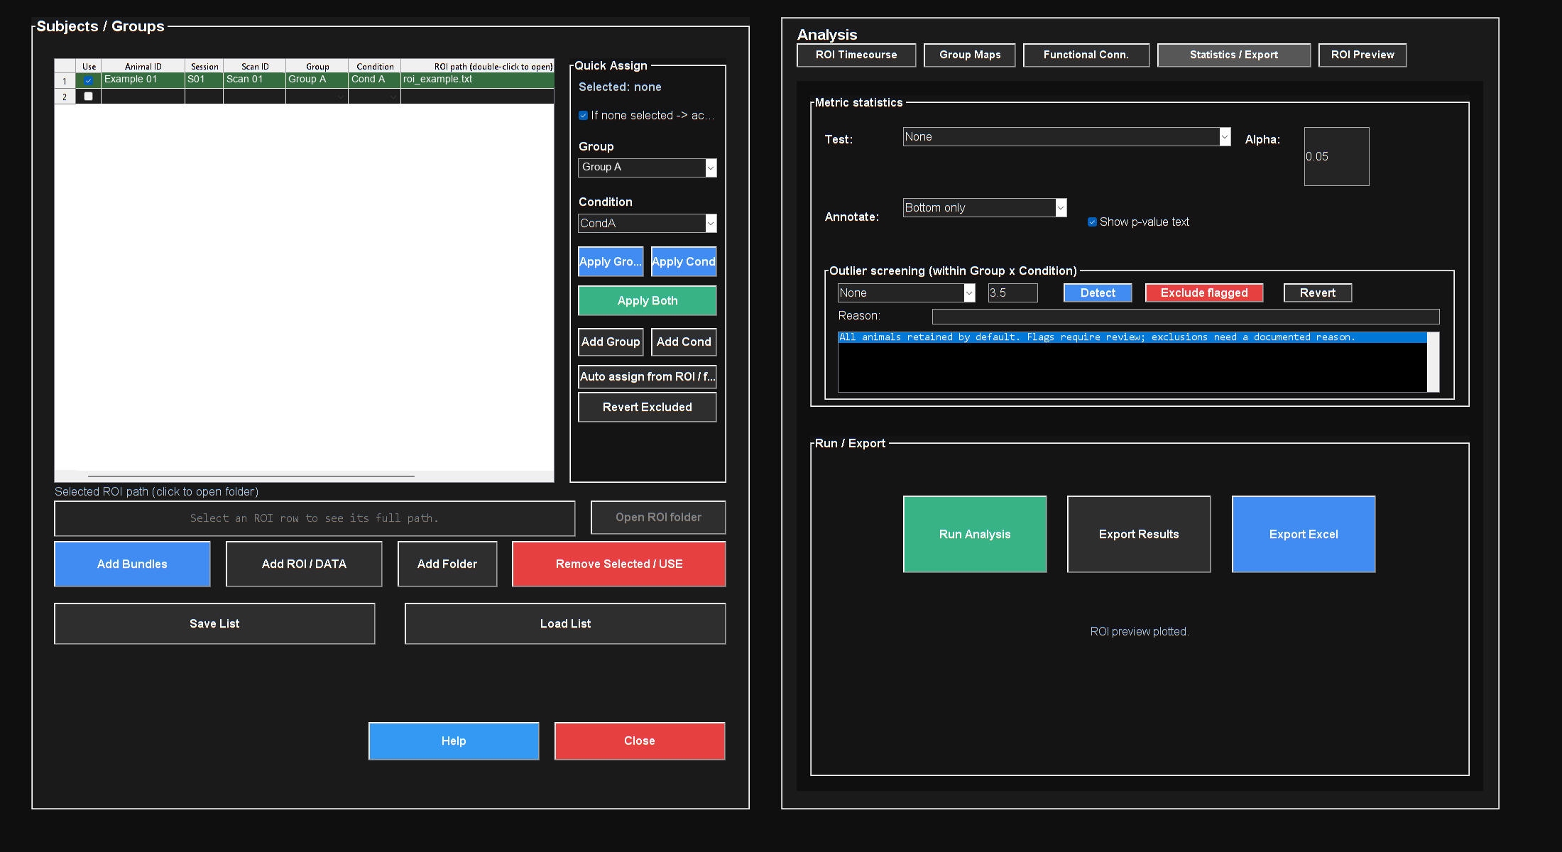
Реальный результат MATLAB эталонного процесса. Этапы главы описывают управление, выборку, единицы и пределы. Это пример программы, не подтверждённый биологический результат.

Проверьте тест, пары и экспорт. Ограничение одной записи сохраняется.
Заполненное превью показывает экспортированные временные ряды ROI и сводные значения в Group Analysis. Несколько ROI одной записи остаются измерениями одной биологической единицы, а не независимыми животными. Это описательное представление; выводы требуют подходящего плана независимых выборок.
Важно / практический совет. Задайте реальные животное и условие; несколько ROI животного не увеличивают независимое n.

34. Групповые метрики, статистика и выбросы

Максимальное плато и фиксированный интервал
Maximum plateau находит полное выровненное по кадрам окно с наибольшим средним в поисковом интервале каждой записи. Fixed interval mean усредняет заданный интервал и отключает длительность плато. Сглаживание отображения не меняет метрики.
Уравнение (31)
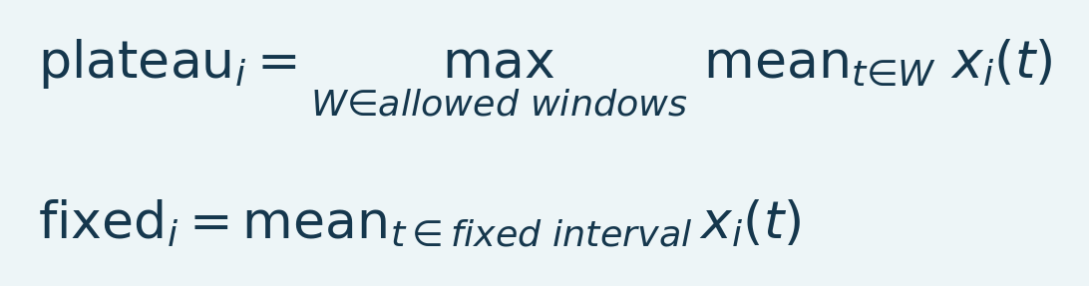
Переменные и интерпретация. x_i — отдельная кривая, W — допустимые полные окна заданной длины, plateau_i — максимальное среднее, fixed_i — среднее заданного интервала. Выбор и измерение на тех же данных требуют учёта смещения выбора.
Максимум — поисковая точка, растущая с возможностями поиска. Одинаково задавайте ширину и длительность. Для заранее заданного устойчивого ответа предпочтителен фиксированный интервал. Если окна нет, короткие/пропавшие записи остаются пропусками; проверяйте список, не удаляйте молча.
Итог раздела. Maximum plateau находит полное выровненное окно с наибольшим средним внутри поиска каждой записи.
Важно / практический совет. Используйте заранее заданные интервалы и сообщайте множественность; выбор максимума завышает эффект.

Выбор биологической единицы
Независимые группы требуют независимых животных. Парный тест — совпавших PairID/животных и по одному значению на участника пары. Повторные сканы/ROI не становятся субъектами из-за отдельных строк. По дизайну агрегируйте либо используйте повторные измерения вне имеющихся простых тестов.
Итог раздела. Используйте заранее заданные интервалы и сообщайте множественность; выбор максимума завышает эффект.
Важно / практический совет. Используйте заранее заданные интервалы и сообщайте множественность; выбор максимума завышает эффект.

Реализованные тесты
Таблица 8. Реализованные тесты
Тест | Вопрос и допущения
None (нет) | Только описательный результат
Одновыборочный t против 0 | Отличается ли среднее от 0; проверьте распределение и независимость
Двухвыборочный t Стьюдента | Независимые группы, общая дисперсия
Двухвыборочный t Уэлча | Независимые группы, ошибка при разных дисперсиях
Парный t | Отличается ли средняя разность пар от 0
Однофакторный ANOVA | Общее сравнение групповых средних при заданной модели дисперсии

Для сравнения Уэлча:
Уравнение (32)
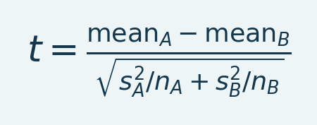
Переменные и интерпретация. mean_A/mean_B — средние групп; s_A/s_B — выборочные SD; n_A/n_B — независимые количества. t — статистика Уэлча; степени свободы Welch–Satterthwaite. Парный анализ использует разности внутри пар.
Степени свободы рассчитываются по Welch–Satterthwaite. Тест Стьюдента объединяет внутригрупповую дисперсию и использует nA+nB-2 степеней свободы. Парный t — одновыборочный тест разностей. GUI сообщает разность эффекта, доступный доверительный интервал, количества, пропуски и p. Вырожденная дисперсия и недостаток покрытия дают предупреждение/недоступный результат.
Итог раздела. Используйте заранее заданные интервалы и сообщайте множественность; выбор максимума завышает эффект.
Важно / практический совет. Используйте заранее заданные интервалы и сообщайте множественность; выбор максимума завышает эффект.

Множественность и честное представление
p конечной точки ROI не скорректирован между анализами без явной поправки. Много ROI/окон/тестов с отчётом только наименьшего p повышают ложноположительность. FC/воксельные группы имеют свои FDR; q FC не корректирует все ROI-точки.
Скрининг выбросов должен выявлять проблему. Не исключайте животное за противоречие гипотезе. Сохраняйте точки, критерии, чувствительность до/после и причины. Вместе с p сообщайте тест, хвост, alpha, эффект, интервал, биологический n и пропуски.
Источник: GroupAnalysis_Common.m, gaMaximumPlateau.m, plateauIntervalFrames.m, gaOutlierScores.m, gaFormatPValue.m.
Итог раздела и главы. p конечной точки ROI не скорректирован между анализами без явной поправки. Используйте заданные интервалы, сообщайте множественность; выбор максимума завышает эффект.
Важно / практический совет. Используйте заранее заданные интервалы и сообщайте множественность; выбор максимума завышает эффект.

IX. Стандартизация проверенного процесса

35. Фиксированные ROI и стандартизированный анализ

Протокол фиксированных ROI
Automatic analysis > Load fixed protocol читает JSON, геометрия и координаты которого должны соответствовать анатомии. Это полезно при независимо выбранных Target/Control и окнах. До записи проверяются сетка, координаты, база и покрытие сигнала. Фиксированная ROI не уменьшается молча вокруг пропусков ради прохождения.
Используйте схему из примечаний автоматического SCM и AutomaticSCM.m исходного кода. Копируйте проверенный пример, сохраняйте версию и размеры. Атласный протокол не автоматически допустим в исходной сетке или другой регистрации. Одна смена метки JSON не перемещает ROI.
Итог раздела. Automatic analysis > Load fixed protocol читает JSON, геометрия и координаты которого должны соответствовать текущей анатомии.
Важно / практический совет. Проверьте и измените каждый пресет до применения к новой съёмке или экспериментальному времени.

Менеджер Standardized Analysis
Рисунок 52. Редактируемый менеджер процесса
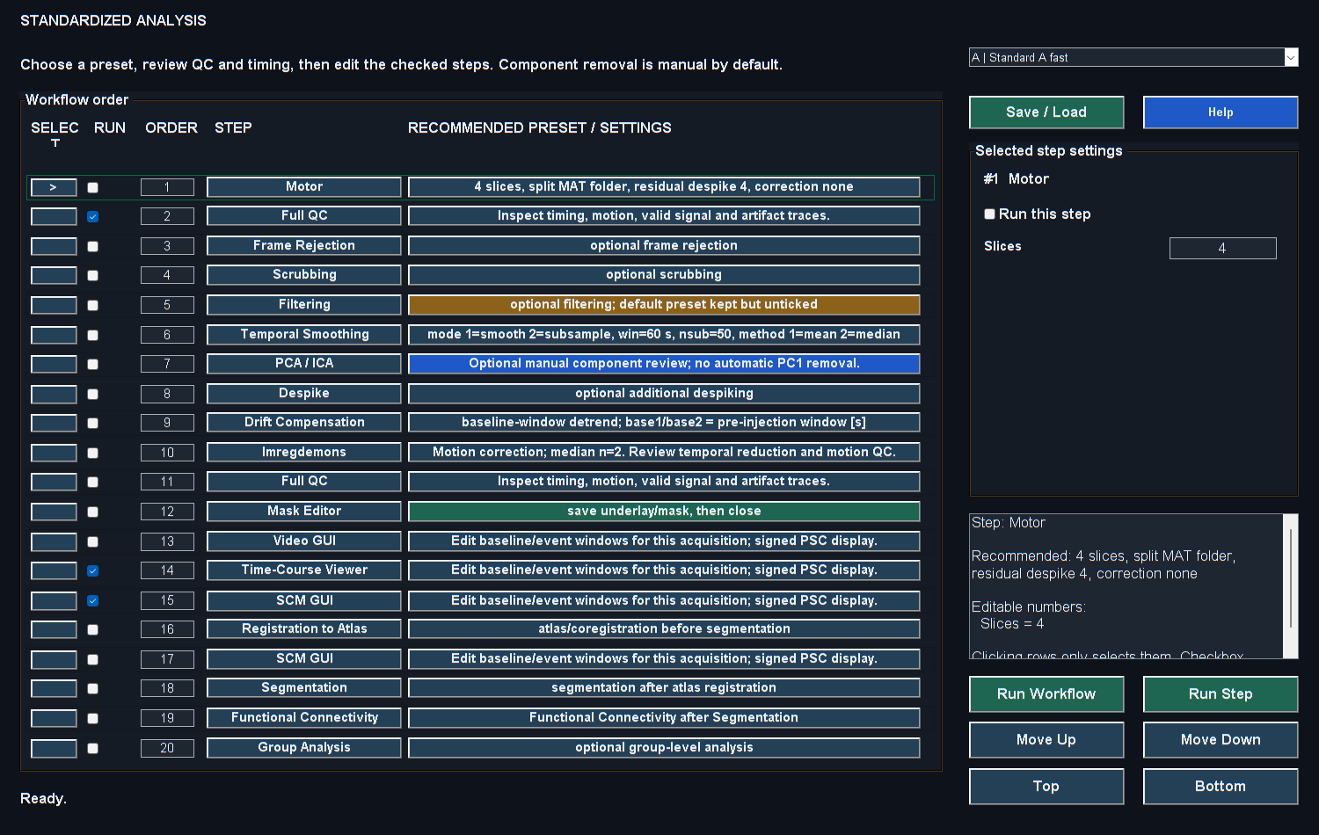
Реальный результат MATLAB эталонного процесса. Этапы главы описывают управление, выборку, единицы и пределы. Это пример программы, не подтверждённый биологический результат.

1. Откройте Standardized Analysis из Studio.
2. Выберите пресет, соответствующий съёмке и состоянию эксперимента.
3. Проверьте каждый включённый шаг, порядок и активные параметры. Выключенные шаги сохраняют значения без запуска.
4. Нажмите строку для параметров. Флажок Run включает/исключает; один выбор строки не запускает шаг.
5. Задайте базовые/сигнальные окна и частоты для реальной съёмки. Примерные значения не универсальные научные рекомендации.
6. Запустите и проверьте интерактивные этапы. Некоторые ждут закрытия просмотрщика; открытое окно не обязательно зависание.
7. Сохраните итоговые настройки и метаданные обработки с анализом.
Итог раздела. Проверьте и измените каждый пресет до применения к новой съёмке или экспериментальному времени.
Важно / практический совет. Проверьте и измените каждый пресет до применения к новой съёмке или экспериментальному времени.

Интерпретация пресетов
Таблица 9. Интерпретация пресетов
Ключ | Назначение
A | Быстрый скрининг: QC и основные просмотрщики
B | Более долгий обзор, регистрация и последующий анализ
C | 2D для бодрствующего животного
D | 2D под анестезией
E | 3D при бодрствовании с явным автоматическим удалением PC1 и сильным усреднением
F | 3D под анестезией
G | Моторная реконструкция и последующий обзор

Пресет E — исключение ручной проверке компонент: код явно удаляет PC1 и задаёт nsub 50. Проверьте решения и временные последствия до запуска. Название не доказывает уместность каждой коррекции.
Итог раздела. Пресет E — исключение ручной проверке: код явно удаляет PC1 и задаёт nsub 50.
Важно / практический совет. Проверьте и измените каждый пресет до применения к новой съёмке или экспериментальному времени.

Изменение процесса
Сначала используйте пошаговые настройки менеджера. Для программного просмотра steps = standardizedAnalysis('C') возвращает определение пресета без GUI. Сохраняйте версионированные копии изменений presetSteps и схемы шагов. Не добавляйте неизвестное поле, предполагая его использование: проследите обработку опций в собранном Studio. Запишите поля, основания и сравнение с родительским процессом. Не меняйте числа лишь ради гладкого результата.
Источник: standardizedAnalysis.m, fusi_studio_GUI.m, fusi_studio_callback.m.
Итог раздела и главы. Проверьте и измените каждый пресет до новой съёмки или времени эксперимента.
Важно / практический совет. Проверьте и измените каждый пресет до применения к новой съёмке или экспериментальному времени.

X. Неполадки и воспроизводимость

36. Устранение неполадок по симптомам
Таблица 10. Неполадки по симптомам
Симптом | Первая проверка | Вероятные причины / действие
Первая сетевая загрузка занимает минуты | Размер, адаптер и счётчик копии | Сетевая передача или сжатый MAT; сравните локально/кэш
Вторая загрузка опять копирует | Идентичность источника, размер/mtime, кэш | Очистка кэша, изменение файла, другой путь или незавершённая копия
Полоса PCA заполнена, но ожидание продолжается | Текущий статус и путь сохранения | Удаление готово, надёжная запись нет; новая версия показывает блоки сохранения
После PCA исходная картинка пустая | Активный I против кэшированного PSC; пределы отображения | Старый callback, сильный контраст или тёмный/пустой срез
После фильтра база близка к нулю | Preserve voxel mean и единицы входа | Центрированный выход фильтра не является обычной мощностью Doppler для PSC
GO автоматического SCM отключён после рисования | Завершите жест, измените настройку поиска | Старое состояние прерванного перетаскивания; обновите и откройте GUI
Нарисованная область не даёт ROI | Размер ROI и пересечение всех ограничений | Малый рисунок, узкая сторона/прямоугольник, недопустимые отсчёты или покрытие
Поля размера/покрытия целой области серые | Именованные метки и режим ROI | Поля неприменимы для целой области; выберите именованный регион
Выбор атласа открывает родительскую папку | Реальный пакет и текущая запись | Нет сохранённой плоскости, старый путь или другой скан
Атлас растянут | Сохранённые исходная/выходная сетки и преобразование | Неподдерживаемое растяжение, неверный исходный/атласный вход или пакет
Новый фон убирает контекст атласа | Тип источника | Чужая анатомия отличается от переключения в одной регистрации
В FC слишком много областей | Гранулярность и полушария | Объедините подразделы, пересчитайте ROI current
Корреляция FC не определена | Конечное число и дисперсия | Постоянный сигнал, пропуски, короткий интервал или маски
Импорт TXT в группы медленный | Схема заголовка и соседние файлы | Старая повторная база аудита; текущий читатель ограничивает распознанный заголовок
Результат группы меняется после добавления файлов | Единицы строк, метрика и исходное время | Дубликаты, переназначение или смена настроек
Модель скрывает глубокий PSC | Прозрачность сосудов/атласа и механизм | Перекрытие лучей или порог; проверьте стек/поверхность и режим только PSC
Модель медленная при навигации | Механизм, геометрия, количество видимых вокселей/поверхностей | Тяжёлая загрузка/сетка; проверьте время контролов и повторное использование анатомии
Сохранение не удалось, результат в Studio | Доступность выхода и статус | Повторите/восстановите сохранённый результат; не очищайте память преждевременно

Последовательная диагностика
Повторите одну операцию на известных данных. Запишите точный путь, форму, TR, единицы, MATLAB, выходной диск и последний этап. Разделяйте чтение, расчёт, перерисовку и сохранение. Сравните локальный/сетевой выход без смены чисел. Проверьте полный отчёт ошибки и callback. Не применяйте несколько догадок одновременно.
deConfUSIon_diagnose_performance пишет локальный журнал работающего сеанса; PID указывает экземпляр MATLAB. Другой сеанс не описывает таймеры/пути медленного GUI. Не закрывайте чужие сеансы и не сбрасывайте данные ради чистого бенчмарка.
Источник: отчёты производительности из главы о воспроизводимости, deConfUSIon_diagnose_performance.m, перечисленные выше исходники.
Итог раздела и главы. Повторите симптом на сохранённом оригинале, запишите активный исходный путь и точную ошибку.
Важно / практический совет. Повторите симптом на сохранённом оригинале, запишите активный исходный путь и точную ошибку.

37. Воспроизводимость и публикационная проверка

Минимальная запись анализа
• Идентификатор скана, путь, формат, размерности, класс и происхождение.
• Единицы, источник времени, исходный TR, нерегулярность/пропуски и пересэмплирование.
• Пространственный шаг, перестановка осей и подтверждение сторон.
• Порядок обработки, параметры, компоненты, индексы удаления/интерполяции и оставшиеся количества.
• Имена производных MAT и проверенное сохранение.
• База, заданные/фактические границы и внешние файлы базы.
• Маски, флаги включения/исключения, регистрация, группировка и фактическая область.
• Поиск SCM/фиксированный протокол, плато, ранги и основания выбора.
• Период FC, полушария, области, количества и чувствительность к обработке.
• Биологические повторы, пары, тест, эффект, интервал, пропуски, множественность.
• Экспорт/отображение, цвета, масштаб, сглаживание, преувеличение глубины.
• Версия исходников, локальные изменения и заметки.
Итог раздела. Храните вход, время, обработку, маски, атлас и сопутствующие экспорты как единую запись.
Важно / практический совет. Храните вход, время, обработку, маски, атлас и сопутствующие экспорты как единую запись.

Проверка производительности и целостности
Проверьте типичный вход перед обработкой всего исследования. Контролируйте измерения, конечные значения, время, направление регистрации и повторное чтение файлов. Успешная программная проверка не доказывает биологическую достоверность и не гарантирует все варианты для новых данных. Сохраняйте оригинал.
Проверяйте рисование, маски, загрузку атласа и знаки в нужной геометрии. Перед длинной последовательностью проверяйте короткий видеоэкспорт. Используйте сохранённые метаданные и настройки для воспроизведения вида. Различайте отзывчивость, время вычисления и научную корректность в сообщении об ошибке.
Проверьте типичный вход перед обработкой всего исследования. Контролируйте измерения, конечные значения, время, направление регистрации и повторное чтение файлов. Успешная программная проверка не доказывает биологическую достоверность и не гарантирует все варианты для новых данных. Сохраняйте оригинал.
Важно / практический совет. Храните вход, время, обработку, маски, атлас и сопутствующие экспорты как единую запись.

Контекст производительности
Первую загрузку могут ограничивать сеть, сжатие и накопитель. Буква сетевого диска не определяет оборудование и не гарантирует скорость. Сравнивайте передачу, чтение, вычисление и запись отдельно. Полный локальный кэш устраняет повторную передачу, но файл всё равно требуется прочитать.
Первую загрузку могут ограничивать сеть, сжатие и накопитель. Буква сетевого диска не определяет оборудование и не гарантирует скорость. Сравнивайте передачу, чтение, вычисление и запись отдельно. Полный локальный кэш устраняет повторную передачу, но файл всё равно требуется прочитать.
Важно / практический совет. Храните вход, время, обработку, маски, атлас и сопутствующие экспорты как единую запись.

Описание реализации
Интерфейсы и детали реализации см. в приложении MATLAB. Для сравнения производительности фиксируйте версию, параметры и время.
Структура документации вдохновлена разделением руководства, GUI, примеров и API в ConfUSIus. Это отдельный проект; его Python API и процессы не являются командами deConfUSIon. Внешние ссылки поддерживают заявленные концепции; поведение инструментария сверяется с этим репозиторием.
Итог раздела и главы. Читайте проверку 2D/3D, исправления скорости, загрузку 3D и отчёт 15 октября. Храните вход, время, опции, маски, атлас и экспорт как одну запись.
Важно / практический совет. Храните вход, время, обработку, маски, атлас и сопутствующие экспорты как единую запись.

XI. Глоссарий, литература и благодарности

38. Сокращения и технический словарь
Словарь охватывает терминологию руководства и интерфейсов. Имена переменных, расширения и сокращения областей сохраняют исходный смысл; регионы определены таблицей атласа. 2D/3D считает пространственные оси, не время.
Таблица 11. Сокращения и технические термины
Сокращение | Расшифровка и пояснение
2D / 3D / 4D | Два / три / четыре измерения; объёмное видео имеет три пространственные оси и время
aCompCor / tCompCor | Анатомическая / временная коррекция шума компонентами; PC анатомической шумовой / выбранной по вариабельности области
aCSF | Искусственная спинномозговая жидкость; экспериментальный носитель, не анатомическая CSF
ANOVA | Дисперсионный анализ; сравнение средних при заданных предпосылках
AP / ML / DV | Переднезадняя / медиолатеральная / дорсовентральная анатомические оси
API | Программный интерфейс; договор вызова функций
AUC | Площадь под кривой; интеграл с заданными окном и единицами
BOLD / fMRI | Зависимость от оксигенации крови / функциональная МРТ; другая модальность/сигнал, чем fUSI
CCA | Канонический корреляционный анализ; коррелирующие линейные проекции наборов переменных
CCF | Общая координатная система; эталонное пространство атласа
CI | Доверительный интервал по заданной процедуре повторной выборки
CNR | Отношение контраста к шуму; разность в масштабе шума; pseudo-CNR не имеет проверенного времени задачи
COM | Центр масс; здесь центр интенсивности в координатах массива
CompCor | Компонентная коррекция шума; регрессия PC выбранной шумовой области
CPU / GPU | Центральный / графический процессор; разные роли памяти и графики
CSV / TSV / TXT | Файлы с запятыми / табуляцией / обычным текстом; проверьте разделители и заголовки
CV | Коэффициент вариации; SD, делённое на среднее
DC | Постоянная составляющая; нулевая временная частота
DCT | Дискретное косинусное преобразование; базис частотных/трендовых моделей
DVARS | Среднеквадратическая временная производная по вокселям; диагностика смены кадров, не смещение
FC | Функциональная связность; статистическая зависимость измеренных кривых
FDR / BH | Доля ложных открытий / процедура множественных проверок Benjamini–Hochberg
FFT / DFT | Быстрое / дискретное преобразование Фурье; алгоритм / конечное частотное представление
FIR / IIR | Конечная / бесконечная импульсная характеристика; семейства фильтров по ядру отклика
FPS | Кадров в секунду; частота воспроизведения может отличаться от съёмки
fUS / fUSI | Функциональный ультразвук / функциональная ультразвуковая визуализация; гемодинамическая визуализация
FWHM | Полная ширина на половине максимума; определение ширины отклика/ядра
GLM / OLS | Общая линейная модель / обычные наименьшие квадраты; линейный дизайн / оценка коэффициентов
GUI / UI | Графический пользовательский интерфейс / интерфейс; элементы управления и виды
GSR | Регрессия глобального сигнала; регрессия среднего всей области
HDF5 | Иерархический формат данных 5; основа MAT v7.3
HPF / LPF / BPF | Высокочастотный / низкочастотный / полосовой фильтр; сохраняет выбранные частоты
Hz / s / min | Герц / секунды / минуты; циклы в секунду и единицы времени
ICA | Анализ независимых компонент; разложение с допущением независимости
ID | Идентификатор; явная идентичность животного, записи, условия или области
IQ | Синфазная и квадратурная составляющие; комплексные ультразвуковые отсчёты, не реконструированное видео
IRLS | Итеративно взвешенные наименьшие квадраты; робастная оценка с весами по остаткам
MAT / MATLAB | Формат данных MATLAB / вычислительная среда MathWorks
MB / GB | Мегабайты / гигабайты; десятичные единицы, если не указаны MiB/GiB
MiB / GiB | Мебибайты / гибибайты; 2^20 / 2^30 байт
MPI | Институт Макса Планка; институциональное сокращение в авторстве
NaN / Inf | Не число / бесконечность; специальные значения, требующие обработки конечной области
PACAP | Полипептид, активирующий аденилатциклазу гипофиза; контекст конкретного эксперимента
PC / PCA | Главная компонента / анализ главных компонент; ортогональное разложение дисперсии
PDF / HTML | Portable Document Format / HyperText Markup Language; форматы руководства
PNG / MP4 | Portable Network Graphics / контейнер MPEG-4; изображения / видео
PSD | Спектральная плотность мощности; частотная мощность с указанной нормировкой
PSC | Процентное изменение сигнала относительно заданной базы
QC | Контроль качества; проверка предпосылок съёмки, обработки и анализа
RAM | Оперативная память; рабочая память, отличная от файлового хранения
RGB / RGBA | Красный-зелёный-синий / с alpha; цветовые каналы и непрозрачность
ROI | Область интереса; явная пространственная область измерения
SCM | Карта изменения сигнала; пространственное резюме PSC заданного интервала
JSON | JavaScript Object Notation; структурированный текст настроек и аудита
DOI | Цифровой идентификатор объекта; постоянный идентификатор научной ссылки
PID / OS | Идентификатор процесса / ОС; сеанс MATLAB / программная среда хоста
LR | Лево-право; ориентация, требующая подтверждения съёмкой
AI | Искусственный интеллект; здесь отмеченная помощь в тексте/разработке
SD / SEM | Стандартное отклонение / стандартная ошибка среднего; разброс / неопределённость с указанной единицей повтора
SHA-256 | Безопасный хеш с 256-битным результатом; сравнение идентичности файлов
SNR / tSNR | Отношение сигнал/шум / временной SNR; зависит от определения сигнала, шума и области
SOS | Секции второго порядка; устойчивое представление цифрового фильтра
SVD | Сингулярное разложение; ортогональная факторизация основы PCA
TR | Интервал повторения/выборки в секундах; меняется после усреднения блоками
WM / CSF | Белое вещество / спинномозговая жидкость; шумовые анатомические кандидаты, требующие проверки
Z-score | Отклонение от среднего в единицах SD; не пространственная ось Z

39. Литература и технические источники
Идентификаторы L связывают объяснения с источниками. Литература обосновывает интерпретацию; проверенный локальный код определяет поведение. Онлайн-документация может относиться к более новым выпускам. Дата обращения: 15 октября 2026.
1. [L1] Macé E et al. (2011). Functional ultrasound imaging of the brain. Nature Methods 8, 662-664. Запись статьи.
2. [L2] Jolliffe IT, Cadima J (2016). Principal component analysis: a review and recent developments. Philosophical Transactions A 374, 20150202. DOI 10.1098/rsta.2015.0202. Статья.
3. [L3] MathWorks. Butterworth filter design. butter.
4. [L4] MathWorks. Zero-phase digital filtering. filtfilt. Используйте синтаксис R2023b.
5. [L5] MathWorks. Digital filter design. Обзор, Методы IIR, Hamming FIR.
6. [L6] Halko N, Martinsson PG, Tropp JA (2011). Finding structure with randomness: probabilistic algorithms for constructing approximate matrix decompositions. SIAM Review 53, 217-288. Авторский препринт.
7. [L7] Behzadi Y et al. (2007). A component based noise correction method (CompCor) for BOLD and perfusion based fMRI. NeuroImage 37, 90-101. Статья.
8. [L8] Le Meur-Diebolt S et al. (2026). Robust functional ultrasound imaging in the awake and behaving brain: a systematic framework for motion artifact removal. Imaging Neuroscience 4. DOI 10.1162/IMAG.a.1191. Первичная исследовательская статья. Экспериментальные данные о чувствительности к шумоподавлению/FC.
9. [L9] Faure F et al. (2025). Functional ultrasound (fUS) detects mild cerebral alterations using canonical correlation analysis denoising and dynamic functional connectivity analysis. Imaging Neuroscience. DOI 10.1162/IMAG.a.128. Запись статьи.
10. [L10] Suomi V, Han Y, Konofagou E, Cleveland RO (2016). The effect of temperature dependent tissue parameters on acoustic radiation force induced displacements. Physics in Medicine and Biology 61, 7427-7447. DOI 10.1088/0031-9155/61/20/7427. Исследовательский препринт. Общие ультразвуковые данные, не диагноз дрейфа этих записей fUSI.
11. [L11] MathWorks. imregdemons. Деформируемая регистрация Demons.
12. [L12] MathWorks. corr. Расчёт корреляции; временная зависимость по-прежнему влияет на вывод.
13. [L13] Blender Foundation. Руководство импорта/экспорта. Внешнее представление; родного экспорта сцены Blender сейчас нет.

40. Благодарности и авторство
Soner Caner Cagun — Институт биологической кибернетики Общества Макса Планка. Принадлежность указывает контекст проекта, не одобрение институтом каждого решения анализа.
ChatGPT через Codex помогал проверять код, составлять текст, объяснять математику, оформлять руководство и снимать или аннотировать окна MATLAB. ИИ признаётся инструментом, а не автором. Научная интерпретация, независимая проверка анатомии и событий, ссылок и одобрение публикации остаются за авторами-людьми.

41. Запись передачи анализа
Запишите идентичность/контрольную сумму скана, тип, форму, анализируемый TR, начало времени, шаг, события, обработку и основания QC. Включите окна, маски/атлас, группировку, ROI, независимую единицу, модель/тест, ПО и выходную папку. Коллега должен воспроизвести решения без восстановления их по снимкам.

XII. Справочник исходного MATLAB-кода
В приложении комментарии и исходные описания кода оставлены на английском и явно обозначены. Имена функций, элементов MATLAB, код, уравнения, пути и названия публикаций сохранены для точного поиска источника. Интервалы считают физические строки, не вычислительную стоимость и не сложность алгоритма.
Приложение охватывает активные исходники MATLAB. Каждый файл начинается с обзора функций. Интервал считает физические строки от объявления функции до следующего либо конца файла, включая комментарии и пустые строки. Для вложенных функций это интервал объявления, а не синтаксический размер тела или число исполняемых строк. Так вложенные callbacks ошибочно не относятся к родителю. Назначение берётся из соседних комментариев, если они есть; иначе явно указывается описание по имени. Статическая карта может пропустить динамические вызовы.

Модуль получения данных

acquisition/vfUSI_StimBox_TTL_EACH_FRAME_OR_TRIGGER_ACCESSORIES_COMMAND.m
Таблица 12. Обзор функций - acquisition/vfUSI_StimBox_TTL_EACH_FRAME_OR_TRIGGER_ACCESSORIES_COMMAND.m
Функция | Исходный интервал / строки | Назначение функции
vfUSI_StimBox_TTL_EACH_FRAME_OR_TRIGGER_ACCESSORIES_COMMAND | 1-1084 / 1084 | Исходное описание кода (на английском): ASCII safe, MATLAB 2017b compatible Backend runner used by the GUI entry file. WHAT THIS VERSION DOES
localCleanup | 1085-1133 / 49 | Локальная функция/callback; исходное описание имени: local Cleanup.
localProcessRFBridge | 1134-1316 / 183 | Исходное описание кода (на английском): Safe bridge for echoScan processRF. Some OpenfUS / echoScan versions expect the processRF callback to return RF data, but the collaborator-style pp.newImage callback...
localGetHighResFrameCount | 1317-1334 / 18 | Локальная функция/callback; исходное описание имени: local Get High Res Frame Count.
localGetHighResDopplerElapsed | 1335-1348 / 14 | Локальная функция/callback; исходное описание имени: local Get High Res Doppler Elapsed.
localRunVendorDopplerAnatomy | 1349-1419 / 71 | Исходное описание кода (на английском): V7 NATIVE COMPANY DOPPLER ANATOMY Do not redraw SCAN.doppler output ourselves. The company GUI applies additional display/processing steps that are not exposed in the...
localBuildVendorCaptureMetadata | 1420-1443 / 24 | Локальная функция/callback; исходное описание имени: local Build Vendor Capture Metadata.
localStructNumeric | 1444-1454 / 11 | Локальная функция/callback; исходное описание имени: local Struct Numeric.
localVendorAxesSignature | 1455-1476 / 22 | Локальная функция/callback; исходное описание имени: local Vendor Axes Signature.
localVendorSignatureChanged | 1477-1487 / 11 | Локальная функция/callback; исходное описание имени: local Vendor Signature Changed.
localCaptureVendorDisplayedImage | 1488-1524 / 37 | Локальная функция/callback; исходное описание имени: local Capture Vendor Displayed Image.
localRunBModeLive | 1525-1618 / 94 | Исходное описание кода (на английском): V7 native B-mode discovery includes classic uicontrols, hidden toolbar tools, toggle tools and menus. V6 looked only at uicontrols and therefore could miss the actual...
localBModeStopTimer | 1619-1636 / 18 | Локальная функция/callback; исходное описание имени: local BMode Stop Timer.
localTimerAlreadyFired | 1637-1647 / 11 | Локальная функция/callback; исходное описание имени: local Timer Already Fired.
localDeleteTimerSafe | 1648-1656 / 9 | Локальная функция/callback; исходное описание имени: local Delete Timer Safe.
localFindVendorGraphicsControl | 1657-1729 / 73 | Локальная функция/callback; исходное описание имени: local Find Vendor Graphics Control.
localGraphicsControlText | 1730-1747 / 18 | Локальная функция/callback; исходное описание имени: local Graphics Control Text.
localInvokeVendorGraphicsControl | 1748-1777 / 30 | Локальная функция/callback; исходное описание имени: local Invoke Vendor Graphics Control.
localExecuteGraphicsCallback | 1778-1792 / 15 | Локальная функция/callback; исходное описание имени: local Execute Graphics Callback.
localLogVendorGraphicsCandidates | 1793-1824 / 32 | Локальная функция/callback; исходное описание имени: local Log Vendor Graphics Candidates.
localRestoreHiddenHandles | 1825-1828 / 4 | Локальная функция/callback; исходное описание имени: local Restore Hidden Handles.
localFindVendorBModeLiveControl | 1829-1861 / 33 | Локальная функция/callback; исходное описание имени: local Find Vendor BMode Live Control.
localFindVendorGenericLiveControl | 1862-1892 / 31 | Локальная функция/callback; исходное описание имени: local Find Vendor Generic Live Control.
localFindVendorLiveStopControl | 1893-1916 / 24 | Локальная функция/callback; исходное описание имени: local Find Vendor Live Stop Control.
localLogVendorLiveCandidates | 1917-1939 / 23 | Локальная функция/callback; исходное описание имени: local Log Vendor Live Candidates.
localFindVendorBModeControl | 1940-2021 / 82 | Локальная функция/callback; исходное описание имени: local Find Vendor BMode Control.
localInvokeControlCallback | 2022-2063 / 42 | Локальная функция/callback; исходное описание имени: local Invoke Control Callback.
localCallbackToText | 2064-2082 / 19 | Локальная функция/callback; исходное описание имени: local Callback To Text.
localSafeGet | 2083-2090 / 8 | Локальная функция/callback; исходное описание имени: local Safe Get.
localAnyToText | 2091-2115 / 25 | Локальная функция/callback; исходное описание имени: local Any To Text.
localIsOurControllerFigure | 2116-2129 / 14 | Локальная функция/callback; исходное описание имени: local Is Our Controller Figure.
localGetFigureName | 2130-2140 / 11 | Локальная функция/callback; исходное описание имени: local Get Figure Name.
localIsInputCountError | 2141-2156 / 16 | Локальная функция/callback; исходное описание имени: local Is Input Count Error.
localShowDopplerSingleImagePreview | 2157-2222 / 66 | Исходное описание кода (на английском): V7 LOW-RES DOPPLER DISPLAY - COMPANY STYLE PRESERVATION The controller must NOT choose a colormap, gamma, CLim or colorbar. Those belong to the already-open company...
localMapDopplerToVendorDisplayDomain | 2223-2264 / 42 | Локальная функция/callback; исходное описание имени: local Map Doppler To Vendor Display Domain.
localRobustRange | 2265-2277 / 13 | Локальная функция/callback; исходное описание имени: local Robust Range.
localRefreshVendorDisplayControls | 2278-2318 / 41 | Локальная функция/callback; исходное описание имени: local Refresh Vendor Display Controls.
localBuildDopplerPreviewImage | 2319-2346 / 28 | Локальная функция/callback; исходное описание имени: local Build Doppler Preview Image.
localIsLowResAnatomyPreset | 2347-2367 / 21 | Исходное описание кода (на английском): The automatic Doppler quick-anatomy preset is exactly the combination requested in the GUI: 5 images and nblocksImage=16, with no accessory stimulation or motor...
localReduceDopplerToStaticAnatomy | 2368-2387 / 20 | #ok Исходное описание кода (на английском): Keep the last completed Doppler image/volume. This is closer to what the native OpenfUS live/single-image window leaves on screen and avoids motion blur...
localFindVendorDisplayAxes | 2388-2503 / 116 | Исходное описание кода (на английском): V5: choose the large acquisition axes, NOT the OpenfUS logo/banner.
localShowHighResPreview | 2504-2725 / 222 | Исходное описание кода (на английском): V7 high-resolution anatomy viewer. DISPLAY ONLY: the saved matrix I is never altered by these controls. Neutral/default appearance follows the supplied company HR2D...
localViewerSliderLabel | 2726-2733 / 8 | Локальная функция/callback; исходное описание имени: local Viewer Slider Label.
localViewerSlider | 2734-2738 / 5 | Локальная функция/callback; исходное описание имени: local Viewer Slider.
localHighResSliderChanged | 2739-2746 / 8 | Локальная функция/callback; исходное описание имени: local High Res Slider Changed.
localHighResScroll | 2747-2757 / 11 | Локальная функция/callback; исходное описание имени: local High Res Scroll.
localHighResKeyPress | 2758-2778 / 21 | Локальная функция/callback; исходное описание имени: local High Res Key Press.
localHighResControlsChanged | 2779-2823 / 45 | Локальная функция/callback; исходное описание имени: local High Res Controls Changed.
localHighResResetCompany | 2824-2845 / 22 | Локальная функция/callback; исходное описание имени: local High Res Reset Company.
localHighResUpdateViewer | 2846-2895 / 50 | Локальная функция/callback; исходное описание имени: local High Res Update Viewer.
localHighResShowGrid | 2896-2928 / 33 | Локальная функция/callback; исходное описание имени: local High Res Show Grid.
localHighResSaveView | 2929-2968 / 40 | Локальная функция/callback; исходное описание имени: local High Res Save View.
localHighResAttachSavedFile | 2969-2980 / 12 | Локальная функция/callback; исходное описание имени: local High Res Attach Saved File.
localHighResDisplayTransform | 2981-3021 / 41 | Исходное описание кода (на английском): V7 company-like per-displayed-image default with signed/complex rescue. The supplied HR2D demo applies sqrt(sqrt(sqrt(Ihq))) and then caxis('auto') to THAT image. V5...
localHighResCompanyTransform | 3022-3032 / 11 | Исходное описание кода (на английском): Display magnitude is intentionally used for robustness. For normal company HR2D data (which are already non-negative) abs() is a no-op. For HR3D reconstructions...
localHighResCompanyLimits | 3033-3067 / 35 | Локальная функция/callback; исходное описание имени: local High Res Company Limits.
localViewerLog | 3068-3082 / 15 | Локальная функция/callback; исходное описание имени: local Viewer Log.
localLogHighResMetadataMode | 3083-3105 / 23 | Локальная функция/callback; исходное описание имени: local Log High Res Metadata Mode.
localGetImagingMode | 3106-3140 / 35 | Локальная функция/callback; исходное описание имени: local Get Imaging Mode.
localApplyDefaults | 3141-3462 / 322 | Локальная функция/callback; исходное описание имени: local Apply Defaults.
localApplyBackwardCompatibility | 3463-3517 / 55 | Локальная функция/callback; исходное описание имени: local Apply Backward Compatibility.
localValidateConfig | 3518-3659 / 142 | Локальная функция/callback; исходное описание имени: local Validate Config.
localBuildStimBoxFrameSets | 3660-3683 / 24 | Локальная функция/callback; исходное описание имени: local Build Stim Box Frame Sets.
localBuildStimBoxTriggerFrames | 3684-3705 / 22 | Локальная функция/callback; исходное описание имени: local Build Stim Box Trigger Frames.
localResolveStimLineFrames | 3706-3737 / 32 | Локальная функция/callback; исходное описание имени: local Resolve Stim Line Frames.
localBuildPulsePalTriggerFrames | 3738-3775 / 38 | Локальная функция/callback; исходное описание имени: local Build Pulse Pal Trigger Frames.
localOpenMotor | 3776-3803 / 28 | Исходное описание кода (на английском): IMPORTANT: no "import zaber.motion..." here. MATLAB resolves import statements when the FILE IS PARSED, not when the function runs. A static import therefore makes...
localIsZaberAvailable | 3804-3836 / 33 | Исходное описание кода (на английском): Runtime check for the Zaber Motion toolbox. Kept separate so every motor entry point can guard itself cheaply.
localBuildMotorPositions | 3837-3890 / 54 | Локальная функция/callback; исходное описание имени: local Build Motor Positions.
localBuildMotorPlan | 3891-3960 / 70 | Локальная функция/callback; исходное описание имени: local Build Motor Plan.
localMoveMotorBeforeStableScan | 3961-4001 / 41 | Локальная функция/callback; исходное описание имени: local Move Motor Before Stable Scan.
localStartMotorMoveAsync | 4002-4028 / 27 | Исходное описание кода (на английском): Issue a move WITHOUT waiting for it to finish, so the caller can do useful work (saving the previous MAT file) while the stage travels.
localFinishMotorMove | 4029-4059 / 31 | Исходное описание кода (на английском): Block until a previously issued asynchronous move has completed, apply the settle pause, then read back the position.
localOpenStimBoxPort | 4060-4089 / 30 | Локальная функция/callback; исходное описание имени: local Open Stim Box Port.
localMakeSaveName | 4090-4169 / 80 | Исходное описание кода (на английском): sessionTag is used as the cache key for the scan index counter. Save path: Data<saveowner><xpname><xp_name>_scanN[_StimBox][_ElectricalStim][_Motor].mat...
localGetNextAnatomyIndex | 4170-4188 / 19 | Локальная функция/callback; исходное описание имени: local Get Next Anatomy Index.
localAskSaveAnatomy | 4189-4220 / 32 | Локальная функция/callback; исходное описание имени: local Ask Save Anatomy.
localMakeFileNameUnique | 4221-4245 / 25 | Локальная функция/callback; исходное описание имени: local Make File Name Unique.
localSaveAcqInfo | 4246-4270 / 25 | Исходное описание кода (на английском): The data file holds only I, metadata and events, matching the scanner GUI exactly. A loader that scans variables would otherwise pick md over metadata and misread the...
localBuildCompanyVars | 4271-4343 / 73 | Исходное описание кода (на английском): SAVE-FORMAT COMPATIBILITY The scanner GUI saves three variables: I, metadata, events where "metadata" holds ONLY the scanner's own fields
localEmptyEvents | 4344-4351 / 8 | Исходное описание кода (на английском): Matches the GUI format exactly: image is an empty double, text an empty cell.
localReliableSaveMat | 4352-4446 / 95 | Исходное описание кода (на английском): Rebuild the scanner-native variables so the file matches the GUI format.
localFastSaveMat | 4447-4506 / 60 | Исходное описание кода (на английском): Rebuild the scanner-native variables so the file matches the GUI format.
localAppendMotorPositionToSaveName | 4507-4540 / 34 | Локальная функция/callback; исходное описание имени: local Append Motor Position To Save Name.
localAppendSplitSliceToSaveName | 4541-4549 / 9 | Локальная функция/callback; исходное описание имени: local Append Split Slice To Save Name.
localAddMotorMetadata | 4550-4622 / 73 | Локальная функция/callback; исходное описание имени: local Add Motor Metadata.
localAppendContinuousMotorToSaveName | 4623-4631 / 9 | Локальная функция/callback; исходное описание имени: local Append Continuous Motor To Save Name.
localBuildDeviceSuffix | 4632-4661 / 30 | Локальная функция/callback; исходное описание имени: local Build Device Suffix.
localGetNextScanIndex | 4662-4715 / 54 | Исходное описание кода (на английском): IMPORTANT: Use one common scan counter across ALL scan files in this experiment folder, regardless of device suffix such as _Motor, _StimBox, SBИсходное описание кода (на английском): M, etc. SPEED NOTE...
localMakeJournalText | 4716-4733 / 18 | Локальная функция/callback; исходное описание имени: local Make Journal Text.
localWriteScanInfoText | 4734-4889 / 156 | Локальная функция/callback; исходное описание имени: local Write Scan Info Text.
localWriteSplitSessionSummaryText | 4890-4993 / 104 | Локальная функция/callback; исходное описание имени: local Write Split Session Summary Text.
localMotorTag | 4994-5016 / 23 | Локальная функция/callback; исходное описание имени: local Motor Tag.
localPrintSummary | 5017-5088 / 72 | Локальная функция/callback; исходное описание имени: local Print Summary.
localCalcTRSec | 5089-5104 / 16 | Исходное описание кода (на английском): TR = nblocksImage x (seconds per block unit) 2D probe : 0.02 s per unit 3D probe : 0.03 s per unit trUnitSec is optional so that any older call site still works.
localGetTRUnit | 5105-5127 / 23 | Исходное описание кода (на английском): Resolve seconds-per-block from cfg, preferring an explicit value.
localIs3DProbe | 5128-5138 / 11 | Локальная функция/callback; исходное описание имени: local Is3DProbe.
localSafePause | 5139-5144 / 6 | Локальная функция/callback; исходное описание имени: local Safe Pause.
localGetAcquiredFrameCount | 5145-5182 / 38 | Исходное описание кода (на английском): Number of acquired frames / volumes. 2D probe : I is [Z X T] -> last dimension is time 3D probe : I is [Z X Y T] -> last dimension is still time Time is the...
localStopRequested | 5183-5193 / 11 | Локальная функция/callback; исходное описание имени: local Stop Requested.
localGuiStatus | 5194-5202 / 9 | Локальная функция/callback; исходное описание имени: local Gui Status.
localGuiLog | 5203-5211 / 9 | Локальная функция/callback; исходное описание имени: local Gui Log.
localGuiPreview | 5212-5221 / 10 | Локальная функция/callback; исходное описание имени: local Gui Preview.
localGuiFrame | 5222-5230 / 9 | Локальная функция/callback; исходное описание имени: local Gui Frame.
localGuiTrial | 5231-5239 / 9 | Локальная функция/callback; исходное описание имени: local Gui Trial.
localGuiMotor | 5240-5251 / 12 | Локальная функция/callback; исходное описание имени: local Gui Motor.
localOpenPulsePalRobust | 5252-5284 / 33 | Исходное описание кода (на английском): Force-close any stale MATLAB PulsePal session first
localKillCOMPortRobust | 5285-5321 / 37 | Локальная функция/callback; исходное описание имени: local Kill COMPort Robust.
localBootstrapPulsePalDefaults | 5322-5361 / 40 | Локальная функция/callback; исходное описание имени: local Bootstrap Pulse Pal Defaults.
localIsPulsePalReady | 5362-5398 / 37 | Локальная функция/callback; исходное описание имени: local Is Pulse Pal Ready.
localClosePulsePalRobust | 5399-5424 / 26 | Локальная функция/callback; исходное описание имени: local Close Pulse Pal Robust.
localProgramPulsePal | 5425-5483 / 59 | Локальная функция/callback; исходное описание имени: local Program Pulse Pal.
localGuiTiming | 5484-5492 / 9 | Локальная функция/callback; исходное описание имени: local Gui Timing.
localGetMotorAcqMode | 5493-5518 / 26 | Локальная функция/callback; исходное описание имени: local Get Motor Acq Mode.
localProgramPulsePalParamChecked | 5519-5530 / 12 | Локальная функция/callback; исходное описание имени: local Program Pulse Pal Param Checked.
localShouldUseProcessRF | 5531-5577 / 47 | Локальная функция/callback; исходное описание имени: local Should Use Process RF.
localBuildContinuousMotorCallbackPlan | 5578-5634 / 57 | Локальная функция/callback; исходное описание имени: local Build Continuous Motor Callback Plan.
localPPSet | 5635-5644 / 10 | Локальная функция/callback; исходное описание имени: local PPSet.
localPrepareSplitMotorSessionFolder | 5645-5696 / 52 | Локальная функция/callback; исходное описание имени: local Prepare Split Motor Session Folder.
localGetNextSplitMotorSessionIndex | 5697-5728 / 32 | Локальная функция/callback; исходное описание имени: local Get Next Split Motor Session Index.
localSetObjPropIfExists | 5729-5737 / 9 | Локальная функция/callback; исходное описание имени: local Set Obj Prop If Exists.
localBuildBlockFrameList | 5738-5770 / 33 | Локальная функция/callback; исходное описание имени: local Build Block Frame List.
localCleanFrameVector | 5771-5781 / 11 | Локальная функция/callback; исходное описание имени: local Clean Frame Vector.
localGetNumericField | 5782-5795 / 14 | Локальная функция/callback; исходное описание имени: local Get Numeric Field.
localGetLogicalField | 5796-5813 / 18 | Локальная функция/callback; исходное описание имени: local Get Logical Field.
localFramesToLegacySpec | 5814-5831 / 18 | Локальная функция/callback; исходное описание имени: local Frames To Legacy Spec.
localFramesToLegacyPulsePalStart | 5832-5839 / 8 | Локальная функция/callback; исходное описание имени: local Frames To Legacy Pulse Pal Start.
localStimBoxSummaryText | 5840-5858 / 19 | Локальная функция/callback; исходное описание имени: local Stim Box Summary Text.
localNormalizeJournalNote | 5859-5882 / 24 | Локальная функция/callback; исходное описание имени: local Normalize Journal Note.
localOnOff | 5883-5890 / 8 | Локальная функция/callback; исходное описание имени: local On Off.
localSafeText | 5891-5905 / 15 | Локальная функция/callback; исходное описание имени: local Safe Text.
localGetFieldIfExists | 5906-5914 / 9 | Локальная функция/callback; исходное описание имени: local Get Field If Exists.
localPulsePalSummaryText | 5915-5923 / 9 | Локальная функция/callback; исходное описание имени: local Pulse Pal Summary Text.
localMotorSummaryText | 5924-5934 / 11 | Локальная функция/callback; исходное описание имени: local Motor Summary Text.
localNumToStr | 5935-5945 / 11 | Локальная функция/callback; исходное описание имени: local Num To Str.
localResolveScannerAndFileService | 5946-6024 / 79 | Локальная функция/callback; исходное описание имени: local Resolve Scanner And File Service.
localFallbackWriteJournal | 6025-6056 / 32 | Локальная функция/callback; исходное описание имени: local Fallback Write Journal.
localShiftStimBoxFramesToCurrentAcq | 6057-6077 / 21 | Локальная функция/callback; исходное описание имени: local Shift Stim Box Frames To Current Acq.
localShiftFrameVectorToCurrentAcq | 6078-6089 / 12 | Локальная функция/callback; исходное описание имени: local Shift Frame Vector To Current Acq.

Исходное описание кода (на английском): ASCII safe, MATLAB 2017b compatible Backend runner used by the GUI entry file. WHAT THIS VERSION DOES 1) Keeps backward compatibility with the older config structure. 2) Supports independent enable/disable for: - StimBox - PulsePal - Step motor 3) Uses explicit per-trial schedules built here and passed to the object. 4) Supports TRUE ABSOLUTE motor start/end positions in mm. 5) Uses a safe processRF bridge: - the callback returns RF data unchanged - scheduling side effects are handled inside...
Интерфейс: function vfUSI_StimBox_TTL_EACH_FRAME_OR_TRIGGER_ACCESSORIES_COMMAND(cfg)
Вызывается из: acquisition/vfUSI_StimBox_TTL_EACH_FRAME_OR_TRIGGER_ACCESSORIES_PARAMETERS.m
Использует: acquisition/vfUSI_StimBox_TTL_EACH_FRAME_OR_TRIGGER_ACCESSORIES_OBJECT.m; acquisition/vfusiSensoryConfig.m; acquisition/vfusiSensoryRun.m; acquisition/vfusiValidateSensoryScan.m
Открыть исходник | 6089 физических строк; 139 объявлений.

acquisition/vfUSI_StimBox_TTL_EACH_FRAME_OR_TRIGGER_ACCESSORIES_OBJECT.m
Таблица 13. Обзор функций - acquisition/vfUSI_StimBox_TTL_EACH_FRAME_OR_TRIGGER_ACCESSORIES_OBJECT.m
Функция | Исходный интервал / строки | Назначение функции
vfUSI_StimBox_TTL_EACH_FRAME_OR_TRIGGER_ACCESSORIES_OBJECT | 172-177 / 6 | Исходное описание кода (на английском): Entry function; see file purpose.
prepareTrial | 178-244 / 67 | Локальная функция/callback; исходное описание имени: prepare Trial.
newImage | 245-358 / 114 | Исходное описание кода (на английском): DUAL-CONTRACT CALLBACK The company reference object is: function newImage(PO, imag) i.e. echoScan passes the FRAME INDEX and expects no output.
close | 359-379 / 21 | Локальная функция/callback; исходное описание имени: close.
localHandleStimBox | 380-452 / 73 | Локальная функция/callback; исходное описание имени: local Handle Stim Box.
localUpdateStimBoxCompactLog | 453-499 / 47 | Локальная функция/callback; исходное описание имени: local Update Stim Box Compact Log.
localHandlePulsePal | 500-521 / 22 | Локальная функция/callback; исходное описание имени: local Handle Pulse Pal.
localHandleMotorSchedule | 522-565 / 44 | Локальная функция/callback; исходное описание имени: local Handle Motor Schedule.
localMoveMotorToIndex | 566-575 / 10 | Локальная функция/callback; исходное описание имени: local Move Motor To Index.
localMoveMotorToPosition | 576-625 / 50 | Локальная функция/callback; исходное описание имени: local Move Motor To Position.
localBuildBlockFrameList | 626-665 / 40 | Локальная функция/callback; исходное описание имени: local Build Block Frame List.
localBuildPulsePalTriggerFrames | 666-689 / 24 | Локальная функция/callback; исходное описание имени: local Build Pulse Pal Trigger Frames.
localBuildMotorPlan | 690-784 / 95 | Локальная функция/callback; исходное описание имени: local Build Motor Plan.
localShouldFire | 785-799 / 15 | Локальная функция/callback; исходное описание имени: local Should Fire.
localFrameInList | 800-807 / 8 | Локальная функция/callback; исходное описание имени: local Frame In List.
localCleanFrameVector | 808-822 / 15 | Локальная функция/callback; исходное описание имени: local Clean Frame Vector.
localWriteChar | 823-853 / 31 | Локальная функция/callback; исходное описание имени: local Write Char.
localEmitEvent | 854-868 / 15 | Локальная функция/callback; исходное описание имени: local Emit Event.
objSafeRound | 869-875 / 7 | Локальная функция/callback; исходное описание имени: obj Safe Round.

Исходное описание кода (на английском): ASCII safe MATLAB 2017b compatible Per-frame callback object for: SCAN.doppler(...,'processRF',@obj.newImage) Supports: - StimBox triggers - PulsePal triggers - GUI frame updates - user stop requests - motor scheduling inside a trial CALLBACK CONTRACT IN THIS VERSION The OpenfUS reference object is: function newImage(PO, imag) where imag is the FRAME INDEX and nothing is returned. newImage here handles both contracts: - uses the supplied value as the frame index when it looks like one...
Интерфейс: classdef vfUSI_StimBox_TTL_EACH_FRAME_OR_TRIGGER_ACCESSORIES_OBJECT < handle
Вызывается из: acquisition/vfUSI_StimBox_TTL_EACH_FRAME_OR_TRIGGER_ACCESSORIES_COMMAND.m
Использует: Статические ссылки не найдены; проверьте динамический вызов.
Открыть исходник | 875 физических строк; 19 объявлений.

acquisition/vfUSI_StimBox_TTL_EACH_FRAME_OR_TRIGGER_ACCESSORIES_PARAMETERS.m
Таблица 14. Обзор функций - acquisition/vfUSI_StimBox_TTL_EACH_FRAME_OR_TRIGGER_ACCESSORIES_PARAMETERS.m
Функция | Исходный интервал / строки | Назначение функции
localLaunchMainGUI | 13-1176 / 1164 | Исходное описание кода (на английском): Entry function; see file purpose.
localBuildColors | 1177-1223 / 47 | Локальная функция/callback; исходное описание имени: local Build Colors.
localPreviewSlider | 1224-1236 / 13 | Исходное описание кода (на английском): V16: generous label band above a thicker slider; tuned for Windows HiDPI. This prevents labels from being clipped/overlapped on Windows HiDPI.
localSafeGuiPreview | 1237-1247 / 11 | Локальная функция/callback; исходное описание имени: local Safe Gui Preview.
localSetPreview | 1248-1302 / 55 | Локальная функция/callback; исходное описание имени: local Set Preview.
localPreviewPlane | 1303-1307 / 5 | Локальная функция/callback; исходное описание имени: local Preview Plane.
localPreviewGridShape | 1308-1331 / 24 | Локальная функция/callback; исходное описание имени: local Preview Grid Shape.
localPreviewMontage | 1332-1369 / 38 | Локальная функция/callback; исходное описание имени: local Preview Montage.
localResetPreviewDisplay | 1370-1384 / 15 | Локальная функция/callback; исходное описание имени: local Reset Preview Display.
localUpdatePreviewDisplay | 1385-1421 / 37 | Локальная функция/callback; исходное описание имени: local Update Preview Display.
localPreviewModeLabel | 1422-1431 / 10 | Локальная функция/callback; исходное описание имени: local Preview Mode Label.
localSaveCurrentPreview | 1432-1519 / 88 | Локальная функция/callback; исходное описание имени: local Save Current Preview.
localPreviewSavedText | 1520-1535 / 16 | Исходное описание кода (на английском): Multi-line filename display: avoids clipping long timestamped B-Mode names.
localRefreshPreviewSaveCfgFromGui | 1536-1552 / 17 | Локальная функция/callback; исходное описание имени: local Refresh Preview Save Cfg From Gui.
localVendorIsBlocked | 1553-1560 / 8 | Локальная функция/callback; исходное описание имени: local Vendor Is Blocked.
localVendorIsBlockedNow | 1561-1578 / 18 | Исходное описание кода (на английском): Immediate read-only safety check used when START/SAVE is clicked, so a company acquisition begun just before the next 0.75-s timer tick cannot be accidentally overlapped.
localGetPreviewDisplaySettings | 1579-1587 / 9 | Локальная функция/callback; исходное описание имени: local Get Preview Display Settings.
localNextBModeIndex | 1588-1600 / 13 | Локальная функция/callback; исходное описание имени: local Next BMode Index.
localNextPreviewIndex | 1601-1614 / 14 | Локальная функция/callback; исходное описание имени: local Next Preview Index.
localUpdateScanTrialNaming | 1615-1634 / 20 | Локальная функция/callback; исходное описание имени: local Update Scan Trial Naming.
localMakeMiniInfoPanel | 1635-1656 / 22 | Локальная функция/callback; исходное описание имени: local Make Mini Info Panel.
localMakeMiniInfoText | 1657-1672 / 16 | Локальная функция/callback; исходное описание имени: local Make Mini Info Text.
localMakeLabeledEdit | 1673-1699 / 27 | Локальная функция/callback; исходное описание имени: local Make Labeled Edit.
localMakeLabeledPopup | 1700-1727 / 28 | Локальная функция/callback; исходное описание имени: local Make Labeled Popup.
localRefreshAllSummaries | 1728-1737 / 10 | Локальная функция/callback; исходное описание имени: local Refresh All Summaries.
localSwitchPulsePalTab | 1738-1763 / 26 | Локальная функция/callback; исходное описание имени: local Switch Pulse Pal Tab.
localRestorePulsePalTab | 1764-1777 / 14 | Локальная функция/callback; исходное описание имени: local Restore Pulse Pal Tab.
localRefreshStimBoxPanel | 1778-1821 / 44 | Локальная функция/callback; исходное описание имени: local Refresh Stim Box Panel.
localRefreshPulsePalPanel | 1822-1869 / 48 | Локальная функция/callback; исходное описание имени: local Refresh Pulse Pal Panel.
localOnMotorAcqModeChanged | 1870-1895 / 26 | Локальная функция/callback; исходное описание имени: local On Motor Acq Mode Changed.
localRefreshMotorPanel | 1896-1971 / 76 | Локальная функция/callback; исходное описание имени: local Refresh Motor Panel.
localSetHandleGroup | 1972-1989 / 18 | Локальная функция/callback; исходное описание имени: local Set Handle Group.
localUpdateTRDisplay | 1990-2033 / 44 | Локальная функция/callback; исходное описание имени: local Update TRDisplay.
localCalcSecToFrames | 2034-2051 / 18 | Локальная функция/callback; исходное описание имени: local Calc Sec To Frames.
localCalcFramesToSec | 2052-2069 / 18 | Локальная функция/callback; исходное описание имени: local Calc Frames To Sec.
localIsZaberAvailableGUI | 2070-2104 / 35 | Исходное описание кода (на английском): Runtime check for the Zaber Motion toolbox. Deliberately does NOT use an import statement: MATLAB resolves imports at parse time, which would prevent this GUI from...
localGetTR | 2105-2120 / 16 | Локальная функция/callback; исходное описание имени: local Get TR.
localGetTRUnit | 2121-2146 / 26 | Исходное описание кода (на английском): Seconds per nblocksImage unit. 2D probe -> 0.02 3D probe -> 0.03
localGetProbeType | 2147-2170 / 24 | Исходное описание кода (на английском): Returns '2D' or '3D'.
localGetAcquisitionMode | 2171-2201 / 31 | Исходное описание кода (на английском): Canonical values: doppler / functional / bmode_live / highres2d / highres3d
localPreparePreviewForMode | 2202-2233 / 32 | Локальная функция/callback; исходное описание имени: local Prepare Preview For Mode.
localOnAcqModeChanged | 2234-2391 / 158 | Локальная функция/callback; исходное описание имени: local On Acq Mode Changed.
localEstimateMotorPositions | 2392-2419 / 28 | Локальная функция/callback; исходное описание имени: local Estimate Motor Positions.
localEstimateMotorVisitsPerTrial | 2420-2437 / 18 | Локальная функция/callback; исходное описание имени: local Estimate Motor Visits Per Trial.
localBuildAbsolutePositionList | 2438-2460 / 23 | Локальная функция/callback; исходное описание имени: local Build Absolute Position List.
localBuildCycleStarts | 2461-2474 / 14 | Локальная функция/callback; исходное описание имени: local Build Cycle Starts.
localOnMotorFieldChanged | 2475-2485 / 11 | Локальная функция/callback; исходное описание имени: local On Motor Field Changed.
localTryReadMotorPos | 2486-2594 / 109 | Локальная функция/callback; исходное описание имени: local Try Read Motor Pos.
localOnStart | 2595-2728 / 134 | Локальная функция/callback; исходное описание имени: local On Start.
localOnStop | 2729-2743 / 15 | Локальная функция/callback; исходное описание имени: local On Stop.
localOnClose | 2744-2764 / 21 | Локальная функция/callback; исходное описание имени: local On Close.
localStartVendorMonitor | 2765-2781 / 17 | Локальная функция/callback; исходное описание имени: local Start Vendor Monitor.
localStopVendorMonitor | 2782-2791 / 10 | Локальная функция/callback; исходное описание имени: local Stop Vendor Monitor.
localVendorMonitorTick | 2792-2917 / 126 | Исходное описание кода (на английском): Read-only watcher. It NEVER invokes a company acquisition callback.
localPreparePreviewForExternalRun | 2918-2942 / 25 | Локальная функция/callback; исходное описание имени: local Prepare Preview For External Run.
localCanonicalPreviewMode | 2943-2951 / 9 | Локальная функция/callback; исходное описание имени: local Canonical Preview Mode.
localExternalModeLabel | 2952-2965 / 14 | Локальная функция/callback; исходное описание имени: local External Mode Label.
localLoadDefaults | 2966-3069 / 104 | Локальная функция/callback; исходное описание имени: local Load Defaults.
localCollectCfg | 3070-3249 / 180 | Локальная функция/callback; исходное описание имени: local Collect Cfg.
localParseNumeric | 3250-3256 / 7 | Локальная функция/callback; исходное описание имени: local Parse Numeric.
localParseNumericNoError | 3257-3266 / 10 | Локальная функция/callback; исходное описание имени: local Parse Numeric No Error.
localSetBusy | 3267-3298 / 32 | Локальная функция/callback; исходное описание имени: local Set Busy.
localSetStatus | 3299-3323 / 25 | Локальная функция/callback; исходное описание имени: local Set Status.
localSetReady | 3324-3339 / 16 | Локальная функция/callback; исходное описание имени: local Set Ready.
localSetFrame | 3340-3393 / 54 | Локальная функция/callback; исходное описание имени: local Set Frame.
localSetTrial | 3394-3403 / 10 | Локальная функция/callback; исходное описание имени: local Set Trial.
localSetMotor | 3404-3427 / 24 | Локальная функция/callback; исходное описание имени: local Set Motor.
localSetCurrentPos | 3428-3446 / 19 | Локальная функция/callback; исходное описание имени: local Set Current Pos.
localAppendLog | 3447-3458 / 12 | Локальная функция/callback; исходное описание имени: local Append Log.
localWrapLogText | 3459-3477 / 19 | Исходное описание кода (на английском): Pre-wrap log lines so the narrow right-side listbox never requires horizontal scrolling. Long unbroken tokens are hard-wrapped.
localSafeGuiStatus | 3478-3491 / 14 | Локальная функция/callback; исходное описание имени: local Safe Gui Status.
localSafeGuiLog | 3492-3498 / 7 | Локальная функция/callback; исходное описание имени: local Safe Gui Log.
localSafeGuiFrame | 3499-3520 / 22 | Локальная функция/callback; исходное описание имени: local Safe Gui Frame.
localSafeGuiTrial | 3521-3527 / 7 | Локальная функция/callback; исходное описание имени: local Safe Gui Trial.
localSafeGuiMotor | 3528-3541 / 14 | Локальная функция/callback; исходное описание имени: local Safe Gui Motor.
localSafeGuiTiming | 3542-3592 / 51 | Локальная функция/callback; исходное описание имени: local Safe Gui Timing.
localSafeStopRequested | 3593-3608 / 16 | Локальная функция/callback; исходное описание имени: local Safe Stop Requested.
localInitLiveTRStats | 3609-3630 / 22 | Локальная функция/callback; исходное описание имени: local Init Live TRStats.
localResetLiveTR | 3631-3655 / 25 | Локальная функция/callback; исходное описание имени: local Reset Live TR.
localUpdateLiveTRFromFrame | 3656-3774 / 119 | Локальная функция/callback; исходное описание имени: local Update Live TRFrom Frame.
localShowHelpWindow | 3775-3855 / 81 | Локальная функция/callback; исходное описание имени: local Show Help Window.
getNextSplitMotorSessionFolder | 3856-3885 / 30 | Исходное описание кода (на английском): Creates next available split-motor session folder: Session001SplitMotor, Session002SplitMotor, ...
localEditJournalNote | 3886-3935 / 50 | Локальная функция/callback; исходное описание имени: local Edit Journal Note.
localUpdateJournalNoteButton | 3936-3964 / 29 | Локальная функция/callback; исходное описание имени: local Update Journal Note Button.
localNum2Str | 3965-3975 / 11 | Локальная функция/callback; исходное описание имени: local Num2Str.

Исходное описание кода (на английском): V23: V22 stable acquisition + expanded users + UI title polish + journal defaults - Functional fUSI forces the lightweight processRF frame callback so the top-right progress and measured Live dt update during the scan. - Progress shows frame/target, percent and elapsed seconds. - Callback UI refresh is automatically throttled to roughly once per second. UTF-8 safe, MATLAB 2017b compatible GUI ENTRY SCRIPT Keep this filename unchanged because the encrypted launcher may call it.
Интерфейс: function localLaunchMainGUI()
Вызывается из: Статические ссылки не найдены; проверьте динамический вызов.
Использует: acquisition/vfUSI_StimBox_TTL_EACH_FRAME_OR_TRIGGER_ACCESSORIES_COMMAND.m; acquisition/vfusiSensoryConfig.m; acquisition/vfusiSensoryGUI.m
Открыть исходник | 3975 физических строк; 85 объявлений.

acquisition/vfusiSensoryConfig.m
Таблица 15. Обзор функций - acquisition/vfusiSensoryConfig.m
Функция | Исходный интервал / строки | Назначение функции
vfusiSensoryConfig | 1-15 / 15 | Исходное описание кода (на английском): Optional accessories. Missing settings leave the existing scanner untouched.

Исходное описание кода (на английском): Optional accessories. Missing settings leave the existing scanner untouched.
Интерфейс: function c=vfusiSensoryConfig(c)
Вызывается из: acquisition/vfUSI_StimBox_TTL_EACH_FRAME_OR_TRIGGER_ACCESSORIES_COMMAND.m; acquisition/vfUSI_StimBox_TTL_EACH_FRAME_OR_TRIGGER_ACCESSORIES_PARAMETERS.m; acquisition/vfusiSensoryGUI.m; acquisition/vfusiSensoryRun.m
Использует: Статические ссылки не найдены; проверьте динамический вызов.
Открыть исходник | 15 физических строк; 1 объявлений.

acquisition/vfusiSensoryGUI.m
Таблица 16. Обзор функций - acquisition/vfusiSensoryGUI.m
Функция | Исходный интервал / строки | Назначение функции
vfusiSensoryGUI | 1-59 / 59 | Исходное описание кода (на английском): Companion configuration/test panel; opening it cannot start the scanner.
grid | 60-62 / 3 | Локальная функция/callback; исходное описание имени: grid.
add | 63-70 / 8 | Локальная функция/callback; исходное описание имени: add.
choosePreset | 71-80 / 10 | Локальная функция/callback; исходное описание имени: choose Preset.
collect | 81-117 / 37 | Локальная функция/callback; исходное описание имени: collect.
saveSettings | 118-125 / 8 | Локальная функция/callback; исходное описание имени: save Settings.
importJSON | 126-135 / 10 | Локальная функция/callback; исходное описание имени: import JSON.
mergeProtocol | 136-145 / 10 | Локальная функция/callback; исходное описание имени: merge Protocol.
launch | 146-183 / 38 | Локальная функция/callback; исходное описание имени: launch.

Исходное описание кода (на английском): Companion configuration/test panel; opening it cannot start the scanner.
Интерфейс: function fig=vfusiSensoryGUI(parent,override)
Вызывается из: acquisition/vfUSI_StimBox_TTL_EACH_FRAME_OR_TRIGGER_ACCESSORIES_PARAMETERS.m
Использует: acquisition/vfusiSensoryConfig.m; acquisition/vfusiSensoryRun.m
Открыть исходник | 183 физических строк; 9 объявлений.

acquisition/vfusiSensoryRun.m
Таблица 17. Обзор функций - acquisition/vfusiSensoryRun.m
Функция | Исходный интервал / строки | Назначение функции
vfusiSensoryRun | 7-13 / 7 | Исходное описание кода (на английском): Entry function; see file purpose.
ping | 14-28 / 15 | Локальная функция/callback; исходное описание имени: ping.
begin | 29-38 / 10 | Локальная функция/callback; исходное описание имени: begin.
frame | 39-50 / 12 | Локальная функция/callback; исходное описание имени: frame.
metadata | 51-55 / 5 | Локальная функция/callback; исходное описание имени: metadata.
finish | 56-71 / 16 | Локальная функция/callback; исходное описание имени: finish.
delete | 72-76 / 5 | Локальная функция/callback; исходное описание имени: delete.
protocolHash | 77-81 / 5 | Локальная функция/callback; исходное описание имени: protocol Hash.
send | 82-86 / 5 | Локальная функция/callback; исходное описание имени: send.
log | 87-93 / 7 | Локальная функция/callback; исходное описание имени: log.

Исходное описание кода (на английском): One software start per acquired stream; RF/image arrays never modified.
Интерфейс: classdef vfusiSensoryRun < handle
Вызывается из: acquisition/vfUSI_StimBox_TTL_EACH_FRAME_OR_TRIGGER_ACCESSORIES_COMMAND.m; acquisition/vfusiSensoryGUI.m
Использует: acquisition/vfusiSensoryConfig.m
Открыть исходник | 93 физических строк; 10 объявлений.

acquisition/vfusiValidateSensoryScan.m
Таблица 18. Обзор функций - acquisition/vfusiValidateSensoryScan.m
Функция | Исходный интервал / строки | Назначение функции
vfusiValidateSensoryScan | 1-23 / 23 | Исходное описание кода (на английском): Entry function; see file purpose.

Исходное описание кода (на английском): The first callback can occur after the first acquired frame has completed.
Интерфейс: function vfusiValidateSensoryScan(cfg)
Вызывается из: acquisition/vfUSI_StimBox_TTL_EACH_FRAME_OR_TRIGGER_ACCESSORIES_COMMAND.m
Использует: Статические ссылки не найдены; проверьте динамический вызов.
Открыть исходник | 23 физических строк; 1 объявлений.

Корневой модуль

addLog.m
Таблица 19. Обзор функций - addLog.m
Функция | Исходный интервал / строки | Назначение функции
addLog | 1-85 / 85 | Исходное описание кода (на английском): addLog.m - fallback logger for deConfUSIon / fUSI Studio MATLAB 2017b compatible.

Исходное описание кода (на английском): addLog.m - fallback logger for deConfUSIon / fUSI Studio MATLAB 2017b compatible.
Интерфейс: function addLog(msg)
Вызывается из: coreg_3d.m; fusi_studio_GUI.m
Использует: Статические ссылки не найдены; проверьте динамический вызов.
Открыть исходник | 85 физических строк; 1 объявлений.

AtlasRegistration.m
Таблица 20. Обзор функций - AtlasRegistration.m
Функция | Исходный интервал / строки | Назначение функции
AtlasRegistration | 1-20 / 20 | Исходное описание кода (на английском): Automatic linear atlas alignment. Transforms remain compatible with the toolbox's affine3d/Transformation.mat convention (moving -> atlas voxels).
settingsDialog | 21-76 / 56 | Локальная функция/callback; исходное описание имени: settings Dialog.
run | 77-103 / 27 | Локальная функция/callback; исходное описание имени: run.
cancel | 104-104 / 1 | Локальная функция/callback; исходное описание имени: cancel.
engineChanged | 105-109 / 5 | Локальная функция/callback; исходное описание имени: engine Changed.
geometryDialog | 110-152 / 43 | Исходное описание кода (на английском): Confirm array order and independent spacings; never infer a left/right flip.
accept | 153-188 / 36 | Локальная функция/callback; исходное описание имени: accept.
cancel | 189-191 / 3 | Локальная функция/callback; исходное описание имени: cancel.
registerVolume | 192-384 / 193 | Исходное описание кода (на английском): Inputs are already resampled/oriented by interpolate3D. All registration here uses that same atlas grid; the acquired 4D samples are never modified.
chooseInitial3D | 385-433 / 49 | Исходное описание кода (на английском): Compare the box center with intensity-centroid/AP offsets on the existing oriented physical grid. Never introduce a reflection or change scan spacing.
coverageScore | 434-457 / 24 | Локальная функция/callback; исходное описание имени: coverage Score.
coverageNMI | 458-464 / 7 | Локальная функция/callback; исходное описание имени: coverage NMI.
refineCoverage3D | 465-516 / 52 | Исходное описание кода (на английском): Bounded deterministic rigid increments. The same metric and physical grid are used for either engine, including partial matrix-probe coverage.
score | 517-533 / 17 | Локальная функция/callback; исходное описание имени: score.
volumeCentroid | 534-542 / 9 | Исходное описание кода (на английском): Winsorized weights reduce domination by one very bright vessel or artifact.
registerPlane | 543-598 / 56 | Исходное описание кода (на английском): Deterministic bounded similarity search on full source pixels. Prewarping into the atlas before optimization would permanently crop a partial FOV. Incremental...
score | 599-609 / 11 | Локальная функция/callback; исходное описание имени: score.
planeIncrement | 610-615 / 6 | Локальная функция/callback; исходное описание имени: plane Increment.
matlabFit | 616-625 / 10 | Локальная функция/callback; исходное описание имени: matlab Fit.
defaults | 626-635 / 10 | Локальная функция/callback; исходное описание имени: defaults.
sampleReference | 636-640 / 5 | Локальная функция/callback; исходное описание имени: sample Reference.
robustVolume | 641-652 / 12 | Локальная функция/callback; исходное описание имени: robust Volume.
normalizedMI | 653-660 / 8 | Локальная функция/callback; исходное описание имени: normalized MI.
writeNifti | 661-667 / 7 | Локальная функция/callback; исходное описание имени: write Nifti.
writeMatrix | 668-673 / 6 | Локальная функция/callback; исходное описание имени: write Matrix.
runProcess | 674-691 / 18 | Исходное описание кода (на английском): Launch directly with an argument list: no shell quoting, PATH mutations or visible command window, including executable names containing spaces.
progress | 692-696 / 5 | Локальная функция/callback; исходное описание имени: progress.
checkCancel | 697-702 / 6 | Локальная функция/callback; исходное описание имени: check Cancel.
findGreedy | 703-706 / 4 | Локальная функция/callback; исходное описание имени: find Greedy.
warpSeries | 707-742 / 36 | Исходное описание кода (на английском): Apply the same native -> resampled/oriented -> atlas mapping in every consumer. Legacy matrices without geometry retain their direct-grid use.
prepareAnatomy | 743-758 / 16 | Исходное описание кода (на английском): Prepared coronal stacks use the bundled atlas order [AP DV LR]. Legacy paper inputs retain the original interpolation and flip/permute contract.
planeMatrix | 759-769 / 11 | Исходное описание кода (на английском): MATLAB volume coordinates are [DV AP LR] for atlas data [AP DV LR].
previewCuts | 770-777 / 8 | Исходное описание кода (на английском): Reslice only the three visible planes for a responsive drag preview.
sample | 778-785 / 8 | Локальная функция/callback; исходное описание имени: sample.
findSnap | 786-789 / 4 | Локальная функция/callback; исходное описание имени: find Snap.
exportReview | 790-866 / 77 | Исходное описание кода (на английском): A separate review bundle never overwrites the accepted Transformation.mat.
writeReviewNifti | 867-875 / 9 | Исходное описание кода (на английском): Atlas = AP x DV x LR; NIfTI spatial axes = LR x AP x DV.
uniqueValues | 876-879 / 4 | Локальная функция/callback; исходное описание имени: unique Values.
removeWork | 880-889 / 10 | Исходное описание кода (на английском): Delete only this invocation's immediate temporary files; never recurse.
label | 890-894 / 5 | Локальная функция/callback; исходное описание имени: label.
button | 895-899 / 5 | Локальная функция/callback; исходное описание имени: button.

Исходное описание кода (на английском): Automatic linear atlas alignment. Transforms remain compatible with the toolbox's affine3d/Transformation.mat convention (moving -> atlas voxels).
Интерфейс: function varargout = AtlasRegistration(action,varargin)
Вызывается из: coreg_3d.m; lib/atlas/fusiWarpAtlasForDisplay.m; lib/volume/fusiVolumeEditAtlasRegistration.m; registration_ccf.m; ещё 1 в карте кода
Использует: deConfUSIon_setup.m; deConfUSIon_ui.m; interpolate3D.m; lib/atlas/fusiAtlasBrainMask.m; ещё 7 в карте кода
Открыть исходник | 899 физических строк; 41 объявлений.

AutomaticSCM.m
Таблица 21. Обзор функций - AutomaticSCM.m
Функция | Исходный интервал / строки | Назначение функции
AutomaticSCM | 1-80 / 80 | Исходное описание кода (на английском): Entry function; see file purpose.
window | 81-89 / 9 | Локальная функция/callback; исходное описание имени: window.
searchROI | 90-191 / 102 | Исходное описание кода (на английском): Search raw, exactly rebased PSC; display alpha/smoothing never participates.
frame | 192-195 / 4 | Локальная функция/callback; исходное описание имени: frame.
average | 196-208 / 13 | Локальная функция/callback; исходное описание имени: average.
scmWindow | 209-215 / 7 | Локальная функция/callback; исходное описание имени: scm Window.
boxSum | 216-220 / 5 | Локальная функция/callback; исходное описание имени: box Sum.

Исходное описание кода (на английском): Fixed-protocol export, or an explicit exploratory peak search via 'search'. Coordinates refer to the exact current SCM array, before display rendering.
Интерфейс: function result = AutomaticSCM(PSC,TR,protocol,outDir,fileLabel)
Вызывается из: lib/roi/scmSearchCandidates.m; SCM_gui.m
Использует: deConfUSIon_setup.m; deConfUSIon_signal.m; lib/roi/scmROI.m; lib/roi/scmSearchWindows.m
Открыть исходник | 220 физических строк; 7 объявлений.

blackbdy_iso.m
Таблица 22. Обзор функций - blackbdy_iso.m
Функция | Исходный интервал / строки | Назначение функции
blackbdy_iso | 1-286 / 286 | blackbdyiso FSLeyes "blackbdyИсходное описание кода (на английском): iso" colormap (0..1 RGB) Usage: cm = blackbdyИсходное описание кода (на английском): iso(); % 256 cm = blackbdyИсходное описание кода (на английском): iso(n); % resampled to n rows MATLAB 2017b compatible.

blackbdyiso FSLeyes "blackbdyИсходное описание кода (на английском): iso" colormap (0..1 RGB) Usage: cm = blackbdyИсходное описание кода (на английском): iso(); % 256 cm = blackbdyИсходное описание кода (на английском): iso(n); % resampled to n rows MATLAB 2017b compatible.
Интерфейс: function cm = blackbdy_iso(n)
Вызывается из: GroupAnalysis.m; GroupAnalysis_Map.m; lib/volume/fusiVolumeColormap.m; play_fusi_video_final.m; ещё 2 в карте кода
Использует: Статические ссылки не найдены; проверьте динамический вызов.
Открыть исходник | 286 физических строк; 1 объявлений.

chooseMotionModern.m
Таблица 23. Обзор функций - chooseMotionModern.m
Функция | Исходный интервал / строки | Назначение функции
chooseMotionModern | 1-65 / 65 | Исходное описание кода (на английском): Modern, compact motion-correction chooser used by the Studio. Method-specific panels keep controls aligned and readable at small sizes.
methodChanged | 66-74 / 9 | Локальная функция/callback; исходное описание имени: method Changed.
setDescription | 75-81 / 7 | Локальная функция/callback; исходное описание имени: set Description.
start | 82-94 / 13 | Локальная функция/callback; исходное описание имени: start.
cancel | 95-95 / 1 | Локальная функция/callback; исходное описание имени: cancel.
edit | 96-96 / 1 | Локальная функция/callback; исходное описание имени: edit.
popup | 97-97 / 1 | Локальная функция/callback; исходное описание имени: popup.
label | 98-102 / 5 | Локальная функция/callback; исходное описание имени: label.
onoff | 103-104 / 2 | Локальная функция/callback; исходное описание имени: onoff.

Исходное описание кода (на английском): Modern, compact motion-correction chooser used by the Studio. Method-specific panels keep controls aligned and readable at small sizes.
Интерфейс: function cfg=chooseMotionModern(parent)
Вызывается из: Motion.m
Использует: deConfUSIon_ui.m
Открыть исходник | 104 физических строк; 9 объявлений.

ClutterFilter.m
Таблица 24. Обзор функций - ClutterFilter.m
Функция | Исходный интервал / строки | Назначение функции
ClutterFilter | 1-12 / 12 | Исходное описание кода (на английском): ClutterFilter Public entry point for SVD clutter filtering and QC GUI.

Исходное описание кода (на английском): ClutterFilter Public entry point for SVD clutter filtering and QC GUI.
Интерфейс: function varargout=ClutterFilter(action,varargin)
Вызывается из: Статические ссылки не найдены; проверьте динамический вызов.
Использует: deConfUSIon_setup.m; lib/preprocessing/deConfUSIon_svd_clutter.m; lib/preprocessing/deConfUSIon_svd_clutter_gui.m
Открыть исходник | 12 физических строк; 1 объявлений.

computePSC.m
Таблица 25. Обзор функций - computePSC.m
Функция | Исходный интервал / строки | Назначение функции
computePSC | 1-201 / 201 | Исходное описание кода (на английском): computePSC (UPDATED: supports 2D + matrix probe 3D) Classic PSC pipeline. Supports input: - 2D probe: I = [Y X T]
interpFilmND | 202-258 / 57 | Исходное описание кода (на английском): interpFilmND - integer-factor temporal interpolation along last dim Keeps endpoints: nFrames = (nVols-1)*N + 1 Input: Output:
lpf_time_chunks_3d | 259-279 / 21 | Исходное описание кода (на английском): PSC: [Y X T] -> filter along T
lpf_time_chunks_4d | 280-300 / 21 | Исходное описание кода (на английском): PSC: [Y X Z T] -> filter along T
smoothFiniteFrame | 301-312 / 12 | Исходное описание кода (на английском): Keep invalid baselines invalid without spreading NaNs into valid tissue.
baselineProgress | 313-315 / 3 | Локальная функция/callback; исходное описание имени: baseline Progress.

Исходное описание кода (на английском): Baseline normalization and optional viewer preparation. Handles the final time dimension consistently for single-plane and volumetric movies.
Интерфейс: function proc = computePSC(I, TR, par, baseline)
Вызывается из: fusi_studio_callback.m; fusi_studio_GUI.m; lib/connectivity/fusiFCLoadScan.m; lib/volume/fusiApplyBaseline.m; ещё 1 в карте кода
Использует: deConfUSIon_setup.m; deConfUSIon_signal.m; lib/volume/fusiBaselineReference.m
Открыть исходник | 315 физических строк; 6 объявлений.

coreg.m
Таблица 26. Обзор функций - coreg.m
Функция | Исходный интервал / строки | Назначение функции
coreg | 1-61 / 61 | Исходное описание кода (на английском): coreg.m Unified atlas-registration launcher Updated robust version - MATLAB 2017b + 2023b compatible - ASCII-safe
showUnifiedCoregLauncher | 62-252 / 191 | Локальная функция/callback; исходное описание имени: show Unified Coreg Launcher.
makeLegendText | 253-265 / 13 | Локальная функция/callback; исходное описание имени: make Legend Text.
onModeChanged | 266-276 / 11 | Локальная функция/callback; исходное описание имени: on Mode Changed.
onListClick | 277-286 / 10 | Локальная функция/callback; исходное описание имени: on List Click.
getSelectedIndex | 287-294 / 8 | Локальная функция/callback; исходное описание имени: get Selected Index.
updateSelectedText | 295-306 / 12 | Локальная функция/callback; исходное описание имени: update Selected Text.
onRefresh | 307-317 / 11 | Локальная функция/callback; исходное описание имени: on Refresh.
onStart | 318-335 / 18 | Локальная функция/callback; исходное описание имени: on Start.
onCancel | 336-343 / 8 | Локальная функция/callback; исходное описание имени: on Cancel.
onKey | 344-359 / 16 | Локальная функция/callback; исходное описание имени: on Key.
collectCoregSourceCandidates | 360-454 / 95 | Локальная функция/callback; исходное описание имени: collect Coreg Source Candidates.
addCandidate | 455-469 / 15 | Локальная функция/callback; исходное описание имени: add Candidate.
isCoregSourceCandidate | 470-509 / 40 | Локальная функция/callback; исходное описание имени: is Coreg Source Candidate.
matHasPreferredSourceVars | 510-535 / 26 | Локальная функция/callback; исходное описание имени: mat Has Preferred Source Vars.
isNumericClassName | 536-541 / 6 | Локальная функция/callback; исходное описание имени: is Numeric Class Name.
collectFilesRecursiveFiltered | 542-571 / 30 | Локальная функция/callback; исходное описание имени: collect Files Recursive Filtered.
cleanFolderCell | 572-593 / 22 | Локальная функция/callback; исходное описание имени: clean Folder Cell.
chooseDefaultCandidateIndex | 594-607 / 14 | Локальная функция/callback; исходное описание имени: choose Default Candidate Index.
sortCoregCandidates | 608-633 / 26 | Локальная функция/callback; исходное описание имени: sort Coreg Candidates.
makeCoregDisplayName | 634-675 / 42 | Локальная функция/callback; исходное описание имени: make Coreg Display Name.
classifyCoregFile | 676-698 / 23 | Локальная функция/callback; исходное описание имени: classify Coreg File.
normalizeCoregMode | 699-711 / 13 | Локальная функция/callback; исходное описание имени: normalize Coreg Mode.
getCoregGoodNameTerms | 712-717 / 6 | Локальная функция/callback; исходное описание имени: get Coreg Good Name Terms.
getCoregSkipFolderTerms | 718-726 / 9 | Локальная функция/callback; исходное описание имени: get Coreg Skip Folder Terms.
folderLooksCoregSourceLike | 727-733 / 7 | Локальная функция/callback; исходное описание имени: folder Looks Coreg Source Like.
pathHasAnyTerm | 734-745 / 12 | Локальная функция/callback; исходное описание имени: path Has Any Term.
nameHasAnyTerm | 746-757 / 12 | Локальная функция/callback; исходное описание имени: name Has Any Term.
isImageFileLocal | 758-765 / 8 | Локальная функция/callback; исходное описание имени: is Image File Local.
isNiftiFileLocal | 766-771 / 6 | Локальная функция/callback; исходное описание имени: is Nifti File Local.
endsWithLowerLocal | 772-782 / 11 | Локальная функция/callback; исходное описание имени: ends With Lower Local.
normalizePathKey | 783-801 / 19 | Локальная функция/callback; исходное описание имени: normalize Path Key.
colorizeCoregLabels | 802-860 / 59 | Локальная функция/callback; исходное описание имени: colorize Coreg Labels.
inferAnalysedFromRaw | 861-875 / 15 | Локальная функция/callback; исходное описание имени: infer Analysed From Raw.

Исходное описание кода (на английском): coreg.m Unified atlas-registration launcher Updated robust version - MATLAB 2017b + 2023b compatible - ASCII-safe - Pure MATLAB source selector (no Java list dependency) - Launches Simple 2D coronal or Complex 3D atlas registration Usage: RegOut = coreg(studio) RegOut = coreg(studio,'2d') RegOut = coreg(studio,'3d')
Интерфейс: function RegOut = coreg(studio, mode)
Вызывается из: fusi_studio_GUI.m
Использует: coreg_3d.m; coreg_coronal_2d.m; deConfUSIon_setup.m
Открыть исходник | 875 физических строк; 34 объявлений.

coreg_3d.m
Таблица 27. Обзор функций - coreg_3d.m
Функция | Исходный интервал / строки | Назначение функции
coreg_3d | 1-431 / 431 | Исходное описание кода (на английском): Entry function; see file purpose.
logCoregMessage | 432-469 / 38 | Локальная функция/callback; исходное описание имени: log Coreg Message.
collectAnatomyFiles | 470-529 / 60 | Локальная функция/callback; исходное описание имени: collect Anatomy Files.
collectFunctionalFilesRecursive | 530-560 / 31 | Локальная функция/callback; исходное описание имени: collect Functional Files Recursive.
collectFilesRecursive | 561-591 / 31 | Локальная функция/callback; исходное описание имени: collect Files Recursive.
isAllowedFunctionalFile | 592-625 / 34 | Локальная функция/callback; исходное описание имени: is Allowed Functional File.
hasLikelyImageContent | 626-658 / 33 | Локальная функция/callback; исходное описание имени: has Likely Image Content.
makeDisplayName | 659-703 / 45 | Локальная функция/callback; исходное описание имени: make Display Name.
inferAnalysedFromRaw | 704-726 / 23 | Локальная функция/callback; исходное описание имени: infer Analysed From Raw.
endsWithLower | 727-737 / 11 | Локальная функция/callback; исходное описание имени: ends With Lower.
detectAnatomyCandidatesFromMat | 738-872 / 135 | Локальная функция/callback; исходное описание имени: detect Anatomy Candidates From Mat.
includeSourceCalibration | 873-884 / 12 | Локальная функция/callback; исходное описание имени: include Source Calibration.
loadNiftiMaybeGz | 885-926 / 42 | Локальная функция/callback; исходное описание имени: load Nifti Maybe Gz.
isImageFile | 927-933 / 7 | Локальная функция/callback; исходное описание имени: is Image File.
load2DImageAsVolume | 934-954 / 21 | Локальная функция/callback; исходное описание имени: load2DImage As Volume.
joinDims | 955-964 / 10 | Локальная функция/callback; исходное описание имени: join Dims.

Исходное описание кода (на английском): fUSI Studio - Atlas Coregistration ASCII only MATLAB 2017b compatible Main behavior: - Lets you select an anatomy/anatomical reference file (for example your BrainOnly_*.mat with brainImage) - Opens registration GUI - Saves/loads Transformation.mat in: AnalysedData/Registration/Transformation.mat - Collects RAW + ANALYSED + Registration functional candidates for preview/register dropdown in registration_ccf
Интерфейс: function Transf = coreg_3d(studio, forcedAnatomyFile, startAutomatic)
Вызывается из: coreg.m
Использует: addLog.m; AtlasRegistration.m; deConfUSIon_setup.m; lib/atlas/deConfUSIon_prepare_atlas.m; ещё 5 в карте кода
Открыть исходник | 964 физических строк; 16 объявлений.

coreg_coronal_2d.m
Таблица 28. Обзор функций - coreg_coronal_2d.m
Функция | Исходный интервал / строки | Назначение функции
coreg_coronal_2d | 1-174 / 174 | coregcoronalИсходное описание кода (на английском): 2d.m Simple manual 2D coronal atlas registration launcher. Updated for 2D step-motor / multi-slice data: - No separate source-slice chooser popup is...
buildFunctionalCandidates | 175-215 / 41 | Локальная функция/callback; исходное описание имени: build Functional Candidates.
collectStudioFunctionalCandidates | 216-270 / 55 | Локальная функция/callback; исходное описание имени: collect Studio Functional Candidates.
collectDirectFilesFromStudio | 271-303 / 33 | Локальная функция/callback; исходное описание имени: collect Direct Files From Studio.
collectSourceFiles | 304-344 / 41 | Локальная функция/callback; исходное описание имени: collect Source Files.
makeSourceDisplayLabel | 345-350 / 6 | Локальная функция/callback; исходное описание имени: make Source Display Label.
classifySourceFile | 351-368 / 18 | Локальная функция/callback; исходное описание имени: classify Source File.
collectFilesRecursiveFiltered | 369-392 / 24 | Локальная функция/callback; исходное описание имени: collect Files Recursive Filtered.
folderShouldBeSkipped | 393-397 / 5 | Локальная функция/callback; исходное описание имени: folder Should Be Skipped.
isRecognizedSourceExtension | 398-402 / 5 | Локальная функция/callback; исходное описание имени: is Recognized Source Extension.
isAllowedSourceFile | 403-428 / 26 | Локальная функция/callback; исходное описание имени: is Allowed Source File.
hasLikelySourceContent | 429-464 / 36 | Локальная функция/callback; исходное описание имени: has Likely Source Content.
collectFunctionalFilesRecursive | 465-489 / 25 | Локальная функция/callback; исходное описание имени: collect Functional Files Recursive.
collectFilesRecursive | 490-509 / 20 | Локальная функция/callback; исходное описание имени: collect Files Recursive.
isAllowedFunctionalFile | 510-533 / 24 | Локальная функция/callback; исходное описание имени: is Allowed Functional File.
hasLikelyFunctionalContent | 534-568 / 35 | Локальная функция/callback; исходное описание имени: has Likely Functional Content.
makeDisplayName | 569-603 / 35 | Локальная функция/callback; исходное описание имени: make Display Name.
loadSourceAs2D | 604-668 / 65 | Локальная функция/callback; исходное описание имени: load Source As2D.
makeCurrentSourceLabel | 669-677 / 9 | Локальная функция/callback; исходное описание имени: make Current Source Label.
pickPreferredSourceCandidate | 678-716 / 39 | Локальная функция/callback; исходное описание имени: pick Preferred Source Candidate.
detect2DCandidatesFromMat | 717-745 / 29 | Локальная функция/callback; исходное описание имени: detect2DCandidates From Mat.
appendSourceCandidatesFromValue | 746-775 / 30 | Локальная функция/callback; исходное описание имени: append Source Candidates From Value.
addCandidateIfImageLike | 776-799 / 24 | Локальная функция/callback; исходное описание имени: add Candidate If Image Like.
chooseBestMaskStackForSource | 800-833 / 34 | Локальная функция/callback; исходное описание имени: choose Best Mask Stack For Source.
tryConvertMaskToStack | 834-860 / 27 | Локальная функция/callback; исходное описание имени: try Convert Mask To Stack.
chooseBestMaskForSource | 861-871 / 11 | Локальная функция/callback; исходное описание имени: choose Best Mask For Source.
extractMaskSlice | 872-891 / 20 | Локальная функция/callback; исходное описание имени: extract Mask Slice.
choose2DSlice | 892-937 / 46 | Локальная функция/callback; исходное описание имени: choose2DSlice.
choose2DSliceFromStack | 938-994 / 57 | Исходное описание кода (на английском): Kept for compatibility. The updated workflow bypasses this popup.
renderSlice | 995-1005 / 11 | Локальная функция/callback; исходное описание имени: render Slice.
onEdit | 1006-1011 / 6 | Локальная функция/callback; исходное описание имени: on Edit.
onSlider | 1012-1015 / 4 | Локальная функция/callback; исходное описание имени: on Slider.
onMiddle | 1016-1019 / 4 | Локальная функция/callback; исходное описание имени: on Middle.
onOK | 1020-1026 / 7 | Локальная функция/callback; исходное описание имени: on OK.
onCancel | 1027-1036 / 10 | Локальная функция/callback; исходное описание имени: on Cancel.
isLikelyRGBCandidate | 1037-1042 / 6 | Локальная функция/callback; исходное описание имени: is Likely RGBCandidate.
rgbToGrayDouble | 1043-1051 / 9 | Локальная функция/callback; исходное описание имени: rgb To Gray Double.
choosePreviousRegistrationIfWanted | 1052-1083 / 32 | Локальная функция/callback; исходное описание имени: choose Previous Registration If Wanted.
collectRegistration2DFiles | 1084-1111 / 28 | Локальная функция/callback; исходное описание имени: collect Registration2DFiles.
makeRegistrationDisplayName | 1112-1127 / 16 | Локальная функция/callback; исходное описание имени: make Registration Display Name.
chooseSourceFileDialog | 1128-1176 / 49 | Локальная функция/callback; исходное описание имени: choose Source File Dialog.
onListSelect | 1177-1185 / 9 | Локальная функция/callback; исходное описание имени: on List Select.
updateDetail | 1186-1194 / 9 | Локальная функция/callback; исходное описание имени: update Detail.
onOK | 1195-1201 / 7 | Локальная функция/callback; исходное описание имени: on OK.
onCancel | 1202-1207 / 6 | Локальная функция/callback; исходное описание имени: on Cancel.
onKey | 1208-1220 / 13 | Локальная функция/callback; исходное описание имени: on Key.
splitSourceTypeAndLocation | 1221-1238 / 18 | Локальная функция/callback; исходное описание имени: split Source Type And Location.
inferAnalysedFromRaw | 1239-1253 / 15 | Локальная функция/callback; исходное описание имени: infer Analysed From Raw.
endsWithLower | 1254-1264 / 11 | Локальная функция/callback; исходное описание имени: ends With Lower.
loadNiftiMaybeGz | 1265-1296 / 32 | Локальная функция/callback; исходное описание имени: load Nifti Maybe Gz.
isImageFile | 1297-1303 / 7 | Локальная функция/callback; исходное описание имени: is Image File.
isNiftiFile | 1304-1309 / 6 | Локальная функция/callback; исходное описание имени: is Nifti File.
load2DImage | 1310-1320 / 11 | Локальная функция/callback; исходное описание имени: load2DImage.
joinDims | 1321-1329 / 9 | Локальная функция/callback; исходное описание имени: join Dims.
startsWithLocal | 1330-1338 / 9 | Локальная функция/callback; исходное описание имени: starts With Local.
normalizePathKey | 1339-1354 / 16 | Локальная функция/callback; исходное описание имени: normalize Path Key.
sortSourceEntries | 1355-1393 / 39 | Локальная функция/callback; исходное описание имени: sort Source Entries.
pathHasAnyTerm | 1394-1405 / 12 | Локальная функция/callback; исходное описание имени: path Has Any Term.
nameHasAnyTerm | 1406-1417 / 12 | Локальная функция/callback; исходное описание имени: name Has Any Term.
folderLooksSourceLike | 1418-1423 / 6 | Локальная функция/callback; исходное описание имени: folder Looks Source Like.
getSourceGoodNameTerms | 1424-1430 / 7 | Локальная функция/callback; исходное описание имени: get Source Good Name Terms.
getSourceBadNameTerms | 1431-1438 / 8 | Локальная функция/callback; исходное описание имени: get Source Bad Name Terms.
getSourceSkipFolderTerms | 1439-1446 / 8 | Локальная функция/callback; исходное описание имени: get Source Skip Folder Terms.
rescale01Local | 1447-1459 / 13 | Локальная функция/callback; исходное описание имени: rescale01Local.
isNumericClassName | 1460-1463 / 4 | Локальная функция/callback; исходное описание имени: is Numeric Class Name.

coregcoronalИсходное описание кода (на английском): 2d.m Simple manual 2D coronal atlas registration launcher. Updated for 2D step-motor / multi-slice data: - No separate source-slice chooser popup is opened by default. - Full source stack is passed to registrationcoronalИсходное описание кода (на английском): 2d.m. - Source slice switching happens inside the main 2D registration GUI. - Saves per-source-slice Reg2D transformations. ASCII only MATLAB 2017b compatible
Интерфейс: function Reg2D = coreg_coronal_2d(studio, forcedSourceFile)
Вызывается из: coreg.m
Использует: deConfUSIon_setup.m; lib/atlas/deConfUSIon_prepare_atlas.m; lib/preprocessing/deConfUSIon_collapse_time.m; registration_coronal_2d.m
Открыть исходник | 1463 физических строк; 65 объявлений.

DataIO.m
Таблица 29. Обзор функций - DataIO.m
Функция | Исходный интервал / строки | Назначение функции
DataIO | 1-249 / 249 | Исходное описание кода (на английском): Durable analysis saves, plus compatibility with previously queued saves. 'save' and legacy 'enqueue' return only after the final MAT exists. Its staging file stays...
preparePayload | 250-271 / 22 | Исходное описание кода (на английском): Save consistent labels with the result, not a cached label from its parent.
refreshQueue | 272-275 / 4 | Локальная функция/callback; исходное описание имени: refresh Queue.
finishQueue | 276-284 / 9 | Локальная функция/callback; исходное описание имени: finish Queue.
updateSaveStatus | 285-295 / 11 | Локальная функция/callback; исходное описание имени: update Save Status.
writeRecoveryRecord | 296-306 / 11 | Исходное описание кода (на английском): Publish the small record atomically; a half-written JSON is not a commit.
publishCompleteStage | 307-355 / 49 | Исходное описание кода (на английском): Recovery never loads the movie into memory and never overwrites a result.
verifyCompleteFile | 356-377 / 22 | Локальная функция/callback; исходное описание имени: verify Complete File.
removeRecoveryRecord | 378-384 / 7 | Локальная функция/callback; исходное описание имени: remove Recovery Record.
publishWithoutOverwrite | 385-389 / 5 | Исходное описание кода (на английском): No REPLACE_EXISTING: a destination created during copying is also safe.

Исходное описание кода (на английском): Durable save and recovery dispatcher. Publishes only verified complete MAT files; retains incomplete stages/results for explicit recovery.
Интерфейс: function varargout=DataIO(action,varargin)
Вызывается из: deConfUSIon_ui.m; fusi_studio_callback.m; fusi_studio_GUI.m; lib/io/deConfUSIon_finish_saves.m; ещё 3 в карте кода
Использует: deConfUSIon_setup.m; deConfUSIon_ui.m; lib/io/deConfUSIon_finish_saves.m; lib/io/fusiWriteAnalysisMAT.m; ещё 1 в карте кода
Открыть исходник | 389 физических строк; 10 объявлений.

datasetDropdownCallback.m
Таблица 30. Обзор функций - datasetDropdownCallback.m
Функция | Исходный интервал / строки | Назначение функции
datasetDropdownCallback | 1-16 / 16 | Исходное описание кода (на английском): Entry function; see file purpose.
localGetName | 17-27 / 11 | Локальная функция/callback; исходное описание имени: local Get Name.
localShort | 28-33 / 6 | Локальная функция/callback; исходное описание имени: local Short.

Исходное описание кода (на английском): Internal public entry points, major guis and compatibility dispatchers. See its interface and callers for its specific workflow role.
Интерфейс: function datasetDropdownCallback(src,~)
Вызывается из: fusi_studio_GUI.m
Использует: Статические ссылки не найдены; проверьте динамический вызов.
Открыть исходник | 33 физических строк; 3 объявлений.

deConfUSIon.m
Таблица 31. Обзор функций - deConfUSIon.m
Функция | Исходный интервал / строки | Назначение функции
deConfUSIon | 1-22 / 22 | Исходное описание кода (на английском): deConfUSIon - main launcher for deConfUSIon / fUSI Studio. This directly calls runfusiИсходное описание кода (на английском): studio because the split GUI runtime still depends on fusistudioGUI.m +...

Исходное описание кода (на английском): Public launcher. Starts the configured toolbox entry point; use it instead of calling an assembled temporary runtime.
Интерфейс: function deConfUSIon()
Вызывается из: Статические ссылки не найдены; проверьте динамический вызов.
Использует: deConfUSIon_setup.m
Открыть исходник | 22 физических строк; 1 объявлений.

deConfUSIon_diagnose_performance.m
Этот вспомогательный скрипт диагностики разработки хранится в отдельном архиве. Он не входит в распространяемый пакет и не нужен для обычной работы.
Таблица 32. Обзор функций - deConfUSIon_diagnose_performance.m
Функция | Исходный интервал / строки | Назначение функции
deConfUSIon_diagnose_performance | 1-64 / 64 | Исходное описание кода (на английском): Read-only snapshot of the CURRENT MATLAB session; no figures/data are closed.
valueText | 65-71 / 7 | Локальная функция/callback; исходное описание имени: value Text.

Исходное описание кода (на английском): Read-only snapshot of the CURRENT MATLAB session; no figures/data are closed.
Интерфейс: function file=deConfUSIon_diagnose_performance()
Вызывается из: Статические ссылки не найдены; проверьте динамический вызов.
Использует: Статические ссылки не найдены; проверьте динамический вызов.
Открыть исходник | 71 физических строк; 2 объявлений.

deConfUSIon_root.m
Таблица 33. Обзор функций - deConfUSIon_root.m
Функция | Исходный интервал / строки | Назначение функции
deConfUSIon_root | 1-4 / 4 | Исходное описание кода (на английском): Resource paths stay anchored here when implementation helpers move folders.

Исходное описание кода (на английском): Resource paths stay anchored here when implementation helpers move folders.
Интерфейс: function root=deConfUSIon_root()
Вызывается из: deConfUSIon_setup.m; lib/atlas/deConfUSIon_apply_rgb2acr.m; lib/atlas/deConfUSIon_prepare_atlas.m; lib/atlas/fusiAtlasRegroupUnderlay3D.m; ещё 6 в карте кода
Использует: Статические ссылки не найдены; проверьте динамический вызов.
Открыть исходник | 4 физических строк; 1 объявлений.

deConfUSIon_setup.m
Таблица 34. Обзор функций - deConfUSIon_setup.m
Функция | Исходный интервал / строки | Назначение функции
deConfUSIon_setup | 1-24 / 24 | Исходное описание кода (на английском): Add only active modules. Never genpath backups, validation or other tools.

Исходное описание кода (на английском): Adds the active root and module paths while excluding historical/validation paths. Avoid genpath for ordinary startup.
Интерфейс: function root=deConfUSIon_setup()
Вызывается из: atlas_tools/deConfUSIon_reorder_FC_by_list.m; atlas_tools/save_correct_colors.m; AtlasRegistration.m; AutomaticSCM.m; ещё 51 в карте кода
Использует: deConfUSIon_root.m
Открыть исходник | 24 физических строк; 1 объявлений.

deConfUSIon_signal.m
Таблица 35. Обзор функций - deConfUSIon_signal.m
Функция | Исходный интервал / строки | Назначение функции
deConfUSIon_signal | 1-16 / 16 | Исходное описание кода (на английском): Shared, GUI-independent numerical contracts. Time is the last dimension.
initializeMotorTiming | 17-31 / 15 | Исходное описание кода (на английском): Only call immediately after reconstruction, before any temporal averaging.
reconcileTiming | 32-104 / 73 | Исходное описание кода (на английском): Reconcile legacy derivatives with the currently confirmed acquisition TR. This changes metadata only; it never stretches or resamples the signal.
interpolateFrames | 105-143 / 39 | Локальная функция/callback; исходное описание имени: interpolate Frames.
makePSC | 144-153 / 10 | Локальная функция/callback; исходное описание имени: make PSC.
rebasePSC | 154-163 / 10 | Исходное описание кода (на английском): Exact percent change relative to a new baseline, from existing PSC. 100*(P-B)/(100+B); works without retaining another raw movie.
validateFrames | 164-170 / 7 | Локальная функция/callback; исходное описание имени: validate Frames.
finiteMean | 171-176 / 6 | Локальная функция/callback; исходное описание имени: finite Mean.
fcStats | 177-197 / 21 | Исходное описание кода (на английском): Two-sided one-sample Student t on independent subject Fisher Z values.
temporalBasis | 198-276 / 79 | Исходное описание кода (на английском): Exact components for short recordings; bounded-pass randomized SVD for long recordings in auto mode. options.method='exact' requests exact PCA.
multiply | 277-293 / 17 | Локальная функция/callback; исходное описание имени: multiply.
tick | 294-305 / 12 | Локальная функция/callback; исходное описание имени: tick.
closeDecompositionProgress | 306-308 / 3 | Локальная функция/callback; исходное описание имени: close Decomposition Progress.

Исходное описание кода (на английском): Shared, GUI-independent numerical contracts. Time is the last dimension.
Интерфейс: function varargout = deConfUSIon_signal(action, varargin)
Вызывается из: AutomaticSCM.m; computePSC.m; fusi_studio_callback.m; fusi_studio_GUI.m; ещё 6 в карте кода
Использует: deConfUSIon_setup.m; deConfUSIon_ui.m
Открыть исходник | 308 физических строк; 13 объявлений.

deConfUSIon_ui.m
Таблица 36. Обзор функций - deConfUSIon_ui.m
Функция | Исходный интервал / строки | Назначение функции
deConfUSIon_ui | 1-19 / 19 | Исходное описание кода (на английском): Shared deConfUSIon presentation and context help, version 2026-09-06.
openProgress | 20-38 / 19 | Локальная функция/callback; исходное описание имени: open Progress.
updateProgress | 39-62 / 24 | Локальная функция/callback; исходное описание имени: update Progress.
closeProgress | 63-66 / 4 | Локальная функция/callback; исходное описание имени: close Progress.
installLiveEdit | 67-73 / 7 | Исходное описание кода (на английском): Native edit controls keep normal mouse selection and Ctrl+A behavior.
datedLabel | 74-107 / 34 | Локальная функция/callback; исходное описание имени: dated Label.
releaseEdit | 108-125 / 18 | Локальная функция/callback; исходное описание имени: release Edit.
palette | 126-136 / 11 | Локальная функция/callback; исходное описание имени: palette.
styleFigure | 137-200 / 64 | Локальная функция/callback; исходное описание имени: style Figure.
datasetLabel | 201-233 / 33 | Локальная функция/callback; исходное описание имени: dataset Label.
identityHeader | 234-242 / 9 | Локальная функция/callback; исходное описание имени: identity Header.
showHelp | 243-321 / 79 | Локальная функция/callback; исходное описание имени: show Help.
localHelpSections | 322-392 / 71 | Исходное описание кода (на английском): Return compact, consistently structured help for every module. The first item is the italic introduction; subsequent items are numbered cards.
openManual | 393-403 / 11 | Локальная функция/callback; исходное описание имени: open Manual.
presentFigure | 404-446 / 43 | Исходное описание кода (на английском): Size once, on the owning Studio's monitor; never poll or move user windows.

Исходное описание кода (на английском): Shared deConfUSIon presentation and context help, version 2026-09-06.
Интерфейс: function varargout=deConfUSIon_ui(action,varargin)
Вызывается из: AtlasRegistration.m; chooseMotionModern.m; DataIO.m; deConfUSIon_signal.m; ещё 32 в карте кода
Использует: DataIO.m; deConfUSIon_setup.m; lib/display/fusiProgressDisplay.m
Открыть исходник | 446 физических строк; 15 объявлений.

deConfUSIon_utils.m
Таблица 37. Обзор функций - deConfUSIon_utils.m
Функция | Исходный интервал / строки | Назначение функции
deConfUSIon_utils | 1-24 / 24 | Исходное описание кода (на английском): Consolidated stateless naming, display and filesystem helpers.
buildFooterLabel | 25-32 / 8 | Локальная функция/callback; исходное описание имени: build Footer Label.
shortenMiddle | 33-88 / 56 | Исходное описание кода (на английском): shortenMiddle Safely shorten long labels/paths by preserving beginning and end. Needed by SCM / Video setup dialogs and dropdown labels.
studio_mkdir | 89-93 / 5 | Локальная функция/callback; исходное описание имени: studio mkdir.
deConfUSIon_pcaica_scope_tag | 94-104 / 11 | Локальная функция/callback; исходное описание имени: de Conf USIon pcaica scope tag.
deConfUSIon_is_bad_display_name | 105-118 / 14 | Исходное описание кода (на английском): True if visible name looks like an internal temporary/preproc key.
deConfUSIon_make_loaded_display_name | 119-144 / 26 | Исходное описание кода (на английском): Visible RAW label for Studio dropdown. Preferred: animalscanXraw, e.g. exampleScanraw.
deConfUSIon_full_ordered_label_for_dataset | 145-161 / 17 | Исходное описание кода (на английском): Return a stable ordered processing-chain label without truncation.
deConfUSIon_view_aspect | 162-234 / 73 | DECONFUSIONVIEWИсходное описание кода (на английском): ASPECT In-plane display aspect ratio for fUSI images. Used as set(ax,'DataAspectRatio',[1 a 1]), with a = dX/dY. One column pixel then occupies...
deConfUSIon_force_fullscreen_fig | 235-280 / 46 | deConfUSIonforceИсходное описание кода (на английском): fullscreen_fig Opens normal MATLAB figure GUIs in a large/maximized window. MATLAB 2017b + 2023b compatible.

Исходное описание кода (на английском): Consolidated stateless naming, display and filesystem helpers.
Интерфейс: function varargout=deConfUSIon_utils(action,varargin)
Вызывается из: fUSI_Live_Studio.m; fusi_studio_callback.m; fusi_studio_GUI.m; GroupAnalysis.m; ещё 8 в карте кода
Использует: deConfUSIon_setup.m; lib/connectivity/deConfUSIon_FC_force_layout.m; lib/connectivity/deConfUSIon_FC_remember_layout.m; lib/connectivity/deConfUSIon_FC_stepmotor_read_folder.m; ещё 7 в карте кода
Открыть исходник | 280 физических строк; 10 объявлений.

despike.m
Таблица 38. Обзор функций - despike.m
Функция | Исходный интервал / строки | Назначение функции
despike | 1-105 / 105 | Исходное описание кода (на английском): VOXEL-WISE MAD DESPIKING (STABLE VERSION)

Исходное описание кода (на английском): VOXEL-WISE MAD DESPIKING (STABLE VERSION)
Интерфейс: function [out, stats] = despike(data, zthr, saveRoot, tag)
Вызывается из: fusi_studio_GUI.m
Использует: deConfUSIon_setup.m; deConfUSIon_ui.m; lib/preprocessing/fusiDespikeVoxels.m
Открыть исходник | 105 физических строк; 1 объявлений.

Drift.m
Таблица 39. Обзор функций - Drift.m
Функция | Исходный интервал / строки | Назначение функции
Drift | 1-22 / 22 | Исходное описание кода (на английском): Drift Single public entry point for drift and artifact workflows. Compatibility wrappers remain available for older scripts, while new code can call...

Исходное описание кода (на английском): Drift Single public entry point for drift and artifact workflows. Compatibility wrappers remain available for older scripts, while new code can call Drift('core'|'pacap'|'stats'|'artifact'|'compcor'|'cca',...).
Интерфейс: function varargout=Drift(action,varargin)
Вызывается из: Статические ссылки не найдены; проверьте динамический вызов.
Использует: deConfUSIon_setup.m; DriftCompensation.m; lib/preprocessing/deConfUSIon_build_artifact_regressors.m; lib/preprocessing/deConfUSIon_build_compcor_regressors.m; ещё 3 в карте кода
Открыть исходник | 22 физических строк; 1 объявлений.

DriftCompensation.m
Таблица 40. Обзор функций - DriftCompensation.m
Функция | Исходный интервал / строки | Назначение функции
DriftCompensation | 1-44 / 44 | Исходное описание кода (на английском): DriftCompensation Public entry point for drift compensation workflows. [Icorr,stats] = DriftCompensation('run',I,TR,exportPath,opts) cfg =...

Исходное описание кода (на английском): DriftCompensation Public entry point for drift compensation workflows. [Icorr,stats] = DriftCompensation('run',I,TR,exportPath,opts) cfg = DriftCompensation('dialog',defaults) stats = DriftCompensation('stats',stats,Icorr,I,TR,opts) The legacy deConfUSIon_* files remain compatibility backends for existing projects; new code should use this short, discoverable module entry point. Preserve the historical numeric-first call signature while exposing the shorter named actions for new code.
Интерфейс: function varargout = DriftCompensation(action,varargin)
Вызывается из: Drift.m; fusi_studio_GUI.m
Использует: deConfUSIon_setup.m; lib/preprocessing/deConfUSIon_drift_dialog.m; lib/preprocessing/deConfUSIon_driftcompensation_core.m; lib/preprocessing/deConfUSIon_pacap_common_drift_stats.m; ещё 1 в карте кода
Открыть исходник | 44 физических строк; 1 объявлений.

filtering.m
Таблица 41. Обзор функций - filtering.m
Функция | Исходный интервал / строки | Назначение функции
filtering | 1-494 / 494 | Исходное описание кода (на английском): fUSI Studio - Temporal filtering (IIR, FIR, and discrete FFT) MATLAB 2017b+ compatible. PATCH PURPOSE
getOpt | 495-502 / 8 | Локальная функция/callback; исходное описание имени: get Opt.
scalarNum | 503-518 / 16 | Локальная функция/callback; исходное описание имени: scalar Num.
boolScalar | 519-542 / 24 | Локальная функция/callback; исходное описание имени: bool Scalar.
safePrintPng | 543-551 / 9 | Локальная функция/callback; исходное описание имени: safe Print Png.
makeSkipStats | 552-596 / 45 | Локальная функция/callback; исходное описание имени: make Skip Stats.
showTemporalFilterSetup | 597-652 / 56 | Локальная функция/callback; исходное описание имени: show Temporal Filter Setup.
rowControl | 653-659 / 7 | Локальная функция/callback; исходное описание имени: row Control.
methodChanged | 660-665 / 6 | Локальная функция/callback; исходное описание имени: method Changed.
readOptions | 666-679 / 14 | Локальная функция/callback; исходное описание имени: read Options.
refresh | 680-722 / 43 | Локальная функция/callback; исходное описание имени: refresh.
onRun | 723-732 / 10 | Локальная функция/callback; исходное описание имени: on Run.
onReset | 733-739 / 7 | Локальная функция/callback; исходное описание имени: on Reset.
onCancel | 740-740 / 1 | Локальная функция/callback; исходное описание имени: on Cancel.
onKey | 741-744 / 4 | Локальная функция/callback; исходное описание имени: on Key.

Исходное описание кода (на английском): Temporal filter families, valid cutoffs, zero-phase/FFT handling, optional mean preservation and recorded filter QC.
Интерфейс: function [I_filt, stats] = filtering(I, TR, exportPath, opts)
Вызывается из: fusi_studio_GUI.m
Использует: deConfUSIon_setup.m; deConfUSIon_ui.m
Открыть исходник | 744 физических строк; 15 объявлений.

frameRateQC.m
Таблица 42. Обзор функций - frameRateQC.m
Функция | Исходный интервал / строки | Назначение функции
frameRateQC | 1-173 / 173 | Исходное описание кода (на английском): frameRateQC Single-window diagnostic frame-rate / rejected-volume QC. Shows ONE combined QC figure per run: left = intensity distribution right = rejected volumes...

Исходное описание кода (на английском): frameRateQC Single-window diagnostic frame-rate / rejected-volume QC. Shows ONE combined QC figure per run: left = intensity distribution right = rejected volumes over time
Интерфейс: function QC = frameRateQC(I, TR, tag, savePNG, opts)
Вызывается из: fusi_studio_GUI.m
Использует: deConfUSIon_setup.m; deConfUSIon_ui.m
Открыть исходник | 173 физических строк; 1 объявлений.

FunctionalConnectivity.m
Таблица 43. Обзор функций - FunctionalConnectivity.m
Функция | Исходный интервал / строки | Назначение функции
FunctionalConnectivity | 1-2595 / 2595 | Исходное описание кода (на английском): FunctionalConnectivity.m fUSI Studio - Functional Connectivity GUI MATLAB 2017b compatible, ASCII-only. Updated Soner/HUMoR version
onAnalysisSliceRange | 2596-2609 / 14 | Локальная функция/callback; исходное описание имени: on Analysis Slice Range.
onClose | 2610-2620 / 11 | Локальная функция/callback; исходное описание имени: on Close.
onMouseWheel | 2621-2639 / 19 | Локальная функция/callback; исходное описание имени: on Mouse Wheel.
setStatus | 2640-2653 / 14 | Локальная функция/callback; исходное описание имени: set Status.
onHelp | 2654-2658 / 5 | Локальная функция/callback; исходное описание имени: on Help.
scanProgress | 2659-2661 / 3 | Локальная функция/callback; исходное описание имени: scan Progress.
onAnalysedTR | 2662-2681 / 20 | Локальная функция/callback; исходное описание имени: on Analysed TR.
includedFCScans | 2682-2686 / 5 | Локальная функция/callback; исходное описание имени: included FCScans.
onManageScans | 2687-2724 / 38 | Локальная функция/callback; исходное описание имени: on Manage Scans.
initialiseScanSequence | 2725-2732 / 8 | Локальная функция/callback; исходное описание имени: initialise Scan Sequence.
onBaselineSource | 2733-2752 / 20 | Локальная функция/callback; исходное описание имени: on Baseline Source.
onResetBaseline | 2753-2760 / 8 | Локальная функция/callback; исходное описание имени: on Reset Baseline.
onHideOverlays | 2761-2764 / 4 | Локальная функция/callback; исходное описание имени: on Hide Overlays.
onPearsonLimit | 2765-2769 / 5 | Локальная функция/callback; исходное описание имени: on Pearson Limit.
onColourMap | 2770-2772 / 3 | Локальная функция/callback; исходное описание имени: on Colour Map.
clearScanComparison | 2773-2775 / 3 | Локальная функция/callback; исходное описание имени: clear Scan Comparison.
onSeedSizePreset | 2776-2778 / 3 | Локальная функция/callback; исходное описание имени: on Seed Size Preset.
onSeedSmaller | 2779-2779 / 1 | Локальная функция/callback; исходное описание имени: on Seed Smaller.
onSeedLarger | 2780-2780 / 1 | Локальная функция/callback; исходное описание имени: on Seed Larger.
changeSeedSize | 2781-2783 / 3 | Локальная функция/callback; исходное описание имени: change Seed Size.
onRulerSettings | 2784-2790 / 7 | Локальная функция/callback; исходное описание имени: on Ruler Settings.
onCompareScans | 2791-2836 / 46 | Локальная функция/callback; исходное описание имени: on Compare Scans.
onComputeScanComparison | 2837-2839 / 3 | Локальная функция/callback; исходное описание имени: on Compute Scan Comparison.
onSaveScanComparison | 2840-2843 / 4 | Локальная функция/callback; исходное описание имени: on Save Scan Comparison.
refreshScanComparisonView | 2844-2873 / 30 | Локальная функция/callback; исходное описание имени: refresh Scan Comparison View.
saveScanComparison | 2874-2880 / 7 | Локальная функция/callback; исходное описание имени: save Scan Comparison.
onOpenRegionKey | 2881-2891 / 11 | Локальная функция/callback; исходное описание имени: on Open Region Key.
onAtlasGranularity | 2892-2905 / 14 | Локальная функция/callback; исходное описание имени: on Atlas Granularity.
onSelectHeatmapSeed | 2906-2919 / 14 | Локальная функция/callback; исходное описание имени: on Select Heatmap Seed.
onStrongestHeatmap | 2920-2929 / 10 | Локальная функция/callback; исходное описание имени: on Strongest Heatmap.
onResetView | 2930-2977 / 48 | Локальная функция/callback; исходное описание имени: on Reset View.
switchTab | 2978-3013 / 36 | Локальная функция/callback; исходное описание имени: switch Tab.
restoreGoodLayoutAfterSeg | 3014-3022 / 9 | HUMORRESTOREGOODFCLAYOUTAFTERSEGFUNCTION20260527
restoreLater | 3023-3029 / 7 | Локальная функция/callback; исходное описание имени: restore Later.
localOneShotForceLayout | 3030-3037 / 8 | Локальная функция/callback; исходное описание имени: local One Shot Force Layout.
localOneShotForceLayoutRun | 3038-3043 / 6 | Локальная функция/callback; исходное описание имени: local One Shot Force Layout Run.
onSubject | 3044-3058 / 15 | Локальная функция/callback; исходное описание имени: on Subject.
onSliceBoxEdit | 3059-3074 / 16 | Локальная функция/callback; исходное описание имени: on Slice Box Edit.
onSliceRegionOnly | 3075-3090 / 16 | Локальная функция/callback; исходное описание имени: on Slice Region Only.
onROIScope | 3091-3099 / 9 | Локальная функция/callback; исходное описание имени: on ROIScope.
onRegionSlices | 3100-3119 / 20 | Локальная функция/callback; исходное описание имени: on Region Slices.
onOverlaySmoothing | 3120-3129 / 10 | Локальная функция/callback; исходное описание имени: on Overlay Smoothing.
onSliceSlider | 3130-3148 / 19 | Локальная функция/callback; исходное описание имени: on Slice Slider.
onSliceEdit | 3149-3164 / 16 | Локальная функция/callback; исходное описание имени: on Slice Edit.
refreshSliceViews | 3165-3170 / 6 | Локальная функция/callback; исходное описание имени: refresh Slice Views.
onSeedEdit | 3171-3187 / 17 | Локальная функция/callback; исходное описание имени: on Seed Edit.
onSliceOnly | 3188-3195 / 8 | Локальная функция/callback; исходное описание имени: on Slice Only.
onSeedDisplay | 3196-3206 / 11 | Локальная функция/callback; исходное описание имени: on Seed Display.
onColorSettings | 3207-3229 / 23 | Локальная функция/callback; исходное описание имени: on Color Settings.
onUnderlayStyle | 3230-3251 / 22 | Локальная функция/callback; исходное описание имени: on Underlay Style.
onFlipAtlasLR | 3252-3270 / 19 | Локальная функция/callback; исходное описание имени: on Flip Atlas LR.
onFlipAtlasUD | 3271-3289 / 19 | Локальная функция/callback; исходное описание имени: on Flip Atlas UD.
onFlipUnderlayLR | 3290-3297 / 8 | Локальная функция/callback; исходное описание имени: on Flip Underlay LR.
onFlipUnderlayUD | 3298-3305 / 8 | Локальная функция/callback; исходное описание имени: on Flip Underlay UD.
onSeedThr | 3306-3315 / 10 | Локальная функция/callback; исходное описание имени: on Seed Thr.
onROIThr | 3316-3327 / 12 | Локальная функция/callback; исходное описание имени: on ROIThr.
onROISpace | 3328-3334 / 7 | Локальная функция/callback; исходное описание имени: on ROISpace.
onROIOrder | 3335-3348 / 14 | Локальная функция/callback; исходное описание имени: on ROIOrder.
onTopN | 3349-3359 / 11 | Локальная функция/callback; исходное описание имени: on Top N.
onComparePagePrev | 3360-3367 / 8 | Локальная функция/callback; исходное описание имени: on Compare Page Prev.
onComparePageNext | 3368-3386 / 19 | Локальная функция/callback; исходное описание имени: on Compare Page Next.
onCompareSort | 3387-3395 / 9 | Локальная функция/callback; исходное описание имени: on Compare Sort.
onCompareROI | 3396-3405 / 10 | Локальная функция/callback; исходное описание имени: on Compare ROI.
onPair | 3406-3409 / 4 | Локальная функция/callback; исходное описание имени: on Pair.
onUnderlay | 3410-3434 / 25 | Локальная функция/callback; исходное описание имени: on Underlay.
onOverlay | 3435-3454 / 20 | Локальная функция/callback; исходное описание имени: on Overlay.
onAtlasLine | 3455-3461 / 7 | Локальная функция/callback; исходное описание имени: on Atlas Line.
onMaskLine | 3462-3468 / 7 | Локальная функция/callback; исходное описание имени: on Mask Line.
onShowHemisphere | 3469-3478 / 10 | Локальная функция/callback; исходное описание имени: on Show Hemisphere.
onRegionNames | 3479-3481 / 3 | Локальная функция/callback; исходное описание имени: on Region Names.
onRegionMode | 3482-3519 / 38 | Локальная функция/callback; исходное описание имени: on Region Mode.
onEpochMode | 3520-3529 / 10 | Локальная функция/callback; исходное описание имени: on Epoch Mode.
onEpochEdit | 3530-3537 / 8 | Локальная функция/callback; исходное описание имени: on Epoch Edit.
onEpochApply | 3538-3583 / 46 | Локальная функция/callback; исходное описание имени: on Epoch Apply.
readEpochGuiToState | 3584-3617 / 34 | Локальная функция/callback; исходное описание имени: read Epoch Gui To State.
onMapClick | 3618-3666 / 49 | Локальная функция/callback; исходное описание имени: on Map Click.
selectSeedPosition | 3667-3679 / 13 | Локальная функция/callback; исходное описание имени: select Seed Position.
onSeedRegionMode | 3680-3683 / 4 | Локальная функция/callback; исходное описание имени: on Seed Region Mode.
onMaskPolicy | 3684-3693 / 10 | Локальная функция/callback; исходное описание имени: on Mask Policy.
onCompareMapClick | 3694-3725 / 32 | Локальная функция/callback; исходное описание имени: on Compare Map Click.
onLoadData | 3726-3751 / 26 | Локальная функция/callback; исходное описание имени: on Load Data.
onLoadMask | 3752-3768 / 17 | Локальная функция/callback; исходное описание имени: on Load Mask.
onWarpAtlasLabels | 3769-3839 / 71 | Локальная функция/callback; исходное описание имени: on Warp Atlas Labels.
onUseSCMAtlasWarp | 3840-3946 / 107 | Локальная функция/callback; исходное описание имени: on Use SCMAtlas Warp.
onManualAlignLabels | 3947-3973 / 27 | Локальная функция/callback; исходное описание имени: on Manual Align Labels.
onLoadAtlas | 3974-4114 / 141 | Локальная функция/callback; исходное описание имени: on Load Atlas.
onLoadNames | 4115-4222 / 108 | Локальная функция/callback; исходное описание имени: on Load Names.
onLoadSegmentation | 4223-4309 / 87 | Локальная функция/callback; исходное описание имени: on Load Segmentation.
onLoadUnderlay | 4310-4354 / 45 | Локальная функция/callback; исходное описание имени: on Load Underlay.
onLoadScmROI | 4355-4373 / 19 | Локальная функция/callback; исходное описание имени: on Load Scm ROI.
onComputeSeedCurrent | 4374-4392 / 19 | Локальная функция/callback; исходное описание имени: on Compute Seed Current.
onComputeSeedAll | 4393-4409 / 17 | Локальная функция/callback; исходное описание имени: on Compute Seed All.
computeSeed | 4410-4443 / 34 | Локальная функция/callback; исходное описание имени: compute Seed.
onComputeROICurrent | 4444-4459 / 16 | Локальная функция/callback; исходное описание имени: on Compute ROICurrent.
onComputePeriods | 4460-4484 / 25 | Локальная функция/callback; исходное описание имени: on Compute Periods.
onComputeROIAll | 4485-4502 / 18 | Локальная функция/callback; исходное описание имени: on Compute ROIAll.
computeROI | 4503-4529 / 27 | Локальная функция/callback; исходное описание имени: compute ROI.
onExportCSV | 4530-4549 / 20 | Локальная функция/callback; исходное описание имени: on Export CSV.
onSaveAll | 4550-4608 / 59 | Локальная функция/callback; исходное описание имени: on Save All.
onExportGroupAnalysis | 4609-4654 / 46 | Локальная функция/callback; исходное описание имени: on Export Group Analysis.
refreshAll | 4655-4748 / 94 | Локальная функция/callback; исходное описание имени: refresh All.
refreshVisibleView | 4749-4757 / 9 | Локальная функция/callback; исходное описание имени: refresh Visible View.
refreshSeedView | 4758-4889 / 132 | Локальная функция/callback; исходное описание имени: refresh Seed View.
refreshHeatmapView | 4890-4990 / 101 | Локальная функция/callback; исходное описание имени: refresh Heatmap View.
refreshCompareView | 4991-5128 / 138 | Локальная функция/callback; исходное описание имени: refresh Compare View.
refreshPairView | 5129-5210 / 82 | Локальная функция/callback; исходное описание имени: refresh Pair View.
refreshGraphView | 5211-5229 / 19 | Локальная функция/callback; исходное описание имени: refresh Graph View.
onExportPaperFigure | 5230-5252 / 23 | Локальная функция/callback; исходное описание имени: on Export Paper Figure.
onMatrixTickMode | 5253-5257 / 5 | Локальная функция/callback; исходное описание имени: on Matrix Tick Mode.
onClearCustomRegions | 5258-5269 / 12 | Локальная функция/callback; исходное описание имени: on Clear Custom Regions.
currentRegionCatalog | 5270-5283 / 14 | Локальная функция/callback; исходное описание имени: current Region Catalog.
onCustomRegionList | 5284-5313 / 30 | Локальная функция/callback; исходное описание имени: on Custom Region List.
updateROIDropdowns | 5314-5330 / 17 | Локальная функция/callback; исходное описание имени: update ROIDropdowns.
fc_compare_slice | 5331-5381 / 51 | Локальная функция/callback; исходное описание имени: fc compare slice.
fc_display_correlation | 5382-5385 / 4 | Локальная функция/callback; исходное описание имени: fc display correlation.
fc_panel | 5386-5391 / 6 | Локальная функция/callback; исходное описание имени: fc panel.
fc_view | 5392-5396 / 5 | Локальная функция/callback; исходное описание имени: fc view.
fc_label | 5397-5402 / 6 | Локальная функция/callback; исходное описание имени: fc label.
fc_if | 5403-5406 / 4 | Локальная функция/callback; исходное описание имени: fc if.
fc_defaults | 5407-5436 / 30 | Локальная функция/callback; исходное описание имени: fc defaults.
fc_initial_underlay_mode | 5437-5446 / 10 | Локальная функция/callback; исходное описание имени: fc initial underlay mode.
fc_make_subjects | 5447-5463 / 17 | Локальная функция/callback; исходное описание имени: fc make subjects.
fc_empty_subject | 5464-5484 / 21 | Локальная функция/callback; исходное описание имени: fc empty subject.
fc_one_subject | 5485-5587 / 103 | Локальная функция/callback; исходное описание имени: fc one subject.
fc_apply_registered_regions | 5588-5620 / 33 | Локальная функция/callback; исходное описание имени: fc apply registered regions.
fc_get_functional | 5621-5646 / 26 | Локальная функция/callback; исходное описание имени: fc get functional.
fc_force4d | 5647-5657 / 11 | Локальная функция/callback; исходное описание имени: fc force4d.
fc_size3 | 5658-5661 / 4 | Локальная функция/callback; исходное описание имени: fc size3.
fc_fit_volume | 5662-5687 / 26 | Локальная функция/callback; исходное описание имени: fc fit volume.
fc_validate_mask_grid | 5688-5693 / 6 | Локальная функция/callback; исходное описание имени: fc validate mask grid.
fc_startup_masks | 5694-5725 / 32 | Локальная функция/callback; исходное описание имени: fc startup masks.
fc_auto_mask | 5726-5729 / 4 | Локальная функция/callback; исходное описание имени: fc auto mask.
fc_ask_common_atlas | 5730-5747 / 18 | Локальная функция/callback; исходное описание имени: fc ask common atlas.
fc_start_dir | 5748-5751 / 4 | Локальная функция/callback; исходное описание имени: fc start dir.
fc_uigetfile_start | 5752-5762 / 11 | Локальная функция/callback; исходное описание имени: fc uigetfile start.
fc_pick_data_from_mat | 5763-5791 / 29 | Локальная функция/callback; исходное описание имени: fc pick data from mat.
fc_pick_volume | 5792-5807 / 16 | Локальная функция/callback; исходное описание имени: fc pick volume.
fc_volume_from_any | 5808-5816 / 9 | Локальная функция/callback; исходное описание имени: fc volume from any.
fc_read_atlas_any | 5817-5851 / 35 | Локальная функция/callback; исходное описание имени: fc read atlas any.
fc_rmdir_safe | 5852-5855 / 4 | Локальная функция/callback; исходное описание имени: fc rmdir safe.
fc_pick_atlas_volume | 5856-5893 / 38 | Локальная функция/callback; исходное описание имени: fc pick atlas volume.
fc_atlas_volume_from_any | 5894-5908 / 15 | Локальная функция/callback; исходное описание имени: fc atlas volume from any.
fc_score_atlas_candidate | 5909-5924 / 16 | Локальная функция/callback; исходное описание имени: fc score atlas candidate.
fc_looks_like_roi_label_map | 5925-5943 / 19 | Локальная функция/callback; исходное описание имени: fc looks like roi label map.
fc_read_underlay | 5944-6008 / 65 | Локальная функция/callback; исходное описание имени: fc read underlay.
fc_pick_underlay_from_mat | 6009-6017 / 9 | Локальная функция/callback; исходное описание имени: fc pick underlay from mat.
fc_pick_underlay_from_struct | 6018-6060 / 43 | Локальная функция/callback; исходное описание имени: fc pick underlay from struct.
fc_underlay_unique_count | 6061-6072 / 12 | Локальная функция/callback; исходное описание имени: fc underlay unique count.
fc_is_binary_mask | 6073-6084 / 12 | Локальная функция/callback; исходное описание имени: fc is binary mask.
fc_underlay_candidate | 6085-6101 / 17 | Локальная функция/callback; исходное описание имени: fc underlay candidate.
fc_resize2 | 6102-6109 / 8 | Локальная функция/callback; исходное описание имени: fc resize2.
fc_resize_rgb | 6110-6117 / 8 | Локальная функция/callback; исходное описание имени: fc resize rgb.
fc_read_scm_roi | 6118-6137 / 20 | Локальная функция/callback; исходное описание имени: fc read scm roi.
fc_seed_box_position | 6138-6142 / 5 | Локальная функция/callback; исходное описание имени: fc seed box position.
fc_seed_bounds | 6143-6154 / 12 | Локальная функция/callback; исходное описание имени: fc seed bounds.
fc_seed_fc | 6155-6191 / 37 | Локальная функция/callback; исходное описание имени: fc seed fc.
fc_roi_fc | 6192-6248 / 57 | Локальная функция/callback; исходное описание имени: fc roi fc.
fc_corr_matrix | 6249-6252 / 4 | Локальная функция/callback; исходное описание имени: fc corr matrix.
fc_current_matrix | 6253-6407 / 155 | Исходное описание кода (на английском): Region-mode aware matrix builder. Slice ROIs ON means selected-slice ROI FC is recomputed before L/R mode is applied.
fc_region_mode_from_state | 6408-6427 / 20 | Локальная функция/callback; исходное описание имени: fc region mode from state.
fc_region_mode_to_popup_value | 6428-6438 / 11 | Локальная функция/callback; исходное описание имени: fc region mode to popup value.
fc_region_side_from_name_label | 6439-6463 / 25 | Локальная функция/callback; исходное описание имени: fc region side from name label.
fc_merge_lr_timecourses | 6464-6507 / 44 | Локальная функция/callback; исходное описание имени: fc merge lr timecourses.
fc_region_merge_key | 6508-6522 / 15 | Локальная функция/callback; исходное описание имени: fc region merge key.
fc_region_fullname_no_lr | 6523-6532 / 10 | Локальная функция/callback; исходное описание имени: fc region fullname no lr.
fc_display_ts_for_index | 6533-6549 / 17 | Локальная функция/callback; исходное описание имени: fc display ts for index.
fc_display_index_from_raw_label | 6550-6575 / 26 | Локальная функция/callback; исходное описание имени: fc display index from raw label.
fc_display_values_to_raw | 6576-6588 / 13 | Локальная функция/callback; исходное описание имени: fc display values to raw.
fc_display_labels_from_meta | 6589-6596 / 8 | Локальная функция/callback; исходное описание имени: fc display labels from meta.
fc_roi_name | 6597-6618 / 22 | Локальная функция/callback; исходное описание имени: fc roi name.
fc_time_idx | 6619-6625 / 7 | Локальная функция/callback; исходное описание имени: fc time idx.
fc_flip_underlay_in_state | 6626-6647 / 22 | Локальная функция/callback; исходное описание имени: fc flip underlay in state.
fc_get_underlay | 6648-6714 / 67 | Локальная функция/callback; исходное описание имени: fc get underlay.
fc_fast_median_time | 6715-6725 / 11 | Локальная функция/callback; исходное описание имени: fc fast median time.
fc_display_ready_rgb | 6726-6742 / 17 | Локальная функция/callback; исходное описание имени: fc display ready rgb.
fc_underlay_to_rgb | 6743-6797 / 55 | Локальная функция/callback; исходное описание имени: fc underlay to rgb.
fc_sharpen2d | 6798-6808 / 11 | Локальная функция/callback; исходное описание имени: fc sharpen2d.
fc_mat2gray_safe | 6809-6819 / 11 | Локальная функция/callback; исходное описание имени: fc mat2gray safe.
fc_clip01_percentile | 6820-6832 / 13 | Локальная функция/callback; исходное описание имени: fc clip01 percentile.
fc_vessel_enhance_simple | 6833-6848 / 16 | Локальная функция/callback; исходное описание имени: fc vessel enhance simple.
fc_atlas_slice | 6849-6856 / 8 | Локальная функция/callback; исходное описание имени: fc atlas slice.
fc_line_overlay | 6857-6868 / 12 | Локальная функция/callback; исходное описание имени: fc line overlay.
fc_map_rgb | 6869-6881 / 13 | Локальная функция/callback; исходное описание имени: fc map rgb.
fc_get_cmap | 6882-6900 / 19 | Локальная функция/callback; исходное описание имени: fc get cmap.
fc_colorbar_legend | 6901-7004 / 104 | Исходное описание кода (на английском): Robust colorbar legend. Fixes duplicate tick errors when zero is at the color limit edge.
fc_bwr | 7005-7013 / 9 | Локальная функция/callback; исходное описание имени: fc bwr.
fc_rank_vector | 7014-7034 / 21 | Локальная функция/callback; исходное описание имени: fc rank vector.
fc_compare_export_table | 7035-7042 / 8 | Локальная функция/callback; исходное описание имени: fc compare export table.
fc_write_matrix_csv | 7043-7055 / 13 | Локальная функция/callback; исходное описание имени: fc write matrix csv.
fc_write_compare_csv | 7056-7063 / 8 | Локальная функция/callback; исходное описание имени: fc write compare csv.
fc_csv | 7064-7067 / 4 | Локальная функция/callback; исходное описание имени: fc csv.
fc_save_axis | 7068-7079 / 12 | Локальная функция/callback; исходное описание имени: fc save axis.
fc_slider_step | 7080-7083 / 4 | Локальная функция/callback; исходное описание имени: fc slider step.
fc_clip | 7084-7087 / 4 | Локальная функция/callback; исходное описание имени: fc clip.
fc_z | 7088-7092 / 5 | Локальная функция/callback; исходное описание имени: fc z.
fc_corr_scalar | 7093-7098 / 6 | Локальная функция/callback; исходное описание имени: fc corr scalar.
fc_atanh_safe | 7099-7102 / 4 | Локальная функция/callback; исходное описание имени: fc atanh safe.
fc_result_time_min | 7103-7131 / 29 | Локальная функция/callback; исходное описание имени: fc result time min.
fc_extract_seg_time_min | 7132-7192 / 61 | Локальная функция/callback; исходное описание имени: fc extract seg time min.
fc_prctile | 7193-7201 / 9 | Локальная функция/callback; исходное описание имени: fc prctile.
fc_ax | 7202-7210 / 9 | Локальная функция/callback; исходное описание имени: fc ax.
fc_nodata | 7211-7217 / 7 | Локальная функция/callback; исходное описание имени: fc nodata.
fc_underlay_list | 7218-7225 / 8 | Локальная функция/callback; исходное описание имени: fc underlay list.
fc_underlay_value | 7226-7251 / 26 | Локальная функция/callback; исходное описание имени: fc underlay value.
fc_abbrev_list | 7252-7260 / 9 | Локальная функция/callback; исходное описание имени: fc abbrev list.
fc_roi_abbrev | 7261-7288 / 28 | Локальная функция/callback; исходное описание имени: fc roi abbrev.
fc_abbrev_only_list | 7289-7296 / 8 | Локальная функция/callback; исходное описание имени: fc abbrev only list.
fc_roi_abbrev_only | 7297-7316 / 20 | Локальная функция/callback; исходное описание имени: fc roi abbrev only.
fc_epoch_mode_to_popup_value | 7317-7326 / 10 | Локальная функция/callback; исходное описание имени: fc epoch mode to popup value.
fc_epoch_label | 7327-7345 / 19 | Локальная функция/callback; исходное описание имени: fc epoch label.
fc_epoch_window_sec | 7346-7407 / 62 | Локальная функция/callback; исходное описание имени: fc epoch window sec.
fc_apply_epoch_to_roi_result | 7408-7442 / 35 | Локальная функция/callback; исходное описание имени: fc apply epoch to roi result.
fc_matrix_tick_indices | 7443-7486 / 44 | Исходное описание кода (на английском): Default display: show all labels. User can still choose Auto/Every N.
fc_set_matrix_ticks | 7487-7533 / 47 | Локальная функция/callback; исходное описание имени: fc set matrix ticks.
fc_pair_color | 7534-7556 / 23 | Локальная функция/callback; исходное описание имени: fc pair color.
fc_draw_roi_abbrev_on_map | 7557-7585 / 29 | Локальная функция/callback; исходное описание имени: fc draw roi abbrev on map.
fc_view_mode_to_value | 7586-7595 / 10 | Локальная функция/callback; исходное описание имени: fc view mode to value.
fc_join | 7596-7601 / 6 | Локальная функция/callback; исходное описание имени: fc join.
fc_log | 7602-7610 / 9 | Локальная функция/callback; исходное описание имени: fc log.
fc_make_group_bundle | 7611-7768 / 158 | FCMAKEИсходное описание кода (на английском): GROUP_BUNDLE Standardized subject-level FC export for GroupAnalysis. Important: - Pearson r is stored as R. - Fisher z = atanh(r) is stored as Z.
fc_segmentation_start_dir | 7769-7833 / 65 | Исходное описание кода (на английском): Prefer deConfUSIon Segmentation or loaded analysis folder for Load Seg MAT.
fc_read_segmentation_result | 7834-8192 / 359 | Исходное описание кода (на английском): TRUE-LR Segmentation loader. If Seg.labelMap contains signed labels, this loads Seg.Left + Seg.Right as separate FC regions: negative labels = left, positive labels =...
fc_repair_signed_label_map | 8193-8219 / 27 | Исходное описание кода (на английском): Repair label maps while preserving signed left/right labels. This also fixes old files where int32 negative labels were accidentally saved as uint32.
fc_is_background_region | 8220-8262 / 43 | Локальная функция/callback; исходное описание имени: fc is background region.
fc_apply_region_visibility | 8263-8331 / 69 | Локальная функция/callback; исходное описание имени: fc apply region visibility.
fc_region_keep_indices | 8332-8348 / 17 | Локальная функция/callback; исходное описание имени: fc region keep indices.
fc_checkbox_select_dialog | 8349-8354 / 6 | Локальная функция/callback; исходное описание имени: fc checkbox select dialog.
fc_checkbox_select_two_dialog | 8355-8359 / 5 | Локальная функция/callback; исходное описание имени: fc checkbox select two dialog.
fc_help_dialog | 8360-8371 / 12 | Локальная функция/callback; исходное описание имени: fc help dialog.
fc_help_text | 8372-8431 / 60 | Локальная функция/callback; исходное описание имени: fc help text.
deConfUSIon_FC_build_slice_bundle | 8432-8503 / 72 | Локальная функция/callback; исходное описание имени: de Conf USIon FC build slice bundle.
deConfUSIon_FC_find_stepmotor_txt_names | 8504-8580 / 77 | Исходное описание кода (на английском): Recursively finds AtlasRegions_slice*.txt and other region-name files.
localFiles | 8581-8596 / 16 | Локальная функция/callback; исходное описание имени: local Files.
localMerge | 8597-8609 / 13 | Локальная функция/callback; исходное описание имени: local Merge.
localExt | 8610-8614 / 5 | Локальная функция/callback; исходное описание имени: local Ext.
localShort | 8615-8626 / 12 | Локальная функция/callback; исходное описание имени: local Short.
deConfUSIon_FC_slice_keep_indices | 8627-8685 / 59 | Локальная функция/callback; исходное описание имени: de Conf USIon FC slice keep indices.
fc_compare_slice_note | 8686-8718 / 33 | Локальная функция/callback; исходное описание имени: fc compare slice note.
fc_label_mask_for_slice | 8719-8734 / 16 | Локальная функция/callback; исходное описание имени: fc label mask for slice.
fc_region_names_from_region_struct | 8735-8761 / 27 | Локальная функция/callback; исходное описание имени: fc region names from region struct.
fc_slice_filter_text | 8762-8780 / 19 | Локальная функция/callback; исходное описание имени: fc slice filter text.
fc_noarg_startup_deconfusion | 8781-8834 / 54 | Локальная функция/callback; исходное описание имени: fc noarg startup deconfusion.
fc_noarg_pick_from_struct_deconfusion | 8835-8869 / 35 | Локальная функция/callback; исходное описание имени: fc noarg pick from struct deconfusion.
fc_noarg_candidate_ok_deconfusion | 8870-8891 / 22 | Локальная функция/callback; исходное описание имени: fc noarg candidate ok deconfusion.
fc_export_group_analysis_bundle_interactive_v3 | 8892-8964 / 73 | Исходное описание кода (на английском): Struct-safe rich FC export for GroupAnalysis. Avoids subscripted assignment between dissimilar structures.
fc_make_group_bundle_safe_v3 | 8965-9045 / 81 | Локальная функция/callback; исходное описание имени: fc make group bundle safe v3.
fc_enrich_group_bundle_v3 | 9046-9091 / 46 | Локальная функция/callback; исходное описание имени: fc enrich group bundle v3.
fc_settings_v3 | 9092-9108 / 17 | Локальная функция/callback; исходное описание имени: fc settings v3.
fc_subject_template_v3 | 9109-9119 / 11 | Локальная функция/callback; исходное описание имени: fc subject template v3.
fc_current_roi_result_v3 | 9120-9140 / 21 | Локальная функция/callback; исходное описание имени: fc current roi result v3.
fc_slice_results_v3 | 9141-9149 / 9 | Локальная функция/callback; исходное описание имени: fc slice results v3.
fc_collect_seed_results_v3 | 9150-9180 / 31 | Локальная функция/callback; исходное описание имени: fc collect seed results v3.
fc_seed_template_v3 | 9181-9186 / 6 | Локальная функция/callback; исходное описание имени: fc seed template v3.
fc_collect_all_epochs_v3 | 9187-9238 / 52 | Локальная функция/callback; исходное описание имени: fc collect all epochs v3.
fc_r2z_v3 | 9239-9247 / 9 | Локальная функция/callback; исходное описание имени: fc r2z v3.
fc_get_v3 | 9248-9258 / 11 | Локальная функция/callback; исходное описание имени: fc get v3.
fc_getn_v3 | 9259-9270 / 12 | Локальная функция/callback; исходное описание имени: fc getn v3.
fc_getc_v3 | 9271-9286 / 16 | Локальная функция/callback; исходное описание имени: fc getc v3.
fc_cellstr_v3 | 9287-9300 / 14 | Локальная функция/callback; исходное описание имени: fc cellstr v3.
fc_safe_text_v3 | 9301-9307 / 7 | Локальная функция/callback; исходное описание имени: fc safe text v3.
fc_export_group_analysis_bundle_auto_v4 | 9308-9360 / 53 | Исходное описание кода (на английском): Auto-save FC bundle for GroupAnalysis without folder dialog.
fc_auto_scanroot_v4 | 9361-9402 / 42 | Исходное описание кода (на английском): Best guess of the respective scan folder.
fc_auto_make_bundle_v4 | 9403-9526 / 124 | Локальная функция/callback; исходное описание имени: fc auto make bundle v4.
fc_settings_auto_v4 | 9527-9548 / 22 | Локальная функция/callback; исходное описание имени: fc settings auto v4.
fc_subject_template_auto_v4 | 9549-9559 / 11 | Локальная функция/callback; исходное описание имени: fc subject template auto v4.
fc_current_roi_auto_v4 | 9560-9572 / 13 | Локальная функция/callback; исходное описание имени: fc current roi auto v4.
fc_slice_results_auto_v4 | 9573-9582 / 10 | Локальная функция/callback; исходное описание имени: fc slice results auto v4.
fc_seed_results_auto_v4 | 9583-9611 / 29 | Локальная функция/callback; исходное описание имени: fc seed results auto v4.
fc_seed_template_auto_v4 | 9612-9617 / 6 | Локальная функция/callback; исходное описание имени: fc seed template auto v4.
fc_all_epochs_auto_v4 | 9618-9669 / 52 | Локальная функция/callback; исходное описание имени: fc all epochs auto v4.
fc_compare_roi_auto_v4 | 9670-9704 / 35 | Локальная функция/callback; исходное описание имени: fc compare roi auto v4.
fc_r2z_auto_v4 | 9705-9713 / 9 | Локальная функция/callback; исходное описание имени: fc r2z auto v4.
fc_get_auto_v4 | 9714-9724 / 11 | Локальная функция/callback; исходное описание имени: fc get auto v4.
fc_getn_auto_v4 | 9725-9734 / 10 | Локальная функция/callback; исходное описание имени: fc getn auto v4.
fc_getc_auto_v4 | 9735-9750 / 16 | Локальная функция/callback; исходное описание имени: fc getc auto v4.
fc_cellstr_auto_v4 | 9751-9764 / 14 | Локальная функция/callback; исходное описание имени: fc cellstr auto v4.
fc_safe_text_auto_v4 | 9765-9771 / 7 | Локальная функция/callback; исходное описание имени: fc safe text auto v4.
fc_small_saved_popup_auto_v4 | 9772-9794 / 23 | Исходное описание кода (на английском): Small plain notification popup: no blue icon, no OK button.
localClosePopup | 9795-9800 / 6 | Локальная функция/callback; исходное описание имени: local Close Popup.
fc_notification_deleted | 9801-9807 / 7 | Локальная функция/callback; исходное описание имени: fc notification deleted.
deConfUSIon_FCGA_enrichBundle_SAFE_20260617 | 9808-9846 / 39 | Исходное описание кода (на английском): Enrich FC GA bundle with spatial maps and sliceResults if available in export workspace.
deConfUSIon_FCGA_findSpatialMap_SAFE_20260617 | 9847-9865 / 19 | Локальная функция/callback; исходное описание имени: de Conf USIon FCGA find Spatial Map SAFE 20260617.
deConfUSIon_FCGA_findSliceResults_SAFE_20260617 | 9866-9886 / 21 | Локальная функция/callback; исходное описание имени: de Conf USIon FCGA find Slice Results SAFE 20260617.
fc_auto_apply_label_transform_20260622 | 9887-9922 / 36 | Исходное описание кода (на английском): Apply saved atlas-registration transform to ROI label maps before FC display/export. Default assumes Transf.M maps scan/native data -> atlas space, therefore labels...
fc_find_transformation_file_20260622 | 9923-9967 / 45 | Локальная функция/callback; исходное описание имени: fc find transformation file 20260622.
fc_warp_label_volume_manual_20260622 | 9968-10001 / 34 | Локальная функция/callback; исходное описание имени: fc warp label volume manual 20260622.
fc_warp_label_slice_manual_20260622 | 10002-10010 / 9 | Локальная функция/callback; исходное описание имени: fc warp label slice manual 20260622.
fc_warp_label_slice_with_matrix_manual_20260622 | 10011-10019 / 9 | Локальная функция/callback; исходное описание имени: fc warp label slice with matrix manual 20260622.
fc_extract_transform_matrix_manual_20260622 | 10020-10039 / 20 | Локальная функция/callback; исходное описание имени: fc extract transform matrix manual 20260622.
fc_find_transform_files_manual_20260622 | 10040-10064 / 25 | Локальная функция/callback; исходное описание имени: fc find transform files manual 20260622.
fc_to_matlab_affine_matrix_20260622 | 10065-10101 / 37 | Исходное описание кода (на английском): Converts common image-transform convention to MATLAB affine2d/affine3d convention. MATLAB affine2d wants final column [0;0;1]. MATLAB affine3d wants final column...
fc_manual_align_labels_gui_20260622 | 10102-10177 / 76 | Локальная функция/callback; исходное описание имени: fc manual align labels gui 20260622.
fc_manual_build_label_volume_20260623 | 10178-10225 / 48 | Локальная функция/callback; исходное описание имени: fc manual build label volume 20260623.
fc_manual_get_underlay_slice_20260622 | 10226-10256 / 31 | Локальная функция/callback; исходное описание имени: fc manual get underlay slice 20260622.
fc_manual_align_update_20260622 | 10257-10284 / 28 | Локальная функция/callback; исходное описание имени: fc manual align update 20260622.
fc_manual_contrast_20260622 | 10285-10292 / 8 | Локальная функция/callback; исходное описание имени: fc manual contrast 20260622.
fc_manual_align_drag_start_20260622 | 10293-10295 / 3 | Локальная функция/callback; исходное описание имени: fc manual align drag start 20260622.
fc_manual_align_drag_move_20260622 | 10296-10298 / 3 | Локальная функция/callback; исходное описание имени: fc manual align drag move 20260622.
fc_manual_align_drag_stop_20260622 | 10299-10301 / 3 | Локальная функция/callback; исходное описание имени: fc manual align drag stop 20260622.
fc_manual_align_params_20260622 | 10302-10308 / 7 | Локальная функция/callback; исходное описание имени: fc manual align params 20260622.
fc_manual_align_nudge_20260622 | 10309-10318 / 10 | Локальная функция/callback; исходное описание имени: fc manual align nudge 20260622.
fc_manual_align_reset_20260622 | 10319-10321 / 3 | Локальная функция/callback; исходное описание имени: fc manual align reset 20260622.
fc_manual_align_apply_current_20260622 | 10322-10326 / 5 | Локальная функция/callback; исходное описание имени: fc manual align apply current 20260622.
fc_manual_align_apply_20260622 | 10327-10331 / 5 | Локальная функция/callback; исходное описание имени: fc manual align apply 20260622.
fc_manual_align_saveclose_20260622 | 10332-10334 / 3 | Локальная функция/callback; исходное описание имени: fc manual align saveclose 20260622.
fc_manual_align_save_to_subject_20260622 | 10335-10349 / 15 | Локальная функция/callback; исходное описание имени: fc manual align save to subject 20260622.
fc_manual_align_cancel_20260622 | 10350-10352 / 3 | Локальная функция/callback; исходное описание имени: fc manual align cancel 20260622.
fc_manual_align_transform_slice_20260622 | 10353-10357 / 5 | Локальная функция/callback; исходное описание имени: fc manual align transform slice 20260622.
fc_manual_align_boundary_xy_20260622 | 10358-10368 / 11 | Локальная функция/callback; исходное описание имени: fc manual align boundary xy 20260622.
fc_target_size_from_fc_20260623 | 10369-10399 / 31 | Локальная функция/callback; исходное описание имени: fc target size from fc 20260623.
fc_load_scm_warped_atlas_20260623 | 10400-10423 / 24 | Локальная функция/callback; исходное описание имени: fc load scm warped atlas 20260623.
fc_scm_candidate_dirs_20260623 | 10424-10455 / 32 | Локальная функция/callback; исходное описание имени: fc scm candidate dirs 20260623.
fc_unique_existing_dirs_20260623 | 10456-10467 / 12 | Локальная функция/callback; исходное описание имени: fc unique existing dirs 20260623.
fc_first_existing_dir_20260623 | 10468-10476 / 9 | Локальная функция/callback; исходное описание имени: fc first existing dir 20260623.
fc_find_scm_candidate_files_20260623 | 10477-10496 / 20 | Локальная функция/callback; исходное описание имени: fc find scm candidate files 20260623.
fc_recursive_mat_files_20260623 | 10497-10522 / 26 | Локальная функция/callback; исходное описание имени: fc recursive mat files 20260623.
fc_try_load_scm_file_20260623 | 10523-10544 / 22 | Локальная функция/callback; исходное описание имени: fc try load scm file 20260623.
fc_extract_label_volume_20260623 | 10545-10569 / 25 | Локальная функция/callback; исходное описание имени: fc extract label volume 20260623.
fc_collect_numeric_label_candidates_20260623 | 10570-10600 / 31 | Локальная функция/callback; исходное описание имени: fc collect numeric label candidates 20260623.
fc_collect_slice_array_candidates_20260623 | 10601-10637 / 37 | Локальная функция/callback; исходное описание имени: fc collect slice array candidates 20260623.
fc_score_label_candidate_20260623 | 10638-10677 / 40 | Локальная функция/callback; исходное описание имени: fc score label candidate 20260623.
fc_fit_label_volume_20260623 | 10678-10699 / 22 | Локальная функция/callback; исходное описание имени: fc fit label volume 20260623.
fc_extract_scm_meta_20260623 | 10700-10710 / 11 | Локальная функция/callback; исходное описание имени: fc extract scm meta 20260623.
fc_find_meta_field_20260623 | 10711-10738 / 28 | Локальная функция/callback; исходное описание имени: fc find meta field 20260623.
fc_find_rgb_volume_20260623 | 10739-10769 / 31 | Локальная функция/callback; исходное описание имени: fc find rgb volume 20260623.
fc_getc_any_20260623 | 10770-10781 / 12 | Локальная функция/callback; исходное описание имени: fc getc any 20260623.
fc_safe_subject_assign_20260623 | 10782-10837 / 56 | Исходное описание кода (на английском): Safe assignment into FC GroupAnalysis bundle subject arrays. MATLAB errors if struct arrays have different fields. This helper unions fields.
fc_struct_add_missing_fields_20260623 | 10838-10856 / 19 | Локальная функция/callback; исходное описание имени: fc struct add missing fields 20260623.
fc_blank_struct_with_fields_20260623 | 10857-10863 / 7 | Локальная функция/callback; исходное описание имени: fc blank struct with fields 20260623.
fc_union_fieldnames_20260623 | 10864-10881 / 18 | Локальная функция/callback; исходное описание имени: fc union fieldnames 20260623.
fc_validate_slice_range | 10882-10888 / 7 | Локальная функция/callback; исходное описание имени: fc validate slice range.
fc_selection_catalog | 10889-10894 / 6 | Локальная функция/callback; исходное описание имени: fc selection catalog.

Исходное описание кода (на английском): Seed and region Pearson FC with atlas input, region/hemisphere controls, epochs, comparisons and group export.
Интерфейс: function fig = FunctionalConnectivity(dataIn, saveRoot, tag, opts)
Вызывается из: fusi_studio_GUI.m
Использует: deConfUSIon_setup.m; deConfUSIon_ui.m; lib/atlas/fusiAtlasRegionCatalog.m; lib/atlas/fusiAtlasRegionGrouping.m; ещё 42 в карте кода
Открыть исходник | 10894 физических строк; 333 объявлений.

fusi_fix_saved_format.m
Таблица 44. Обзор функций - fusi_fix_saved_format.m
Функция | Исходный интервал / строки | Назначение функции
fusi_fix_saved_format | 1-93 / 93 | FUSIFIXИсходное описание кода (на английском): SAVED_FORMAT Make already-acquired files load like GUI files. DRY RUN BY DEFAULT. Nothing is written until you pass 'Apply', true. The problem The scanner...
localFixOne | 94-194 / 101 | Локальная функция/callback; исходное описание имени: local Fix One.
localBuildCompanyVars | 195-240 / 46 | Исходное описание кода (на английском): Fields added by the acquisition script. Everything else is treated as scanner-native, so unknown scanner fields survive automatically.
localParseArgs | 241-260 / 20 | Локальная функция/callback; исходное описание имени: local Parse Args.
localCollectFiles | 261-289 / 29 | Локальная функция/callback; исходное описание имени: local Collect Files.
localTag | 290-297 / 8 | Локальная функция/callback; исходное описание имени: local Tag.
localNumList | 298-309 / 12 | Локальная функция/callback; исходное описание имени: local Num List.

FUSIFIXИсходное описание кода (на английском): SAVED_FORMAT Make already-acquired files load like GUI files. DRY RUN BY DEFAULT. Nothing is written until you pass 'Apply', true. The problem The scanner GUI saves three variables: I, metadata, events where "metadata" holds only the scanner's own fields: imageDim, imageSize, imageType, origen, t0, tag, time, voxelSize The acquisition script saved only: with those scanner fields buried among ~40 extra acquisition fields. A loader looking for "metadata" found nothing, fell back to...
Интерфейс: function fusi_fix_saved_format(target, varargin)
Вызывается из: Статические ссылки не найдены; проверьте динамический вызов.
Использует: Статические ссылки не найдены; проверьте динамический вызов.
Открыть исходник | 309 физических строк; 7 объявлений.

fUSI_Live_Studio.m
Таблица 45. Обзор функций - fUSI_Live_Studio.m
Функция | Исходный интервал / строки | Назначение функции
fUSI_Live_Studio | 1-721 / 721 | fUSI_Live_Studio Clean GUI refresh of the live viewer. Same overall functionality, improved styling/layout only. ASCII-safe.
updateMousePos | 722-730 / 9 | Локальная функция/callback; исходное описание имени: update Mouse Pos.
jumpFrame_A | 731-738 / 8 | Локальная функция/callback; исходное описание имени: jump Frame A.
togglePlay_A | 739-748 / 10 | Локальная функция/callback; исходное описание имени: toggle Play A.
stepPlayback_A | 749-777 / 29 | Локальная функция/callback; исходное описание имени: step Playback A.
doDespikeMAD | 778-815 / 38 | Локальная функция/callback; исходное описание имени: do Despike MAD.
doFiltering | 816-854 / 39 | Локальная функция/callback; исходное описание имени: do Filtering.
setDisplayFrame | 855-858 / 4 | Локальная функция/callback; исходное описание имени: set Display Frame.
selectDisplayROI | 859-871 / 13 | Оригинал (EN): Programmatic counterpart of hover + click, in displayed XY pixels. Reuse the interactive extraction (including its displayed Y flip).
updateFrame | 872-984 / 113 | Локальная функция/callback; исходное описание имени: update Frame.
mouseClick | 985-1072 / 88 | Локальная функция/callback; исходное описание имени: mouse Click.
keyPressHandler | 1073-1097 / 25 | Локальная функция/callback; исходное описание имени: key Press Handler.
mouseWheelScroll | 1098-1107 / 10 | Локальная функция/callback; исходное описание имени: mouse Wheel Scroll.
toggleLiveROI | 1108-1119 / 12 | Локальная функция/callback; исходное описание имени: toggle Live ROI.
setGabrielUse | 1120-1123 / 4 | Локальная функция/callback; исходное описание имени: set Gabriel Use.
reloadWithGabriel | 1124-1250 / 127 | Локальная функция/callback; исходное описание имени: reload With Gabriel.
togglePSCpanel | 1251-1265 / 15 | Локальная функция/callback; исходное описание имени: toggle PSCpanel.
toggleBandpass | 1266-1275 / 10 | Локальная функция/callback; исходное описание имени: toggle Bandpass.
recalcPSCfunc | 1276-1300 / 25 | Локальная функция/callback; исходное описание имени: recalc PSCfunc.
getAnalysedVideosDir | 1301-1512 / 212 | Локальная функция/callback; исходное описание имени: get Analysed Videos Dir.
hasNonAscii | 1513-1525 / 13 | Локальная функция/callback; исходное описание имени: has Non Ascii.
makeSafeAsciiFileName | 1526-1559 / 34 | Локальная функция/callback; исходное описание имени: make Safe Ascii File Name.
liveViewerSafeMp4File | 1560-1588 / 29 | HUMOR_LIVE_MP4_LOCAL_VIDEOS_ONLY_PATCH_V2 Keep file inside videosDir. Do not use emergency external folders.
makeShortSafeAsciiFileName | 1589-1622 / 34 | HUMOR_LIVE_MP4_SAFE_PATH_PATCH_V1
liveViewerSimpleHash | 1623-1637 / 15 | HUMOR_LIVE_MP4_SAFE_PATH_PATCH_V1
exportVideoCB | 1638-1909 / 272 | Локальная функция/callback; исходное описание имени: export Video CB.
restoreAfterExport | 1910-1978 / 69 | Локальная функция/callback; исходное описание имени: restore After Export.
showHelpWindow | 1979-2053 / 75 | Локальная функция/callback; исходное описание имени: show Help Window.
cleanup | 2054-2079 / 26 | Локальная функция/callback; исходное описание имени: cleanup.
normalizeVol | 2080-2096 / 17 | Локальная функция/callback; исходное описание имени: normalize Vol.
studio_fit_popup_children_to_window | 2097-2223 / 127 | Локальная функция/callback; исходное описание имени: studio fit popup children to window.

Исходное описание кода (на английском): Time-Course Viewer for the active movie. Displays intensity/normalized/PSC views and ROI traces with fixed per-slice raw contrast.
Интерфейс: function fig = fUSI_Live_Studio(I, TR, metadata, datasetName)
Вызывается из: fusi_studio_callback.m
Использует: deConfUSIon_setup.m; deConfUSIon_ui.m; deConfUSIon_utils.m; imregdemons_preprocess.m; ещё 2 в карте кода
Открыть исходник | 2223 физических строк файла; 31 объявлений.

fusi_make_clean.m
Таблица 46. Обзор функций - fusi_make_clean.m
Функция | Исходный интервал / строки | Назначение функции
fusi_make_clean | 1-106 / 106 | FUSIMAKEИсходное описание кода (на английском): CLEAN Rewrite acquired files in the scanner GUI variable set. DRY RUN BY DEFAULT. Nothing is written or deleted until 'Apply', true. Background The scanner...
localCleanOne | 107-247 / 141 | Локальная функция/callback; исходное описание имени: local Clean One.
localScannerFieldsFromMd | 248-290 / 43 | Исходное описание кода (на английском): Everything the acquisition script added is dropped; the rest is treated as scanner-native so future scanner fields survive.
localReportStrays | 291-303 / 13 | Локальная функция/callback; исходное описание имени: local Report Strays.
localParseArgs | 304-329 / 26 | Локальная функция/callback; исходное описание имени: local Parse Args.
localCollectFiles | 330-384 / 55 | Локальная функция/callback; исходное описание имени: local Collect Files.
localTag | 385-392 / 8 | Локальная функция/callback; исходное описание имени: local Tag.
localNumList | 393-404 / 12 | Локальная функция/callback; исходное описание имени: local Num List.

FUSIMAKEИсходное описание кода (на английском): CLEAN Rewrite acquired files in the scanner GUI variable set. DRY RUN BY DEFAULT. Nothing is written or deleted until 'Apply', true. Background The scanner GUI saves exactly three variables: I, metadata, events The acquisition script saved I and md, where md held the scanner metadata plus ~40 extra acquisition fields. Loaders that scan the variables pick md instead of metadata, misread the geometry, and show 64 slices instead of 54 with the wrong orientation. This rewrites each...
Интерфейс: function fusi_make_clean(target, varargin)
Вызывается из: Статические ссылки не найдены; проверьте динамический вызов.
Использует: Статические ссылки не найдены; проверьте динамический вызов.
Открыть исходник | 404 физических строк; 8 объявлений.

fusi_studio_callback.m
Таблица 47. Обзор функций - fusi_studio_callback.m
Функция | Исходный интервал / строки | Назначение функции
fusi_studio_callback | 1-22 / 22 | fusistudioИсходное описание кода (на английском): callback - callback/helper source part 2 of the split Studio This is a valid MATLAB file that stores one source chunk for the split deConfUSIon / fUSI...
localExtractSource | 23-5546 / 5524 | Локальная функция/callback; исходное описание имени: local Extract Source.

Исходное описание кода (на английском): Callbacks assembled into Studio, including viewer and SCM/Video launching. Raw Time-Course Viewer input is the active I array.
Интерфейс: function out = fusi_studio_callback(action)
Вызывается из: run_fusi_studio.m
Использует: computePSC.m; DataIO.m; deConfUSIon_signal.m; deConfUSIon_ui.m; ещё 15 в карте кода
Открыть исходник | 5546 физических строк; 2 объявлений.

fusi_studio_GUI.m
Таблица 48. Обзор функций - fusi_studio_GUI.m
Функция | Исходный интервал / строки | Назначение функции
fusi_studio_GUI | 1-22 / 22 | fusistudioИсходное описание кода (на английском): GUI - GUI/source part 1 of the split Studio This is a valid MATLAB file that stores one source chunk for the split deConfUSIon / fUSI Studio. Run...
localExtractSource | 23-6913 / 6891 | Локальная функция/callback; исходное описание имени: local Extract Source.

Исходное описание кода (на английском): Studio construction and embedded preprocessing callbacks. This is an active source, including PCA application/save progress.
Интерфейс: function out = fusi_studio_GUI(action)
Вызывается из: run_fusi_studio.m
Использует: addLog.m; computePSC.m; coreg.m; DataIO.m; ещё 42 в карте кода
Открыть исходник | 6913 физических строк; 2 объявлений.

fusiAtlasVolumeGUI.m
Таблица 49. Обзор функций - fusiAtlasVolumeGUI.m
Функция | Исходный интервал / строки | Назначение функции
fusiAtlasVolumeGUI | 1-29 / 29 | Исходное описание кода (на английском): Inspect the complete Allen reference without a scan or a registration.
normalize | 30-35 / 6 | Локальная функция/callback; исходное описание имени: normalize.

Исходное описание кода (на английском): Inspect the complete Allen reference without a scan or a registration.
Интерфейс: function fig=fusiAtlasVolumeGUI(atlas,maxDimension)
Вызывается из: fusiVolumeGUI.m; play_fusi_video_final.m
Использует: deConfUSIon_setup.m; fusiVolumeGUI.m; lib/atlas/fusiAtlasBrainMask.m
Открыть исходник | 35 физических строк; 2 объявлений.

fusiVolumeGUI.m
Таблица 50. Обзор функций - fusiVolumeGUI.m
Функция | Исходный интервал / строки | Назначение функции
fusiVolumeGUI | 1-296 / 296 | Исходное описание кода (на английском): Companion native-space viewer for Video GUI matrix/3D recordings.
addLabel | 297-301 / 5 | Локальная функция/callback; исходное описание имени: add Label.
place | 302-304 / 3 | Локальная функция/callback; исходное описание имени: place.
refreshSequenceWidgets | 305-317 / 13 | Локальная функция/callback; исходное описание имени: refresh Sequence Widgets.
getVolumeSequence | 318-318 / 1 | Локальная функция/callback; исходное описание имени: get Volume Sequence.
getVolumeData | 319-319 / 1 | Локальная функция/callback; исходное описание имени: get Volume Data.
manageVolumeSequence | 320-332 / 13 | Локальная функция/callback; исходное описание имени: manage Volume Sequence.
selectVolumeScan | 333-335 / 3 | Локальная функция/callback; исходное описание имени: select Volume Scan.
normaliseVolumeScans | 336-340 / 5 | Локальная функция/callback; исходное описание имени: normalise Volume Scans.
changeVolumeBaseline | 341-359 / 19 | Локальная функция/callback; исходное описание имени: change Volume Baseline.
resetVolumeBaseline | 360-363 / 4 | Локальная функция/callback; исходное описание имени: reset Volume Baseline.
sequenceScopeChanged | 364-366 / 3 | Локальная функция/callback; исходное описание имени: sequence Scope Changed.
sequenceError | 367-369 / 3 | Локальная функция/callback; исходное описание имени: sequence Error.
setVolumeScan | 370-407 / 38 | Локальная функция/callback; исходное описание имени: set Volume Scan.
volumeScanProgress | 408-411 / 4 | Локальная функция/callback; исходное описание имени: volume Scan Progress.
motionSettings | 412-414 / 3 | Локальная функция/callback; исходное описание имени: motion Settings.
changed | 415-432 / 18 | Локальная функция/callback; исходное описание имени: changed.
stackChanged | 433-436 / 4 | Локальная функция/callback; исходное описание имени: stack Changed.
stackViewChanged | 437-446 / 10 | Локальная функция/callback; исходное описание имени: stack View Changed.
stackAnglesChanged | 447-449 / 3 | Локальная функция/callback; исходное описание имени: stack Angles Changed.
applyStackCamera | 450-457 / 8 | Локальная функция/callback; исходное описание имени: apply Stack Camera.
stackPoints | 458-471 / 14 | Локальная функция/callback; исходное описание имени: stack Points.
fitStack | 472-482 / 11 | Локальная функция/callback; исходное описание имени: fit Stack.
markerChanged | 483-488 / 6 | Локальная функция/callback; исходное описание имени: marker Changed.
markerPositionChanged | 489-491 / 3 | Локальная функция/callback; исходное описание имени: marker Position Changed.
stackTabSelected | 492-494 / 3 | Локальная функция/callback; исходное описание имени: stack Tab Selected.
rulerUnitChanged | 495-500 / 6 | Локальная функция/callback; исходное описание имени: ruler Unit Changed.
rulerLengthUm | 501-504 / 4 | Локальная функция/callback; исходное описание имени: ruler Length Um.
showPSCOnly | 505-507 / 3 | Локальная функция/callback; исходное описание имени: show PSCOnly.
followChanged | 508-511 / 4 | Локальная функция/callback; исходное описание имени: follow Changed.
syncVideo | 512-517 / 6 | Локальная функция/callback; исходное описание имени: sync Video.
loadDisplay | 518-523 / 6 | Локальная функция/callback; исходное описание имени: load Display.
showDetails | 524-535 / 12 | Локальная функция/callback; исходное описание имени: show Details.
refresh | 536-753 / 218 | Локальная функция/callback; исходное описание имени: refresh.
newBackend | 754-769 / 16 | Локальная функция/callback; исходное описание имени: new Backend.
timeFields | 770-777 / 8 | Локальная функция/callback; исходное описание имени: time Fields.
drawVolume | 778-814 / 37 | Локальная функция/callback; исходное описание имени: draw Volume.
resizeVolume | 815-820 / 6 | Локальная функция/callback; исходное описание имени: resize Volume.
drawSurface | 821-881 / 61 | Локальная функция/callback; исходное описание имени: draw Surface.
surfacePatch | 882-887 / 6 | Локальная функция/callback; исходное описание имени: surface Patch.
addPSC | 888-900 / 13 | Локальная функция/callback; исходное описание имени: add PSC.
drawVoxelPSC | 901-919 / 19 | Локальная функция/callback; исходное описание имени: draw Voxel PSC.
surfaceScroll | 920-927 / 8 | Локальная функция/callback; исходное описание имени: surface Scroll.
installSurfaceInteractions | 928-932 / 5 | Локальная функция/callback; исходное описание имени: install Surface Interactions.
beginOrbit | 933-943 / 11 | Локальная функция/callback; исходное описание имени: begin Orbit.
dragOrbit | 944-947 / 4 | Локальная функция/callback; исходное описание имени: drag Orbit.
orbit | 948-960 / 13 | Локальная функция/callback; исходное описание имени: orbit.
endOrbit | 961-963 / 3 | Локальная функция/callback; исходное описание имени: end Orbit.
excludeSourceSlices | 964-972 / 9 | Локальная функция/callback; исходное описание имени: exclude Source Slices.
drawStack | 973-1147 / 175 | Локальная функция/callback; исходное описание имени: draw Stack.
installVolumeInteractions | 1148-1151 / 4 | Локальная функция/callback; исходное описание имени: install Volume Interactions.
rotateVector | 1152-1154 / 3 | Локальная функция/callback; исходное описание имени: rotate Vector.
rulerLabel | 1155-1158 / 4 | Локальная функция/callback; исходное описание имени: ruler Label.
alignCamera | 1159-1175 / 17 | Локальная функция/callback; исходное описание имени: align Camera.
setCameraPreset | 1176-1197 / 22 | Локальная функция/callback; исходное описание имени: set Camera Preset.
cameraMoved | 1198-1205 / 8 | Локальная функция/callback; исходное описание имени: camera Moved.
updateDecorations | 1206-1225 / 20 | Локальная функция/callback; исходное описание имени: update Decorations.
updateOrientationMarker | 1226-1256 / 31 | Локальная функция/callback; исходное описание имени: update Orientation Marker.
layoutLegend | 1257-1266 / 10 | Локальная функция/callback; исходное описание имени: layout Legend.
resizeSurface | 1267-1272 / 6 | Локальная функция/callback; исходное описание имени: resize Surface.
cameraState | 1273-1280 / 8 | Локальная функция/callback; исходное описание имени: camera State.
restoreCamera | 1281-1287 / 7 | Локальная функция/callback; исходное описание имени: restore Camera.
resetCamera | 1288-1292 / 5 | Локальная функция/callback; исходное описание имени: reset Camera.
loadAtlasContext | 1293-1301 / 9 | Локальная функция/callback; исходное описание имени: load Atlas Context.
installAtlasContext | 1302-1340 / 39 | Локальная функция/callback; исходное описание имени: install Atlas Context.
clearAtlasContext | 1341-1345 / 5 | Локальная функция/callback; исходное описание имени: clear Atlas Context.
adjustAtlasContext | 1346-1351 / 6 | Локальная функция/callback; исходное описание имени: adjust Atlas Context.
reviewAtlasContext | 1352-1358 / 7 | Локальная функция/callback; исходное описание имени: review Atlas Context.
playbackInfo | 1359-1369 / 11 | Локальная функция/callback; исходное описание имени: playback Info.
setFrame | 1370-1379 / 10 | Локальная функция/callback; исходное описание имени: set Frame.
setExportFrame | 1380-1386 / 7 | Локальная функция/callback; исходное описание имени: set Export Frame.
finishExportFrame | 1387-1389 / 3 | Локальная функция/callback; исходное описание имени: finish Export Frame.
restorePlayback | 1390-1397 / 8 | Локальная функция/callback; исходное описание имени: restore Playback.
togglePlayback | 1398-1415 / 18 | Локальная функция/callback; исходное описание имени: toggle Playback.
startPlaybackTimer | 1416-1427 / 12 | Локальная функция/callback; исходное описание имени: start Playback Timer.
advancePlayback | 1428-1455 / 28 | Локальная функция/callback; исходное описание имени: advance Playback.
fpsChanged | 1456-1464 / 9 | Локальная функция/callback; исходное описание имени: fps Changed.
playbackPeriod | 1465-1467 / 3 | Локальная функция/callback; исходное описание имени: playback Period.
playbackError | 1468-1472 / 5 | Локальная функция/callback; исходное описание имени: playback Error.
stopPlayback | 1473-1477 / 5 | Локальная функция/callback; исходное описание имени: stop Playback.
cleanupPlayback | 1478-1480 / 3 | Локальная функция/callback; исходное описание имени: cleanup Playback.
waitRender | 1481-1483 / 3 | Локальная функция/callback; исходное описание имени: wait Render.
playbackActive | 1484-1486 / 3 | Локальная функция/callback; исходное описание имени: playback Active.
exportProgress | 1487-1494 / 8 | Локальная функция/callback; исходное описание имени: export Progress.
exportSelectedMovie | 1495-1498 / 4 | Локальная функция/callback; исходное описание имени: export Selected Movie.
exportView | 1499-1545 / 47 | Локальная функция/callback; исходное описание имени: export View.
usesSequence | 1546-1549 / 4 | Локальная функция/callback; исходное описание имени: uses Sequence.
clearExportSelection | 1550-1556 / 7 | Локальная функция/callback; исходное описание имени: clear Export Selection.
polarityName | 1557-1559 / 3 | Локальная функция/callback; исходное описание имени: polarity Name.
baselineLimits | 1560-1562 / 3 | Локальная функция/callback; исходное описание имени: baseline Limits.
onOff | 1563-1565 / 3 | Локальная функция/callback; исходное описание имени: on Off.
theme | 1566-1574 / 9 | Локальная функция/callback; исходное описание имени: theme.

Исходное описание кода (на английском): Interactive acquired/atlas volume viewer with volume, surface and coronal-stack backends and recorded display/export settings.
Интерфейс: function fig = fusiVolumeGUI(data)
Вызывается из: fusiAtlasVolumeGUI.m; play_fusi_video_final.m
Использует: deConfUSIon_setup.m; fusiAtlasVolumeGUI.m; lib/atlas/fusiAtlasReferenceSlabs.m; lib/atlas/fusiAtlasTransformFolder.m; ещё 40 в карте кода
Открыть исходник | 1574 физических строк; 92 объявлений.

GroupAnalysis.m
Таблица 51. Обзор функций - GroupAnalysis.m
Функция | Исходный интервал / строки | Назначение функции
GroupAnalysis | 10-1326 / 1317 | Исходное описание кода (на английском): GroupAnalysis.m Reduced modular main GUI for fUSI Studio Group Analysis MATLAB 2017b + 2023b compatible This file is intentionally smaller.
closeMe | 1327-1351 / 25 | Локальная функция/callback; исходное описание имени: close Me.
onCellSelect | 1352-1365 / 14 | Локальная функция/callback; исходное описание имени: on Cell Select.
onOpenROIFolder | 1366-1372 / 7 | Локальная функция/callback; исходное описание имени: on Open ROIFolder.
openROIFolderForRow | 1373-1391 / 19 | Локальная функция/callback; исходное описание имени: open ROIFolder For Row.
installROIPathDoubleClick | 1392-1408 / 17 | Исходное описание кода (на английском): CellSelectionCallback does not fire when a selected cell is clicked again. Listen to actual mouse clicks on the classic table instead.
onROIPathDoubleClick | 1409-1426 / 18 | Локальная функция/callback; исходное описание имени: on ROIPath Double Click.
onCellEdit | 1427-1443 / 17 | Локальная функция/callback; исходное описание имени: on Cell Edit.
onApplyAllToggle | 1444-1449 / 6 | Локальная функция/callback; исходное описание имени: on Apply All Toggle.
onQuickGroupChanged | 1450-1458 / 9 | Локальная функция/callback; исходное описание имени: on Quick Group Changed.
onApplyGroup | 1459-1479 / 21 | Локальная функция/callback; исходное описание имени: on Apply Group.
onApplyCond | 1480-1496 / 17 | Локальная функция/callback; исходное описание имени: on Apply Cond.
onApplyBoth | 1497-1515 / 19 | Локальная функция/callback; исходное описание имени: on Apply Both.
onAddGroup | 1516-1526 / 11 | Локальная функция/callback; исходное описание имени: on Add Group.
onAutoAssign | 1527-1542 / 16 | Локальная функция/callback; исходное описание имени: on Auto Assign.
onAddCond | 1543-1553 / 11 | Локальная функция/callback; исходное описание имени: on Add Cond.
onHelp | 1554-1573 / 20 | Локальная функция/callback; исходное описание имени: on Help.
onAddFiles | 1574-1599 / 26 | Локальная функция/callback; исходное описание имени: on Add Files.
onAddBundles | 1600-1634 / 35 | Локальная функция/callback; исходное описание имени: on Add Bundles.
onAddFolder | 1635-1655 / 21 | Локальная функция/callback; исходное описание имени: on Add Folder.
onRemoveSelected | 1656-1690 / 35 | Локальная функция/callback; исходное описание имени: on Remove Selected.
onSaveList | 1691-1707 / 17 | Локальная функция/callback; исходное описание имени: on Save List.
onLoadList | 1708-1742 / 35 | Локальная функция/callback; исходное описание имени: on Load List.
onRevertExcluded | 1743-1761 / 19 | Локальная функция/callback; исходное описание имени: on Revert Excluded.
onTabClicked | 1762-1793 / 32 | Локальная функция/callback; исходное описание имени: on Tab Clicked.
onModeChanged | 1794-1806 / 13 | Локальная функция/callback; исходное описание имени: on Mode Changed.
onROIChanged | 1807-1821 / 15 | Исходное описание кода (на английском): Editing the plateau duration explicitly selects the metric that uses it; otherwise the old default Robust Peak silently ignored it.
onROIPlotDisplayChanged | 1822-1831 / 10 | Локальная функция/callback; исходное описание имени: on ROIPlot Display Changed.
onChooseROIAnimals | 1832-1852 / 21 | Локальная функция/callback; исходное описание имени: on Choose ROIAnimals.
onStyleChanged | 1853-1873 / 21 | Локальная функция/callback; исходное описание имени: on Style Changed.
onPreviewStyleChanged | 1874-1885 / 12 | Локальная функция/callback; исходное описание имени: on Preview Style Changed.
onSmoothChanged | 1886-1894 / 9 | Локальная функция/callback; исходное описание имени: on Smooth Changed.
onPreviewFullTime | 1895-1900 / 6 | Локальная функция/callback; исходное описание имени: on Preview Full Time.
onPairColorChanged | 1901-1917 / 17 | Локальная функция/callback; исходное описание имени: on Pair Color Changed.
onPlotScaleChanged | 1918-1924 / 7 | Локальная функция/callback; исходное описание имени: on Plot Scale Changed.
onMapDisplayChanged | 1925-1935 / 11 | Локальная функция/callback; исходное описание имени: on Map Display Changed.
onLoadCustomUnderlay | 1936-1979 / 44 | Локальная функция/callback; исходное описание имени: on Load Custom Underlay.
onMapSliceEdit | 1980-1994 / 15 | Локальная функция/callback; исходное описание имени: on Map Slice Edit.
onMapScrollWheel | 1995-2044 / 50 | Локальная функция/callback; исходное описание имени: on Map Scroll Wheel.
redrawMapAfterSliceChangeLocal | 2045-2059 / 15 | Локальная функция/callback; исходное описание имени: redraw Map After Slice Change Local.
ensureMapSliceStateForRowLocal | 2060-2079 / 20 | Локальная функция/callback; исходное описание имени: ensure Map Slice State For Row Local.
updateMapSliceTextLocal | 2080-2093 / 14 | Локальная функция/callback; исходное описание имени: update Map Slice Text Local.
onPreviewSelectedBundle | 2094-2109 / 16 | Локальная функция/callback; исходное описание имени: on Preview Selected Bundle.
onMapPreviewPopup | 2110-2122 / 13 | Локальная функция/callback; исходное описание имени: on Map Preview Popup.
onMapPreviewSideChanged | 2123-2137 / 15 | Локальная функция/callback; исходное описание имени: on Map Preview Side Changed.
onComputeGroupMaps | 2138-2179 / 42 | Локальная функция/callback; исходное описание имени: on Compute Group Maps.
onExportGroupMapData | 2180-2195 / 16 | Локальная функция/callback; исходное описание имени: on Export Group Map Data.
onExportGroupMapDataSCM | 2196-2211 / 16 | Локальная функция/callback; исходное описание имени: on Export Group Map Data SCM.
onExportGroupMapPNG | 2212-2232 / 21 | Локальная функция/callback; исходное описание имени: on Export Group Map PNG.
onExportGroupMapPPT | 2233-2248 / 16 | Локальная функция/callback; исходное описание имени: on Export Group Map PPT.
onLoadFCGroupBundles | 2249-2262 / 14 | Локальная функция/callback; исходное описание имени: on Load FCGroup Bundles.
onScanFCGroupFolder | 2263-2281 / 19 | Локальная функция/callback; исходное описание имени: on Scan FCGroup Folder.
loadFCFileListIntoState | 2282-2325 / 44 | Локальная функция/callback; исходное описание имени: load FCFile List Into State.
refreshFCGroupPopups | 2326-2345 / 20 | Локальная функция/callback; исходное описание имени: refresh FCGroup Popups.
onComputeGroupFC | 2346-2367 / 22 | Локальная функция/callback; исходное описание имени: on Compute Group FC.
onFCPeriod | 2368-2378 / 11 | Локальная функция/callback; исходное описание имени: on FCPeriod.
updateFCTabPreview | 2379-2420 / 42 | Локальная функция/callback; исходное описание имени: update FCTab Preview.
onExportGroupFC | 2421-2435 / 15 | Локальная функция/callback; исходное описание имени: on Export Group FC.
onStatsChanged | 2436-2460 / 25 | Локальная функция/callback; исходное описание имени: on Stats Changed.
onOutlierChanged | 2461-2478 / 18 | Локальная функция/callback; исходное описание имени: on Outlier Changed.
onDetectOutliers | 2479-2507 / 29 | Локальная функция/callback; исходное описание имени: on Detect Outliers.
onExcludeOutliers | 2508-2540 / 33 | Исходное описание кода (на английском): A failed recalculation must never exclude stale flags.
onRun | 2541-2601 / 61 | Локальная функция/callback; исходное описание имени: on Run.
onExport | 2602-2625 / 24 | Локальная функция/callback; исходное описание имени: on Export.
onExportExcel | 2626-2639 / 14 | Локальная функция/callback; исходное описание имени: on Export Excel.
onExportPreviewPNG | 2640-2679 / 40 | Локальная функция/callback; исходное описание имени: on Export Preview PNG.
updateManualTabs | 2680-2695 / 16 | Локальная функция/callback; исходное описание имени: update Manual Tabs.
refreshTable | 2696-2730 / 35 | Локальная функция/callback; исходное описание имени: refresh Table.
syncSubjFromTable | 2731-2745 / 15 | Локальная функция/callback; исходное описание имени: sync Subj From Table.
updateSelLabel | 2746-2771 / 26 | Локальная функция/callback; исходное описание имени: update Sel Label.
updateOutlierBox | 2772-2784 / 13 | Локальная функция/callback; исходное описание имени: update Outlier Box.
clearPreview | 2785-2807 / 23 | Локальная функция/callback; исходное описание имени: clear Preview.
updatePreview | 2808-2905 / 98 | Локальная функция/callback; исходное описание имени: update Preview.
refreshMapBundlePopup | 2906-2932 / 27 | Локальная функция/callback; исходное описание имени: refresh Map Bundle Popup.
syncMapPreviewSideUI | 2933-2942 / 10 | Локальная функция/callback; исходное описание имени: sync Map Preview Side UI.
updateMapSideSummaryTable | 2943-2974 / 32 | Локальная функция/callback; исходное описание имени: update Map Side Summary Table.
previewBundleRow | 2975-3015 / 41 | Локальная функция/callback; исходное описание имени: preview Bundle Row.
updateMapTabPreview | 3016-3037 / 22 | Локальная функция/callback; исходное описание имени: update Map Tab Preview.
callMap | 3038-3046 / 9 | Локальная функция/callback; исходное описание имени: call Map.
callFC | 3047-3177 / 131 | GAFCPARAMETERNAMEFIXИсходное описание кода (на английском): 20260504 Adaptive wrapper for GroupAnalysisИсходное описание кода (на английском): FC. Some GroupAnalysis_FC versions expect positional inputs, others expect name-value inputs....
callCommon | 3178-3192 / 15 | Локальная функция/callback; исходное описание имени: call Common.
setStatusText | 3193-3206 / 14 | Локальная функция/callback; исходное описание имени: set Status Text.
setStatus | 3207-3221 / 15 | Локальная функция/callback; исходное описание имени: set Status.
mkBtn | 3222-3228 / 7 | Локальная функция/callback; исходное описание имени: mk Btn.
mkTabBtn | 3229-3236 / 8 | Локальная функция/callback; исходное описание имени: mk Tab Btn.
defaultOutDir | 3237-3255 / 19 | Локальная функция/callback; исходное описание имени: default Out Dir.
mkYControlsSimple | 3256-3296 / 41 | Локальная функция/callback; исходное описание имени: mk YControls Simple.
addPairEditsDark | 3297-3313 / 17 | Локальная функция/callback; исходное описание имени: add Pair Edits Dark.
gaInstallEditSelection | 3314-3350 / 37 | Исходное описание кода (на английском): Keep native mouse dragging / Ctrl+A; double-click selects the whole number, including its sign and decimal part. Hidden tabs create their Java peers when shown, so...
gaBindEditSelection | 3351-3373 / 23 | Локальная функция/callback; исходное описание имени: ga Bind Edit Selection.
gaEditSelectWholeValue | 3374-3381 / 8 | Локальная функция/callback; исходное описание имени: ga Edit Select Whole Value.
gaSetEditString | 3382-3392 / 11 | Исходное описание кода (на английском): Reassigning String, even to the same value, clears the native selection. Keep equivalent numeric formatting while syncing the other axis controls.
strtrimSafe | 3393-3404 / 12 | Локальная функция/callback; исходное описание имени: strtrim Safe.
safeNum | 3405-3411 / 7 | Локальная функция/callback; исходное описание имени: safe Num.
logicalCellValue | 3412-3428 / 17 | Локальная функция/callback; исходное описание имени: logical Cell Value.
clampSelRows | 3429-3437 / 9 | Локальная функция/callback; исходное описание имени: clamp Sel Rows.
logicalCol | 3438-3444 / 7 | Локальная функция/callback; исходное описание имени: logical Col.
colAsStr | 3445-3451 / 7 | Локальная функция/callback; исходное описание имени: col As Str.
uniqueStable | 3452-3462 / 11 | Локальная функция/callback; исходное описание имени: unique Stable.
mergeUniqueStable | 3463-3474 / 12 | Локальная функция/callback; исходное описание имени: merge Unique Stable.
setPopupToString | 3475-3489 / 15 | Локальная функция/callback; исходное описание имени: set Popup To String.
getSelectedPopupString | 3490-3504 / 15 | Локальная функция/callback; исходное описание имени: get Selected Popup String.
sanitizeTableStruct | 3505-3537 / 33 | Локальная функция/callback; исходное описание имени: sanitize Table Struct.
ensureRowPacapSideSize | 3538-3558 / 21 | Локальная функция/callback; исходное описание имени: ensure Row Pacap Side Size.
findROIPathJavaTable | 3559-3573 / 15 | Исходное описание кода (на английском): Identify the subject table among the other tables in the Group Analysis GUI.
makeUITableDisplayData | 3574-3592 / 19 | Локальная функция/callback; исходное описание имени: make UITable Display Data.
subjToUITable | 3593-3616 / 24 | Локальная функция/callback; исходное описание имени: subj To UITable.
applyUITableToSubj | 3617-3634 / 18 | Локальная функция/callback; исходное описание имени: apply UITable To Subj.
stripUITablePlaceholders | 3635-3651 / 17 | Локальная функция/callback; исходное описание имени: strip UITable Placeholders.
buildTableRowColorsDisplay | 3652-3675 / 24 | Локальная функция/callback; исходное описание имени: build Table Row Colors Display.
deriveRowStatus | 3676-3691 / 16 | Локальная функция/callback; исходное описание имени: derive Row Status.
simplifyFileLabel | 3692-3701 / 10 | Локальная функция/callback; исходное описание имени: simplify File Label.
bundlePresenceLabel | 3702-3712 / 11 | Локальная функция/callback; исходное описание имени: bundle Presence Label.
getTargetRows | 3713-3723 / 11 | Локальная функция/callback; исходное описание имени: get Target Rows.
mapConditionFromGroup | 3724-3738 / 15 | Локальная функция/callback; исходное описание имени: map Condition From Group.
getSmartBrowseDir | 3739-3770 / 32 | Локальная функция/callback; исходное описание имени: get Smart Browse Dir.
addFileSmartLight | 3771-3805 / 35 | Локальная функция/callback; исходное описание имени: add File Smart Light.
addBundleAsNewRow | 3806-3825 / 20 | Локальная функция/callback; исходное описание имени: add Bundle As New Row.
assignBundleToRow | 3826-3845 / 20 | Локальная функция/callback; исходное описание имени: assign Bundle To Row.
getDefaultGroupLocal | 3846-3854 / 9 | Локальная функция/callback; исходное описание имени: get Default Group Local.
getDefaultCondLocal | 3855-3863 / 9 | Локальная функция/callback; исходное описание имени: get Default Cond Local.
isLikelyBundleFile | 3864-3880 / 17 | Локальная функция/callback; исходное описание имени: is Likely Bundle File.
findActiveROIRowsLocal | 3881-3891 / 11 | Локальная функция/callback; исходное описание имени: find Active ROIRows Local.
findActiveBundleRowsLocal | 3892-3909 / 18 | Локальная функция/callback; исходное описание имени: find Active Bundle Rows Local.
findBundleDisplayRowsLocal | 3910-3919 / 10 | Локальная функция/callback; исходное описание имени: find Bundle Display Rows Local.
readPreviewAxisControlsLocal | 3920-3997 / 78 | Локальная функция/callback; исходное описание имени: read Preview Axis Controls Local.
previewAxisNumLocal | 3998-4016 / 19 | Локальная функция/callback; исходное описание имени: preview Axis Num Local.
readROISettingsFromUI | 4017-4037 / 21 | Локальная функция/callback; исходное описание имени: read ROISettings From UI.
readStatsSettingsFromUI | 4038-4052 / 15 | Локальная функция/callback; исходное описание имени: read Stats Settings From UI.
readPlotScaleSettingsFromUI | 4053-4096 / 44 | Исходное описание кода (на английском): Read ROI Preview Y-axis controls directly from the GUI.
applyPreviewLightDarkToUI | 4097-4166 / 70 | Исходное описание кода (на английском): Apply Light/Dark preview mode to the actual ROI Preview tab widgets.
readMapSettingsFromUI | 4167-4230 / 64 | Локальная функция/callback; исходное описание имени: read Map Settings From UI.
inferMapSliceCountFromBundleLocal | 4231-4281 / 51 | Локальная функция/callback; исходное описание имени: infer Map Slice Count From Bundle Local.
defaultMapSliceFromBundleLocal | 4282-4299 / 18 | Локальная функция/callback; исходное описание имени: default Map Slice From Bundle Local.
buildCurrentMapDisplayLocal | 4300-4315 / 16 | Локальная функция/callback; исходное описание имени: build Current Map Display Local.
makeMapRenderStructLocal | 4316-4339 / 24 | Локальная функция/callback; исходное описание имени: make Map Render Struct Local.
fcNoDataLocal | 4340-4348 / 9 | Локальная функция/callback; исходное описание имени: fc No Data Local.
makeRowKeysLocal | 4349-4356 / 8 | Локальная функция/callback; исходное описание имени: make Row Keys Local.
shortPathForTable | 4357-4366 / 10 | Локальная функция/callback; исходное описание имени: short Path For Table.
guessSubjectID | 4367-4386 / 20 | Локальная функция/callback; исходное описание имени: guess Subject ID.
extractMetaFromSources | 4387-4413 / 27 | Локальная функция/callback; исходное описание имени: extract Meta From Sources.
parseMetaSingleText | 4414-4426 / 13 | Исходное описание кода (на английском): Pure filename parsing: reuse metadata for unchanged paths/IDs between table refreshes. No file content or statistical/group assignment is cached here.
parseMetaSingleTextUncached | 4427-4537 / 111 | Локальная функция/callback; исходное описание имени: parse Meta Single Text Uncached.
extractRowMetaLight | 4538-4554 / 17 | Локальная функция/callback; исходное описание имени: extract Row Meta Light.
displayScanID | 4555-4561 / 7 | Локальная функция/callback; исходное описание имени: display Scan ID.
makeAuditMatchKey | 4562-4622 / 61 | Исходное описание кода (на английском): Stable matching key for Excel audit export.
exportOnePreview | 4623-4687 / 65 | Исходное описание кода (на английском): Repaired fail-safe ROI preview plotter. - Replots from S.lastROI when available. - Falls back to reading active ROI TXT files from S.subj(:,7). - Fixes light/dark...
ga_get_roi_preview_data | 4688-4695 / 8 | Исходное описание кода (на английском): Preview and Run use the same normalization, grid, metrics and statistics.
ga_plot_roi_top | 4696-4732 / 37 | Локальная функция/callback; исходное описание имени: ga plot roi top.
ga_plot_roi_bottom | 4733-4853 / 121 | Локальная функция/callback; исходное описание имени: ga plot roi bottom.
ga_read_roi_txt | 4854-4991 / 138 | Исходное описание кода (на английском): Robust SCM ROI TXT time-course reader. New SCM exports contain: # PSC_REBASED: 1 Old SCM exports do not. For those files the BaselineWindow header is
ga_apply_preview_x | 4992-5012 / 21 | Локальная функция/callback; исходное описание имени: ga apply preview x.
ga_apply_preview_grid | 5013-5037 / 25 | Локальная функция/callback; исходное описание имени: ga apply preview grid.
ga_draw_injection_box_final | 5038-5076 / 39 | Локальная функция/callback; исходное описание имени: ga draw injection box final.
ga_bool | 5077-5092 / 16 | Локальная функция/callback; исходное описание имени: ga bool.
ga_unique_stable | 5093-5105 / 13 | Локальная функция/callback; исходное описание имени: ga unique stable.
ga_sort_groups | 5106-5120 / 15 | Локальная функция/callback; исходное описание имени: ga sort groups.
ga_display_group_names | 5121-5132 / 12 | Локальная функция/callback; исходное описание имени: ga display group names.
ga_nanmean | 5133-5144 / 12 | Локальная функция/callback; исходное описание имени: ga nanmean.
ga_nanstd | 5145-5167 / 23 | Локальная функция/callback; исходное описание имени: ga nanstd.
ga_welch_p | 5168-5183 / 16 | Локальная функция/callback; исходное описание имени: ga welch p.
ga_tcdf | 5184-5196 / 13 | Локальная функция/callback; исходное описание имени: ga tcdf.
ga_stars | 5197-5210 / 14 | Локальная функция/callback; исходное описание имени: ga stars.
ga_jitter | 5211-5217 / 7 | Локальная функция/callback; исходное описание имени: ga jitter.
gaPrevTop | 5218-5243 / 26 | Локальная функция/callback; исходное описание имени: ga Prev Top.
gaPrevBottom | 5244-5270 / 27 | Локальная функция/callback; исходное описание имени: ga Prev Bottom.
gaPrevStatsText | 5271-5275 / 5 | Локальная функция/callback; исходное описание имени: ga Prev Stats Text.
gaPrevClear | 5276-5282 / 7 | Локальная функция/callback; исходное описание имени: ga Prev Clear.
gaPrevColors | 5283-5286 / 4 | Локальная функция/callback; исходное описание имени: ga Prev Colors.
gaPrevField | 5287-5291 / 5 | Локальная функция/callback; исходное описание имени: ga Prev Field.
gaPrevSmooth | 5292-5307 / 16 | Локальная функция/callback; исходное описание имени: ga Prev Smooth.
gaPrevGroupColor | 5308-5316 / 9 | Локальная функция/callback; исходное описание имени: ga Prev Group Color.
gaPrevMakeField | 5317-5321 / 5 | Локальная функция/callback; исходное описание имени: ga Prev Make Field.
gaPrevDisplayNames | 5322-5329 / 8 | Локальная функция/callback; исходное описание имени: ga Prev Display Names.
gaPrevDisplayName | 5330-5334 / 5 | Локальная функция/callback; исходное описание имени: ga Prev Display Name.
gaPrevApplyY | 5335-5378 / 44 | Локальная функция/callback; исходное описание имени: ga Prev Apply Y.
gaPrevStars | 5379-5384 / 6 | Локальная функция/callback; исходное описание имени: ga Prev Stars.
savePreviewPNGLocal | 5385-5429 / 45 | Исходное описание кода (на английском): Save ROI preview as PNG using the same renderer as the GUI preview.
stylePreviewPNGForSlides | 5430-5461 / 32 | Исходное описание кода (на английском): PNGs are usually reduced to a half-slide panel. Increase the typography before rasterizing; extra DPI alone does not make labels larger on slides.
assignGroupColorsWithMode | 5462-5571 / 110 | Исходное описание кода (на английском): Robust group color assignment for ROI preview and exports. Accepts old and new call styles.
gaFieldAny_cleanfix | 5572-5586 / 15 | Локальная функция/callback; исходное описание имени: ga Field Any cleanfix.
gaText_cleanfix | 5587-5598 / 12 | Локальная функция/callback; исходное описание имени: ga Text cleanfix.
gaColor_cleanfix | 5599-5650 / 52 | Локальная функция/callback; исходное описание имени: ga Color cleanfix.
ga_preview_style_from_gui | 5651-5784 / 134 | Локальная функция/callback; исходное описание имени: ga preview style from gui.
GA_exportGroupMeanSCMBundle_Interactive | 5785-5841 / 57 | Исходное описание кода (на английском): Export Group Maps result either as an SCM-compatible MAT bundle or as PPT.
GA_export_get_map_bundle_local | 5842-5921 / 80 | Локальная функция/callback; исходное описание имени: GA export get map bundle local.
GA_export_capture_map_png_local | 5922-5937 / 16 | Локальная функция/callback; исходное описание имени: GA export capture map png local.
GA_export_make_preview_png_local | 5938-5969 / 32 | Локальная функция/callback; исходное описание имени: GA export make preview png local.
GA_export_write_ppt_local | 5970-6069 / 100 | GAexportwritepptИсходное описание кода (на английском): local Robust SCM-style PPT writer for GroupAnalysis. Primary path: mlreportgen.ppt, same safe style as SCM_gui. Fallback path: ActiveX using...
GA_export_resize2d_local | 6070-6099 / 30 | Локальная функция/callback; исходное описание имени: GA export resize2d local.
GA_export_mat2gray_local | 6100-6115 / 16 | Локальная функция/callback; исходное описание имени: GA export mat2gray local.
GA_scm_print_error | 6116-6133 / 18 | Локальная функция/callback; исходное описание имени: GA scm print error.
ga_draw_sig_bar_lower_plot | 6134-6137 / 4 | Локальная функция/callback; исходное описание имени: ga draw sig bar lower plot.
ga_sig_stars_local | 6138-6153 / 16 | Локальная функция/callback; исходное описание имени: ga sig stars local.
GA_find_best_timeseries_local | 6154-6177 / 24 | Локальная функция/callback; исходное описание имени: GA find best timeseries local.
scan_value | 6178-6215 / 38 | Локальная функция/callback; исходное описание имени: scan value.
GA_normalize_timeseries_candidate_local | 6216-6285 / 70 | Локальная функция/callback; исходное описание имени: GA normalize timeseries candidate local.
GA_score_timeseries_candidate_local | 6286-6318 / 33 | Локальная функция/callback; исходное описание имени: GA score timeseries candidate local.
GA_fit_image_local | 6319-6359 / 41 | Локальная функция/callback; исходное описание имени: GA fit image local.
GA_resizeLike_PATCH_V4 | 6360-6384 / 25 | Локальная функция/callback; исходное описание имени: GA resize Like PATCH V4.
GA_alphaModFixFromCData_20260504 | 6385-6423 / 39 | Исходное описание кода (на английском): Strict SCM-style alpha safety wrapper. Keeps AlphaData numeric in [0,1] and removes black zero-valued overlay pixels.
GA_loadUnderlayAndOverlayMask_20260504 | 6424-6495 / 72 | Локальная функция/callback; исходное описание имени: GA load Underlay And Overlay Mask 20260504.
walkStruct | 6496-6541 / 46 | Локальная функция/callback; исходное описание имени: walk Struct.
scoreUnderlay | 6542-6558 / 17 | Локальная функция/callback; исходное описание имени: score Underlay.
scoreMask | 6559-6571 / 13 | Локальная функция/callback; исходное описание имени: score Mask.
isBinaryish | 6572-6596 / 25 | Локальная функция/callback; исходное описание имени: is Binaryish.
shortFileOnly_20260504 | 6597-6612 / 16 | Локальная функция/callback; исходное описание имени: short File Only 20260504.
localGA_motorExportIntegratedV6 | 6613-6634 / 22 | Исходное описание кода (на английском): Integrated multi-slice step-motor GroupAnalysis exporter. No external helper files required.
localGA_exportVideoBundleV6 | 6635-6663 / 29 | Локальная функция/callback; исходное описание имени: local GA export Video Bundle V6.
localGA_exportSCMBundleV6 | 6664-6707 / 44 | Локальная функция/callback; исходное описание имени: local GA export SCMBundle V6.
localGA_askPPTOptionsV6 | 6708-6786 / 79 | Исходное описание кода (на английском): SCM-style motor PPT options for GroupAnalysis. Uses GroupAnalysis GUI settings for caxis/alpha/modulation/polarity.
localGA_buildGroupBundleV6 | 6787-6872 / 86 | Локальная функция/callback; исходное описание имени: local GA build Group Bundle V6.
localGA_computeWindowMapsV6 | 6873-6884 / 12 | Локальная функция/callback; исходное описание имени: local GA compute Window Maps V6.
localGA_writeMotorPPTV6 | 6885-7013 / 129 | Исходное описание кода (на английском): SCM_gui-like motor PPT export for GroupAnalysis group mean maps. Slide order: info slide, then slice 1 windows, slice 2 windows, etc. Each slide contains up to 6...
localGA_writePPTObjectsV6 | 7014-7095 / 82 | Локальная функция/callback; исходное описание имени: local GA write PPTObjects V6.
localGA_addPictureFitV6 | 7096-7115 / 20 | Исходное описание кода (на английском): Insert image while preserving aspect ratio. Prevents stretched brain panels.
localGA_setSlideBlackV6 | 7116-7125 / 10 | Локальная функция/callback; исходное описание имени: local GA set Slide Black V6.
localGA_addTextV6 | 7126-7137 / 12 | Локальная функция/callback; исходное описание имени: local GA add Text V6.
localGA_writePPTSlidePNGs_V6 | 7138-7150 / 13 | Локальная функция/callback; исходное описание имени: local GA write PPTSlide PNGs V6.
localGA_renderFallbackSlideV6 | 7151-7201 / 51 | Локальная функция/callback; исходное описание имени: local GA render Fallback Slide V6.
localGA_makeInfoPNGV6 | 7202-7242 / 41 | Локальная функция/callback; исходное описание имени: local GA make Info PNGV6.
localGA_makeInfoTextV6 | 7243-7268 / 26 | Локальная функция/callback; исходное описание имени: local GA make Info Text V6.
localGA_makeColorbarPNGV6 | 7269-7300 / 32 | Локальная функция/callback; исходное описание имени: local GA make Colorbar PNGV6.
localGA_renderTilePNGV6 | 7301-7334 / 34 | Локальная функция/callback; исходное описание имени: local GA render Tile PNGV6.
localGA_polarityModeV11 | 7335-7351 / 17 | Исходное описание кода (на английском): SCM_gui signMode equivalent: 1 positive, 2 negative, 3 signed positive+negative.
localGA_colorLimitsV11 | 7352-7383 / 32 | Локальная функция/callback; исходное описание имени: local GA color Limits V11.
localGA_scmColormapsV11 | 7384-7439 / 56 | Exact SCMИсходное описание кода (на английском): gui-style colormap selection. positive: blackbdyИсходное описание кода (на английском): iso if available, else hot. negative-only magnitude: black at 0, winter at high magnitude. signed: winter...
localGA_overlayRGBV6 | 7440-7530 / 91 | Исходное описание кода (на английском): V11: exact SCM_gui-style sign handling and alpha modulation for PPT export.
localGA_brainMaskFromUnderlayV11 | 7531-7546 / 16 | Локальная функция/callback; исходное описание имени: local GA brain Mask From Underlay V11.
localGA_colorizeV6 | 7547-7553 / 7 | Локальная функция/callback; исходное описание имени: local GA colorize V6.
localGA_underlayRGBV6 | 7554-7560 / 7 | Локальная функция/callback; исходное описание имени: local GA underlay RGBV6.
localGA_cmapForOptsV6 | 7561-7578 / 18 | Исходное описание кода (на английском): V11: colorbar matches exact SCM-style overlay rendering.
localGA_loadBundleV6 | 7579-7587 / 9 | Локальная функция/callback; исходное описание имени: local GA load Bundle V6.
localGA_getPSCFieldV6 | 7588-7592 / 5 | Локальная функция/callback; исходное описание имени: local GA get PSCField V6.
localGA_normalizePSCV6 | 7593-7602 / 10 | Локальная функция/callback; исходное описание имени: local GA normalize PSCV6.
localGA_getTRV6 | 7603-7609 / 7 | Локальная функция/callback; исходное описание имени: local GA get TRV6.
localGA_getUnderlayStackV6 | 7610-7632 / 23 | Локальная функция/callback; исходное описание имени: local GA get Underlay Stack V6.
localGA_fitUnderlayV6 | 7633-7649 / 17 | Локальная функция/callback; исходное описание имени: local GA fit Underlay V6.
localGA_fitPSCToTargetV6 | 7650-7659 / 10 | Локальная функция/callback; исходное описание имени: local GA fit PSCTo Target V6.
localGA_resize2V6 | 7660-7664 / 5 | Локальная функция/callback; исходное описание имени: local GA resize2V6.
localGA_readDisplayOptsV6 | 7665-7749 / 85 | Локальная функция/callback; исходное описание имени: local GA read Display Opts V6.
localGA_collectBundlesV6 | 7750-7763 / 14 | Локальная функция/callback; исходное описание имени: local GA collect Bundles V6.
localGA_rowInfoV6 | 7764-7772 / 9 | Локальная функция/callback; исходное описание имени: local GA row Info V6.
localGA_toLogicalV6 | 7773-7776 / 4 | Локальная функция/callback; исходное описание имени: local GA to Logical V6.
localGA_secToIdxV6 | 7777-7780 / 4 | Локальная функция/callback; исходное описание имени: local GA sec To Idx V6.
localGA_parseRangeV6 | 7781-7802 / 22 | Локальная функция/callback; исходное описание имени: local GA parse Range V6.
localGA_parseNumListV6 | 7803-7806 / 4 | Локальная функция/callback; исходное описание имени: local GA parse Num List V6.
localGA_smartStartDirV6 | 7807-7811 / 5 | Локальная функция/callback; исходное описание имени: local GA smart Start Dir V6.
localGA_phaseLabelV6 | 7812-7815 / 4 | Локальная функция/callback; исходное описание имени: local GA phase Label V6.
localGA_prctileV6 | 7816-7820 / 5 | Локальная функция/callback; исходное описание имени: local GA prctile V6.
localGA_smooth2V6 | 7821-7825 / 5 | Локальная функция/callback; исходное описание имени: local GA smooth2V6.
localGA_mkdirV6 | 7826-7826 / 1 | Локальная функция/callback; исходное описание имени: local GA mkdir V6.
localGA_localNameV6 | 7827-7827 / 1 | Локальная функция/callback; исходное описание имени: local GA local Name V6.
localGA_stripExtV6 | 7828-7828 / 1 | Локальная функция/callback; исходное описание имени: local GA strip Ext V6.
localGA_setStatusBestEffortV6 | 7829-7859 / 31 | Локальная функция/callback; исходное описание имени: local GA set Status Best Effort V6.
ensureFCRowFilesSizeGA_TARGETED | 7860-7877 / 18 | Локальная функция/callback; исходное описание имени: ensure FCRow Files Size GA TARGETED.
fcRowFilesForN_TARGETED | 7878-7890 / 13 | Локальная функция/callback; исходное описание имени: fc Row Files For N TARGETED.
isFCGABundleFile_TARGETED | 7891-7910 / 20 | Локальная функция/callback; исходное описание имени: is FCGABundle File TARGETED.
deriveRowStatusWithFC_TARGETED | 7911-7933 / 23 | Локальная функция/callback; исходное описание имени: derive Row Status With FC TARGETED.
findFCGARow_TARGETED | 7934-7959 / 26 | Локальная функция/callback; исходное описание имени: find FCGARow TARGETED.
inferGroupFromText_TARGETED | 7960-7963 / 4 | Локальная функция/callback; исходное описание имени: infer Group From Text TARGETED.
syncFCGroupsFromTable_TARGETED | 7964-7981 / 18 | Локальная функция/callback; исходное описание имени: sync FCGroups From Table TARGETED.
fcGroupCountsText_TARGETED | 7982-8001 / 20 | Локальная функция/callback; исходное описание имени: fc Group Counts Text TARGETED.
exportGroupFCResults_TARGETED | 8002-8039 / 38 | Локальная функция/callback; исходное описание имени: export Group FCResults TARGETED.
findExistingFCGARow_SINGLE_20260616 | 8040-8066 / 27 | Локальная функция/callback; исходное описание имени: find Existing FCGARow SINGLE 20260616.
computeSingleGroupFC_SINGLE_20260616 | 8067-8116 / 50 | Локальная функция/callback; исходное описание имени: compute Single Group FC SINGLE 20260616.
setSingleFCAxis_SINGLE_20260616 | 8117-8129 / 13 | Локальная функция/callback; исходное описание имени: set Single FCAxis SINGLE 20260616.
mean3nan_SINGLE_20260616 | 8130-8139 / 10 | Локальная функция/callback; исходное описание имени: mean3nan SINGLE 20260616.
pOneSampleApprox_SINGLE_20260616 | 8140-8143 / 4 | Локальная функция/callback; исходное описание имени: p One Sample Approx SINGLE 20260616.
popupString_SINGLE_20260616 | 8144-8154 / 11 | Локальная функция/callback; исходное описание имени: popup String SINGLE 20260616.
popupIndex_SINGLE_20260616 | 8155-8159 / 5 | Локальная функция/callback; исходное описание имени: popup Index SINGLE 20260616.
roiName_SINGLE_20260616 | 8160-8175 / 16 | Локальная функция/callback; исходное описание имени: roi Name SINGLE 20260616.
alignFCSubjectsToCommonROIs_SINGLE_DIRECT_20260617 | 8176-8246 / 71 | Локальная функция/callback; исходное описание имени: align FCSubjects To Common ROIs SINGLE DIRECT 20260617.
getFCLabels_SINGLE_DIRECT_20260617 | 8247-8260 / 14 | Локальная функция/callback; исходное описание имени: get FCLabels SINGLE DIRECT 20260617.
getFCNames_SINGLE_DIRECT_20260617 | 8261-8285 / 25 | Локальная функция/callback; исходное описание имени: get FCNames SINGLE DIRECT 20260617.
getFCMatrices_SINGLE_DIRECT_20260617 | 8286-8311 / 26 | Локальная функция/callback; исходное описание имени: get FCMatrices SINGLE DIRECT 20260617.
computeSingleGroupFC_ADV_20260617 | 8312-8367 / 56 | Исходное описание кода (на английском): Single-group FC-GA with animal, group, slice filtering.
alignFCSubjectsWithOptions_ADV_20260617 | 8368-8424 / 57 | Локальная функция/callback; исходное описание имени: align FCSubjects With Options ADV 20260617.
getFCMatricesForSlice_ADV_20260617 | 8425-8428 / 4 | Локальная функция/callback; исходное описание имени: get FCMatrices For Slice ADV 20260617.
getMatrixFromStruct_ADV_20260617 | 8429-8444 / 16 | Локальная функция/callback; исходное описание имени: get Matrix From Struct ADV 20260617.
cmapFC_ADV_20260617 | 8445-8469 / 25 | Локальная функция/callback; исходное описание имени: cmap FC ADV 20260617.
fcCmapBlueWhite_20260622 | 8470-8474 / 5 | Локальная функция/callback; исходное описание имени: fc Cmap Blue White 20260622.
fcCmapBlueWhiteRed_20260622 | 8475-8483 / 9 | Локальная функция/callback; исходное описание имени: fc Cmap Blue White Red 20260622.
findROIOverlayMap_ADV_20260617 | 8484-8581 / 98 | ROISELECTEDSLICEUNSQUASHИсходное описание кода (на английском): FIX_20260623 Prefer trusted subject-level 3D spatial maps. When Slice 1/2/3/4 is selected, extract the selected plane from that 3D map...
fcGAOverlaySelectedSubject_UNSQUASH_20260623 | 8582-8602 / 21 | Локальная функция/callback; исходное описание имени: fc GAOverlay Selected Subject UNSQUASH 20260623.
fcGAWantedSlice_UNSQUASH_20260623 | 8603-8612 / 10 | Локальная функция/callback; исходное описание имени: fc GAWanted Slice UNSQUASH 20260623.
fcGAIsGoodSpatial2D_UNSQUASH_20260623 | 8613-8627 / 15 | Локальная функция/callback; исходное описание имени: fc GAIs Good Spatial2D UNSQUASH 20260623.
fcGAIsGoodSpatial3D_UNSQUASH_20260623 | 8628-8641 / 14 | Локальная функция/callback; исходное описание имени: fc GAIs Good Spatial3D UNSQUASH 20260623.
refreshFCSlicePopup_CLEAN_20260617 | 8642-8709 / 68 | ROIOVERLAYSLICETARGETИсходное описание кода (на английском): FIX_20260623 Show true anatomical slices, not duplicated raw sliceResults count.
exportFCHighResPNG_ADV_20260617 | 8710-8734 / 25 | Локальная функция/callback; исходное описание имени: export FCHigh Res PNG ADV 20260617.
refreshFCRegionPopups_SAFE_20260617 | 8735-8756 / 22 | Локальная функция/callback; исходное описание имени: refresh FCRegion Popups SAFE 20260617.
selectFCAnimals_SAFE_20260617 | 8757-8780 / 24 | Локальная функция/callback; исходное описание имени: select FCAnimals SAFE 20260617.
showFCRegionNames_SAFE_20260617 | 8781-8809 / 29 | Локальная функция/callback; исходное описание имени: show FCRegion Names SAFE 20260617.
fcTriggerPreview_SAFE_20260617 | 8810-8823 / 14 | Локальная функция/callback; исходное описание имени: fc Trigger Preview SAFE 20260617.
fcMakeLabels_SAFE_20260617 | 8824-8831 / 8 | Локальная функция/callback; исходное описание имени: fc Make Labels SAFE 20260617.
fcSide_SAFE_20260617 | 8832-8838 / 7 | Локальная функция/callback; исходное описание имени: fc Side SAFE 20260617.
fcStripSideForHemi_SAFE_20260617 | 8839-8846 / 8 | Локальная функция/callback; исходное описание имени: fc Strip Side For Hemi SAFE 20260617.
fcGetLabels_SAFE_20260617 | 8847-8855 / 9 | Локальная функция/callback; исходное описание имени: fc Get Labels SAFE 20260617.
fcGetNames_SAFE_20260617 | 8856-8876 / 21 | Локальная функция/callback; исходное описание имени: fc Get Names SAFE 20260617.
fcNanMean_SAFE_20260617 | 8877-8881 / 5 | Локальная функция/callback; исходное описание имени: fc Nan Mean SAFE 20260617.
fcNanStd_SAFE_20260617 | 8882-8886 / 5 | Локальная функция/callback; исходное описание имени: fc Nan Std SAFE 20260617.
fcApplyY_SAFE_20260617 | 8887-8918 / 32 | Локальная функция/callback; исходное описание имени: fc Apply Y SAFE 20260617.
fcGARefreshNameTable_20260622 | 8919-8921 / 3 | Локальная функция/callback; исходное описание имени: fc GARefresh Name Table 20260622.
fcGASetShownInclude_20260622 | 8922-8924 / 3 | Локальная функция/callback; исходное описание имени: fc GASet Shown Include 20260622.
fcGAApplyNameTableSelection_20260622 | 8925-8930 / 6 | Локальная функция/callback; исходное описание имени: fc GAApply Name Table Selection 20260622.
fcNiceName_SAFE_20260617 | 8931-8952 / 22 | Локальная функция/callback; исходное описание имени: fc Nice Name SAFE 20260617.
fcNameParts_SAFE_20260622 | 8953-8987 / 35 | Локальная функция/callback; исходное описание имени: fc Name Parts SAFE 20260622.
plotROIOverlay_ADV_20260617 | 8988-9087 / 100 | ROISELECTEDSLICEUNSQUASHFIX_20260623
fcGAOverlayLockAspect_UNSQUASH_20260623 | 9088-9103 / 16 | Локальная функция/callback; исходное описание имени: fc GAOverlay Lock Aspect UNSQUASH 20260623.
fcGAOverlayClickAny_20260623 | 9104-9164 / 61 | Локальная функция/callback; исходное описание имени: fc GAOverlay Click Any 20260623.
fcGAOverlayScrollAny_20260623 | 9165-9225 / 61 | Локальная функция/callback; исходное описание имени: fc GAOverlay Scroll Any 20260623.
fcGACleanFinalLayout_20260624 | 9226-9381 / 156 | Исходное описание кода (на английском): Final polished FC-GA top layout with equal row spacing.
fcGASetLabelPos_20260624 | 9382-9394 / 13 | Локальная функция/callback; исходное описание имени: fc GASet Label Pos 20260624.
fcGAFindControlText_20260624 | 9395-9417 / 23 | Локальная функция/callback; исходное описание имени: fc GAFind Control Text 20260624.
fcGAFindButtonExact_20260624 | 9418-9430 / 13 | Локальная функция/callback; исходное описание имени: fc GAFind Button Exact 20260624.
fcGAFindButtonContains_20260624 | 9431-9444 / 14 | Локальная функция/callback; исходное описание имени: fc GAFind Button Contains 20260624.
fcGASetCtrlPos_20260624 | 9445-9455 / 11 | Локальная функция/callback; исходное описание имени: fc GASet Ctrl Pos 20260624.
fcGAFixRow2Overlap_FORCE_20260624 | 9456-9522 / 67 | Исходное описание кода (на английском): Force-separate Subject/View/Hemi/Color/Labels row to remove black popup overlaps.
fcGAFindTextExact_FORCE_20260624 | 9523-9542 / 20 | Локальная функция/callback; исходное описание имени: fc GAFind Text Exact FORCE 20260624.
fcGASetText_FORCE_20260624 | 9543-9558 / 16 | Локальная функция/callback; исходное описание имени: fc GASet Text FORCE 20260624.
fcGASetPopup_FORCE_20260624 | 9559-9573 / 15 | Локальная функция/callback; исходное описание имени: fc GASet Popup FORCE 20260624.
attachFCGABundlesToTable_USE_ROW_20260624 | 9574-9678 / 105 | Исходное описание кода (на английском): Attach FC-GA bundles to the intended existing table row. Priority: 1) selected row(s) 2) checked Use row(s) 3) fallback name/file matching Never creates new rows.
fcga_get_use_attach_rows_20260624 | 9679-9742 / 64 | Исходное описание кода (на английском): Get target rows for FC-GA loading.
fcga_find_row_with_fc_file_20260624 | 9743-9762 / 20 | Локальная функция/callback; исходное описание имени: fcga find row with fc file 20260624.
fcga_sync_loaded_fc_from_rows_20260624 | 9763-9803 / 41 | Исходное описание кода (на английском): Sync loaded FC subject metadata from the row where its FC file is attached.
fcga_row_list_txt_20260624 | 9804-9818 / 15 | Локальная функция/callback; исходное описание имени: fcga row list txt 20260624.
fcga_merge_fc_state_keep_previous_20260624 | 9819-9890 / 72 | Исходное описание кода (на английском): Merge newly loaded FC bundle(s) into existing loaded FC state. This prevents loading row 2 from deleting row 1 FC-GA information.
fcga_subject_key_20260624 | 9891-9908 / 18 | Локальная функция/callback; исходное описание имени: fcga subject key 20260624.
fcga_restore_previous_fc_rows_20260624 | 9909-9928 / 20 | Исходное описание кода (на английском): Restore old per-row FC attachments if the new load accidentally cleared them.
fcga_struct_array_assign_union_20260624 | 9929-9955 / 27 | Исходное описание кода (на английском): Assign rec into struct array S even if fields differ.
fcga_struct_union_fields_20260624 | 9956-9965 / 10 | Локальная функция/callback; исходное описание имени: fcga struct union fields 20260624.
fcga_add_missing_fields_20260624 | 9966-9974 / 9 | Локальная функция/callback; исходное описание имени: fcga add missing fields 20260624.
fcga_blank_struct_20260624 | 9975-9982 / 8 | Локальная функция/callback; исходное описание имени: fcga blank struct 20260624.
refreshFCSubjectPopup_ADV_20260617 | 9983-10022 / 40 | SUBJECTN0Исходное описание кода (на английском): FIX_20260623 If FC bundles are loaded but lastFC is an empty struct, do NOT display Group mean (n=0). Use S.FC.subjects until a real compute result exists.
fcGARefreshSubjectPopupDetailed_20260624 | 10023-10059 / 37 | SUBJECTN0Исходное описание кода (на английском): FIX_20260623 Self-healing subject popup: if R has no subjectNames but S.FC.subjects exists, build the dropdown directly from the loaded FC bundle subjects.
fcGASubjectDisplayName_20260624 | 10060-10081 / 22 | Локальная функция/callback; исходное описание имени: fc GASubject Display Name 20260624.
fcGAShortFileName_20260624 | 10082-10098 / 17 | Локальная функция/callback; исходное описание имени: fc GAShort File Name 20260624.
fcGAUseSelectedSubject_20260624 | 10099-10132 / 34 | Локальная функция/callback; исходное описание имени: fc GAUse Selected Subject 20260624.
plotSeedProfile_ADV_20260617 | 10133-10178 / 46 | Локальная функция/callback; исходное описание имени: plot Seed Profile ADV 20260617.
fcGAResetPlotAxes_20260624 | 10179-10191 / 13 | Локальная функция/callback; исходное описание имени: fc GAReset Plot Axes 20260624.
fcGAApplyValueAxis_20260624 | 10192-10206 / 15 | Локальная функция/callback; исходное описание имени: fc GAApply Value Axis 20260624.
fcGAValueLabel_20260624 | 10207-10217 / 11 | Локальная функция/callback; исходное описание имени: fc GAValue Label 20260624.
fcGAGetPlotColor_20260624 | 10218-10235 / 18 | Локальная функция/callback; исходное описание имени: fc GAGet Plot Color 20260624.
fcGASelectLightShade_20260624 | 10236-10246 / 11 | Локальная функция/callback; исходное описание имени: fc GASelect Light Shade 20260624.
updateFCTabPreview_ADV_20260617 | 10247-10408 / 162 | Исходное описание кода (на английском): FC-GA preview update with correct group mean / individual animal logic.
fcGADefaultDisplayFisher_20260624 | 10409-10430 / 22 | Исходное описание кода (на английском): Fisher z is the better default for group-level FC averaging. Applied once per GUI instance; user can still switch manually to Pearson r.
fcGASubjectLabelsFromR_20260624 | 10431-10440 / 10 | Локальная функция/callback; исходное описание имени: fc GASubject Labels From R 20260624.
fcGATickLabelsCompact_20260624 | 10441-10461 / 21 | Локальная функция/callback; исходное описание имени: fc GATick Labels Compact 20260624.
fcGAExtractAnimalFromLabel_20260624 | 10462-10477 / 16 | Локальная функция/callback; исходное описание имени: fc GAExtract Animal From Label 20260624.
fcGAMeanSem_20260624 | 10478-10485 / 8 | Локальная функция/callback; исходное описание имени: fc GAMean Sem 20260624.
fcExportLargeView_GA_20260622 | 10486-10496 / 11 | Локальная функция/callback; исходное описание имени: fc Export Large View GA 20260622.
fcGALargeCopyString_20260624 | 10497-10507 / 11 | Локальная функция/callback; исходное описание имени: fc GALarge Copy String 20260624.
fcGALargeValue_20260624 | 10508-10512 / 5 | Локальная функция/callback; исходное описание имени: fc GALarge Value 20260624.
fcGALargeMakePopup_20260624 | 10513-10519 / 7 | Локальная функция/callback; исходное описание имени: fc GALarge Make Popup 20260624.
fcGALargeMakeText_20260624 | 10520-10524 / 5 | Локальная функция/callback; исходное описание имени: fc GALarge Make Text 20260624.
fcGAIsAlphaChoice_20260624 | 10525-10529 / 5 | Локальная функция/callback; исходное описание имени: fc GAIs Alpha Choice 20260624.
showFCLargeView_GA_20260622 | 10530-10564 / 35 | Исходное описание кода (на английском): Large FC-GA window with Subject and ROI subset selector restored.
plotAnimalPairValues_ADV_20260617 | 10565-10628 / 64 | Исходное описание кода (на английском): Animal pair values: individual animals as circles, group mean as horizontal bar between animals.
plotROIPairSummary_ADV_20260617 | 10629-10702 / 74 | Исходное описание кода (на английском): ROI pair summary: individual animals as circles, mean as horizontal bar.
fcGAAutoValueYLim_20260624 | 10703-10738 / 36 | Исходное описание кода (на английском): Respect Y: Auto. If Auto is off, use manual Y controls.
fcGAFmtTicks_20260624 | 10739-10755 / 17 | Локальная функция/callback; исходное описание имени: fc GAFmt Ticks 20260624.
fcGAEnsureROISelector_20260624 | 10756-10804 / 49 | Исходное описание кода (на английском): Adds/restores ROI selector in the normal FC-GA GUI.
fcGAGetROISelectorItems_20260624 | 10805-10819 / 15 | Локальная функция/callback; исходное описание имени: fc GAGet ROISelector Items 20260624.
fcGAGetROISelectorChoice_20260624 | 10820-10838 / 19 | Локальная функция/callback; исходное описание имени: fc GAGet ROISelector Choice 20260624.
fcGAROISelectorChanged_20260624 | 10839-10860 / 22 | Локальная функция/callback; исходное описание имени: fc GAROISelector Changed 20260624.
fcGAROIManualPick_20260624 | 10861-10904 / 44 | Исходное описание кода (на английском): Select/unselect up to 20 benchmark ROIs manually.
fcGAGetManualROIIdx_20260624 | 10905-10915 / 11 | Локальная функция/callback; исходное описание имени: fc GAGet Manual ROIIdx 20260624.
fcGASelectedOrTopROIIdx_20260622 | 10916-11004 / 89 | Исходное описание кода (на английском): ROI subset selector. Output is alphabetically sorted so heatmap Y axis is A-to-Z top-to-bottom.
fcGARegionSortKeys_20260624 | 11005-11017 / 13 | Локальная функция/callback; исходное описание имени: fc GARegion Sort Keys 20260624.
fcGAAlphaSortIdx_20260624 | 11018-11028 / 11 | Локальная функция/callback; исходное описание имени: fc GAAlpha Sort Idx 20260624.
fcGATopIdx_20260624 | 11029-11043 / 15 | Локальная функция/callback; исходное описание имени: fc GATop Idx 20260624.
fcGAColormap_LOCAL_20260624 | 11044-11067 / 24 | Локальная функция/callback; исходное описание имени: fc GAColormap LOCAL 20260624.
fcGADrawHeatmapGrid_LOCAL_20260624 | 11068-11079 / 12 | Локальная функция/callback; исходное описание имени: fc GADraw Heatmap Grid LOCAL 20260624.
fcGAHeatmapFontSmall_20260624 | 11080-11090 / 11 | Исходное описание кода (на английском): Compatibility hook. Title/colorbar font sizes are now protected in plotFCMatrix.
fcGAInstallHeatmapScroll_20260624 | 11091-11103 / 13 | Исходное описание кода (на английском): Heatmap scrolling: Ctrl+scroll zooms; normal scroll pages alphabetic blocks.
fcGAHeatmapScrollPage_20260624 | 11104-11141 / 38 | Локальная функция/callback; исходное описание имени: fc GAHeatmap Scroll Page 20260624.
fcGAHeatmapZoom_20260624 | 11142-11173 / 32 | Исходное описание кода (на английском): Ctrl+scroll zoom into heatmap around mouse position.
fcGALargeReplot_20260622 | 11174-11200 / 27 | Исходное описание кода (на английском): Large replot with ROI selector callback and Ctrl-scroll zoom support.
fcGAInstallOverlayClickAnyMode_20260624 | 11201-11219 / 19 | Исходное описание кода (на английском): Robust click-to-set-seed for ROI overlay in normal and large view.
fcGAOverlayClickAnyMode_20260624 | 11220-11262 / 43 | Локальная функция/callback; исходное описание имени: fc GAOverlay Click Any Mode 20260624.
fcGAGetOverlayLabelMap_20260624 | 11263-11283 / 21 | Исходное описание кода (на английском): Find the best atlas/ROI label volume available in R, S.lastFC, or S.FC.subjects.
fcGACollectLabelCandidates_20260624 | 11284-11317 / 34 | Локальная функция/callback; исходное описание имени: fc GACollect Label Candidates 20260624.
fcGAAddLabelCandidate_20260624 | 11318-11335 / 18 | Локальная функция/callback; исходное описание имени: fc GAAdd Label Candidate 20260624.
fcGALabelCandidateScore_20260624 | 11336-11358 / 23 | Локальная функция/callback; исходное описание имени: fc GALabel Candidate Score 20260624.
fcGAGetImageSizeFromAxes_20260624 | 11359-11371 / 13 | Локальная функция/callback; исходное описание имени: fc GAGet Image Size From Axes 20260624.
fcGAFindClickedLabel_20260624 | 11372-11406 / 35 | Локальная функция/callback; исходное описание имени: fc GAFind Clicked Label 20260624.
fcGAReadLabelAround_20260624 | 11407-11428 / 22 | Локальная функция/callback; исходное описание имени: fc GARead Label Around 20260624.
fcGASetSeedByLabel_20260624 | 11429-11450 / 22 | Локальная функция/callback; исходное описание имени: fc GASet Seed By Label 20260624.
fcGACurrentSliceIndex_20260624 | 11451-11482 / 32 | Локальная функция/callback; исходное описание имени: fc GACurrent Slice Index 20260624.
fcGAHeatLabels_20260624 | 11483-11508 / 26 | Исходное описание кода (на английском): Heatmap labels. Merged names are already base-only, but strip side prefixes again for safety.
fcGAStripSidePrefix_20260624 | 11509-11521 / 13 | Локальная функция/callback; исходное описание имени: fc GAStrip Side Prefix 20260624.
fcGAEnsureHemiCallbacks_20260625 | 11522-11539 / 18 | SMALLHEMIREFRESHFIXИсходное описание кода (на английском): 20260623 Make sure changing Hemi/View/Display/etc. really refreshes the normal FC-GA plot.
fcGARequestPreviewRefresh_20260625 | 11540-11575 / 36 | SMALLHEMIREFRESHFIXИсходное описание кода (на английском): 20260623 Robust refresh for both normal/small FC-GA panel and Large view.
applyHemisphereMode_ADV_20260617 | 11576-11671 / 96 | SMALLHEMIREFRESHFIXИсходное описание кода (на английском): 20260623 Correct FC-GA hemisphere computation. All = full matrix. Merged L+R = collapse L/R homologues into base ROI names. Left...
fcGAHemiMask_20260625 | 11672-11701 / 30 | Исходное описание кода (на английском): Detect side from names such as RAAA, LAAA, RightAAA, AAAR, etc.
fcGAHemiSideBase_20260625 | 11702-11745 / 44 | Локальная функция/callback; исходное описание имени: fc GAHemi Side Base 20260625.
fcGAMergeHemisphereMatrix_20260625 | 11746-11780 / 35 | Исходное описание кода (на английском): Collapse L/R homologues into one matrix per base region.
fcGANanMeanVec_20260625 | 11781-11786 / 6 | Локальная функция/callback; исходное описание имени: fc GANan Mean Vec 20260625.
fcGAReconcileHemiLabels_20260625 | 11787-11800 / 14 | Исходное описание кода (на английском): For merged mode, use collapsed base ROI names/labels returned by applyHemisphereMode.
plotFCMatrix_CLEAN_20260617 | 11801-11843 / 43 | Исходное описание кода (на английском): Heatmap plotter with hemisphere-aware axis labels.
fcGAAxisNamesForHemi_20260625 | 11844-11862 / 19 | Локальная функция/callback; исходное описание имени: fc GAAxis Names For Hemi 20260625.
fcGAHeatLabels_20260625 | 11863-11886 / 24 | SMALLHEMIREFRESHFIXИсходное описание кода (на английском): 20260623 Labels for heatmap. Strip side prefixes when title/axis already defines side.

Исходное описание кода (на английском): Subject/ROI import and group-analysis interface. Retains assignment, metric, display and statistical settings.
Интерфейс: function hFig = GroupAnalysis(varargin)
Вызывается из: fusi_studio_GUI.m
Использует: blackbdy_iso.m; deConfUSIon_setup.m; deConfUSIon_signal.m; deConfUSIon_ui.m; ещё 14 в карте кода
Открыть исходник | 11886 физических строк; 402 объявлений.

GroupAnalysis_Common.m
Таблица 52. Обзор функций - GroupAnalysis_Common.m
Функция | Исходный интервал / строки | Назначение функции
GroupAnalysis_Common | 1-36 / 36 | Исходное описание кода (на английском): Entry function; see file purpose.
ga_print_module_error_local | 37-63 / 27 | Исходное описание кода (на английском): Print full module errors in Command Window.
resolveLocalActionName_GA_dispatch | 64-111 / 48 | Локальная функция/callback; исходное описание имени: resolve Local Action Name GA dispatch.
mkBtn | 112-118 / 7 | Локальная функция/callback; исходное описание имени: mk Btn.
mkTabBtn | 119-126 / 8 | Локальная функция/callback; исходное описание имени: mk Tab Btn.
defaultOutDir | 127-134 / 8 | Локальная функция/callback; исходное описание имени: default Out Dir.
sanitizeFilename | 135-148 / 14 | Локальная функция/callback; исходное описание имени: sanitize Filename.
flipud_any | 149-159 / 11 | Локальная функция/callback; исходное описание имени: flipud any.
strtrimSafe | 160-171 / 12 | Локальная функция/callback; исходное описание имени: strtrim Safe.
safeNum | 172-178 / 7 | Локальная функция/callback; исходное описание имени: safe Num.
logicalCellValue | 179-196 / 18 | Локальная функция/callback; исходное описание имени: logical Cell Value.
clampSelRows | 197-205 / 9 | Локальная функция/callback; исходное описание имени: clamp Sel Rows.
logicalCol | 206-216 / 11 | Локальная функция/callback; исходное описание имени: logical Col.
colAsStr | 217-223 / 7 | Локальная функция/callback; исходное описание имени: col As Str.
uniqueStable | 224-235 / 12 | Локальная функция/callback; исходное описание имени: unique Stable.
sanitizeTableStruct | 236-269 / 34 | Локальная функция/callback; исходное описание имени: sanitize Table Struct.
mergeUniqueStable | 270-281 / 12 | Локальная функция/callback; исходное описание имени: merge Unique Stable.
subjToUITable | 282-300 / 19 | Локальная функция/callback; исходное описание имени: subj To UITable.
applyUITableToSubj | 301-328 / 28 | Локальная функция/callback; исходное описание имени: apply UITable To Subj.
deriveRowStatus | 329-359 / 31 | Локальная функция/callback; исходное описание имени: derive Row Status.
fixAxesInset | 360-368 / 9 | Локальная функция/callback; исходное описание имени: fix Axes Inset.
previewColors | 369-378 / 10 | Локальная функция/callback; исходное описание имени: preview Colors.
styleAxesMode | 379-398 / 20 | Локальная функция/callback; исходное описание имени: style Axes Mode.
recolorAxesText | 399-408 / 10 | Локальная функция/callback; исходное описание имени: recolor Axes Text.
moveTitleUp | 409-417 / 9 | Локальная функция/callback; исходное описание имени: move Title Up.
titleYForStyle | 418-425 / 8 | Локальная функция/callback; исходное описание имени: title YFor Style.
deleteAllColorbars | 426-433 / 8 | Локальная функция/callback; исходное описание имени: delete All Colorbars.
hardClearAx | 434-462 / 29 | Локальная функция/callback; исходное описание имени: hard Clear Ax.
buildTableRowColorsDisplay | 463-491 / 29 | Локальная функция/callback; исходное описание имени: build Table Row Colors Display.
simplifyROIFileLabel | 492-528 / 37 | Локальная функция/callback; исходное описание имени: simplify ROIFile Label.
bundlePresenceLabel | 529-543 / 15 | Локальная функция/callback; исходное описание имени: bundle Presence Label.
resolveDisplayGroupNames | 544-601 / 58 | Локальная функция/callback; исходное описание имени: resolve Display Group Names.
groupRowColorGA | 602-632 / 31 | Локальная функция/callback; исходное описание имени: group Row Color GA.
tern | 633-640 / 8 | Локальная функция/callback; исходное описание имени: tern.
makeRowKeys | 641-652 / 12 | Локальная функция/callback; исходное описание имени: make Row Keys.
exportGroupAnalysisExcelWorkbook | 653-693 / 41 | Локальная функция/callback; исходное описание имени: export Group Analysis Excel Workbook.
writeExcelSheetCompat | 694-708 / 15 | Локальная функция/callback; исходное описание имени: write Excel Sheet Compat.
buildROIStatisticsSheetForExcel | 709-740 / 32 | Локальная функция/callback; исходное описание имени: build ROIStatistics Sheet For Excel.
buildExclusionHistorySheetForExcel | 741-755 / 15 | Локальная функция/callback; исходное описание имени: build Exclusion History Sheet For Excel.
buildMetadataSheetForExcel | 756-799 / 44 | Локальная функция/callback; исходное описание имени: build Metadata Sheet For Excel.
buildOutlierAuditSheetForExcel | 800-906 / 107 | Локальная функция/callback; исходное описание имени: build Outlier Audit Sheet For Excel.
extractRowMetaForExcel | 907-938 / 32 | Локальная функция/callback; исходное описание имени: extract Row Meta For Excel.
extractRowMetaLight | 939-972 / 34 | Локальная функция/callback; исходное описание имени: extract Row Meta Light.
deriveAuditRowState | 973-988 / 16 | Локальная функция/callback; исходное описание имени: derive Audit Row State.
buildConditionWideSheetForExcel | 989-1091 / 103 | Локальная функция/callback; исходное описание имени: build Condition Wide Sheet For Excel.
appendGroupedRows | 1092-1125 / 34 | Локальная функция/callback; исходное описание имени: append Grouped Rows.
sortMetadataRows | 1126-1142 / 17 | Локальная функция/callback; исходное описание имени: sort Metadata Rows.
sortSubjectIdxForMetadata | 1143-1161 / 19 | Локальная функция/callback; исходное описание имени: sort Subject Idx For Metadata.
readROITxtHeaderMeta | 1162-1277 / 116 | Локальная функция/callback; исходное описание имени: read ROITxt Header Meta.
conditionRankForExport | 1278-1288 / 11 | Локальная функция/callback; исходное описание имени: condition Rank For Export.
safeKeyStr | 1289-1300 / 12 | Локальная функция/callback; исходное описание имени: safe Key Str.
logicalToText | 1301-1312 / 12 | Локальная функция/callback; исходное описание имени: logical To Text.
yesNoText | 1313-1320 / 8 | Локальная функция/callback; исходное описание имени: yes No Text.
styleGroupAnalysisWorkbook | 1321-1583 / 263 | Локальная функция/callback; исходное описание имени: style Group Analysis Workbook.
excelRGB | 1584-1587 / 4 | Локальная функция/callback; исходное описание имени: excel RGB.
excelColLetter | 1588-1598 / 11 | Локальная функция/callback; исходное описание имени: excel Col Letter.
tcdf_local | 1599-1622 / 24 | Локальная функция/callback; исходное описание имени: tcdf local.
fcdf_local | 1623-1634 / 12 | Локальная функция/callback; исходное описание имени: fcdf local.
nanmean_local | 1635-1645 / 11 | Локальная функция/callback; исходное описание имени: nanmean local.
nanstd_local | 1646-1660 / 15 | Локальная функция/callback; исходное описание имени: nanstd local.
repSize | 1661-1664 / 4 | Локальная функция/callback; исходное описание имени: rep Size.
tryReadSCMroiExportTxt | 1665-1802 / 138 | Исходное описание кода (на английском): Robust SCM ROI TXT time-course reader. New SCM exports contain: # PSC_REBASED: 1 Old SCM exports do not. For those files the BaselineWindow header is
loadPipelineStruct | 1803-1816 / 14 | Локальная функция/callback; исходное описание имени: load Pipeline Struct.
pullFields | 1817-1822 / 6 | Локальная функция/callback; исходное описание имени: pull Fields.
readROITxt | 1823-1831 / 9 | Локальная функция/callback; исходное описание имени: read ROITxt.
roiMeanTimecourse | 1832-1883 / 52 | Локальная функция/callback; исходное описание имени: roi Mean Timecourse.
extractROITC_fromDataAndROI | 1884-1894 / 11 | Локальная функция/callback; исходное описание имени: extract ROITC from Data And ROI.
extractROITC_legacyMat | 1895-1958 / 64 | Исходное описание кода (на английском): Robust legacy ROI MAT reader. MATLAB 2017b-safe and intentionally simple.
trimmedMean | 1959-1975 / 17 | Локальная функция/callback; исходное описание имени: trimmed Mean.
robustPeak | 1976-2008 / 33 | Локальная функция/callback; исходное описание имени: robust Peak.
plateauMean | 2009-2021 / 13 | Исходное описание кода (на английском): Fixed requested window; count expected samples on the actual grid, including positions outside the recording. Missing tails must still fail coverage.
roiExpectedGridSamples | 2022-2028 / 7 | Исходное описание кода (на английском): floor(duration/dt)+1 overcounts off-grid intervals by one sample.
drawSEM | 2029-2044 / 16 | Исходное описание кода (на английском): One quadrilateral per valid adjacent sample pair. NaNs cannot invalidate the whole band or bridge missing intervals; dense unsmoothed traces do not require...
excelPastelColor | 2045-2058 / 14 | Локальная функция/callback; исходное описание имени: excel Pastel Color.
applyExcelBoxBorder | 2059-2066 / 8 | Локальная функция/callback; исходное описание имени: apply Excel Box Border.
excelCellChar | 2067-2082 / 16 | Локальная функция/callback; исходное описание имени: excel Cell Char.
isGroupAName | 2083-2087 / 5 | Локальная функция/callback; исходное описание имени: is Group AName.
isGroupBName | 2088-2092 / 5 | Локальная функция/callback; исходное описание имени: is Group BName.
extractDataSummaryQuick | 2093-2119 / 27 | Локальная функция/callback; исходное описание имени: extract Data Summary Quick.
computeStats | 2120-2234 / 115 | Локальная функция/callback; исходное описание имени: compute Stats.
oneSampleT_vec | 2235-2247 / 13 | Локальная функция/callback; исходное описание имени: one Sample T vec.
studentT_equalVar_vec | 2248-2261 / 14 | Локальная функция/callback; исходное описание имени: student T equal Var vec.
welchT_vec | 2262-2275 / 14 | Локальная функция/callback; исходное описание имени: welch T vec.
oneWayANOVA_metric | 2276-2306 / 31 | Локальная функция/callback; исходное описание имени: one Way ANOVA metric.
detectOutliers | 2307-2322 / 16 | Локальная функция/callback; исходное описание имени: detect Outliers.
makeCacheKey | 2323-2326 / 4 | Локальная функция/callback; исходное описание имени: make Cache Key.
getCachedROIEntry | 2327-2388 / 62 | Исходное описание кода (на английском): Robust cached ROI timecourse reader.
validateROIMetricSettings | 2389-2409 / 21 | Локальная функция/callback; исходное описание имени: validate ROIMetric Settings.
reportROIMetricCoverage | 2410-2434 / 25 | Локальная функция/callback; исходное описание имени: report ROIMetric Coverage.
runROITimecourseAnalysis | 2435-2623 / 189 | Локальная функция/callback; исходное описание имени: run ROITimecourse Analysis.
nanmedian_local | 2624-2652 / 29 | Локальная функция/callback; исходное описание имени: nanmedian local.
extractMetaFromSources | 2653-2686 / 34 | Локальная функция/callback; исходное описание имени: extract Meta From Sources.
parseMetaSingleText | 2687-2818 / 132 | Локальная функция/callback; исходное описание имени: parse Meta Single Text.
makeUITableDisplayData | 2819-2838 / 20 | Локальная функция/callback; исходное описание имени: make UITable Display Data.
stripUITablePlaceholders | 2839-2885 / 47 | Локальная функция/callback; исходное описание имени: strip UITable Placeholders.
mapConditionFromGroup | 2886-2911 / 26 | Локальная функция/callback; исходное описание имени: map Condition From Group.
sortGroupNamesStableGA | 2912-2946 / 35 | Локальная функция/callback; исходное описание имени: sort Group Names Stable GA.
getSmartBrowseDir | 2947-3010 / 64 | Локальная функция/callback; исходное описание имени: get Smart Browse Dir.
guessSubjectID | 3011-3043 / 33 | Локальная функция/callback; исходное описание имени: guess Subject ID.
studio_resolve_paths | 3044-3088 / 45 | Локальная функция/callback; исходное описание имени: studio resolve paths.
guessAnalysedRoot | 3089-3117 / 29 | Локальная функция/callback; исходное описание имени: guess Analysed Root.
safeMkdirIfNeeded | 3118-3124 / 7 | Локальная функция/callback; исходное описание имени: safe Mkdir If Needed.
sanitizeName | 3125-3179 / 55 | Исходное описание кода (на английском): Standalone safe filename/folder sanitizer. Do not call sanitizeFilename here, because sanitizeFilename may be nested inside GroupAnalysis and invisible to file-level...
updatePreviewAxes | 3180-3216 / 37 | Исходное описание кода (на английском): Safe fallback for GroupAnalysis ROI preview axes styling. This is intentionally simple and GUI-safe.
exportOnePreview | 3217-3232 / 16 | Исходное описание кода (на английском): Local ROI preview renderer used by GroupAnalysis.m and GroupAnalysis_Common.m.
gaPrevTop | 3233-3259 / 27 | Локальная функция/callback; исходное описание имени: ga Prev Top.
gaPrevBottom | 3260-3296 / 37 | Локальная функция/callback; исходное описание имени: ga Prev Bottom.
pairLinePalette | 3297-3302 / 6 | Локальная функция/callback; исходное описание имени: pair Line Palette.
connectAnimalPoints | 3303-3346 / 44 | Исходное описание кода (на английском): Only unique, explicit Animal IDs are paired. Never guess from filenames, merge similarly named animals, or average duplicate sessions/ROIs.
applyTimeTicks | 3347-3352 / 6 | Локальная функция/callback; исходное описание имени: apply Time Ticks.
gaPrevStatsText | 3353-3357 / 5 | Локальная функция/callback; исходное описание имени: ga Prev Stats Text.
gaPrevClear | 3358-3364 / 7 | Локальная функция/callback; исходное описание имени: ga Prev Clear.
gaPrevColors | 3365-3368 / 4 | Локальная функция/callback; исходное описание имени: ga Prev Colors.
gaPrevField | 3369-3373 / 5 | Локальная функция/callback; исходное описание имени: ga Prev Field.
gaPrevSmooth | 3374-3389 / 16 | Локальная функция/callback; исходное описание имени: ga Prev Smooth.
gaPrevGroupColor | 3390-3398 / 9 | Локальная функция/callback; исходное описание имени: ga Prev Group Color.
gaPrevMakeField | 3399-3403 / 5 | Локальная функция/callback; исходное описание имени: ga Prev Make Field.
gaPrevDisplayNames | 3404-3411 / 8 | Локальная функция/callback; исходное описание имени: ga Prev Display Names.
gaPrevDisplayName | 3412-3416 / 5 | Локальная функция/callback; исходное описание имени: ga Prev Display Name.
gaPrevApplyY | 3417-3438 / 22 | Локальная функция/callback; исходное описание имени: ga Prev Apply Y.
gaPrevStars | 3439-3444 / 6 | Локальная функция/callback; исходное описание имени: ga Prev Stars.
assignGroupColorsWithMode | 3445-3554 / 110 | Исходное описание кода (на английском): Robust group color assignment for ROI preview and exports. Accepts old and new call styles.
gaFieldAny_cleanfix | 3555-3569 / 15 | Локальная функция/callback; исходное описание имени: ga Field Any cleanfix.
gaText_cleanfix | 3570-3581 / 12 | Локальная функция/callback; исходное описание имени: ga Text cleanfix.
gaColor_cleanfix | 3582-3627 / 46 | Локальная функция/callback; исходное описание имени: ga Color cleanfix.
makeAuditMatchKey | 3628-3642 / 15 | GAEXCELAUDITMATCHKEYИсходное описание кода (на английском): FIX_20260504 Robust row key used by Excel export / outlier audit matching.
localAuditCellToStr | 3643-3676 / 34 | Локальная функция/callback; исходное описание имени: local Audit Cell To Str.
pairedMetricDifferences | 3677-3704 / 28 | Исходное описание кода (на английском): Explicit PairID takes priority; empty PairIDs fall back to Animal ID.
roiAnimalCatalog | 3705-3722 / 18 | Локальная функция/callback; исходное описание имени: roi Animal Catalog.
drawROITimecourseCurves | 3723-3802 / 80 | Исходное описание кода (на английском): Display choices never alter the group mean, plateau values or statistics.
roiAnimalConditionMatches | 3803-3815 / 13 | Исходное описание кода (на английском): Explicit row conditions take precedence over the fallback group mapping.

Исходное описание кода (на английском): Shared group readers, time-course calculations, metrics, statistical formulas and exports dispatched by action.
Интерфейс: function varargout = GroupAnalysis_Common(action, varargin)
Вызывается из: GroupAnalysis.m
Использует: deConfUSIon_setup.m; lib/group/gaDrawROISignificance.m; lib/group/gaFormatPValue.m; lib/group/gaMaximumPlateau.m; ещё 2 в карте кода
Открыть исходник | 3815 физических строк; 131 объявлений.

GroupAnalysis_FC.m
Таблица 53. Обзор функций - GroupAnalysis_FC.m
Функция | Исходный интервал / строки | Назначение функции
GroupAnalysis_FC | 5-33 / 29 | Исходное описание кода (на английском): Entry function; see file purpose.
ga_print_module_error_local | 34-60 / 27 | Исходное описание кода (на английском): Print full module errors in Command Window.
resolveLocalActionName_GA_dispatch | 61-108 / 48 | Локальная функция/callback; исходное описание имени: resolve Local Action Name GA dispatch.
findFCBundlesRecursive | 109-138 / 30 | Локальная функция/callback; исходное описание имени: find FCBundles Recursive.
isFCGroupBundleFile | 139-161 / 23 | Локальная функция/callback; исходное описание имени: is FCGroup Bundle File.
getCachedFCBundle | 162-194 / 33 | Локальная функция/callback; исходное описание имени: get Cached FCBundle.
loadFCGroupBundlesFromFiles | 195-332 / 138 | Локальная функция/callback; исходное описание имени: load FCGroup Bundles From Files.
makeDefaultFCNames | 333-339 / 7 | Локальная функция/callback; исходное описание имени: make Default FCNames.
inferFCGroupFromText | 340-351 / 12 | Локальная функция/callback; исходное описание имени: infer FCGroup From Text.
strtrimSafe | 352-363 / 12 | Локальная функция/callback; исходное описание имени: strtrim Safe.
makeCacheKey | 364-367 / 4 | Локальная функция/callback; исходное описание имени: make Cache Key.

Исходное описание кода (на английском): Group FC bundle loading, subject/edge summaries and connectivity export paths.
Интерфейс: function varargout = GroupAnalysis_FC(action, varargin)
Вызывается из: GroupAnalysis.m
Использует: deConfUSIon_setup.m; lib/connectivity/fusiFCGroupSelectPeriod.m
Открыть исходник | 367 физических строк; 11 объявлений.

GroupAnalysis_Map.m
Таблица 54. Обзор функций - GroupAnalysis_Map.m
Функция | Исходный интервал / строки | Назначение функции
GroupAnalysis_Map | 2-47 / 46 | Исходное описание кода (на английском): GroupAnalysis_Map - self-contained map backend for modular GroupAnalysis. MATLAB 2017b + 2023b compatible.
localPackOut | 48-55 / 8 | Локальная функция/callback; исходное описание имени: local Pack Out.
localGetCachedGroupBundle | 56-92 / 37 | Локальная функция/callback; исходное описание имени: local Get Cached Group Bundle.
localBuildPreviewMapFromBundle | 93-122 / 30 | GASTEPMOTORSCMMAPPATCH_V1
localHasExportedMap | 123-132 / 10 | Локальная функция/callback; исходное описание имени: local Has Exported Map.
localGetExportedMap | 133-143 / 11 | Локальная функция/callback; исходное описание имени: local Get Exported Map.
localRecomputeMapFromPSC | 144-180 / 37 | Исходное описание кода (на английском): Integrated V6 robust for single-slice [Y X T], step-motor [Y X Z T], and static maps.
localResolvePreviewUnderlay | 181-220 / 40 | Локальная функция/callback; исходное описание имени: local Resolve Preview Underlay.
localGetBundleUnderlayByMode | 221-253 / 33 | Локальная функция/callback; исходное описание имени: local Get Bundle Underlay By Mode.
localMapPolarityModeV11 | 254-270 / 17 | SCMИсходное описание кода (на английском): gui signMode equivalent for GroupAnalysisMap display.
localMapColorLimitsV11 | 271-300 / 30 | Локальная функция/callback; исходное описание имени: local Map Color Limits V11.
localMapSCMColormapsV11 | 301-338 / 38 | Локальная функция/callback; исходное описание имени: local Map SCMColormaps V11.
localMapColorizeV11 | 339-353 / 15 | Локальная функция/callback; исходное описание имени: local Map Colorize V11.
localRenderPSCOverlay | 354-464 / 111 | Исходное описание кода (на английском): V11: exact SCM_gui-style sign handling and alpha modulation for live GroupAnalysis display.
localRunPSCMapAnalysis | 465-510 / 46 | Локальная функция/callback; исходное описание имени: local Run PSCMap Analysis.
localLoadGroupUnderlayFile | 511-527 / 17 | Локальная функция/callback; исходное описание имени: local Load Group Underlay File.
localExportMapDisplayPNG | 528-540 / 13 | Локальная функция/callback; исходное описание имени: local Export Map Display PNG.
localBuildGroupAnalysisVideoExportGA | 541-560 / 20 | Локальная функция/callback; исходное описание имени: local Build Group Analysis Video Export GA.
localApplySliceFromStateToBundle | 561-574 / 14 | Локальная функция/callback; исходное описание имени: local Apply Slice From State To Bundle.
localExportGroupMapPPTCompat | 575-604 / 30 | Исходное описание кода (на английском): Compatibility handler for old map-backend PPT export action.
localApplyHemisphereFlip | 605-623 / 19 | Локальная функция/callback; исходное описание имени: local Apply Hemisphere Flip.
localSqueeze2D | 624-638 / 15 | Локальная функция/callback; исходное описание имени: local Squeeze2D.
localPickZ | 639-653 / 15 | Локальная функция/callback; исходное описание имени: local Pick Z.
localAnyTo2D | 654-669 / 16 | Локальная функция/callback; исходное описание имени: local Any To2D.
localResizeLike | 670-686 / 17 | Локальная функция/callback; исходное описание имени: local Resize Like.
localToRGB | 687-698 / 12 | Локальная функция/callback; исходное описание имени: local To RGB.
localToGray | 699-712 / 14 | Локальная функция/callback; исходное описание имени: local To Gray.
localFlipUD | 713-717 / 5 | Локальная функция/callback; исходное описание имени: local Flip UD.
localSmooth2D | 718-725 / 8 | Локальная функция/callback; исходное описание имени: local Smooth2D.
localNanMean3 | 726-733 / 8 | Локальная функция/callback; исходное описание имени: local Nan Mean3.
localNanMedian3 | 734-746 / 13 | Локальная функция/callback; исходное описание имени: local Nan Median3.
localGetCharField | 747-751 / 5 | Локальная функция/callback; исходное описание имени: local Get Char Field.
localGetNumField | 752-757 / 6 | Локальная функция/callback; исходное описание имени: local Get Num Field.
localGetVecField | 758-769 / 12 | Локальная функция/callback; исходное описание имени: local Get Vec Field.
localGetLogicalField | 770-774 / 5 | Локальная функция/callback; исходное описание имени: local Get Logical Field.
strtrimSafeLocal | 775-781 / 7 | Локальная функция/callback; исходное описание имени: strtrim Safe Local.
onExportGroupMapPPT_fromMain | 782-903 / 122 | Исходное описание кода (на английском): Parser-safe Group Map PPT export helper.

GAAUTOERRORPRINTPATCH_V1
Интерфейс: function varargout = GroupAnalysis_Map(action, varargin)
Вызывается из: GroupAnalysis.m
Использует: blackbdy_iso.m; deConfUSIon_setup.m; winter_brain_fsl.m
Открыть исходник | 903 физических строк; 37 объявлений.

ica_denoise.m
Таблица 55. Обзор функций - ica_denoise.m
Функция | Исходный интервал / строки | Назначение функции
ica_denoise | 1-110 / 110 | Исходное описание кода (на английском): ICA_DENOISE V12 — integrated all-slice / slice-specific recompute GUI
computeICA | 111-142 / 32 | Локальная функция/callback; исходное описание имени: compute ICA.
ica_v12_gui | 143-198 / 56 | Локальная функция/callback; исходное описание имени: ica v12 gui.
scopeChanged | 199-208 / 10 | Локальная функция/callback; исходное описание имени: scope Changed.
renderPage | 209-226 / 18 | Локальная функция/callback; исходное описание имени: render Page.
basisChanged | 227-230 / 4 | Локальная функция/callback; исходное описание имени: basis Changed.
onCellClick | 231-237 / 7 | Локальная функция/callback; исходное описание имени: on Cell Click.
previewComponent | 238-298 / 61 | Локальная функция/callback; исходное описание имени: preview Component.
enhanceIcaMapClean | 299-324 / 26 | Локальная функция/callback; исходное описание имени: enhance Ica Map Clean.
updateRoiControls | 325-334 / 10 | Локальная функция/callback; исходное описание имени: update Roi Controls.
onMapHover | 335-355 / 21 | Локальная функция/callback; исходное описание имени: on Map Hover.
onMapClick | 356-405 / 50 | Локальная функция/callback; исходное описание имени: on Map Click.
drawRoiOverlay | 406-435 / 30 | Локальная функция/callback; исходное описание имени: draw Roi Overlay.
clearHoverRoi | 436-440 / 5 | Локальная функция/callback; исходное описание имени: clear Hover Roi.
clearFixedRoi | 441-445 / 5 | Локальная функция/callback; исходное описание имени: clear Fixed Roi.
local_prctile | 446-459 / 14 | Локальная функция/callback; исходное описание имени: local prctile.
refreshSelectionUI | 460-466 / 7 | Локальная функция/callback; исходное описание имени: refresh Selection UI.
prevPage | 467-467 / 1 | Локальная функция/callback; исходное описание имени: prev Page.
nextPage | 468-468 / 1 | Локальная функция/callback; исходное описание имени: next Page.
applyAndClose | 469-469 / 1 | Локальная функция/callback; исходное описание имени: apply And Close.
cancelAndClose | 470-470 / 1 | Локальная функция/callback; исходное описание имени: cancel And Close.
onKey | 471-476 / 6 | Локальная функция/callback; исходное описание имени: on Key.
onScrollWheel | 477-489 / 13 | Локальная функция/callback; исходное описание имени: on Scroll Wheel.
showHelp | 490-490 / 1 | Локальная функция/callback; исходное описание имени: show Help.
scopeLabel | 491-493 / 3 | Локальная функция/callback; исходное описание имени: scope Label.
getIdx | 494-497 / 4 | Локальная функция/callback; исходное описание имени: get Idx.
onoff | 498-506 / 9 | Локальная функция/callback; исходное описание имени: onoff.
fastica_symm | 507-552 / 46 | Локальная функция/callback; исходное описание имени: fastica symm.
emptyStats | 553-570 / 18 | Локальная функция/callback; исходное описание имени: empty Stats.
onoff | 571-574 / 4 | Локальная функция/callback; исходное описание имени: onoff.

Исходное описание кода (на английском): Slice-aware ICA component estimation, review and removal, with convergence information and retained input on cancel.
Интерфейс: function [newData, stats] = ica_denoise(dataIn, saveRoot, tag, opts)
Вызывается из: fusi_studio_GUI.m
Использует: deConfUSIon_setup.m; deConfUSIon_signal.m; deConfUSIon_ui.m; deConfUSIon_utils.m
Открыть исходник | 574 физических строк; 30 объявлений.

imregdemons_preprocess.m
Таблица 56. Обзор функций - imregdemons_preprocess.m
Функция | Исходный интервал / строки | Назначение функции
imregdemons_preprocess | 1-357 / 357 | Исходное описание кода (на английском): imregdemons_preprocess Supports: - 3D input: Iin [Y X T] - 4D input: Iin [Y X Z T]
globalMedianOverTime | 358-365 / 8 | Локальная функция/callback; исходное описание имени: global Median Over Time.
reduceTo2D | 366-372 / 7 | Локальная функция/callback; исходное описание имени: reduce To2D.
detectStepMotorMode | 373-408 / 36 | Исходное описание кода (на английском): Conservative auto-detection. Explicit user flag wins. Otherwise look for common motor keywords/flags.
structHasMotorKeyword | 409-444 / 36 | Локальная функция/callback; исходное описание имени: struct Has Motor Keyword.
hasMotorKeyword | 445-460 / 16 | Локальная функция/callback; исходное описание имени: has Motor Keyword.
toLogicalLocal | 461-476 / 16 | Локальная функция/callback; исходное описание имени: to Logical Local.
runDemonsSafe | 477-536 / 60 | HUMORIMREGSAFEMOTORИсходное описание кода (на английском): PATCH_V2 Safe wrapper around imregdemons for small step-motor slices.

Исходное описание кода (на английском): Temporal block reduction followed by 2D, per-plane or true 3D demons registration and associated QC.
Интерфейс: function out = imregdemons_preprocess(Iin, TRin, opts)
Вызывается из: fUSI_Live_Studio.m; fusi_studio_GUI.m
Использует: deConfUSIon_setup.m; deConfUSIon_ui.m
Открыть исходник | 536 физических строк; 8 объявлений.

interpolate3D.m
Таблица 57. Обзор функций - interpolate3D.m
Функция | Исходный интервал / строки | Назначение функции
interpolate3D | 1-79 / 79 | Исходное описание кода (на английском): interpolate3D (ROBUST) Paper-faithful intent: - Resample scan.Data to atlas.VoxelSize - Then flip/permute axes to match atlas orientation (same as paper code)
sanitizeVoxelSize | 80-91 / 12 | Локальная функция/callback; исходное описание имени: sanitize Voxel Size.

Исходное описание кода (на английском): interpolate3D (ROBUST) Paper-faithful intent: - Resample scan.Data to atlas.VoxelSize - Then flip/permute axes to match atlas orientation (same as paper code) Fixes: - Avoids meshgrid/meshgridvectors issues by using ndgrid + interpn - Sanitizes VoxelSize (handles NaN/Inf/<=0) - Guards empty/invalid target sizes MATLAB 2017b compatible
Интерфейс: function scanInt = interpolate3D(atlas, scan)
Вызывается из: AtlasRegistration.m; lib/atlas/deConfUSIon_auto_register_3d.m
Использует: deConfUSIon_setup.m
Открыть исходник | 91 физических строк; 2 объявлений.

interpolateRejectedVolumes.m
Таблица 58. Обзор функций - interpolateRejectedVolumes.m
Функция | Исходный интервал / строки | Назначение функции
interpolateRejectedVolumes | 1-25 / 25 | Исходное описание кода (на английском): interpolateRejectedVolumes Interpolate rejected volumes along time (Urban/Montaldo style) INPUT I : [nz x nx x nVols]

Исходное описание кода (на английском): interpolateRejectedVolumes Interpolate rejected volumes along time (Urban/Montaldo style) INPUT I : [nz x nx x nVols] outliers : logical [nVols x 1] OUTPUT Iout : same size as I LOGIC: IDENTICAL to fusivideoИсходное описание кода (на английском): soner10 Author: Soner Caner Cagun Refactor: Naman Jain
Интерфейс: function Iout = interpolateRejectedVolumes(I, outliers)
Вызывается из: fusi_studio_GUI.m
Использует: deConfUSIon_setup.m; deConfUSIon_signal.m; deConfUSIon_ui.m
Открыть исходник | 25 физических строк; 1 объявлений.

loadDataCallback.m
Таблица 59. Обзор функций - loadDataCallback.m
Функция | Исходный интервал / строки | Назначение функции
loadDataCallback | 1-138 / 138 | Исходное описание кода (на английском): Entry function; see file purpose.
localLog | 139-162 / 24 | Локальная функция/callback; исходное описание имени: local Log.
localStatus | 163-177 / 15 | Локальная функция/callback; исходное описание имени: local Status.
localUnlock | 178-189 / 12 | Локальная функция/callback; исходное описание имени: local Unlock.
localRefreshDropdown | 190-213 / 24 | Локальная функция/callback; исходное описание имени: local Refresh Dropdown.
localGetName | 214-224 / 11 | Локальная функция/callback; исходное описание имени: local Get Name.
localShort | 225-231 / 7 | Локальная функция/callback; исходное описание имени: local Short.
localDefaultStart | 232-246 / 15 | Локальная функция/callback; исходное описание имени: local Default Start.
localRoots | 247-264 / 18 | Локальная функция/callback; исходное описание имени: local Roots.
localMkdir | 265-268 / 4 | Локальная функция/callback; исходное описание имени: local Mkdir.
localDetectProbe | 269-285 / 17 | Локальная функция/callback; исходное описание имени: local Detect Probe.
localCleanName | 286-292 / 7 | Локальная функция/callback; исходное описание имени: local Clean Name.

Исходное описание кода (на английском): Internal public entry points, major guis and compatibility dispatchers. See its interface and callers for its specific workflow role.
Интерфейс: function loadDataCallback(src,~)
Вызывается из: Статические ссылки не найдены; проверьте динамический вызов.
Использует: lib/io/fusiResolveAnalysisFolder.m; lib/io/studioRequireTimeSeriesFile.m; lib/metadata/deConfUSIon_add_preproc_lazy_datasets.m; loadFUSIData.m; ещё 1 в карте кода
Открыть исходник | 292 физических строк; 12 объявлений.

loadFUSIData.m
Таблица 60. Обзор функций - loadFUSIData.m
Функция | Исходный интервал / строки | Назначение функции
loadFUSIData | 1-452 / 452 | Исходное описание кода (на английском): loadFUSIData Robust fUSI data loader with TR / time inference INPUT dataFile : full path to .mat / .nii / .nii.gz
getFileTypeKey | 453-467 / 15 | Локальная функция/callback; исходное описание имени: get File Type Key.
convertNiftiToI | 468-488 / 21 | Локальная функция/callback; исходное описание имени: convert Nifti To I.
findBestImagingVariable | 489-516 / 28 | Локальная функция/callback; исходное описание имени: find Best Imaging Variable.
collectImagingCandidates | 517-647 / 131 | Локальная функция/callback; исходное описание имени: collect Imaging Candidates.
scoreImagingCandidate | 648-723 / 76 | Локальная функция/callback; исходное описание имени: score Imaging Candidate.
firstPositiveScalarFound | 724-734 / 11 | Локальная функция/callback; исходное описание имени: first Positive Scalar Found.
firstNumericVectorFound | 735-745 / 11 | Локальная функция/callback; исходное описание имени: first Numeric Vector Found.
searchByNames | 746-850 / 105 | Локальная функция/callback; исходное описание имени: search By Names.
inferProbeTypeFromLoadedArray | 851-898 / 48 | Локальная функция/callback; исходное описание имени: infer Probe Type From Loaded Array.
tryFieldValue | 899-937 / 39 | Локальная функция/callback; исходное описание имени: try Field Value.
localLoadSelected | 938-967 / 30 | Исходное описание кода (на английском): Avoid loading every large alternative movie/processed array in a MAT file.
reportProgress | 968-971 / 4 | Локальная функция/callback; исходное описание имени: report Progress.
localTimeScale | 972-992 / 21 | Локальная функция/callback; исходное описание имени: local Time Scale.

Исходное описание кода (на английском): Loads supported acquisition files, resolves primary image arrays, dimensions, timing and metadata, with optional measured loading information.
Интерфейс: function [data, meta, timing] = loadFUSIData(dataFile, fallbackTR, progress)
Вызывается из: fusi_studio_callback.m; fusi_studio_GUI.m; lib/connectivity/fusiFCLoadScan.m; loadDataCallback.m
Использует: deConfUSIon_setup.m; lib/io/fusiFindMovedDataPath.m; lib/io/fusiLoadMatVariables.m; lib/io/fusiRememberDataRoot.m; ещё 1 в карте кода
Открыть исходник | 992 физических строк; 14 объявлений.

mapscan.m
Таблица 61. Обзор функций - mapscan.m
Функция | Исходный интервал / строки | Назначение функции
mapscan | 24-41 / 18 | Исходное описание кода (на английском): Entry function; see file purpose.
cuts | 42-62 / 21 | Локальная функция/callback; исходное описание имени: cuts.
setData | 63-80 / 18 | Локальная функция/callback; исходное описание имени: set Data.
rgbfunc | 81-110 / 30 | Локальная функция/callback; исходное описание имени: rgbfunc.

Исходное описание кода (на английском): Urban Lab - NERF empowered by imec, KU Leuven and VIB Mace Lab - Max Planck institute of Neurobiology Authors: G. MONTALDO, E. MACE Review & test: C.BRUNNER, M. GRILLET September 2020
Интерфейс: classdef mapscan < handle
Вызывается из: registration_ccf.m
Использует: deConfUSIon_setup.m
Открыть исходник | 110 физических строк; 4 объявлений.

mask.m
Таблица 62. Обзор функций - mask.m
Функция | Исходный интервал / строки | Назначение функции
mask | 1-541 / 541 | Исходное описание кода (на английском): mask.m - fUSI Studio Mask Editor MATLAB 2017b / 2023b compatible PURPOSE - Draw a brain / underlay mask - Draw an overlay / signal mask - Save both into ONE MAT bundle
makeText | 542-564 / 23 | Локальная функция/callback; исходное описание имени: make Text.
makeButton | 565-577 / 13 | Локальная функция/callback; исходное описание имени: make Button.
makeSlider | 578-819 / 242 | Локальная функция/callback; исходное описание имени: make Slider.
resolveRegistration2DStartPath | 820-955 / 136 | Локальная функция/callback; исходное описание имени: resolve Registration2DStart Path.
onToggleEditor | 956-968 / 13 | Локальная функция/callback; исходное описание имени: on Toggle Editor.
onTogglePreview | 969-980 / 12 | Локальная функция/callback; исходное описание имени: on Toggle Preview.
onTargetBrain | 981-986 / 6 | Локальная функция/callback; исходное описание имени: on Target Brain.
onTargetOverlay | 987-992 / 6 | Локальная функция/callback; исходное описание имени: on Target Overlay.
updateTargetUI | 993-1004 / 12 | Локальная функция/callback; исходное описание имени: update Target UI.
onTabSelect | 1005-1009 / 5 | Локальная функция/callback; исходное описание имени: on Tab Select.
updateTabUI | 1010-1023 / 14 | Локальная функция/callback; исходное описание имени: update Tab UI.
onShowOverlayToggle | 1024-1028 / 5 | Локальная функция/callback; исходное описание имени: on Show Overlay Toggle.
onOverlayAlphaChange | 1029-1035 / 7 | Локальная функция/callback; исходное описание имени: on Overlay Alpha Change.
onUnderlayMode | 1036-1067 / 32 | Локальная функция/callback; исходное описание имени: on Underlay Mode.
onLoadExternal | 1068-1085 / 18 | Локальная функция/callback; исходное описание имени: on Load External.
loadExternalUnderlayInteractive | 1086-1129 / 44 | Локальная функция/callback; исходное описание имени: load External Underlay Interactive.
onGlobalScaling | 1130-1135 / 6 | Локальная функция/callback; исходное описание имени: on Global Scaling.
onDbEdit | 1136-1154 / 19 | Локальная функция/callback; исходное описание имени: on Db Edit.
updateDbControlsEnabled | 1155-1171 / 17 | Локальная функция/callback; исходное описание имени: update Db Controls Enabled.
onSliceChange | 1172-1179 / 8 | Локальная функция/callback; исходное описание имени: on Slice Change.
onScrollWheel | 1180-1205 / 26 | Локальная функция/callback; исходное описание имени: on Scroll Wheel.
onDisplayChange | 1206-1220 / 15 | Локальная функция/callback; исходное описание имени: on Display Change.
onCmapChange | 1221-1226 / 6 | Локальная функция/callback; исходное описание имени: on Cmap Change.
onAdvancedUnderlayChange | 1227-1241 / 15 | Локальная функция/callback; исходное описание имени: on Advanced Underlay Change.
onResetUnderlayFX | 1242-1256 / 15 | Локальная функция/callback; исходное описание имени: on Reset Underlay FX.
syncAdvancedControls | 1257-1271 / 15 | Локальная функция/callback; исходное описание имени: sync Advanced Controls.
updateAdvancedControlsEnabled | 1272-1301 / 30 | Локальная функция/callback; исходное описание имени: update Advanced Controls Enabled.
saveCurrentDisplayPreset | 1302-1324 / 23 | Локальная функция/callback; исходное описание имени: save Current Display Preset.
loadDisplayPreset | 1325-1349 / 25 | Локальная функция/callback; исходное описание имени: load Display Preset.
syncDisplayControlsFromState | 1350-1364 / 15 | Локальная функция/callback; исходное описание имени: sync Display Controls From State.
onBrushChange | 1365-1371 / 7 | Локальная функция/callback; исходное описание имени: on Brush Change.
onShapeChange | 1372-1378 / 7 | Локальная функция/callback; исходное описание имени: on Shape Change.
onSmoothSize | 1379-1383 / 5 | Локальная функция/callback; исходное описание имени: on Smooth Size.
onSmooth | 1384-1395 / 12 | Локальная функция/callback; исходное описание имени: on Smooth.
onFillSlice | 1396-1407 / 12 | Локальная функция/callback; исходное описание имени: on Fill Slice.
onFillAll | 1408-1422 / 15 | Локальная функция/callback; исходное описание имени: on Fill All.
onCopySliceToAll | 1423-1456 / 34 | Локальная функция/callback; исходное описание имени: on Copy Slice To All.
onAutoMask | 1457-1560 / 104 | Локальная функция/callback; исходное описание имени: on Auto Mask.
restoreAutoMaskPointer | 1561-1564 / 4 | Локальная функция/callback; исходное описание имени: restore Auto Mask Pointer.
onClearSlice | 1565-1575 / 11 | Локальная функция/callback; исходное описание имени: on Clear Slice.
onClearMask | 1576-1587 / 12 | Локальная функция/callback; исходное описание имени: on Clear Mask.
onSaveBrain | 1588-1591 / 4 | Локальная функция/callback; исходное описание имени: on Save Brain.
onSaveOverlay | 1592-1595 / 4 | Локальная функция/callback; исходное описание имени: on Save Overlay.
onSaveBoth | 1596-1599 / 4 | Локальная функция/callback; исходное описание имени: on Save Both.
saveMaskBundle | 1600-1884 / 285 | Локальная функция/callback; исходное описание имени: save Mask Bundle.
onKey | 1885-1896 / 12 | Локальная функция/callback; исходное описание имени: on Key.
onHelp | 1897-1976 / 80 | Локальная функция/callback; исходное описание имени: on Help.
onCloseReturn | 1977-2027 / 51 | Локальная функция/callback; исходное описание имени: on Close Return.
notifyStudioReady | 2028-2067 / 40 | Локальная функция/callback; исходное описание имени: notify Studio Ready.
onMouseDown | 2068-2103 / 36 | Локальная функция/callback; исходное описание имени: on Mouse Down.
onMouseUp | 2104-2108 / 5 | Локальная функция/callback; исходное описание имени: on Mouse Up.
onMouseMove | 2109-2142 / 34 | Локальная функция/callback; исходное описание имени: on Mouse Move.
stopPainting | 2143-2150 / 8 | Локальная функция/callback; исходное описание имени: stop Painting.
renderNow | 2151-2234 / 84 | Локальная функция/callback; исходное описание имени: render Now.
buildDisplayUnderlay | 2235-2263 / 29 | Локальная функция/callback; исходное описание имени: build Display Underlay.
buildBrainImageForSave_native | 2264-2280 / 17 | Локальная функция/callback; исходное описание имени: build Brain Image For Save native.
updateTitle | 2281-2285 / 5 | Локальная функция/callback; исходное описание имени: update Title.
updateStatus | 2286-2310 / 25 | Локальная функция/callback; исходное описание имени: update Status.
fxLabel | 2311-2326 / 16 | Локальная функция/callback; исходное описание имени: fx Label.
renderBrushPreview | 2327-2356 / 30 | Локальная функция/callback; исходное описание имени: render Brush Preview.
deleteBrushPreview | 2357-2364 / 8 | Локальная функция/callback; исходное описание имени: delete Brush Preview.
disp2raw | 2365-2376 / 12 | Локальная функция/callback; исходное описание имени: disp2raw.
paintSegmentRaw | 2377-2388 / 12 | Локальная функция/callback; исходное описание имени: paint Segment Raw.
stampAtRaw | 2389-2431 / 43 | Локальная функция/callback; исходное описание имени: stamp At Raw.
setPixelsDisk | 2432-2463 / 32 | Локальная функция/callback; исходное описание имени: set Pixels Disk.
invalidateBrushCache | 2464-2470 / 7 | Локальная функция/callback; исходное описание имени: invalidate Brush Cache.
getBrushKernel | 2471-2489 / 19 | Локальная функция/callback; исходное описание имени: get Brush Kernel.
isCursorOverAxes | 2490-2502 / 13 | Локальная функция/callback; исходное описание имени: is Cursor Over Axes.
getCursorXYdisp | 2503-2514 / 12 | Локальная функция/callback; исходное описание имени: get Cursor XYdisp.
computeUnderlayVolume | 2515-2593 / 79 | Локальная функция/callback; исходное описание имени: compute Underlay Volume.
underlayMeanLinear | 2594-2602 / 9 | Локальная функция/callback; исходное описание имени: underlay Mean Linear.
underlayMaxLinear | 2603-2611 / 9 | Локальная функция/callback; исходное описание имени: underlay Max Linear.
underlayStandardizedEqualized | 2612-2631 / 20 | Локальная функция/callback; исходное описание имени: underlay Standardized Equalized.
equalizeImageVasc_local | 2632-2690 / 59 | Локальная функция/callback; исходное описание имени: equalize Image Vasc local.
underlayMedianLinear | 2691-2704 / 14 | Локальная функция/callback; исходное описание имени: underlay Median Linear.
underlayMIP_Z_ofMeanT | 2705-2722 / 18 | Локальная функция/callback; исходное описание имени: underlay MIP Z of Mean T.
underlayImregdemonsMeanDB | 2723-2742 / 20 | Локальная функция/callback; исходное описание имени: underlay Imregdemons Mean DB.
pickSubsampleIdx | 2743-2751 / 9 | Локальная функция/callback; исходное описание имени: pick Subsample Idx.
loadUnderlayAny | 2752-2801 / 50 | Локальная функция/callback; исходное описание имени: load Underlay Any.
squeezeTo2Dor3D | 2802-2810 / 9 | Локальная функция/callback; исходное описание имени: squeeze To2Dor3D.
fitUnderlayToDims | 2811-2843 / 33 | Локальная функция/callback; исходное описание имени: fit Underlay To Dims.
fitExternalUnderlayToDims | 2844-2869 / 26 | Локальная функция/callback; исходное описание имени: fit External Underlay To Dims.
fitMaskToDims | 2870-2917 / 48 | Локальная функция/callback; исходное описание имени: fit Mask To Dims.
resize2D | 2918-2929 / 12 | Локальная функция/callback; исходное описание имени: resize2D.
resize2DKeepAspectPad | 2930-2963 / 34 | Локальная функция/callback; исходное описание имени: resize2DKeep Aspect Pad.
tryLoadMasksFromScmBundleFile | 2964-3039 / 76 | Исходное описание кода (на английском): If selected MAT is an SCM_GroupExport bundle, load its mask fields into Mask Editor so the overlay mask can be modified/drawn.
pickNumericFromMat | 3040-3077 / 38 | Исходное описание кода (на английском): SCM-aware MAT picker for Mask Editor external underlays. Supports normal MaskEditor bundles and SCM_GroupExport bundles.
scmMask_pickUnderlayFromStruct | 3078-3137 / 60 | Локальная функция/callback; исходное описание имени: scm Mask pick Underlay From Struct.
scmMask_extractNumericImage | 3138-3172 / 35 | Локальная функция/callback; исходное описание имени: scm Mask extract Numeric Image.
scmMask_pscToUnderlay | 3173-3195 / 23 | Локальная функция/callback; исходное описание имени: scm Mask psc To Underlay.
scmMask_getFirstNumericField | 3196-3219 / 24 | Локальная функция/callback; исходное описание имени: scm Mask get First Numeric Field.
scale01 | 3220-3248 / 29 | Локальная функция/callback; исходное описание имени: scale01.
safePercentile | 3249-3275 / 27 | Локальная функция/callback; исходное описание имени: safe Percentile.
scaleFixed | 3276-3288 / 13 | Локальная функция/callback; исходное описание имени: scale Fixed.
applyVesselEnhanceMaybe | 3289-3328 / 40 | Локальная функция/callback; исходное описание имени: apply Vessel Enhance Maybe.
applySoftToneMaybe | 3329-3352 / 24 | Локальная функция/callback; исходное описание имени: apply Soft Tone Maybe.
applyDisplayAdjust | 3353-3376 / 24 | Локальная функция/callback; исходное описание имени: apply Display Adjust.
mapToRGB | 3377-3403 / 27 | Локальная функция/callback; исходное описание имени: map To RGB.
gaussBlur2D | 3404-3421 / 18 | Локальная функция/callback; исходное описание имени: gauss Blur2D.
brushOutlinePoly | 3422-3452 / 31 | Локальная функция/callback; исходное описание имени: brush Outline Poly.
brushShapeName | 3453-3467 / 15 | Локальная функция/callback; исходное описание имени: brush Shape Name.
autoMaskInput | 3468-3488 / 21 | Исходное описание кода (на английском): Robust per-slice normalization tied to the data currently shown. Percentiles avoid a single hot vessel or noisy voxel dominating the threshold estimate.
makeBrushKernel | 3489-3506 / 18 | Локальная функция/callback; исходное описание имени: make Brush Kernel.
shapeToPopupValue | 3507-3513 / 7 | Локальная функция/callback; исходное описание имени: shape To Popup Value.
popupValueToShape | 3514-3520 / 7 | Локальная функция/callback; исходное описание имени: popup Value To Shape.
fillHolesAllSafe | 3521-3530 / 10 | Локальная функция/callback; исходное описание имени: fill Holes All Safe.
findHolesNoIPT | 3531-3582 / 52 | Локальная функция/callback; исходное описание имени: find Holes No IPT.
smoothMaskSafe | 3583-3601 / 19 | Локальная функция/callback; исходное описание имени: smooth Mask Safe.
edgeMask | 3602-3610 / 9 | Локальная функция/callback; исходное описание имени: edge Mask.
erodeBinarySafe | 3611-3623 / 13 | Локальная функция/callback; исходное описание имени: erode Binary Safe.
dilateBinarySafe | 3624-3636 / 13 | Локальная функция/callback; исходное описание имени: dilate Binary Safe.
binaryCloseSafe | 3637-3646 / 10 | Локальная функция/callback; исходное описание имени: binary Close Safe.
buildProcessedUnderlayForSave_native | 3647-3658 / 12 | Локальная функция/callback; исходное описание имени: build Processed Underlay For Save native.
shortenLabel | 3659-3668 / 10 | Локальная функция/callback; исходное описание имени: shorten Label.
safeFileStem | 3669-3684 / 16 | Локальная функция/callback; исходное описание имени: safe File Stem.
maskEditorShortOutputFile | 3685-3723 / 39 | HUMORMASKMOTORSAFESAVEPATCHV1
maskEditorTempSaveFile | 3724-3742 / 19 | HUMORMASKMOTORSAFESAVEPATCHV1
deConfUSIon_auto_mask_slice | 3743-3785 / 43 | Исходное описание кода (на английском): Otsu threshold + largest connected component on a 0-1 display image. restrictMask (optional) limits both the threshold estimate and the result, so an overlay mask can...
deConfUSIon_otsu_level | 3786-3821 / 36 | Исходное описание кода (на английском): Otsu threshold of values already scaled to 0-1. Base MATLAB only.
deConfUSIon_largest_component | 3822-3885 / 64 | Исходное описание кода (на английском): Keep only the largest 4-connected component.
deConfUSIon_shrink_mask | 3886-3920 / 35 | Исходное описание кода (на английском): Erode the mask inward by nPix voxels (4-connected).

Исходное описание кода (на английском): mask.m - fUSI Studio Mask Editor MATLAB 2017b / 2023b compatible PURPOSE - Draw a brain / underlay mask - Draw an overlay / signal mask - Save both into ONE MAT bundle IMPORTANT SAVE LOGIC SAVE BRAIN: mask / loadedMask = brainMask SAVE OVERLAY: mask / loadedMask = overlayMask SAVE BOTH: brainMask / underlayMask = brain region overlayMask / signalMask = display restriction region mask / loadedMask = overlayMask ADVANCED UNDERLAY RESTORE - Two right-side tabs: Mask and Underlay - Restored...
Интерфейс: function out = mask(varargin)
Вызывается из: FunctionalConnectivity.m; fusi_studio_callback.m; GroupAnalysis.m; lib/connectivity/fusiFCExcludeNonTissue.m; ещё 11 в карте кода
Использует: deConfUSIon_setup.m; deConfUSIon_ui.m; deConfUSIon_utils.m; lib/display/fusiAutoMaskVolume3D.m; ещё 1 в карте кода
Открыть исходник | 3920 физических строк; 122 объявлений.

Motion.m
Таблица 63. Обзор функций - Motion.m
Функция | Исходный интервал / строки | Назначение функции
Motion | 1-11 / 11 | Исходное описание кода (на английском): Motion-artifact workflow selection and physical-time cropping.
chopDialog | 12-24 / 13 | Локальная функция/callback; исходное описание имени: chop Dialog.
apply | 25-31 / 7 | Локальная функция/callback; исходное описание имени: apply.
chop | 32-63 / 32 | Локальная функция/callback; исходное описание имени: chop.

Исходное описание кода (на английском): Motion-artifact workflow selection and physical-time cropping.
Интерфейс: function varargout=Motion(action,varargin)
Вызывается из: fusi_studio_GUI.m
Использует: chooseMotionModern.m; deConfUSIon_setup.m; deConfUSIon_ui.m
Открыть исходник | 63 физических строк; 4 объявлений.

motor.m
Таблица 64. Обзор функций - motor.m
Функция | Исходный интервал / строки | Назначение функции
motor | 1-217 / 217 | Исходное описание кода (на английском): MOTOR RECONSTRUCTION (FRAME-BASED, TWO MODES, STUDIO-SAFE) Supports: 1) Continuous mode - One long raw movie [Y x X x T]
localFolderLooksLikeSplitMotor | 218-247 / 30 | Локальная функция/callback; исходное описание имени: local Folder Looks Like Split Motor.
localMotorDefaults | 248-291 / 44 | Локальная функция/callback; исходное описание имени: local Motor Defaults.
localBuildContinuousRaw | 292-470 / 179 | Локальная функция/callback; исходное описание имени: local Build Continuous Raw.
localBuildSplitRaw | 471-785 / 315 | Локальная функция/callback; исходное описание имени: local Build Split Raw.
localApplyCorrectionAndDespike | 786-896 / 111 | Локальная функция/callback; исходное описание имени: local Apply Correction And Despike.
localWriteContinuousRawQC | 897-947 / 51 | Локальная функция/callback; исходное описание имени: local Write Continuous Raw QC.
localWriteSplitSourceQC | 948-999 / 52 | Локальная функция/callback; исходное описание имени: local Write Split Source QC.
localWriteReconstructedQC | 1000-1062 / 63 | Локальная функция/callback; исходное описание имени: local Write Reconstructed QC.
localLoadMovieFromMat | 1063-1130 / 68 | Локальная функция/callback; исходное описание имени: local Load Movie From Mat.
localForce3DMovie | 1131-1168 / 38 | Локальная функция/callback; исходное описание имени: local Force3DMovie.
localInferSplitFileInfo | 1169-1238 / 70 | Локальная функция/callback; исходное описание имени: local Infer Split File Info.
localAssignMissingTimeIndices | 1239-1271 / 33 | Локальная функция/callback; исходное описание имени: local Assign Missing Time Indices.
localSortSplitEntries | 1272-1286 / 15 | Локальная функция/callback; исходное описание имени: local Sort Split Entries.
localTrimMovieBlock | 1287-1303 / 17 | Локальная функция/callback; исходное описание имени: local Trim Movie Block.
localGetMetaField | 1304-1344 / 41 | Локальная функция/callback; исходное описание имени: local Get Meta Field.
localMeanTrace | 1345-1349 / 5 | Локальная функция/callback; исходное описание имени: local Mean Trace.
localRunningMedian | 1350-1365 / 16 | Локальная функция/callback; исходное описание имени: local Running Median.
localMotorDialog | 1366-1564 / 199 | Локальная функция/callback; исходное описание имени: local Motor Dialog.
localPreset188 | 1565-1569 / 5 | Локальная функция/callback; исходное описание имени: local Preset188.
localBrowseFolder | 1570-1587 / 18 | Локальная функция/callback; исходное описание имени: local Browse Folder.
localRefreshMode | 1588-1618 / 31 | Локальная функция/callback; исходное описание имени: local Refresh Mode.
localOK | 1619-1692 / 74 | Локальная функция/callback; исходное описание имени: local OK.
localCancel | 1693-1707 / 15 | Локальная функция/callback; исходное описание имени: local Cancel.

Исходное описание кода (на английском): Frame-based reconstruction of sequential 2D probe motor acquisitions, from continuous or split inputs.
Интерфейс: function [I3D, motorInfo] = motor(I, TR, qcFolder, opts)
Вызывается из: fusi_studio_GUI.m; lib/metadata/deConfUSIon_display_name_from_sources.m
Использует: deConfUSIon_setup.m
Открыть исходник | 1707 физических строк; 24 объявлений.

moveimage.m
Таблица 65. Обзор функций - moveimage.m
Функция | Исходный интервал / строки | Назначение функции
moveimage | 38-69 / 32 | Исходное описание кода (на английском): Entry function; see file purpose.
refresh | 70-81 / 12 | Локальная функция/callback; исходное описание имени: refresh.
setImageData | 82-109 / 28 | Локальная функция/callback; исходное описание имени: set Image Data.
resetTransform | 110-123 / 14 | Локальная функция/callback; исходное описание имени: reset Transform.
isDragging | 124-127 / 4 | Локальная функция/callback; исходное описание имени: is Dragging.
pendingTransform | 128-135 / 8 | Локальная функция/callback; исходное описание имени: pending Transform.
armCallbacks | 136-161 / 26 | Локальная функция/callback; исходное описание имени: arm Callbacks.
startDrag | 162-189 / 28 | Локальная функция/callback; исходное описание имени: start Drag.
mouseMove | 190-230 / 41 | Локальная функция/callback; исходное описание имени: mouse Move.
mouseUp | 231-254 / 24 | Локальная функция/callback; исходное описание имени: mouse Up.
clearMotionCallbacks | 255-262 / 8 | Локальная функция/callback; исходное описание имени: clear Motion Callbacks.
safeDisableModes | 263-268 / 6 | Локальная функция/callback; исходное описание имени: safe Disable Modes.
searchImageInChildren | 269-283 / 15 | Локальная функция/callback; исходное описание имени: search Image In Children.
isIdentity3x3 | 284-292 / 9 | Локальная функция/callback; исходное описание имени: is Identity3x3.
rotz2D | 293-299 / 7 | Локальная функция/callback; исходное описание имени: rotz2D.

Исходное описание кода (на английском): Robust image mover for HUMoR registration GUI MATLAB 2017b compatible, ASCII-safe Left mouse drag = translate overlay Right mouse drag = rotate overlay Drag can start from the overlay image OR the axes underneath. This avoids cases where transparent alpha, atlas underlay, or axes hit-testing prevents the image ButtonDownFcn from firing.
Интерфейс: classdef moveimage < handle
Вызывается из: registration_ccf.m
Использует: Статические ссылки не найдены; проверьте динамический вызов.
Открыть исходник | 299 физических строк; 15 объявлений.

openNiftiSCM.m
Таблица 66. Обзор функций - openNiftiSCM.m
Функция | Исходный интервал / строки | Назначение функции
openNiftiSCM | 1-36 / 36 | Исходное описание кода (на английском): Import an existing 3D map into SCM without temporal renormalization.

Исходное описание кода (на английском): Import an existing 3D map into SCM without temporal renormalization.
Интерфейс: function fig=openNiftiSCM(path,kind,sliceAxis)
Вызывается из: viewFMRINifti.m
Использует: deConfUSIon_setup.m; readFMRINifti.m; SCM_gui.m
Открыть исходник | 36 физических строк; 1 объявлений.

pca_denoise.m
Таблица 67. Обзор функций - pca_denoise.m
Функция | Исходный интервал / строки | Назначение функции
pca_denoise | 1-151 / 151 | Исходное описание кода (на английском): PCA_DENOISE V12 — integrated all-slice / slice-specific recompute GUI The first PCA/ICA popup only chooses method. This GUI handles slice scope.
reportApplyProgress | 152-159 / 8 | Локальная функция/callback; исходное описание имени: report Apply Progress.
computePCA | 160-188 / 29 | Локальная функция/callback; исходное описание имени: compute PCA.
pca_v12_gui | 189-239 / 51 | Локальная функция/callback; исходное описание имени: pca v12 gui.
scopeChanged | 240-251 / 12 | Локальная функция/callback; исходное описание имени: scope Changed.
renderPage | 252-269 / 18 | Локальная функция/callback; исходное описание имени: render Page.
onCellClick | 270-276 / 7 | Локальная функция/callback; исходное описание имени: on Cell Click.
basisChanged | 277-280 / 4 | Локальная функция/callback; исходное описание имени: basis Changed.
previewComponent | 281-283 / 3 | Локальная функция/callback; исходное описание имени: preview Component.
refreshSelectionUI | 284-287 / 4 | Локальная функция/callback; исходное описание имени: refresh Selection UI.
prevPage | 288-288 / 1 | Локальная функция/callback; исходное описание имени: prev Page.
nextPage | 289-289 / 1 | Локальная функция/callback; исходное описание имени: next Page.
applyAndClose | 290-290 / 1 | Локальная функция/callback; исходное описание имени: apply And Close.
cancelAndClose | 291-291 / 1 | Локальная функция/callback; исходное описание имени: cancel And Close.
onKey | 292-297 / 6 | Локальная функция/callback; исходное описание имени: on Key.
onScrollWheel | 298-310 / 13 | Локальная функция/callback; исходное описание имени: on Scroll Wheel.
showHelp | 311-311 / 1 | Локальная функция/callback; исходное описание имени: show Help.
scopeLabel | 312-314 / 3 | Локальная функция/callback; исходное описание имени: scope Label.
getIdx | 315-318 / 4 | Локальная функция/callback; исходное описание имени: get Idx.
onoff | 319-327 / 9 | Локальная функция/callback; исходное описание имени: onoff.
emptyStats | 328-343 / 16 | Локальная функция/callback; исходное описание имени: empty Stats.
onoff | 344-347 / 4 | Локальная функция/callback; исходное описание имени: onoff.

Исходное описание кода (на английском): Voxel/global centering, temporal-basis PCA review, selected-component subtraction and restoration of the intended mean.
Интерфейс: function [newData, stats] = pca_denoise(dataIn, saveRoot, tag, opts)
Вызывается из: fusi_studio_GUI.m
Использует: deConfUSIon_setup.m; deConfUSIon_signal.m; deConfUSIon_ui.m; deConfUSIon_utils.m
Открыть исходник | 347 физических строк; 22 объявлений.

play_fusi_video_final.m
Таблица 68. Обзор функций - play_fusi_video_final.m
Функция | Исходный интервал / строки | Назначение функции
play_fusi_video_final | 1-694 / 694 | Исходное описание кода (на английском): Entry function; see file purpose.
timerTick | 695-730 / 36 | Локальная функция/callback; исходное описание имени: timer Tick.
switchTab | 731-767 / 37 | Локальная функция/callback; исходное описание имени: switch Tab.
layoutUI | 768-838 / 71 | Локальная функция/callback; исходное описание имени: layout UI.
adaptiveGap | 839-849 / 11 | Локальная функция/callback; исходное описание имени: adaptive Gap.
layoutVideoTab | 850-925 / 76 | Локальная функция/callback; исходное описание имени: layout Video Tab.
layoutUnderTab | 926-1002 / 77 | Локальная функция/callback; исходное описание имени: layout Under Tab.
layoutOverlayTab | 1003-1088 / 86 | Локальная функция/callback; исходное описание имени: layout Overlay Tab.
buildDisplayedOverlay | 1089-1165 / 77 | Локальная функция/callback; исходное описание имени: build Displayed Overlay.
render | 1166-1356 / 191 | Локальная функция/callback; исходное описание имени: render.
loadGroupVideoBundleCB | 1357-1583 / 227 | Локальная функция/callback; исходное описание имени: load Group Video Bundle CB.
fpsSliderChanged | 1584-1587 / 4 | Локальная функция/callback; исходное описание имени: fps Slider Changed.
volSliderChanged | 1588-1591 / 4 | Локальная функция/callback; исходное описание имени: vol Slider Changed.
brushSliderChanged | 1592-1595 / 4 | Локальная функция/callback; исходное описание имени: brush Slider Changed.
maskAlphaSliderChanged | 1596-1599 / 4 | Локальная функция/callback; исходное описание имени: mask Alpha Slider Changed.
setFPS | 1600-1613 / 14 | Локальная функция/callback; исходное описание имени: set FPS.
scrubVol | 1614-1625 / 12 | Локальная функция/callback; исходное описание имени: scrub Vol.
toggleEditor | 1626-1632 / 7 | Локальная функция/callback; исходное описание имени: toggle Editor.
toggleViewMasked | 1633-1639 / 7 | Локальная функция/callback; исходное описание имени: toggle View Masked.
setIncludeExclude | 1640-1645 / 6 | Локальная функция/callback; исходное описание имени: set Include Exclude.
toggleApplyAll | 1646-1652 / 7 | Локальная функция/callback; исходное описание имени: toggle Apply All.
setBrush | 1653-1659 / 7 | Локальная функция/callback; исходное описание имени: set Brush.
pickColor | 1660-1667 / 8 | Локальная функция/callback; исходное описание имени: pick Color.
clearMaskAll | 1668-1673 / 6 | Локальная функция/callback; исходное описание имени: clear Mask All.
setOverlayAlpha | 1674-1680 / 7 | Локальная функция/callback; исходное описание имени: set Overlay Alpha.
applyMaskToAllFrames | 1681-1692 / 12 | Локальная функция/callback; исходное описание имени: apply Mask To All Frames.
applyMaskToAllSlices | 1693-1704 / 12 | Локальная функция/callback; исходное описание имени: apply Mask To All Slices.
underSrcChanged | 1705-1717 / 13 | Локальная функция/callback; исходное описание имени: under Src Changed.
underModeChanged | 1718-1724 / 7 | Локальная функция/callback; исходное описание имени: under Mode Changed.
underSliderChanged | 1725-1745 / 21 | Локальная функция/callback; исходное описание имени: under Slider Changed.
updateUnderlayEnable | 1746-1754 / 9 | Локальная функция/callback; исходное описание имени: update Underlay Enable.
overlaySignModeChanged | 1755-1777 / 23 | Локальная функция/callback; исходное описание имени: overlay Sign Mode Changed.
overlayMapChanged | 1778-1793 / 16 | Локальная функция/callback; исходное описание имени: overlay Map Changed.
overlayRangeApply | 1794-1828 / 35 | Локальная функция/callback; исходное описание имени: overlay Range Apply.
overlayThrSliderChanged | 1829-1834 / 6 | Локальная функция/callback; исходное описание имени: overlay Thr Slider Changed.
overlayThrEditChanged | 1835-1848 / 14 | Локальная функция/callback; исходное описание имени: overlay Thr Edit Changed.
overlayAlphaSliderChanged | 1849-1856 / 8 | Локальная функция/callback; исходное описание имени: overlay Alpha Slider Changed.
overlayAlphaModToggle | 1857-1862 / 6 | Локальная функция/callback; исходное описание имени: overlay Alpha Mod Toggle.
overlaySmoothSliderChanged | 1863-1870 / 8 | Локальная функция/callback; исходное описание имени: overlay Smooth Slider Changed.
overlaySmoothEditChanged | 1871-1884 / 14 | Локальная функция/callback; исходное описание имени: overlay Smooth Edit Changed.
overlayModMinEdit | 1885-1898 / 14 | Локальная функция/callback; исходное описание имени: overlay Mod Min Edit.
overlayModMaxEdit | 1899-1912 / 14 | Локальная функция/callback; исходное описание имени: overlay Mod Max Edit.
updateOverlayEnable | 1913-1925 / 13 | Локальная функция/callback; исходное описание имени: update Overlay Enable.
playPause | 1926-1948 / 23 | Локальная функция/callback; исходное описание имени: play Pause.
replayVid | 1949-1970 / 22 | Локальная функция/callback; исходное описание имени: replay Vid.
mouseScrollSlice | 1971-1993 / 23 | Локальная функция/callback; исходное описание имени: mouse Scroll Slice.
browseSlice | 1994-1999 / 6 | Локальная функция/callback; исходное описание имени: browse Slice.
isPointerOverImageAxis | 2000-2018 / 19 | Локальная функция/callback; исходное описание имени: is Pointer Over Image Axis.
openVolume3D | 2019-2051 / 33 | Локальная функция/callback; исходное описание имени: open Volume3D.
volumeDisplaySettings | 2052-2058 / 7 | Локальная функция/callback; исходное описание имени: volume Display Settings.
getBaselineState | 2059-2062 / 4 | Локальная функция/callback; исходное описание имени: get Baseline State.
getScanSequence | 2063-2066 / 4 | Локальная функция/callback; исходное описание имени: get Scan Sequence.
refreshScanSequenceControls | 2067-2082 / 16 | Локальная функция/callback; исходное описание имени: refresh Scan Sequence Controls.
manageScanSequence | 2083-2110 / 28 | Локальная функция/callback; исходное описание имени: manage Scan Sequence.
removeSequenceApplyingFlag | 2111-2114 / 4 | Локальная функция/callback; исходное описание имени: remove Sequence Applying Flag.
overlayScanChanged | 2115-2193 / 79 | Локальная функция/callback; исходное описание имени: overlay Scan Changed.
stopVideoPlayback | 2194-2198 / 5 | Локальная функция/callback; исходное описание имени: stop Video Playback.
videoPlaybackActive | 2199-2201 / 3 | Локальная функция/callback; исходное описание имени: video Playback Active.
sequenceMovieChanged | 2202-2216 / 15 | Локальная функция/callback; исходное описание имени: sequence Movie Changed.
videoPlaybackInfo | 2217-2227 / 11 | Локальная функция/callback; исходное описание имени: video Playback Info.
setVideoPlaybackFrame | 2228-2241 / 14 | Локальная функция/callback; исходное описание имени: set Video Playback Frame.
videoScanName | 2242-2245 / 4 | Локальная функция/callback; исходное описание имени: video Scan Name.
sequenceUnderlayChanged | 2246-2269 / 24 | Локальная функция/callback; исходное описание имени: sequence Underlay Changed.
baselineSourceChanged | 2270-2316 / 47 | Локальная функция/callback; исходное описание имени: baseline Source Changed.
resetLocalBaseline | 2317-2321 / 5 | Локальная функция/callback; исходное описание имени: reset Local Baseline.
openSCM | 2322-2365 / 44 | Локальная функция/callback; исходное описание имени: open SCM.
saveVideo | 2366-2857 / 492 | Локальная функция/callback; исходное описание имени: save Video.
finishVideoExport | 2858-2861 / 4 | Локальная функция/callback; исходное описание имени: finish Video Export.
restoreVideoScan | 2862-2868 / 7 | Локальная функция/callback; исходное описание имени: restore Video Scan.
deleteExportFigure | 2869-2874 / 6 | Локальная функция/callback; исходное описание имени: delete Export Figure.
saveMaskMat | 2875-2929 / 55 | Локальная функция/callback; исходное описание имени: save Mask Mat.
saveInterpolatedMat | 2930-2955 / 26 | Локальная функция/callback; исходное описание имени: save Interpolated Mat.
showHelpDialog | 2956-3001 / 46 | Локальная функция/callback; исходное описание имени: show Help Dialog.
mouseDown | 3002-3020 / 19 | Локальная функция/callback; исходное описание имени: mouse Down.
mouseUp | 3021-3025 / 5 | Локальная функция/callback; исходное описание имени: mouse Up.
mouseMoveVideo | 3026-3043 / 18 | Локальная функция/callback; исходное описание имени: mouse Move Video.
applyPaintAtCursor | 3044-3074 / 31 | Локальная функция/callback; исходное описание имени: apply Paint At Cursor.
keyPressHandler | 3075-3091 / 17 | Локальная функция/callback; исходное описание имени: key Press Handler.
fillRegion | 3092-3100 / 9 | Локальная функция/callback; исходное описание имени: fill Region.
fillAtXY | 3101-3114 / 14 | Локальная функция/callback; исходное описание имени: fill At XY.
autoMask | 3115-3157 / 43 | Локальная функция/callback; исходное описание имени: auto Mask.
fillRegionAtSeed | 3158-3209 / 52 | Локальная функция/callback; исходное описание имени: fill Region At Seed.
setColorbarRange | 3210-3251 / 42 | Локальная функция/callback; исходное описание имени: set Colorbar Range.
onCloseVideo | 3252-3261 / 10 | Локальная функция/callback; исходное описание имени: on Close Video.
disposeVideoTimer | 3262-3270 / 9 | Локальная функция/callback; исходное описание имени: dispose Video Timer.
getUnderlayFull | 3271-3297 / 27 | Локальная функция/callback; исходное описание имени: get Underlay Full.
computeUnderlayFromI | 3298-3341 / 44 | Локальная функция/callback; исходное описание имени: compute Underlay From I.
getBg2DForSlice | 3342-3378 / 37 | Локальная функция/callback; исходное описание имени: get Bg2DFor Slice.
processUnderlay | 3379-3407 / 29 | Локальная функция/callback; исходное описание имени: process Underlay.
vesselEnhanceStrong | 3408-3437 / 30 | Локальная функция/callback; исходное описание имени: vessel Enhance Strong.
diskKernel | 3438-3448 / 11 | Локальная функция/callback; исходное описание имени: disk Kernel.
toRGB | 3449-3457 / 9 | Локальная функция/callback; исходное описание имени: to RGB.
loadUnderlayFile | 3458-3505 / 48 | Локальная функция/callback; исходное описание имени: load Underlay File.
pickNumericFromMat | 3506-3558 / 53 | Локальная функция/callback; исходное описание имени: pick Numeric From Mat.
squeezeTo2Dor3D | 3559-3564 / 6 | Локальная функция/callback; исходное описание имени: squeeze To2Dor3D.
toGray | 3565-3578 / 14 | Локальная функция/callback; исходное описание имени: to Gray.
getCmap | 3579-3687 / 109 | Локальная функция/callback; исходное описание имени: get Cmap.
extractGroupVideoBundleStruct | 3688-3719 / 32 | Локальная функция/callback; исходное описание имени: extract Group Video Bundle Struct.
onoff | 3720-3727 / 8 | Локальная функция/callback; исходное описание имени: onoff.
tern | 3728-3735 / 8 | Локальная функция/callback; исходное описание имени: tern.
sliceString | 3736-3743 / 8 | Локальная функция/callback; исходное описание имени: slice String.
imageAppearanceChanged | 3744-3747 / 4 | Локальная функция/callback; исходное описание имени: image Appearance Changed.
syncImageAxesToCurrentFrame | 3748-3819 / 72 | Локальная функция/callback; исходное описание имени: sync Image Axes To Current Frame.
makeBrushMask | 3820-3824 / 5 | Локальная функция/callback; исходное описание имени: make Brush Mask.
mat2gray_safe | 3825-3835 / 11 | Локальная функция/callback; исходное описание имени: mat2gray safe.
clip01_percentile | 3836-3855 / 20 | Локальная функция/callback; исходное описание имени: clip01 percentile.
prctile_fallback | 3856-3879 / 24 | Локальная функция/callback; исходное описание имени: prctile fallback.
loadMaskBundleCB | 3880-3943 / 64 | Локальная функция/callback; исходное описание имени: load Mask Bundle CB.
normalizeMaskInputForVideo | 3944-4072 / 129 | Локальная функция/callback; исходное описание имени: normalize Mask Input For Video.
expandMaskToVideoSize | 4073-4141 / 69 | Локальная функция/callback; исходное описание имени: expand Mask To Video Size.
resizeLogical2D | 4142-4157 / 16 | Локальная функция/callback; исходное описание имени: resize Logical2D.
fitBundleUnderlayToVideo | 4158-4262 / 105 | Локальная функция/callback; исходное описание имени: fit Bundle Underlay To Video.
readMaskFileForVideo | 4263-4299 / 37 | Локальная функция/callback; исходное описание имени: read Mask File For Video.
deriveBrainMaskFromUnderlayVideo | 4300-4352 / 53 | Локальная функция/callback; исходное описание имени: derive Brain Mask From Underlay Video.
getStartPath | 4353-4394 / 42 | Локальная функция/callback; исходное описание имени: get Start Path.
warpFunctionalToAtlasCB | 4395-4487 / 93 | Локальная функция/callback; исходное описание имени: warp Functional To Atlas CB.
warpFunctionalToAtlasSingleFile | 4488-4611 / 124 | Локальная функция/callback; исходное описание имени: warp Functional To Atlas Single File.
warpFunctionalToAtlasStepMotorFolder | 4612-4736 / 125 | Локальная функция/callback; исходное описание имени: warp Functional To Atlas Step Motor Folder.
resetWarpToNativeCB | 4737-4783 / 47 | Локальная функция/callback; исходное описание имени: reset Warp To Native CB.
resetAfterDataSpaceChange | 4784-4842 / 59 | Локальная функция/callback; исходное описание имени: reset After Data Space Change.
extractAtlasWarpStruct | 4843-4911 / 69 | Локальная функция/callback; исходное описание имени: extract Atlas Warp Struct.
warpDataSeriesToAtlas | 4912-4999 / 88 | Локальная функция/callback; исходное описание имени: warp Data Series To Atlas.
videoSliceMapping | 5000-5008 / 9 | Локальная функция/callback; исходное описание имени: video Slice Mapping.
warpDataSeriesToAtlasStepMotorVideo | 5009-5137 / 129 | Локальная функция/callback; исходное описание имени: warp Data Series To Atlas Step Motor Video.
collectStepMotorRegistration2DTransformsVideo | 5138-5228 / 91 | Локальная функция/callback; исходное описание имени: collect Step Motor Registration2DTransforms Video.
listMatFilesRecursiveVideo | 5229-5238 / 10 | Локальная функция/callback; исходное описание имени: list Mat Files Recursive Video.
walkDir | 5239-5272 / 34 | Локальная функция/callback; исходное описание имени: walk Dir.
parseStepMotorSourceIndexVideo | 5273-5327 / 55 | Локальная функция/callback; исходное описание имени: parse Step Motor Source Index Video.
scoreStepMotorTransformFileVideo | 5328-5353 / 26 | Локальная функция/callback; исходное описание имени: score Step Motor Transform File Video.
showRegionList | 5354-5366 / 13 | Локальная функция/callback; исходное описание имени: show Region List.
updateRegionLabels | 5367-5389 / 23 | Локальная функция/callback; исходное описание имени: update Region Labels.
regionAppearanceChanged | 5390-5393 / 4 | Локальная функция/callback; исходное описание имени: region Appearance Changed.
refreshRegistered2DUnderlays | 5394-5410 / 17 | Локальная функция/callback; исходное описание имени: refresh Registered2DUnderlays.
underlayData | 5411-5416 / 6 | Локальная функция/callback; исходное описание имени: underlay Data.
atlasUnderlayChoiceCB | 5417-5428 / 12 | Локальная функция/callback; исходное описание имени: atlas Underlay Choice CB.
refreshAtlasUnderlayChoices | 5429-5444 / 16 | Локальная функция/callback; исходное описание имени: refresh Atlas Underlay Choices.
apply3DAtlasWarp | 5445-5470 / 26 | Локальная функция/callback; исходное описание имени: apply3DAtlas Warp.
applyStepMotorUnderlayBundleVideo | 5471-5497 / 27 | Локальная функция/callback; исходное описание имени: apply Step Motor Underlay Bundle Video.
loadAtlasUnderlayFolderCB | 5498-5527 / 30 | Локальная функция/callback; исходное описание имени: load Atlas Underlay Folder CB.
loadNewUnderlayCB | 5528-5693 / 166 | Локальная функция/callback; исходное описание имени: load New Underlay CB.
validateAndPrepareUnderlay | 5694-5707 / 14 | Локальная функция/callback; исходное описание имени: validate And Prepare Underlay.
fitUnderlayToCurrentDisplay | 5708-5773 / 66 | Локальная функция/callback; исходное описание имени: fit Underlay To Current Display.
centerCropPad2D | 5774-5792 / 19 | Локальная функция/callback; исходное описание имени: center Crop Pad2D.
fitRegionLabelsToCurrentDisplay | 5793-5819 / 27 | Локальная функция/callback; исходное описание имени: fit Region Labels To Current Display.
forceRgbToSize | 5820-5843 / 24 | Локальная функция/callback; исходное описание имени: force Rgb To Size.
applyUnderlayMeta | 5844-5886 / 43 | Локальная функция/callback; исходное описание имени: apply Underlay Meta.
doesUnderlayMatchTransformOutput | 5887-5903 / 17 | Локальная функция/callback; исходное описание имени: does Underlay Match Transform Output.
getBestTransformForUnderlay | 5904-6013 / 110 | Локальная функция/callback; исходное описание имени: get Best Transform For Underlay.
addDirCandidate | 6014-6022 / 9 | Локальная функция/callback; исходное описание имени: add Dir Candidate.
addFileCandidate | 6023-6038 / 16 | Локальная функция/callback; исходное описание имени: add File Candidate.
scoreTransformCandidateVideo | 6039-6079 / 41 | Локальная функция/callback; исходное описание имени: score Transform Candidate Video.
uniquePathListVideo | 6080-6097 / 18 | Локальная функция/callback; исходное описание имени: unique Path List Video.
getUnderlayStartPath | 6098-6103 / 6 | Локальная функция/callback; исходное описание имени: get Underlay Start Path.
readUnderlayFile | 6104-6149 / 46 | Локальная функция/callback; исходное описание имени: read Underlay File.
defaultUnderlayMeta | 6150-6157 / 8 | Локальная функция/callback; исходное описание имени: default Underlay Meta.
extractUnderlayFromMatStruct | 6158-6282 / 125 | Локальная функция/callback; исходное описание имени: extract Underlay From Mat Struct.
tryExtractSpecialUnderlayStruct | 6283-6355 / 73 | Локальная функция/callback; исходное описание имени: try Extract Special Underlay Struct.
warpUnderlayForCurrentDisplay | 6356-6406 / 51 | Локальная функция/callback; исходное описание имени: warp Underlay For Current Display.
doesUnderlayMatchCurrentDisplay | 6407-6416 / 10 | Локальная функция/callback; исходное описание имени: does Underlay Match Current Display.
doesUnderlayMatchOriginalDisplay | 6417-6426 / 10 | Локальная функция/callback; исходное описание имени: does Underlay Match Original Display.
hasAtlasDisplay | 6427-6430 / 4 | Локальная функция/callback; исходное описание имени: has Atlas Display.
resizeVideoDisplayLayer | 6431-6436 / 6 | Локальная функция/callback; исходное описание имени: resize Video Display Layer.
regionColorForDisplay | 6437-6444 / 8 | Локальная функция/callback; исходное описание имени: region Color For Display.
restoreAtlasDisplayContext | 6445-6475 / 31 | Локальная функция/callback; исходное описание имени: restore Atlas Display Context.
renderUnderlayRGB | 6476-6492 / 17 | Локальная функция/callback; исходное описание имени: render Underlay RGB.
convertUnderlayToColorRGB | 6493-6537 / 45 | Локальная функция/callback; исходное описание имени: convert Underlay To Color RGB.
makeRegionColorLUT | 6538-6557 / 20 | Локальная функция/callback; исходное описание имени: make Region Color LUT.
ensureUnderlayStateFields | 6558-6572 / 15 | Локальная функция/callback; исходное описание имени: ensure Underlay State Fields.
setPopupByName | 6573-6587 / 15 | Локальная функция/callback; исходное описание имени: set Popup By Name.
askAndApply2DWarpDirection | 6588-6659 / 72 | Исходное описание кода (на английском): Ask once whether to use saved affine matrix or its inverse. For your current symptom, inverse is the first thing to test.
askAndApply2DWarpDirectionToRegListVideo | 6660-6679 / 20 | Локальная функция/callback; исходное описание имени: ask And Apply2DWarp Direction To Reg List Video.
apply2DWarpDirectionToMatrixVideo | 6680-6810 / 131 | Исходное описание кода (на английском): Convert saved 2D transform to a MATLAB affine2d-compatible matrix. MATLAB affine2d requires translation in the LAST ROW:
isValidMatlabAffine2DVideo | 6811-6825 / 15 | Локальная функция/callback; исходное описание имени: is Valid Matlab Affine2DVideo.
prepareFunctionalSliceForReg2DVideo | 6826-6865 / 40 | Локальная функция/callback; исходное описание имени: prepare Functional Slice For Reg2DVideo.
buildSingleFixedAtlasUnderlayVideo | 6866-6903 / 38 | HUMORVIDEOUNDERLAYBUILDERSИсходное описание кода (на английском): PATCH_20260518B Single-slice Reg2D atlas warp: use fixed target underlay from the Reg2D MAT.
buildStepMotorFixedAtlasUnderlayOnlyVideo | 6904-6956 / 53 | Локальная функция/callback; исходное описание имени: build Step Motor Fixed Atlas Underlay Only Video.
extractFixedAtlasUnderlayFromReg2DFileVideo | 6957-7017 / 61 | Локальная функция/callback; исходное описание имени: extract Fixed Atlas Underlay From Reg2DFile Video.
acceptFixedAtlasCandidateVideo | 7018-7111 / 94 | Локальная функция/callback; исходное описание имени: accept Fixed Atlas Candidate Video.
rgbToGrayVideo | 7112-7126 / 15 | Локальная функция/callback; исходное описание имени: rgb To Gray Video.
fitPlaneToSizeVideo | 7127-7150 / 24 | Локальная функция/callback; исходное описание имени: fit Plane To Size Video.
hasUsableUnderlaySignalVideo | 7151-7176 / 26 | Локальная функция/callback; исходное описание имени: has Usable Underlay Signal Video.
makeFunctionalContrastFallbackUnderlayVideo | 7177-7203 / 27 | Локальная функция/callback; исходное описание имени: make Functional Contrast Fallback Underlay Video.
forceStepMotorAtlasGrayUnderlayVideo | 7204-7232 / 29 | Локальная функция/callback; исходное описание имени: force Step Motor Atlas Gray Underlay Video.
getTransformStartPathVideo | 7233-7258 / 26 | Локальная функция/callback; исходное описание имени: get Transform Start Path Video.
getDatasetRootForVideoSelectors | 7259-7291 / 33 | Локальная функция/callback; исходное описание имени: get Dataset Root For Video Selectors.
normalizeSelectorRootVideo | 7292-7316 / 25 | Локальная функция/callback; исходное описание имени: normalize Selector Root Video.
firstExistingDirVideo | 7317-7332 / 16 | Локальная функция/callback; исходное описание имени: first Existing Dir Video.
compactIndexListVideo | 7333-7363 / 31 | Локальная функция/callback; исходное описание имени: compact Index List Video.
safeStr | 7364-7376 / 13 | Локальная функция/callback; исходное описание имени: safe Str.

Исходное описание кода (на английском): PSC movie viewer, atlas/underlay loading, shared baseline selection, sequence playback and movie export; launches the 3D companion.
Интерфейс: function fig = play_fusi_video_final( ...
Вызывается из: fusi_studio_callback.m; SCM_gui.m
Использует: blackbdy_iso.m; deConfUSIon_setup.m; deConfUSIon_ui.m; deConfUSIon_utils.m; ещё 47 в карте кода
Открыть исходник | 7376 физических строк; 189 объявлений.

qc_fusi.m
Таблица 69. Обзор функций - qc_fusi.m
Функция | Исходный интервал / строки | Назначение функции
qc_fusi | 1-1111 / 1111 | Исходное описание кода (на английском): qc_fusi -- fUSI Studio QC engine (MATLAB 2017b) Keeps existing QC plots and ADDS paper-style / Python-style QC: - Burst error QC (ratio map + noisy voxels + coverage...
setFlagDefault | 1112-1117 / 6 | Локальная функция/callback; исходное описание имени: set Flag Default.
setDefault | 1118-1123 / 6 | Локальная функция/callback; исходное описание имени: set Default.
ensureDir | 1124-1129 / 6 | Локальная функция/callback; исходное описание имени: ensure Dir.
sanitizeTag | 1130-1141 / 12 | Локальная функция/callback; исходное описание имени: sanitize Tag.
getFrame | 1142-1151 / 10 | Локальная функция/callback; исходное описание имени: get Frame.
getFrameRaw | 1152-1160 / 9 | Локальная функция/callback; исходное описание имени: get Frame Raw.
meanStdOverTime_streaming | 1161-1183 / 23 | Локальная функция/callback; исходное описание имени: mean Std Over Time streaming.
maxOverTime_streaming | 1184-1192 / 9 | Локальная функция/callback; исходное описание имени: max Over Time streaming.
makeBrainMask | 1193-1206 / 14 | Локальная функция/callback; исходное описание имени: make Brain Mask.
maskedGlobalMean_streaming | 1207-1215 / 9 | Локальная функция/callback; исходное описание имени: masked Global Mean streaming.
computeDVARS_streaming | 1216-1232 / 17 | Локальная функция/callback; исходное описание имени: compute DVARS streaming.
reduceTo2D | 1233-1240 / 8 | Локальная функция/callback; исходное описание имени: reduce To2D.
clipForDisplay | 1241-1254 / 14 | Локальная функция/callback; исходное описание имени: clip For Display.
detrendSafe | 1255-1268 / 14 | Локальная функция/callback; исходное описание имени: detrend Safe.
psdSafe | 1269-1296 / 28 | Локальная функция/callback; исходное описание имени: psd Safe.
plotPSD | 1297-1310 / 14 | Локальная функция/callback; исходное описание имени: plot PSD.
meanOverFrames_streaming | 1311-1325 / 15 | Локальная функция/callback; исходное описание имени: mean Over Frames streaming.
stdOverFrames_streaming | 1326-1342 / 17 | Локальная функция/callback; исходное описание имени: std Over Frames streaming.
getBaselineStimFrames | 1343-1368 / 26 | Локальная функция/callback; исходное описание имени: get Baseline Stim Frames.
pseudoStimBaselineFromGlobal | 1369-1382 / 14 | Локальная функция/callback; исходное описание имени: pseudo Stim Baseline From Global.
commonMode_blockCorr | 1383-1419 / 37 | Локальная функция/callback; исходное описание имени: common Mode block Corr.
detrendColumns | 1420-1431 / 12 | Локальная функция/callback; исходное описание имени: detrend Columns.
ylineCompat | 1432-1470 / 39 | Локальная функция/callback; исходное описание имени: yline Compat.
computeCOMDrift_streaming | 1471-1552 / 82 | Локальная функция/callback; исходное описание имени: compute COMDrift streaming.
meanOverDims1and3 | 1553-1567 / 15 | Локальная функция/callback; исходное описание имени: mean Over Dims1and3.
nanMedianLocal | 1568-1577 / 10 | Локальная функция/callback; исходное описание имени: nan Median Local.
replaceLineOutlierFrames | 1578-1644 / 67 | Локальная функция/callback; исходное описание имени: replace Line Outlier Frames.
castLikeInput | 1645-1664 / 20 | Локальная функция/callback; исходное описание имени: cast Like Input.
computeWithinDatasetReliability | 1665-1678 / 14 | Локальная функция/callback; исходное описание имени: compute Within Dataset Reliability.
computeReliabilityFromList | 1679-1723 / 45 | Локальная функция/callback; исходное описание имени: compute Reliability From List.
summarizeReliabilityByAtlas | 1724-1781 / 58 | Локальная функция/callback; исходное описание имени: summarize Reliability By Atlas.
deConfUSIon_force_png_white_background | 1782-1794 / 13 | Исходное описание кода (на английском): Disabled. Previous alpha post-processing could turn PNGs fully white. White background is now handled directly before print/save.
deConfUSIon_save_qc_png_white | 1795-1932 / 138 | Исходное описание кода (на английском): Save QC figure as true RGB PNG with white background. Avoids MATLAB saveas/print transparency and dark-margin issues.
deConfUSIon_style_rejected_qc_axis | 1933-1994 / 62 | Исходное описание кода (на английском): Make rejected-volume QC axes readable in GUI and saved PNG.

Исходное описание кода (на английском): Full QC engine: timing, spatial/temporal summaries, motion, burst, CNR, common mode and reliability modules.
Интерфейс: function qc_fusi(data, meta, exportPath, opts)
Вызывается из: fusi_studio_GUI.m
Использует: deConfUSIon_setup.m; lib/preprocessing/fusiCommonModeTimecourses.m
Открыть исходник | 1994 физических строк; 35 объявлений.

readFileList.m
Таблица 70. Обзор функций - readFileList.m
Функция | Исходный интервал / строки | Назначение функции
readFileList | 1-101 / 101 | Исходное описание кода (на английском): readFileList Parse JM selected-region list and map acronyms to atlas indices. Usage: D = readFileList('listselectedИсходное описание кода (на английском): regions.txt', atlas.infoRegions); Output D is a...
localGetField | 102-111 / 10 | Локальная функция/callback; исходное описание имени: local Get Field.
localToCellstr | 112-129 / 18 | Локальная функция/callback; исходное описание имени: local To Cellstr.
localCleanToken | 130-133 / 4 | Локальная функция/callback; исходное описание имени: local Clean Token.

Исходное описание кода (на английском): readFileList Parse JM selected-region list and map acronyms to atlas indices. Usage: D = readFileList('listselectedИсходное описание кода (на английском): regions.txt', atlas.infoRegions); Output D is a struct array with fields: group - group/microregion acronym from the first token on each data line parts - atlas.infoRegions indices for the matched acronym(s) line - original cleaned list line comment - trailing // comment, if present Lines beginning with // are section headers and are skipped. Lines beginning with % define...
Интерфейс: function D = readFileList(listFile, infoRegions)
Вызывается из: atlas_tools/deConfUSIon_reorder_FC_by_list.m; lib/atlas/deConfUSIon_prepare_atlas.m
Использует: Статические ссылки не найдены; проверьте динамический вызов.
Открыть исходник | 133 физических строк; 4 объявлений.

readFMRINifti.m
Таблица 71. Обзор функций - readFMRINifti.m
Функция | Исходный интервал / строки | Назначение функции
readFMRINifti | 1-13 / 13 | Исходное описание кода (на английском): Read physical NIfTI values without resampling or reorienting voxel data.

Исходное описание кода (на английском): Read physical NIfTI values without resampling or reorienting voxel data.
Интерфейс: function [V,info] = readFMRINifti(path)
Вызывается из: loadFUSIData.m; openNiftiSCM.m; SCM_static_gui.m; viewFMRINifti.m
Использует: Статические ссылки не найдены; проверьте динамический вызов.
Открыть исходник | 13 физических строк; 1 объявлений.

registration_ccf.m
Таблица 72. Обзор функций - registration_ccf.m
Функция | Исходный интервал / строки | Назначение функции
registration_ccf | 163-277 / 115 | Исходное описание кода (на английском): Entry function; see file purpose.
buildGUI | 278-902 / 625 | Локальная функция/callback; исходное описание имени: build GUI.
bumpControlFonts | 903-917 / 15 | Локальная функция/callback; исходное описание имени: bump Control Fonts.
restartMove | 918-933 / 16 | Локальная функция/callback; исходное описание имени: restart Move.
anyDragging | 934-937 / 4 | Локальная функция/callback; исходное описание имени: any Dragging.
getCurrentTransform | 938-959 / 22 | Локальная функция/callback; исходное описание имени: get Current Transform.
apply | 960-977 / 18 | Локальная функция/callback; исходное описание имени: apply.
refresh | 978-1107 / 130 | Локальная функция/callback; исходное описание имени: refresh.
onShowAtlasUnderlay | 1108-1113 / 6 | Локальная функция/callback; исходное описание имени: on Show Atlas Underlay.
onOverlayChanged | 1114-1162 / 49 | Локальная функция/callback; исходное описание имени: on Overlay Changed.
onDisplayPreset | 1163-1174 / 12 | Локальная функция/callback; исходное описание имени: on Display Preset.
applyOverlayColormap | 1175-1195 / 21 | Локальная функция/callback; исходное описание имени: apply Overlay Colormap.
onPlaneEdited | 1196-1215 / 20 | Локальная функция/callback; исходное описание имени: on Plane Edited.
onRegionGrouping | 1216-1224 / 9 | Локальная функция/callback; исходное описание имени: on Region Grouping.
onAtlasMode | 1225-1245 / 21 | Локальная функция/callback; исходное описание имени: on Atlas Mode.
onShowLines | 1246-1250 / 5 | Локальная функция/callback; исходное описание имени: on Show Lines.
onApply | 1251-1273 / 23 | Локальная функция/callback; исходное описание имени: on Apply.
onAutoRegister | 1274-1333 / 60 | Локальная функция/callback; исходное описание имени: on Auto Register.
onSemiAutomatic | 1334-1441 / 108 | Локальная функция/callback; исходное описание имени: on Semi Automatic.
finishSemi | 1442-1449 / 8 | Локальная функция/callback; исходное описание имени: finish Semi.
finishAutoSetup | 1450-1453 / 4 | Локальная функция/callback; исходное описание имени: finish Auto Setup.
finishAuto | 1454-1465 / 12 | Локальная функция/callback; исходное описание имени: finish Auto.
onSnapReference | 1466-1469 / 4 | Локальная функция/callback; исходное описание имени: on Snap Reference.
referenceSliceDefaults | 1470-1493 / 24 | Исходное описание кода (на английском): Carry the automatic fit's usable range into manual matching. A scan fitted on 15-45 should offer 15/30/45, not its bad ends.
onScaleNudge | 1494-1507 / 14 | Локальная функция/callback; исходное описание имени: on Scale Nudge.
setSnapReference | 1508-1514 / 7 | Локальная функция/callback; исходное описание имени: set Snap Reference.
onReviewSnap | 1515-1544 / 30 | Локальная функция/callback; исходное описание имени: on Review Snap.
finishReview | 1545-1549 / 5 | Исходное описание кода (на английском): Drain repeated clicks while the review guard is still active.
previewAlignment | 1550-1567 / 18 | Локальная функция/callback; исходное описание имени: preview Alignment.
installMatrix | 1568-1576 / 9 | Исходное описание кода (на английском): Clear uncommitted mouse drags before applying a replacement matrix, otherwise the old drag would be applied a second time.
onUndoAuto | 1577-1585 / 9 | Локальная функция/callback; исходное описание имени: on Undo Auto.
onSaveAs | 1586-1594 / 9 | Локальная функция/callback; исходное описание имени: on Save As.
onImportSnap | 1595-1617 / 23 | Локальная функция/callback; исходное описание имени: on Import Snap.
onSaveProposal | 1618-1633 / 16 | Исходное описание кода (на английском): Legacy explicit export API; never called by automatic fitting or GUI buttons. Automatic computation is not anatomical review.
onSave | 1634-1678 / 45 | Локальная функция/callback; исходное описание имени: on Save.
onPreviewFunctional | 1679-1704 / 26 | Локальная функция/callback; исходное описание имени: on Preview Functional.
onRegisterFunctional | 1705-1751 / 47 | Локальная функция/callback; исходное описание имени: on Register Functional.
showPreviewFigure | 1752-1797 / 46 | Локальная функция/callback; исходное описание имени: show Preview Figure.
onHelp | 1798-1854 / 57 | Локальная функция/callback; исходное описание имени: on Help.
publishPreview | 1855-1864 / 10 | Локальная функция/callback; исходное описание имени: publish Preview.
queuePreview | 1865-1875 / 11 | Исходное описание кода (на английском): Coalesce rapid nudges. Never rebuild an atlas model inside a mouse-release or size-edit callback.
onLivePreview | 1876-1879 / 4 | Локальная функция/callback; исходное описание имени: on Live Preview.
flushPreview | 1880-1885 / 6 | Локальная функция/callback; исходное описание имени: flush Preview.
cancelPreview | 1886-1890 / 5 | Локальная функция/callback; исходное описание имени: cancel Preview.
onClose | 1891-1902 / 12 | Локальная функция/callback; исходное описание имени: on Close.
onScroll | 1903-1941 / 39 | Локальная функция/callback; исходное описание имени: on Scroll.
getAxesUnderPointer | 1942-1961 / 20 | Локальная функция/callback; исходное описание имени: get Axes Under Pointer.
clampIndices | 1962-1984 / 23 | Локальная функция/callback; исходное описание имени: clamp Indices.
log | 1985-1999 / 15 | Локальная функция/callback; исходное описание имени: log.
equalizeImages | 2000-2024 / 25 | Локальная функция/callback; исходное описание имени: equalize Images.
build3DrotationMatrix | 2025-2035 / 11 | Локальная функция/callback; исходное описание имени: build3Drotation Matrix.
clampToNumel | 2036-2045 / 10 | Локальная функция/callback; исходное описание имени: clamp To Numel.
addLines | 2046-2060 / 15 | Локальная функция/callback; исходное описание имени: add Lines.
safeDeleteGraphics | 2061-2075 / 15 | Локальная функция/callback; исходное описание имени: safe Delete Graphics.
safeIsDragging | 2076-2087 / 12 | Локальная функция/callback; исходное описание имени: safe Is Dragging.
isvalidHandleObj | 2088-2097 / 10 | Локальная функция/callback; исходное описание имени: isvalid Handle Obj.
safeResetMove | 2098-2107 / 10 | Локальная функция/callback; исходное описание имени: safe Reset Move.
loadFunctionalCandidateFile | 2108-2138 / 31 | Локальная функция/callback; исходное описание имени: load Functional Candidate File.
detectBestFunctionalFromMat | 2139-2257 / 119 | Локальная функция/callback; исходное описание имени: detect Best Functional From Mat.
makePreviewScan | 2258-2286 / 29 | Локальная функция/callback; исходное описание имени: make Preview Scan.
registerFullOrStaticScan | 2287-2333 / 47 | Локальная функция/callback; исходное описание имени: register Full Or Static Scan.
drawOverlayPreview | 2334-2351 / 18 | Локальная функция/callback; исходное описание имени: draw Overlay Preview.
getOverlayCmap | 2352-2367 / 16 | Локальная функция/callback; исходное описание имени: get Overlay Cmap.
estimateDisplayRange01 | 2368-2391 / 24 | Локальная функция/callback; исходное описание имени: estimate Display Range01.
rescaleSafe | 2392-2406 / 15 | Локальная функция/callback; исходное описание имени: rescale Safe.
endsWithLowerLocal | 2407-2417 / 11 | Локальная функция/callback; исходное описание имени: ends With Lower Local.
loadNiftiMaybeGzLocal | 2418-2461 / 44 | Локальная функция/callback; исходное описание имени: load Nifti Maybe Gz Local.
joinDimsLocal | 2462-2473 / 12 | Локальная функция/callback; исходное описание имени: join Dims Local.
safeFileStem | 2474-2491 / 18 | Локальная функция/callback; исходное описание имени: safe File Stem.
stripNiiGzExt | 2492-2522 / 31 | Локальная функция/callback; исходное описание имени: strip Nii Gz Ext.
register_data | 2523-2544 / 22 | Локальная функция/callback; исходное описание имени: register data.
interpolate3D | 2545-2622 / 78 | Исходное описание кода (на английском): interpolate3D (ROBUST) Paper-faithful intent: - Resample scan.Data to atlas.VoxelSize - Then flip/permute axes to match atlas orientation (same as paper code)
sanitizeVoxelSize | 2623-2634 / 12 | Локальная функция/callback; исходное описание имени: sanitize Voxel Size.

Исходное описание кода (на английском): 3D atlas registration GUI with calibrated geometry, multi-plane review and saved registration context.
Интерфейс: classdef registration_ccf < handle
Вызывается из: coreg_3d.m; lib/volume/fusiVolumeEditAtlasRegistration.m
Использует: AtlasRegistration.m; deConfUSIon_setup.m; deConfUSIon_ui.m; lib/atlas/deConfUSIon_apply_rgb2acr.m; ещё 18 в карте кода
Открыть исходник | 2634 физических строк; 73 объявлений.

registration_coronal_2d.m
Таблица 73. Обзор функций - registration_coronal_2d.m
Функция | Исходный интервал / строки | Назначение функции
registration_coronal_2d | 1-635 / 635 | registration_coronal_2d.m Coronal atlas registration with automatic refinement and manual review. Updated for 2D step-motor / multi-slice data: - One larger GUI.
getCurrentSourceImage | 636-645 / 10 | Локальная функция/callback; исходное описание имени: get Current Source Image.
getCurrentSourceMask | 646-676 / 31 | Локальная функция/callback; исходное описание имени: get Current Source Mask.
saveCurrentSourceState | 677-697 / 21 | Локальная функция/callback; исходное описание имени: save Current Source State.
restoreSourceStateOrDefault | 698-724 / 27 | Локальная функция/callback; исходное описание имени: restore Source State Or Default.
switchSourceSlice | 725-755 / 31 | Локальная функция/callback; исходное описание имени: switch Source Slice.
onSourceSliceSlider | 756-759 / 4 | Локальная функция/callback; исходное описание имени: on Source Slice Slider.
onSourceSliceEdit | 760-767 / 8 | Локальная функция/callback; исходное описание имени: on Source Slice Edit.
onSourcePrev | 768-771 / 4 | Локальная функция/callback; исходное описание имени: on Source Prev.
onSourceNext | 772-775 / 4 | Локальная функция/callback; исходное описание имени: on Source Next.
createTransformRows | 776-784 / 9 | Локальная функция/callback; исходное описание имени: create Transform Rows.
makeRow | 785-818 / 34 | Локальная функция/callback; исходное описание имени: make Row.
renderAll | 819-902 / 84 | Локальная функция/callback; исходное описание имени: render All.
updateModeCheckboxes | 903-908 / 6 | Локальная функция/callback; исходное описание имени: update Mode Checkboxes.
onModeCheckbox | 909-920 / 12 | Локальная функция/callback; исходное описание имени: on Mode Checkbox.
onSliceSlider | 921-925 / 5 | Локальная функция/callback; исходное описание имени: on Slice Slider.
onSliceEdit | 926-934 / 9 | Локальная функция/callback; исходное описание имени: on Slice Edit.
onScrollWheel | 935-948 / 14 | Локальная функция/callback; исходное описание имени: on Scroll Wheel.
onOpacity | 949-953 / 5 | Локальная функция/callback; исходное описание имени: on Opacity.
onDisplayEdit | 954-976 / 23 | Локальная функция/callback; исходное описание имени: on Display Edit.
onTxEdit | 977-977 / 1 | Локальная функция/callback; исходное описание имени: on Tx Edit.
onTyEdit | 978-978 / 1 | Локальная функция/callback; исходное описание имени: on Ty Edit.
onRotEdit | 979-979 / 1 | Локальная функция/callback; исходное описание имени: on Rot Edit.
onSxEdit | 980-980 / 1 | Локальная функция/callback; исходное описание имени: on Sx Edit.
onSyEdit | 981-982 / 2 | Локальная функция/callback; исходное описание имени: on Sy Edit.
onTxMinus | 983-983 / 1 | Локальная функция/callback; исходное описание имени: on Tx Minus.
onTxPlus | 984-984 / 1 | Локальная функция/callback; исходное описание имени: on Tx Plus.
onTyMinus | 985-985 / 1 | Локальная функция/callback; исходное описание имени: on Ty Minus.
onTyPlus | 986-986 / 1 | Локальная функция/callback; исходное описание имени: on Ty Plus.
onRotMinus | 987-987 / 1 | Локальная функция/callback; исходное описание имени: on Rot Minus.
onRotPlus | 988-988 / 1 | Локальная функция/callback; исходное описание имени: on Rot Plus.
onSxMinus | 989-989 / 1 | Локальная функция/callback; исходное описание имени: on Sx Minus.
onSxPlus | 990-990 / 1 | Локальная функция/callback; исходное описание имени: on Sx Plus.
onSyMinus | 991-991 / 1 | Локальная функция/callback; исходное описание имени: on Sy Minus.
onSyPlus | 992-993 / 2 | Локальная функция/callback; исходное описание имени: on Sy Plus.
onAutomaticPlane | 994-1031 / 38 | Локальная функция/callback; исходное описание имени: on Automatic Plane.
finishAutomatic | 1032-1039 / 8 | Локальная функция/callback; исходное описание имени: finish Automatic.
onUndoAutomatic | 1040-1045 / 6 | Локальная функция/callback; исходное описание имени: on Undo Automatic.
onReset | 1046-1057 / 12 | Локальная функция/callback; исходное описание имени: on Reset.
onUseSpacingEstimate | 1058-1062 / 5 | Локальная функция/callback; исходное описание имени: on Use Spacing Estimate.
onSaveTrafo | 1063-1095 / 33 | Локальная функция/callback; исходное описание имени: on Save Trafo.
onSaveAllTrafos | 1096-1103 / 8 | Локальная функция/callback; исходное описание имени: on Save All Trafos.
saveCurrentFullPackage | 1104-1137 / 34 | Локальная функция/callback; исходное описание имени: save Current Full Package.
saveAllVisitedFullPackages | 1138-1239 / 102 | Локальная функция/callback; исходное описание имени: save All Visited Full Packages.
saveReg2DFullPackage | 1240-1266 / 27 | Локальная функция/callback; исходное описание имени: save Reg2DFull Package.
verifyFilesExist | 1267-1277 / 11 | Локальная функция/callback; исходное описание имени: verify Files Exist.
logTrafoDetails | 1278-1285 / 8 | Локальная функция/callback; исходное описание имени: log Trafo Details.
getSourceSliceIndexForStatus | 1286-1289 / 4 | Локальная функция/callback; исходное описание имени: get Source Slice Index For Status.
isSourceMultiSlice | 1290-1293 / 4 | Локальная функция/callback; исходное описание имени: is Source Multi Slice.
getSourceSliceStatusText | 1294-1301 / 8 | Локальная функция/callback; исходное описание имени: get Source Slice Status Text.
onHelp | 1302-1358 / 57 | Локальная функция/callback; исходное описание имени: on Help.
onFigureButtonDown | 1359-1368 / 10 | Локальная функция/callback; исходное описание имени: on Figure Button Down.
isPointerInsideAxes | 1369-1380 / 12 | Локальная функция/callback; исходное описание имени: is Pointer Inside Axes.
enableDragHitTesting | 1381-1401 / 21 | Локальная функция/callback; исходное описание имени: enable Drag Hit Testing.
onStartDrag | 1402-1426 / 25 | Локальная функция/callback; исходное описание имени: on Start Drag.
onDragMotion | 1427-1440 / 14 | Локальная функция/callback; исходное описание имени: on Drag Motion.
onStopDrag | 1441-1448 / 8 | Локальная функция/callback; исходное описание имени: on Stop Drag.
onClose | 1449-1460 / 12 | Локальная функция/callback; исходное описание имени: on Close.
buildReg2D | 1461-1465 / 5 | Локальная функция/callback; исходное описание имени: build Reg2D.
buildReg2DFromState | 1466-1556 / 91 | Локальная функция/callback; исходное описание имени: build Reg2DFrom State.
saveReg2DWithFixedAtlas | 1557-1609 / 53 | Локальная функция/callback; исходное описание имени: save Reg2DWith Fixed Atlas.
logMessage | 1610-1625 / 16 | Локальная функция/callback; исходное описание имени: log Message.
saveAtlasUnderlaysLocal | 1626-1672 / 47 | Локальная функция/callback; исходное описание имени: save Atlas Underlays Local.
makeSignedHemisphereLabels2D | 1673-1684 / 12 | Локальная функция/callback; исходное описание имени: make Signed Hemisphere Labels2D.
buildSliceRegionList | 1685-1725 / 41 | Локальная функция/callback; исходное описание имени: build Slice Region List.
writeRegionListTextFile | 1726-1741 / 16 | Локальная функция/callback; исходное описание имени: write Region List Text File.
safeCellStr | 1742-1754 / 13 | Локальная функция/callback; исходное описание имени: safe Cell Str.
getAtlasSliceNumeric | 1755-1772 / 18 | Локальная функция/callback; исходное описание имени: get Atlas Slice Numeric.
getAtlasSliceRGB | 1773-1802 / 30 | Локальная функция/callback; исходное описание имени: get Atlas Slice RGB.
parseOrKeep | 1803-1809 / 7 | Локальная функция/callback; исходное описание имени: parse Or Keep.
compactIndexListLocal | 1810-1839 / 30 | Локальная функция/callback; исходное описание имени: compact Index List Local.
buildAffine2D | 1840-1854 / 15 | Локальная функция/callback; исходное описание имени: build Affine2D.
applyDisplay | 1855-1865 / 11 | Локальная функция/callback; исходное описание имени: apply Display.
grayToRGB | 1866-1874 / 9 | Локальная функция/callback; исходное описание имени: gray To RGB.
labelToRGB | 1875-1890 / 16 | Локальная функция/callback; исходное описание имени: label To RGB.
getSliceSaveDir | 1891-1907 / 17 | Локальная функция/callback; исходное описание имени: get Slice Save Dir.
rescale01 | 1908-1920 / 13 | Локальная функция/callback; исходное описание имени: rescale01.
simplePerimeter | 1921-1932 / 12 | Локальная функция/callback; исходное описание имени: simple Perimeter.
onOff | 1933-1942 / 10 | Исходное описание кода (на английском): onOff Small local helper. This fixes the error: "Undefined function 'onOff' for input arguments of type 'logical'".

Исходное описание кода (на английском): Interactive single-plane/source-plane coronal alignment and explicit saved transform/underlay packages.
Интерфейс: function Reg2Dout = registration_coronal_2d(atlas, src2D, sourceInfo, initialReg, saveDir, funcCandidates, defaultFuncIndex, logFcn)
Вызывается из: coreg_coronal_2d.m; registration_ccf.m
Использует: AtlasRegistration.m; deConfUSIon_setup.m; deConfUSIon_ui.m; lib/atlas/deConfUSIon_apply_rgb2acr.m; ещё 5 в карте кода
Открыть исходник | 1942 физических строк файла; 79 объявлений.

run_deConfUSIon_tests.m
Этот вспомогательный скрипт диагностики разработки хранится в отдельном архиве. Он не входит в распространяемый пакет и не нужен для обычной работы.
Таблица 74. Обзор функций - run_deConfUSIon_tests.m
Функция | Исходный интервал / строки | Назначение функции
run_deConfUSIon_tests | 1-7 / 7 | Исходное описание кода (на английском): Run named tests after initializing active module paths.

Исходное описание кода (на английском): Run named tests after initializing active module paths.
Интерфейс: function results=run_deConfUSIon_tests(selection)
Вызывается из: Статические ссылки не найдены; проверьте динамический вызов.
Использует: deConfUSIon_setup.m
Открыть исходник | 7 физических строк; 1 объявлений.

run_fusi_studio.m
Таблица 75. Обзор функций - run_fusi_studio.m
Функция | Исходный интервал / строки | Назначение функции
run_fusi_studio | 1-160 / 160 | runfusiИсходное описание кода (на английском): studio - clean launcher for split deConfUSIon / fUSI Studio. MATLAB 2017b + 2023b compatible. Source files kept in toolbox root: fusistudioGUI.m...

Исходное описание кода (на английском): Assembles the root GUI and callback sources into the executable Studio runtime. Both source files must stay together.
Интерфейс: function run_fusi_studio()
Вызывается из: Статические ссылки не найдены; проверьте динамический вызов.
Использует: DataIO.m; deConfUSIon_setup.m; fusi_studio_callback.m; fusi_studio_GUI.m; ещё 2 в карте кода
Открыть исходник | 160 физических строк; 1 объявлений.

SCM_gui.m
Таблица 76. Обзор функций - SCM_gui.m
Функция | Исходный интервал / строки | Назначение функции
SCM_gui | 1-898 / 898 | Исходное описание кода (на английском): SCM_gui - fUSI Studio SCM viewer/controller MATLAB 2017b + 2023b compatible, ASCII-safe. Expected PSC dimensions:
switchTab | 899-913 / 15 | Локальная функция/callback; исходное описание имени: switch Tab.
layoutUI | 914-1010 / 97 | Локальная функция/callback; исходное описание имени: layout UI.
scrollControls | 1011-1015 / 5 | Локальная функция/callback; исходное описание имени: scroll Controls.
spatialScaleAxisChanged | 1016-1016 / 1 | Локальная функция/callback; исходное описание имени: spatial Scale Axis Changed.
resizeSCM | 1017-1017 / 1 | Локальная функция/callback; исходное описание имени: resize SCM.
closeSCM | 1018-1019 / 2 | Локальная функция/callback; исходное описание имени: close SCM.
layoutOverlay | 1020-1084 / 65 | Локальная функция/callback; исходное описание имени: layout Overlay.
setRowEditOverlay | 1085-1089 / 5 | Локальная функция/callback; исходное описание имени: set Row Edit Overlay.
setRowSliderOverlay | 1090-1097 / 8 | Локальная функция/callback; исходное описание имени: set Row Slider Overlay.
layoutUnder | 1098-1141 / 44 | Локальная функция/callback; исходное описание имени: layout Under.
setRowSliderUnder | 1142-1152 / 11 | Локальная функция/callback; исходное описание имени: set Row Slider Under.
getBaselineState | 1153-1156 / 4 | Локальная функция/callback; исходное описание имени: get Baseline State.
refreshScanSequenceControls | 1157-1171 / 15 | Локальная функция/callback; исходное описание имени: refresh Scan Sequence Controls.
getScanSequence | 1172-1175 / 4 | Локальная функция/callback; исходное описание имени: get Scan Sequence.
manageScanSequence | 1176-1209 / 34 | Локальная функция/callback; исходное описание имени: manage Scan Sequence.
removeSequenceApplyingFlag | 1210-1212 / 3 | Локальная функция/callback; исходное описание имени: remove Sequence Applying Flag.
normalizeScansChanged | 1213-1219 / 7 | Локальная функция/callback; исходное описание имени: normalize Scans Changed.
overlayScanChanged | 1220-1294 / 75 | Локальная функция/callback; исходное описание имени: overlay Scan Changed.
procOrRetainedBG | 1295-1303 / 9 | Локальная функция/callback; исходное описание имени: proc Or Retained BG.
baselineSourceChanged | 1304-1371 / 68 | Локальная функция/callback; исходное описание имени: baseline Source Changed.
resetLocalBaseline | 1372-1378 / 7 | Локальная функция/callback; исходное описание имени: reset Local Baseline.
candidateForBaseline | 1379-1391 / 13 | Локальная функция/callback; исходное описание имени: candidate For Baseline.
onWindowEdited | 1392-1427 / 36 | Исходное описание кода (на английском): Refresh persistent and hover ROIs from the same source used by export.
windowKeyPress | 1428-1437 / 10 | Локальная функция/callback; исходное описание имени: window Key Press.
roiXYNoop | 1438-1439 / 2 | Локальная функция/callback; исходное описание имени: roi XYNoop.
sliceChanged | 1440-1452 / 13 | Локальная функция/callback; исходное описание имени: slice Changed.
unfreezeHover | 1453-1460 / 8 | Локальная функция/callback; исходное описание имени: unfreeze Hover.
setHoverActive | 1461-1473 / 13 | Локальная функция/callback; исходное описание имени: set Hover Active.
setROIsize | 1474-1481 / 8 | Локальная функция/callback; исходное описание имени: set ROIsize.
onRoiSizeEdited | 1482-1491 / 10 | Локальная функция/callback; исходное описание имени: on Roi Size Edited.
roiSizeModeChanged | 1492-1502 / 11 | Локальная функция/callback; исходное описание имени: roi Size Mode Changed.
roiPhysicalEdited | 1503-1511 / 9 | Локальная функция/callback; исходное описание имени: roi Physical Edited.
imageAppearanceChanged | 1512-1515 / 4 | Локальная функция/callback; исходное описание имени: image Appearance Changed.
currentROISpacingUm | 1516-1528 / 13 | Локальная функция/callback; исходное описание имени: current ROISpacing Um.
updateROIPhysicalSize | 1529-1565 / 37 | Локальная функция/callback; исходное описание имени: update ROIPhysical Size.
roiCoordinateText | 1566-1573 / 8 | Локальная функция/callback; исходное описание имени: roi Coordinate Text.
roiXYKey | 1574-1582 / 9 | Локальная функция/callback; исходное описание имени: roi XYKey.
mouseMove | 1583-1601 / 19 | Локальная функция/callback; исходное описание имени: mouse Move.
queueHover | 1602-1613 / 12 | Локальная функция/callback; исходное описание имени: queue Hover.
renderPendingHover | 1614-1639 / 26 | Локальная функция/callback; исходное описание имени: render Pending Hover.
disposeHoverTimer | 1640-1647 / 8 | Локальная функция/callback; исходное описание имени: dispose Hover Timer.
mouseClick | 1648-1660 / 13 | Локальная функция/callback; исходное описание имени: mouse Click.
mouseScroll | 1661-1670 / 10 | Локальная функция/callback; исходное описание имени: mouse Scroll.
renderPendingSlice | 1671-1675 / 5 | Локальная функция/callback; исходное описание имени: render Pending Slice.
browseSlice | 1676-1685 / 10 | Локальная функция/callback; исходное описание имени: browse Slice.
addRoiFromXY | 1686-1700 / 15 | Локальная функция/callback; исходное описание имени: add Roi From XY.
addRoiAtCenter | 1701-1736 / 36 | Локальная функция/callback; исходное описание имени: add Roi At Center.
finishRoiAdd | 1737-1745 / 9 | Локальная функция/callback; исходное описание имени: finish Roi Add.
removeNearestRoi | 1746-1769 / 24 | Локальная функция/callback; исходное описание имени: remove Nearest Roi.
pruneRoiGraphics | 1770-1777 / 8 | Локальная функция/callback; исходное описание имени: prune Roi Graphics.
removeGraphicsForId | 1778-1786 / 9 | Локальная функция/callback; исходное описание имени: remove Graphics For Id.
roiBounds | 1787-1800 / 14 | Локальная функция/callback; исходное описание имени: roi Bounds.
computeSCM | 1801-1838 / 38 | Локальная функция/callback; исходное описание имени: compute SCM.
scaleSettings | 1839-1884 / 46 | Локальная функция/callback; исходное описание имени: scale Settings.
rulerVisibilityChanged | 1885-1891 / 7 | Локальная функция/callback; исходное описание имени: ruler Visibility Changed.
updateSpatialScale | 1892-1914 / 23 | Локальная функция/callback; исходное описание имени: update Spatial Scale.
alphaModToggled | 1915-1926 / 12 | Локальная функция/callback; исходное описание имени: alpha Mod Toggled.
updateView | 1927-1956 / 30 | Локальная функция/callback; исходное описание имени: update View.
buildDisplayedOverlay | 1957-2004 / 48 | Локальная функция/callback; исходное описание имени: build Displayed Overlay.
underlayModeChanged | 2005-2011 / 7 | Локальная функция/callback; исходное описание имени: underlay Mode Changed.
underlaySliderChanged | 2012-2026 / 15 | Локальная функция/callback; исходное описание имени: underlay Slider Changed.
updateUnderlayControlsEnable | 2027-2032 / 6 | Локальная функция/callback; исходное описание имени: update Underlay Controls Enable.
updateSliceIndicators | 2033-2045 / 13 | Локальная функция/callback; исходное описание имени: update Slice Indicators.
updateInfoLines | 2046-2059 / 14 | Локальная функция/callback; исходное описание имени: update Info Lines.
onoff | 2060-2066 / 7 | Локальная функция/callback; исходное описание имени: onoff.
loadMaskCB | 2067-2143 / 77 | Локальная функция/callback; исходное описание имени: load Mask CB.
applyMaskEditorBundleLocal | 2144-2224 / 81 | Локальная функция/callback; исходное описание имени: apply Mask Editor Bundle Local.
showRegionList | 2225-2233 / 9 | Локальная функция/callback; исходное описание имени: show Region List.
updateRegionLabels | 2234-2253 / 20 | Локальная функция/callback; исходное описание имени: update Region Labels.
regionAppearanceChanged | 2254-2257 / 4 | Локальная функция/callback; исходное описание имени: region Appearance Changed.
refreshRegistered2DUnderlays | 2258-2285 / 28 | Локальная функция/callback; исходное описание имени: refresh Registered2DUnderlays.
underlayData | 2286-2295 / 10 | Локальная функция/callback; исходное описание имени: underlay Data.
atlasUnderlayChoiceCB | 2296-2313 / 18 | Локальная функция/callback; исходное описание имени: atlas Underlay Choice CB.
refreshAtlasUnderlayChoices | 2314-2327 / 14 | Локальная функция/callback; исходное описание имени: refresh Atlas Underlay Choices.
loadAtlasUnderlayFolderCB | 2328-2380 / 53 | Локальная функция/callback; исходное описание имени: load Atlas Underlay Folder CB.
applyStepMotorUnderlayBundle | 2381-2400 / 20 | Локальная функция/callback; исходное описание имени: apply Step Motor Underlay Bundle.
loadNewUnderlayCB | 2401-2686 / 286 | Локальная функция/callback; исходное описание имени: load New Underlay CB.
warpFunctionalToAtlasCB | 2687-2782 / 96 | Локальная функция/callback; исходное описание имени: warp Functional To Atlas CB.
warpFunctionalToAtlasSingleFile | 2783-2852 / 70 | Локальная функция/callback; исходное описание имени: warp Functional To Atlas Single File.
warpFunctionalToAtlasStepMotorFolder | 2853-2964 / 112 | Локальная функция/callback; исходное описание имени: warp Functional To Atlas Step Motor Folder.
resetWarpToNativeCB | 2965-3002 / 38 | Локальная функция/callback; исходное описание имени: reset Warp To Native CB.
resetNativeUnderlay | 3003-3023 / 21 | Локальная функция/callback; исходное описание имени: reset Native Underlay.
setTitleAtlas | 3024-3036 / 13 | Локальная функция/callback; исходное описание имени: set Title Atlas.
resetRoisAndRefreshAfterDataChange | 3037-3129 / 93 | Локальная функция/callback; исходное описание имени: reset Rois And Refresh After Data Change.
roiDefinitionsForCurrentView | 3130-3145 / 16 | Локальная функция/callback; исходное описание имени: roi Definitions For Current View.
installROIDefinitions | 3146-3169 / 24 | Локальная функция/callback; исходное описание имени: install ROIDefinitions.
autoFixStartupAtlasUnderlayIfNeeded | 3170-3214 / 45 | Локальная функция/callback; исходное описание имени: auto Fix Startup Atlas Underlay If Needed.
refreshDimsAfterPSCChange | 3215-3240 / 26 | Локальная функция/callback; исходное описание имени: refresh Dims After PSCChange.
syncSCMImageGeometry | 3241-3271 / 31 | Исходное описание кода (на английском): A changed CData size does not update an image object's coordinate span. Both layers must share the complete current grid, including atlas edges.
automaticAnalysisCB | 3272-3294 / 23 | Локальная функция/callback; исходное описание имени: automatic Analysis CB.
automaticPeakROI | 3295-3439 / 145 | Локальная функция/callback; исходное описание имени: automatic Peak ROI.
showCandidateReview | 3440-3479 / 40 | Локальная функция/callback; исходное описание имени: show Candidate Review.
ctl | 3480-3483 / 4 | Локальная функция/callback; исходное описание имени: ctl.
refresh | 3484-3513 / 30 | Локальная функция/callback; исходное описание имени: refresh.
updateExportAppearance | 3514-3525 / 12 | Исходное описание кода (на английском): Avoid replacing Data after checkbox edits. Preserve the native viewport around recoloring too: MATLAB also resets it for colors.
markForExport | 3526-3537 / 12 | Локальная функция/callback; исходное описание имени: mark For Export.
exportSelected | 3538-3543 / 6 | Локальная функция/callback; исходное описание имени: export Selected.
editExportNote | 3544-3548 / 5 | Локальная функция/callback; исходное описание имени: edit Export Note.
exportBundles | 3549-3566 / 18 | Локальная функция/callback; исходное описание имени: export Bundles.
reviewSlice | 3567-3576 / 10 | Локальная функция/callback; исходное описание имени: review Slice.
showMaximum | 3577-3582 / 6 | Локальная функция/callback; исходное описание имени: show Maximum.
displayCandidate | 3583-3594 / 12 | Локальная функция/callback; исходное описание имени: display Candidate.
replaceUnsavedAutomaticROIs | 3595-3614 / 20 | Локальная функция/callback; исходное описание имени: replace Unsaved Automatic ROIs.
clearAllMarkedROIs | 3615-3628 / 14 | Локальная функция/callback; исходное описание имени: clear All Marked ROIs.
exportPair | 3629-3646 / 18 | Локальная функция/callback; исходное описание имени: export Pair.
showAutomaticWindow | 3647-3651 / 5 | Локальная функция/callback; исходное описание имени: show Automatic Window.
closeCandidateReviews | 3652-3658 / 7 | Локальная функция/callback; исходное описание имени: close Candidate Reviews.
exportROIsCB | 3659-3815 / 157 | Локальная функция/callback; исходное описание имени: export ROIs CB.
releaseRoiExportLock | 3816-3820 / 5 | Локальная функция/callback; исходное описание имени: release Roi Export Lock.
exportSCMImageCB | 3821-3898 / 78 | Локальная функция/callback; исходное описание имени: export SCMImage CB.
releaseSingleScmExportLock | 3899-3903 / 5 | Локальная функция/callback; исходное описание имени: release Single Scm Export Lock.
exportTimecoursePngCB | 3904-3954 / 51 | Локальная функция/callback; исходное описание имени: export Timecourse Png CB.
exportScmSeries1minCB | 3955-4281 / 327 | Локальная функция/callback; исходное описание имени: export Scm Series1min CB.
releaseSeriesExportLock | 4282-4287 / 6 | Локальная функция/callback; исходное описание имени: release Series Export Lock.
renderSingleScmSlidePNG | 4288-4321 / 34 | Локальная функция/callback; исходное описание имени: render Single Scm Slide PNG.
renderSlideMontagePNG | 4322-4392 / 71 | Локальная функция/callback; исходное описание имени: render Slide Montage PNG.
writePptFromSlidePNGs | 4393-4433 / 41 | Локальная функция/callback; исходное описание имени: write Ppt From Slide PNGs.
writePptFromSlidePNGsWithEditableTiles | 4434-4514 / 81 | Локальная функция/callback; исходное описание имени: write Ppt From Slide PNGs With Editable Tiles.
deleteStagedPptLocal | 4515-4522 / 8 | Исходное описание кода (на английском): Only the writer's private staging file is disposable. Exported images and any previously published deck must survive a failed export.
canUsePptApi | 4523-4531 / 9 | Локальная функция/callback; исходное описание имени: can Use Ppt Api.
chooseShortPptPath | 4532-4535 / 4 | Локальная функция/callback; исходное описание имени: choose Short Ppt Path.
chooseShortSinglePptPath | 4536-4539 / 4 | Локальная функция/callback; исходное описание имени: choose Short Single Ppt Path.
exportForGroupAnalysisCB | 4540-4629 / 90 | Локальная функция/callback; исходное описание имени: export For Group Analysis CB.
askAtlasUnderlayChoiceLocal | 4630-4660 / 31 | Локальная функция/callback; исходное описание имени: ask Atlas Underlay Choice Local.
buildAtlasUnderlayLibrarySingleLocal | 4661-4682 / 22 | Локальная функция/callback; исходное описание имени: build Atlas Underlay Library Single Local.
buildAtlasUnderlayLibraryStepMotorLocal | 4683-4714 / 32 | Локальная функция/callback; исходное описание имени: build Atlas Underlay Library Step Motor Local.
buildStepMotorAtlasUnderlayByModeLocal | 4715-4760 / 46 | Локальная функция/callback; исходное описание имени: build Step Motor Atlas Underlay By Mode Local.
readAtlasUnderlayModeFromRegFileLocal | 4761-4789 / 29 | Локальная функция/callback; исходное описание имени: read Atlas Underlay Mode From Reg File Local.
extractModeUnderlayFromStructLocal | 4790-4817 / 28 | Локальная функция/callback; исходное описание имени: extract Mode Underlay From Struct Local.
getAtlasModeFieldsLocal | 4818-4842 / 25 | Локальная функция/callback; исходное описание имени: get Atlas Mode Fields Local.
acceptAtlasModeCandidateLocal | 4843-4917 / 75 | Локальная функция/callback; исходное описание имени: accept Atlas Mode Candidate Local.
findExternalAtlasUnderlayFileLocal | 4918-4944 / 27 | Локальная функция/callback; исходное описание имени: find External Atlas Underlay File Local.
fillMissingUnderlayPlanesLocal | 4945-4966 / 22 | Локальная функция/callback; исходное описание имени: fill Missing Underlay Planes Local.
metaForAtlasModeLocal | 4967-4974 / 8 | Локальная функция/callback; исходное описание имени: meta For Atlas Mode Local.
packAtlasUnderlayEntryLocal | 4975-4984 / 10 | Локальная функция/callback; исходное описание имени: pack Atlas Underlay Entry Local.
emptyAtlasUnderlayLibraryLocal | 4985-4992 / 8 | Локальная функция/callback; исходное описание имени: empty Atlas Underlay Library Local.
selectUnderlayFromLibraryLocal | 4993-5014 / 22 | Локальная функция/callback; исходное описание имени: select Underlay From Library Local.
currentOutputSizeFromDataLocal | 5015-5022 / 8 | Локальная функция/callback; исходное описание имени: current Output Size From Data Local.
getAtlasStackDepthLocal | 5023-5035 / 13 | Локальная функция/callback; исходное описание имени: get Atlas Stack Depth Local.
applyRecommendedUnderlayDisplayForModeLocal | 5036-5073 / 38 | Локальная функция/callback; исходное описание имени: apply Recommended Underlay Display For Mode Local.
rememberNativeUnderlayAppearance | 5074-5078 / 5 | Локальная функция/callback; исходное описание имени: remember Native Underlay Appearance.
syncUnderlayAppearanceControls | 5079-5088 / 10 | Локальная функция/callback; исходное описание имени: sync Underlay Appearance Controls.
ensureAtlasUnderlayLibraryForExportLocal | 5089-5119 / 31 | Локальная функция/callback; исходное описание имени: ensure Atlas Underlay Library For Export Local.
safeSaveScmGroupBundleLocal | 5120-5217 / 98 | PATCH_SCM_SAFE_SAVE_V2
tryOneScmBundleSaveLocal | 5218-5292 / 75 | Локальная функция/callback; исходное описание имени: try One Scm Bundle Save Local.
isWritableFolderScmLocal | 5293-5308 / 16 | Локальная функция/callback; исходное описание имени: is Writable Folder Scm Local.
uniqueMatFileNameScmLocal | 5309-5324 / 16 | Локальная функция/callback; исходное описание имени: unique Mat File Name Scm Local.
sanitizeBundleForMatSaveLocal | 5325-5328 / 4 | Локальная функция/callback; исходное описание имени: sanitize Bundle For Mat Save Local.
sanitizeOneValueForMatSaveLocal | 5329-5376 / 48 | Локальная функция/callback; исходное описание имени: sanitize One Value For Mat Save Local.
convertLargeBundleArraysToSingleLocal | 5377-5404 / 28 | Локальная функция/callback; исходное описание имени: convert Large Bundle Arrays To Single Local.
convertNumericToSingleIfLargeLocal | 5405-5413 / 9 | Локальная функция/callback; исходное описание имени: convert Numeric To Single If Large Local.
makeEmergencySlimBundleLocal | 5414-5434 / 21 | Локальная функция/callback; исходное описание имени: make Emergency Slim Bundle Local.
openGroupBundleCB | 5435-5458 / 24 | Локальная функция/callback; исходное описание имени: open Group Bundle CB.
isScmGroupBundleFileLocal | 5459-5490 / 32 | Локальная функция/callback; исходное описание имени: is Scm Group Bundle File Local.
loadScmGroupBundleLocal | 5491-5530 / 40 | Локальная функция/callback; исходное описание имени: load Scm Group Bundle Local.
applyScmGroupBundleLocal | 5531-5738 / 208 | Исходное описание кода (на английском): 1) Load PSC data from bundle
applyDisplaySettingsFromGroupBundleLocal | 5739-5845 / 107 | Локальная функция/callback; исходное описание имени: apply Display Settings From Group Bundle Local.
getGroupBundleOpenStartPathLocal | 5846-5863 / 18 | Локальная функция/callback; исходное описание имени: get Group Bundle Open Start Path Local.
applyExportWindowPatches | 5864-5891 / 28 | Локальная функция/callback; исходное описание имени: apply Export Window Patches.
openVideo | 5892-5923 / 32 | Локальная функция/callback; исходное описание имени: open Video.
atlasDisplayContext | 5924-5928 / 5 | Локальная функция/callback; исходное описание имени: atlas Display Context.
restoreAtlasDisplayContext | 5929-5955 / 27 | Локальная функция/callback; исходное описание имени: restore Atlas Display Context.
showScmVideoSetupDialogLocal | 5956-5977 / 22 | Локальная функция/callback; исходное описание имени: show Scm Video Setup Dialog Local.
showHelp | 5978-6006 / 29 | Локальная функция/callback; исходное описание имени: show Help.
computeRoiPSC_atSlice | 6007-6019 / 13 | Локальная функция/callback; исходное описание имени: compute Roi PSC at Slice.
computeHoverPSC | 6020-6053 / 34 | Локальная функция/callback; исходное описание имени: compute Hover PSC.
rectangleDifference | 6054-6060 / 7 | Исходное описание кода (на английском): Four non-overlapping strips; the shared interior needs no data read.
hoverWindowSums | 6061-6075 / 15 | Локальная функция/callback; исходное описание имени: hover Window Sums.
computeRoiPSC_idx | 6076-6099 / 24 | Локальная функция/callback; исходное описание имени: compute Roi PSC idx.
cachedBaseline | 6100-6108 / 9 | Локальная функция/callback; исходное описание имени: cached Baseline.
windowMean | 6109-6121 / 13 | Исходное описание кода (на английском): Read only the selected slice/window, in bounded time chunks.
selectedBaselineFrames | 6122-6131 / 10 | Локальная функция/callback; исходное описание имени: selected Baseline Frames.
redrawROIsForCurrentSlice | 6132-6146 / 15 | Локальная функция/callback; исходное описание имени: redraw ROIs For Current Slice.
drawRoiForCurrentSlice | 6147-6178 / 32 | Локальная функция/callback; исходное описание имени: draw Roi For Current Slice.
deleteIfValid | 6179-6185 / 7 | Локальная функция/callback; исходное описание имени: delete If Valid.
referenceCandidate | 6186-6198 / 13 | Локальная функция/callback; исходное описание имени: reference Candidate.
hasReferenceSamples | 6199-6205 / 7 | Локальная функция/callback; исходное описание имени: has Reference Samples.
referenceTraceShown | 6206-6209 / 4 | Локальная функция/callback; исходное описание имени: reference Trace Shown.
sequenceTraceShown | 6210-6215 / 6 | Локальная функция/callback; исходное описание имени: sequence Trace Shown.
sequenceWindows | 6216-6226 / 11 | Локальная функция/callback; исходное описание имени: sequence Windows.
referenceTraceModeChanged | 6227-6239 / 13 | Локальная функция/callback; исходное описание имени: reference Trace Mode Changed.
setLiveCurve | 6240-6248 / 9 | Локальная функция/callback; исходное описание имени: set Live Curve.
liveAllScansChanged | 6249-6253 / 5 | Локальная функция/callback; исходное описание имени: live All Scans Changed.
stitchRoiTrace | 6254-6303 / 50 | Локальная функция/callback; исходное описание имени: stitch Roi Trace.
closeCurveReadProgress | 6304-6309 / 6 | Локальная функция/callback; исходное описание имени: close Curve Read Progress.
referenceSeriesBytes | 6310-6314 / 5 | Локальная функция/callback; исходное описание имени: reference Series Bytes.
smoothDisplayCurve | 6315-6317 / 3 | Локальная функция/callback; исходное описание имени: smooth Display Curve.
timecourseSmoothingChanged | 6318-6325 / 8 | Локальная функция/callback; исходное описание имени: timecourse Smoothing Changed.
shortScanLabel | 6326-6335 / 10 | Локальная функция/callback; исходное описание имени: short Scan Label.
tcAxisModeChanged | 6336-6346 / 11 | Локальная функция/callback; исходное описание имени: tc Axis Mode Changed.
tcYFromCax | 6347-6352 / 6 | Локальная функция/callback; исходное описание имени: tc YFrom Cax.
tcXAll | 6353-6360 / 8 | Локальная функция/callback; исходное описание имени: tc XAll.
applyTimecourseAxisMode | 6361-6375 / 15 | Локальная функция/callback; исходное описание имени: apply Timecourse Axis Mode.
getAutoTcLimits | 6376-6400 / 25 | Локальная функция/callback; исходное описание имени: get Auto Tc Limits.
traceBounds | 6401-6407 / 7 | Локальная функция/callback; исходное описание имени: trace Bounds.
applyTimecourseXTicks | 6408-6427 / 20 | Локальная функция/callback; исходное описание имени: apply Timecourse XTicks.
drawTimeWindows | 6428-6504 / 77 | Локальная функция/callback; исходное описание имени: draw Time Windows.
getPSCForSlice | 6505-6512 / 8 | Локальная функция/callback; исходное описание имени: get PSCFor Slice.
isValidBundleUnderlayForCurrentScm | 6513-6566 / 54 | Локальная функция/callback; исходное описание имени: is Valid Bundle Underlay For Current Scm.
prepareBundleUnderlayForCurrentScm | 6567-6598 / 32 | Локальная функция/callback; исходное описание имени: prepare Bundle Underlay For Current Scm.
getBg2DForSlice | 6599-6636 / 38 | Локальная функция/callback; исходное описание имени: get Bg2DFor Slice.
fitUnderlayPlaneToCurrentDisplay | 6637-6666 / 30 | Локальная функция/callback; исходное описание имени: fit Underlay Plane To Current Display.
getMaskForCurrentSlice | 6667-6670 / 4 | Локальная функция/callback; исходное описание имени: get Mask For Current Slice.
getMaskForSlice | 6671-6679 / 9 | Локальная функция/callback; исходное описание имени: get Mask For Slice.
fitBundleMaskToCurrentScm | 6680-6707 / 28 | Локальная функция/callback; исходное описание имени: fit Bundle Mask To Current Scm.
SCM_localMaskToMapSize_20260504 | 6708-6761 / 54 | Исходное описание кода (на английском): Robust mask fitter for SCM maps loaded from GroupAnalysis bundles.
resizeMask2D | 6762-6774 / 13 | Локальная функция/callback; исходное описание имени: resize Mask2D.
collapseMaskForSlice | 6775-6794 / 20 | Локальная функция/callback; исходное описание имени: collapse Mask For Slice.
deriveMaskFromUnderlay | 6795-6829 / 35 | Локальная функция/callback; исходное описание имени: derive Mask From Underlay.
makeNativeFallbackUnderlayFromPSC | 6830-6847 / 18 | Локальная функция/callback; исходное описание имени: make Native Fallback Underlay From PSC.
renderUnderlayRGB | 6848-6858 / 11 | Локальная функция/callback; исходное описание имени: render Underlay RGB.
currentUnderlayDisplayRGB | 6859-6883 / 25 | Локальная функция/callback; исходное описание имени: current Underlay Display RGB.
updateSCMUnderlayDisplay | 6884-6888 / 5 | Локальная функция/callback; исходное описание имени: update SCMUnderlay Display.
processUnderlay | 6889-6915 / 27 | Локальная функция/callback; исходное описание имени: process Underlay.
vesselEnhanceStrong | 6916-6928 / 13 | Локальная функция/callback; исходное описание имени: vessel Enhance Strong.
diskKernel | 6929-6933 / 5 | Локальная функция/callback; исходное описание имени: disk Kernel.
convertUnderlayToColorRGB | 6934-6956 / 23 | Локальная функция/callback; исходное описание имени: convert Underlay To Color RGB.
makeRegionColorLUT | 6957-6966 / 10 | Локальная функция/callback; исходное описание имени: make Region Color LUT.
setOverlayColormap | 6967-6971 / 5 | Локальная функция/callback; исходное описание имени: set Overlay Colormap.
getCmap | 6972-7015 / 44 | Локальная функция/callback; исходное описание имени: get Cmap.
interpAnchors | 7016-7024 / 9 | Локальная функция/callback; исходное описание имени: interp Anchors.
uigetfileStartIn | 7025-7036 / 12 | Локальная функция/callback; исходное описание имени: uigetfile Start In.
scmSafeCdBack | 7037-7043 / 7 | Локальная функция/callback; исходное описание имени: scm Safe Cd Back.
getMaskStartPath | 7044-7072 / 29 | Исходное описание кода (на английском): Best folder for LOAD MASK / LOAD BUNDLE. Mask Editor exports and SCM/Video underlay-overlay bundles are usually in Visualization, so Visualization should stay first.
getTransformStartPath | 7073-7097 / 25 | Исходное описание кода (на английском): Best folder for WARP FUNCTIONAL TO ATLAS. CoronalRegistration2D*.mat should usually be in Registration2D.
getUnderlayStartPathFast | 7098-7103 / 6 | Локальная функция/callback; исходное описание имени: get Underlay Start Path Fast.
apply3DAtlasWarp | 7104-7127 / 24 | Локальная функция/callback; исходное описание имени: apply3DAtlas Warp.
getStartPath | 7128-7144 / 17 | Локальная функция/callback; исходное описание имени: get Start Path.
getDatasetRootForSelectors | 7145-7168 / 24 | Локальная функция/callback; исходное описание имени: get Dataset Root For Selectors.
normalizeSelectorRoot | 7169-7178 / 10 | Локальная функция/callback; исходное описание имени: normalize Selector Root.
firstExistingDir | 7179-7189 / 11 | Локальная функция/callback; исходное описание имени: first Existing Dir.
readUnderlayFile | 7190-7214 / 25 | Локальная функция/callback; исходное описание имени: read Underlay File.
defaultUnderlayMeta | 7215-7218 / 4 | Локальная функция/callback; исходное описание имени: default Underlay Meta.
extractUnderlayFromMatStruct | 7219-7293 / 75 | Локальная функция/callback; исходное описание имени: extract Underlay From Mat Struct.
signalUnderlayCB | 7294-7333 / 40 | Локальная функция/callback; исходное описание имени: signal Underlay CB.
validateAndPrepareUnderlay | 7334-7339 / 6 | Локальная функция/callback; исходное описание имени: validate And Prepare Underlay.
applyUnderlayMeta | 7340-7389 / 50 | Локальная функция/callback; исходное описание имени: apply Underlay Meta.
ensureUnderlayStateFields | 7390-7396 / 7 | Локальная функция/callback; исходное описание имени: ensure Underlay State Fields.
readScmBundleFile | 7397-7462 / 66 | Локальная функция/callback; исходное описание имени: read Scm Bundle File.
readMask | 7463-7495 / 33 | Локальная функция/callback; исходное описание имени: read Mask.
force2DOutputSizeFromTargetUnderlay | 7496-7525 / 30 | Локальная функция/callback; исходное описание имени: force2DOutput Size From Target Underlay.
askAndApply2DWarpDirection | 7526-7595 / 70 | Исходное описание кода (на английском): Ask once whether to use saved affine matrix or its inverse. For your current symptom, inverse is the first thing to test.
askAndApply2DWarpDirectionToRegList | 7596-7614 / 19 | Локальная функция/callback; исходное описание имени: ask And Apply2DWarp Direction To Reg List.
apply2DWarpDirectionToMatrix | 7615-7724 / 110 | Исходное описание кода (на английском): Convert saved 2D transform to a MATLAB affine2d-compatible matrix. MATLAB affine2d requires translation in the LAST ROW:
isValidMatlabAffine2D | 7725-7737 / 13 | Локальная функция/callback; исходное описание имени: is Valid Matlab Affine2D.
extractAtlasWarpStruct | 7738-7780 / 43 | Локальная функция/callback; исходное описание имени: extract Atlas Warp Struct.
warpFunctionalSeriesToAtlas | 7781-7862 / 82 | Локальная функция/callback; исходное описание имени: warp Functional Series To Atlas.
warpFunctionalSeriesToAtlasStepMotor | 7863-8001 / 139 | Локальная функция/callback; исходное описание имени: warp Functional Series To Atlas Step Motor.
collectStepMotorRegistration2DTransforms | 8002-8099 / 98 | Локальная функция/callback; исходное описание имени: collect Step Motor Registration2DTransforms.
listMatFilesRecursive | 8100-8109 / 10 | Локальная функция/callback; исходное описание имени: list Mat Files Recursive.
walkDir | 8110-8147 / 38 | Локальная функция/callback; исходное описание имени: walk Dir.
parseStepMotorSourceIndex | 8148-8202 / 55 | Локальная функция/callback; исходное описание имени: parse Step Motor Source Index.
scoreStepMotorTransformFile | 8203-8241 / 39 | Локальная функция/callback; исходное описание имени: score Step Motor Transform File.
getStepMotorTransformStartPath | 8242-8276 / 35 | Локальная функция/callback; исходное описание имени: get Step Motor Transform Start Path.
underlayMatchesTargetDims | 8277-8351 / 75 | Локальная функция/callback; исходное описание имени: underlay Matches Target Dims.
compactIndexList | 8352-8383 / 32 | Локальная функция/callback; исходное описание имени: compact Index List.
setTitleAtlasStepMotor | 8384-8414 / 31 | Локальная функция/callback; исходное описание имени: set Title Atlas Step Motor.
acceptAtlasUnderlayCandidate | 8415-8524 / 110 | Локальная функция/callback; исходное описание имени: accept Atlas Underlay Candidate.
rgbToGrayLocal | 8525-8539 / 15 | Локальная функция/callback; исходное описание имени: rgb To Gray Local.
fitPlaneToSizeLocal | 8540-8565 / 26 | Локальная функция/callback; исходное описание имени: fit Plane To Size Local.
acceptFixedAtlasCandidate | 8566-8661 / 96 | Локальная функция/callback; исходное описание имени: accept Fixed Atlas Candidate.
prepareFunctionalSliceForReg2D | 8662-8707 / 46 | Исходное описание кода (на английском): Ensure functional slice matches the source image used during registration. Your metadata says sourceSize = [267 256]. If PSC slice is [256 267], SCM is using...
hasUsableUnderlaySignal | 8708-8733 / 26 | Локальная функция/callback; исходное описание имени: has Usable Underlay Signal.
makeFunctionalContrastFallbackUnderlay | 8734-8761 / 28 | Локальная функция/callback; исходное описание имени: make Functional Contrast Fallback Underlay.
warpUnderlayForCurrentDisplay | 8762-8797 / 36 | Локальная функция/callback; исходное описание имени: warp Underlay For Current Display.
doesUnderlayMatchCurrentDisplay | 8798-8802 / 5 | Локальная функция/callback; исходное описание имени: does Underlay Match Current Display.
doesUnderlayMatchOriginalDisplay | 8803-8807 / 5 | Локальная функция/callback; исходное описание имени: does Underlay Match Original Display.
doesUnderlayMatchTransformOutput | 8808-8816 / 9 | Локальная функция/callback; исходное описание имени: does Underlay Match Transform Output.
getBestTransformForUnderlay | 8817-8860 / 44 | Локальная функция/callback; исходное описание имени: get Best Transform For Underlay.
addDirCandidate | 8861-8863 / 3 | Локальная функция/callback; исходное описание имени: add Dir Candidate.
addFileCandidate | 8864-8866 / 3 | Локальная функция/callback; исходное описание имени: add File Candidate.
scoreTransformCandidate | 8867-8884 / 18 | Локальная функция/callback; исходное описание имени: score Transform Candidate.
uniquePathList | 8885-8898 / 14 | Локальная функция/callback; исходное описание имени: unique Path List.
isPointerOverImageAxis | 8899-8908 / 10 | Локальная функция/callback; исходное описание имени: is Pointer Over Image Axis.
guessAnalysedRoot | 8909-8924 / 16 | Локальная функция/callback; исходное описание имени: guess Analysed Root.
containsCompat | 8925-8928 / 4 | Локальная функция/callback; исходное описание имени: contains Compat.
getSimpleExportPaths | 8929-8941 / 13 | Локальная функция/callback; исходное описание имени: get Simple Export Paths.
getGroupBundleExportPathsLocal | 8942-8979 / 38 | Исходное описание кода (на английском): Clean SCM GroupAnalysis export location. Important for step-motor data: do NOT save bundles deep inside the current scan/split-motor folder. Instead, save centrally...
getCentralAnalysedRootForGroupBundlesLocal | 8980-8992 / 13 | Локальная функция/callback; исходное описание имени: get Central Analysed Root For Group Bundles Local.
makeShortGroupBundleOutFileLocal | 8993-9005 / 13 | Исходное описание кода (на английском): Short filename avoids Windows/MATLAB long-path save errors.
deriveGroupBundleMetaLocal | 9006-9064 / 59 | Локальная функция/callback; исходное описание имени: derive Group Bundle Meta Local.
safeParFieldLocal | 9065-9069 / 5 | Локальная функция/callback; исходное описание имени: safe Par Field Local.
getCurrentPopupStringLocal | 9070-9078 / 9 | Локальная функция/callback; исходное описание имени: get Current Popup String Local.
safeMkdirIfNeeded | 9079-9085 / 7 | Локальная функция/callback; исходное описание имени: safe Mkdir If Needed.
makeFullTitle | 9086-9089 / 4 | Локальная функция/callback; исходное описание имени: make Full Title.
getAnimalID | 9090-9108 / 19 | Локальная функция/callback; исходное описание имени: get Animal ID.
shortenMiddle | 9109-9113 / 5 | Локальная функция/callback; исходное описание имени: shorten Middle.
shortenPath | 9114-9118 / 5 | Локальная функция/callback; исходное описание имени: shorten Path.
sanitizeName | 9119-9124 / 6 | Локальная функция/callback; исходное описание имени: sanitize Name.
askExportLabel | 9125-9146 / 22 | Локальная функция/callback; исходное описание имени: ask Export Label.
sanitizeExportTag | 9147-9154 / 8 | Локальная функция/callback; исходное описание имени: sanitize Export Tag.
findPopupIndexByName | 9155-9165 / 11 | Локальная функция/callback; исходное описание имени: find Popup Index By Name.
getStr | 9166-9173 / 8 | Локальная функция/callback; исходное описание имени: get Str.
parseRangeSafe | 9174-9182 / 9 | Локальная функция/callback; исходное описание имени: parse Range Safe.
parseAxisPair | 9183-9189 / 7 | Локальная функция/callback; исходное описание имени: parse Axis Pair.
clamp | 9190-9193 / 4 | Локальная функция/callback; исходное описание имени: clamp.
isfiniteScalar | 9194-9197 / 4 | Локальная функция/callback; исходное описание имени: isfinite Scalar.
toRGB | 9198-9202 / 5 | Локальная функция/callback; исходное описание имени: to RGB.
smooth2D_gauss | 9203-9217 / 15 | Локальная функция/callback; исходное описание имени: smooth2D gauss.
mat2gray_safe | 9218-9223 / 6 | Локальная функция/callback; исходное описание имени: mat2gray safe.
clip01_percentile | 9224-9231 / 8 | Локальная функция/callback; исходное описание имени: clip01 percentile.
prctile_fallback | 9232-9237 / 6 | Локальная функция/callback; исходное описание имени: prctile fallback.
isAtlasLikeUnderlayFile | 9238-9266 / 29 | Локальная функция/callback; исходное описание имени: is Atlas Like Underlay File.
SCM_normalizeGroupBundlePSC_PATCH_V4 | 9267-9344 / 78 | Исходное описание кода (на английском): Robustly normalize SCM GroupAnalysis bundles so SCM_gui can reopen them.

Исходное описание кода (на английском): Signal-change maps, anatomy/atlas context, fixed and exploratory ROI review, baseline changes, traces and exports.
Интерфейс: function fig = SCM_gui(PSC, bg, TR, par, baseline, nVolsOrig, varargin)
Вызывается из: fusi_studio_callback.m; openNiftiSCM.m; play_fusi_video_final.m
Использует: AutomaticSCM.m; blackbdy_iso.m; deConfUSIon_setup.m; deConfUSIon_signal.m; ещё 70 в карте кода
Открыть исходник | 9344 физических строк файла; 305 объявлений.

SCM_static_gui.m
Таблица 77. Обзор функций - SCM_static_gui.m
Функция | Исходный интервал / строки | Назначение функции
SCM_static_gui | 1-62 / 62 | Исходное описание кода (на английском): Static SCM mode: spatial measurements only; no invented samples or TR.
ctl | 63-67 / 5 | Локальная функция/callback; исходное описание имени: ctl.
redraw | 68-105 / 38 | Локальная функция/callback; исходное описание имени: redraw.
clickROI | 106-108 / 3 | Локальная функция/callback; исходное описание имени: click ROI.
addROI | 109-117 / 9 | Локальная функция/callback; исходное описание имени: add ROI.
loadUnderlay | 118-134 / 17 | Локальная функция/callback; исходное описание имени: load Underlay.
exportBundle | 135-141 / 7 | Локальная функция/callback; исходное описание имени: export Bundle.
exportROI | 142-150 / 9 | Локальная функция/callback; исходное описание имени: export ROI.
exportImage | 151-155 / 5 | Локальная функция/callback; исходное описание имени: export Image.

Исходное описание кода (на английском): Static SCM mode: spatial measurements only; no invented samples or TR.
Интерфейс: function fig=SCM_static_gui(V,bg,par)
Вызывается из: SCM_gui.m
Использует: blackbdy_iso.m; deConfUSIon_setup.m; lib/roi/scmStaticROI.m; readFMRINifti.m; ещё 1 в карте кода
Открыть исходник | 155 физических строк; 9 объявлений.

scrubbing.m
Таблица 78. Обзор функций - scrubbing.m
Функция | Исходный интервал / строки | Назначение функции
scrubbing | 1-208 / 208 | Исходное описание кода (на английском): SCRUBBING (MEMORY-SAFE) - Detection: DVARS or Global Signal - Interp : Linear or PCHIP Optional trimming Full QC PNG saving
showScrubbingSetupDialog | 209-530 / 322 | Исходное описание кода (на английском): Dark one-window setup dialog for scrubbing. MATLAB 2017b compatible. Defaults: - Detection: DVARS - Interpolation: Linear
toggleTrim | 531-542 / 12 | Локальная функция/callback; исходное описание имени: toggle Trim.
onRecommended | 543-551 / 9 | Локальная функция/callback; исходное описание имени: on Recommended.
onRun | 552-596 / 45 | Локальная функция/callback; исходное описание имени: on Run.
onCancel | 597-605 / 9 | Локальная функция/callback; исходное описание имени: on Cancel.

Исходное описание кода (на английском): SCRUBBING (MEMORY-SAFE) - Detection: DVARS or Global Signal - Interp : Linear or PCHIP Optional trimming Full QC PNG saving MATLAB 2017b compatible
Интерфейс: function [out, stats] = scrubbing(data, TR, saveRoot, tag, cfgIn)
Вызывается из: fusi_studio_GUI.m
Использует: deConfUSIon_setup.m; deConfUSIon_ui.m; mask.m
Открыть исходник | 605 физических строк; 6 объявлений.

Segmentation.m
Таблица 79. Обзор функций - Segmentation.m
Функция | Исходный интервал / строки | Назначение функции
Segmentation | 1-258 / 258 | Исходное описание кода (на английском): Segmentation.m HUMoR fUSI Studio atlas-based segmentation / region-time extraction. MATLAB 2017b + 2023b compatible, ASCII-safe. IMPORTANT IDEA
showSegmentationSetupDialog | 259-625 / 367 | Локальная функция/callback; исходное описание имени: show Segmentation Setup Dialog.
makeText | 626-639 / 14 | Локальная функция/callback; исходное описание имени: make Text.
makeEdit | 640-653 / 14 | Локальная функция/callback; исходное описание имени: make Edit.
getBg | 654-663 / 10 | Локальная функция/callback; исходное описание имени: get Bg.
updateSummary | 664-686 / 23 | Локальная функция/callback; исходное описание имени: update Summary.
onAtlasChanged | 687-705 / 19 | Локальная функция/callback; исходное описание имени: on Atlas Changed.
onLoadSource | 706-721 / 16 | Локальная функция/callback; исходное описание имени: on Load Source.
onLoadAtlas | 722-751 / 30 | Локальная функция/callback; исходное описание имени: on Load Atlas.
chooseStepMotorFolder | 752-783 / 32 | Локальная функция/callback; исходное описание имени: choose Step Motor Folder.
autoFindReg2D | 784-795 / 12 | Локальная функция/callback; исходное описание имени: auto Find Reg2D.
presetActiveI | 796-801 / 6 | Локальная функция/callback; исходное описание имени: preset Active I.
presetRegistered | 802-806 / 5 | Локальная функция/callback; исходное описание имени: preset Registered.
presetManualLabels | 807-811 / 5 | Локальная функция/callback; исходное описание имени: preset Manual Labels.
presetStepReg2D | 812-816 / 5 | Локальная функция/callback; исходное описание имени: preset Step Reg2D.
presetBaseline | 817-824 / 8 | Локальная функция/callback; исходное описание имени: preset Baseline.
onRun | 825-868 / 44 | Локальная функция/callback; исходное описание имени: on Run.
onCancel | 869-875 / 7 | Локальная функция/callback; исходное описание имени: on Cancel.
onKey | 876-886 / 11 | Локальная функция/callback; исходное описание имени: on Key.
shortTxt | 887-898 / 12 | Локальная функция/callback; исходное описание имени: short Txt.
loadSegmentationFunctionalSource | 899-950 / 52 | Локальная функция/callback; исходное описание имени: load Segmentation Functional Source.
loadRegisteredSegmentationFile | 951-1003 / 53 | Локальная функция/callback; исходное описание имени: load Registered Segmentation File.
force4DForSegmentation | 1004-1023 / 20 | Локальная функция/callback; исходное описание имени: force4DFor Segmentation.
loadSegmentationLabelMap | 1024-1094 / 71 | Локальная функция/callback; исходное описание имени: load Segmentation Label Map.
loadLabelMapFile | 1095-1196 / 102 | Локальная функция/callback; исходное описание имени: load Label Map File.
findPreferredLabelField | 1197-1239 / 43 | Локальная функция/callback; исходное описание имени: find Preferred Label Field.
looksLikeLabelMap | 1240-1279 / 40 | Локальная функция/callback; исходное описание имени: looks Like Label Map.
pickAtlasFromData | 1280-1297 / 18 | Локальная функция/callback; исходное описание имени: pick Atlas From Data.
dataHasAtlasField | 1298-1316 / 19 | Локальная функция/callback; исходное описание имени: data Has Atlas Field.
buildStepMotorReg2DSegmentationInput | 1317-1443 / 127 | Локальная функция/callback; исходное описание имени: build Step Motor Reg2DSegmentation Input.
processOneReg2D | 1444-1523 / 80 | Локальная функция/callback; исходное описание имени: process One Reg2D.
applyReg2DToStackLocal | 1524-1550 / 27 | Локальная функция/callback; исходное описание имени: apply Reg2DTo Stack Local.
autoFindReg2DFiles | 1551-1566 / 16 | Локальная функция/callback; исходное описание имени: auto Find Reg2DFiles.
recursiveDirMat | 1567-1587 / 21 | Локальная функция/callback; исходное описание имени: recursive Dir Mat.
sortReg2DFiles | 1588-1603 / 16 | Локальная функция/callback; исходное описание имени: sort Reg2DFiles.
parseSourceIndex | 1604-1615 / 12 | Локальная функция/callback; исходное описание имени: parse Source Index.
makeSignedHemisphereLabels2DLocal | 1616-1629 / 14 | Локальная функция/callback; исходное описание имени: make Signed Hemisphere Labels2DLocal.
extractRegionTimecourses | 1630-1737 / 108 | Локальная функция/callback; исходное описание имени: extract Region Timecourses.
aggregateCoarseRegions | 1738-1775 / 38 | Исходное описание кода (на английском): Combine detailed region traces with voxel-count weighting. NaN rows remain excluded at each time point, so a missing small label cannot bias a family.
weightedFamilyValue | 1776-1782 / 7 | Локальная функция/callback; исходное описание имени: weighted Family Value.
zscoreBaselineMatrix | 1783-1825 / 43 | Исходное описание кода (на английском): Robust baseline z-scoring for region x time matrices. Important fix: If the baseline standard deviation is zero/NaN for a region, the old implementation made the...
computePSC4DLocal | 1826-1838 / 13 | Локальная функция/callback; исходное описание имени: compute PSC4DLocal.
baselineSecondsToFrames | 1839-1863 / 25 | Локальная функция/callback; исходное описание имени: baseline Seconds To Frames.
loadAllenAtlasLocal | 1864-1900 / 37 | Локальная функция/callback; исходное описание имени: load Allen Atlas Local.
atlasRegionNames | 1901-1965 / 65 | Локальная функция/callback; исходное описание имени: atlas Region Names.
resizeLabelVolumeNearest | 1966-1983 / 18 | Локальная функция/callback; исходное описание имени: resize Label Volume Nearest.
squeezeTo3DLabels | 1984-1997 / 14 | Локальная функция/callback; исходное описание имени: squeeze To3DLabels.
writeRegionTimeCSV | 1998-2019 / 22 | Локальная функция/callback; исходное описание имени: write Region Time CSV.
writeRegionTableCSV | 2020-2035 / 16 | Локальная функция/callback; исходное описание имени: write Region Table CSV.
makeSegmentationHeatmap | 2036-2063 / 28 | Локальная функция/callback; исходное описание имени: make Segmentation Heatmap.
csvClean | 2064-2075 / 12 | Локальная функция/callback; исходное описание имени: csv Clean.
getTRFromData | 2076-2085 / 10 | Локальная функция/callback; исходное описание имени: get TRFrom Data.
getStructString | 2086-2095 / 10 | Локальная функция/callback; исходное описание имени: get Struct String.
getRegistrationDir | 2096-2107 / 12 | Локальная функция/callback; исходное описание имени: get Registration Dir.
getRegistration2DDir | 2108-2119 / 12 | Локальная функция/callback; исходное описание имени: get Registration2DDir.
uigetfileStart | 2120-2133 / 14 | Локальная функция/callback; исходное описание имени: uigetfile Start.
localFileName | 2134-2143 / 10 | Локальная функция/callback; исходное описание имени: local File Name.
isNiiGzFile | 2144-2147 / 4 | Локальная функция/callback; исходное описание имени: is Nii Gz File.
cleanupTmpDir | 2148-2156 / 9 | Локальная функция/callback; исходное описание имени: cleanup Tmp Dir.
segmentProgress | 2157-2161 / 5 | Локальная функция/callback; исходное описание имени: segment Progress.
logMsg | 2162-2169 / 8 | Локальная функция/callback; исходное описание имени: log Msg.
nanmeanLocal | 2170-2178 / 9 | Локальная функция/callback; исходное описание имени: nanmean Local.
nanstdLocal | 2179-2204 / 26 | Локальная функция/callback; исходное описание имени: nanstd Local.
deConfUSIon_apply_region_names_to_region | 2205-2235 / 31 | Исходное описание кода (на английском): Replace generic Region N names using an external name table.
deConfUSIon_read_region_names_file | 2236-2288 / 53 | Локальная функция/callback; исходное описание имени: de Conf USIon read region names file.
localRegion | 2289-2303 / 15 | Локальная функция/callback; исходное описание имени: local Region.

Исходное описание кода (на английском): Region extraction from compatible functional movies and saved atlas labels, with grouping/hemisphere handling and exports.
Интерфейс: function Seg = Segmentation(studio, data, logFcn, settings)
Вызывается из: fusi_studio_GUI.m
Использует: deConfUSIon_setup.m; lib/atlas/deConfUSIon_prepare_atlas.m; lib/atlas/deConfUSIon_region_groups.m; lib/atlas/fusiAtlasRegionCatalog.m; ещё 5 в карте кода
Открыть исходник | 2303 физических строк; 66 объявлений.

showScmVideoSetupDialog.m
Таблица 80. Обзор функций - showScmVideoSetupDialog.m
Функция | Исходный интервал / строки | Назначение функции
showScmVideoSetupDialog | 1-222 / 222 | Исходное описание кода (на английском): Entry function; see file purpose.
onOpen | 223-332 / 110 | Локальная функция/callback; исходное описание имени: on Open.
onCancel | 333-345 / 13 | Локальная функция/callback; исходное описание имени: on Cancel.
pickInputVolume | 346-379 / 34 | Локальная функция/callback; исходное описание имени: pick Input Volume.
underlayMeanLinear | 380-398 / 19 | Локальная функция/callback; исходное описание имени: underlay Mean Linear.
underlayMedianLinear | 399-421 / 23 | Локальная функция/callback; исходное описание имени: underlay Median Linear.
underlayStandardizedEqualized | 422-452 / 31 | Локальная функция/callback; исходное описание имени: underlay Standardized Equalized.
equalizeImageVasc_local | 453-517 / 65 | Локальная функция/callback; исходное описание имени: equalize Image Vasc local.
buildRecommendedDisplay | 518-544 / 27 | Локальная функция/callback; исходное описание имени: build Recommended Display.
buildLinearDisplay | 545-559 / 15 | Локальная функция/callback; исходное описание имени: build Linear Display.
recommendedDisplayDefaults | 560-588 / 29 | Локальная функция/callback; исходное описание имени: recommended Display Defaults.
linearDisplayDefaults | 589-608 / 20 | Локальная функция/callback; исходное описание имени: linear Display Defaults.
scaleFixed | 609-625 / 17 | Локальная функция/callback; исходное описание имени: scale Fixed.
scale01_local | 626-650 / 25 | Локальная функция/callback; исходное описание имени: scale01 local.
safePercentile | 651-683 / 33 | Локальная функция/callback; исходное описание имени: safe Percentile.
applyDisplayAdjust | 684-710 / 27 | Локальная функция/callback; исходное описание имени: apply Display Adjust.
applySoftToneMaybe | 711-737 / 27 | Локальная функция/callback; исходное описание имени: apply Soft Tone Maybe.
gaussBlur2D | 738-757 / 20 | Локальная функция/callback; исходное описание имени: gauss Blur2D.
pickInputContext | 758-772 / 15 | Локальная функция/callback; исходное описание имени: pick Input Context.
resolveSetupUnderlayStartPath | 773-777 / 5 | Локальная функция/callback; исходное описание имени: resolve Setup Underlay Start Path.
addCand | 778-844 / 67 | Локальная функция/callback; исходное описание имени: add Cand.
loadUnderlayAny | 845-889 / 45 | Локальная функция/callback; исходное описание имени: load Underlay Any.
squeezeTo2Dor3D | 890-897 / 8 | Локальная функция/callback; исходное описание имени: squeeze To2Dor3D.
fitUnderlayToVolumeDims | 898-911 / 14 | Локальная функция/callback; исходное описание имени: fit Underlay To Volume Dims.
fitUnderlayToDimsLocal | 912-941 / 30 | Локальная функция/callback; исходное описание имени: fit Underlay To Dims Local.
resize2DLocal | 942-953 / 12 | Локальная функция/callback; исходное описание имени: resize2DLocal.
pickNumericFromMat | 954-1017 / 64 | Исходное описание кода (на английском): If wrapped bundle exists, prefer searching inside it first
pickSubsampleIdx | 1018-1027 / 10 | Локальная функция/callback; исходное описание имени: pick Subsample Idx.

Исходное описание кода (на английском): UNDERLAY CHOICES 1 = Default (current SCM / Video bg) 2 = Mean of ACTIVE dataset 3 = Median of ACTIVE dataset 4 = External underlay file 5 = Recommended Standard (same as Mask Editor default)
Интерфейс: function cfg = showScmVideoSetupDialog(modeName, defaultBaseStart, defaultBaseEnd, defaultUnderlayIdx, varargin)
Вызывается из: SCM_gui.m
Использует: deConfUSIon_setup.m; deConfUSIon_ui.m
Открыть исходник | 1027 физических строк; 28 объявлений.

standardizedAnalysis.m
Таблица 81. Обзор функций - standardizedAnalysis.m
Функция | Исходный интервал / строки | Назначение функции
standardizedAnalysis | 1-165 / 165 | Исходное описание кода (на английском): Programmatic preset query: steps = standardizedAnalysis('A') through ('G').
buildRows | 166-229 / 64 | Локальная функция/callback; исходное описание имени: build Rows.
refreshRows | 230-252 / 23 | Локальная функция/callback; исходное описание имени: refresh Rows.
selectRow | 253-264 / 12 | Локальная функция/callback; исходное описание имени: select Row.
toggleRun | 265-275 / 11 | Локальная функция/callback; исходное описание имени: toggle Run.
editOrder | 276-291 / 16 | Локальная функция/callback; исходное описание имени: edit Order.
moveSelected | 292-307 / 16 | Локальная функция/callback; исходное описание имени: move Selected.
moveSelectedTo | 308-327 / 20 | Локальная функция/callback; исходное описание имени: move Selected To.
refreshSelectedPanel | 328-383 / 56 | Локальная функция/callback; исходное описание имени: refresh Selected Panel.
editParam | 384-399 / 16 | Локальная функция/callback; исходное описание имени: edit Param.
editFilterFamily | 400-407 / 8 | Локальная функция/callback; исходное описание имени: edit Filter Family.
onRunWorkflow | 408-484 / 77 | Локальная функция/callback; исходное описание имени: on Run Workflow.
onRunSelectedStep | 485-521 / 37 | Локальная функция/callback; исходное описание имени: on Run Selected Step.
onOptionAFast | 522-532 / 11 | Локальная функция/callback; исходное описание имени: on Option AFast.
onOptionBDetailed | 533-543 / 11 | Локальная функция/callback; исходное описание имени: on Option BDetailed.
onSaveLoad | 544-568 / 25 | Локальная функция/callback; исходное описание имени: on Save Load.
setStatus | 569-578 / 10 | Локальная функция/callback; исходное описание имени: set Status.
makeDefaultSteps | 579-636 / 58 | Локальная функция/callback; исходное описание имени: make Default Steps.
emptyStep | 637-647 / 11 | Локальная функция/callback; исходное описание имени: empty Step.
makeStep | 648-663 / 16 | Локальная функция/callback; исходное описание имени: make Step.
renumberSteps | 664-669 / 6 | Локальная функция/callback; исходное описание имени: renumber Steps.
insertStepAt | 670-682 / 13 | Локальная функция/callback; исходное описание имени: insert Step At.
relevantFields | 683-704 / 22 | Локальная функция/callback; исходное описание имени: relevant Fields.
fieldLabels | 705-735 / 31 | Локальная функция/callback; исходное описание имени: field Labels.
sanitizeValue | 736-770 / 35 | Локальная функция/callback; исходное описание имени: sanitize Value.
makeDetailText | 771-787 / 17 | Локальная функция/callback; исходное описание имени: make Detail Text.
normalizeLoadedSteps | 788-803 / 16 | Локальная функция/callback; исходное описание имени: normalize Loaded Steps.
triggerStudioStep | 804-883 / 80 | Локальная функция/callback; исходное описание имени: trigger Studio Step.
requireSavedStepResult | 884-901 / 18 | Исходное описание кода (на английском): A cancelled or internally caught preprocessing error can return normally. Do not continue the pipeline on its unchanged parent dataset in that case.
setStdStepAppdata | 902-918 / 17 | Локальная функция/callback; исходное описание имени: set Std Step Appdata.
clearStdStepAppdata | 919-939 / 21 | Локальная функция/callback; исходное описание имени: clear Std Step Appdata.
stepCandidates | 940-982 / 43 | Локальная функция/callback; исходное описание имени: step Candidates.
cleanLabel | 983-991 / 9 | Локальная функция/callback; исходное описание имени: clean Label.
setStudioReady | 992-1010 / 19 | Локальная функция/callback; исходное описание имени: set Studio Ready.
waitForInteractiveStep | 1011-1035 / 25 | Локальная функция/callback; исходное описание имени: wait For Interactive Step.
deconf_optA_steps | 1036-1080 / 45 | DECONFOPTAИсходное описание кода (на английском): V1 - Option A fast path. PCA (drop component 1, all slices, auto-applied) -> Imregdemons (median, n = 50) -> SCM GUI (baseline 30-60 s, display 0-50 %,...
onPresetChanged | 1081-1087 / 7 | Локальная функция/callback; исходное описание имени: on Preset Changed.
presetSteps | 1088-1139 / 52 | Локальная функция/callback; исходное описание имени: preset Steps.
validatePresetData | 1140-1159 / 20 | Локальная функция/callback; исходное описание имени: validate Preset Data.

Исходное описание кода (на английском): Editable guided workflow and preset definitions A-G. The single-letter query returns a preset for inspection.
Интерфейс: function out = standardizedAnalysis(studioFig)
Вызывается из: fusi_studio_GUI.m
Использует: DataIO.m; deConfUSIon_setup.m; deConfUSIon_ui.m
Открыть исходник | 1159 физических строк; 39 объявлений.

studio_load_options_dark_dialog.m
Таблица 82. Обзор функций - studio_load_options_dark_dialog.m
Функция | Исходный интервал / строки | Назначение функции
studio_load_options_dark_dialog | 1-159 / 159 | studioloadoptionsdarkИсходное описание кода (на английском): dialog Dark modern Load Dataset popup for HUMoR / fUSI Studio. MATLAB 2017b + 2023b compatible.
onDefaultTR | 160-167 / 8 | Локальная функция/callback; исходное описание имени: on Default TR.
onCustomTR | 168-179 / 12 | Локальная функция/callback; исходное описание имени: on Custom TR.
onAutoOut | 180-188 / 9 | Локальная функция/callback; исходное описание имени: on Auto Out.
onCustomOut | 189-197 / 9 | Локальная функция/callback; исходное описание имени: on Custom Out.
onBrowse | 198-209 / 12 | Локальная функция/callback; исходное описание имени: on Browse.
onProceed | 210-248 / 39 | Локальная функция/callback; исходное описание имени: on Proceed.
onCancel | 249-257 / 9 | Локальная функция/callback; исходное описание имени: on Cancel.
localProbeInfoPatch16 | 258-309 / 52 | Локальная функция/callback; исходное описание имени: local Probe Info Patch16.
localFindFileTRPatch16 | 310-393 / 84 | Локальная функция/callback; исходное описание имени: local Find File TRPatch16.
localRecursiveFindTRPatch16 | 394-432 / 39 | Локальная функция/callback; исходное описание имени: local Recursive Find TRPatch16.
localTRFromValuePatch16 | 433-475 / 43 | Локальная функция/callback; исходное описание имени: local TRFrom Value Patch16.
localGoodTRPatch16 | 476-485 / 10 | Локальная функция/callback; исходное описание имени: local Good TRPatch16.
localLastNamePatch16 | 486-498 / 13 | Локальная функция/callback; исходное описание имени: local Last Name Patch16.
localNameEqualsAnyPatch16 | 499-510 / 12 | Локальная функция/callback; исходное описание имени: local Name Equals Any Patch16.
localStructSummaryPatch16 | 511-550 / 40 | Локальная функция/callback; исходное описание имени: local Struct Summary Patch16.
localHasAnyPatch16 | 551-565 / 15 | Локальная функция/callback; исходное описание имени: local Has Any Patch16.
localToCharPatch16 | 566-576 / 11 | Локальная функция/callback; исходное описание имени: local To Char Patch16.

studioloadoptionsdarkИсходное описание кода (на английском): dialog Dark modern Load Dataset popup for HUMoR / fUSI Studio. MATLAB 2017b + 2023b compatible.
Интерфейс: function [TR, datasetFolder, wasCancelled, probeType, defaultTR] = studio_load_options_dark_dialog(initialTR, autoDatasetFolder, analysedRoot, datasetName, probeTypeIn, defaultTRIn, data, meta, fullInputFile)
Вызывается из: fusi_studio_GUI.m; loadDataCallback.m
Использует: deConfUSIon_setup.m; deConfUSIon_ui.m
Открыть исходник | 576 физических строк; 18 объявлений.

studio_resolve_paths.m
Таблица 83. Обзор функций - studio_resolve_paths.m
Функция | Исходный интервал / строки | Назначение функции
studio_resolve_paths | 1-75 / 75 | Исходное описание кода (на английском): Entry function; see file purpose.
local_dataset_type | 76-111 / 36 | Локальная функция/callback; исходное описание имени: local dataset type.
local_dataset_tag | 112-139 / 28 | Локальная функция/callback; исходное описание имени: local dataset tag.
strip_leading_type | 140-159 / 20 | Локальная функция/callback; исходное описание имени: strip leading type.
studio_clean_name | 160-176 / 17 | Локальная функция/callback; исходное описание имени: studio clean name.

Исходное описание кода (на английском): Internal public entry points, major guis and compatibility dispatchers. See its interface and callers for its specific workflow role.
Интерфейс: function P = studio_resolve_paths(par, fileLabel, exportRootOverride)
Вызывается из: fusi_studio_GUI.m
Использует: deConfUSIon_setup.m
Открыть исходник | 176 физических строк; 5 объявлений.

temporalsmoothing.m
Таблица 84. Обзор функций - temporalsmoothing.m
Функция | Исходный интервал / строки | Назначение функции
temporalsmoothing | 1-271 / 271 | Исходное описание кода (на английском): temporalsmoothing Two modes in one file: 1) Sliding temporal smoothing - centered moving average

Исходное описание кода (на английском): temporalsmoothing Two modes in one file: 1) Sliding temporal smoothing - centered moving average - endpoint replication - output length equals input length 2) Block averaging / subsampling - non-overlapping temporal blocks - output length is reduced - output TR becomes TR * winVol - supports MEAN or MEDIAN block reduction Supports: - 3D input: [Y X T] - 4D input: [Y X Z T] Usage: [Iout, stats] = temporalsmoothing(I, TR, winSec) [Iout, stats] = temporalsmoothing(I, TR, winSec, opts) Required:...
Интерфейс: function [Iout, stats] = temporalsmoothing(Iin, TR, winSec, opts)
Вызывается из: fusi_studio_GUI.m
Использует: deConfUSIon_setup.m
Открыть исходник | 271 физических строк; 1 объявлений.

tryReadSCMroiExportTxt.m
Таблица 85. Обзор функций - tryReadSCMroiExportTxt.m
Функция | Исходный интервал / строки | Назначение функции
tryReadSCMroiExportTxt | 1-50 / 50 | Исходное описание кода (на английском): Tries to read SCMИсходное описание кода (на английском): gui ROI export txt: - header lines begin with '#' - table columns: timeИсходное описание кода (на английском): sec time_min PSC Returns ok=false if not readable / not in expected format.

Исходное описание кода (на английском): Tries to read SCMИсходное описание кода (на английском): gui ROI export txt: - header lines begin with '#' - table columns: timeИсходное описание кода (на английском): sec time_min PSC Returns ok=false if not readable / not in expected format.
Интерфейс: function [ok, tMin, psc] = tryReadSCMroiExportTxt(fname)
Вызывается из: Статические ссылки не найдены; проверьте динамический вызов.
Использует: deConfUSIon_setup.m; lib/io/fusiSCMEnsembleHeader.m
Открыть исходник | 50 физических строк; 1 объявлений.

viewFMRINifti.m
Таблица 86. Обзор функций - viewFMRINifti.m
Функция | Исходный интервал / строки | Назначение функции
viewFMRINifti | 1-57 / 57 | Исходное описание кода (на английском): Independent NIfTI viewer: never changes Studio/fUSI state or colormaps.
move | 58-60 / 3 | Локальная функция/callback; исходное описание имени: move.
drawSlices | 61-76 / 16 | Локальная функция/callback; исходное описание имени: draw Slices.
setRange | 77-83 / 7 | Локальная функция/callback; исходное описание имени: set Range.
onOff | 84-86 / 3 | Локальная функция/callback; исходное описание имени: on Off.

Исходное описание кода (на английском): Independent NIfTI viewer: never changes Studio/fUSI state or colormaps.
Интерфейс: function fig = viewFMRINifti(path)
Вызывается из: SCM_static_gui.m
Использует: deConfUSIon_setup.m; openNiftiSCM.m; readFMRINifti.m
Открыть исходник | 86 физических строк; 5 объявлений.

winter_brain_fsl.m
Таблица 87. Обзор функций - winter_brain_fsl.m
Функция | Исходный интервал / строки | Назначение функции
winter_brain_fsl | 1-285 / 285 | winterbrainИсходное описание кода (на английском): fsl FSLeyes-derived winter brain colormap. Returns an n x 3 RGB colormap in [0,1]. Usage: cm = winterbrainfsl;

winterbrainИсходное описание кода (на английском): fsl FSLeyes-derived winter brain colormap. Returns an n x 3 RGB colormap in [0,1]. Usage: cm = winterbrainИсходное описание кода (на английском): fsl; cm = winterbrainfsl(256);
Интерфейс: function cm = winter_brain_fsl(n)
Вызывается из: GroupAnalysis.m; GroupAnalysis_Map.m; lib/volume/fusiVolumeColormap.m; play_fusi_video_final.m; ещё 1 в карте кода
Использует: Статические ссылки не найдены; проверьте динамический вызов.
Открыть исходник | 285 физических строк; 1 объявлений.

Модуль Atlas Tools

atlas_tools/deConfUSIon_reorder_FC_by_list.m
Таблица 88. Обзор функций - atlas_tools/deConfUSIon_reorder_FC_by_list.m
Функция | Исходный интервал / строки | Назначение функции
deConfUSIon_reorder_FC_by_list | 1-21 / 21 | deConfUSIonreorderFCнаИсходное описание кода (на английском): list JM example wrapper for FC matrices.

deConfUSIonreorderFCнаИсходное описание кода (на английском): list JM example wrapper for FC matrices.
Интерфейс: function [FC_reordered, selected_regions, acr_reordered, D] = deConfUSIon_reorder_FC_by_list(FC, atlas, listFile)
Вызывается из: Статические ссылки не найдены; проверьте динамический вызов.
Использует: deConfUSIon_setup.m; readFileList.m
Открыть исходник | 21 физических строк; 1 объявлений.

atlas_tools/save_correct_colors.m
Таблица 89. Обзор функций - atlas_tools/save_correct_colors.m
Функция | Исходный интервал / строки | Назначение функции
save_correct_colors | 1-37 / 37 | savecorrectИсходное описание кода (на английском): colors Add/fix atlas.infoRegions.rgb from JM rgb2acr.xlsx. Usage: atlas = savecorrectcolors('allenbrainatlas.mat','rgb2acr.xlsx'); atlas =...

savecorrectИсходное описание кода (на английском): colors Add/fix atlas.infoRegions.rgb from JM rgb2acr.xlsx. Usage: atlas = savecorrectcolors('allenbrainИсходное описание кода (на английском): atlas.mat','rgb2acr.xlsx'); atlas = savecorrectcolors(atlasStruct,'rgb2acr.xlsx','atlasrgbfixed.mat');
Интерфейс: function atlas = save_correct_colors(atlasFile, rgbFile, outFile)
Вызывается из: Статические ссылки не найдены; проверьте динамический вызов.
Использует: deConfUSIon_setup.m; lib/atlas/deConfUSIon_apply_rgb2acr.m
Открыть исходник | 37 физических строк; 1 объявлений.

Модуль атласа

lib/atlas/deConfUSIon_apply_rgb2acr.m
Таблица 90. Обзор функций - lib/atlas/deConfUSIon_apply_rgb2acr.m
Функция | Исходный интервал / строки | Назначение функции
deConfUSIon_apply_rgb2acr | 1-40 / 40 | Исходное описание кода (на английском): Apply the supplied ABA ontology HEX/acronym table without changing labels.
readColors | 41-72 / 32 | Локальная функция/callback; исходное описание имени: read Colors.
hexRGB | 73-79 / 7 | Локальная функция/callback; исходное описание имени: hex RGB.

Исходное описание кода (на английском): Apply the supplied ABA ontology HEX/acronym table without changing labels.
Интерфейс: function atlas=deConfUSIon_apply_rgb2acr(atlas,rgbFile)
Вызывается из: atlas_tools/save_correct_colors.m; lib/atlas/deConfUSIon_prepare_atlas.m; lib/atlas/fusiSaveAtlasUnderlays3D.m; lib/display/fusiRegionColorLUT.m; ещё 2 в карте кода
Использует: deConfUSIon_root.m
Открыть исходник | 79 физических строк; 3 объявлений.

lib/atlas/deConfUSIon_auto_register_3d.m
Таблица 91. Обзор функций - lib/atlas/deConfUSIon_auto_register_3d.m
Функция | Исходный интервал / строки | Назначение функции
deConfUSIon_auto_register_3d | 1-296 / 296 | deConfUSIonautoИсходное описание кода (на английском): register_3d Automatic initial atlas registration for deConfUSIon. Produces a Transformation struct in EXACTLY the convention used by...
matFromParams | 297-317 / 21 | Исходное описание кода (на английском): Build the 4x4 for affine3d (row-vector convention: [x y z 1] * M). Rotation and scale act about the fixed-volume centroid C, which keeps rotation decoupled from...
transMat | 318-323 / 6 | Локальная функция/callback; исходное описание имени: trans Mat.
warpVol | 324-333 / 10 | Локальная функция/callback; исходное описание имени: warp Vol.
downs | 334-340 / 7 | Локальная функция/callback; исходное описание имени: downs.
unpackParams | 341-346 / 6 | Локальная функция/callback; исходное описание имени: unpack Params.
nmiScore | 347-384 / 38 | Исходное описание кода (на английском): Normalised mutual information on the union of the two supports. Returns 1 for independent images, higher for aligned ones.
entropyLocal | 385-390 / 6 | Локальная функция/callback; исходное описание имени: entropy Local.
volMoments | 391-420 / 30 | Исходное описание кода (на английском): Centroid and per-axis RMS extent of the suprathreshold support.
safeRatio | 421-431 / 11 | Локальная функция/callback; исходное описание имени: safe Ratio.
normalizeVol | 432-447 / 16 | Локальная функция/callback; исходное описание имени: normalize Vol.
prctileLocal | 448-457 / 10 | Локальная функция/callback; исходное описание имени: prctile Local.
fitToSize | 458-476 / 19 | Исходное описание кода (на английском): Centre-pad or centre-crop V to tgt without rescaling intensities.
deg2radLocal | 477-481 / 5 | Локальная функция/callback; исходное описание имени: deg2rad Local.
joinSize | 482-486 / 5 | Локальная функция/callback; исходное описание имени: join Size.
setDefault | 487-493 / 7 | Локальная функция/callback; исходное описание имени: set Default.
logMsg | 494-501 / 8 | Локальная функция/callback; исходное описание имени: log Msg.

deConfUSIonautoregisterИсходное описание кода (на английском): 3d Automatic initial atlas registration for deConfUSIon. Produces a Transformation struct in EXACTLY the convention used by registrationИсходное описание кода (на английском): ccf, so the result can be handed straight to the GUI as the initial transform and then refined by hand: Transf.M 4x4, used as affine3d(M) with row-vector convention Transf.size output grid size = size(atlas reference volume) registration_ccf sets R.T0 = Transf.M, with scale = [1 1 1] and Trot = eye(4), so the GUI opens showing this...
Интерфейс: function [Transf, info] = deConfUSIon_auto_register_3d(atlas, scananatomy, opts)
Вызывается из: Статические ссылки не найдены; проверьте динамический вызов.
Использует: interpolate3D.m; lib/metadata/deConfUSIon_detect_modality.m
Открыть исходник | 501 физических строк; 17 объявлений.

lib/atlas/deConfUSIon_prepare_atlas.m
Таблица 92. Обзор функций - lib/atlas/deConfUSIon_prepare_atlas.m
Функция | Исходный интервал / строки | Назначение функции
deConfUSIon_prepare_atlas | 1-42 / 42 | deConfUSIonprepareИсходное описание кода (на английском): atlas Automatic JM atlas color/order preparation. This does not change atlas geometry. It adds corrected rgb fields and stores selected/reordered...
localFindJmAtlasFiles | 43-57 / 15 | Исходное описание кода (на английском): Prefer root if present, otherwise atlas_tools.

deConfUSIonprepareИсходное описание кода (на английском): atlas Automatic JM atlas color/order preparation. This does not change atlas geometry. It adds corrected rgb fields and stores selected/reordered region indices in atlas.deConfUSIon.
Интерфейс: function atlas = deConfUSIon_prepare_atlas(atlas, atlasPath)
Вызывается из: coreg_3d.m; coreg_coronal_2d.m; Segmentation.m
Использует: deConfUSIon_root.m; lib/atlas/deConfUSIon_apply_rgb2acr.m; lib/atlas/deConfUSIon_region_groups.m; readFileList.m
Открыть исходник | 57 физических строк; 2 объявлений.

lib/atlas/deConfUSIon_region_groups.m
Таблица 93. Обзор функций - lib/atlas/deConfUSIon_region_groups.m
Функция | Исходный интервал / строки | Назначение функции
deConfUSIon_region_groups | 1-31 / 31 | deConfUSIonregionИсходное описание кода (на английском): groups Stable coarse atlas grouping for ROI summaries. The voxel atlas is unchanged; this returns a map that callers can use to aggregate detailed...
localNames | 32-45 / 14 | Локальная функция/callback; исходное описание имени: local Names.

deConfUSIonregionИсходное описание кода (на английском): groups Stable coarse atlas grouping for ROI summaries. The voxel atlas is unchanged; this returns a map that callers can use to aggregate detailed labels into broad anatomical families.
Интерфейс: function G = deConfUSIon_region_groups(infoRegions, mode)
Вызывается из: lib/atlas/deConfUSIon_prepare_atlas.m; Segmentation.m
Использует: Статические ссылки не найдены; проверьте динамический вызов.
Открыть исходник | 45 физических строк; 2 объявлений.

lib/atlas/fusiAtlasBrainMask.m
Таблица 94. Обзор функций - lib/atlas/fusiAtlasBrainMask.m
Функция | Исходный интервал / строки | Назначение функции
fusiAtlasBrainMask | 1-12 / 12 | Исходное описание кода (на английском): Atlas labels are table indices in the bundled atlas: index 1 is background. Other atlases may use zero background. Consult names rather than assuming every nonzero...

Исходное описание кода (на английском): Atlas labels are table indices in the bundled atlas: index 1 is background. Other atlases may use zero background. Consult names rather than assuming every nonzero index represents brain, which creates a rectangular surface.
Интерфейс: function mask=fusiAtlasBrainMask(atlas,regions)
Вызывается из: AtlasRegistration.m; fusiAtlasVolumeGUI.m; lib/atlas/fusiAtlasReferenceSlabs.m; lib/volume/fusiMapAtlasSlabs.m; ещё 1 в карте кода
Использует: Статические ссылки не найдены; проверьте динамический вызов.
Открыть исходник | 12 физических строк; 1 объявлений.

lib/atlas/fusiAtlasPairedTransformFile.m
Таблица 95. Обзор функций - lib/atlas/fusiAtlasPairedTransformFile.m
Функция | Исходный интервал / строки | Назначение функции
fusiAtlasPairedTransformFile | 1-18 / 18 | Исходное описание кода (на английском): Resolve an existing exact transform; otherwise retain the embedded affine.

Исходное описание кода (на английском): Resolve an existing exact transform; otherwise retain the embedded affine.
Интерфейс: function file=fusiAtlasPairedTransformFile(meta,underlayFile)
Вызывается из: lib/atlas/fusiChooseAtlasTransformFile.m; play_fusi_video_final.m; SCM_gui.m
Использует: Статические ссылки не найдены; проверьте динамический вызов.
Открыть исходник | 18 физических строк; 1 объявлений.

lib/atlas/fusiAtlasRecordingGrid3D.m
Таблица 96. Обзор функций - lib/atlas/fusiAtlasRecordingGrid3D.m
Функция | Исходный интервал / строки | Назначение функции
fusiAtlasRecordingGrid3D | 1-35 / 35 | Исходное описание кода (на английском): Atlas XY with one coronal AP sample per acquired source slice.

Исходное описание кода (на английском): Atlas XY with one coronal AP sample per acquired source slice.
Интерфейс: function [Tgrid,info]=fusiAtlasRecordingGrid3D(T)
Вызывается из: lib/atlas/fusiAtlasUnderlayDisplay3D.m; lib/atlas/fusiAtlasUnderlayView3D.m; lib/atlas/fusiFindAtlasUnderlay3D.m
Использует: Статические ссылки не найдены; проверьте динамический вызов.
Открыть исходник | 35 физических строк; 1 объявлений.

lib/atlas/fusiAtlasReferenceSlabs.m
Таблица 97. Обзор функций - lib/atlas/fusiAtlasReferenceSlabs.m
Функция | Исходный интервал / строки | Назначение функции
fusiAtlasReferenceSlabs | 1-19 / 19 | Исходное описание кода (на английском): Static full-resolution atlas slabs, without adapting them as animal data.

Исходное описание кода (на английском): Static full-resolution atlas slabs, without adapting them as animal data.
Интерфейс: function slabs=fusiAtlasReferenceSlabs(atlas,centers,thicknessUm,reference)
Вызывается из: fusiVolumeGUI.m
Использует: lib/atlas/fusiAtlasBrainMask.m
Открыть исходник | 19 физических строк; 1 объявлений.

lib/atlas/fusiAtlasRegionCatalog.m
Таблица 98. Обзор функций - lib/atlas/fusiAtlasRegionCatalog.m
Функция | Исходный интервал / строки | Назначение функции
fusiAtlasRegionCatalog | 1-21 / 21 | Исходное описание кода (на английском): Integer label IDs are authoritative; display colors never define regions.

Исходное описание кода (на английском): Integer label IDs are authoritative; display colors never define regions.
Интерфейс: function [catalog,excluded]=fusiAtlasRegionCatalog(labels,info)
Вызывается из: FunctionalConnectivity.m; lib/atlas/fusiAtlasRegionInput.m; lib/atlas/fusiAtlasRegionInput2D.m; lib/atlas/fusiSaveAtlasUnderlays3D.m; ещё 5 в карте кода
Использует: Статические ссылки не найдены; проверьте динамический вызов.
Открыть исходник | 21 физических строк; 1 объявлений.

lib/atlas/fusiAtlasRegionGrouping.m
Таблица 99. Обзор функций - lib/atlas/fusiAtlasRegionGrouping.m
Функция | Исходный интервал / строки | Назначение функции
fusiAtlasRegionGrouping | 1-27 / 27 | Исходное описание кода (на английском): Conservative parent-name grouping. Preserve detailed source atlas labels.

Исходное описание кода (на английском): Conservative named-parent grouping of explicit atlas subdivisions; preserves source mapping and relevant region metadata.
Интерфейс: function [labels,info,mapping]=fusiAtlasRegionGrouping(atlas,mode)
Вызывается из: FunctionalConnectivity.m; lib/atlas/fusiAtlasRegroupUnderlay3D.m; lib/atlas/fusiAtlasUnderlayLibrary2D.m; lib/atlas/fusiSaveAtlasUnderlays3D.m; ещё 2 в карте кода
Использует: Статические ссылки не найдены; проверьте динамический вызов.
Открыть исходник | 27 физических строк; 1 объявлений.

lib/atlas/fusiAtlasRegionInput.m
Таблица 100. Обзор функций - lib/atlas/fusiAtlasRegionInput.m
Функция | Исходный интервал / строки | Назначение функции
fusiAtlasRegionInput | 1-40 / 40 | Исходное описание кода (на английском): Sample a saved 3D region bundle on its actual recording grid, never stretch the complete atlas through the acquired AP range by resizing its indices.

Исходное описание кода (на английском): Sample a saved 3D region bundle on its actual recording grid, never stretch the complete atlas through the acquired AP range by resizing its indices.
Интерфейс: function [matched,labels,meta]=fusiAtlasRegionInput(S,targetSize,space)
Вызывается из: FunctionalConnectivity.m; Segmentation.m
Использует: lib/atlas/fusiAtlasRegionCatalog.m; lib/atlas/fusiAtlasUnderlayView3D.m; lib/atlas/fusiReadAtlasUnderlay3D.m
Открыть исходник | 40 физических строк; 1 объявлений.

lib/atlas/fusiAtlasRegionInput2D.m
Таблица 101. Обзор функций - lib/atlas/fusiAtlasRegionInput2D.m
Функция | Исходный интервал / строки | Назначение функции
fusiAtlasRegionInput2D | 1-72 / 72 | Исходное описание кода (на английском): Keep coronal labels on their saved grid, or map back with the saved A. Never resize an atlas plane to the native functional recording.

Исходное описание кода (на английском): Keep coronal labels on their saved grid, or map back with the saved A. Never resize an atlas plane to the native functional recording.
Интерфейс: function [matched,labels,meta]=fusiAtlasRegionInput2D(S,targetSize,space)
Вызывается из: FunctionalConnectivity.m
Использует: lib/atlas/fusiAtlasRegionCatalog.m
Открыть исходник | 72 физических строк; 1 объявлений.

lib/atlas/fusiAtlasRegroupUnderlay3D.m
Таблица 102. Обзор функций - lib/atlas/fusiAtlasRegroupUnderlay3D.m
Функция | Исходный интервал / строки | Назначение функции
fusiAtlasRegroupUnderlay3D | 1-39 / 39 | Исходное описание кода (на английском): Offer both label granularities for legacy Regions.mat bundles in memory.

Исходное описание кода (на английском): Offer both label granularities for legacy Regions.mat bundles in memory.
Интерфейс: function [U,meta]=fusiAtlasRegroupUnderlay3D(U,meta,grouping)
Вызывается из: lib/atlas/fusiAtlasSearchContext.m; play_fusi_video_final.m; SCM_gui.m
Использует: deConfUSIon_root.m; lib/atlas/fusiAtlasRegionGrouping.m; lib/display/fusiRegionColorLUT.m
Открыть исходник | 39 физических строк; 1 объявлений.

lib/atlas/fusiAtlasSearchContext.m
Таблица 103. Обзор функций - lib/atlas/fusiAtlasSearchContext.m
Функция | Исходный интервал / строки | Назначение функции
fusiAtlasSearchContext | 1-32 / 32 | Исходное описание кода (на английском): Keep numerical labels available while viewing histology or vasculature.

Исходное описание кода (на английском): Keep numerical labels available while viewing histology or vasculature.
Интерфейс: function ctx=fusiAtlasSearchContext(bundle,space,previous)
Вызывается из: play_fusi_video_final.m; SCM_gui.m
Использует: lib/atlas/fusiAtlasRegroupUnderlay3D.m; lib/atlas/fusiCachedAtlasUnderlay3D.m; lib/atlas/fusiCachedAtlasUnderlayView3D.m
Открыть исходник | 32 физических строк; 1 объявлений.

lib/atlas/fusiAtlasSizeMatrix.m
Таблица 104. Обзор функций - lib/atlas/fusiAtlasSizeMatrix.m
Функция | Исходный интервал / строки | Назначение функции
fusiAtlasSizeMatrix | 1-7 / 7 | Исходное описание кода (на английском): Row-vector affine scaling about the mapped scan center, in DV/AP/LR order.

Исходное описание кода (на английском): Row-vector affine scaling about the mapped scan center, in DV/AP/LR order.
Интерфейс: function M=fusiAtlasSizeMatrix(factors,center)
Вызывается из: registration_ccf.m
Использует: Статические ссылки не найдены; проверьте динамический вызов.
Открыть исходник | 7 физических строк; 1 объявлений.

lib/atlas/fusiAtlasTransformFolder.m
Таблица 105. Обзор функций - lib/atlas/fusiAtlasTransformFolder.m
Функция | Исходный интервал / строки | Назначение функции
fusiAtlasTransformFolder | 1-45 / 45 | Исходное описание кода (на английском): Remember transform location per recording folder, never across animals.

Исходное описание кода (на английском): Remember transform location per recording folder, never across animals.
Интерфейс: function folder=fusiAtlasTransformFolder(par,transformFile,rememberFolder,forSave)
Вызывается из: fusiVolumeGUI.m; lib/atlas/fusiFindAtlasUnderlay3D.m; lib/atlas/fusiUnderlayPickerOptions.m; lib/volume/fusiVolumeEditAtlasRegistration.m
Использует: lib/io/fusiAnalysisOutputPath.m; lib/io/fusiModelAnalysisFolder.m
Открыть исходник | 45 физических строк; 1 объявлений.

lib/atlas/fusiAtlasUnderlayChoices.m
Таблица 106. Обзор функций - lib/atlas/fusiAtlasUnderlayChoices.m
Функция | Исходный интервал / строки | Назначение функции
fusiAtlasUnderlayChoices | 1-17 / 17 | Исходное описание кода (на английском): Switch only within the explicitly loaded registration's dated bundle.

Исходное описание кода (на английском): Switch only within the explicitly loaded registration's dated bundle.
Интерфейс: function [names,files,selected,groupings]=fusiAtlasUnderlayChoices(file)
Вызывается из: play_fusi_video_final.m; SCM_gui.m
Использует: Статические ссылки не найдены; проверьте динамический вызов.
Открыть исходник | 17 физических строк; 1 объявлений.

lib/atlas/fusiAtlasUnderlayDisplay3D.m
Таблица 107. Обзор функций - lib/atlas/fusiAtlasUnderlayDisplay3D.m
Функция | Исходный интервал / строки | Назначение функции
fusiAtlasUnderlayDisplay3D | 1-34 / 34 | Исходное описание кода (на английском): Sample the full reference atlas for display, independently of PSC sampling.
getSlice | 35-57 / 23 | Локальная функция/callback; исходное описание имени: get Slice.
getLabels | 58-63 / 6 | Локальная функция/callback; исходное описание имени: get Labels.

Исходное описание кода (на английском): Sample the full reference atlas for display, independently of PSC sampling.
Интерфейс: function display=fusiAtlasUnderlayDisplay3D(U,meta,space)
Вызывается из: lib/atlas/fusiAtlasUnderlayView3D.m
Использует: lib/atlas/fusiAtlasRecordingGrid3D.m; lib/display/fusiRegionColorLUT.m
Открыть исходник | 63 физических строк; 3 объявлений.

lib/atlas/fusiAtlasUnderlayLibrary2D.m
Таблица 108. Обзор функций - lib/atlas/fusiAtlasUnderlayLibrary2D.m
Функция | Исходный интервал / строки | Назначение функции
fusiAtlasUnderlayLibrary2D | 1-71 / 71 | Исходное описание кода (на английском): Read each registered motor plane independently; never stretch AP labels.
legacyReferenceSpacing | 72-89 / 18 | Исходное описание кода (на английском): Old Reg2D files use this toolbox's fixed coronal atlas grid. Verify the full reference dimensions before recovering its calibration, once per file.

Исходное описание кода (на английском): Read each registered motor plane independently; never stretch AP labels.
Интерфейс: function [entries,names,ctx]=fusiAtlasUnderlayLibrary2D(files,targetSize)
Вызывается из: lib/atlas/fusiReadStepMotorUnderlays2D.m; lib/atlas/fusiSaveStepMotorUnderlays2D.m; play_fusi_video_final.m; SCM_gui.m
Использует: deConfUSIon_root.m; lib/atlas/fusiAtlasRegionGrouping.m
Открыть исходник | 89 физических строк; 2 объявлений.

lib/atlas/fusiAtlasUnderlayView3D.m
Таблица 109. Обзор функций - lib/atlas/fusiAtlasUnderlayView3D.m
Функция | Исходный интервал / строки | Назначение функции
fusiAtlasUnderlayView3D | 1-31 / 31 | Исходное описание кода (на английском): Preview anatomy in native coordinates; warp view keeps acquired slice count.

Исходное описание кода (на английском): Preview anatomy in native coordinates; warp view keeps acquired slice count.
Интерфейс: function [V,viewMeta,Tgrid,info]=fusiAtlasUnderlayView3D(U,meta,space)
Вызывается из: FunctionalConnectivity.m; lib/atlas/fusiAtlasRegionInput.m; lib/atlas/fusiCachedAtlasUnderlayView3D.m
Использует: lib/atlas/fusiAtlasRecordingGrid3D.m; lib/atlas/fusiAtlasUnderlayDisplay3D.m; lib/display/fusiRegionColorLUT.m
Открыть исходник | 31 физических строк; 1 объявлений.

lib/atlas/fusiBregmaAnchors.m
Таблица 110. Обзор функций - lib/atlas/fusiBregmaAnchors.m
Функция | Исходный интервал / строки | Назначение функции
fusiBregmaAnchors | 1-13 / 13 | Исходное описание кода (на английском): AP positive anterior to bregma; atlas AP indices increase posteriorly.

Исходное описание кода (на английском): AP positive anterior to bregma; atlas AP indices increase posteriorly.
Интерфейс: function seed=fusiBregmaAnchors(sourceSlices,apEndpointsMm,bregmaIndex,spacingUm,atlasCount)
Вызывается из: registration_ccf.m
Использует: Статические ссылки не найдены; проверьте динамический вызов.
Открыть исходник | 13 физических строк; 1 объявлений.

lib/atlas/fusiCachedAtlasUnderlay3D.m
Таблица 111. Обзор функций - lib/atlas/fusiCachedAtlasUnderlay3D.m
Функция | Исходный интервал / строки | Назначение функции
fusiCachedAtlasUnderlay3D | 1-21 / 21 | Исходное описание кода (на английском): Bounded shared cache; invalidate if the saved file changes on disk.

Исходное описание кода (на английском): Bounded shared cache; invalidate if the saved file changes on disk.
Интерфейс: function [matched,U,meta]=fusiCachedAtlasUnderlay3D(file)
Вызывается из: FunctionalConnectivity.m; lib/atlas/fusiAtlasSearchContext.m; lib/atlas/fusiFindAtlasUnderlay3D.m; play_fusi_video_final.m; ещё 1 в карте кода
Использует: lib/atlas/fusiReadAtlasUnderlay3D.m
Открыть исходник | 21 физических строк; 1 объявлений.

lib/atlas/fusiCachedAtlasUnderlayView3D.m
Таблица 112. Обзор функций - lib/atlas/fusiCachedAtlasUnderlayView3D.m
Функция | Исходный интервал / строки | Назначение функции
fusiCachedAtlasUnderlayView3D | 1-25 / 25 | Исходное описание кода (на английском): Entry function; see file purpose.
displayImplementation | 26-34 / 9 | Локальная функция/callback; исходное описание имени: display Implementation.

Исходное описание кода (на английском): Cached nested display callbacks carry their creating workspace. Rebuild them after display-code updates instead of calling a newer nested function with an older workspace (which may not contain its new sliceCache).
Интерфейс: function [V,viewMeta,Tgrid,info]=fusiCachedAtlasUnderlayView3D(U,meta,space)
Вызывается из: lib/atlas/fusiAtlasSearchContext.m; play_fusi_video_final.m; SCM_gui.m
Использует: lib/atlas/fusiAtlasUnderlayView3D.m
Открыть исходник | 34 физических строк; 2 объявлений.

lib/atlas/fusiChooseAtlasSource.m
Таблица 113. Обзор функций - lib/atlas/fusiChooseAtlasSource.m
Функция | Исходный интервал / строки | Назначение функции
fusiChooseAtlasSource | 1-19 / 19 | Исходное описание кода (на английском): Classic MATLAB requires separate file/folder pickers; choose the kind once.

Исходное описание кода (на английском): Classic MATLAB requires separate file/folder pickers; choose the kind once.
Интерфейс: function [path,options]=fusiChooseAtlasSource(par,root,transformFile,lastFile,dialogs)
Вызывается из: play_fusi_video_final.m; SCM_gui.m
Использует: lib/atlas/fusiUnderlayPickerOptions.m
Открыть исходник | 19 физических строк; 1 объявлений.

lib/atlas/fusiChooseAtlasTransformFile.m
Таблица 114. Обзор функций - lib/atlas/fusiChooseAtlasTransformFile.m
Функция | Исходный интервал / строки | Назначение функции
fusiChooseAtlasTransformFile | 1-31 / 31 | Исходное описание кода (на английском): Explicit selection, starting at this recording's paired/last transform.

Исходное описание кода (на английском): Explicit selection, starting at this recording's paired/last transform.
Интерфейс: function [file,options]=fusiChooseAtlasTransformFile(par,root,currentFile,lastUnderlay,dialogFcn)
Вызывается из: play_fusi_video_final.m; SCM_gui.m
Использует: lib/atlas/fusiAtlasPairedTransformFile.m; lib/atlas/fusiUnderlayPickerOptions.m
Открыть исходник | 31 физических строк; 1 объявлений.

lib/atlas/fusiChooseUnderlayFile.m
Таблица 115. Обзор функций - lib/atlas/fusiChooseUnderlayFile.m
Функция | Исходный интервал / строки | Назначение функции
fusiChooseUnderlayFile | 1-8 / 8 | Исходное описание кода (на английском): Use one file filter and an explicit full initial path in both viewers.

Исходное описание кода (на английском): Use one file filter and an explicit full initial path in both viewers.
Интерфейс: function [file,options]=fusiChooseUnderlayFile(par,root,transformFile,lastFile,dialogFcn)
Вызывается из: play_fusi_video_final.m; SCM_gui.m
Использует: lib/atlas/fusiUnderlayPickerOptions.m
Открыть исходник | 8 физических строк; 1 объявлений.

lib/atlas/fusiCoronalSliceGuide.m
Таблица 116. Обзор функций - lib/atlas/fusiCoronalSliceGuide.m
Функция | Исходный интервал / строки | Назначение функции
fusiCoronalSliceGuide | 1-28 / 28 | Исходное описание кода (на английском): Relative AP sampling guidance, not an anatomical bregma assignment.

Исходное описание кода (на английском): Relative AP sampling guidance, not an anatomical bregma assignment.
Интерфейс: function guide=fusiCoronalSliceGuide(spec,selected)
Вызывается из: registration_coronal_2d.m
Использует: Статические ссылки не найдены; проверьте динамический вызов.
Открыть исходник | 28 физических строк; 1 объявлений.

lib/atlas/fusiFindAtlasUnderlay3D.m
Таблица 117. Обзор функций - lib/atlas/fusiFindAtlasUnderlay3D.m
Функция | Исходный интервал / строки | Назначение функции
fusiFindAtlasUnderlay3D | 1-62 / 62 | Исходное описание кода (на английском): The explicitly selected underlay carries its own exact 3D affine.
fromExplicitFile | 63-107 / 45 | Локальная функция/callback; исходное описание имени: from Explicit File.

Исходное описание кода (на английском): The explicitly selected underlay carries its own exact 3D affine.
Интерфейс: function bundle=fusiFindAtlasUnderlay3D(par,root,transformFile,lastFile,shape)
Вызывается из: play_fusi_video_final.m; SCM_gui.m
Использует: deConfUSIon_root.m; lib/atlas/fusiAtlasRecordingGrid3D.m; lib/atlas/fusiAtlasTransformFolder.m; lib/atlas/fusiCachedAtlasUnderlay3D.m; ещё 2 в карте кода
Открыть исходник | 107 физических строк; 2 объявлений.

lib/atlas/fusiFindRegistrationExecutable.m
Таблица 118. Обзор функций - lib/atlas/fusiFindRegistrationExecutable.m
Функция | Исходный интервал / строки | Назначение функции
fusiFindRegistrationExecutable | 1-38 / 38 | Исходное описание кода (на английском): Discover native ITK-SNAP/Greedy, including macOS app bundles and Homebrew.

Исходное описание кода (на английском): Discover native ITK-SNAP/Greedy, including macOS app bundles and Homebrew.
Интерфейс: function exe=fusiFindRegistrationExecutable(kind,platform,extra)
Вызывается из: AtlasRegistration.m
Использует: Статические ссылки не найдены; проверьте динамический вызов.
Открыть исходник | 38 физических строк; 1 объявлений.

lib/atlas/fusiFitCoronalAnchors.m
Таблица 119. Обзор функций - lib/atlas/fusiFitCoronalAnchors.m
Функция | Исходный интервал / строки | Назначение функции
fusiFitCoronalAnchors | 1-43 / 43 | Исходное описание кода (на английском): Fit ONE coherent volume transform from manually accepted 2D coronal planes. Coordinates match affine3d for atlas arrays [AP DV LR]: [DV AP LR 1].

Исходное описание кода (на английском): Fit ONE coherent volume transform from manually accepted 2D coronal planes. Coordinates match affine3d for atlas arrays [AP DV LR]: [DV AP LR 1].
Интерфейс: function [M,report]=fusiFitCoronalAnchors(anchors,planeSize,voxelSizeUm)
Вызывается из: registration_ccf.m; registration_coronal_2d.m
Использует: Статические ссылки не найдены; проверьте динамический вызов.
Открыть исходник | 43 физических строк; 1 объявлений.

lib/atlas/fusiImportSnapAdjustment.m
Таблица 120. Обзор функций - lib/atlas/fusiImportSnapAdjustment.m
Функция | Исходный интервал / строки | Назначение функции
fusiImportSnapAdjustment | 1-44 / 44 | Исходное описание кода (на английском): ITK-SNAP fixed->moving physical transform on the ALREADY ALIGNED review overlay. Compose its inverse with the native->atlas proposal, once only.

Исходное описание кода (на английском): ITK-SNAP fixed->moving physical transform on the ALREADY ALIGNED review overlay. Compose its inverse with the native->atlas proposal, once only.
Интерфейс: function [M,report]=fusiImportSnapAdjustment(file,proposalFile,currentM)
Вызывается из: registration_ccf.m
Использует: Статические ссылки не найдены; проверьте динамический вызов.
Открыть исходник | 44 физических строк; 1 объявлений.

lib/atlas/fusiOpenSnapWorkspace.m
Таблица 121. Обзор функций - lib/atlas/fusiOpenSnapWorkspace.m
Функция | Исходный интервал / строки | Назначение функции
fusiOpenSnapWorkspace | 1-58 / 58 | Исходное описание кода (на английском): Start the native viewer with its own Qt environment (verify a window on Windows).

Исходное описание кода (на английском): Start the native viewer with its own Qt environment (verify a window on Windows).
Интерфейс: function process=fusiOpenSnapWorkspace(executable,workspace)
Вызывается из: AtlasRegistration.m; registration_ccf.m
Использует: Статические ссылки не найдены; проверьте динамический вызов.
Открыть исходник | 58 физических строк; 1 объявлений.

lib/atlas/fusiReadAtlasUnderlay3D.m
Таблица 122. Обзор функций - lib/atlas/fusiReadAtlasUnderlay3D.m
Функция | Исходный интервал / строки | Назначение функции
fusiReadAtlasUnderlay3D | 1-19 / 19 | Исходное описание кода (на английском): Explicit bundle marker avoids guessing whether a three-slice image is RGB.

Исходное описание кода (на английском): Explicit bundle marker avoids guessing whether a three-slice image is RGB.
Интерфейс: function [matched,U,meta]=fusiReadAtlasUnderlay3D(S)
Вызывается из: FunctionalConnectivity.m; lib/atlas/fusiAtlasRegionInput.m; lib/atlas/fusiCachedAtlasUnderlay3D.m; lib/atlas/fusiFindAtlasUnderlay3D.m; ещё 2 в карте кода
Использует: Статические ссылки не найдены; проверьте динамический вызов.
Открыть исходник | 19 физических строк; 1 объявлений.

lib/atlas/fusiReadStepMotorUnderlays2D.m
Таблица 123. Обзор функций - lib/atlas/fusiReadStepMotorUnderlays2D.m
Функция | Исходный интервал / строки | Назначение функции
fusiReadStepMotorUnderlays2D | 1-49 / 49 | Исходное описание кода (на английском): Resolve only the explicitly selected motor session; never mix save dates.

Исходное описание кода (на английском): Resolve only the explicitly selected motor session; never mix save dates.
Интерфейс: function bundle=fusiReadStepMotorUnderlays2D(path)
Вызывается из: play_fusi_video_final.m; SCM_gui.m
Использует: lib/atlas/fusiAtlasUnderlayLibrary2D.m
Открыть исходник | 49 физических строк; 1 объявлений.

lib/atlas/fusiRegionSearchMatch.m
Таблица 124. Обзор функций - lib/atlas/fusiRegionSearchMatch.m
Функция | Исходный интервал / строки | Назначение функции
fusiRegionSearchMatch | 1-14 / 14 | Исходное описание кода (на английском): Allen uses "area" for many cortical structures; accept familiar cortex names.

Исходное описание кода (на английском): Allen uses "area" for many cortical structures; accept familiar cortex names.
Интерфейс: function keep=fusiRegionSearchMatch(acronyms,names,query)
Вызывается из: lib/connectivity/fusiFCRegionBrowser.m; lib/connectivity/fusiFCRegionSliceDialog.m; lib/roi/scmAtlasRegionSelectionDialog.m
Использует: Статические ссылки не найдены; проверьте динамический вызов.
Открыть исходник | 14 физических строк; 1 объявлений.

lib/atlas/fusiRegistrationConfigureSlices.m
Таблица 125. Обзор функций - lib/atlas/fusiRegistrationConfigureSlices.m
Функция | Исходный интервал / строки | Назначение функции
fusiRegistrationConfigureSlices | 1-30 / 30 | Исходное описание кода (на английском): Convert ORIGINAL source slice numbers into the prepared AP coordinate grid.

Исходное описание кода (на английском): Convert ORIGINAL source slice numbers into the prepared AP coordinate grid.
Интерфейс: function [cfg,initial]=fusiRegistrationConfigureSlices(cfg,g,preparedSize,initial,atlasSize)
Вызывается из: registration_ccf.m
Использует: Статические ссылки не найдены; проверьте динамический вызов.
Открыть исходник | 30 физических строк; 1 объявлений.

lib/atlas/fusiRegistrationDisplayVolume.m
Таблица 126. Обзор функций - lib/atlas/fusiRegistrationDisplayVolume.m
Функция | Исходный интервал / строки | Назначение функции
fusiRegistrationDisplayVolume | 1-30 / 30 | Исходное описание кода (на английском): Registration anatomy display only; optimizer always uses original power.

Исходное описание кода (на английском): Registration anatomy display only; optimizer always uses original power.
Интерфейс: function D=fusiRegistrationDisplayVolume(V,preset)
Вызывается из: registration_ccf.m
Использует: lib/display/fusiStandardDopplerDisplay.m
Открыть исходник | 30 физических строк; 1 объявлений.

lib/atlas/fusiRegistrationFeatures.m
Таблица 127. Обзор функций - lib/atlas/fusiRegistrationFeatures.m
Функция | Исходный интервал / строки | Назначение функции
fusiRegistrationFeatures | 1-8 / 8 | Исходное описание кода (на английском): Local anatomical contrast retains vessel/low-intensity patterns as well as the outer envelope. The result is an optimization feature, not anatomy.

Исходное описание кода (на английском): Local anatomical contrast retains vessel/low-intensity patterns as well as the outer envelope. The result is an optimization feature, not anatomy.
Интерфейс: function D=fusiRegistrationFeatures(V)
Вызывается из: AtlasRegistration.m
Использует: Статические ссылки не найдены; проверьте динамический вызов.
Открыть исходник | 8 физических строк; 1 объявлений.

lib/atlas/fusiRegistrationOverlayAlpha.m
Таблица 128. Обзор функций - lib/atlas/fusiRegistrationOverlayAlpha.m
Функция | Исходный интервал / строки | Назначение функции
fusiRegistrationOverlayAlpha | 1-5 / 5 | Исходное описание кода (на английском): Keep dim acquisition background transparent, without changing anatomy.

Исходное описание кода (на английском): Keep dim acquisition background transparent, without changing anatomy.
Интерфейс: function a=fusiRegistrationOverlayAlpha(v,window,opacity)
Вызывается из: registration_ccf.m
Использует: Статические ссылки не найдены; проверьте динамический вызов.
Открыть исходник | 5 физических строк; 1 объявлений.

lib/atlas/fusiRegistrationOverlayAppearance.m
Таблица 129. Обзор функций - lib/atlas/fusiRegistrationOverlayAppearance.m
Функция | Исходный интервал / строки | Назначение функции
fusiRegistrationOverlayAppearance | 1-14 / 14 | Исходное описание кода (на английском): Appearance only, applied to cached cuts. Registration intensities stay intact.

Исходное описание кода (на английском): Appearance only, applied to cached cuts. Registration intensities stay intact.
Интерфейс: function [D,alpha]=fusiRegistrationOverlayAppearance(raw,window,gain,gamma,opacity,invert)
Вызывается из: registration_ccf.m
Использует: Статические ссылки не найдены; проверьте динамический вызов.
Открыть исходник | 14 физических строк; 1 объявлений.

lib/atlas/fusiRegistrationSliceSupport.m
Таблица 130. Обзор функций - lib/atlas/fusiRegistrationSliceSupport.m
Функция | Исходный интервал / строки | Назначение функции
fusiRegistrationSliceSupport | 1-24 / 24 | Исходное описание кода (на английском): Keep the prepared volume's origin intact; ignore bad AP planes in fitting.

Исходное описание кода (на английском): Keep the prepared volume's origin intact; ignore bad AP planes in fitting.
Интерфейс: function [mask,report]=fusiRegistrationSliceSupport(V,cfg)
Вызывается из: AtlasRegistration.m; registration_ccf.m
Использует: Статические ссылки не найдены; проверьте динамический вызов.
Открыть исходник | 24 физических строк; 1 объявлений.

lib/atlas/fusiSaveAtlasUnderlays3D.m
Таблица 131. Обзор функций - lib/atlas/fusiSaveAtlasUnderlays3D.m
Функция | Исходный интервал / строки | Назначение функции
fusiSaveAtlasUnderlays3D | 1-59 / 59 | Исходное описание кода (на английском): Fixed atlas anatomy and labels paired with one explicitly saved affine.
writeRegions | 60-88 / 29 | Локальная функция/callback; исходное описание имени: write Regions.

Исходное описание кода (на английском): Fixed atlas anatomy and labels paired with one explicitly saved affine.
Интерфейс: function bundle=fusiSaveAtlasUnderlays3D(atlas,Transf,transformFile)
Вызывается из: registration_ccf.m
Использует: lib/atlas/deConfUSIon_apply_rgb2acr.m; lib/atlas/fusiAtlasRegionCatalog.m; lib/atlas/fusiAtlasRegionGrouping.m; lib/display/fusiRegionColorLUT.m; ещё 2 в карте кода
Открыть исходник | 88 физических строк; 2 объявлений.

lib/atlas/fusiSaveStepMotorUnderlays2D.m
Таблица 132. Обзор функций - lib/atlas/fusiSaveStepMotorUnderlays2D.m
Функция | Исходный интервал / строки | Назначение функции
fusiSaveStepMotorUnderlays2D | 1-47 / 47 | Исходное описание кода (на английском): Save full atlas planes in source-slice order beside one reviewed session.

Исходное описание кода (на английском): Save full atlas planes in source-slice order beside one reviewed session.
Интерфейс: function bundle=fusiSaveStepMotorUnderlays2D(session,sessionFile)
Вызывается из: registration_coronal_2d.m
Использует: lib/atlas/fusiAtlasUnderlayLibrary2D.m; lib/io/fusiAnalysisOutputPath.m
Открыть исходник | 47 физических строк; 1 объявлений.

lib/atlas/fusiSnapOverlayWorkspace.m
Таблица 133. Обзор функций - lib/atlas/fusiSnapOverlayWorkspace.m
Функция | Исходный интервал / строки | Назначение функции
fusiSnapOverlayWorkspace | 1-13 / 13 | Исходное описание кода (на английском): ITK-SNAP registry format. Sticky=true displays anatomy ON the atlas. This is per-review workspace metadata; no global SNAP preferences change.
entry | 14-16 / 3 | Локальная функция/callback; исходное описание имени: entry.
layer | 17-49 / 33 | Локальная функция/callback; исходное описание имени: layer.
escape | 50-53 / 4 | Локальная функция/callback; исходное описание имени: escape.

Исходное описание кода (на английском): ITK-SNAP registry format. Sticky=true displays anatomy ON the atlas. This is per-review workspace metadata; no global SNAP preferences change.
Интерфейс: function filename=fusiSnapOverlayWorkspace(folder,atlasFile,anatomyFile,contrast)
Вызывается из: AtlasRegistration.m
Использует: lib/atlas/fusiSnapVesselContrast.m
Открыть исходник | 53 физических строк; 4 объявлений.

lib/atlas/fusiSnapVesselContrast.m
Таблица 134. Обзор функций - lib/atlas/fusiSnapVesselContrast.m
Функция | Исходный интервал / строки | Назначение функции
fusiSnapVesselContrast | 1-17 / 17 | Исходное описание кода (на английском): Display-only robust window and gamma for the already-aligned SNAP overlay. Curve coordinates are normalized to the complete image intensity range, as required by...

Исходное описание кода (на английском): Display-only robust window and gamma for the already-aligned SNAP overlay. Curve coordinates are normalized to the complete image intensity range, as required by ITK-SNAP's DisplayMapping/Curve registry (not raw values).
Интерфейс: function profile=fusiSnapVesselContrast(volume)
Вызывается из: AtlasRegistration.m; lib/atlas/fusiSnapOverlayWorkspace.m
Использует: Статические ссылки не найдены; проверьте динамический вызов.
Открыть исходник | 17 физических строк; 1 объявлений.

lib/atlas/fusiUnderlayPickerOptions.m
Таблица 135. Обзор функций - lib/atlas/fusiUnderlayPickerOptions.m
Функция | Исходный интервал / строки | Назначение функции
fusiUnderlayPickerOptions | 1-50 / 50 | Исходное описание кода (на английском): Find this recording's saved underlays without scanning other animals.
annotate | 51-59 / 9 | Локальная функция/callback; исходное описание имени: annotate.
scanPaths | 60-72 / 13 | Исходное описание кода (на английском): Rebuild from the active descriptor, without stale original-scan hints.
hasRegistration | 73-78 / 6 | Локальная функция/callback; исходное описание имени: has Registration.
recordingOptions | 79-219 / 141 | Локальная функция/callback; исходное описание имени: recording Options.
finish | 220-223 / 4 | Локальная функция/callback; исходное описание имени: finish.
isBundle | 224-227 / 4 | Локальная функция/callback; исходное описание имени: is Bundle.
hasAtlasFiles | 228-233 / 6 | Локальная функция/callback; исходное описание имени: has Atlas Files.
datasetRoot | 234-244 / 11 | Исходное описание кода (на английском): A dated bundle, registration folder or visualization folder is a child.

Исходное описание кода (на английском): Find this recording's saved underlays without scanning other animals.
Интерфейс: function options=fusiUnderlayPickerOptions(par,root,transformFile,lastFile)
Вызывается из: lib/atlas/fusiChooseAtlasSource.m; lib/atlas/fusiChooseAtlasTransformFile.m; lib/atlas/fusiChooseUnderlayFile.m; lib/atlas/fusiFindAtlasUnderlay3D.m; ещё 4 в карте кода
Использует: lib/atlas/fusiAtlasTransformFolder.m; lib/io/fusiAnalysisOutputPath.m; lib/io/fusiFindMovedDataPath.m; lib/io/fusiModelAnalysisFolder.m; ещё 2 в карте кода
Открыть исходник | 244 физических строк; 9 объявлений.

lib/atlas/fusiWarpAtlasForDisplay.m
Таблица 136. Обзор функций - lib/atlas/fusiWarpAtlasForDisplay.m
Функция | Исходный интервал / строки | Назначение функции
fusiWarpAtlasForDisplay | 1-17 / 17 | Исходное описание кода (на английском): Apply native geometry and affine once, then present coronal atlas slices.

Исходное описание кода (на английском): Apply native geometry and affine once, then present coronal atlas slices.
Интерфейс: function Y=fusiWarpAtlasForDisplay(X,T,missingOutside)
Вызывается из: lib/roi/scmReadMaskEditorBundle.m; lib/roi/scmWarpMappedSeries.m; play_fusi_video_final.m; SCM_gui.m
Использует: AtlasRegistration.m
Открыть исходник | 17 физических строк; 1 объявлений.

Модуль связности

lib/connectivity/deConfUSIon_FC_find_stepmotor_txt_names.m
Таблица 137. Обзор функций - lib/connectivity/deConfUSIon_FC_find_stepmotor_txt_names.m
Функция | Исходный интервал / строки | Назначение функции
deConfUSIon_FC_find_stepmotor_txt_names | 1-74 / 74 | deConfUSIonFCfindstepmotorИсходное описание кода (на английском): txt_names Recursively finds readable atlas/region-name TXT/CSV/TSV/MAT files for step-motor FC.
localFiles | 75-90 / 16 | Локальная функция/callback; исходное описание имени: local Files.
localReadRegionNames | 91-159 / 69 | Локальная функция/callback; исходное описание имени: local Read Region Names.
localFromStruct | 160-186 / 27 | Локальная функция/callback; исходное описание имени: local From Struct.
localFromTable | 187-211 / 25 | Локальная функция/callback; исходное описание имени: local From Table.
localMerge | 212-224 / 13 | Локальная функция/callback; исходное описание имени: local Merge.
localUnique | 225-232 / 8 | Локальная функция/callback; исходное описание имени: local Unique.
localShort | 233-236 / 4 | Локальная функция/callback; исходное описание имени: local Short.

deConfUSIonFCfindstepmotorИсходное описание кода (на английском): txt_names Recursively finds readable atlas/region-name TXT/CSV/TSV/MAT files for step-motor FC.
Интерфейс: function out = deConfUSIon_FC_find_stepmotor_txt_names(folder)
Вызывается из: fusi_studio_GUI.m
Использует: Статические ссылки не найдены; проверьте динамический вызов.
Открыть исходник | 236 физических строк; 8 объявлений.

lib/connectivity/deConfUSIon_FC_force_layout.m
Таблица 138. Обзор функций - lib/connectivity/deConfUSIon_FC_force_layout.m
Функция | Исходный интервал / строки | Назначение функции
deConfUSIon_FC_force_layout | 1-127 / 127 | Исходное описание кода (на английском): Stable/idempotent FC GUI layout fixer. Repeated calls produce the same layout. No timers, no callbacks, no wrappers.
localIsHandle | 128-131 / 4 | Локальная функция/callback; исходное описание имени: local Is Handle.
localGet | 132-136 / 5 | Локальная функция/callback; исходное описание имени: local Get.
localFindPanelByTitle | 137-150 / 14 | Локальная функция/callback; исходное описание имени: local Find Panel By Title.
localFindSeedDisplayPanel | 151-170 / 20 | Локальная функция/callback; исходное описание имени: local Find Seed Display Panel.
localFindPopupContaining | 171-185 / 15 | Локальная функция/callback; исходное описание имени: local Find Popup Containing.
localFindByTag | 186-198 / 13 | Локальная функция/callback; исходное описание имени: local Find By Tag.
localMoveText | 199-205 / 7 | Локальная функция/callback; исходное описание имени: local Move Text.
localMoveTextContains | 206-219 / 14 | Локальная функция/callback; исходное описание имени: local Move Text Contains.
localMoveControlByString | 220-227 / 8 | Локальная функция/callback; исходное описание имени: local Move Control By String.
localMoveEditExact | 228-241 / 14 | Локальная функция/callback; исходное описание имени: local Move Edit Exact.
localMoveButton | 242-248 / 7 | Локальная функция/callback; исходное описание имени: local Move Button.
localRenameButton | 249-255 / 7 | Локальная функция/callback; исходное описание имени: local Rename Button.
localHideAllButtons | 256-262 / 7 | Локальная функция/callback; исходное описание имени: local Hide All Buttons.
localShowFirstButton | 263-269 / 7 | Локальная функция/callback; исходное описание имени: local Show First Button.
localHideDuplicateButtons | 270-276 / 7 | Локальная функция/callback; исходное описание имени: local Hide Duplicate Buttons.
localLabel | 277-283 / 7 | Локальная функция/callback; исходное описание имени: local Label.
localClassifySeedEdits | 284-312 / 29 | Локальная функция/callback; исходное описание имени: local Classify Seed Edits.

Исходное описание кода (на английском): Stable/idempotent FC GUI layout fixer. Repeated calls produce the same layout. No timers, no callbacks, no wrappers.
Интерфейс: function deConfUSIon_FC_force_layout(fig)
Вызывается из: deConfUSIon_utils.m; FunctionalConnectivity.m
Использует: deConfUSIon_ui.m; lib/connectivity/deConfUSIon_FC_layout.m
Открыть исходник | 312 физических строк; 18 объявлений.

lib/connectivity/deConfUSIon_fc_jm_order.m
Таблица 139. Обзор функций - lib/connectivity/deConfUSIon_fc_jm_order.m
Функция | Исходный интервал / строки | Назначение функции
deConfUSIon_fc_jm_order | 1-47 / 47 | deConfUSIonfcИсходное описание кода (на английском): jm_order Reorder FC ROI names according to JM list. The function returns ord into the input arrays. Unmatched regions are kept after matched regions...
localFindJmListFile | 48-55 / 8 | Локальная функция/callback; исходное описание имени: local Find Jm List File.
localReadJmTokens | 56-77 / 22 | Локальная функция/callback; исходное описание имени: local Read Jm Tokens.
localCleanName | 78-84 / 7 | Локальная функция/callback; исходное описание имени: local Clean Name.

deConfUSIonfcИсходное описание кода (на английском): jm_order Reorder FC ROI names according to JM list. The function returns ord into the input arrays. Unmatched regions are kept after matched regions in their original order.
Интерфейс: function [ord, ok, score] = deConfUSIon_fc_jm_order(labels, names, listFile)
Вызывается из: FunctionalConnectivity.m
Использует: deConfUSIon_root.m
Открыть исходник | 84 физических строк; 4 объявлений.

lib/connectivity/deConfUSIon_FC_layout.m
Таблица 140. Обзор функций - lib/connectivity/deConfUSIon_FC_layout.m
Функция | Исходный интервал / строки | Назначение функции
deConfUSIon_FC_layout | 1-150 / 150 | Исходное описание кода (на английском): Shared scan/time controls, clearly selected pages and readable fields.
panel | 151-153 / 3 | Локальная функция/callback; исходное описание имени: panel.
selectPage | 154-156 / 3 | Локальная функция/callback; исходное описание имени: select Page.
block | 157-159 / 3 | Локальная функция/callback; исходное описание имени: block.
put | 160-175 / 16 | Локальная функция/callback; исходное описание имени: put.
label | 176-180 / 5 | Локальная функция/callback; исходное описание имени: label.
row | 181-185 / 5 | Локальная функция/callback; исходное описание имени: row.
fixedRow | 186-188 / 3 | Локальная функция/callback; исходное описание имени: fixed Row.
inline | 189-194 / 6 | Локальная функция/callback; исходное описание имени: inline.
hemiField | 195-197 / 3 | Локальная функция/callback; исходное описание имени: hemi Field.
handles | 198-205 / 8 | Локальная функция/callback; исходное описание имени: handles.
placeCallbacks | 206-208 / 3 | Локальная функция/callback; исходное описание имени: place Callbacks.
buttons | 209-209 / 1 | Локальная функция/callback; исходное описание имени: buttons.
buttonsAt | 210-210 / 1 | Локальная функция/callback; исходное описание имени: buttons At.
controls | 211-213 / 3 | Локальная функция/callback; исходное описание имени: controls.
fields | 214-224 / 11 | Локальная функция/callback; исходное описание имени: fields.
onoff | 225-225 / 1 | Локальная функция/callback; исходное описание имени: onoff.

Исходное описание кода (на английском): Shared scan/time controls, clearly selected pages and readable fields.
Интерфейс: function deConfUSIon_FC_layout(fig,rangeCallback)
Вызывается из: FunctionalConnectivity.m; lib/connectivity/deConfUSIon_FC_force_layout.m; lib/connectivity/deConfUSIon_FC_remember_layout.m
Использует: Статические ссылки не найдены; проверьте динамический вызов.
Открыть исходник | 225 физических строк; 17 объявлений.

lib/connectivity/deConfUSIon_FC_make_slice_roi_result.m
Таблица 141. Обзор функций - lib/connectivity/deConfUSIon_FC_make_slice_roi_result.m
Функция | Исходный интервал / строки | Назначение функции
deConfUSIon_FC_make_slice_roi_result | 1-230 / 230 | Исходное описание кода (на английском): True slice-specific ROI FC result. Recomputes ROI time courses from selected Z slice and preserves L/R labels.
localROINameFromBase | 231-260 / 30 | Локальная функция/callback; исходное описание имени: local ROIName From Base.
localIsBackground | 261-275 / 15 | Локальная функция/callback; исходное описание имени: local Is Background.
localCorr | 276-279 / 4 | Локальная функция/callback; исходное описание имени: local Corr.
localResizeNearest | 280-296 / 17 | Локальная функция/callback; исходное описание имени: local Resize Nearest.

Исходное описание кода (на английском): True slice-specific ROI FC result. Recomputes ROI time courses from selected Z slice and preserves L/R labels.
Интерфейс: function res = deConfUSIon_FC_make_slice_roi_result(s,subIdx,resIn,zSel)
Вызывается из: FunctionalConnectivity.m
Использует: lib/connectivity/fusiFCCorrelationMatrix.m
Открыть исходник | 296 физических строк; 5 объявлений.

lib/connectivity/deConfUSIon_FC_read_region_names_file.m
Таблица 142. Обзор функций - lib/connectivity/deConfUSIon_FC_read_region_names_file.m
Функция | Исходный интервал / строки | Назначение функции
deConfUSIon_FC_read_region_names_file | 1-94 / 94 | Исходное описание кода (на английском): Robust FC region-name reader. Supports files like AtlasRegionsИсходное описание кода (на английском): slice111.txt, CSV/TSV, MAT, Segmentation*.mat.
localFromMat | 95-146 / 52 | Локальная функция/callback; исходное описание имени: local From Mat.
localFromRegion | 147-185 / 39 | Локальная функция/callback; исходное описание имени: local From Region.
localFromInfoRegions | 186-229 / 44 | Локальная функция/callback; исходное описание имени: local From Info Regions.
localUnique | 230-240 / 11 | Локальная функция/callback; исходное описание имени: local Unique.

Исходное описание кода (на английском): Robust FC region-name reader. Supports files like AtlasRegionsИсходное описание кода (на английском): slice111.txt, CSV/TSV, MAT, Segmentation*.mat.
Интерфейс: function T = deConfUSIon_FC_read_region_names_file(fullFile)
Вызывается из: FunctionalConnectivity.m; fusi_studio_callback.m; fusi_studio_GUI.m; lib/connectivity/deConfUSIon_FC_stepmotor_read_folder.m
Использует: Статические ссылки не найдены; проверьте динамический вызов.
Открыть исходник | 240 физических строк; 5 объявлений.

lib/connectivity/deConfUSIon_FC_remember_layout.m
Таблица 143. Обзор функций - lib/connectivity/deConfUSIon_FC_remember_layout.m
Функция | Исходный интервал / строки | Назначение функции
deConfUSIon_FC_remember_layout | 1-28 / 28 | Исходное описание кода (на английском): Capture/restore the good FC GUI layout so Load Seg MAT does not shrink fonts.
localCapture | 29-51 / 23 | Локальная функция/callback; исходное описание имени: local Capture.
localAddItem | 52-72 / 21 | Локальная функция/callback; исходное описание имени: local Add Item.
localRestore | 73-95 / 23 | Локальная функция/callback; исходное описание имени: local Restore.
localGet | 96-100 / 5 | Локальная функция/callback; исходное описание имени: local Get.
localFindPanelByTitle | 101-114 / 14 | Локальная функция/callback; исходное описание имени: local Find Panel By Title.
localFindDisplayPanel | 115-132 / 18 | Локальная функция/callback; исходное описание имени: local Find Display Panel.

Исходное описание кода (на английском): Capture/restore the good FC GUI layout so Load Seg MAT does not shrink fonts.
Интерфейс: function deConfUSIon_FC_remember_layout(fig,mode)
Вызывается из: deConfUSIon_utils.m; FunctionalConnectivity.m
Использует: lib/connectivity/deConfUSIon_FC_layout.m
Открыть исходник | 132 физических строк; 7 объявлений.

lib/connectivity/deConfUSIon_FC_stepmotor_read_folder.m
Таблица 144. Обзор функций - lib/connectivity/deConfUSIon_FC_stepmotor_read_folder.m
Функция | Исходный интервал / строки | Назначение функции
deConfUSIon_FC_stepmotor_read_folder | 1-130 / 130 | Исходное описание кода (на английском): Recursively finds step-motor region TXT/CSV/MAT names and per-slice atlas labels.
localFiles | 131-146 / 16 | Локальная функция/callback; исходное описание имени: local Files.
localMerge | 147-159 / 13 | Локальная функция/callback; исходное описание имени: local Merge.
localReadLabelMap | 160-187 / 28 | Локальная функция/callback; исходное описание имени: local Read Label Map.
localLooksLabel | 188-195 / 8 | Локальная функция/callback; исходное описание имени: local Looks Label.
localFitVolume | 196-215 / 20 | Локальная функция/callback; исходное описание имени: local Fit Volume.
localResize2D | 216-234 / 19 | Локальная функция/callback; исходное описание имени: local Resize2D.
localIndex | 235-242 / 8 | Локальная функция/callback; исходное описание имени: local Index.
localMTime | 243-246 / 4 | Локальная функция/callback; исходное описание имени: local MTime.
localExt | 247-250 / 4 | Локальная функция/callback; исходное описание имени: local Ext.
localShort | 251-255 / 5 | Локальная функция/callback; исходное описание имени: local Short.
localShort2 | 256-259 / 4 | Локальная функция/callback; исходное описание имени: local Short2.
localYesNo | 260-262 / 3 | Локальная функция/callback; исходное описание имени: local Yes No.

Исходное описание кода (на английском): Recursively finds step-motor region TXT/CSV/MAT names and per-slice atlas labels.
Интерфейс: function out = deConfUSIon_FC_stepmotor_read_folder(folder,Y,X,Z,preferredNameFile)
Вызывается из: deConfUSIon_utils.m; FunctionalConnectivity.m
Использует: lib/connectivity/deConfUSIon_FC_read_region_names_file.m
Открыть исходник | 262 физических строк; 13 объявлений.

lib/connectivity/deConfUSIon_find_stepmotor_seg_fc_files.m
Таблица 145. Обзор функций - lib/connectivity/deConfUSIon_find_stepmotor_seg_fc_files.m
Функция | Исходный интервал / строки | Назначение функции
deConfUSIon_find_stepmotor_seg_fc_files | 1-90 / 90 | Исходное описание кода (на английском): Auto-detect step-motor Reg2D, Segmentation, label-map and region-name files. MATLAB 2017b compatible.
localRecursiveFiles | 91-108 / 18 | Локальная функция/callback; исходное описание имени: local Recursive Files.
localHasAny | 109-118 / 10 | Локальная функция/callback; исходное описание имени: local Has Any.
localNameScore | 119-127 / 9 | Локальная функция/callback; исходное описание имени: local Name Score.
localAdd | 128-140 / 13 | Локальная функция/callback; исходное описание имени: local Add.
localPickBest | 141-153 / 13 | Локальная функция/callback; исходное описание имени: local Pick Best.
localSortReg2D | 154-165 / 12 | Локальная функция/callback; исходное описание имени: local Sort Reg2D.
localParseSourceIndex | 166-180 / 15 | Локальная функция/callback; исходное описание имени: local Parse Source Index.
localFileName | 181-190 / 10 | Локальная функция/callback; исходное описание имени: local File Name.
localExt | 191-198 / 8 | Локальная функция/callback; исходное описание имени: local Ext.
localShort | 199-205 / 7 | Локальная функция/callback; исходное описание имени: local Short.

Исходное описание кода (на английском): Auto-detect step-motor Reg2D, Segmentation, label-map and region-name files. MATLAB 2017b compatible.
Интерфейс: function info = deConfUSIon_find_stepmotor_seg_fc_files(rootDir)
Вызывается из: fusi_studio_GUI.m; Segmentation.m
Использует: Статические ссылки не найдены; проверьте динамический вызов.
Открыть исходник | 205 физических строк; 11 объявлений.

lib/connectivity/fusiElectricalBlockAnalysis.m
Таблица 146. Обзор функций - lib/connectivity/fusiElectricalBlockAnalysis.m
Функция | Исходный интервал / строки | Назначение функции
fusiElectricalBlockAnalysis | 1-33 / 33 | Исходное описание кода (на английском): Descriptive cycle averages for the 25-min hindpaw stimulation protocol. signal is [acquired frames x ROI/voxel traces], before display smoothing. This does not...

Исходное описание кода (на английском): Descriptive cycle averages for the 25-min hindpaw stimulation protocol. signal is [acquired frames x ROI/voxel traces], before display smoothing. This does not estimate an HRF or provide significance tests.
Интерфейс: function result=fusiElectricalBlockAnalysis(signal,TR,config)
Вызывается из: Статические ссылки не найдены; проверьте динамический вызов.
Использует: Статические ссылки не найдены; проверьте динамический вызов.
Открыть исходник | 33 физических строк; 1 объявлений.

lib/connectivity/fusiFCCompareScans.m
Таблица 147. Обзор функций - lib/connectivity/fusiFCCompareScans.m
Функция | Исходный интервал / строки | Назначение функции
fusiFCCompareScans | 1-9 / 9 | Исходное описание кода (на английском): Align signed atlas identities before subtracting; never compare row positions.

Исходное описание кода (на английском): Align signed atlas identities before subtracting; never compare row positions.
Интерфейс: function result=fusiFCCompareScans(A,B,rowA,colA,rowB,colB)
Вызывается из: FunctionalConnectivity.m
Использует: Статические ссылки не найдены; проверьте динамический вызов.
Открыть исходник | 9 физических строк; 1 объявлений.

lib/connectivity/fusiFCCorrelationMatrix.m
Таблица 148. Обзор функций - lib/connectivity/fusiFCCorrelationMatrix.m
Функция | Исходный интервал / строки | Назначение функции
fusiFCCorrelationMatrix | 1-14 / 14 | Исходное описание кода (на английском): Pearson correlations for complete, nonconstant time-course columns. Undefined correlations remain NaN, including their diagonal entries.

Исходное описание кода (на английском): Pearson correlations for complete, nonconstant time-course columns. Undefined correlations remain NaN, including their diagonal entries.
Интерфейс: function [R,valid]=fusiFCCorrelationMatrix(X)
Вызывается из: FunctionalConnectivity.m; lib/connectivity/deConfUSIon_FC_make_slice_roi_result.m; lib/connectivity/fusiFCRegionSliceResult.m
Использует: Статические ссылки не найдены; проверьте динамический вызов.
Открыть исходник | 14 физических строк; 1 объявлений.

lib/connectivity/fusiFCExcludeNonTissue.m
Таблица 149. Обзор функций - lib/connectivity/fusiFCExcludeNonTissue.m
Функция | Исходный интервал / строки | Назначение функции
fusiFCExcludeNonTissue | 1-31 / 31 | Исходное описание кода (на английском): Rebuild on the functional grid without rejecting low / negative PSC means.

Исходное описание кода (на английском): Rebuild on the functional grid without rejecting low / negative PSC means.
Интерфейс: function subj=fusiFCExcludeNonTissue(subj)
Вызывается из: FunctionalConnectivity.m; lib/connectivity/fusiFCLoadScan.m
Использует: mask.m
Открыть исходник | 31 физических строк; 1 объявлений.

lib/connectivity/fusiFCExportPaperFigure.m
Таблица 150. Обзор функций - lib/connectivity/fusiFCExportPaperFigure.m
Функция | Исходный интервал / строки | Назначение функции
fusiFCExportPaperFigure | 1-30 / 30 | Исходное описание кода (на английском): Export the displayed selected FC matrix + signed network, with source data.

Исходное описание кода (на английском): Export the displayed selected FC matrix + signed network, with source data.
Интерфейс: function files=fusiFCExportPaperFigure(result,folder)
Вызывается из: FunctionalConnectivity.m
Использует: lib/connectivity/fusiFCNetworkPlot.m
Открыть исходник | 30 физических строк; 1 объявлений.

lib/connectivity/fusiFCFullRegionNames.m
Таблица 151. Обзор функций - lib/connectivity/fusiFCFullRegionNames.m
Функция | Исходный интервал / строки | Назначение функции
fusiFCFullRegionNames | 1-24 / 24 | Исходное описание кода (на английском): Anatomical names for selectors; retain hemisphere identity without truncation.

Исходное описание кода (на английском): Anatomical names for selectors; retain hemisphere identity without truncation.
Интерфейс: function out=fusiFCFullRegionNames(names,T)
Вызывается из: FunctionalConnectivity.m; lib/connectivity/fusiFCRegionCatalog.m; lib/connectivity/fusiFCRegionSliceResult.m
Использует: Статические ссылки не найдены; проверьте динамический вызов.
Открыть исходник | 24 физических строк; 1 объявлений.

lib/connectivity/fusiFCGroupMatrix.m
Таблица 152. Обзор функций - lib/connectivity/fusiFCGroupMatrix.m
Функция | Исходный интервал / строки | Назначение функции
fusiFCGroupMatrix | 1-25 / 25 | Исходное описание кода (на английском): Align every matrix to signed whole-volume region IDs, even on sparse slices.

Исходное описание кода (на английском): Align every matrix to signed whole-volume region IDs, even on sparse slices.
Интерфейс: function [R,Z]=fusiFCGroupMatrix(subj,sliceMode)
Вызывается из: GroupAnalysis.m
Использует: Статические ссылки не найдены; проверьте динамический вызов.
Открыть исходник | 25 физических строк; 1 объявлений.

lib/connectivity/fusiFCGroupSelectPeriod.m
Таблица 153. Обзор функций - lib/connectivity/fusiFCGroupSelectPeriod.m
Функция | Исходный интервал / строки | Назначение функции
fusiFCGroupSelectPeriod | 1-19 / 19 | Исходное описание кода (на английском): Never substitute a different epoch when the requested period was not saved.

Исходное описание кода (на английском): Never substitute a different epoch when the requested period was not saved.
Интерфейс: function subjects=fusiFCGroupSelectPeriod(subjects,period)
Вызывается из: GroupAnalysis.m; GroupAnalysis_FC.m
Использует: Статические ссылки не найдены; проверьте динамический вызов.
Открыть исходник | 19 физических строк; 1 объявлений.

lib/connectivity/fusiFCImageGeometry.m
Таблица 154. Обзор функций - lib/connectivity/fusiFCImageGeometry.m
Функция | Исходный интервал / строки | Назначение функции
fusiFCImageGeometry | 1-46 / 46 | Исходное описание кода (на английском): Retain pixel coordinates for ROI selection while displaying physical aspect.

Исходное описание кода (на английском): Retain pixel coordinates for ROI selection while displaying physical aspect.
Интерфейс: function fusiFCImageGeometry(ax,spacingUm,sz,opt)
Вызывается из: FunctionalConnectivity.m
Использует: lib/display/fusiDrawScaleBar.m
Открыть исходник | 46 физических строк; 1 объявлений.

lib/connectivity/fusiFCLoadScan.m
Таблица 155. Обзор функций - lib/connectivity/fusiFCLoadScan.m
Функция | Исходный интервал / строки | Назначение функции
fusiFCLoadScan | 1-51 / 51 | Исходное описание кода (на английском): Keep the selected movie plus at most one working movie; never concatenate scans.

Исходное описание кода (на английском): Keep the selected movie plus at most one working movie; never concatenate scans.
Интерфейс: function s=fusiFCLoadScan(s,index,progress)
Вызывается из: FunctionalConnectivity.m
Использует: computePSC.m; lib/connectivity/fusiFCExcludeNonTissue.m; lib/io/fusiBaselineFileInfo.m; lib/io/fusiFindMovedDataPath.m; ещё 2 в карте кода
Открыть исходник | 51 физических строк; 1 объявлений.

lib/connectivity/fusiFCMergeNameTable.m
Таблица 156. Обзор функций - lib/connectivity/fusiFCMergeNameTable.m
Функция | Исходный интервал / строки | Назначение функции
fusiFCMergeNameTable | 1-16 / 16 | Исходное описание кода (на английском): A TXT acronym list must not erase full names supplied by its registration.

Исходное описание кода (на английском): A TXT acronym list must not erase full names supplied by its registration.
Интерфейс: function T=fusiFCMergeNameTable(T,registered)
Вызывается из: FunctionalConnectivity.m
Использует: Статические ссылки не найдены; проверьте динамический вызов.
Открыть исходник | 16 физических строк; 1 объявлений.

lib/connectivity/fusiFCNetworkPlot.m
Таблица 157. Обзор функций - lib/connectivity/fusiFCNetworkPlot.m
Функция | Исходный интервал / строки | Назначение функции
fusiFCNetworkPlot | 1-29 / 29 | Исходное описание кода (на английском): Undirected signed region network; threshold is descriptive, not a p-value.

Исходное описание кода (на английском): Undirected signed region network; threshold is descriptive, not a p-value.
Интерфейс: function [g,h]=fusiFCNetworkPlot(ax,R,names,threshold,limit,cmap,columns)
Вызывается из: FunctionalConnectivity.m; lib/connectivity/fusiFCExportPaperFigure.m
Использует: Статические ссылки не найдены; проверьте динамический вызов.
Открыть исходник | 29 физических строк; 1 объявлений.

lib/connectivity/fusiFCReadMask.m
Таблица 158. Обзор функций - lib/connectivity/fusiFCReadMask.m
Функция | Исходный интервал / строки | Назначение функции
fusiFCReadMask | 1-25 / 25 | Исходное описание кода (на английском): Decode include/exclude semantics while keeping the saved spatial grid.

Исходное описание кода (на английском): Decode include/exclude semantics while keeping the saved spatial grid.
Интерфейс: function mask=fusiFCReadMask(payload,targetSize)
Вызывается из: FunctionalConnectivity.m
Использует: lib/roi/scmReadMaskEditorBundle.m
Открыть исходник | 25 физических строк; 1 объявлений.

lib/connectivity/fusiFCReferenceImages.m
Таблица 159. Обзор функций - lib/connectivity/fusiFCReferenceImages.m
Функция | Исходный интервал / строки | Назначение функции
fusiFCReferenceImages | 1-17 / 17 | Исходное описание кода (на английском): Prepare static reference volumes once, rather than reducing I4 on scrolling.

Исходное описание кода (на английском): Prepare static reference volumes once, rather than reducing I4 on scrolling.
Интерфейс: function s=fusiFCReferenceImages(s,metadata)
Вызывается из: FunctionalConnectivity.m
Использует: lib/roi/scmSpatialCalibration.m
Открыть исходник | 17 физических строк; 1 объявлений.

lib/connectivity/fusiFCRegionBrowser.m
Таблица 160. Обзор функций - lib/connectivity/fusiFCRegionBrowser.m
Функция | Исходный интервал / строки | Назначение функции
fusiFCRegionBrowser | 1-19 / 19 | Исходное описание кода (на английском): Readable abbreviation/full-name key, available before FC is calculated.
update | 20-23 / 4 | Локальная функция/callback; исходное описание имени: update.
closeKey | 24-25 / 2 | Локальная функция/callback; исходное описание имени: close Key.

Исходное описание кода (на английском): Readable abbreviation/full-name key, available before FC is calculated.
Интерфейс: function f=fusiFCRegionBrowser(names,labels,counts,titleText)
Вызывается из: FunctionalConnectivity.m
Использует: lib/atlas/fusiRegionSearchMatch.m; lib/display/fusiLiveSearch.m
Открыть исходник | 25 физических строк; 3 объявлений.

lib/connectivity/fusiFCRegionCatalog.m
Таблица 161. Обзор функций - lib/connectivity/fusiFCRegionCatalog.m
Функция | Исходный интервал / строки | Назначение функции
fusiFCRegionCatalog | 1-15 / 15 | Исходное описание кода (на английском): Keep selector indices separate from signed anatomical IDs.

Исходное описание кода (на английском): Keep selector indices separate from signed anatomical IDs.
Интерфейс: function catalog=fusiFCRegionCatalog(names,T,labels,atlas)
Вызывается из: FunctionalConnectivity.m; lib/connectivity/fusiFCRegionSliceDialog.m
Использует: lib/connectivity/fusiFCFullRegionNames.m
Открыть исходник | 15 физических строк; 1 объявлений.

lib/connectivity/fusiFCRegionSliceDialog.m
Таблица 162. Обзор функций - lib/connectivity/fusiFCRegionSliceDialog.m
Функция | Исходный интервал / строки | Назначение функции
fusiFCRegionSliceDialog | 1-31 / 31 | Исходное описание кода (на английском): Search anatomical regions and add explicit region/slice pairs for 3D FC.
label | 32-34 / 3 | Локальная функция/callback; исходное описание имени: label.
button | 35-37 / 3 | Локальная функция/callback; исходное описание имени: button.
filter | 38-42 / 5 | Локальная функция/callback; исходное описание имени: filter.
add | 43-59 / 17 | Локальная функция/callback; исходное описание имени: add.
render | 60-68 / 9 | Локальная функция/callback; исходное описание имени: render.
selectRows | 69-69 / 1 | Локальная функция/callback; исходное описание имени: select Rows.
remove | 70-70 / 1 | Локальная функция/callback; исходное описание имени: remove.
accept | 71-76 / 6 | Локальная функция/callback; исходное описание имени: accept.
cancel | 77-78 / 2 | Локальная функция/callback; исходное описание имени: cancel.

Исходное описание кода (на английском): Search anatomical regions and add explicit region/slice pairs for 3D FC.
Интерфейс: function [chosen,ok]=fusiFCRegionSliceDialog(subj,initial,sliceRange,minVox)
Вызывается из: FunctionalConnectivity.m
Использует: lib/atlas/fusiRegionSearchMatch.m; lib/connectivity/fusiFCRegionCatalog.m; lib/connectivity/fusiFCRegionSliceResult.m; lib/display/fusiLiveSearch.m; ещё 2 в карте кода
Открыть исходник | 78 физических строк; 10 объявлений.

lib/connectivity/fusiFCRegionSliceResult.m
Таблица 163. Обзор функций - lib/connectivity/fusiFCRegionSliceResult.m
Функция | Исходный интервал / строки | Назначение функции
fusiFCRegionSliceResult | 1-37 / 37 | Исходное описание кода (на английском): One simultaneous trace per signed anatomical region and explicitly chosen Z. Composite IDs are exact doubles, stable across order/subjects, and distinguish the same...

Исходное описание кода (на английском): One simultaneous trace per signed anatomical region and explicitly chosen Z. Composite IDs are exact doubles, stable across order/subjects, and distinguish the same anatomical label on different slices. They are NOT atlas IDs.
Интерфейс: function res=fusiFCRegionSliceResult(subj,selections,timeIdx,minVox)
Вызывается из: FunctionalConnectivity.m; lib/connectivity/fusiFCRegionSliceDialog.m
Использует: lib/connectivity/fusiFCCorrelationMatrix.m; lib/connectivity/fusiFCFullRegionNames.m; mask.m
Открыть исходник | 37 физических строк; 1 объявлений.

lib/connectivity/fusiFCScanComparisonDialog.m
Таблица 164. Обзор функций - lib/connectivity/fusiFCScanComparisonDialog.m
Функция | Исходный интервал / строки | Назначение функции
fusiFCScanComparisonDialog | 1-11 / 11 | Исходное описание кода (на английском): Entry function; see file purpose.
make | 12-15 / 4 | Локальная функция/callback; исходное описание имени: make.
accept | 16-16 / 1 | Локальная функция/callback; исходное описание имени: accept.
cancel | 17-18 / 2 | Локальная функция/callback; исходное описание имени: cancel.
deleteIfValid | 19-19 / 1 | Локальная функция/callback; исходное описание имени: delete If Valid.

Исходное описание кода (на английском): Internal fc labels, seeds, layouts, sequence and group-bundle helpers. See its interface and callers for its specific workflow role.
Интерфейс: function pair=fusiFCScanComparisonDialog(names,current)
Вызывается из: Статические ссылки не найдены; проверьте динамический вызов.
Использует: deConfUSIon_ui.m
Открыть исходник | 19 физических строк; 5 объявлений.

lib/connectivity/fusiFCSmoothCorrelation.m
Таблица 165. Обзор функций - lib/connectivity/fusiFCSmoothCorrelation.m
Функция | Исходный интервал / строки | Назначение функции
fusiFCSmoothCorrelation | 1-14 / 14 | Исходное описание кода (на английском): Display-only, normalized in-plane Gaussian smoothing of signed Pearson r. Excluded/undefined pixels stay undefined; no smoothing across Z or time.

Исходное описание кода (на английском): Display-only, normalized in-plane Gaussian smoothing of signed Pearson r. Excluded/undefined pixels stay undefined; no smoothing across Z or time.
Интерфейс: function out=fusiFCSmoothCorrelation(values,includeMask,sigma)
Вызывается из: FunctionalConnectivity.m
Использует: Статические ссылки не найдены; проверьте динамический вызов.
Открыть исходник | 14 физических строк; 1 объявлений.

lib/connectivity/fusiFCStartDir.m
Таблица 166. Обзор функций - lib/connectivity/fusiFCStartDir.m
Функция | Исходный интервал / строки | Назначение функции
fusiFCStartDir | 1-23 / 23 | Исходное описание кода (на английском): Use the same recording-aware atlas resolver as SCM and Video.

Исходное описание кода (на английском): Use the same recording-aware atlas resolver as SCM and Video.
Интерфейс: function folder=fusiFCStartDir(subj,opts)
Вызывается из: FunctionalConnectivity.m; fusi_studio_GUI.m
Использует: lib/atlas/fusiUnderlayPickerOptions.m
Открыть исходник | 23 физических строк; 1 объявлений.

lib/connectivity/fusiFCValidateAtlasGroup.m
Таблица 167. Обзор функций - lib/connectivity/fusiFCValidateAtlasGroup.m
Функция | Исходный интервал / строки | Назначение функции
fusiFCValidateAtlasGroup | 1-18 / 18 | Исходное описание кода (на английском): Parent IDs and detailed IDs are different label spaces, even when numeric IDs happen to coincide. Never combine them in a group matrix.

Исходное описание кода (на английском): Parent IDs and detailed IDs are different label spaces, even when numeric IDs happen to coincide. Never combine them in a group matrix.
Интерфейс: function fusiFCValidateAtlasGroup(subjects)
Вызывается из: GroupAnalysis.m
Использует: Статические ссылки не найдены; проверьте динамический вызов.
Открыть исходник | 18 физических строк; 1 объявлений.

lib/connectivity/fusiFCWindowBounds.m
Таблица 168. Обзор функций - lib/connectivity/fusiFCWindowBounds.m
Функция | Исходный интервал / строки | Назначение функции
fusiFCWindowBounds | 1-26 / 26 | Исходное описание кода (на английском): Absolute recording times; optional length trims the selected period.

Исходное описание кода (на английском): Absolute recording times; optional length trims the selected period.
Интерфейс: function [t0,t1,name]=fusiFCWindowBounds(s,TR,nT)
Вызывается из: Статические ссылки не найдены; проверьте динамический вызов.
Использует: Статические ссылки не найдены; проверьте динамический вызов.
Открыть исходник | 26 физических строк; 1 объявлений.

Модуль отображения

lib/display/deConfUSIon_fix_scm_video_dialog_fonts.m
Таблица 169. Обзор функций - lib/display/deConfUSIon_fix_scm_video_dialog_fonts.m
Функция | Исходный интервал / строки | Назначение функции
deConfUSIon_fix_scm_video_dialog_fonts | 1-157 / 157 | Исходное описание кода (на английском): Final SCM/Video setup popup layout helper.

Исходное описание кода (на английском): Final SCM/Video setup popup layout helper.
Интерфейс: function deConfUSIon_fix_scm_video_dialog_fonts(figHandle)
Вызывается из: deConfUSIon_utils.m; fusi_studio_GUI.m
Использует: Статические ссылки не найдены; проверьте динамический вызов.
Открыть исходник | 157 физических строк; 1 объявлений.

lib/display/deConfUSIon_popup_autofit_apply.m
Таблица 170. Обзор функций - lib/display/deConfUSIon_popup_autofit_apply.m
Функция | Исходный интервал / строки | Назначение функции
deConfUSIon_popup_autofit_apply | 1-10 / 10 | Исходное описание кода (на английском): Direct wrapper for HUMoR popup auto-fit.

Исходное описание кода (на английском): Direct wrapper for HUMoR popup auto-fit.
Интерфейс: function deConfUSIon_popup_autofit_apply(hFig)
Вызывается из: fusi_studio_callback.m; fusi_studio_GUI.m
Использует: deConfUSIon_ui.m
Открыть исходник | 10 физических строк; 1 объявлений.

lib/display/deConfUSIon_popup_autofit_timer.m
Таблица 171. Обзор функций - lib/display/deConfUSIon_popup_autofit_timer.m
Функция | Исходный интервал / строки | Назначение функции
deConfUSIon_popup_autofit_timer | 1-32 / 32 | deConfUSIonpopupИсходное описание кода (на английском): autofit_timer Stable version: auto-polishes general setup popups, but NEVER touches Atlas Segmentation windows. This prevents segmentation popup...
localTick | 33-80 / 48 | Локальная функция/callback; исходное описание имени: local Tick.
localStopTimers | 81-95 / 15 | Локальная функция/callback; исходное описание имени: local Stop Timers.

deConfUSIonpopupИсходное описание кода (на английском): autofit_timer Stable version: auto-polishes general setup popups, but NEVER touches Atlas Segmentation windows. This prevents segmentation popup vibration.
Интерфейс: function deConfUSIon_popup_autofit_timer(action)
Вызывается из: run_fusi_studio.m
Использует: deConfUSIon_ui.m
Открыть исходник | 95 физических строк; 3 объявлений.

lib/display/deConfUSIon_popup_polish_now.m
Таблица 172. Обзор функций - lib/display/deConfUSIon_popup_polish_now.m
Функция | Исходный интервал / строки | Назначение функции
deConfUSIon_popup_polish_now | 1-47 / 47 | deConfUSIonpopuppolishИсходное описание кода (на английском): now NO-VIBRATE PATCH: do not call HUMoRsegmentationpopupИсходное описание кода (на английском): fix_now() here. That second helper resizes the segmentation popup to a different...
localClassifyPopup | 48-85 / 38 | Локальная функция/callback; исходное описание имени: local Classify Popup.
localHasAny | 86-95 / 10 | Локальная функция/callback; исходное описание имени: local Has Any.
localPolishFigure | 96-179 / 84 | Локальная функция/callback; исходное описание имени: local Polish Figure.
localFitOnScreen | 180-194 / 15 | Локальная функция/callback; исходное описание имени: local Fit On Screen.
localStyle | 195-218 / 24 | Локальная функция/callback; исходное описание имени: local Style.
localApplyFontsAndControls | 219-308 / 90 | Локальная функция/callback; исходное описание имени: local Apply Fonts And Controls.
localPolishSegmentationSpecific | 309-395 / 87 | Исходное описание кода (на английском): Extra layout cleanup for the Atlas Segmentation popup. NO-VIBRATE PATCH: apply figure size only once per popup.

deConfUSIonpopuppolishИсходное описание кода (на английском): now NO-VIBRATE PATCH: do not call HUMoRsegmentationpopupfixИсходное описание кода (на английском): now() here. That second helper resizes the segmentation popup to a different size, and the autofit timer can make the popup grow/shrink repeatedly. HUMoRSEGMENTATIONPATCH30BИсходное описание кода (на английском): CALL NO-VIBRATE PATCH: removed direct segmentation popup resizing call. deConfUSIonpopupИсходное описание кода (на английском): polish_now Enlarges and polishes selected HUMoR/fUSI popup windows. Size is applied once per popup. Fonts/controls can be refreshed safely.
Интерфейс: function deConfUSIon_popup_polish_now(h)
Вызывается из: deConfUSIon_utils.m; fusi_studio_GUI.m
Использует: deConfUSIon_ui.m
Открыть исходник | 395 физических строк; 8 объявлений.

lib/display/fusiAutoMaskVolume3D.m
Таблица 173. Обзор функций - lib/display/fusiAutoMaskVolume3D.m
Функция | Исходный интервал / строки | Назначение функции
fusiAutoMaskVolume3D | 1-100 / 100 | Исходное описание кода (на английском): A continuous anatomical proposal from Doppler, independent of display tone. It is not an atlas segmentation: retain manual editing and review per slice.

Исходное описание кода (на английском): A continuous anatomical proposal from Doppler, independent of display tone. It is not an atlas segmentation: retain manual editing and review per slice.
Интерфейс: function [mask,report]=fusiAutoMaskVolume3D(U,sensitivity,spacingUm,restrictMask)
Вызывается из: mask.m
Использует: mask.m
Открыть исходник | 100 физических строк; 1 объявлений.

lib/display/fusiBaselineProgress.m
Таблица 174. Обзор функций - lib/display/fusiBaselineProgress.m
Функция | Исходный интервал / строки | Назначение функции
fusiBaselineProgress | 1-44 / 44 | Исходное описание кода (на английском): A readable, cancellable progress view. Percentages reflect real work.
label | 45-48 / 4 | Локальная функция/callback; исходное описание имени: label.
update | 49-71 / 23 | Локальная функция/callback; исходное описание имени: update.
checkCancelled | 72-74 / 3 | Локальная функция/callback; исходное описание имени: check Cancelled.
cancelProcessing | 75-79 / 5 | Локальная функция/callback; исходное описание имени: cancel Processing.
progressClock | 80-83 / 4 | Локальная функция/callback; исходное описание имени: progress Clock.
elapsedText | 84-86 / 3 | Локальная функция/callback; исходное описание имени: elapsed Text.
deleteProgress | 87-89 / 3 | Локальная функция/callback; исходное описание имени: delete Progress.

Исходное описание кода (на английском): A readable, cancellable progress view. Percentages reflect real work.
Интерфейс: function varargout=fusiBaselineProgress(action,varargin)
Вызывается из: FunctionalConnectivity.m; fusiVolumeGUI.m; lib/display/fusiBaselineSourceDialog.m; lib/volume/fusiApplyBaseline.m; ещё 3 в карте кода
Использует: deConfUSIon_ui.m
Открыть исходник | 89 физических строк; 8 объявлений.

lib/display/fusiBaselineSourceDialog.m
Таблица 175. Обзор функций - lib/display/fusiBaselineSourceDialog.m
Функция | Исходный интервал / строки | Назначение функции
fusiBaselineSourceDialog | 1-44 / 44 | Исходное описание кода (на английском): Pick RAW once, list its saved analyses immediately, read only at Apply.
control | 45-48 / 4 | Локальная функция/callback; исходное описание имени: control.
modeChanged | 49-55 / 7 | Локальная функция/callback; исходное описание имени: mode Changed.
pickRaw | 56-68 / 13 | Локальная функция/callback; исходное описание имени: pick Raw.
selectDataset | 69-87 / 19 | Локальная функция/callback; исходное описание имени: select Dataset.
timingChanged | 88-92 / 5 | Локальная функция/callback; исходное описание имени: timing Changed.
makeReference | 93-108 / 16 | Локальная функция/callback; исходное описание имени: make Reference.
loadReference | 109-117 / 9 | Локальная функция/callback; исходное описание имени: load Reference.
showRef | 118-125 / 8 | Локальная функция/callback; исходное описание имени: show Ref.
saveReference | 126-131 / 6 | Локальная функция/callback; исходное описание имени: save Reference.
apply | 132-144 / 13 | Локальная функция/callback; исходное описание имени: apply.
cancel | 145-146 / 2 | Локальная функция/callback; исходное описание имени: cancel.
deleteIfValid | 147-149 / 3 | Локальная функция/callback; исходное описание имени: delete If Valid.

Исходное описание кода (на английском): Pick RAW once, list its saved analyses immediately, read only at Apply.
Интерфейс: function baseline=fusiBaselineSourceDialog(current,TR,shape,startPath,context)
Вызывается из: FunctionalConnectivity.m; fusiVolumeGUI.m; play_fusi_video_final.m; SCM_gui.m
Использует: deConfUSIon_ui.m; lib/display/fusiBaselineProgress.m; lib/io/fusiBaselineDatasets.m; lib/io/fusiBaselineFileInfo.m; ещё 5 в карте кода
Открыть исходник | 149 физических строк; 13 объявлений.

lib/display/fusiCopyVideoMask.m
Таблица 176. Обзор функций - lib/display/fusiCopyVideoMask.m
Функция | Исходный интервал / строки | Назначение функции
fusiCopyVideoMask | 1-11 / 11 | Исходное описание кода (на английском): Copy the current spatial mask; preserve its include/exclude interpretation.

Исходное описание кода (на английском): Copy the current spatial mask; preserve its include/exclude interpretation.
Интерфейс: function M=fusiCopyVideoMask(M,slice,frame,allSlices)
Вызывается из: play_fusi_video_final.m
Использует: Статические ссылки не найдены; проверьте динамический вызов.
Открыть исходник | 11 физических строк; 1 объявлений.

lib/display/fusiDrawRegionBoundaries.m
Таблица 177. Обзор функций - lib/display/fusiDrawRegionBoundaries.m
Функция | Исходный интервал / строки | Назначение функции
fusiDrawRegionBoundaries | 1-5 / 5 | Исходное описание кода (на английском): Visible parent-region contours, calculated only for the displayed plane.

Исходное описание кода (на английском): Visible parent-region contours, calculated only for the displayed plane.
Интерфейс: function handles=fusiDrawRegionBoundaries(ax,L)
Вызывается из: registration_ccf.m
Использует: lib/display/fusiRegionBoundarySegments.m
Открыть исходник | 5 физических строк; 1 объявлений.

lib/display/fusiDrawScaleBar.m
Таблица 178. Обзор функций - lib/display/fusiDrawScaleBar.m
Функция | Исходный интервал / строки | Назначение функции
fusiDrawScaleBar | 1-29 / 29 | Исходное описание кода (на английском): A single calibrated horizontal bar in the current image's pixel grid.

Исходное описание кода (на английском): A single calibrated horizontal bar in the current image's pixel grid.
Интерфейс: function handles=fusiDrawScaleBar(ax,spacingUm,lengthUm,enabled)
Вызывается из: lib/connectivity/fusiFCImageGeometry.m; SCM_gui.m
Использует: Статические ссылки не найдены; проверьте динамический вызов.
Открыть исходник | 29 физических строк; 1 объявлений.

lib/display/fusiFiniteDisplayLimits.m
Таблица 179. Обзор функций - lib/display/fusiFiniteDisplayLimits.m
Функция | Исходный интервал / строки | Назначение функции
fusiFiniteDisplayLimits | 1-8 / 8 | Исходное описание кода (на английском): Bounded deterministic 1-99% display limits. Never modifies the signal.

Исходное описание кода (на английском): Bounded deterministic 1-99% display limits. Never modifies the signal.
Интерфейс: function limits=fusiFiniteDisplayLimits(A)
Вызывается из: fUSI_Live_Studio.m; lib/display/fusiMovieDisplayLimits.m
Использует: Статические ссылки не найдены; проверьте динамический вызов.
Открыть исходник | 8 физических строк; 1 объявлений.

lib/display/fusiLiveSearch.m
Таблица 180. Обзор функций - lib/display/fusiLiveSearch.m
Функция | Исходный интервал / строки | Назначение функции
fusiLiveSearch | 1-5 / 5 | Исходное описание кода (на английском): Classic edits commit String on focus loss. Track key events for live search.
committed | 6-9 / 4 | Локальная функция/callback; исходное описание имени: committed.
press | 10-32 / 23 | Локальная функция/callback; исходное описание имени: press.
released | 33-38 / 6 | Локальная функция/callback; исходное описание имени: released.

Исходное описание кода (на английском): Classic edits commit String on focus loss. Track key events for live search.
Интерфейс: function fusiLiveSearch(h,changed)
Вызывается из: lib/connectivity/fusiFCRegionBrowser.m; lib/connectivity/fusiFCRegionSliceDialog.m; lib/roi/scmAtlasRegionSelectionDialog.m
Использует: Статические ссылки не найдены; проверьте динамический вызов.
Открыть исходник | 38 физических строк; 4 объявлений.

lib/display/fusiMovieDisplayLimits.m
Таблица 181. Обзор функций - lib/display/fusiMovieDisplayLimits.m
Функция | Исходный интервал / строки | Назначение функции
fusiMovieDisplayLimits | 1-11 / 11 | Исходное описание кода (на английском): Fixed contrast over time, separately for each acquired plane. Sample at most twenty time points instead of sorting a complete multi-GB movie.

Исходное описание кода (на английском): Fixed contrast over time, separately for each acquired plane. Sample at most twenty time points instead of sorting a complete multi-GB movie.
Интерфейс: function limits=fusiMovieDisplayLimits(I)
Вызывается из: fUSI_Live_Studio.m
Использует: lib/display/fusiFiniteDisplayLimits.m
Открыть исходник | 11 физических строк; 1 объявлений.

lib/display/fusiOverlayAppearance.m
Таблица 182. Обзор функций - lib/display/fusiOverlayAppearance.m
Функция | Исходный интервал / строки | Назначение функции
fusiOverlayAppearance | 1-34 / 34 | Исходное описание кода (на английском): Video GUI's display transfer, shared with the 3D viewer. No data changes.

Исходное описание кода (на английском): Video GUI's display transfer, shared with the 3D viewer. No data changes.
Интерфейс: function [dispMap,alphaMap,rgb] = fusiOverlayAppearance(rawMap,s,baseMask)
Вызывается из: fusiVolumeGUI.m; lib/volume/fusiVolumeReviewAtlas.m; lib/volume/fusiVolumeRGBA.m
Использует: Статические ссылки не найдены; проверьте динамический вызов.
Открыть исходник | 34 физических строк; 1 объявлений.

lib/display/fusiProgressDisplay.m
Таблица 183. Обзор функций - lib/display/fusiProgressDisplay.m
Функция | Исходный интервал / строки | Назначение функции
fusiProgressDisplay | 1-74 / 74 | Исходное описание кода (на английском): Display the current transfer/read phase, not a weighted pipeline fraction. Existing two-argument progress callbacks remain compatible. Counts in the loader's status...
durationText | 75-80 / 6 | Локальная функция/callback; исходное описание имени: duration Text.

Исходное описание кода (на английском): Display the current transfer/read phase, not a weighted pipeline fraction. Existing two-argument progress callbacks remain compatible. Counts in the loader's status text carry the real byte/frame progress through wrappers that scale the overall fraction for the rest of the Studio transaction.
Интерфейс: function [display,state]=fusiProgressDisplay(fraction,stage,elapsed,state)
Вызывается из: deConfUSIon_ui.m
Использует: Статические ссылки не найдены; проверьте динамический вызов.
Открыть исходник | 80 физических строк; 2 объявлений.

lib/display/fusiRegionAnnotations.m
Таблица 184. Обзор функций - lib/display/fusiRegionAnnotations.m
Функция | Исходный интервал / строки | Назначение функции
fusiRegionAnnotations | 1-36 / 36 | Исходное описание кода (на английском): Cache per-slice positions and reuse text objects during atlas browsing.
labelPositions | 37-52 / 16 | Локальная функция/callback; исходное описание имени: label Positions.

Исходное описание кода (на английском): Cache per-slice positions and reuse text objects during atlas browsing.
Интерфейс: function fusiRegionAnnotations(ax,L,info,shown,key,xData,yData)
Вызывается из: play_fusi_video_final.m; SCM_gui.m
Использует: lib/atlas/fusiAtlasRegionCatalog.m
Открыть исходник | 52 физических строк; 2 объявлений.

lib/display/fusiRegionBoundaryOverlay.m
Таблица 185. Обзор функций - lib/display/fusiRegionBoundaryOverlay.m
Функция | Исходный интервал / строки | Назначение функции
fusiRegionBoundaryOverlay | 1-26 / 26 | Исходное описание кода (на английском): Entry function; see file purpose.

Исходное описание кода (на английском): Internal shared gui presentation, contrast, progress and drawing helpers. See its interface and callers for its specific workflow role.
Интерфейс: function fusiRegionBoundaryOverlay(ax,L,shown,key,xData,yData)
Вызывается из: play_fusi_video_final.m; SCM_gui.m
Использует: lib/display/fusiRegionBoundarySegments.m
Открыть исходник | 26 физических строк; 1 объявлений.

lib/display/fusiRegionBoundarySegments.m
Таблица 186. Обзор функций - lib/display/fusiRegionBoundarySegments.m
Функция | Исходный интервал / строки | Назначение функции
fusiRegionBoundarySegments | 1-9 / 9 | Исходное описание кода (на английском): One NaN-separated line traces categorical boundaries at voxel edges.

Исходное описание кода (на английском): One NaN-separated line traces categorical boundaries at voxel edges.
Интерфейс: function [x,y]=fusiRegionBoundarySegments(L)
Вызывается из: lib/display/fusiDrawRegionBoundaries.m; lib/display/fusiRegionBoundaryOverlay.m
Использует: Статические ссылки не найдены; проверьте динамический вызов.
Открыть исходник | 9 физических строк; 1 объявлений.

lib/display/fusiRegionColorLUT.m
Таблица 187. Обзор функций - lib/display/fusiRegionColorLUT.m
Функция | Исходный интервал / строки | Назначение функции
fusiRegionColorLUT | 1-25 / 25 | Исходное описание кода (на английском): Region 0 and named atlas background are black, independently of PSC colors.

Исходное описание кода (на английском): Region 0 and named atlas background are black, independently of PSC colors.
Интерфейс: function lut=fusiRegionColorLUT(info,n,scheme)
Вызывается из: lib/atlas/fusiAtlasRegroupUnderlay3D.m; lib/atlas/fusiAtlasUnderlayDisplay3D.m; lib/atlas/fusiAtlasUnderlayView3D.m; lib/atlas/fusiSaveAtlasUnderlays3D.m; ещё 3 в карте кода
Использует: lib/atlas/deConfUSIon_apply_rgb2acr.m
Открыть исходник | 25 физических строк; 1 объявлений.

lib/display/fusiRegionLabelRGB.m
Таблица 188. Обзор функций - lib/display/fusiRegionLabelRGB.m
Функция | Исходный интервал / строки | Назначение функции
fusiRegionLabelRGB | 1-10 / 10 | Исходное описание кода (на английском): Entry function; see file purpose.

Исходное описание кода (на английском): Internal shared gui presentation, contrast, progress and drawing helpers. See its interface and callers for its specific workflow role.
Интерфейс: function rgb=fusiRegionLabelRGB(labels,info,scheme)
Вызывается из: play_fusi_video_final.m; SCM_gui.m
Использует: lib/display/fusiRegionColorLUT.m
Открыть исходник | 10 физических строк; 1 объявлений.

lib/display/fusiRegionListDialog.m
Таблица 189. Обзор функций - lib/display/fusiRegionListDialog.m
Функция | Исходный интервал / строки | Назначение функции
fusiRegionListDialog | 1-20 / 20 | Исходное описание кода (на английском): Entry function; see file purpose.
filterRegions | 21-26 / 6 | Локальная функция/callback; исходное описание имени: filter Regions.
clearSearch | 27-28 / 2 | Локальная функция/callback; исходное описание имени: clear Search.

Исходное описание кода (на английском): Internal shared gui presentation, contrast, progress and drawing helpers. See its interface and callers for its specific workflow role.
Интерфейс: function fusiRegionListDialog(labels,info)
Вызывается из: play_fusi_video_final.m; SCM_gui.m
Использует: lib/atlas/fusiAtlasRegionCatalog.m
Открыть исходник | 28 физических строк; 3 объявлений.

lib/display/fusiResizeDisplayLayer.m
Таблица 190. Обзор функций - lib/display/fusiResizeDisplayLayer.m
Функция | Исходный интервал / строки | Назначение функции
fusiResizeDisplayLayer | 1-23 / 23 | Исходное описание кода (на английском): Display layers share the same first/last pixel centers and ROI coordinates.

Исходное описание кода (на английском): Display layers share the same first/last pixel centers and ROI coordinates.
Интерфейс: function resized=fusiResizeDisplayLayer(layer,shape,method,bounds)
Вызывается из: play_fusi_video_final.m
Использует: Статические ссылки не найдены; проверьте динамический вызов.
Открыть исходник | 23 физических строк; 1 объявлений.

lib/display/fusiScanSequenceDialog.m
Таблица 191. Обзор функций - lib/display/fusiScanSequenceDialog.m
Функция | Исходный интервал / строки | Назначение функции
fusiScanSequenceDialog | 1-52 / 52 | Исходное описание кода (на английском): Add up to ten raw scans; pick a saved power dataset without loading movies.
ctrl | 53-57 / 5 | Локальная функция/callback; исходное описание имени: ctrl.
refresh | 58-70 / 13 | Локальная функция/callback; исходное описание имени: refresh.
selectRow | 71-78 / 8 | Локальная функция/callback; исходное описание имени: select Row.
toggleInclude | 79-79 / 1 | Локальная функция/callback; исходное описание имени: toggle Include.
selectAll | 80-80 / 1 | Локальная функция/callback; исходное описание имени: select All.
selectNone | 81-81 / 1 | Локальная функция/callback; исходное описание имени: select None.
move | 82-86 / 5 | Локальная функция/callback; исходное описание имени: move.
sortRows | 87-87 / 1 | Локальная функция/callback; исходное описание имени: sort Rows.
removeRow | 88-91 / 4 | Локальная функция/callback; исходное описание имени: remove Row.
pickRaw | 92-100 / 9 | Локальная функция/callback; исходное описание имени: pick Raw.
addRow | 101-114 / 14 | Локальная функция/callback; исходное описание имени: add Row.
normalizationChanged | 115-119 / 5 | Локальная функция/callback; исходное описание имени: normalization Changed.
accept | 120-128 / 9 | Локальная функция/callback; исходное описание имени: accept.
atlasSharingChanged | 129-139 / 11 | Локальная функция/callback; исходное описание имени: atlas Sharing Changed.
cancel | 140-141 / 2 | Локальная функция/callback; исходное описание имени: cancel.
deleteDialogFigure | 142-142 / 1 | Локальная функция/callback; исходное описание имени: delete Dialog Figure.

Исходное описание кода (на английском): Add up to ten raw scans; pick a saved power dataset without loading movies.
Интерфейс: function result=fusiScanSequenceDialog(q,b,startPath,purpose)
Вызывается из: FunctionalConnectivity.m; fusiVolumeGUI.m; play_fusi_video_final.m; SCM_gui.m
Использует: deConfUSIon_ui.m; lib/io/fusiBaselineDatasets.m; lib/volume/fusiBaselineAlignReference.m; lib/volume/fusiScanSequence.m
Открыть исходник | 142 физических строк; 17 объявлений.

lib/display/fusiStandardDopplerDisplay.m
Таблица 192. Обзор функций - lib/display/fusiStandardDopplerDisplay.m
Функция | Исходный интервал / строки | Назначение функции
fusiStandardDopplerDisplay | 1-21 / 21 | Исходное описание кода (на английском): Mask Editor's standard equalized-Doppler display preset, for one native coronal plane. Display only: never feed these pixels into quantitative PSC.

Исходное описание кода (на английском): Mask Editor's standard equalized-Doppler display preset, for one native coronal plane. Display only: never feed these pixels into quantitative PSC.
Интерфейс: function U=fusiStandardDopplerDisplay(power)
Вызывается из: lib/atlas/fusiRegistrationDisplayVolume.m; lib/volume/fusiVolumeSnapshot.m
Использует: Статические ссылки не найдены; проверьте динамический вызов.
Открыть исходник | 21 физических строк; 1 объявлений.

lib/display/fusiVideoExportDialog.m
Таблица 193. Обзор функций - lib/display/fusiVideoExportDialog.m
Функция | Исходный интервал / строки | Назначение функции
fusiVideoExportDialog | 1-23 / 23 | Исходное описание кода (на английском): Choose export scope independently of the playback checkbox.
control | 24-28 / 5 | Локальная функция/callback; исходное описание имени: control.
refresh | 29-40 / 12 | Локальная функция/callback; исходное описание имени: refresh.
accept | 41-47 / 7 | Локальная функция/callback; исходное описание имени: accept.
cancel | 48-49 / 2 | Локальная функция/callback; исходное описание имени: cancel.
deleteFigure | 50-50 / 1 | Локальная функция/callback; исходное описание имени: delete Figure.

Исходное описание кода (на английском): Choose export scope independently of the playback checkbox.
Интерфейс: function result=fusiVideoExportDialog(q,nSlices,currentSlice,currentLabel,isVolume)
Вызывается из: fusiVolumeGUI.m; play_fusi_video_final.m
Использует: deConfUSIon_ui.m; lib/io/fusiMovieExportSlices.m; lib/volume/fusiScanSequence.m
Открыть исходник | 50 физических строк; 6 объявлений.

Групповой модуль

lib/group/gaDrawROISignificance.m
Таблица 194. Обзор функций - lib/group/gaDrawROISignificance.m
Функция | Исходный интервал / строки | Назначение функции
gaDrawROISignificance | 1-42 / 42 | Исходное описание кода (на английском): One label above a bracket, with a pixel-sized gap and reserved headroom.

Исходное описание кода (на английском): One label above a bracket, with a pixel-sized gap and reserved headroom.
Интерфейс: function gaDrawROISignificance(ax,R,S,color)
Вызывается из: GroupAnalysis.m; GroupAnalysis_Common.m
Использует: lib/group/gaFormatPValue.m
Открыть исходник | 42 физических строк; 1 объявлений.

lib/group/gaFormatPValue.m
Таблица 195. Обзор функций - lib/group/gaFormatPValue.m
Функция | Исходный интервал / строки | Назначение функции
gaFormatPValue | 1-14 / 14 | Исходное описание кода (на английском): Journal display: three decimal places; never modify the numeric test.

Исходное описание кода (на английском): Journal display: three decimal places; never modify the numeric test.
Интерфейс: function label=gaFormatPValue(p)
Вызывается из: GroupAnalysis.m; GroupAnalysis_Common.m; lib/group/gaDrawROISignificance.m
Использует: Статические ссылки не найдены; проверьте динамический вызов.
Открыть исходник | 14 физических строк; 1 объявлений.

lib/group/gaInferAssignment.m
Таблица 196. Обзор функций - lib/group/gaInferAssignment.m
Функция | Исходный интервал / строки | Назначение функции
gaInferAssignment | 1-67 / 67 | Исходное описание кода (на английском): Prefer ROI metadata to file name, then inspect parents nearest-first. Never infer a treatment from an experiment folder naming both treatments.
classify | 68-79 / 12 | Локальная функция/callback; исходное описание имени: classify.

Исходное описание кода (на английском): Prefer ROI metadata to file name, then inspect parents nearest-first. Never infer a treatment from an experiment folder naming both treatments.
Интерфейс: function [group,condition,reason]=gaInferAssignment(file)
Вызывается из: GroupAnalysis.m
Использует: lib/io/fusiSCMEnsembleHeader.m
Открыть исходник | 79 физических строк; 2 объявлений.

lib/group/gaMaximumPlateau.m
Таблица 197. Обзор функций - lib/group/gaMaximumPlateau.m
Функция | Исходный интервал / строки | Назначение функции
gaMaximumPlateau | 1-38 / 38 | Исходное описание кода (на английском): Maximum arithmetic mean of complete, frame-aligned windows (Automatic SCM).

Исходное описание кода (на английском): Maximum arithmetic mean of complete, frame-aligned windows (Automatic SCM).
Интерфейс: function [value,coverage,window] = gaMaximumPlateau(y,tMin,s0,s1,duration)
Вызывается из: GroupAnalysis_Common.m
Использует: lib/group/plateauIntervalFrames.m
Открыть исходник | 38 физических строк; 1 объявлений.

lib/group/gaOutlierScores.m
Таблица 198. Обзор функций - lib/group/gaOutlierScores.m
Функция | Исходный интервал / строки | Назначение функции
gaOutlierScores | 1-76 / 76 | Исходное описание кода (на английском): Exploratory screening within Group x Condition, never pooled treatments.

Исходное описание кода (на английском): Exploratory screening within Group x Condition, never pooled treatments.
Интерфейс: function [flag,z,notes,report] = gaOutlierScores(x,subjects,method,threshold)
Вызывается из: GroupAnalysis_Common.m
Использует: Статические ссылки не найдены; проверьте динамический вызов.
Открыть исходник | 76 физических строк; 1 объявлений.

lib/group/plateauIntervalFrames.m
Таблица 199. Обзор функций - lib/group/plateauIntervalFrames.m
Функция | Исходный интервал / строки | Назначение функции
plateauIntervalFrames | 1-14 / 14 | Исходное описание кода (на английском): Samples inside a nominal full-search plateau; never extend its boundaries. A scan of N regularly sampled frames covers N*dt, although its last sample is at (N-1)*dt....

Исходное описание кода (на английском): Samples inside a nominal full-search plateau; never extend its boundaries. A scan of N regularly sampled frames covers N*dt, although its last sample is at (N-1)*dt. Permit that final acquisition bin, but not a missing tail.
Интерфейс: function idx=plateauIntervalFrames(t,w,timestampTolerance)
Вызывается из: lib/group/gaMaximumPlateau.m; lib/roi/scmSearchWindows.m
Использует: Статические ссылки не найдены; проверьте динамический вызов.
Открыть исходник | 14 физических строк; 1 объявлений.

Модуль ввода и вывода

lib/io/deConfUSIon_finish_saves.m
Таблица 200. Обзор функций - lib/io/deConfUSIon_finish_saves.m
Функция | Исходный интервал / строки | Назначение функции
deConfUSIon_finish_saves | 1-24 / 24 | Исходное описание кода (на английском): Finish/retry retained results without running PCA or registration again. Works with an already-open Studio, including an older assembled runtime.

Исходное описание кода (на английском): Finish/retry retained results without running PCA or registration again. Works with an already-open Studio, including an older assembled runtime.
Интерфейс: function deConfUSIon_finish_saves()
Вызывается из: DataIO.m
Использует: DataIO.m
Открыть исходник | 24 физических строк; 1 объявлений.

lib/io/deConfUSIon_safe_preproc_save_path.m
Таблица 201. Обзор функций - lib/io/deConfUSIon_safe_preproc_save_path.m
Функция | Исходный интервал / строки | Назначение функции
deConfUSIon_safe_preproc_save_path | 1-93 / 93 | Исходное описание кода (на английском): Short physical filename to avoid Windows/network path errors. The readable chain is stored in displayNameFull/preprocDisplayName.
local_join | 94-101 / 8 | Локальная функция/callback; исходное описание имени: local join.
local_hash | 102-112 / 11 | Локальная функция/callback; исходное описание имени: local hash.

Исходное описание кода (на английском): Short physical filename to avoid Windows/network path errors. The readable chain is stored in displayNameFull/preprocDisplayName.
Интерфейс: function savePath = deConfUSIon_safe_preproc_save_path(preFolder, fullName, keyName, opTag)
Вызывается из: deConfUSIon_utils.m; fusi_studio_GUI.m
Использует: Статические ссылки не найдены; проверьте динамический вызов.
Открыть исходник | 112 физических строк; 3 объявлений.

lib/io/fusiAnalysisOutputPath.m
Таблица 202. Обзор функций - lib/io/fusiAnalysisOutputPath.m
Функция | Исходный интервал / строки | Назначение функции
fusiAnalysisOutputPath | 1-6 / 6 | Исходное описание кода (на английском): Mirror acquisition folders for output without changing any source files.

Исходное описание кода (на английском): Mirror acquisition folders for output without changing any source files.
Интерфейс: function out=fusiAnalysisOutputPath(in)
Вызывается из: AtlasRegistration.m; coreg_3d.m; FunctionalConnectivity.m; lib/atlas/fusiAtlasTransformFolder.m; ещё 10 в карте кода
Использует: Статические ссылки не найдены; проверьте динамический вызов.
Открыть исходник | 6 физических строк; 1 объявлений.

lib/io/fusiBaselineDatasets.m
Таблица 203. Обзор функций - lib/io/fusiBaselineDatasets.m
Функция | Исходный интервал / строки | Назначение функции
fusiBaselineDatasets | 1-16 / 16 | Исходное описание кода (на английском): Reuse Studio's dataset names/scanner without changing the active dataset.

Исходное описание кода (на английском): Reuse Studio's dataset names/scanner without changing the active dataset.
Интерфейс: function [entries,analysisFolder]=fusiBaselineDatasets(rawFile,analysisFolder)
Вызывается из: lib/display/fusiBaselineSourceDialog.m; lib/display/fusiScanSequenceDialog.m
Использует: lib/io/fusiResolveAnalysisFolder.m; lib/metadata/deConfUSIon_add_preproc_lazy_datasets.m
Открыть исходник | 16 физических строк; 1 объявлений.

lib/io/fusiBaselineFileInfo.m
Таблица 204. Обзор функций - lib/io/fusiBaselineFileInfo.m
Функция | Исходный интервал / строки | Назначение функции
fusiBaselineFileInfo | 1-47 / 47 | Исходное описание кода (на английском): Inspect a reference without reading its multi-GB movie. Studio I stays native.
smallScalar | 48-50 / 3 | Локальная функция/callback; исходное описание имени: small Scalar.

Исходное описание кода (на английском): Inspect a reference without reading its multi-GB movie. Studio I stays native.
Интерфейс: function info=fusiBaselineFileInfo(file)
Вызывается из: lib/connectivity/fusiFCLoadScan.m; lib/display/fusiBaselineSourceDialog.m; lib/roi/fusiBaselineRoiTrace.m; lib/volume/fusiScanSequence.m
Использует: lib/io/fusiLocalMatReadSource.m
Открыть исходник | 50 физических строк; 2 объявлений.

lib/io/fusiBaselineRawStart.m
Таблица 205. Обзор функций - lib/io/fusiBaselineRawStart.m
Функция | Исходный интервал / строки | Назначение функции
fusiBaselineRawStart | 1-15 / 15 | Исходное описание кода (на английском): Start in the current animal's raw recording folder, never AnalysedData.

Исходное описание кода (на английском): Start in the current animal's raw recording folder, never AnalysedData.
Интерфейс: function path=fusiBaselineRawStart(par,fallback)
Вызывается из: FunctionalConnectivity.m; fusiVolumeGUI.m; lib/display/fusiBaselineSourceDialog.m; play_fusi_video_final.m; ещё 1 в карте кода
Использует: Статические ссылки не найдены; проверьте динамический вызов.
Открыть исходник | 15 физических строк; 1 объявлений.

lib/io/fusiBaselineReadWindow.m
Таблица 206. Обзор функций - lib/io/fusiBaselineReadWindow.m
Функция | Исходный интервал / строки | Назначение функции
fusiBaselineReadWindow | 1-39 / 39 | Исходное описание кода (на английском): Read only baseline frames from v7.3 files, in bounded chunks.

Исходное описание кода (на английском): Read only baseline frames from v7.3 files, in bounded chunks.
Интерфейс: function r=fusiBaselineReadWindow(info,TR,window,provenance,progress)
Вызывается из: lib/display/fusiBaselineSourceDialog.m; lib/volume/fusiScanSequence.m
Использует: lib/io/fusiLocalMatReadSource.m
Открыть исходник | 39 физических строк; 1 объявлений.

lib/io/fusiDesktopFolderCommand.m
Таблица 207. Обзор функций - lib/io/fusiDesktopFolderCommand.m
Функция | Исходный интервал / строки | Назначение функции
fusiDesktopFolderCommand | 1-12 / 12 | Исходное описание кода (на английском): Argument lists for native folder opening; paths are never shell commands.

Исходное описание кода (на английском): Argument lists for native folder opening; paths are never shell commands.
Интерфейс: function args=fusiDesktopFolderCommand(folder,platform)
Вызывается из: lib/io/fusiOpenFolder.m
Использует: Статические ссылки не найдены; проверьте динамический вызов.
Открыть исходник | 12 физических строк; 1 объявлений.

lib/io/fusiExportSavedDialog.m
Таблица 208. Обзор функций - lib/io/fusiExportSavedDialog.m
Функция | Исходный интервал / строки | Назначение функции
fusiExportSavedDialog | 1-17 / 17 | Исходное описание кода (на английском): Nonmodal confirmation; explicit folder opening only when clicked.

Исходное описание кода (на английском): Nonmodal confirmation; explicit folder opening only when clicked.
Интерфейс: function dialog=fusiExportSavedDialog(files,seconds)
Вызывается из: FunctionalConnectivity.m; fusiVolumeGUI.m; play_fusi_video_final.m
Использует: lib/io/fusiOpenFolder.m
Открыть исходник | 17 физических строк; 1 объявлений.

lib/io/fusiFindMovedDataPath.m
Таблица 209. Обзор функций - lib/io/fusiFindMovedDataPath.m
Функция | Исходный интервал / строки | Назначение функции
fusiFindMovedDataPath | 1-45 / 45 | Исходное описание кода (на английском): Resolve moved sessions or Windows paths beneath explicitly opened project roots.

Исходное описание кода (на английском): Resolve moved sessions or Windows paths beneath explicitly opened project roots.
Интерфейс: function path=fusiFindMovedDataPath(path,roots)
Вызывается из: lib/atlas/fusiUnderlayPickerOptions.m; lib/connectivity/fusiFCLoadScan.m; lib/io/fusiRebaseMovedStudioFiles.m; lib/roi/fusiBaselineRoiTrace.m; ещё 3 в карте кода
Использует: Статические ссылки не найдены; проверьте динамический вызов.
Открыть исходник | 45 физических строк; 1 объявлений.

lib/io/fusiLoadMatVariables.m
Таблица 210. Обзор функций - lib/io/fusiLoadMatVariables.m
Функция | Исходный интервал / строки | Назначение функции
fusiLoadMatVariables | 1-44 / 44 | Исходное описание кода (на английском): Preserve load(file,names{:}) values, with bounded partial reads when supported.
copyProgress | 45-48 / 4 | Локальная функция/callback; исходное описание имени: copy Progress.

Исходное описание кода (на английском): Preserve load(file,names{:}) values, with bounded partial reads when supported.
Интерфейс: function [S,timing]=fusiLoadMatVariables(file,names,progress)
Вызывается из: fusi_studio_callback.m; loadFUSIData.m
Использует: lib/io/fusiLocalMatReadSource.m
Открыть исходник | 48 физических строк; 2 объявлений.

lib/io/fusiLocalMatReadSource.m
Таблица 211. Обзор функций - lib/io/fusiLocalMatReadSource.m
Функция | Исходный интервал / строки | Назначение функции
fusiLocalMatReadSource | 1-67 / 67 | Исходное описание кода (на английском): Stage large network MAT files with sequential I/O before HDF5 reads. The source is never changed. Cache identity includes path, size and mtime; only a completely...
copySequential | 68-84 / 17 | Локальная функция/callback; исходное описание имени: copy Sequential.
pruneCache | 85-94 / 10 | Локальная функция/callback; исходное описание имени: prune Cache.

Исходное описание кода (на английском): Stage large network MAT files with sequential I/O before HDF5 reads. The source is never changed. Cache identity includes path, size and mtime; only a completely copied, verified file is published in our temp folder. options.force/cacheRoot allow isolated fixtures and diagnostics.
Интерфейс: function [readFile,cached,cacheState] = fusiLocalMatReadSource(file,progress,options)
Вызывается из: lib/io/fusiBaselineFileInfo.m; lib/io/fusiBaselineReadWindow.m; lib/io/fusiLoadMatVariables.m; lib/volume/fusiScanSequence.m
Использует: Статические ссылки не найдены; проверьте динамический вызов.
Открыть исходник | 94 физических строк; 3 объявлений.

lib/io/fusiModelAnalysisFolder.m
Таблица 212. Обзор функций - lib/io/fusiModelAnalysisFolder.m
Функция | Исходный интервал / строки | Назначение функции
fusiModelAnalysisFolder | 1-42 / 42 | Исходное описание кода (на английском): Prefer Studio's selected analysed dataset, never its acquired input folder.

Исходное описание кода (на английском): Prefer Studio's selected analysed dataset, never its acquired input folder.
Интерфейс: function root=fusiModelAnalysisFolder(par)
Вызывается из: coreg_3d.m; fusi_studio_GUI.m; fusiVolumeGUI.m; lib/atlas/fusiAtlasTransformFolder.m; ещё 3 в карте кода
Использует: Статические ссылки не найдены; проверьте динамический вызов.
Открыть исходник | 42 физических строк; 1 объявлений.

lib/io/fusiModelExportPath.m
Таблица 213. Обзор функций - lib/io/fusiModelExportPath.m
Функция | Исходный интервал / строки | Назначение функции
fusiModelExportPath | 1-15 / 15 | Исходное описание кода (на английском): An explicit export creates an analysed-dataset dated output folder.

Исходное описание кода (на английском): An explicit export creates an analysed-dataset dated output folder.
Интерфейс: function [filename,identity]=fusiModelExportPath(par,label,extension,movieType,includeSequence)
Вызывается из: fusiVolumeGUI.m
Использует: lib/io/fusiMovieExportFolder.m
Открыть исходник | 15 физических строк; 1 объявлений.

lib/io/fusiMovieExportFolder.m
Таблица 214. Обзор функций - lib/io/fusiMovieExportFolder.m
Функция | Исходный интервал / строки | Назначение функции
fusiMovieExportFolder | 1-32 / 32 | Исходное описание кода (на английском): Reserve one readable, unique folder per export; keep full source identity.

Исходное описание кода (на английском): Reserve one readable, unique folder per export; keep full source identity.
Интерфейс: function [folder,identity]=fusiMovieExportFolder(par,label,category,maxLeafLength,includeSequence)
Вызывается из: lib/io/fusiModelExportPath.m; play_fusi_video_final.m
Использует: lib/io/fusiModelAnalysisFolder.m; lib/io/fusiMovieExportIdentity.m; lib/io/fusiUniqueOutputFolder.m
Открыть исходник | 32 физических строк; 1 объявлений.

lib/io/fusiMovieExportIdentity.m
Таблица 215. Обзор функций - lib/io/fusiMovieExportIdentity.m
Функция | Исходный интервал / строки | Назначение функции
fusiMovieExportIdentity | 1-65 / 65 | Исходное описание кода (на английском): Export provenance uses the active signal scan, regardless of the underlay. Descriptors/labels only: naming never reads a movie array from disk.
entry | 66-75 / 10 | Локальная функция/callback; исходное описание имени: entry.
hasProcessing | 76-78 / 3 | Локальная функция/callback; исходное описание имени: has Processing.
fieldText | 79-86 / 8 | Локальная функция/callback; исходное описание имени: field Text.

Исходное описание кода (на английском): Export provenance uses the active signal scan, regardless of the underlay. Descriptors/labels only: naming never reads a movie array from disk.
Интерфейс: function identity=fusiMovieExportIdentity(par,label,includeSequence)
Вызывается из: lib/io/fusiMovieExportFolder.m
Использует: lib/metadata/deConfUSIon_compact_chain_name.m; lib/metadata/deConfUSIon_read_processing_metadata.m; lib/volume/fusiScanSequence.m
Открыть исходник | 86 физических строк; 4 объявлений.

lib/io/fusiMovieExportSlices.m
Таблица 216. Обзор функций - lib/io/fusiMovieExportSlices.m
Функция | Исходный интервал / строки | Назначение функции
fusiMovieExportSlices | 1-22 / 22 | Исходное описание кода (на английском): Parse explicit slice numbers and inclusive ranges without evaluating code.

Исходное описание кода (на английском): Parse explicit slice numbers and inclusive ranges without evaluating code.
Интерфейс: function slices=fusiMovieExportSlices(selection,nSlices)
Вызывается из: fusiVolumeGUI.m; lib/connectivity/fusiFCRegionSliceDialog.m; lib/display/fusiVideoExportDialog.m; play_fusi_video_final.m
Использует: Статические ссылки не найдены; проверьте динамический вызов.
Открыть исходник | 22 физических строк; 1 объявлений.

lib/io/fusiMovieStage.m
Таблица 217. Обзор функций - lib/io/fusiMovieStage.m
Функция | Исходный интервал / строки | Назначение функции
fusiMovieStage | 1-16 / 16 | Исходное описание кода (на английском): Keep the Windows MPEG-4 encoder off long paths and network shares. Final files still belong to the selected analysed-data export directory.
commit | 17-33 / 17 | Исходное описание кода (на английском): Java NIO uses Unicode Windows paths, including paths that exceed the legacy encoder / command-shell limit. No shell copy command.
cleanup | 34-44 / 11 | Локальная функция/callback; исходное описание имени: cleanup.

Исходное описание кода (на английском): Keep the Windows MPEG-4 encoder off long paths and network shares. Final files still belong to the selected analysed-data export directory.
Интерфейс: function stage=fusiMovieStage(files)
Вызывается из: lib/volume/fusiExportVolume.m; play_fusi_video_final.m
Использует: deConfUSIon_root.m
Открыть исходник | 44 физических строк; 3 объявлений.

lib/io/fusiOpenFolder.m
Таблица 218. Обзор функций - lib/io/fusiOpenFolder.m
Функция | Исходный интервал / строки | Назначение функции
fusiOpenFolder | 1-8 / 8 | Исходное описание кода (на английском): Open a saved directory in Explorer, Finder or the Linux file manager.

Исходное описание кода (на английском): Open a saved directory in Explorer, Finder or the Linux file manager.
Интерфейс: function process=fusiOpenFolder(folder)
Вызывается из: GroupAnalysis.m; lib/io/fusiExportSavedDialog.m
Использует: lib/io/fusiDesktopFolderCommand.m
Открыть исходник | 8 физических строк; 1 объявлений.

lib/io/fusiPaperMoviePath.m
Таблица 219. Обзор функций - lib/io/fusiPaperMoviePath.m
Функция | Исходный интервал / строки | Назначение функции
fusiPaperMoviePath | 1-5 / 5 | Исходное описание кода (на английском): Entry function; see file purpose.

Исходное описание кода (на английском): Internal input/output, folder resolution, caching, saving and trace readers. See its interface and callers for its specific workflow role.
Интерфейс: function file=fusiPaperMoviePath(original)
Вызывается из: lib/volume/fusiExportVolume.m; play_fusi_video_final.m
Использует: Статические ссылки не найдены; проверьте динамический вызов.
Открыть исходник | 5 физических строк; 1 объявлений.

lib/io/fusiPowerSlabCache.m
Таблица 220. Обзор функций - lib/io/fusiPowerSlabCache.m
Функция | Исходный интервал / строки | Назначение функции
fusiPowerSlabCache | 1-24 / 24 | Исходное описание кода (на английском): Bounded read-only cache: nearby ROIs reuse native slices or raw-data tiles. No more than 128 MB is retained and each read is at most 16 MB.

Исходное описание кода (на английском): Bounded read-only cache: nearby ROIs reuse native slices or raw-data tiles. No more than 128 MB is retained and each read is at most 16 MB.
Интерфейс: function slab=fusiPowerSlabCache(info,lo,hi,frames)
Вызывается из: lib/roi/fusiBaselineRoiTrace.m
Использует: Статические ссылки не найдены; проверьте динамический вызов.
Открыть исходник | 24 физических строк; 1 объявлений.

lib/io/fusiRebaseMovedStudioFiles.m
Таблица 221. Обзор функций - lib/io/fusiRebaseMovedStudioFiles.m
Функция | Исходный интервал / строки | Назначение функции
fusiRebaseMovedStudioFiles | 1-11 / 11 | Исходное описание кода (на английском): Update small path fields only; image arrays and save-queue state stay intact.
fields | 12-17 / 6 | Локальная функция/callback; исходное описание имени: fields.

Исходное описание кода (на английском): Update small path fields only; image arrays and save-queue state stay intact.
Интерфейс: function studio=fusiRebaseMovedStudioFiles(studio)
Вызывается из: fusi_studio_callback.m; fusi_studio_GUI.m; run_fusi_studio.m
Использует: lib/io/fusiFindMovedDataPath.m
Открыть исходник | 17 физических строк; 2 объявлений.

lib/io/fusiRememberDataRoot.m
Таблица 222. Обзор функций - lib/io/fusiRememberDataRoot.m
Функция | Исходный интервал / строки | Назначение функции
fusiRememberDataRoot | 1-12 / 12 | Исходное описание кода (на английском): Remember only explicitly opened project roots, for moved cross-platform paths.

Исходное описание кода (на английском): Remember only explicitly opened project roots, for moved cross-platform paths.
Интерфейс: function fusiRememberDataRoot(file)
Вызывается из: loadFUSIData.m
Использует: Статические ссылки не найдены; проверьте динамический вызов.
Открыть исходник | 12 физических строк; 1 объявлений.

lib/io/fusiResolveAnalysisFolder.m
Таблица 223. Обзор функций - lib/io/fusiResolveAnalysisFolder.m
Функция | Исходный интервал / строки | Назначение функции
fusiResolveAnalysisFolder | 1-26 / 26 | Исходное описание кода (на английском): One shared RawData -> AnalysedData mapping for Studio and baseline selection.
hasDatasets | 27-33 / 7 | Локальная функция/callback; исходное описание имени: has Datasets.

Исходное описание кода (на английском): One shared RawData -> AnalysedData mapping for Studio and baseline selection.
Интерфейс: function P=fusiResolveAnalysisFolder(rawFile)
Вызывается из: FunctionalConnectivity.m; fusi_studio_GUI.m; fusiVolumeGUI.m; lib/atlas/fusiUnderlayPickerOptions.m; ещё 6 в карте кода
Использует: Статические ссылки не найдены; проверьте динамический вызов.
Открыть исходник | 33 физических строк; 2 объявлений.

lib/io/fusiSCMEnsembleHeader.m
Таблица 224. Обзор функций - lib/io/fusiSCMEnsembleHeader.m
Функция | Исходный интервал / строки | Назначение функции
fusiSCMEnsembleHeader | 1-38 / 38 | Исходное описание кода (на английском): Fast access to the fixed SCM ensemble schema, including old huge audits. ROI_MEMBERS is audit-only JSON. Assignment and numeric columns are outside it, so neither...

Исходное описание кода (на английском): Fast access to the fixed SCM ensemble schema, including old huge audits. ROI_MEMBERS is audit-only JSON. Assignment and numeric columns are outside it, so neither importing a role nor reading its trace needs that payload.
Интерфейс: function header=fusiSCMEnsembleHeader(fid,findTable)
Вызывается из: GroupAnalysis.m; GroupAnalysis_Common.m; lib/group/gaInferAssignment.m; tryReadSCMroiExportTxt.m
Использует: Статические ссылки не найдены; проверьте динамический вызов.
Открыть исходник | 38 физических строк; 1 объявлений.

lib/io/fusiUniqueOutputFolder.m
Таблица 225. Обзор функций - lib/io/fusiUniqueOutputFolder.m
Функция | Исходный интервал / строки | Назначение функции
fusiUniqueOutputFolder | 1-9 / 9 | Исходное описание кода (на английском): Reserve a new output directory, including two saves within one millisecond.

Исходное описание кода (на английском): Reserve a new output directory, including two saves within one millisecond.
Интерфейс: function folder=fusiUniqueOutputFolder(parent,name)
Вызывается из: FunctionalConnectivity.m; lib/atlas/fusiSaveAtlasUnderlays3D.m; lib/io/fusiMovieExportFolder.m; registration_ccf.m; ещё 1 в карте кода
Использует: lib/io/fusiAnalysisOutputPath.m
Открыть исходник | 9 физических строк; 1 объявлений.

lib/io/fusiWriteAnalysisMAT.m
Таблица 226. Обзор функций - lib/io/fusiWriteAnalysisMAT.m
Функция | Исходный интервал / строки | Назначение функции
fusiWriteAnalysisMAT | 1-29 / 29 | Исходное описание кода (на английском): Write a MATLAB-compatible scalar newData struct with bounded image chunks. Small/unusual payloads retain MATLAB save(). The caller owns verification and atomic...
report | 30-33 / 4 | Локальная функция/callback; исходное описание имени: report.

Исходное описание кода (на английском): Writes large single/double image fields to a MATLAB-compatible scalar newData struct in bounded HDF5 chunks. The caller verifies and publishes.
Интерфейс: function fusiWriteAnalysisMAT(file,payload,progress,options)
Вызывается из: DataIO.m
Использует: Статические ссылки не найдены; проверьте динамический вызов.
Открыть исходник | 33 физических строк; 2 объявлений.

lib/io/fusiWriteTimecourseTable.m
Таблица 227. Обзор функций - lib/io/fusiWriteTimecourseTable.m
Функция | Исходный интервал / строки | Назначение функции
fusiWriteTimecourseTable | 1-16 / 16 | Исходное описание кода (на английском): Write time-course columns efficiently without one fprintf call per sample. Bounded blocks keep temporary memory small for long acquisitions.

Исходное описание кода (на английском): Write time-course columns efficiently without one fprintf call per sample. Bounded blocks keep temporary memory small for long acquisitions.
Интерфейс: function fusiWriteTimecourseTable(fid,timeSec,timeMin,values)
Вызывается из: SCM_gui.m
Использует: Статические ссылки не найдены; проверьте динамический вызов.
Открыть исходник | 16 физических строк; 1 объявлений.

lib/io/studioRequireTimeSeriesFile.m
Таблица 228. Обзор функций - lib/io/studioRequireTimeSeriesFile.m
Функция | Исходный интервал / строки | Назначение функции
studioRequireTimeSeriesFile | 1-14 / 14 | Исходное описание кода (на английском): Studio Load always imports a dataset, never substitutes a separate viewer. Keep asking for a time series if a spatial NIfTI summary was selected.

Исходное описание кода (на английском): Studio Load always imports a dataset, never substitutes a separate viewer. Keep asking for a time series if a spatial NIfTI summary was selected.
Интерфейс: function path=studioRequireTimeSeriesFile(path)
Вызывается из: fusi_studio_GUI.m; loadDataCallback.m
Использует: Статические ссылки не найдены; проверьте динамический вызов.
Открыть исходник | 14 физических строк; 1 объявлений.

lib/io/studioSaveDataset.m
Таблица 229. Обзор функций - lib/io/studioSaveDataset.m
Функция | Исходный интервал / строки | Назначение функции
studioSaveDataset | 1-14 / 14 | Исходное описание кода (на английском): Retain completed analysis in Studio before disk I/O can fail or dispatch UI.

Исходное описание кода (на английском): Retains the completed dataset in Studio, drops tagged stale viewer caches and performs the durable save with an optional progress callback.
Интерфейс: function studio=studioSaveDataset(fig,studio,key,progress)
Вызывается из: fusi_studio_GUI.m
Использует: DataIO.m
Открыть исходник | 14 физических строк; 1 объявлений.

Модуль метаданных

lib/metadata/deConfUSIon_add_preproc_lazy_datasets.m
Таблица 230. Обзор функций - lib/metadata/deConfUSIon_add_preproc_lazy_datasets.m
Функция | Исходный интервал / строки | Назначение функции
deConfUSIon_add_preproc_lazy_datasets | 1-177 / 177 | Исходное описание кода (на английском): Fast scanner for saved preprocessing and explicit PSC analysis datasets. Performance rules: - never load newData during Studio startup - never write into...
local_unique_folders | 178-191 / 14 | Локальная функция/callback; исходное описание имени: local unique folders.
local_registered_paths | 192-209 / 18 | Локальная функция/callback; исходное описание имени: local registered paths.
local_is_registered | 210-219 / 10 | Локальная функция/callback; исходное описание имени: local is registered.
local_key | 220-236 / 17 | Локальная функция/callback; исходное описание имени: local key.

Исходное описание кода (на английском): Fast scanner for saved preprocessing and explicit PSC analysis datasets. Performance rules: - never load newData during Studio startup - never write into preprocessing MAT files while refreshing dropdowns - read only small naming/provenance fields (including legacy newData) - cache metadata by filename, byte size and modification time
Интерфейс: function studio = deConfUSIon_add_preproc_lazy_datasets(studio)
Вызывается из: fusi_studio_GUI.m; lib/io/fusiBaselineDatasets.m; loadDataCallback.m
Использует: lib/metadata/deConfUSIon_display_short_name.m; lib/metadata/deConfUSIon_read_processing_metadata.m
Открыть исходник | 236 физических строк; 5 объявлений.

lib/metadata/deConfUSIon_best_visible_dataset_name.m
Таблица 231. Обзор функций - lib/metadata/deConfUSIon_best_visible_dataset_name.m
Функция | Исходный интервал / строки | Назначение функции
deConfUSIon_best_visible_dataset_name | 1-43 / 43 | Исходное описание кода (на английском): Robust visible dataset name for Studio dropdowns.
localClean | 44-50 / 7 | Локальная функция/callback; исходное описание имени: local Clean.

Исходное описание кода (на английском): Robust visible dataset name for Studio dropdowns.
Интерфейс: function nameOut = deConfUSIon_best_visible_dataset_name(seedName, dataStruct, matFile)
Вызывается из: fusi_studio_callback.m; lib/metadata/deConfUSIon_commit_full_display_name.m; lib/metadata/deConfUSIon_fix_studio_dataset_names.m; lib/metadata/deConfUSIon_write_full_display_metadata.m
Использует: deConfUSIon_utils.m; lib/metadata/deConfUSIon_display_from_file_context.m; lib/metadata/deConfUSIon_display_name_from_sources.m
Открыть исходник | 50 физических строк; 2 объявлений.

lib/metadata/deConfUSIon_commit_full_display_name.m
Таблица 232. Обзор функций - lib/metadata/deConfUSIon_commit_full_display_name.m
Функция | Исходный интервал / строки | Назначение функции
deConfUSIon_commit_full_display_name | 1-25 / 25 | Исходное описание кода (на английском): Append stable full and dropdown metadata after the MAT file exists.

Исходное описание кода (на английском): Append stable full and dropdown metadata after the MAT file exists.
Интерфейс: function fullName = deConfUSIon_commit_full_display_name(matFile, dataStruct, fallbackName)
Вызывается из: Статические ссылки не найдены; проверьте динамический вызов.
Использует: lib/metadata/deConfUSIon_best_visible_dataset_name.m; lib/metadata/deConfUSIon_display_short_name.m
Открыть исходник | 25 физических строк; 1 объявлений.

lib/metadata/deConfUSIon_compact_chain_name.m
Таблица 233. Обзор функций - lib/metadata/deConfUSIon_compact_chain_name.m
Функция | Исходный интервал / строки | Назначение функции
deConfUSIon_compact_chain_name | 1-39 / 39 | Исходное описание кода (на английском): Clean user-facing dataset chain names without deleting scan IDs.

Исходное описание кода (на английском): Clean user-facing dataset chain names without deleting scan IDs.
Интерфейс: function out = deConfUSIon_compact_chain_name(in)
Вызывается из: deConfUSIon_utils.m; fusi_studio_GUI.m; lib/io/fusiMovieExportIdentity.m; lib/metadata/deConfUSIon_fix_processing_name.m
Использует: Статические ссылки не найдены; проверьте динамический вызов.
Открыть исходник | 39 физических строк; 1 объявлений.

lib/metadata/deConfUSIon_detect_modality.m
Таблица 234. Обзор функций - lib/metadata/deConfUSIon_detect_modality.m
Функция | Исходный интервал / строки | Назначение функции
deConfUSIon_detect_modality | 1-143 / 143 | deConfUSIondetectИсходное описание кода (на английском): modality Classify a deConfUSIon anatomy/scan volume as one of: '2dИсходное описание кода (на английском): single' : single imaging plane (nZ == 1) '2dИсходное описание кода (на английском): motor' : step-motor stack, few...

deConfUSIondetectИсходное описание кода (на английском): modality Classify a deConfUSIon anatomy/scan volume as one of: '2dИсходное описание кода (на английском): single' : single imaging plane (nZ == 1) '2dИсходное описание кода (на английском): motor' : step-motor stack, few slices, coarse z spacing '3d_probe' : matrix-probe volume, many slices, near-isotropic z INPUT anatomic : struct with .Data [Y X Z] and optional .VoxelSize [z x y] studio : optional studio struct (used only for extra hints) OUTPUT info.modality : one of the strings above info.nZ : number of slices info.zRatio : z spacing / mean...
Интерфейс: function info = deConfUSIon_detect_modality(anatomic, studio)
Вызывается из: lib/atlas/deConfUSIon_auto_register_3d.m
Использует: Статические ссылки не найдены; проверьте динамический вызов.
Открыть исходник | 143 физических строк; 1 объявлений.

lib/metadata/deConfUSIon_display_from_file_context.m
Таблица 235. Обзор функций - lib/metadata/deConfUSIon_display_from_file_context.m
Функция | Исходный интервал / строки | Назначение функции
deConfUSIon_display_from_file_context | 1-50 / 50 | Исходное описание кода (на английском): Build readable name for saved/lazy preprocessing files when metadata is missing.

Исходное описание кода (на английском): Build readable name for saved/lazy preprocessing files when metadata is missing.
Интерфейс: function displayName = deConfUSIon_display_from_file_context(matFile, fallbackStem)
Вызывается из: lib/metadata/deConfUSIon_best_visible_dataset_name.m
Использует: Статические ссылки не найдены; проверьте динамический вызов.
Открыть исходник | 50 физических строк; 1 объявлений.

lib/metadata/deConfUSIon_display_name_from_sources.m
Таблица 236. Обзор функций - lib/metadata/deConfUSIon_display_name_from_sources.m
Функция | Исходный интервал / строки | Назначение функции
deConfUSIon_display_name_from_sources | 1-176 / 176 | Исходное описание кода (на английском): Build readable Studio dropdown labels without losing animal/scan identity. Examples: exampleScanraw exampleScanframeRej20260527104500...
local_drift_tag | 177-237 / 61 | Исходное описание кода (на английском): Detailed Drift Compensation label for Studio and Load Data dropdowns.
local_numtag | 238-243 / 6 | Локальная функция/callback; исходное описание имени: local numtag.
local_animal | 244-257 / 14 | Локальная функция/callback; исходное описание имени: local animal.
local_scan | 258-273 / 16 | Локальная функция/callback; исходное описание имени: local scan.
local_session | 274-284 / 11 | Локальная функция/callback; исходное описание имени: local session.
local_slice | 285-311 / 27 | Локальная функция/callback; исходное описание имени: local slice.
local_has_frame_rej | 312-315 / 4 | Локальная функция/callback; исходное описание имени: local has frame rej.
local_scrub_tag | 316-329 / 14 | Локальная функция/callback; исходное описание имени: local scrub tag.
local_despike_tag | 330-354 / 25 | Локальная функция/callback; исходное описание имени: local despike tag.
local_component_tag | 355-383 / 29 | Локальная функция/callback; исходное описание имени: local component tag.
local_range | 384-401 / 18 | Локальная функция/callback; исходное описание имени: local range.
local_dedupe_ops | 402-429 / 28 | Локальная функция/callback; исходное описание имени: local dedupe ops.
local_fallback_identity | 430-452 / 23 | Локальная функция/callback; исходное описание имени: local fallback identity.
local_clean | 453-476 / 24 | Локальная функция/callback; исходное описание имени: local clean.

Исходное описание кода (на английском): Build readable Studio dropdown labels without losing animal/scan identity. Examples: exampleScanraw exampleScanframeRej20260527104500 exampleScanscrubDVARSlinear20260527104500 exampleScandespikez520260527_104500
Интерфейс: function label = deConfUSIon_display_name_from_sources(seedName, dataStruct, matFile)
Вызывается из: deConfUSIon_utils.m; fusi_studio_callback.m; lib/metadata/deConfUSIon_best_visible_dataset_name.m; lib/metadata/deConfUSIon_display_short_name.m
Использует: motor.m
Открыть исходник | 476 физических строк; 15 объявлений.

lib/metadata/deConfUSIon_display_short_name.m
Таблица 237. Обзор функций - lib/metadata/deConfUSIon_display_short_name.m
Функция | Исходный интервал / строки | Назначение функции
deConfUSIon_display_short_name | 1-90 / 90 | Исходное описание кода (на английском): Central user-facing name used by Studio dropdowns. Short means cleaned/canonical; the chain is not hard-truncated.

Исходное описание кода (на английском): Central user-facing name used by Studio dropdowns. Short means cleaned/canonical; the chain is not hard-truncated.
Интерфейс: function label = deConfUSIon_display_short_name(nameIn, dataStruct, matFile)
Вызывается из: DataIO.m; fusi_studio_callback.m; fusi_studio_GUI.m; lib/metadata/deConfUSIon_add_preproc_lazy_datasets.m; ещё 3 в карте кода
Использует: lib/metadata/deConfUSIon_display_name_from_sources.m
Открыть исходник | 90 физических строк; 1 объявлений.

lib/metadata/deConfUSIon_fix_processing_name.m
Таблица 238. Обзор функций - lib/metadata/deConfUSIon_fix_processing_name.m
Функция | Исходный интервал / строки | Назначение функции
deConfUSIon_fix_processing_name | 1-41 / 41 | Исходное описание кода (на английском): Ensure user-facing dataset names preserve applied processing steps. Especially fixes: motor -> PCA -> imregdemons where PCA was missing after reload.
local_pca_tag | 42-59 / 18 | Локальная функция/callback; исходное описание имени: local pca tag.
local_ica_tag | 60-77 / 18 | Локальная функция/callback; исходное описание имени: local ica tag.
local_range_tag | 78-97 / 20 | Локальная функция/callback; исходное описание имени: local range tag.
local_insert_before_late_ops | 98-135 / 38 | Исходное описание кода (на английском): If imreg/filter/etc happened after PCA/ICA but PCA was missing, insert before later ops.
local_compact | 136-155 / 20 | Локальная функция/callback; исходное описание имени: local compact.
deConfUSIon_display_from_file_context | 156-241 / 86 | Исходное описание кода (на английском): Build readable name for saved/lazy preprocessing files when metadata is bad. Preprocessing files are NEVER called raw.
deConfUSIon_is_bad_display_name | 242-282 / 41 | Исходное описание кода (на английском): True if name looks like an internal short physical filename/key.
deConfUSIon_is_preproc_mat_path | 283-300 / 18 | Исходное описание кода (на английском): True for saved processed/lazy preprocessing MAT files.

Исходное описание кода (на английском): Ensure user-facing dataset names preserve applied processing steps. Especially fixes: motor -> PCA -> imregdemons where PCA was missing after reload.
Интерфейс: function nameOut = deConfUSIon_fix_processing_name(nameIn, dataStruct, matFile)
Вызывается из: fusi_studio_callback.m
Использует: deConfUSIon_utils.m; lib/metadata/deConfUSIon_compact_chain_name.m
Открыть исходник | 300 физических строк; 9 объявлений.

lib/metadata/deConfUSIon_fix_studio_dataset_names.m
Таблица 239. Обзор функций - lib/metadata/deConfUSIon_fix_studio_dataset_names.m
Функция | Исходный интервал / строки | Назначение функции
deConfUSIon_fix_studio_dataset_names | 1-93 / 93 | Исходное описание кода (на английском): Fast in-memory dropdown metadata repair. Important: this function must never write to preprocessing MAT files. It is called whenever the dataset dropdown is refreshed.

Исходное описание кода (на английском): Fast in-memory dropdown metadata repair. Important: this function must never write to preprocessing MAT files. It is called whenever the dataset dropdown is refreshed.
Интерфейс: function studio = deConfUSIon_fix_studio_dataset_names(studio)
Вызывается из: fusi_studio_callback.m
Использует: lib/metadata/deConfUSIon_best_visible_dataset_name.m; lib/metadata/deConfUSIon_display_short_name.m
Открыть исходник | 93 физических строк; 1 объявлений.

lib/metadata/deConfUSIon_read_processing_metadata.m
Таблица 240. Обзор функций - lib/metadata/deConfUSIon_read_processing_metadata.m
Функция | Исходный интервал / строки | Назначение функции
deConfUSIon_read_processing_metadata | 1-26 / 26 | Исходное описание кода (на английском): Read only small provenance fields from a v7.3 result, never its image array. Legacy files can have stale top-level labels that disagree with newData.
readFields | 27-47 / 21 | Локальная функция/callback; исходное описание имени: read Fields.

Исходное описание кода (на английском): Read only small provenance fields from a v7.3 result, never its image array. Legacy files can have stale top-level labels that disagree with newData.
Интерфейс: function d = deConfUSIon_read_processing_metadata(file)
Вызывается из: lib/io/fusiMovieExportIdentity.m; lib/metadata/deConfUSIon_add_preproc_lazy_datasets.m
Использует: Статические ссылки не найдены; проверьте динамический вызов.
Открыть исходник | 47 физических строк; 2 объявлений.

lib/metadata/deConfUSIon_write_full_display_metadata.m
Таблица 241. Обзор функций - lib/metadata/deConfUSIon_write_full_display_metadata.m
Функция | Исходный интервал / строки | Назначение функции
deConfUSIon_write_full_display_metadata | 1-35 / 35 | Исходное описание кода (на английском): Append stable display metadata after a preprocessing MAT is saved.

Исходное описание кода (на английском): Append stable display metadata after a preprocessing MAT is saved.
Интерфейс: function deConfUSIon_write_full_display_metadata(matFile, dataStruct)
Вызывается из: deConfUSIon_utils.m
Использует: lib/metadata/deConfUSIon_best_visible_dataset_name.m; lib/metadata/deConfUSIon_display_short_name.m
Открыть исходник | 35 физических строк; 1 объявлений.

Модуль предобработки

lib/preprocessing/deConfUSIon_build_artifact_regressors.m
Таблица 242. Обзор функций - lib/preprocessing/deConfUSIon_build_artifact_regressors.m
Функция | Исходный интервал / строки | Назначение функции
deConfUSIon_build_artifact_regressors | 1-66 / 66 | Исходное описание кода (на английском): Build injection/bubble artifact regressors and optional spatial CCA regressors.
localLoadCustom | 67-87 / 21 | Локальная функция/callback; исходное описание имени: local Load Custom.
localPCs | 88-97 / 10 | Локальная функция/callback; исходное описание имени: local PCs.
localMask | 98-102 / 5 | Локальная функция/callback; исходное описание имени: local Mask.
localResidual | 103-106 / 4 | Локальная функция/callback; исходное описание имени: local Residual.
localOrtho | 107-113 / 7 | Локальная функция/callback; исходное описание имени: local Ortho.
localMaxCorr | 114-118 / 5 | Локальная функция/callback; исходное описание имени: local Max Corr.
localZ | 119-122 / 4 | Локальная функция/callback; исходное описание имени: local Z.
localGet | 123-125 / 3 | Локальная функция/callback; исходное описание имени: local Get.

Исходное описание кода (на английском): Build injection/bubble artifact regressors and optional spatial CCA regressors.
Интерфейс: function [A,info] = deConfUSIon_build_artifact_regressors(Y, spatialSize, finiteMask, t, opts, R)
Вызывается из: Drift.m; lib/preprocessing/deConfUSIon_driftcompensation_core.m
Использует: lib/preprocessing/deConfUSIon_spatial_cca_simple.m
Открыть исходник | 125 физических строк; 9 объявлений.

lib/preprocessing/deConfUSIon_build_compcor_regressors.m
Таблица 243. Обзор функций - lib/preprocessing/deConfUSIon_build_compcor_regressors.m
Функция | Исходный интервал / строки | Назначение функции
deConfUSIon_build_compcor_regressors | 1-107 / 107 | Исходное описание кода (на английском): Build Global / tCompCor / aCompCor / Random / Low-variance CompCor regressors.
localProtect | 108-111 / 4 | Локальная функция/callback; исходное описание имени: local Protect.
localMask | 112-116 / 5 | Локальная функция/callback; исходное описание имени: local Mask.
localVoxelStd | 117-122 / 6 | Локальная функция/callback; исходное описание имени: local Voxel Std.
localResidual | 123-126 / 4 | Локальная функция/callback; исходное описание имени: local Residual.
localOrtho | 127-136 / 10 | Локальная функция/callback; исходное описание имени: local Ortho.
localZ | 137-143 / 7 | Локальная функция/callback; исходное описание имени: local Z.
localMaxCorr | 144-150 / 7 | Локальная функция/callback; исходное описание имени: local Max Corr.
localMaxCorrPerVoxel | 151-157 / 7 | Локальная функция/callback; исходное описание имени: local Max Corr Per Voxel.
localGet | 158-160 / 3 | Локальная функция/callback; исходное описание имени: local Get.

Исходное описание кода (на английском): Build Global / tCompCor / aCompCor / Random / Low-variance CompCor regressors.
Интерфейс: function [Q,info] = deConfUSIon_build_compcor_regressors(Y, spatialSize, finiteMask, baseMean, t, bIdx, opts, R)
Вызывается из: Drift.m; lib/preprocessing/deConfUSIon_driftcompensation_core.m
Использует: Статические ссылки не найдены; проверьте динамический вызов.
Открыть исходник | 160 физических строк; 10 объявлений.

lib/preprocessing/deConfUSIon_collapse_time.m
Таблица 244. Обзор функций - lib/preprocessing/deConfUSIon_collapse_time.m
Функция | Исходный интервал / строки | Назначение функции
deConfUSIon_collapse_time | 1-92 / 92 | deConfUSIoncollapseИсходное описание кода (на английском): time Collapse a 4D matrix-probe dataset [Y X Z T] into a 3D anatomical volume [Y X Z] suitable for atlas registration. ONLY acts on 4D input. 3D...

deConfUSIoncollapseИсходное описание кода (на английском): time Collapse a 4D matrix-probe dataset [Y X Z T] into a 3D anatomical volume [Y X Z] suitable for atlas registration. ONLY acts on 4D input. 3D input is returned untouched, because [Y X Z] (a small volume) and [Y X T] (a 2D time series) cannot be told apart reliably and guessing would silently destroy data. USAGE V = deConfUSIoncollapseИсходное описание кода (на английском): time(D) V = deConfUSIoncollapseИсходное описание кода (на английском): time(D, 'p90') % default V = deConfUSIoncollapseИсходное описание кода (на английском): time(D, 'mean') V = deConfUSIoncollapsetime(D,...
Интерфейс: function [V, note] = deConfUSIon_collapse_time(D, method)
Вызывается из: coreg_3d.m; coreg_coronal_2d.m
Использует: Статические ссылки не найдены; проверьте динамический вызов.
Открыть исходник | 92 физических строк; 1 объявлений.

lib/preprocessing/deConfUSIon_drift_dialog.m
Таблица 245. Обзор функций - lib/preprocessing/deConfUSIon_drift_dialog.m
Функция | Исходный интервал / строки | Назначение функции
deConfUSIon_drift_dialog | 1-243 / 243 | Исходное описание кода (на английском): Drift Compensation dialog with inline CompCor / GLM artefact / CCA options. No second popup after Run.
mkLab | 244-248 / 5 | Локальная функция/callback; исходное описание имени: mk Lab.
mkBtn | 249-252 / 4 | Локальная функция/callback; исходное описание имени: mk Btn.
mkEd | 253-257 / 5 | Локальная функция/callback; исходное описание имени: mk Ed.
defStr | 258-260 / 3 | Локальная функция/callback; исходное описание имени: def Str.
hintStr | 261-267 / 7 | Локальная функция/callback; исходное описание имени: hint Str.
setSel | 268-268 / 1 | Локальная функция/callback; исходное описание имени: set Sel.
setOrder | 269-269 / 1 | Локальная функция/callback; исходное описание имени: set Order.
setRestore | 270-270 / 1 | Локальная функция/callback; исходное описание имени: set Restore.
toggleMethodScope | 271-276 / 6 | Локальная функция/callback; исходное описание имени: toggle Method Scope.
cancelClose | 277-280 / 4 | Локальная функция/callback; исходное описание имени: cancel Close.
hideAll | 281-293 / 13 | Локальная функция/callback; исходное описание имени: hide All.
place | 294-334 / 41 | Локальная функция/callback; исходное описание имени: place.
paintAll | 335-366 / 32 | Локальная функция/callback; исходное описание имени: paint All.
callPicker | 367-379 / 13 | Локальная функция/callback; исходное описание имени: call Picker.
pickROI | 380-386 / 7 | Локальная функция/callback; исходное описание имени: pick ROI.
pickArtifactROI | 387-393 / 7 | Локальная функция/callback; исходное описание имени: pick Artifact ROI.
pickCCANoiseROI | 394-400 / 7 | Локальная функция/callback; исходное описание имени: pick CCANoise ROI.
onBrowse | 401-408 / 8 | Локальная функция/callback; исходное описание имени: on Browse.
refreshLists | 409-441 / 33 | Локальная функция/callback; исходное описание имени: refresh Lists.
onOK | 442-556 / 115 | Локальная функция/callback; исходное описание имени: on OK.

Исходное описание кода (на английском): Drift Compensation dialog with inline CompCor / GLM artefact / CCA options. No second popup after Run.
Интерфейс: function cfg = deConfUSIon_drift_dialog(defaults)
Вызывается из: DriftCompensation.m; fusi_studio_GUI.m
Использует: lib/preprocessing/deConfUSIon_drift_roi_picker.m
Открыть исходник | 556 физических строк; 21 объявлений.

lib/preprocessing/deConfUSIon_drift_roi_picker.m
Таблица 246. Обзор функций - lib/preprocessing/deConfUSIon_drift_roi_picker.m
Функция | Исходный интервал / строки | Назначение функции
deConfUSIon_drift_roi_picker | 1-387 / 387 | Исходное описание кода (на английском): deConfUSIon - interactive aCompCor / reference ROI brush picker Display: SCM/Video-style log-median Doppler underlay.
onBrushSlider | 388-393 / 6 | Локальная функция/callback; исходное описание имени: on Brush Slider.
onBrushEdit | 394-405 / 12 | Локальная функция/callback; исходное описание имени: on Brush Edit.
onApplyAll | 406-410 / 5 | Локальная функция/callback; исходное описание имени: on Apply All.
onSliceSlider | 411-414 / 4 | Локальная функция/callback; исходное описание имени: on Slice Slider.
setSlice | 415-420 / 6 | Локальная функция/callback; исходное описание имени: set Slice.
onMouseWheel | 421-451 / 31 | Локальная функция/callback; исходное описание имени: on Mouse Wheel.
onKeyPress | 452-482 / 31 | Локальная функция/callback; исходное описание имени: on Key Press.
onMouseDown | 483-507 / 25 | Локальная функция/callback; исходное описание имени: on Mouse Down.
onMouseUp | 508-514 / 7 | Локальная функция/callback; исходное описание имени: on Mouse Up.
onMouseMove | 515-522 / 8 | Локальная функция/callback; исходное описание имени: on Mouse Move.
updatePreview | 523-548 / 26 | Локальная функция/callback; исходное описание имени: update Preview.
paintAtPointer | 549-580 / 32 | Локальная функция/callback; исходное описание имени: paint At Pointer.
brushBounds | 581-590 / 10 | Локальная функция/callback; исходное описание имени: brush Bounds.
pointerXY | 591-598 / 8 | Локальная функция/callback; исходное описание имени: pointer XY.
pointerOnAxes | 599-603 / 5 | Исходное описание кода (на английском): Coordinate checking works reliably even when the transparent overlay is the object below the pointer.
onAutoLow | 604-625 / 22 | Локальная функция/callback; исходное описание имени: on Auto Low.
onClearSlice | 626-630 / 5 | Локальная функция/callback; исходное описание имени: on Clear Slice.
onClearAll | 631-635 / 5 | Локальная функция/callback; исходное описание имени: on Clear All.
onInvertSlice | 636-640 / 5 | Локальная функция/callback; исходное описание имени: on Invert Slice.
refreshScene | 641-656 / 16 | Локальная функция/callback; исходное описание имени: refresh Scene.
refreshInfo | 657-667 / 11 | Локальная функция/callback; исходное описание имени: refresh Info.
onOK | 668-689 / 22 | Локальная функция/callback; исходное описание имени: on OK.
onCancel | 690-703 / 14 | Локальная функция/callback; исходное описание имени: on Cancel.
localSubsample | 704-711 / 8 | Локальная функция/callback; исходное описание имени: local Subsample.
localScmDisplay | 712-760 / 49 | Исходное описание кода (на английском): Match FunctionalConnectivity SCM-log/median defaults: logGain=2, percentile 0.5-99.7, sharpness=0.35, contrast=1.10, brightness=-0.04 and gamma=0.95.
localPercentile | 761-786 / 26 | Локальная функция/callback; исходное описание имени: local Percentile.

Исходное описание кода (на английском): deConfUSIon - interactive aCompCor / reference ROI brush picker Display: SCM/Video-style log-median Doppler underlay. Interaction: Left click / drag : add brush area Right click / drag : remove brush area Mouse wheel : change slice ROI size slider/edit: change square brush size in pixels Uses base MATLAB only. No Image Processing Toolbox is required.
Интерфейс: function mask = deConfUSIon_drift_roi_picker(I, varargin)
Вызывается из: lib/preprocessing/deConfUSIon_drift_dialog.m
Использует: Статические ссылки не найдены; проверьте динамический вызов.
Открыть исходник | 786 физических строк; 27 объявлений.

lib/preprocessing/deConfUSIon_driftcompensation_core.m
Таблица 247. Обзор функций - lib/preprocessing/deConfUSIon_driftcompensation_core.m
Функция | Исходный интервал / строки | Назначение функции
deConfUSIon_driftcompensation_core | 1-795 / 795 | Исходное описание кода (на английском): deConfUSIon - Signal Drift Compensation Engine (v2) MATLAB 2017b - 2023b. No toolbox dependencies beyond base MATLAB. WHY SEVERAL METHODS EXIST
localDefault | 796-801 / 6 | Локальная функция/callback; исходное описание имени: local Default.
localVander | 802-809 / 8 | Локальная функция/callback; исходное описание имени: local Vander.
localSafeMean | 810-822 / 13 | Локальная функция/callback; исходное описание имени: local Safe Mean.
nanmeanCompat | 823-829 / 7 | Локальная функция/callback; исходное описание имени: nanmean Compat.

Исходное описание кода (на английском): deConfUSIon - Signal Drift Compensation Engine (v2) MATLAB 2017b - 2023b. No toolbox dependencies beyond base MATLAB. WHY SEVERAL METHODS EXIST In pharmacological fUSI the drug response is SLOW, i.e. it lives in the same frequency band as the drift. Anything that separates them purely by frequency (high-pass, DCT, aggressive polynomials) removes the response together with the drift. The methods below differ in HOW they tell the two apart: by time window, by robustness, by space, or by...
Интерфейс: function [I_corr, stats] = deConfUSIon_driftcompensation_core(I, TR, exportPath, opts)
Вызывается из: DriftCompensation.m
Использует: lib/preprocessing/deConfUSIon_build_artifact_regressors.m; lib/preprocessing/deConfUSIon_build_compcor_regressors.m; mask.m
Открыть исходник | 829 физических строк; 5 объявлений.

lib/preprocessing/deConfUSIon_pacap_common_drift_stats.m
Таблица 248. Обзор функций - lib/preprocessing/deConfUSIon_pacap_common_drift_stats.m
Функция | Исходный интервал / строки | Назначение функции
deConfUSIon_pacap_common_drift_stats | 1-76 / 76 | Исходное описание кода (на английском): Adds common driftcompensation stats fields expected by fusistudioGUI.
localMean | 77-85 / 9 | Локальная функция/callback; исходное описание имени: local Mean.
localMedian | 86-104 / 19 | Локальная функция/callback; исходное описание имени: local Median.
localRange | 105-112 / 8 | Локальная функция/callback; исходное описание имени: local Range.

Исходное описание кода (на английском): Adds common driftcompensation stats fields expected by fusistudioGUI.
Интерфейс: function stats = deConfUSIon_pacap_common_drift_stats(stats,I,outI,TR,opts)
Вызывается из: Drift.m; DriftCompensation.m
Использует: Статические ссылки не найдены; проверьте динамический вызов.
Открыть исходник | 112 физических строк; 4 объявлений.

lib/preprocessing/deConfUSIon_pacap_response_estimator.m
Таблица 249. Обзор функций - lib/preprocessing/deConfUSIon_pacap_response_estimator.m
Функция | Исходный интервал / строки | Назначение функции
deConfUSIon_pacap_response_estimator | 1-233 / 233 | Исходное описание кода (на английском): Early PACAP protected / delayed drift estimator. Keeps early PACAP component and removes later delayed component.
localEarlyPACAPBasis | 234-259 / 26 | Локальная функция/callback; исходное описание имени: local Early PACAPBasis.
localDelayedBasis | 260-283 / 24 | Локальная функция/callback; исходное описание имени: local Delayed Basis.
localArtifactBasis | 284-317 / 34 | Исходное описание кода (на английском): Recommended default: only short injection artefact, not persistent/plateau.
localResidual | 318-322 / 5 | Локальная функция/callback; исходное описание имени: local Residual.
localOrtho | 323-333 / 11 | Локальная функция/callback; исходное описание имени: local Ortho.
localZ | 334-343 / 10 | Локальная функция/callback; исходное описание имени: local Z.
localMaxCorr | 344-350 / 7 | Локальная функция/callback; исходное описание имени: local Max Corr.
localNanMean | 351-359 / 9 | Локальная функция/callback; исходное описание имени: local Nan Mean.
localNanMedian | 360-380 / 21 | Локальная функция/callback; исходное описание имени: local Nan Median.
localGet | 381-387 / 7 | Локальная функция/callback; исходное описание имени: local Get.

Исходное описание кода (на английском): Early PACAP protected / delayed drift estimator. Keeps early PACAP component and removes later delayed component.
Интерфейс: function [outI, stats] = deConfUSIon_pacap_response_estimator(I,TR,exportPath,opts)
Вызывается из: Drift.m; DriftCompensation.m
Использует: Статические ссылки не найдены; проверьте динамический вызов.
Открыть исходник | 387 физических строк; 11 объявлений.

lib/preprocessing/deConfUSIon_spatial_cca_simple.m
Таблица 250. Обзор функций - lib/preprocessing/deConfUSIon_spatial_cca_simple.m
Функция | Исходный интервал / строки | Назначение функции
deConfUSIon_spatial_cca_simple | 1-42 / 42 | Исходное описание кода (на английском): Paper-style fUS spatial CCA: functional area vs noise area. Uses separate SVD whitening and returns common temporal modes as nuisance regressors.
localZvox | 43-48 / 6 | Локальная функция/callback; исходное описание имени: local Zvox.
localSubsample | 49-52 / 4 | Локальная функция/callback; исходное описание имени: local Subsample.
localMask | 53-57 / 5 | Локальная функция/callback; исходное описание имени: local Mask.
localResidual | 58-61 / 4 | Локальная функция/callback; исходное описание имени: local Residual.
localOrtho | 62-68 / 7 | Локальная функция/callback; исходное описание имени: local Ortho.
localGet | 69-71 / 3 | Локальная функция/callback; исходное описание имени: local Get.

Исходное описание кода (на английском): Paper-style fUS spatial CCA: functional area vs noise area. Uses separate SVD whitening and returns common temporal modes as nuisance regressors.
Интерфейс: function [A,info] = deConfUSIon_spatial_cca_simple(Y, spatialSize, finiteMask, opts, R)
Вызывается из: Drift.m; lib/preprocessing/deConfUSIon_build_artifact_regressors.m
Использует: Статические ссылки не найдены; проверьте динамический вызов.
Открыть исходник | 71 физических строк; 7 объявлений.

lib/preprocessing/deConfUSIon_svd_clutter.m
Таблица 251. Обзор функций - lib/preprocessing/deConfUSIon_svd_clutter.m
Функция | Исходный интервал / строки | Назначение функции
deConfUSIon_svd_clutter | 1-63 / 63 | deConfUSIonsvdИсходное описание кода (на английском): clutter Spatiotemporal SVD clutter filtering. [Iout,stats,model] = deConfUSIonsvdИсходное описание кода (на английском): clutter(I,TR,opts) I must be [Y X T] or [Y X Z T], with time last....
localDefaults | 64-90 / 27 | Локальная функция/callback; исходное описание имени: local Defaults.
localBuildModel | 91-136 / 46 | Локальная функция/callback; исходное описание имени: local Build Model.
localEmptyBlock | 137-145 / 9 | Локальная функция/callback; исходное описание имени: local Empty Block.
localComputeBlock | 146-212 / 67 | Локальная функция/callback; исходное описание имени: local Compute Block.
localApplyModel | 213-232 / 20 | Локальная функция/callback; исходное описание имени: local Apply Model.
localApplyBlock | 233-258 / 26 | Локальная функция/callback; исходное описание имени: local Apply Block.
localRejectCount | 259-268 / 10 | Локальная функция/callback; исходное описание имени: local Reject Count.
localStatsFromModel | 269-315 / 47 | Локальная функция/callback; исходное описание имени: local Stats From Model.
localFrequencyMetrics | 316-336 / 21 | Локальная функция/callback; исходное описание имени: local Frequency Metrics.
localElbow | 337-350 / 14 | Локальная функция/callback; исходное описание имени: local Elbow.
localFillNonfinite | 351-357 / 7 | Локальная функция/callback; исходное описание имени: local Fill Nonfinite.
localMaskForJoint | 358-371 / 14 | Локальная функция/callback; исходное описание имени: local Mask For Joint.
localMaskForSlice | 372-383 / 12 | Локальная функция/callback; исходное описание имени: local Mask For Slice.
localCheckModel | 384-393 / 10 | Локальная функция/callback; исходное описание имени: local Check Model.
localCastLike | 394-399 / 6 | Локальная функция/callback; исходное описание имени: local Cast Like.

deConfUSIonsvdИсходное описание кода (на английском): clutter Spatiotemporal SVD clutter filtering. [Iout,stats,model] = deConfUSIonsvdИсходное описание кода (на английском): clutter(I,TR,opts) I must be [Y X T] or [Y X Z T], with time last. The exact Demene et al. clutter filter is intended for beamformed complex IQ cine data before Power-Doppler integration. Applying SVD to real Power-Doppler/fUSI time series is experimental and can remove genuine global haemodynamic signal. Important opts fields: cutoffPercent : first percentage of temporal singular vectors...
Интерфейс: function [Iout, stats, model] = deConfUSIon_svd_clutter(I, TR, opts)
Вызывается из: ClutterFilter.m; lib/preprocessing/deConfUSIon_svd_clutter_gui.m
Использует: Статические ссылки не найдены; проверьте динамический вызов.
Открыть исходник | 399 физических строк; 16 объявлений.

lib/preprocessing/deConfUSIon_svd_clutter_gui.m
Таблица 252. Обзор функций - lib/preprocessing/deConfUSIon_svd_clutter_gui.m
Функция | Исходный интервал / строки | Назначение функции
deConfUSIon_svd_clutter_gui | 1-163 / 163 | deConfUSIonsvdИсходное описание кода (на английском): clutter_gui Dark SVD/clutter filtering QC window. Left: controls. Right: singular spectrum, frequency diagnostic, retained and removed power, first...
onCompute | 164-182 / 19 | Локальная функция/callback; исходное описание имени: on Compute.
updateSelectedSliceQC | 183-197 / 15 | Локальная функция/callback; исходное описание имени: update Selected Slice QC.
drawQC | 198-242 / 45 | Локальная функция/callback; исходное описание имени: draw QC.
updateRecommendation | 243-257 / 15 | Локальная функция/callback; исходное описание имени: update Recommendation.
onUseRecommendation | 258-267 / 10 | Локальная функция/callback; исходное описание имени: on Use Recommendation.
onApply | 268-306 / 39 | Локальная функция/callback; исходное описание имени: on Apply.
onExport | 307-331 / 25 | Локальная функция/callback; исходное описание имени: on Export.
exportQcInternal | 332-353 / 22 | Локальная функция/callback; исходное описание имени: export Qc Internal.
onPlay | 354-369 / 16 | Локальная функция/callback; исходное описание имени: on Play.
onSliceChanged | 370-378 / 9 | Локальная функция/callback; исходное описание имени: on Slice Changed.
markRecompute | 379-383 / 5 | Локальная функция/callback; исходное описание имени: mark Recompute.
onSlider | 384-390 / 7 | Локальная функция/callback; исходное описание имени: on Slider.
onPercentEdit | 391-397 / 7 | Локальная функция/callback; исходное описание имени: on Percent Edit.
onCountEdit | 398-406 / 9 | Локальная функция/callback; исходное описание имени: on Count Edit.
getPercent | 407-412 / 6 | Локальная функция/callback; исходное описание имени: get Percent.
setPercent | 413-420 / 8 | Локальная функция/callback; исходное описание имени: set Percent.
collectOptions | 421-431 / 11 | Локальная функция/callback; исходное описание имени: collect Options.
getScope | 432-435 / 4 | Локальная функция/callback; исходное описание имени: get Scope.
getCenterMode | 436-439 / 4 | Локальная функция/callback; исходное описание имени: get Center Mode.
currentSignature | 440-443 / 4 | Локальная функция/callback; исходное описание имени: current Signature.
getSelectedBlock | 444-448 / 5 | Локальная функция/callback; исходное описание имени: get Selected Block.
setControlsEnabled | 449-456 / 8 | Локальная функция/callback; исходное описание имени: set Controls Enabled.
setStatus | 457-461 / 5 | Локальная функция/callback; исходное описание имени: set Status.
onClose | 462-473 / 12 | Локальная функция/callback; исходное описание имени: on Close.
computePreview | 474-507 / 34 | Локальная функция/callback; исходное описание имени: compute Preview.
computeSweep | 508-554 / 47 | Локальная функция/callback; исходное описание имени: compute Sweep.
globalCoherence | 555-567 / 13 | Локальная функция/callback; исходное описание имени: global Coherence.
buildSmallMovie | 568-593 / 26 | Локальная функция/callback; исходное описание имени: build Small Movie.
playMovie | 594-610 / 17 | Локальная функция/callback; исходное описание имени: play Movie.
showMap | 611-616 / 6 | Локальная функция/callback; исходное описание имени: show Map.
resetAxis | 617-621 / 5 | Локальная функция/callback; исходное описание имени: reset Axis.
makeAxis | 622-626 / 5 | Локальная функция/callback; исходное описание имени: make Axis.
darkLegend | 627-635 / 9 | Локальная функция/callback; исходное описание имени: dark Legend.
mkLabel | 636-641 / 6 | Локальная функция/callback; исходное описание имени: mk Label.
mkButton | 642-647 / 6 | Локальная функция/callback; исходное описание имени: mk Button.
getSlice | 648-656 / 9 | Локальная функция/callback; исходное описание имени: get Slice.
percentToK | 657-660 / 4 | Локальная функция/callback; исходное описание имени: percent To K.
powerDb | 661-667 / 7 | Локальная функция/callback; исходное описание имени: power Db.
previewSummary | 668-674 / 7 | Локальная функция/callback; исходное описание имени: preview Summary.
localPercentile | 675-683 / 9 | Локальная функция/callback; исходное описание имени: local Percentile.
scopeLabel | 684-687 / 4 | Локальная функция/callback; исходное описание имени: scope Label.
shortText | 688-692 / 5 | Локальная функция/callback; исходное описание имени: short Text.
safeName | 693-698 / 6 | Локальная функция/callback; исходное описание имени: safe Name.
ternary | 699-701 / 3 | Локальная функция/callback; исходное описание имени: ternary.

deConfUSIonsvdИсходное описание кода (на английском): clutter_gui Dark SVD/clutter filtering QC window. Left: controls. Right: singular spectrum, frequency diagnostic, retained and removed power, first kept component, and threshold-sweep QC. The exact Demene et al. method is intended for complex IQ cine data before Power-Doppler integration. Real Power-Doppler/fUSI input is allowed but is labelled experimental because global haemodynamic responses can be removed.
Интерфейс: function [Iout, statsOut, applied] = deConfUSIon_svd_clutter_gui(I, TR, datasetName, opts)
Вызывается из: ClutterFilter.m; fusi_studio_GUI.m
Использует: deConfUSIon_utils.m; lib/preprocessing/deConfUSIon_svd_clutter.m
Открыть исходник | 701 физических строк; 45 объявлений.

lib/preprocessing/fusiCommonModeTimecourses.m
Таблица 253. Обзор функций - lib/preprocessing/fusiCommonModeTimecourses.m
Функция | Исходный интервал / строки | Назначение функции
fusiCommonModeTimecourses | 1-28 / 28 | Исходное описание кода (на английском): Same fixed spatial blocks and mask means as QC, without copying a full double 3D frame for every block at every time point.

Исходное описание кода (на английском): Same fixed spatial blocks and mask means as QC, without copying a full double 3D frame for every block at every time point.
Интерфейс: function [tc,tidx]=fusiCommonModeTimecourses(I,maskVol,Nblock,maxFrames)
Вызывается из: qc_fusi.m
Использует: Статические ссылки не найдены; проверьте динамический вызов.
Открыть исходник | 28 физических строк; 1 объявлений.

lib/preprocessing/fusiDespikeVoxels.m
Таблица 254. Обзор функций - lib/preprocessing/fusiDespikeVoxels.m
Функция | Исходный интервал / строки | Назначение функции
fusiDespikeVoxels | 1-37 / 37 | Исходное описание кода (на английском): Bounded MAD detection, retaining the original per-voxel interpolation. flat is the single-precision [voxel x time] working array used by despike.

Исходное описание кода (на английском): Bounded MAD detection, retaining the original per-voxel interpolation. flat is the single-precision [voxel x time] working array used by despike.
Интерфейс: function [flat, spikesPerFrame, spikeCounts] = fusiDespikeVoxels(flat, zthr, onProgress)
Вызывается из: despike.m
Использует: Статические ссылки не найдены; проверьте динамический вызов.
Открыть исходник | 37 физических строк; 1 объявлений.

Модуль ROI

lib/roi/fusiBaselineRoiTrace.m
Таблица 255. Обзор функций - lib/roi/fusiBaselineRoiTrace.m
Функция | Исходный интервал / строки | Назначение функции
fusiBaselineRoiTrace | 1-71 / 71 | Исходное описание кода (на английском): Read only this ROI from reference power; retain the reference's sampled TR.
referenceInfo | 72-83 / 12 | Локальная функция/callback; исходное описание имени: reference Info.

Исходное описание кода (на английском): Read only this ROI from reference power; retain the reference's sampled TR.
Интерфейс: function series=fusiBaselineRoiTrace(r,c,wholeScan,progress)
Вызывается из: lib/volume/fusiScanSequence.m; SCM_gui.m
Использует: lib/io/fusiBaselineFileInfo.m; lib/io/fusiFindMovedDataPath.m; lib/io/fusiPowerSlabCache.m; lib/roi/fusiRoiCurveCache.m
Открыть исходник | 83 физических строк; 2 объявлений.

lib/roi/fusiReferenceTraceWindow.m
Таблица 256. Обзор функций - lib/roi/fusiReferenceTraceWindow.m
Функция | Исходный интервал / строки | Назначение функции
fusiReferenceTraceWindow | 1-7 / 7 | Исходное описание кода (на английском): Display reference before current t=0; preserve source times separately.

Исходное описание кода (на английском): Display reference before current t=0; preserve source times separately.
Интерфейс: function w=fusiReferenceTraceWindow(r,wholeScan)
Вызывается из: SCM_gui.m
Использует: Статические ссылки не найдены; проверьте динамический вызов.
Открыть исходник | 7 физических строк; 1 объявлений.

lib/roi/fusiRoiCurveCache.m
Таблица 257. Обзор функций - lib/roi/fusiRoiCurveCache.m
Функция | Исходный интервал / строки | Назначение функции
fusiRoiCurveCache | 1-17 / 17 | Исходное описание кода (на английском): Reuse individual file-backed curves across scan ordering and ROI redraws.

Исходное описание кода (на английском): Reuse individual file-backed curves across scan ordering and ROI redraws.
Интерфейс: function series=fusiRoiCurveCache(action,key,series)
Вызывается из: lib/roi/fusiBaselineRoiTrace.m
Использует: Статические ссылки не найдены; проверьте динамический вызов.
Открыть исходник | 17 физических строк; 1 объявлений.

lib/roi/fusiSmoothTimecourse.m
Таблица 258. Обзор функций - lib/roi/fusiSmoothTimecourse.m
Функция | Исходный интервал / строки | Назначение функции
fusiSmoothTimecourse | 1-12 / 12 | Исходное описание кода (на английском): Centred sliding mean, in seconds; never smooth across scan breaks or NaNs.

Исходное описание кода (на английском): Centred sliding mean, in seconds; never smooth across scan breaks or NaNs.
Интерфейс: function y=fusiSmoothTimecourse(xMinutes,y,windowSeconds)
Вызывается из: SCM_gui.m
Использует: Статические ссылки не найдены; проверьте динамический вызов.
Открыть исходник | 12 физических строк; 1 объявлений.

lib/roi/scmAtlasRegionSelectionDialog.m
Таблица 259. Обзор функций - lib/roi/scmAtlasRegionSelectionDialog.m
Функция | Исходный интервал / строки | Назначение функции
scmAtlasRegionSelectionDialog | 1-29 / 29 | Исходное описание кода (на английском): Search and tick regions without losing selections when the list is filtered.
control | 30-33 / 4 | Локальная функция/callback; исходное описание имени: control.
refresh | 34-36 / 3 | Локальная функция/callback; исходное описание имени: refresh.
refreshQuery | 37-45 / 9 | Локальная функция/callback; исходное описание имени: refresh Query.
updateStatus | 46-52 / 7 | Локальная функция/callback; исходное описание имени: update Status.
tick | 53-62 / 10 | Локальная функция/callback; исходное описание имени: tick.
selectVisible | 63-66 / 4 | Локальная функция/callback; исходное описание имени: select Visible.
clearSelections | 67-67 / 1 | Локальная функция/callback; исходное описание имени: clear Selections.
allChanged | 68-68 / 1 | Локальная функция/callback; исходное описание имени: all Changed.
accept | 69-74 / 6 | Локальная функция/callback; исходное описание имени: accept.
cancel | 75-76 / 2 | Локальная функция/callback; исходное описание имени: cancel.
deleteValid | 77-77 / 1 | Локальная функция/callback; исходное описание имени: delete Valid.

Исходное описание кода (на английском): Search and tick regions without losing selections when the list is filtered.
Интерфейс: function [regions,accepted]=scmAtlasRegionSelectionDialog(catalog,selected,multiple,titleText)
Вызывается из: FunctionalConnectivity.m; lib/roi/scmAutoSearchDialog.m
Использует: deConfUSIon_ui.m; lib/atlas/fusiRegionSearchMatch.m; lib/display/fusiLiveSearch.m
Открыть исходник | 77 физических строк; 12 объявлений.

lib/roi/scmAtlasSearchMask.m
Таблица 260. Обзор функций - lib/roi/scmAtlasSearchMask.m
Функция | Исходный интервал / строки | Назначение функции
scmAtlasSearchMask | 1-11 / 11 | Исходное описание кода (на английском): Entry function; see file purpose.

Исходное описание кода (на английском): Internal scm search, fixed spatial support, audit and roi exports. See its interface and callers for its specific workflow role.
Интерфейс: function [tissue,selected,description]=scmAtlasSearchMask(opt,z,shape)
Вызывается из: lib/roi/scmSearchRegions.m
Использует: Статические ссылки не найдены; проверьте динамический вызов.
Открыть исходник | 11 физических строк; 1 объявлений.

lib/roi/scmAutomaticDisplay.m
Таблица 261. Обзор функций - lib/roi/scmAutomaticDisplay.m
Функция | Исходный интервал / строки | Назначение функции
scmAutomaticDisplay | 1-24 / 24 | Исходное описание кода (на английском): Display-only scaling; never fed back into ROI scoring or exported traces. One profile for the entire animal, across all selected slices/windows.
average | 25-33 / 9 | Локальная функция/callback; исходное описание имени: average.

Исходное описание кода (на английском): Display-only scaling; never fed back into ROI scoring or exported traces. One profile for the entire animal, across all selected slices/windows.
Интерфейс: function profile=scmAutomaticDisplay(A,candidates,opt,maskForSlice)
Вызывается из: SCM_gui.m
Использует: lib/roi/scmSearchRegions.m
Открыть исходник | 33 физических строк; 2 объявлений.

lib/roi/scmAutomaticROISelections.m
Таблица 262. Обзор функций - lib/roi/scmAutomaticROISelections.m
Функция | Исходный интервал / строки | Назначение функции
scmAutomaticROISelections | 1-10 / 10 | Исходное описание кода (на английском): Older/manual-only viewers may have no audit appdata, hence numeric [].

Исходное описание кода (на английском): Older/manual-only viewers may have no audit appdata, hence numeric [].
Интерфейс: function selections=scmAutomaticROISelections(fig)
Вызывается из: SCM_gui.m
Использует: Статические ссылки не найдены; проверьте динамический вызов.
Открыть исходник | 10 физических строк; 1 объявлений.

lib/roi/scmAutoSearchDialog.m
Таблица 263. Обзор функций - lib/roi/scmAutoSearchDialog.m
Функция | Исходный интервал / строки | Назначение функции
scmAutoSearchDialog | 1-124 / 124 | Исходное описание кода (на английском): Anatomy-only editor. Drawing never blocks callbacks or waits for extra clicks.
control | 125-130 / 6 | Локальная функция/callback; исходное описание имени: control.
label | 131-133 / 3 | Локальная функция/callback; исходное описание имени: label.
editrow | 134-137 / 4 | Локальная функция/callback; исходное описание имени: editrow.
button | 138-138 / 1 | Локальная функция/callback; исходное описание имени: button.
updateScanTiming | 139-152 / 14 | Локальная функция/callback; исходное описание имени: update Scan Timing.
collect | 153-186 / 34 | Локальная функция/callback; исходное описание имени: collect.
roleTicks | 187-195 / 9 | Локальная функция/callback; исходное описание имени: role Ticks.
rolePopup | 196-198 / 3 | Локальная функция/callback; исходное описание имени: role Popup.
atlasRegionChanged | 199-203 / 5 | Локальная функция/callback; исходное описание имени: atlas Region Changed.
chooseAtlasRegions | 204-213 / 10 | Локальная функция/callback; исходное описание имени: choose Atlas Regions.
updateRegionChoice | 214-221 / 8 | Локальная функция/callback; исходное описание имени: update Region Choice.
roiModeChanged | 222-240 / 19 | Локальная функция/callback; исходное описание имени: roi Mode Changed.
onoff | 241-241 / 1 | Локальная функция/callback; исходное описание имени: onoff.
rangeMode | 242-245 / 4 | Локальная функция/callback; исходное описание имени: range Mode.
changeSlice | 246-249 / 4 | Локальная функция/callback; исходное описание имени: change Slice.
rememberDisplay | 250-257 / 8 | Локальная функция/callback; исходное описание имени: remember Display.
scroll | 258-261 / 4 | Локальная функция/callback; исходное описание имени: scroll.
preview | 262-354 / 93 | Исходное описание кода (на английском): A popup/edit can consume mouse-up when the pointer leaves the canvas. Commit the existing gesture before applying a UI change.
arm | 355-359 / 5 | Локальная функция/callback; исходное описание имени: arm.
point | 360-360 / 1 | Локальная функция/callback; исходное описание имени: point.
pointerInput | 361-379 / 19 | Исходное описание кода (на английском): An optional reader makes real dialog callbacks testable without moving the user's cursor. Studio uses the native input below.
mouseDown | 380-399 / 20 | Локальная функция/callback; исходное описание имени: mouse Down.
mouseMove | 400-415 / 16 | Локальная функция/callback; исходное описание имени: mouse Move.
mouseUp | 416-418 / 3 | Локальная функция/callback; исходное описание имени: mouse Up.
finishStroke | 419-446 / 28 | Локальная функция/callback; исходное описание имени: finish Stroke.
key | 447-449 / 3 | Локальная функция/callback; исходное описание имени: key.
reset | 450-453 / 4 | Локальная функция/callback; исходное описание имени: reset.
brushMode | 454-459 / 6 | Локальная функция/callback; исходное описание имени: brush Mode.
fillPaint | 460-462 / 3 | Локальная функция/callback; исходное описание имени: fill Paint.
paintTo | 463-472 / 10 | Локальная функция/callback; исходное описание имени: paint To.
updatePaintShade | 473-489 / 17 | Локальная функция/callback; исходное описание имени: update Paint Shade.
paintStatus | 490-494 / 5 | Локальная функция/callback; исходное описание имени: paint Status.
brushRadiusChanged | 495-497 / 3 | Локальная функция/callback; исходное описание имени: brush Radius Changed.
updateBrushCursor | 498-506 / 9 | Локальная функция/callback; исходное описание имени: update Brush Cursor.
hideBrushCursor | 507-509 / 3 | Локальная функция/callback; исходное описание имени: hide Brush Cursor.
accept | 510-569 / 60 | Локальная функция/callback; исходное описание имени: accept.

Исходное описание кода (на английском): Anatomical search editor: brush, rectangle, regions, roles, time windows and mode validation before candidate computation.
Интерфейс: function opt=scmAutoSearchDialog(ctx)
Вызывается из: SCM_gui.m
Использует: lib/atlas/fusiAtlasRegionCatalog.m; lib/roi/scmAtlasRegionSelectionDialog.m; lib/roi/scmPaintMask.m; lib/roi/scmROI.m; ещё 5 в карте кода
Открыть исходник | 569 физических строк; 37 объявлений.

lib/roi/scmAwakeSearchWindow.m
Таблица 264. Обзор функций - lib/roi/scmAwakeSearchWindow.m
Функция | Исходный интервал / строки | Назначение функции
scmAwakeSearchWindow | 1-12 / 12 | Исходное описание кода (на английском): Never shorten the requested three-minute plateau to fit a short recording.

Исходное описание кода (на английском): Never shorten the requested three-minute plateau to fit a short recording.
Интерфейс: function [window,ok,note]=scmAwakeSearchWindow(TR,nT)
Вызывается из: SCM_gui.m
Использует: lib/roi/scmSearchWindows.m
Открыть исходник | 12 физических строк; 1 объявлений.

lib/roi/scmCandidateOrder.m
Таблица 265. Обзор функций - lib/roi/scmCandidateOrder.m
Функция | Исходный интервал / строки | Назначение функции
scmCandidateOrder | 1-16 / 16 | Исходное описание кода (на английском): Return original candidate indices; view sorting must never change ROI IDs.

Исходное описание кода (на английском): Return original candidate indices; view sorting must never change ROI IDs.
Интерфейс: function order=scmCandidateOrder(candidates,role,sliceRange,sortMode)
Вызывается из: SCM_gui.m
Использует: Статические ссылки не найдены; проверьте динамический вызов.
Открыть исходник | 16 физических строк; 1 объявлений.

lib/roi/scmCandidateRegionKey.m
Таблица 266. Обзор функций - lib/roi/scmCandidateRegionKey.m
Функция | Исходный интервал / строки | Назначение функции
scmCandidateRegionKey | 1-7 / 7 | Исходное описание кода (на английском): Atlas identity remains separate when ranking several selected regions.

Исходное описание кода (на английском): Atlas identity remains separate when ranking several selected regions.
Интерфейс: function key=scmCandidateRegionKey(c)
Вызывается из: lib/roi/scmSearchScanSequence.m; lib/roi/scmTopCandidates.m
Использует: Статические ссылки не найдены; проверьте динамический вызов.
Открыть исходник | 7 физических строк; 1 объявлений.

lib/roi/scmCandidateTableColors.m
Таблица 267. Обзор функций - lib/roi/scmCandidateTableColors.m
Функция | Исходный интервал / строки | Назначение функции
scmCandidateTableColors | 1-45 / 45 | Исходное описание кода (на английском): Repaint the legacy candidate table without changing its viewport or data.
findPane | 46-60 / 15 | Локальная функция/callback; исходное описание имени: find Pane.
restoreCallback | 61-63 / 3 | Локальная функция/callback; исходное описание имени: restore Callback.

Исходное описание кода (на английском): Repaint the legacy candidate table without changing its viewport or data.
Интерфейс: function scmCandidateTableColors(tbl,colors,preserve)
Вызывается из: SCM_gui.m
Использует: Статические ссылки не найдены; проверьте динамический вызов.
Открыть исходник | 63 физических строк; 3 объявлений.

lib/roi/scmCompactROIAudit.m
Таблица 268. Обзор функций - lib/roi/scmCompactROIAudit.m
Функция | Исходный интервал / строки | Назначение функции
scmCompactROIAudit | 1-33 / 33 | Исходное описание кода (на английском): Preserve full external baselines once in MAT, with portable JSON links. Runtime candidates remain unchanged; only their exported audit is compact.

Исходное описание кода (на английском): Preserve full external baselines once in MAT, with portable JSON links. Runtime candidates remain unchanged; only their exported audit is compact.
Интерфейс: function [out,context]=scmCompactROIAudit(candidates,folder,context)
Вызывается из: lib/roi/scmExportROIBundles.m; SCM_gui.m
Использует: Статические ссылки не найдены; проверьте динамический вызов.
Открыть исходник | 33 физических строк; 1 объявлений.

lib/roi/scmExportNote.m
Таблица 269. Обзор функций - lib/roi/scmExportNote.m
Функция | Исходный интервал / строки | Назначение функции
scmExportNote | 1-10 / 10 | Исходное описание кода (на английском): A human-readable companion; never overwrite an existing user's notes.

Исходное описание кода (на английском): A human-readable companion; never overwrite an existing user's notes.
Интерфейс: function file=scmExportNote(folder,label,note,filename)
Вызывается из: lib/roi/scmExportROIBundles.m; SCM_gui.m
Использует: Статические ссылки не найдены; проверьте динамический вызов.
Открыть исходник | 10 физических строк; 1 объявлений.

lib/roi/scmExportROIBundles.m
Таблица 270. Обзор функций - lib/roi/scmExportROIBundles.m
Функция | Исходный интервал / строки | Назначение функции
scmExportROIBundles | 1-66 / 66 | Исходное описание кода (на английском): Each role is ONE observation. Both exports contain the same equal-weight mean as PSC column 3; the bundle additionally preserves every member trace.

Исходное описание кода (на английском): Each role is ONE observation. Both exports contain the same equal-weight mean as PSC column 3; the bundle additionally preserves every member trace.
Интерфейс: function [files,folder]=scmExportROIBundles(A,TR,candidates,root,fileLabel,note)
Вызывается из: SCM_gui.m
Использует: lib/io/fusiAnalysisOutputPath.m; lib/roi/scmCompactROIAudit.m; lib/roi/scmExportNote.m; lib/roi/scmExportSearchParameters.m; ещё 3 в карте кода
Открыть исходник | 66 физических строк; 1 объявлений.

lib/roi/scmExportSearchParameters.m
Таблица 271. Обзор функций - lib/roi/scmExportSearchParameters.m
Функция | Исходный интервал / строки | Назначение функции
scmExportSearchParameters | 1-17 / 17 | Исходное описание кода (на английском): Entry function; see file purpose.

Исходное описание кода (на английском): Internal scm search, fixed spatial support, audit and roi exports. See its interface and callers for its specific workflow role.
Интерфейс: function file=scmExportSearchParameters(folder,candidates,source,skipped,name)
Вызывается из: lib/roi/scmExportROIBundles.m; SCM_gui.m
Использует: Статические ссылки не найдены; проверьте динамический вызов.
Открыть исходник | 17 физических строк; 1 объявлений.

lib/roi/scmExportSliceRange.m
Таблица 272. Обзор функций - lib/roi/scmExportSliceRange.m
Функция | Исходный интервал / строки | Назначение функции
scmExportSliceRange | 1-17 / 17 | Исходное описание кода (на английском): SCMEXPORTSLICERANGE Validate an inclusive range before creating export files. Slice numbers remain the original dataset indices in exported images/PPT.
parseScalar | 18-27 / 10 | Локальная функция/callback; исходное описание имени: parse Scalar.

Исходное описание кода (на английском): SCMEXPORTSLICERANGE Validate an inclusive range before creating export files. Slice numbers remain the original dataset indices in exported images/PPT.
Интерфейс: function slices = scmExportSliceRange(firstSlice, lastSlice, nSlices)
Вызывается из: SCM_gui.m
Использует: Статические ссылки не найдены; проверьте динамический вызов.
Открыть исходник | 27 физических строк; 2 объявлений.

lib/roi/scmPaintMask.m
Таблица 273. Обзор функций - lib/roi/scmPaintMask.m
Функция | Исходный интервал / строки | Назначение функции
scmPaintMask | 1-14 / 14 | Исходное описание кода (на английском): Continuous round stroke in image coordinates, including its caps.

Исходное описание кода (на английском): Continuous round stroke in image coordinates, including its caps.
Интерфейс: function mask=scmPaintMask(mask,fromXY,toXY,radius,erase)
Вызывается из: lib/roi/scmAutoSearchDialog.m
Использует: mask.m
Открыть исходник | 14 физических строк; 1 объявлений.

lib/roi/scmProbeSpacing.m
Таблица 274. Обзор функций - lib/roi/scmProbeSpacing.m
Функция | Исходный интервал / строки | Назначение функции
scmProbeSpacing | 1-16 / 16 | Исходное описание кода (на английском): Verified beamformer grids from the two user-supplied sequence files. cp.bf is in mm in this scanner; element pitch cp.probe.dx is NOT voxel pitch.

Исходное описание кода (на английском): Verified beamformer grids from the two user-supplied sequence files. cp.bf is in mm in this scanner; element pitch cp.probe.dx is NOT voxel pitch.
Интерфейс: function c=scmProbeSpacing(which)
Вызывается из: lib/roi/scmSpatialCalibration.m; SCM_gui.m
Использует: Статические ссылки не найдены; проверьте динамический вызов.
Открыть исходник | 16 физических строк; 1 объявлений.

lib/roi/scmPublishPpt.m
Таблица 275. Обзор функций - lib/roi/scmPublishPpt.m
Функция | Исходный интервал / строки | Назначение функции
scmPublishPpt | 1-39 / 39 | Исходное описание кода (на английском): SCMPUBLISHPPT Publish a complete SCM presentation without replacing old work. The writer stages beside the final destination so a failed write never appears as a...

Исходное описание кода (на английском): SCMPUBLISHPPT Publish a complete SCM presentation without replacing old work. The writer stages beside the final destination so a failed write never appears as a completed PPT and publication can use a same-volume move.
Интерфейс: function scmPublishPpt(stagedPath, finalPath, expectedSlides)
Вызывается из: SCM_gui.m
Использует: Статические ссылки не найдены; проверьте динамический вызов.
Открыть исходник | 39 физических строк; 1 объявлений.

lib/roi/scmReadMaskEditorBundle.m
Таблица 276. Обзор функций - lib/roi/scmReadMaskEditorBundle.m
Функция | Исходный интервал / строки | Назначение функции
scmReadMaskEditorBundle | 1-43 / 43 | Исходное описание кода (на английском): Decode Mask Editor exports without confusing display pixels with raw data. Accept old exports, nested-only bundles and compact-save top-level fields.
pick | 44-52 / 9 | Локальная функция/callback; исходное описание имени: pick.
readInclude | 53-69 / 17 | Локальная функция/callback; исходное описание имени: read Include.
alignBundle | 70-122 / 53 | Исходное описание кода (на английском): A native mask can be loaded after the functional series was atlas-warped. Use the applied mapping, never resize/reorder unrelated masks by shape.

Исходное описание кода (на английском): Decode Mask Editor exports without confusing display pixels with raw data. Accept old exports, nested-only bundles and compact-save top-level fields.
Интерфейс: function [B, report] = scmReadMaskEditorBundle(S,varargin)
Вызывается из: FunctionalConnectivity.m; lib/connectivity/fusiFCReadMask.m; lib/volume/fusiVolumeSequenceData.m; play_fusi_video_final.m; ещё 1 в карте кода
Использует: lib/atlas/fusiWarpAtlasForDisplay.m; lib/roi/scmROI.m
Открыть исходник | 122 физических строк; 4 объявлений.

lib/roi/scmRebaseROIMapping.m
Таблица 277. Обзор функций - lib/roi/scmRebaseROIMapping.m
Функция | Исходный интервал / строки | Назначение функции
scmRebaseROIMapping | 1-25 / 25 | Исходное описание кода (на английском): Keep the atlas grid fixed while placing a different physical acquisition.

Исходное описание кода (на английском): Keep the atlas grid fixed while placing a different physical acquisition.
Интерфейс: function mapping=scmRebaseROIMapping(mapping,source,target)
Вызывается из: lib/roi/scmSearchScanSequence.m; lib/volume/fusiVolumeSequenceData.m; play_fusi_video_final.m; SCM_gui.m
Использует: lib/roi/scmROI.m; lib/volume/fusiScanSequence.m
Открыть исходник | 25 физических строк; 1 объявлений.

lib/roi/scmROI.m
Таблица 278. Обзор функций - lib/roi/scmROI.m
Функция | Исходный интервал / строки | Назначение функции
scmROI | 1-12 / 12 | Исходное описание кода (на английском): ROI sizing and fixed-support trace/export contract. X = columns, Y = rows.
resolveSize | 13-33 / 21 | Локальная функция/callback; исходное описание имени: resolve Size.
trace | 34-63 / 30 | Локальная функция/callback; исходное описание имени: trace.
writeSize | 64-81 / 18 | Локальная функция/callback; исходное описание имени: write Size.
sliceMask | 82-88 / 7 | Локальная функция/callback; исходное описание имени: slice Mask.
mapDefinitions | 89-171 / 83 | Исходное описание кода (на английском): Pull discrete ROI membership through the same transform used by PSC. A tilted coronal ROI can occupy multiple acquired planes. It remains one ROI, with a volume mask...
mapGeometryKey | 172-185 / 14 | Локальная функция/callback; исходное описание имени: map Geometry Key.
directNativeMatrix | 186-202 / 17 | Исходное описание кода (на английском): Compose legacy orientation/resampling with its saved intrinsic affine. Evaluate a basis so row-vector MATLAB XYZ conventions stay explicit.

Исходное описание кода (на английском): ROI sizing and fixed-support trace/export contract. X = columns, Y = rows.
Интерфейс: function varargout=scmROI(action,varargin)
Вызывается из: AutomaticSCM.m; lib/roi/scmAutoSearchDialog.m; lib/roi/scmExportROIBundles.m; lib/roi/scmReadMaskEditorBundle.m; ещё 2 в карте кода
Использует: mask.m
Открыть исходник | 202 физических строк; 8 объявлений.

lib/roi/scmROIWindowTag.m
Таблица 279. Обзор функций - lib/roi/scmROIWindowTag.m
Функция | Исходный интервал / строки | Назначение функции
scmROIWindowTag | 1-19 / 19 | Исходное описание кода (на английском): Filename provenance in minutes. Do not infer a search from a manual ROI.

Исходное описание кода (на английском): Filename provenance in minutes. Do not infer a search from a manual ROI.
Интерфейс: function tag=scmROIWindowTag(signalSec,selection)
Вызывается из: lib/roi/scmExportROIBundles.m; SCM_gui.m
Использует: Статические ссылки не найдены; проверьте динамический вызов.
Открыть исходник | 19 физических строк; 1 объявлений.

lib/roi/scmSearchCandidates.m
Таблица 280. Обзор функций - lib/roi/scmSearchCandidates.m
Функция | Исходный интервал / строки | Назначение функции
scmSearchCandidates | 1-68 / 68 | Исходное описание кода (на английском): Shared mode uses the globally strongest eligible ROI's plateau, then re-searches every region at that exact common window (including controls).

Исходное описание кода (на английском): Shared mode uses the globally strongest eligible ROI's plateau, then re-searches every region at that exact common window (including controls).
Интерфейс: function [candidates,skipped]=scmSearchCandidates(A,TR,cfg,opt,slices,maskForSlice,progress)
Вызывается из: lib/roi/scmSearchScanSequence.m; SCM_gui.m
Использует: AutomaticSCM.m; lib/roi/scmSearchRegions.m
Открыть исходник | 68 физических строк; 1 объявлений.

lib/roi/scmSearchParameterSummary.m
Таблица 281. Обзор функций - lib/roi/scmSearchParameterSummary.m
Функция | Исходный интервал / строки | Назначение функции
scmSearchParameterSummary | 1-62 / 62 | Исходное описание кода (на английском): Readable audit of the actual search, shared by review and TXT exports.
choose | 63-65 / 3 | Локальная функция/callback; исходное описание имени: choose.

Исходное описание кода (на английском): Readable audit of the actual search, shared by review and TXT exports.
Интерфейс: function textOut=scmSearchParameterSummary(candidates,skipped,source)
Вызывается из: SCM_gui.m
Использует: lib/volume/fusiBaselineReference.m
Открыть исходник | 65 физических строк; 2 объявлений.

lib/roi/scmSearchRegions.m
Таблица 282. Обзор функций - lib/roi/scmSearchRegions.m
Функция | Исходный интервал / строки | Назначение функции
scmSearchRegions | 1-59 / 59 | Исходное описание кода (на английском): Image coordinates: X = column, Y = row. Never infer anatomical laterality.

Исходное описание кода (на английском): Image coordinates: X = column, Y = row. Never infer anatomical laterality.
Интерфейс: function regions=scmSearchRegions(opt,z,include)
Вызывается из: lib/roi/scmAutomaticDisplay.m; lib/roi/scmAutoSearchDialog.m; lib/roi/scmSearchCandidates.m
Использует: lib/roi/scmAtlasSearchMask.m
Открыть исходник | 59 физических строк; 1 объявлений.

lib/roi/scmSearchScanSequence.m
Таблица 283. Обзор функций - lib/roi/scmSearchScanSequence.m
Функция | Исходный интервал / строки | Назначение функции
scmSearchScanSequence | 1-78 / 78 | Исходное описание кода (на английском): Search scan-relative seconds, keeping strongest ROI per region/role/slice.

Исходное описание кода (на английском): Search scan-relative seconds, keeping strongest ROI per region/role/slice.
Интерфейс: function [candidates,skipped]=scmSearchScanSequence(currentPSC,TR,q,b,cfg,opt,slices,maskFcn,ctx,progress)
Вызывается из: SCM_gui.m
Использует: lib/roi/scmCandidateRegionKey.m; lib/roi/scmRebaseROIMapping.m; lib/roi/scmSearchCandidates.m; lib/roi/scmWarpMappedSeries.m; ещё 2 в карте кода
Открыть исходник | 78 физических строк; 1 объявлений.

lib/roi/scmSearchSlices.m
Таблица 284. Обзор функций - lib/roi/scmSearchSlices.m
Функция | Исходный интервал / строки | Назначение функции
scmSearchSlices | 1-15 / 15 | Исходное описание кода (на английском): Resolve inclusive search bounds while retaining legacy all/current options.

Исходное описание кода (на английском): Resolve inclusive search bounds while retaining legacy all/current options.
Интерфейс: function slices=scmSearchSlices(opt,nz)
Вызывается из: lib/roi/scmAutoSearchDialog.m; SCM_gui.m
Использует: Статические ссылки не найдены; проверьте динамический вызов.
Открыть исходник | 15 физических строк; 1 объявлений.

lib/roi/scmSearchWindows.m
Таблица 285. Обзор функций - lib/roi/scmSearchWindows.m
Функция | Исходный интервал / строки | Назначение функции
scmSearchWindows | 1-28 / 28 | Исходное описание кода (на английском): Sliding plateaus are frame-aligned. A plateau equal to the search duration has one candidate: all samples inside the requested interval.

Исходное описание кода (на английском): Sliding plateaus are frame-aligned. A plateau equal to the search duration has one candidate: all samples inside the requested interval.
Интерфейс: function [starts,width]=scmSearchWindows(w,duration,TR,T)
Вызывается из: AutomaticSCM.m; lib/roi/scmAutoSearchDialog.m; lib/roi/scmAwakeSearchWindow.m
Использует: lib/group/plateauIntervalFrames.m
Открыть исходник | 28 физических строк; 1 объявлений.

lib/roi/scmSharedDisplay.m
Таблица 286. Обзор функций - lib/roi/scmSharedDisplay.m
Функция | Исходный интервал / строки | Назначение функции
scmSharedDisplay | 1-19 / 19 | Исходное описание кода (на английском): Explicitly remembered numerical limits; no per-animal rescaling.

Исходное описание кода (на английском): Explicitly remembered numerical limits; no per-animal rescaling.
Интерфейс: function profile=scmSharedDisplay(action,profile)
Вызывается из: lib/roi/scmAutoSearchDialog.m; SCM_gui.m
Использует: Статические ссылки не найдены; проверьте динамический вызов.
Открыть исходник | 19 физических строк; 1 объявлений.

lib/roi/scmSpatialCalibration.m
Таблица 287. Обзор функций - lib/roi/scmSpatialCalibration.m
Функция | Исходный интервал / строки | Назначение функции
scmSpatialCalibration | 1-59 / 59 | Исходное описание кода (на английском): Spacing is sampling, NOT measured acoustic resolution. Never guess units.

Исходное описание кода (на английском): Spacing is sampling, NOT measured acoustic resolution. Never guess units.
Интерфейс: function c=scmSpatialCalibration(par)
Вызывается из: coreg_3d.m; deConfUSIon_utils.m; fusiVolumeGUI.m; lib/connectivity/fusiFCReferenceImages.m; ещё 4 в карте кода
Использует: lib/roi/scmProbeSpacing.m
Открыть исходник | 59 физических строк; 1 объявлений.

lib/roi/scmStaticROI.m
Таблица 288. Обзор функций - lib/roi/scmStaticROI.m
Функция | Исходный интервал / строки | Назначение функции
scmStaticROI | 1-18 / 18 | Исходное описание кода (на английском): Raw, finite voxel statistics, independent of threshold/display smoothing.

Исходное описание кода (на английском): Raw, finite voxel statistics, independent of threshold/display smoothing.
Интерфейс: function r=scmStaticROI(V,z,xy,width)
Вызывается из: SCM_static_gui.m
Использует: Статические ссылки не найдены; проверьте динамический вызов.
Открыть исходник | 18 физических строк; 1 объявлений.

lib/roi/scmTopCandidates.m
Таблица 289. Обзор функций - lib/roi/scmTopCandidates.m
Функция | Исходный интервал / строки | Назначение функции
scmTopCandidates | 1-34 / 34 | Исходное описание кода (на английском): Rank independently per atlas region and role, one candidate per slice.

Исходное описание кода (на английском): Rank independently per atlas region and role, one candidate per slice.
Интерфейс: function selected=scmTopCandidates(candidates,counts)
Вызывается из: SCM_gui.m
Использует: lib/roi/scmCandidateRegionKey.m
Открыть исходник | 34 физических строк; 1 объявлений.

lib/roi/scmWarpMappedSeries.m
Таблица 290. Обзор функций - lib/roi/scmWarpMappedSeries.m
Функция | Исходный интервал / строки | Назначение функции
scmWarpMappedSeries | 1-24 / 24 | Исходное описание кода (на английском): Reapply the already chosen geometry without changing atlas/ROI state.

Исходное описание кода (на английском): Reapply the already chosen geometry without changing atlas/ROI state.
Интерфейс: function Y=scmWarpMappedSeries(X,mapping,targetShape)
Вызывается из: lib/roi/scmSearchScanSequence.m; lib/volume/fusiVolumeSequenceData.m; play_fusi_video_final.m; SCM_gui.m
Использует: lib/atlas/fusiWarpAtlasForDisplay.m
Открыть исходник | 24 физических строк; 1 объявлений.

lib/roi/scmWriteAtlasSelectionHeader.m
Таблица 291. Обзор функций - lib/roi/scmWriteAtlasSelectionHeader.m
Функция | Исходный интервал / строки | Назначение функции
scmWriteAtlasSelectionHeader | 1-18 / 18 | Исходное описание кода (на английском): Entry function; see file purpose.

Исходное описание кода (на английском): Internal scm search, fixed spatial support, audit and roi exports. See its interface and callers for its specific workflow role.
Интерфейс: function scmWriteAtlasSelectionHeader(fid,c,members)
Вызывается из: lib/roi/scmExportROIBundles.m; SCM_gui.m
Использует: Статические ссылки не найдены; проверьте динамический вызов.
Открыть исходник | 18 физических строк; 1 объявлений.

Модуль объёмов

lib/volume/fusiApplyBaseline.m
Таблица 292. Обзор функций - lib/volume/fusiApplyBaseline.m
Функция | Исходный интервал / строки | Назначение функции
fusiApplyBaseline | 1-16 / 16 | Исходное описание кода (на английском): Recompute from absolute power; keep the viewer's existing temporal grid.

Исходное описание кода (на английском): Recompute from absolute power; keep the viewer's existing temporal grid.
Интерфейс: function proc=fusiApplyBaseline(I,TR,par,baseline,nFrames)
Вызывается из: play_fusi_video_final.m; SCM_gui.m
Использует: computePSC.m; lib/display/fusiBaselineProgress.m
Открыть исходник | 16 физических строк; 1 объявлений.

lib/volume/fusiBaselineAcquisitionTR.m
Таблица 293. Обзор функций - lib/volume/fusiBaselineAcquisitionTR.m
Функция | Исходный интервал / строки | Назначение функции
fusiBaselineAcquisitionTR | 1-12 / 12 | Исходное описание кода (на английском): Viewer TR may contain block averaging; prefer the current raw confirmation.

Исходное описание кода (на английском): Viewer TR may contain block averaging; prefer the current raw confirmation.
Интерфейс: function [TR,confirmed]=fusiBaselineAcquisitionTR(context,viewerTR,isMatrix)
Вызывается из: lib/display/fusiBaselineSourceDialog.m; lib/volume/fusiScanSequence.m
Использует: Статические ссылки не найдены; проверьте динамический вызов.
Открыть исходник | 12 физических строк; 1 объявлений.

lib/volume/fusiBaselineAlignReference.m
Таблица 294. Обзор функций - lib/volume/fusiBaselineAlignReference.m
Функция | Исходный интервал / строки | Назначение функции
fusiBaselineAlignReference | 1-35 / 35 | Исходное описание кода (на английском): Place matching physical voxels; never stretch a different-depth acquisition.
unwrap | 36-40 / 5 | Локальная функция/callback; исходное описание имени: unwrap.

Исходное описание кода (на английском): Place matching physical voxels; never stretch a different-depth acquisition.
Интерфейс: function [r,note]=fusiBaselineAlignReference(r,targetShape,sourceGeometry,targetGeometry)
Вызывается из: lib/display/fusiBaselineSourceDialog.m; lib/display/fusiScanSequenceDialog.m; lib/volume/fusiScanSequence.m
Использует: Статические ссылки не найдены; проверьте динамический вызов.
Открыть исходник | 40 физических строк; 2 объявлений.

lib/volume/fusiBaselineNeedsRecalculation.m
Таблица 295. Обзор функций - lib/volume/fusiBaselineNeedsRecalculation.m
Функция | Исходный интервал / строки | Назначение функции
fusiBaselineNeedsRecalculation | 1-10 / 10 | Исходное описание кода (на английском): PSC depends on the mean map/window, not scan ordering or signal windows.

Исходное описание кода (на английском): PSC depends on the mean map/window, not scan ordering or signal windows.
Интерфейс: function changed=fusiBaselineNeedsRecalculation(before,after)
Вызывается из: play_fusi_video_final.m; SCM_gui.m
Использует: lib/volume/fusiBaselineReference.m
Открыть исходник | 10 физических строк; 1 объявлений.

lib/volume/fusiBaselineReference.m
Таблица 296. Обзор функций - lib/volume/fusiBaselineReference.m
Функция | Исходный интервал / строки | Назначение функции
fusiBaselineReference | 1-51 / 51 | Исходное описание кода (на английском): Shared, absolute Doppler baseline. Never derive a reference from local PSC.

Исходное описание кода (на английском): Shared, absolute Doppler baseline. Never derive a reference from local PSC.
Интерфейс: function varargout=fusiBaselineReference(action,varargin)
Вызывается из: computePSC.m; FunctionalConnectivity.m; fusiVolumeGUI.m; lib/display/fusiBaselineSourceDialog.m; ещё 7 в карте кода
Использует: deConfUSIon_signal.m
Открыть исходник | 51 физических строк; 1 объявлений.

lib/volume/fusiExportVolume.m
Таблица 297. Обзор функций - lib/volume/fusiExportVolume.m
Функция | Исходный интервал / строки | Назначение функции
fusiExportVolume | 1-182 / 182 | Исходное описание кода (на английском): Export only the 3D scene, legend and caption; retain settings alongside it.
captureScene | 183-210 / 28 | Локальная функция/callback; исходное описание имени: capture Scene.
notifyProgress | 211-218 / 8 | Локальная функция/callback; исходное описание имени: notify Progress.
updateDecorations | 219-225 / 7 | Локальная функция/callback; исходное описание имени: update Decorations.
lockControls | 226-229 / 4 | Локальная функция/callback; исходное описание имени: lock Controls.
finishExport | 230-237 / 8 | Локальная функция/callback; исходное описание имени: finish Export.
removeTemporaryCapture | 238-241 / 4 | Локальная функция/callback; исходное описание имени: remove Temporary Capture.
restorePlaybackFrame | 242-245 / 4 | Локальная функция/callback; исходное описание имени: restore Playback Frame.
restoreVolumeCamera | 246-255 / 10 | Локальная функция/callback; исходное описание имени: restore Volume Camera.

Исходное описание кода (на английском): Export only the 3D scene, legend and caption; retain settings alongside it.
Интерфейс: function report=fusiExportVolume(fig, filename, nFrames, movieType)
Вызывается из: fusiVolumeGUI.m
Использует: lib/io/fusiAnalysisOutputPath.m; lib/io/fusiMovieStage.m; lib/io/fusiPaperMoviePath.m; lib/volume/fusiVolumeCameraMotion.m; ещё 2 в карте кода
Открыть исходник | 255 физических строк; 9 объявлений.

lib/volume/fusiMapAtlasSlabs.m
Таблица 298. Обзор функций - lib/volume/fusiMapAtlasSlabs.m
Функция | Исходный интервал / строки | Назначение функции
fusiMapAtlasSlabs | 1-55 / 55 | Исходное описание кода (на английском): Sample only the requested full-resolution atlas slabs from a native frame. Never allocate a full atlas-sized movie or invent PSC outside acquisition.

Исходное описание кода (на английском): Sample only the requested full-resolution atlas slabs from a native frame. Never allocate a full atlas-sized movie or invent PSC outside acquisition.
Интерфейс: function [slabs,cache]=fusiMapAtlasSlabs(S,atlas,g,M,centers,thicknessUm,reference,cache)
Вызывается из: lib/volume/fusiVolumeAtlasContext.m
Использует: lib/atlas/fusiAtlasBrainMask.m
Открыть исходник | 55 физических строк; 1 объявлений.

lib/volume/fusiScanSequence.m
Таблица 299. Обзор функций - lib/volume/fusiScanSequence.m
Функция | Исходный интервал / строки | Назначение функции
fusiScanSequence | 1-24 / 24 | Исходное описание кода (на английском): Small scan descriptors, shared normalization and physical ROI correspondence.
initialise | 25-58 / 34 | Локальная функция/callback; исходное описание имени: initialise.
emptyDescriptor | 59-63 / 5 | Локальная функция/callback; исходное описание имени: empty Descriptor.
originalKey | 64-67 / 4 | Локальная функция/callback; исходное описание имени: original Key.
describe | 68-84 / 17 | Локальная функция/callback; исходное описание имени: describe.
includeReference | 85-99 / 15 | Локальная функция/callback; исходное описание имени: include Reference.
commonBaseline | 100-108 / 9 | Локальная функция/callback; исходное описание имени: common Baseline.
sequenceLayout | 109-118 / 10 | Локальная функция/callback; исходное описание имени: sequence Layout.
sequenceTrace | 119-152 / 34 | Локальная функция/callback; исходное описание имени: sequence Trace.
loadScan | 153-199 / 47 | Локальная функция/callback; исходное описание имени: load Scan.
prepare | 200-246 / 47 | Локальная функция/callback; исходное описание имени: prepare.
localReference | 247-253 / 7 | Локальная функция/callback; исходное описание имени: local Reference.
mapROI | 254-276 / 23 | Локальная функция/callback; исходное описание имени: map ROI.
mapVolume | 277-284 / 8 | Локальная функция/callback; исходное описание имени: map Volume.
gridOffset | 285-295 / 11 | Локальная функция/callback; исходное описание имени: grid Offset.
includedScans | 296-298 / 3 | Локальная функция/callback; исходное описание имени: included Scans.
mapSeries | 299-306 / 8 | Локальная функция/callback; исходное описание имени: map Series.
sortScans | 307-315 / 9 | Локальная функция/callback; исходное описание имени: sort Scans.
acquisitionTime | 316-328 / 13 | Локальная функция/callback; исходное описание имени: acquisition Time.
geometry | 329-333 / 5 | Локальная функция/callback; исходное описание имени: geometry.
scanLabel | 334-337 / 4 | Локальная функция/callback; исходное описание имени: scan Label.

Исходное описание кода (на английском): Small scan descriptors, shared normalization and physical ROI correspondence.
Интерфейс: function varargout=fusiScanSequence(action,varargin)
Вызывается из: FunctionalConnectivity.m; fusiVolumeGUI.m; lib/atlas/fusiUnderlayPickerOptions.m; lib/connectivity/fusiFCLoadScan.m; ещё 10 в карте кода
Использует: computePSC.m; lib/io/fusiBaselineFileInfo.m; lib/io/fusiBaselineReadWindow.m; lib/io/fusiFindMovedDataPath.m; ещё 6 в карте кода
Открыть исходник | 337 физических строк; 21 объявлений.

lib/volume/fusiVolumeAtlasContext.m
Таблица 300. Обзор функций - lib/volume/fusiVolumeAtlasContext.m
Функция | Исходный интервал / строки | Назначение функции
fusiVolumeAtlasContext | 1-72 / 72 | Исходное описание кода (на английском): Lazy native -> atlas display mapper. Never materialize an atlas-sized 4D.
mapSlabs | 73-76 / 4 | Локальная функция/callback; исходное описание имени: map Slabs.
mapFrame | 77-93 / 17 | Локальная функция/callback; исходное описание имени: map Frame.
sample | 94-99 / 6 | Локальная функция/callback; исходное описание имени: sample.
normalize | 100-104 / 5 | Локальная функция/callback; исходное описание имени: normalize.

Исходное описание кода (на английском): Lazy native -> atlas display mapper. Never materialize an atlas-sized 4D.
Интерфейс: function context=fusiVolumeAtlasContext(data,transformFile,atlas,maxDimension,previous)
Вызывается из: fusiVolumeGUI.m
Использует: deConfUSIon_root.m; lib/atlas/fusiAtlasBrainMask.m; lib/volume/fusiMapAtlasSlabs.m
Открыть исходник | 104 физических строк; 5 объявлений.

lib/volume/fusiVolumeAtlasTransformFolder.m
Таблица 301. Обзор функций - lib/volume/fusiVolumeAtlasTransformFolder.m
Функция | Исходный интервал / строки | Назначение функции
fusiVolumeAtlasTransformFolder | 1-41 / 41 | Исходное описание кода (на английском): Start the 3D transform picker at the active scan's analysed registration.
inside | 42-45 / 4 | Локальная функция/callback; исходное описание имени: inside.
isRaw | 46-48 / 3 | Локальная функция/callback; исходное описание имени: is Raw.

Исходное описание кода (на английском): Start the 3D transform picker at the active scan's analysed registration.
Интерфейс: function folder=fusiVolumeAtlasTransformFolder(par,transformFile)
Вызывается из: fusiVolumeGUI.m
Использует: lib/io/fusiModelAnalysisFolder.m; lib/io/fusiResolveAnalysisFolder.m; lib/volume/fusiScanSequence.m
Открыть исходник | 48 физических строк; 3 объявлений.

lib/volume/fusiVolumeAutoAppearance.m
Таблица 302. Обзор функций - lib/volume/fusiVolumeAutoAppearance.m
Функция | Исходный интервал / строки | Назначение функции
fusiVolumeAutoAppearance | 1-21 / 21 | Исходное описание кода (на английском): Deterministic baseline-only display profile, stable over movie frames.

Исходное описание кода (на английском): Deterministic baseline-only display profile, stable over movie frames.
Интерфейс: function profile=fusiVolumeAutoAppearance(S)
Вызывается из: fusiVolumeGUI.m; lib/volume/fusiVolumeRGBA.m
Использует: Статические ссылки не найдены; проверьте динамический вызов.
Открыть исходник | 21 физических строк; 1 объявлений.

lib/volume/fusiVolumeBaseline.m
Таблица 303. Обзор функций - lib/volume/fusiVolumeBaseline.m
Функция | Исходный интервал / строки | Назначение функции
fusiVolumeBaseline | 1-25 / 25 | Исходное описание кода (на английском): Reference anatomy/vascular signal from the SAME baseline as Video PSC.

Исходное описание кода (на английском): Reference anatomy/vascular signal from the SAME baseline as Video PSC.
Интерфейс: function [u,info] = fusiVolumeBaseline(data)
Вызывается из: fusiVolumeGUI.m; lib/volume/fusiVolumeSequenceData.m
Использует: lib/volume/fusiBaselineReference.m
Открыть исходник | 25 физических строк; 1 объявлений.

lib/volume/fusiVolumeCameraMotion.m
Таблица 304. Обзор функций - lib/volume/fusiVolumeCameraMotion.m
Функция | Исходный интервал / строки | Назначение функции
fusiVolumeCameraMotion | 1-14 / 14 | Исходное описание кода (на английском): Camera motion only; no functional interpolation or change of PSC values.
rotate | 15-17 / 3 | Локальная функция/callback; исходное описание имени: rotate.

Исходное описание кода (на английском): Camera motion only; no functional interpolation or change of PSC values.
Интерфейс: function [position,up]=fusiVolumeCameraMotion(position,target,up,seconds,opt)
Вызывается из: fusiVolumeGUI.m; lib/volume/fusiExportVolume.m
Использует: Статические ссылки не найдены; проверьте динамический вызов.
Открыть исходник | 17 физических строк; 2 объявлений.

lib/volume/fusiVolumeColormap.m
Таблица 305. Обзор функций - lib/volume/fusiVolumeColormap.m
Функция | Исходный интервал / строки | Назначение функции
fusiVolumeColormap | 1-19 / 19 | Исходное описание кода (на английском): Match Video's named palettes. Inherited custom maps are passed directly.

Исходное описание кода (на английском): Match Video's named palettes. Inherited custom maps are passed directly.
Интерфейс: function cm=fusiVolumeColormap(name,n)
Вызывается из: fusiVolumeGUI.m
Использует: blackbdy_iso.m; winter_brain_fsl.m
Открыть исходник | 19 физических строк; 1 объявлений.

lib/volume/fusiVolumeControlsLayout.m
Таблица 306. Обзор функций - lib/volume/fusiVolumeControlsLayout.m
Функция | Исходный интервал / строки | Назначение функции
fusiVolumeControlsLayout | 1-30 / 30 | Исходное описание кода (на английском): Compact persistent controls. Each tab contains one task, not a long list.
make | 31-54 / 24 | Локальная функция/callback; исходное описание имени: make.

Исходное описание кода (на английском): Compact persistent controls. Each tab contains one task, not a long list.
Интерфейс: function fusiVolumeControlsLayout(fig,left,root,old,C,atlasOnly)
Вызывается из: fusiVolumeGUI.m
Использует: Статические ссылки не найдены; проверьте динамический вызов.
Открыть исходник | 54 физических строк; 2 объявлений.

lib/volume/fusiVolumeDecorations.m
Таблица 307. Обзор функций - lib/volume/fusiVolumeDecorations.m
Функция | Исходный интервал / строки | Назначение функции
fusiVolumeDecorations | 1-117 / 117 | Исходное описание кода (на английском): Calibrated screen ruler and camera-following atlas hemisphere labels. Viewer3D uses an orthographic frustum fitted to the volume's bounding sphere. This matches...
spatialLabel | 118-123 / 6 | Локальная функция/callback; исходное описание имени: spatial Label.
onOff | 124-126 / 3 | Локальная функция/callback; исходное описание имени: on Off.

Исходное описание кода (на английском): Calibrated screen ruler and camera-following atlas hemisphere labels. Viewer3D uses an orthographic frustum fitted to the volume's bounding sphere. This matches R2023b's native ScaleBar, with a user-selected length.
Интерфейс: function fusiVolumeDecorations(panel,viewer,ax,S,enabled,lengthUm,legendPanel,displayUnit,showAxes,placement)
Вызывается из: fusiVolumeGUI.m
Использует: Статические ссылки не найдены; проверьте динамический вызов.
Открыть исходник | 126 физических строк; 3 объявлений.

lib/volume/fusiVolumeDisplayOrientation.m
Таблица 308. Обзор функций - lib/volume/fusiVolumeDisplayOrientation.m
Функция | Исходный интервал / строки | Назначение функции
fusiVolumeDisplayOrientation | 1-19 / 19 | Исходное описание кода (на английском): Presentation only. Never change native samples or the saved atlas affine.

Исходное описание кода (на английском): Presentation only. Never change native samples or the saved atlas affine.
Интерфейс: function orientation=fusiVolumeDisplayOrientation(S,nativeSide,confirmed,choice)
Вызывается из: fusiVolumeGUI.m
Использует: Статические ссылки не найдены; проверьте динамический вызов.
Открыть исходник | 19 физических строк; 1 объявлений.

lib/volume/fusiVolumeEditAtlasRegistration.m
Таблица 309. Обзор функций - lib/volume/fusiVolumeEditAtlasRegistration.m
Функция | Исходный интервал / строки | Назначение функции
fusiVolumeEditAtlasRegistration | 1-36 / 36 | Исходное описание кода (на английском): Reuse the existing three-plane manual/automatic editor for this native scan.
saved | 37-40 / 4 | Локальная функция/callback; исходное описание имени: saved.

Исходное описание кода (на английском): Reuse the existing three-plane manual/automatic editor for this native scan.
Интерфейс: function R=fusiVolumeEditAtlasRegistration(data,transformFile,onSaved,onPreview)
Вызывается из: fusiVolumeGUI.m
Использует: AtlasRegistration.m; deConfUSIon_root.m; lib/atlas/fusiAtlasTransformFolder.m; lib/roi/scmSpatialCalibration.m; ещё 1 в карте кода
Открыть исходник | 40 физических строк; 2 объявлений.

lib/volume/fusiVolumeExportPreview.m
Таблица 310. Обзор функций - lib/volume/fusiVolumeExportPreview.m
Функция | Исходный интервал / строки | Назначение функции
fusiVolumeExportPreview | 1-19 / 19 | Исходное описание кода (на английском): Progress and Cancel share the native movie window. Controls sit outside the captured scene, so the visible preview is the actual encoded model.
update | 20-30 / 11 | Локальная функция/callback; исходное описание имени: update.
isCancelled | 31-33 / 3 | Локальная функция/callback; исходное описание имени: is Cancelled.
cancel | 34-37 / 4 | Локальная функция/callback; исходное описание имени: cancel.
closePreview | 38-41 / 4 | Локальная функция/callback; исходное описание имени: close Preview.

Исходное описание кода (на английском): Progress and Cancel share the native movie window. Controls sit outside the captured scene, so the visible preview is the actual encoded model.
Интерфейс: function preview=fusiVolumeExportPreview(source,filename,total,window,stripHeight)
Вызывается из: lib/volume/fusiExportVolume.m
Использует: Статические ссылки не найдены; проверьте динамический вызов.
Открыть исходник | 41 физических строк; 5 объявлений.

lib/volume/fusiVolumeGeometry.m
Таблица 311. Обзор функций - lib/volume/fusiVolumeGeometry.m
Функция | Исходный интервал / строки | Назначение функции
fusiVolumeGeometry | 1-20 / 20 | Исходное описание кода (на английском): Sampling comes from metadata; reference sequence constants are not a PSF.
constant | 21-25 / 5 | Локальная функция/callback; исходное описание имени: constant.

Исходное описание кода (на английском): Sampling comes from metadata; reference sequence constants are not a PSF.
Интерфейс: function info=fusiVolumeGeometry(par,shape,sequencePath)
Вызывается из: fusiVolumeGUI.m
Использует: lib/roi/scmSpatialCalibration.m
Открыть исходник | 25 физических строк; 2 объявлений.

lib/volume/fusiVolumeMovieCanvas.m
Таблица 312. Обзор функций - lib/volume/fusiVolumeMovieCanvas.m
Функция | Исходный интервал / строки | Назначение функции
fusiVolumeMovieCanvas | 1-65 / 65 | Исходное описание кода (на английском): Native graphics canvas for surface/slab movies, avoiding web-app capture. Clone the actual displayed geometry/textures, camera and overlays. PSC is never recalculated...
relativePosition | 66-68 / 3 | Локальная функция/callback; исходное описание имени: relative Position.
sync | 69-140 / 72 | Локальная функция/callback; исходное описание имени: sync.
capture | 141-169 / 29 | Локальная функция/callback; исходное описание имени: capture.
captureNative | 170-188 / 19 | Локальная функция/callback; исходное описание имени: capture Native.
showFrame | 189-196 / 8 | Локальная функция/callback; исходное описание имени: show Frame.
restoreAnnotations | 197-200 / 4 | Локальная функция/callback; исходное описание имени: restore Annotations.
closeCanvas | 201-204 / 4 | Локальная функция/callback; исходное описание имени: close Canvas.
closeOnFailure | 205-208 / 4 | Локальная функция/callback; исходное описание имени: close On Failure.
effectiveVisible | 209-218 / 10 | Локальная функция/callback; исходное описание имени: effective Visible.

Исходное описание кода (на английском): Native graphics canvas for surface/slab movies, avoiding web-app capture. Clone the actual displayed geometry/textures, camera and overlays. PSC is never recalculated or downsampled here. Volumes use synchronous OpenGL voxel-plane compositing, avoiding stale asynchronous viewer3d screenshots.
Интерфейс: function canvas=fusiVolumeMovieCanvas(source,state,showPreview)
Вызывается из: lib/volume/fusiExportVolume.m
Использует: lib/volume/fusiVolumeMovieEdge.m; lib/volume/fusiVolumeTextureSlices.m
Открыть исходник | 218 физических строк; 10 объявлений.

lib/volume/fusiVolumeMovieEdge.m
Таблица 313. Обзор функций - lib/volume/fusiVolumeMovieEdge.m
Функция | Исходный интервал / строки | Назначение функции
fusiVolumeMovieEdge | 1-5 / 5 | Исходное описание кода (на английском): Entry function; see file purpose.

Исходное описание кода (на английском): Internal 3d data preparation, appearance, model controls and export. See its interface and callers for its specific workflow role.
Интерфейс: function edge=fusiVolumeMovieEdge(fig,displaySize)
Вызывается из: lib/volume/fusiVolumeMovieCanvas.m
Использует: Статические ссылки не найдены; проверьте динамический вызов.
Открыть исходник | 5 физических строк; 1 объявлений.

lib/volume/fusiVolumePSCColormap.m
Таблица 314. Обзор функций - lib/volume/fusiVolumePSCColormap.m
Функция | Исходный интервал / строки | Назначение функции
fusiVolumePSCColormap | 1-6 / 6 | Исходное описание кода (на английском): Preserve the quantitative Video LUT exactly. Strengthening opacity must never recolor a low PSC or change the meaning of the selected color range. Retain the second...

Исходное описание кода (на английском): Preserve the quantitative Video LUT exactly. Strengthening opacity must never recolor a low PSC or change the meaning of the selected color range. Retain the second argument for existing renderer callers.
Интерфейс: function map=fusiVolumePSCColormap(map,clearOverlay)
Вызывается из: fusiVolumeGUI.m; lib/volume/fusiVolumeRGBA.m
Использует: Статические ссылки не найдены; проверьте динамический вызов.
Открыть исходник | 6 физических строк; 1 объявлений.

lib/volume/fusiVolumeRefitStackCamera.m
Таблица 315. Обзор функций - lib/volume/fusiVolumeRefitStackCamera.m
Функция | Исходный интервал / строки | Назначение функции
fusiVolumeRefitStackCamera | 1-9 / 9 | Исходное описание кода (на английском): Fit a changed layout while retaining rotation and relative user zoom.
span | 10-14 / 5 | Локальная функция/callback; исходное описание имени: span.

Исходное описание кода (на английском): Fit a changed layout while retaining rotation and relative user zoom.
Интерфейс: function camera=fusiVolumeRefitStackCamera(camera,oldPoints,newPoints,viewport)
Вызывается из: fusiVolumeGUI.m
Использует: Статические ссылки не найдены; проверьте динамический вызов.
Открыть исходник | 14 физических строк; 2 объявлений.

lib/volume/fusiVolumeRememberCamera.m
Таблица 316. Обзор функций - lib/volume/fusiVolumeRememberCamera.m
Функция | Исходный интервал / строки | Назначение функции
fusiVolumeRememberCamera | 1-17 / 17 | Исходное описание кода (на английском): Persist a native viewer3d camera event for subsequent edits and export.

Исходное описание кода (на английском): Persist a native viewer3d camera event for subsequent edits and export.
Интерфейс: function fusiVolumeRememberCamera(viewer,event)
Вызывается из: fusiVolumeGUI.m
Использует: Статические ссылки не найдены; проверьте динамический вызов.
Открыть исходник | 17 физических строк; 1 объявлений.

lib/volume/fusiVolumeReviewAtlas.m
Таблица 317. Обзор функций - lib/volume/fusiVolumeReviewAtlas.m
Функция | Исходный интервал / строки | Назначение функции
fusiVolumeReviewAtlas | 1-33 / 33 | Исходное описание кода (на английском): Orthogonal slices share one 3D transform; no independent plane alignment.
drawPlane | 34-59 / 26 | Локальная функция/callback; исходное описание имени: draw Plane.
cut | 60-66 / 7 | Локальная функция/callback; исходное описание имени: cut.

Исходное описание кода (на английском): Orthogonal slices share one 3D transform; no independent plane alignment.
Интерфейс: function fig=fusiVolumeReviewAtlas(S,display)
Вызывается из: fusiVolumeGUI.m
Использует: lib/display/fusiOverlayAppearance.m
Открыть исходник | 66 физических строк; 3 объявлений.

lib/volume/fusiVolumeRGBA.m
Таблица 318. Обзор функций - lib/volume/fusiVolumeRGBA.m
Функция | Исходный интервал / строки | Назначение функции
fusiVolumeRGBA | 1-88 / 88 | Исходное описание кода (на английском): Explicit straight-alpha composition; reuse Video's PSC transfer exactly.

Исходное описание кода (на английском): Explicit straight-alpha composition; reuse Video's PSC transfer exactly.
Интерфейс: function [rgb,alpha,info,v,background] = fusiVolumeRGBA(S,s,background)
Вызывается из: fusiVolumeGUI.m
Использует: lib/display/fusiOverlayAppearance.m; lib/volume/fusiVolumeAutoAppearance.m; lib/volume/fusiVolumePSCColormap.m
Открыть исходник | 88 физических строк; 1 объявлений.

lib/volume/fusiVolumeSequenceData.m
Таблица 319. Обзор функций - lib/volume/fusiVolumeSequenceData.m
Функция | Исходный интервал / строки | Назначение функции
fusiVolumeSequenceData | 1-58 / 58 | Исходное описание кода (на английском): Load one power scan, compute its selected PSC baseline, retain display grid.

Исходное описание кода (на английском): Load one power scan, compute its selected PSC baseline, retain display grid.
Интерфейс: function [next,q]=fusiVolumeSequenceData(data,q,index,progress,maskFile)
Вызывается из: fusiVolumeGUI.m
Использует: lib/roi/scmReadMaskEditorBundle.m; lib/roi/scmRebaseROIMapping.m; lib/roi/scmWarpMappedSeries.m; lib/volume/fusiScanSequence.m; ещё 1 в карте кода
Открыть исходник | 58 физических строк; 1 объявлений.

lib/volume/fusiVolumeSequencePlan.m
Таблица 320. Обзор функций - lib/volume/fusiVolumeSequencePlan.m
Функция | Исходный интервал / строки | Назначение функции
fusiVolumeSequencePlan | 1-16 / 16 | Исходное описание кода (на английском): Compact movie timeline; never concatenate or preload the power movies.

Исходное описание кода (на английском): Compact movie timeline; never concatenate or preload the power movies.
Интерфейс: function p=fusiVolumeSequencePlan(q)
Вызывается из: fusiVolumeGUI.m; play_fusi_video_final.m
Использует: lib/volume/fusiScanSequence.m
Открыть исходник | 16 физических строк; 1 объявлений.

lib/volume/fusiVolumeSlabGeometry.m
Таблица 321. Обзор функций - lib/volume/fusiVolumeSlabGeometry.m
Функция | Исходный интервал / строки | Назначение функции
fusiVolumeSlabGeometry | 1-23 / 23 | Исходное описание кода (на английском): Lateral tissue walls for an averaged coronal slab. Pixel edges are exact. Front/back textures are separate; holes and exterior background stay open.

Исходное описание кода (на английском): Lateral tissue walls for an averaged coronal slab. Pixel edges are exact. Front/back textures are separate; holes and exterior background stay open.
Интерфейс: function [mesh,indices]=fusiVolumeSlabGeometry(mask,sampling,thicknessMm,origin)
Вызывается из: fusiVolumeGUI.m
Использует: Статические ссылки не найдены; проверьте динамический вызов.
Открыть исходник | 23 физических строк; 1 объявлений.

lib/volume/fusiVolumeSlabMean.m
Таблица 322. Обзор функций - lib/volume/fusiVolumeSlabMean.m
Функция | Исходный интервал / строки | Назначение функции
fusiVolumeSlabMean | 1-23 / 23 | Исходное описание кода (на английском): Physical coronal slabs. Missing/excluded voxels never become zero PSC.

Исходное описание кода (на английском): Physical coronal slabs. Missing/excluded voxels never become zero PSC.
Интерфейс: function slabs=fusiVolumeSlabMean(S,centers,thicknessUm)
Вызывается из: fusiVolumeGUI.m
Использует: Статические ссылки не найдены; проверьте динамический вызов.
Открыть исходник | 23 физических строк; 1 объявлений.

lib/volume/fusiVolumeSnapshot.m
Таблица 323. Обзор функций - lib/volume/fusiVolumeSnapshot.m
Функция | Исходный интервал / строки | Назначение функции
fusiVolumeSnapshot | 1-137 / 137 | Исходное описание кода (на английском): Prepare a native-grid 3D view without changing the source arrays. PSC uses acquired samples, not additional interpolated time points. Missing data/masked samples...

Исходное описание кода (на английском): Prepare a native-grid 3D view without changing the source arrays. PSC uses acquired samples, not additional interpolated time points. Missing data/masked samples remain missing; the mean requires full voxel support.
Интерфейс: function S = fusiVolumeSnapshot(data, opt, anatomy)
Вызывается из: fusiVolumeGUI.m
Использует: lib/display/fusiStandardDopplerDisplay.m; mask.m
Открыть исходник | 137 физических строк; 1 объявлений.

lib/volume/fusiVolumeStackCamera.m
Таблица 324. Обзор функций - lib/volume/fusiVolumeStackCamera.m
Функция | Исходный интервал / строки | Назначение функции
fusiVolumeStackCamera | 1-19 / 19 | Исходное описание кода (на английском): Fit displayed slabs at a selectable oblique angle; never modify data.

Исходное описание кода (на английском): Fit displayed slabs at a selectable oblique angle; never modify data.
Интерфейс: function camera=fusiVolumeStackCamera(bounds,viewport,angles,points)
Вызывается из: fusiVolumeGUI.m
Использует: Статические ссылки не найдены; проверьте динамический вызов.
Открыть исходник | 19 физических строк; 1 объявлений.

lib/volume/fusiVolumeStackLayout.m
Таблица 325. Обзор функций - lib/volume/fusiVolumeStackLayout.m
Функция | Исходный интервал / строки | Назначение функции
fusiVolumeStackLayout | 1-23 / 23 | Исходное описание кода (на английском): Compact separated slabs. A long diagonal is split into readable strips.

Исходное описание кода (на английском): Compact separated slabs. A long diagonal is split into readable strips.
Интерфейс: function layout=fusiVolumeStackLayout(count,timeRows,tileSize,viewport,columns,automatic,gap,rise)
Вызывается из: fusiVolumeGUI.m
Использует: Статические ссылки не найдены; проверьте динамический вызов.
Открыть исходник | 23 физических строк; 1 объявлений.

lib/volume/fusiVolumeSurfaceMesh.m
Таблица 326. Обзор функций - lib/volume/fusiVolumeSurfaceMesh.m
Функция | Исходный интервал / строки | Назначение функции
fusiVolumeSurfaceMesh | 1-13 / 13 | Исходное описание кода (на английском): Bound preview mesh cost without resampling or modifying analysis data.

Исходное описание кода (на английском): Bound preview mesh cost without resampling or modifying analysis data.
Интерфейс: function fv=fusiVolumeSurfaceMesh(V,threshold,spacing,slices,maxFaces)
Вызывается из: fusiVolumeGUI.m
Использует: Статические ссылки не найдены; проверьте динамический вызов.
Открыть исходник | 13 физических строк; 1 объявлений.

lib/volume/fusiVolumeTextureSlices.m
Таблица 327. Обзор функций - lib/volume/fusiVolumeTextureSlices.m
Функция | Исходный интервал / строки | Назначение функции
fusiVolumeTextureSlices | 1-55 / 55 | Исходное описание кода (на английском): Synchronous OpenGL volume compositing for movies. Texture every acquired voxel plane, retaining the displayed RGB, alpha and physical transform. This is a slice...

Исходное описание кода (на английском): Synchronous OpenGL volume compositing for movies. Texture every acquired voxel plane, retaining the displayed RGB, alpha and physical transform. This is a slice compositor rather than viewer3d's asynchronous ray caster.
Интерфейс: function fusiVolumeTextureSlices(ax,volume,viewer,viewportSize)
Вызывается из: lib/volume/fusiVolumeMovieCanvas.m
Использует: Статические ссылки не найдены; проверьте динамический вызов.
Открыть исходник | 55 физических строк; 1 объявлений.

lib/volume/fusiVolumeVoxelFaces.m
Таблица 328. Обзор функций - lib/volume/fusiVolumeVoxelFaces.m
Функция | Исходный интервал / строки | Назначение функции
fusiVolumeVoxelFaces | 1-24 / 24 | Исходное описание кода (на английском): Exposed voxel faces, without interpolation, smoothing, or mesh reduction.

Исходное описание кода (на английском): Exposed voxel faces, without interpolation, smoothing, or mesh reduction.
Интерфейс: function [mesh,indices]=fusiVolumeVoxelFaces(mask,spacing,slices)
Вызывается из: fusiVolumeGUI.m
Использует: Статические ссылки не найдены; проверьте динамический вызов.
Открыть исходник | 24 физических строк; 1 объявлений.

lib/volume/fusiVolumeWebMovieCanvas.m
Таблица 329. Обзор функций - lib/volume/fusiVolumeWebMovieCanvas.m
Функция | Исходный интервал / строки | Назначение функции
fusiVolumeWebMovieCanvas | 1-30 / 30 | Исходное описание кода (на английском): A compact export-only viewer avoids snapshotting controls on every frame. Reuse the same viewer3d volume renderer and full-resolution RGBA arrays.
relativePosition | 31-33 / 3 | Локальная функция/callback; исходное описание имени: relative Position.
sync | 34-53 / 20 | Локальная функция/callback; исходное описание имени: sync.
capture | 54-56 / 3 | Локальная функция/callback; исходное описание имени: capture.
closeCanvas | 57-59 / 3 | Локальная функция/callback; исходное описание имени: close Canvas.
closeOnFailure | 60-63 / 4 | Локальная функция/callback; исходное описание имени: close On Failure.
effectiveVisible | 64-70 / 7 | Локальная функция/callback; исходное описание имени: effective Visible.

Исходное описание кода (на английском): A compact export-only viewer avoids snapshotting controls on every frame. Reuse the same viewer3d volume renderer and full-resolution RGBA arrays.
Интерфейс: function canvas=fusiVolumeWebMovieCanvas(source,state,scale)
Вызывается из: Статические ссылки не найдены; проверьте динамический вызов.
Использует: Статические ссылки не найдены; проверьте динамический вызов.
Открыть исходник | 70 физических строк; 7 объявлений.

